deConfUSIon : manuel utilisateur et d’analyse
  - Fondements, procédures, mathématiques et référence du code MATLAB
Soner Caner Cagun
MPI for Biological Cybernetics
15 October 2026
Plans 2D | Sonde 2D avec moteur | Sonde 3D volumique
Un parcours pratique depuis la mesure originale, le contrôle qualité et le traitement jusqu’à la visualisation vérifiée, aux régions, à la connectivité et aux groupes.
Cette traduction a été produite avec un grand modèle de langage (LLM). Des erreurs linguistiques ou techniques sont possibles. En cas de doute, consultez la référence anglaise et le code MATLAB. Une traduction ne valide pas une analyse.

Table des matières
Parcours de lecture 19
I. Fondements et installation 21
1. Ce que mesure l’échographie fonctionnelle 21
2. Dimensions des tableaux, temps et espace physique 24
3. Installer, démarrer et identifier la version active 26
4. Studio : le centre de commande 28
II. Charger et préparer les acquisitions 31
5. Charger les données et choisir les dossiers de sortie 31
6. Première analyse 2D complète 33
7. Sonde 2D motorisée : reconstruire avant d’analyser 37
8. Sonde volumique 3D : vérifier géométrie et échantillonnage 38
III. Contrôle qualité avant correction 41
9. QC : décider ce qui nécessite une correction 41
10. Rejet d’images, exclusion et suppression des pics 61
IV. Prétraitement et modèles temporels 65
11. Chop Data et alignement des événements 65
12. Lissage temporel, moyennes par blocs et interpolation 65
13. Imregdemons : moyennage et correction spatiale du mouvement 67
14. Filtrage temporel et restauration de la moyenne 69
15. PCA : examen et retrait des composantes 76
16. ICA, SVD et compensation de dérive 82
17. Régresseurs, modèles de dérive et protection de la réponse 86
18. Références et variation relative du signal 90
V. Visualiser cartes et films 93
19. Time-Course Viewer : intensité, normalisation et contraste 93
20. SCM GUI : lire la carte avant de choisir une ROI 96
21. Fonds SCM, atlas enregistrés et changements de mode 102
22. SCM automatique : définir la recherche délibérément 107
23. SCM automatique : fenêtres, examen, exports et notes 114
24. Video GUI : film, anatomie et superpositions 119
25. L’interface de cerveau/volume 3D 124
26. Piles coronales, exportations et Blender 127
VI. Masques, recalage et segmentation 130
27. Mask Editor : domaine et anatomie sont des objets différents 130
28. Recalage atlas coronal 2D pas à pas 135
29. Segmentation et extraction régionale 139
VII. Connectivité fonctionnelle 141
30. Connectivité fonctionnelle : préparer des données défendables 141
31. FC : régions regroupées, hémisphères et ROI current 145
32. Mathématiques et interprétation de la FC 150
VIII. Analyse de groupes et statistiques 153
33. Group Analysis : importation, attribution et courbes temporelles 153
34. Métriques de groupe, statistiques et examen des valeurs aberrantes 160
IX. Standardiser une procédure vérifiée 163
35. Protocoles ROI fixes et analyse standardisée 163
X. Dépannage et reproductibilité 167
36. Dépannage par symptôme 167
37. Analyse reproductible et vérifications avant publication 169
XI. Glossaire, bibliographie et remerciements 171
38. Abréviations et glossaire technique 171
39. Bibliographie et références techniques 174
40. Remerciements et attribution 175
41. Fiche de transmission d’analyse 176
XII. Référence du code source MATLAB 177
Module d’acquisition 177
Module principal 201
Module des outils atlas 390
Module atlas 392
Module de connectivité 421
Module d’affichage 444
Module de groupes 461
Module d’entrées/sorties 464
Module de métadonnées 482
Module de prétraitement 492
Module ROI 507
Module de volumes 531

Liste des figures
Figure 1. Vue d’ensemble de Studio 28
Figure 2. QC du rejet d’images 41
Figure 3. Domaine d’intensité des salves 43
Figure 4. Couverture temporelle des salves 44
Figure 5. Spectre du signal global 45
Figure 6. Détail des basses fréquences 46
Figure 7. Stabilité spatiale du signal 47
Figure 8. Variations temporelles d’intensité 48
Figure 9. Courbe du seuil de stabilité 49
Figure 10. Distribution des valeurs de stabilité 50
Figure 11. Mouvement du centre d’intensité 51
Figure 12. Dépistage exploratoire du contraste 52
Figure 13. Fluctuations spatiales communes 53
Figure 14. Dépistage des lignes aberrantes 54
Figure 15. Aperçu du remplacement de lignes 55
Figure 16. Couverture des échantillons finis 56
Figure 17. Distribution des valeurs de couverture 57
Figure 18. Synthèse diagnostique intégrée 58
Figure 19. Spectre de variance dominante 59
Figure 20. Profils temporels des composantes QC 60
Figure 21. Examen des composantes temporelles PCA 76
Figure 22. Exemple réel de facteurs PCA 80
Figure 23. Examen des composantes ICA 82
Figure 24. Film actif à contraste robuste 93
Figure 25. SCM positive et ROI CPu 96
Figure 26. Commandes de mesure SCM 99
Figure 27. Détail d’une courbe ROI fixe 100
Figure 28. Anatomie et superposition SCM 102
Figure 29. Superposition positive recalée 104
Figure 30. Sélection CPu Target/Control 107
Figure 31. Sélection atlas volumique CPu 109
Figure 32. Détail des commandes de recherche 112
Figure 33. Examen des candidats et exports 114
Figure 34. Régions CPu et courbes associées 116
Figure 35. Film de variation positive 119
Figure 36. Anatomie et alpha vidéo 121
Figure 37. Vidéo positive recalée 122
Figure 38. Atlas complet en trois vues 124
Figure 39. Pile coronale étalonnée 127
Figure 40. Masque polygonal d’inclusion appliqué 130
Figure 41. Détail des commandes de masque 133
Figure 42. Recalage au contraste Doppler robuste 135
Figure 43. Détail des réglages de transformation 138
Figure 44. Détail des commandes anatomiques FC 143
Figure 45. Matrice de connectivité régionale 145
Figure 46. Granularité atlas et domaine 146
Figure 47. Graphe de connectivité seuillé 149
Figure 48. Attribution des sujets et fenêtres 153
Figure 49. Aperçu ROI renseigné 157
Figure 50. Détail d’une courbe individuelle 158
Figure 51. Examen des réglages statistiques 159
Figure 52. Gestionnaire de procédure modifiable 164

Liste des tableaux
Tableau 1. Trois types d’acquisition 24
Tableau 2. Décisions pour une première analyse 35
Tableau 3. Choix entre les méthodes 62
Tableau 4. Filtrage et restauration de la moyenne 69
Tableau 5. Transferts et fréquences de coupure 72
Tableau 6. Régresseurs et hypothèses 87
Tableau 7. Choix du moteur de rendu 125
Tableau 8. Tests statistiques disponibles 161
Tableau 9. Interprétation des préréglages 165
Tableau 10. Dépannage par symptôme 167
Tableau 11. Abréviations et glossaire technique 171
Tableau 12. Vue des fonctions - acquisition/vfUSI_StimBox_TTL_EACH_FRAME_OR_TRIGGER_ACCESSORIES_COMMAND.m 177
Tableau 13. Vue des fonctions - acquisition/vfUSI_StimBox_TTL_EACH_FRAME_OR_TRIGGER_ACCESSORIES_OBJECT.m 189
Tableau 14. Vue des fonctions - acquisition/vfUSI_StimBox_TTL_EACH_FRAME_OR_TRIGGER_ACCESSORIES_PARAMETERS.m 191
Tableau 15. Vue des fonctions - acquisition/vfusiSensoryConfig.m 198
Tableau 16. Vue des fonctions - acquisition/vfusiSensoryGUI.m 199
Tableau 17. Vue des fonctions - acquisition/vfusiSensoryRun.m 199
Tableau 18. Vue des fonctions - acquisition/vfusiValidateSensoryScan.m 200
Tableau 19. Vue des fonctions - addLog.m 201
Tableau 20. Vue des fonctions - AtlasRegistration.m 201
Tableau 21. Vue des fonctions - AutomaticSCM.m 205
Tableau 22. Vue des fonctions - blackbdy_iso.m 206
Tableau 23. Vue des fonctions - chooseMotionModern.m 206
Tableau 24. Vue des fonctions - ClutterFilter.m 207
Tableau 25. Vue des fonctions - computePSC.m 208
Tableau 26. Vue des fonctions - coreg.m 209
Tableau 27. Vue des fonctions - coreg_3d.m 211
Tableau 28. Vue des fonctions - coreg_coronal_2d.m 213
Tableau 29. Vue des fonctions - DataIO.m 218
Tableau 30. Vue des fonctions - datasetDropdownCallback.m 219
Tableau 31. Vue des fonctions - deConfUSIon.m 219
Tableau 32. Vue des fonctions - deConfUSIon_diagnose_performance.m 220
Tableau 33. Vue des fonctions - deConfUSIon_root.m 221
Tableau 34. Vue des fonctions - deConfUSIon_setup.m 221
Tableau 35. Vue des fonctions - deConfUSIon_signal.m 222
Tableau 36. Vue des fonctions - deConfUSIon_ui.m 224
Tableau 37. Vue des fonctions - deConfUSIon_utils.m 225
Tableau 38. Vue des fonctions - despike.m 227
Tableau 39. Vue des fonctions - Drift.m 227
Tableau 40. Vue des fonctions - DriftCompensation.m 228
Tableau 41. Vue des fonctions - filtering.m 229
Tableau 42. Vue des fonctions - frameRateQC.m 230
Tableau 43. Vue des fonctions - FunctionalConnectivity.m 230
Tableau 44. Vue des fonctions - fusi_fix_saved_format.m 251
Tableau 45. Vue des fonctions - fUSI_Live_Studio.m 252
Tableau 46. Vue des fonctions - fusi_make_clean.m 254
Tableau 47. Vue des fonctions - fusi_studio_callback.m 255
Tableau 48. Vue des fonctions - fusi_studio_GUI.m 256
Tableau 49. Vue des fonctions - fusiAtlasVolumeGUI.m 257
Tableau 50. Vue des fonctions - fusiVolumeGUI.m 257
Tableau 51. Vue des fonctions - GroupAnalysis.m 262
Tableau 52. Vue des fonctions - GroupAnalysis_Common.m 292
Tableau 53. Vue des fonctions - GroupAnalysis_FC.m 301
Tableau 54. Vue des fonctions - GroupAnalysis_Map.m 302
Tableau 55. Vue des fonctions - ica_denoise.m 305
Tableau 56. Vue des fonctions - imregdemons_preprocess.m 307
Tableau 57. Vue des fonctions - interpolate3D.m 308
Tableau 58. Vue des fonctions - interpolateRejectedVolumes.m 309
Tableau 59. Vue des fonctions - loadDataCallback.m 310
Tableau 60. Vue des fonctions - loadFUSIData.m 311
Tableau 61. Vue des fonctions - mapscan.m 312
Tableau 62. Vue des fonctions - mask.m 313
Tableau 63. Vue des fonctions - Motion.m 321
Tableau 64. Vue des fonctions - motor.m 321
Tableau 65. Vue des fonctions - moveimage.m 323
Tableau 66. Vue des fonctions - openNiftiSCM.m 325
Tableau 67. Vue des fonctions - pca_denoise.m 325
Tableau 68. Vue des fonctions - play_fusi_video_final.m 327
Tableau 69. Vue des fonctions - qc_fusi.m 339
Tableau 70. Vue des fonctions - readFileList.m 341
Tableau 71. Vue des fonctions - readFMRINifti.m 342
Tableau 72. Vue des fonctions - registration_ccf.m 343
Tableau 73. Vue des fonctions - registration_coronal_2d.m 348
Tableau 74. Vue des fonctions - run_deConfUSIon_tests.m 353
Tableau 75. Vue des fonctions - run_fusi_studio.m 353
Tableau 76. Vue des fonctions - SCM_gui.m 354
Tableau 77. Vue des fonctions - SCM_static_gui.m 374
Tableau 78. Vue des fonctions - scrubbing.m 375
Tableau 79. Vue des fonctions - Segmentation.m 376
Tableau 80. Vue des fonctions - showScmVideoSetupDialog.m 380
Tableau 81. Vue des fonctions - standardizedAnalysis.m 383
Tableau 82. Vue des fonctions - studio_load_options_dark_dialog.m 385
Tableau 83. Vue des fonctions - studio_resolve_paths.m 387
Tableau 84. Vue des fonctions - temporalsmoothing.m 387
Tableau 85. Vue des fonctions - tryReadSCMroiExportTxt.m 388
Tableau 86. Vue des fonctions - viewFMRINifti.m 389
Tableau 87. Vue des fonctions - winter_brain_fsl.m 389
Tableau 88. Vue des fonctions - atlas_tools/deConfUSIon_reorder_FC_by_list.m 390
Tableau 89. Vue des fonctions - atlas_tools/save_correct_colors.m 391
Tableau 90. Vue des fonctions - lib/atlas/deConfUSIon_apply_rgb2acr.m 392
Tableau 91. Vue des fonctions - lib/atlas/deConfUSIon_auto_register_3d.m 392
Tableau 92. Vue des fonctions - lib/atlas/deConfUSIon_prepare_atlas.m 394
Tableau 93. Vue des fonctions - lib/atlas/deConfUSIon_region_groups.m 395
Tableau 94. Vue des fonctions - lib/atlas/fusiAtlasBrainMask.m 395
Tableau 95. Vue des fonctions - lib/atlas/fusiAtlasPairedTransformFile.m 396
Tableau 96. Vue des fonctions - lib/atlas/fusiAtlasRecordingGrid3D.m 397
Tableau 97. Vue des fonctions - lib/atlas/fusiAtlasReferenceSlabs.m 397
Tableau 98. Vue des fonctions - lib/atlas/fusiAtlasRegionCatalog.m 398
Tableau 99. Vue des fonctions - lib/atlas/fusiAtlasRegionGrouping.m 398
Tableau 100. Vue des fonctions - lib/atlas/fusiAtlasRegionInput.m 399
Tableau 101. Vue des fonctions - lib/atlas/fusiAtlasRegionInput2D.m 400
Tableau 102. Vue des fonctions - lib/atlas/fusiAtlasRegroupUnderlay3D.m 400
Tableau 103. Vue des fonctions - lib/atlas/fusiAtlasSearchContext.m 401
Tableau 104. Vue des fonctions - lib/atlas/fusiAtlasSizeMatrix.m 401
Tableau 105. Vue des fonctions - lib/atlas/fusiAtlasTransformFolder.m 402
Tableau 106. Vue des fonctions - lib/atlas/fusiAtlasUnderlayChoices.m 403
Tableau 107. Vue des fonctions - lib/atlas/fusiAtlasUnderlayDisplay3D.m 403
Tableau 108. Vue des fonctions - lib/atlas/fusiAtlasUnderlayLibrary2D.m 404
Tableau 109. Vue des fonctions - lib/atlas/fusiAtlasUnderlayView3D.m 404
Tableau 110. Vue des fonctions - lib/atlas/fusiBregmaAnchors.m 405
Tableau 111. Vue des fonctions - lib/atlas/fusiCachedAtlasUnderlay3D.m 406
Tableau 112. Vue des fonctions - lib/atlas/fusiCachedAtlasUnderlayView3D.m 406
Tableau 113. Vue des fonctions - lib/atlas/fusiChooseAtlasSource.m 407
Tableau 114. Vue des fonctions - lib/atlas/fusiChooseAtlasTransformFile.m 407
Tableau 115. Vue des fonctions - lib/atlas/fusiChooseUnderlayFile.m 408
Tableau 116. Vue des fonctions - lib/atlas/fusiCoronalSliceGuide.m 408
Tableau 117. Vue des fonctions - lib/atlas/fusiFindAtlasUnderlay3D.m 409
Tableau 118. Vue des fonctions - lib/atlas/fusiFindRegistrationExecutable.m 409
Tableau 119. Vue des fonctions - lib/atlas/fusiFitCoronalAnchors.m 410
Tableau 120. Vue des fonctions - lib/atlas/fusiImportSnapAdjustment.m 411
Tableau 121. Vue des fonctions - lib/atlas/fusiOpenSnapWorkspace.m 411
Tableau 122. Vue des fonctions - lib/atlas/fusiReadAtlasUnderlay3D.m 412
Tableau 123. Vue des fonctions - lib/atlas/fusiReadStepMotorUnderlays2D.m 413
Tableau 124. Vue des fonctions - lib/atlas/fusiRegionSearchMatch.m 413
Tableau 125. Vue des fonctions - lib/atlas/fusiRegistrationConfigureSlices.m 414
Tableau 126. Vue des fonctions - lib/atlas/fusiRegistrationDisplayVolume.m 414
Tableau 127. Vue des fonctions - lib/atlas/fusiRegistrationFeatures.m 415
Tableau 128. Vue des fonctions - lib/atlas/fusiRegistrationOverlayAlpha.m 415
Tableau 129. Vue des fonctions - lib/atlas/fusiRegistrationOverlayAppearance.m 416
Tableau 130. Vue des fonctions - lib/atlas/fusiRegistrationSliceSupport.m 416
Tableau 131. Vue des fonctions - lib/atlas/fusiSaveAtlasUnderlays3D.m 417
Tableau 132. Vue des fonctions - lib/atlas/fusiSaveStepMotorUnderlays2D.m 418
Tableau 133. Vue des fonctions - lib/atlas/fusiSnapOverlayWorkspace.m 418
Tableau 134. Vue des fonctions - lib/atlas/fusiSnapVesselContrast.m 419
Tableau 135. Vue des fonctions - lib/atlas/fusiUnderlayPickerOptions.m 420
Tableau 136. Vue des fonctions - lib/atlas/fusiWarpAtlasForDisplay.m 421
Tableau 137. Vue des fonctions - lib/connectivity/deConfUSIon_FC_find_stepmotor_txt_names.m 421
Tableau 138. Vue des fonctions - lib/connectivity/deConfUSIon_FC_force_layout.m 422
Tableau 139. Vue des fonctions - lib/connectivity/deConfUSIon_fc_jm_order.m 424
Tableau 140. Vue des fonctions - lib/connectivity/deConfUSIon_FC_layout.m 425
Tableau 141. Vue des fonctions - lib/connectivity/deConfUSIon_FC_make_slice_roi_result.m 426
Tableau 142. Vue des fonctions - lib/connectivity/deConfUSIon_FC_read_region_names_file.m 427
Tableau 143. Vue des fonctions - lib/connectivity/deConfUSIon_FC_remember_layout.m 428
Tableau 144. Vue des fonctions - lib/connectivity/deConfUSIon_FC_stepmotor_read_folder.m 428
Tableau 145. Vue des fonctions - lib/connectivity/deConfUSIon_find_stepmotor_seg_fc_files.m 430
Tableau 146. Vue des fonctions - lib/connectivity/fusiElectricalBlockAnalysis.m 431
Tableau 147. Vue des fonctions - lib/connectivity/fusiFCCompareScans.m 431
Tableau 148. Vue des fonctions - lib/connectivity/fusiFCCorrelationMatrix.m 432
Tableau 149. Vue des fonctions - lib/connectivity/fusiFCExcludeNonTissue.m 432
Tableau 150. Vue des fonctions - lib/connectivity/fusiFCExportPaperFigure.m 433
Tableau 151. Vue des fonctions - lib/connectivity/fusiFCFullRegionNames.m 434
Tableau 152. Vue des fonctions - lib/connectivity/fusiFCGroupMatrix.m 434
Tableau 153. Vue des fonctions - lib/connectivity/fusiFCGroupSelectPeriod.m 435
Tableau 154. Vue des fonctions - lib/connectivity/fusiFCImageGeometry.m 435
Tableau 155. Vue des fonctions - lib/connectivity/fusiFCLoadScan.m 436
Tableau 156. Vue des fonctions - lib/connectivity/fusiFCMergeNameTable.m 436
Tableau 157. Vue des fonctions - lib/connectivity/fusiFCNetworkPlot.m 437
Tableau 158. Vue des fonctions - lib/connectivity/fusiFCReadMask.m 437
Tableau 159. Vue des fonctions - lib/connectivity/fusiFCReferenceImages.m 438
Tableau 160. Vue des fonctions - lib/connectivity/fusiFCRegionBrowser.m 439
Tableau 161. Vue des fonctions - lib/connectivity/fusiFCRegionCatalog.m 439
Tableau 162. Vue des fonctions - lib/connectivity/fusiFCRegionSliceDialog.m 440
Tableau 163. Vue des fonctions - lib/connectivity/fusiFCRegionSliceResult.m 441
Tableau 164. Vue des fonctions - lib/connectivity/fusiFCScanComparisonDialog.m 441
Tableau 165. Vue des fonctions - lib/connectivity/fusiFCSmoothCorrelation.m 442
Tableau 166. Vue des fonctions - lib/connectivity/fusiFCStartDir.m 443
Tableau 167. Vue des fonctions - lib/connectivity/fusiFCValidateAtlasGroup.m 443
Tableau 168. Vue des fonctions - lib/connectivity/fusiFCWindowBounds.m 444
Tableau 169. Vue des fonctions - lib/display/deConfUSIon_fix_scm_video_dialog_fonts.m 444
Tableau 170. Vue des fonctions - lib/display/deConfUSIon_popup_autofit_apply.m 445
Tableau 171. Vue des fonctions - lib/display/deConfUSIon_popup_autofit_timer.m 445
Tableau 172. Vue des fonctions - lib/display/deConfUSIon_popup_polish_now.m 446
Tableau 173. Vue des fonctions - lib/display/fusiAutoMaskVolume3D.m 447
Tableau 174. Vue des fonctions - lib/display/fusiBaselineProgress.m 448
Tableau 175. Vue des fonctions - lib/display/fusiBaselineSourceDialog.m 448
Tableau 176. Vue des fonctions - lib/display/fusiCopyVideoMask.m 450
Tableau 177. Vue des fonctions - lib/display/fusiDrawRegionBoundaries.m 450
Tableau 178. Vue des fonctions - lib/display/fusiDrawScaleBar.m 451
Tableau 179. Vue des fonctions - lib/display/fusiFiniteDisplayLimits.m 451
Tableau 180. Vue des fonctions - lib/display/fusiLiveSearch.m 452
Tableau 181. Vue des fonctions - lib/display/fusiMovieDisplayLimits.m 452
Tableau 182. Vue des fonctions - lib/display/fusiOverlayAppearance.m 453
Tableau 183. Vue des fonctions - lib/display/fusiProgressDisplay.m 454
Tableau 184. Vue des fonctions - lib/display/fusiRegionAnnotations.m 454
Tableau 185. Vue des fonctions - lib/display/fusiRegionBoundaryOverlay.m 455
Tableau 186. Vue des fonctions - lib/display/fusiRegionBoundarySegments.m 455
Tableau 187. Vue des fonctions - lib/display/fusiRegionColorLUT.m 456
Tableau 188. Vue des fonctions - lib/display/fusiRegionLabelRGB.m 456
Tableau 189. Vue des fonctions - lib/display/fusiRegionListDialog.m 457
Tableau 190. Vue des fonctions - lib/display/fusiResizeDisplayLayer.m 457
Tableau 191. Vue des fonctions - lib/display/fusiScanSequenceDialog.m 458
Tableau 192. Vue des fonctions - lib/display/fusiStandardDopplerDisplay.m 459
Tableau 193. Vue des fonctions - lib/display/fusiVideoExportDialog.m 460
Tableau 194. Vue des fonctions - lib/group/gaDrawROISignificance.m 461
Tableau 195. Vue des fonctions - lib/group/gaFormatPValue.m 461
Tableau 196. Vue des fonctions - lib/group/gaInferAssignment.m 462
Tableau 197. Vue des fonctions - lib/group/gaMaximumPlateau.m 463
Tableau 198. Vue des fonctions - lib/group/gaOutlierScores.m 463
Tableau 199. Vue des fonctions - lib/group/plateauIntervalFrames.m 464
Tableau 200. Vue des fonctions - lib/io/deConfUSIon_finish_saves.m 464
Tableau 201. Vue des fonctions - lib/io/deConfUSIon_safe_preproc_save_path.m 465
Tableau 202. Vue des fonctions - lib/io/fusiAnalysisOutputPath.m 466
Tableau 203. Vue des fonctions - lib/io/fusiBaselineDatasets.m 466
Tableau 204. Vue des fonctions - lib/io/fusiBaselineFileInfo.m 467
Tableau 205. Vue des fonctions - lib/io/fusiBaselineRawStart.m 467
Tableau 206. Vue des fonctions - lib/io/fusiBaselineReadWindow.m 468
Tableau 207. Vue des fonctions - lib/io/fusiDesktopFolderCommand.m 469
Tableau 208. Vue des fonctions - lib/io/fusiExportSavedDialog.m 469
Tableau 209. Vue des fonctions - lib/io/fusiFindMovedDataPath.m 470
Tableau 210. Vue des fonctions - lib/io/fusiLoadMatVariables.m 470
Tableau 211. Vue des fonctions - lib/io/fusiLocalMatReadSource.m 471
Tableau 212. Vue des fonctions - lib/io/fusiModelAnalysisFolder.m 472
Tableau 213. Vue des fonctions - lib/io/fusiModelExportPath.m 472
Tableau 214. Vue des fonctions - lib/io/fusiMovieExportFolder.m 473
Tableau 215. Vue des fonctions - lib/io/fusiMovieExportIdentity.m 473
Tableau 216. Vue des fonctions - lib/io/fusiMovieExportSlices.m 474
Tableau 217. Vue des fonctions - lib/io/fusiMovieStage.m 475
Tableau 218. Vue des fonctions - lib/io/fusiOpenFolder.m 475
Tableau 219. Vue des fonctions - lib/io/fusiPaperMoviePath.m 476
Tableau 220. Vue des fonctions - lib/io/fusiPowerSlabCache.m 476
Tableau 221. Vue des fonctions - lib/io/fusiRebaseMovedStudioFiles.m 477
Tableau 222. Vue des fonctions - lib/io/fusiRememberDataRoot.m 478
Tableau 223. Vue des fonctions - lib/io/fusiResolveAnalysisFolder.m 478
Tableau 224. Vue des fonctions - lib/io/fusiSCMEnsembleHeader.m 479
Tableau 225. Vue des fonctions - lib/io/fusiUniqueOutputFolder.m 479
Tableau 226. Vue des fonctions - lib/io/fusiWriteAnalysisMAT.m 480
Tableau 227. Vue des fonctions - lib/io/fusiWriteTimecourseTable.m 481
Tableau 228. Vue des fonctions - lib/io/studioRequireTimeSeriesFile.m 481
Tableau 229. Vue des fonctions - lib/io/studioSaveDataset.m 482
Tableau 230. Vue des fonctions - lib/metadata/deConfUSIon_add_preproc_lazy_datasets.m 482
Tableau 231. Vue des fonctions - lib/metadata/deConfUSIon_best_visible_dataset_name.m 483
Tableau 232. Vue des fonctions - lib/metadata/deConfUSIon_commit_full_display_name.m 484
Tableau 233. Vue des fonctions - lib/metadata/deConfUSIon_compact_chain_name.m 484
Tableau 234. Vue des fonctions - lib/metadata/deConfUSIon_detect_modality.m 485
Tableau 235. Vue des fonctions - lib/metadata/deConfUSIon_display_from_file_context.m 486
Tableau 236. Vue des fonctions - lib/metadata/deConfUSIon_display_name_from_sources.m 486
Tableau 237. Vue des fonctions - lib/metadata/deConfUSIon_display_short_name.m 488
Tableau 238. Vue des fonctions - lib/metadata/deConfUSIon_fix_processing_name.m 488
Tableau 239. Vue des fonctions - lib/metadata/deConfUSIon_fix_studio_dataset_names.m 490
Tableau 240. Vue des fonctions - lib/metadata/deConfUSIon_read_processing_metadata.m 490
Tableau 241. Vue des fonctions - lib/metadata/deConfUSIon_write_full_display_metadata.m 491
Tableau 242. Vue des fonctions - lib/preprocessing/deConfUSIon_build_artifact_regressors.m 492
Tableau 243. Vue des fonctions - lib/preprocessing/deConfUSIon_build_compcor_regressors.m 493
Tableau 244. Vue des fonctions - lib/preprocessing/deConfUSIon_collapse_time.m 494
Tableau 245. Vue des fonctions - lib/preprocessing/deConfUSIon_drift_dialog.m 494
Tableau 246. Vue des fonctions - lib/preprocessing/deConfUSIon_drift_roi_picker.m 496
Tableau 247. Vue des fonctions - lib/preprocessing/deConfUSIon_driftcompensation_core.m 498
Tableau 248. Vue des fonctions - lib/preprocessing/deConfUSIon_pacap_common_drift_stats.m 499
Tableau 249. Vue des fonctions - lib/preprocessing/deConfUSIon_pacap_response_estimator.m 499
Tableau 250. Vue des fonctions - lib/preprocessing/deConfUSIon_spatial_cca_simple.m 501
Tableau 251. Vue des fonctions - lib/preprocessing/deConfUSIon_svd_clutter.m 501
Tableau 252. Vue des fonctions - lib/preprocessing/deConfUSIon_svd_clutter_gui.m 503
Tableau 253. Vue des fonctions - lib/preprocessing/fusiCommonModeTimecourses.m 506
Tableau 254. Vue des fonctions - lib/preprocessing/fusiDespikeVoxels.m 506
Tableau 255. Vue des fonctions - lib/roi/fusiBaselineRoiTrace.m 507
Tableau 256. Vue des fonctions - lib/roi/fusiReferenceTraceWindow.m 507
Tableau 257. Vue des fonctions - lib/roi/fusiRoiCurveCache.m 508
Tableau 258. Vue des fonctions - lib/roi/fusiSmoothTimecourse.m 508
Tableau 259. Vue des fonctions - lib/roi/scmAtlasRegionSelectionDialog.m 509
Tableau 260. Vue des fonctions - lib/roi/scmAtlasSearchMask.m 510
Tableau 261. Vue des fonctions - lib/roi/scmAutomaticDisplay.m 511
Tableau 262. Vue des fonctions - lib/roi/scmAutomaticROISelections.m 511
Tableau 263. Vue des fonctions - lib/roi/scmAutoSearchDialog.m 512
Tableau 264. Vue des fonctions - lib/roi/scmAwakeSearchWindow.m 514
Tableau 265. Vue des fonctions - lib/roi/scmCandidateOrder.m 515
Tableau 266. Vue des fonctions - lib/roi/scmCandidateRegionKey.m 515
Tableau 267. Vue des fonctions - lib/roi/scmCandidateTableColors.m 516
Tableau 268. Vue des fonctions - lib/roi/scmCompactROIAudit.m 516
Tableau 269. Vue des fonctions - lib/roi/scmExportNote.m 517
Tableau 270. Vue des fonctions - lib/roi/scmExportROIBundles.m 518
Tableau 271. Vue des fonctions - lib/roi/scmExportSearchParameters.m 518
Tableau 272. Vue des fonctions - lib/roi/scmExportSliceRange.m 519
Tableau 273. Vue des fonctions - lib/roi/scmPaintMask.m 519
Tableau 274. Vue des fonctions - lib/roi/scmProbeSpacing.m 520
Tableau 275. Vue des fonctions - lib/roi/scmPublishPpt.m 521
Tableau 276. Vue des fonctions - lib/roi/scmReadMaskEditorBundle.m 521
Tableau 277. Vue des fonctions - lib/roi/scmRebaseROIMapping.m 522
Tableau 278. Vue des fonctions - lib/roi/scmROI.m 523
Tableau 279. Vue des fonctions - lib/roi/scmROIWindowTag.m 524
Tableau 280. Vue des fonctions - lib/roi/scmSearchCandidates.m 524
Tableau 281. Vue des fonctions - lib/roi/scmSearchParameterSummary.m 525
Tableau 282. Vue des fonctions - lib/roi/scmSearchRegions.m 525
Tableau 283. Vue des fonctions - lib/roi/scmSearchScanSequence.m 526
Tableau 284. Vue des fonctions - lib/roi/scmSearchSlices.m 527
Tableau 285. Vue des fonctions - lib/roi/scmSearchWindows.m 527
Tableau 286. Vue des fonctions - lib/roi/scmSharedDisplay.m 528
Tableau 287. Vue des fonctions - lib/roi/scmSpatialCalibration.m 528
Tableau 288. Vue des fonctions - lib/roi/scmStaticROI.m 529
Tableau 289. Vue des fonctions - lib/roi/scmTopCandidates.m 529
Tableau 290. Vue des fonctions - lib/roi/scmWarpMappedSeries.m 530
Tableau 291. Vue des fonctions - lib/roi/scmWriteAtlasSelectionHeader.m 530
Tableau 292. Vue des fonctions - lib/volume/fusiApplyBaseline.m 531
Tableau 293. Vue des fonctions - lib/volume/fusiBaselineAcquisitionTR.m 531
Tableau 294. Vue des fonctions - lib/volume/fusiBaselineAlignReference.m 532
Tableau 295. Vue des fonctions - lib/volume/fusiBaselineNeedsRecalculation.m 533
Tableau 296. Vue des fonctions - lib/volume/fusiBaselineReference.m 533
Tableau 297. Vue des fonctions - lib/volume/fusiExportVolume.m 534
Tableau 298. Vue des fonctions - lib/volume/fusiMapAtlasSlabs.m 535
Tableau 299. Vue des fonctions - lib/volume/fusiScanSequence.m 535
Tableau 300. Vue des fonctions - lib/volume/fusiVolumeAtlasContext.m 537
Tableau 301. Vue des fonctions - lib/volume/fusiVolumeAtlasTransformFolder.m 537
Tableau 302. Vue des fonctions - lib/volume/fusiVolumeAutoAppearance.m 538
Tableau 303. Vue des fonctions - lib/volume/fusiVolumeBaseline.m 539
Tableau 304. Vue des fonctions - lib/volume/fusiVolumeCameraMotion.m 539
Tableau 305. Vue des fonctions - lib/volume/fusiVolumeColormap.m 540
Tableau 306. Vue des fonctions - lib/volume/fusiVolumeControlsLayout.m 540
Tableau 307. Vue des fonctions - lib/volume/fusiVolumeDecorations.m 541
Tableau 308. Vue des fonctions - lib/volume/fusiVolumeDisplayOrientation.m 542
Tableau 309. Vue des fonctions - lib/volume/fusiVolumeEditAtlasRegistration.m 542
Tableau 310. Vue des fonctions - lib/volume/fusiVolumeExportPreview.m 543
Tableau 311. Vue des fonctions - lib/volume/fusiVolumeGeometry.m 544
Tableau 312. Vue des fonctions - lib/volume/fusiVolumeMovieCanvas.m 544
Tableau 313. Vue des fonctions - lib/volume/fusiVolumeMovieEdge.m 545
Tableau 314. Vue des fonctions - lib/volume/fusiVolumePSCColormap.m 546
Tableau 315. Vue des fonctions - lib/volume/fusiVolumeRefitStackCamera.m 546
Tableau 316. Vue des fonctions - lib/volume/fusiVolumeRememberCamera.m 547
Tableau 317. Vue des fonctions - lib/volume/fusiVolumeReviewAtlas.m 548
Tableau 318. Vue des fonctions - lib/volume/fusiVolumeRGBA.m 548
Tableau 319. Vue des fonctions - lib/volume/fusiVolumeSequenceData.m 549
Tableau 320. Vue des fonctions - lib/volume/fusiVolumeSequencePlan.m 549
Tableau 321. Vue des fonctions - lib/volume/fusiVolumeSlabGeometry.m 550
Tableau 322. Vue des fonctions - lib/volume/fusiVolumeSlabMean.m 550
Tableau 323. Vue des fonctions - lib/volume/fusiVolumeSnapshot.m 551
Tableau 324. Vue des fonctions - lib/volume/fusiVolumeStackCamera.m 552
Tableau 325. Vue des fonctions - lib/volume/fusiVolumeStackLayout.m 552
Tableau 326. Vue des fonctions - lib/volume/fusiVolumeSurfaceMesh.m 553
Tableau 327. Vue des fonctions - lib/volume/fusiVolumeTextureSlices.m 553
Tableau 328. Vue des fonctions - lib/volume/fusiVolumeVoxelFaces.m 554
Tableau 329. Vue des fonctions - lib/volume/fusiVolumeWebMovieCanvas.m 554

Du premier enregistrement 2D aux ROI atlas vérifiées, à la connectivité et aux résultats de groupes. Comprend des guides distincts pour plan 2D unique, sonde 2D motorisée et sonde volumique 3D.
Ce manuel décrit le code de ce dépôt. Il constitue une référence pratique et mathématique, sans garantir la validité de l’anatomie, de la chronologie ou de la physiologie de chaque acquisition. La liste de reproductibilité et les exemples détaillés font partie de la procédure.

Parcours de lecture
Suivez la procédure numérotée : charger, examiner le contrôle qualité, prétraiter si justifié, modéliser le signal, visualiser, définir le domaine anatomique, extraire les régions, analyser connectivité et groupes, puis automatiser un protocole vérifié. Plans 2D isolés, acquisitions motorisées et volumes 3D disposent de chapitres de préparation distincts.
Le PDF utilise Arial 11 points, un interligne de 1,5, une table hiérarchique liée, des listes de figures et tableaux, des équations numérotées et des signets. Les grandes captures réelles peuvent être agrandies ; certains détails sont fournis séparément. L’édition HTML consultable contient les mêmes chapitres et références du code.
Les captures illustrent les interfaces MATLAB et leurs commandes. Les réglages d’affichage sont des exemples, pas un protocole recommandé. Choisissez référence, intervalles, seuils et recalage selon la question scientifique et un contrôle qualité indépendant. Couleurs et opacité modifient la visibilité, pas les valeurs mesurées.
Les vues automatiques révisées sélectionnent le caudoputamen (CPu), avec Target orange et Control cyan sur le recalage histologique 2D enregistré. La sélection volumique utilise l’atlas Allen complet comme exemple anatomique, pas une acquisition 3D. Les maxima sélectionnés restent exploratoires.
Les figures documentent le comportement logiciel et les limites d’interprétation, pas un effet de traitement. Les pixels originaux des interfaces sont conservés avant annotation numérotée distincte ou recadrage explicitement signalé. Acquisition non modifiée et journal des événements restent les références décisionnelles.
Conseil de lecture : Conservez ensemble acquisition originale, événements et historique des traitements. Utilisez les points de contrôle avant de passer à une interface plus complexe.
Résumé du chapitre. Suivez la procédure numérotée : chargement, contrôle qualité, prétraitement justifié, modélisation, visualisation, domaine anatomique, extraction régionale, connectivité et groupes, puis automatisation d’un protocole vérifié.
Important / conseil pratique. Vérifiez les hypothèses indiquées et conservez les paramètres correspondants dans le dossier d’analyse.
deConfUSIon répond à un besoin pratique en fUSI : examiner les acquisitions et comparer les choix d’analyse sans exiger de compétences en programmation. Son interface MATLAB relie contrôle qualité, prétraitement, anatomie et analyse régionale par des résultats intermédiaires visibles. Elle facilite l’exploration et l’examen de l’effet de chaque choix. Interprétation scientifique et contrôle qualité restent la responsabilité du chercheur.
Les traductions de ce manuel et du guide pratique ont été produites avec un grand modèle de langage (LLM). Des erreurs linguistiques ou techniques sont possibles. En cas de doute, consultez la référence anglaise et le code MATLAB. Les libellés MATLAB, identifiants, équations et extraits sources originaux sont conservés si nécessaire pour une correspondance exacte. Une traduction ne valide pas indépendamment une analyse.
ConfUSIus propose une approche Python complémentaire pour la fUSI. deConfUSIon privilégie une procédure connectée dans une interface MATLAB pour les chercheurs qui n’écrivent pas de code. Nous remercions les développeurs de ConfUSIus Samuel Le Meur-Diebolt et Felipe Cybis Pereira, ainsi que José María Martínez de Paz du laboratoire d’Émilie Macé, pour les discussions. Les projets sont développés indépendamment.
Logiciel de recherche en version bêta. Aucune garantie n’est donnée quant à l’exactitude d’une analyse particulière ; aucune responsabilité pour une analyse incorrecte dans la mesure permise par la loi. Les responsabilités légales impératives restent applicables.

I. Fondements et installation

1. Ce que mesure l’échographie fonctionnelle
L’échographie fonctionnelle exploite la sensibilité du Doppler ultrarapide aux signaux liés au sang. Acquisitions répétées par ondes planes, formation de faisceau et séparation du fouillis révèlent des variations de puissance vasculaire accompagnant les réponses hémodynamiques. Une image Doppler puissance échantillonne spatialement ce signal ; un film en suit l’évolution. La démonstration fondatrice mesurait des variations transitoires de volume sanguin cérébral et des réponses sensorielles Macé et al., 2011.
deConfUSIon part généralement d’un film déjà reconstruit par le système d’acquisition. Charger un MAT Doppler puissance ne refait pas le beamforming et ne détermine pas le filtre de fouillis du scanner. Conservez ces réglages avec l’expérience. Les opérations ultérieures PCA, ICA ou SVD agissent sur le film chargé ; ne les décrivez pas comme la séparation initiale du fouillis IQ du scanner, sauf si tel est réellement le type d’entrée.

Principe Doppler et reconstruction de puissance
Équation (1)
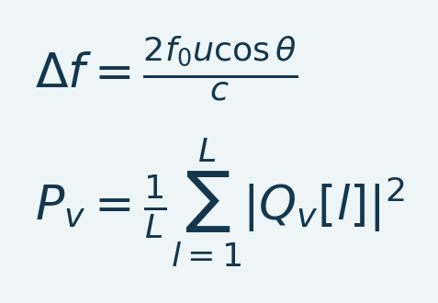
Variables et interprétation. Delta f est le décalage Doppler en hertz, f_0 la fréquence centrale transmise, u la vitesse du diffuseur, theta l’angle flux–faisceau et c la vitesse du son. Le facteur deux représente l’aller-retour. P_v illustre une estimation de puissance au voxel v à partir de L échantillons Q_v[l], échos complexes en phase/quadrature filtrés. Le scanner peut ajouter normalisation et filtrage ; la formule ne calibre pas la puissance chargée en volume sanguin ni en vitesse.
Un diffuseur mobile produit un décalage Doppler lié à sa vitesse selon le faisceau. Le Doppler puissance agrège l’énergie filtrée plutôt que de convertir directement ce décalage en vitesse calibrée. Séparation tissu/sang, durée d’ensemble, gain et atténuation influencent la puissance. L’interprétation neurovasculaire dépend donc du contexte expérimental et de l’acquisition, pas seulement d’une normalisation ultérieure [L1].
Résumé de la section. Un diffuseur mobile produit un décalage Doppler lié à sa vitesse selon le faisceau.
Important / conseil pratique. Vérifiez si l’entrée contient puissance linéaire, intensité logarithmique ou PSC normalisée avant de choisir un dénominateur.

Un modèle de signal utile
Considérez chaque voxel comme une intensité vasculaire de référence, une réponse, du bruit et des artéfacts :
Équation (2)
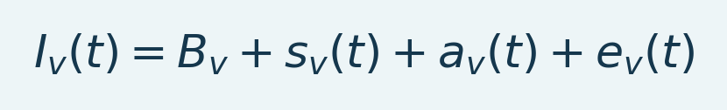
Variables et interprétation. v désigne un voxel et t le temps. I est l’intensité mesurée, B la référence, s la réponse, a un artéfact additif et e le bruit résiduel. Tous les termes partagent les unités d’intensité. Le mouvement peut invalider cette approximation additive.
Ici v désigne une position spatiale. Le mouvement peut mélanger les tissus voisins dans un voxel : le modèle additif est une simplification. Pression de sonde, anesthésie, physiologie systémique, dérive et géométrie vasculaire modifient la mesure. Une variation de puissance Doppler n’est pas un comptage direct des potentiels d’action. Interprétez l’image selon l’acquisition et le plan expérimental.
Résumé de la section. Considérez chaque voxel comme une intensité vasculaire de référence, une réponse, du bruit et des artéfacts :
Important / conseil pratique. Vérifiez si l’entrée contient puissance linéaire, intensité logarithmique ou PSC normalisée avant de choisir un dénominateur.

Ce que propose deConfUSIon
La boîte à outils relie chargement, QC, prétraitement, normalisation, visualisation, recalage anatomique, extraction ROI, connectivité et analyse de groupes. Elle conserve les données dérivées pour comparer les décisions. Les interfaces facilitent l’accès, mais appliquer toutes les corrections disponibles n’est pas une procédure recommandée. Chaque opération doit répondre à un constat QC ou à une exigence prédéfinie.
Avant de poursuivre : Identifiez puissance Doppler linéaire, intensité logarithmique, PSC déjà normalisée ou autre signal. Le dénominateur PSC exige une référence positive pertinente. Une belle anatomie ne garantit pas la validité quantitative de l’entrée.
Source : loadFUSIData.m, computePSC.m, deConfUSIon.m.
Résumé de la section. La boîte à outils relie chargement, QC, prétraitement, normalisation, visualisation, recalage anatomique, extraction ROI, connectivité et analyse de groupes.
Important / conseil pratique. Vérifiez si l’entrée contient puissance linéaire, intensité logarithmique ou PSC normalisée avant de choisir un dénominateur.

Artéfacts et dérive thermique
Le mouvement translate ou déforme les vaisseaux ; un déplacement hors plan peut remplacer le tissu échantillonné. Respiration, pulsations cardiaques, pression artérielle, anesthésie et pression de sonde peuvent changer l’intensité sans réponse neurale localisée. Une injection peut produire mouvement ou bulles transitoires. Lignes manquantes et images en salve diffèrent d’une référence lentement variable.
La température peut contribuer aux variations lentes : réchauffement de la sonde, du milieu de couplage ou du tissu peut modifier la propagation ; la température corporelle influence la physiologie. Des paramètres acoustiques thermodépendants ont été étudiés en échographie [L10]. Ces travaux ne démontrent pas la cause de dérive de ces acquisitions. Consignez échauffement, température animale et chronologie ; comparez les contrôles avant d’attribuer un mécanisme. Une tendance corrélée au temps indique une dérive, pas la preuve d’un échauffement.
Une réponse pharmacologique lente peut occuper les mêmes fréquences que la dérive. Un passe-haut peut donc supprimer l’effet étudié. Privilégiez contrôles indépendants, facteurs mesurés et analyses de sensibilité protégeant la réponse. Un modèle de régression ne distingue pas deux courbes identiques parce qu’elles portent des noms différents.
Résumé de la section. Le mouvement translate ou déforme les vaisseaux ; un déplacement hors plan peut remplacer le tissu échantillonné.
Important / conseil pratique. Vérifiez si l’entrée contient puissance linéaire, intensité logarithmique ou PSC normalisée avant de choisir un dénominateur.

De la puissance Doppler à l’interprétation
Les échos répétés forment des images ; la séparation du fouillis supprime les contributions tissulaires pour visualiser les fluctuations sanguines. Le couplage neurovasculaire relie activité neurale et hémodynamique, mais dépend de l’état, des vaisseaux et de l’acquisition [L1]. Le film chargé est déjà une sortie du système. Sans hypothèses et étalonnage propres au scanner, son amplitude ne représente pas un volume sanguin cérébral calibré.
Préservez anatomie spatiale et unités quantitatives. Inspectez le film brut, estimez le domaine exploitable, vérifiez les événements et documentez toute modification spatiale ou temporelle.
Résumé de section et de chapitre. Les échos répétés forment des images ; la séparation du fouillis supprime le tissu pour révéler les fluctuations sanguines. Vérifiez puissance linéaire, intensité logarithmique ou PSC avant de choisir un dénominateur.
Important / conseil pratique. Vérifiez si l’entrée contient puissance linéaire, intensité logarithmique ou PSC normalisée avant de choisir un dénominateur.

2. Dimensions des tableaux, temps et espace physique

Trois types d’acquisition
Tableau 1. Trois types d’acquisition
Acquisition | Film interne | Sens du troisième axe spatial
Plan 2D unique | [Y X T] | Aucun axe spatial Z acquis
Sonde 2D avec moteur pas à pas | [Y X Z T] après reconstruction | Plans sources acquis séparément ; vérifier ordre et chronologie
Sonde 3D volumique | [Y X Z T] | Grille volumique acquise ; vérifier permutation et espacements

Y désigne les lignes, X les colonnes et T le temps. Un tableau MATLAB à trois dimensions peut représenter une série 2D [Y X T] ou un volume anatomique statique [Y X Z]. Interprétez les dimensions à partir des métadonnées ; leur nombre seul ne détermine pas la géométrie.
Résumé de la section. Y désigne les lignes, X les colonnes et T la dernière dimension.
Important / conseil pratique. Vérifiez axe temporel final, TR analysé, ordre des plans et espacements physiques avant filtrage ou travail atlas.

TR et durée
Équation (3)
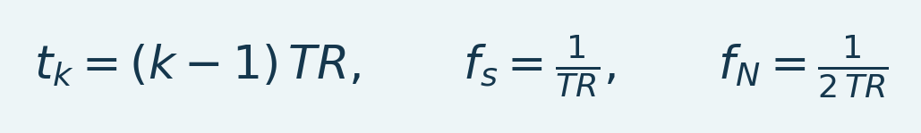
Variables et interprétation. k est l’indice d’échantillon commençant à un ; t_k le temps nominal en secondes. TR est l’intervalle analysé, f_s la fréquence d’échantillonnage et f_N celle de Nyquist, en hertz. L’échantillonnage est supposé uniforme.
Le dernier échantillon acquis se situe à (T-1)*TR. Certains dialogues décrivent la durée nominale comme T*TR; une borne à cette durée est ramenée au dernier échantillon si l’implémentation le permet. Vérifiez les bornes réellement exportées. Une borne inclusive n’ajoute aucune mesure.
Moyennage par blocs n images d’entrée porte l’intervalle analysé à n*TR. Par exemple, 0,48 seconde devient 12 secondes après des blocs de 25. Saisir 0,48 comme TR analysé de ce résultat fausse événements, coupures et fenêtres FC d’un facteur 25.
Résumé de la section. Vérifiez axe temporel final, TR analysé, ordre des plans et espacements physiques avant filtrage ou travail atlas.
Important / conseil pratique. Vérifiez axe temporel final, TR analysé, ordre des plans et espacements physiques avant filtrage ou travail atlas.

Horodatages irréguliers
Un intervalle de répétition médian résume les temps sans rendre une acquisition irrégulière uniforme. Vérifiez horodatages, déclenchements et lacunes avant l’analyse fréquentielle. Une interpolation entière crée des valeurs sur une grille supposée uniforme ; elle ne restitue pas l’information manquante.
Un intervalle de répétition médian résume les temps sans rendre une acquisition irrégulière uniforme. Vérifiez horodatages, déclenchements et lacunes avant l’analyse fréquentielle. Une interpolation entière crée des valeurs sur une grille supposée uniforme ; elle ne restitue pas l’information manquante.
Important / conseil pratique. Vérifiez axe temporel final, TR analysé, ordre des plans et espacements physiques avant filtrage ou travail atlas.

Espacements et orientation
La largeur du pixel est l’espacement des colonnes ; sa hauteur celui des lignes. Une ROI de nx colonnes et ny lignes possède une empreinte de cellules de nx*dx par ny*dy. Il s’agit de géométrie d’échantillonnage, non de résolution acoustique mesurée. Précisez les unités. Coordonnées atlas, axes natifs et gauche/droite affichés sont distincts. Confirmez la latéralité avec les documents d’acquisition ; une étiquette seule ne la démontre pas.
Source : loadFUSIData.m, scmSpatialCalibration.m, fusiVolumeGeometry.m, fusiFCWindowBounds.m.
Résumé de section et de chapitre. La largeur du pixel correspond aux colonnes et sa hauteur aux lignes. Vérifiez axe temporel, TR, ordre des plans et espacements avant filtrage ou atlas.
Important / conseil pratique. Vérifiez axe temporel final, TR analysé, ordre des plans et espacements physiques avant filtrage ou travail atlas.

3. Installer, démarrer et identifier la version active

Installer le dépôt
1. Placez le dépôt complet dans un dossier de travail stable. Pour cette installation, il s’agit de C:\Toolboxes\deConfUSIon.
2. Conservez run_fusi_studio.m, fusi_studio_GUI.m et fusi_studio_callback.m ensemble à la racine. Studio assemble ces sources dans un environnement temporaire d’exécution.
3. Gardez les fichiers MAT atlas, atlas_tools, lib, la documentation et les utilitaires d’acquisition avec la copie de travail. N’ajoutez pas de sauvegarde au chemin MATLAB actif.
4. Démarrez MATLAB R2023b pour les procédures de référence. Certains anciens codes ciblent des versions antérieures, sans démontrer que le rendu 3D moderne y fonctionne.
5. Exécutez ceci dans la fenêtre de commandes MATLAB.
cd('C:\Toolboxes\deConfUSIon')deConfUSIon_setupdeConfUSIon
L’installation ajoute les modules actifs. N’utilisez pas addpath(genpath(pwd)): cela peut activer tests, sauvegardes et anciennes fonctions. En cas d’implémentation inattendue, examinez which deConfUSIon -all, which SCM_gui -all et which loadFUSIData -all. Les premiers fichiers sélectionnés doivent appartenir à cette copie.
Résumé de la section. Exécutez deConfUSIon_setup ; vérifiez avec which cette copie de travail et gardez les sauvegardes hors du chemin actif.
Important / conseil pratique. Exécutez deConfUSIon_setup ; vérifiez avec which cette copie de travail et gardez les sauvegardes hors du chemin actif.

Dépendances et fonctions facultatives
MATLAB est requis. Image Processing Toolbox fournit recalage et traitement d’images ; Signal Processing Toolbox les filtres. Les statistiques utilisent les implémentations MATLAB disponibles ou des voies propres aux boîtes à outils. Le rendu volumique actuel utilise viewer3d et volshow si disponible, avec une solution de surface de secours. L’export PowerPoint a des dépendances supplémentaires selon la plateforme. Vérifiez les produits installés avec ver; l’absence d’un exporteur facultatif ne doit pas être confondue avec l’échec d’un calcul numérique.
La validation locale de cette édition utilisait Windows R2023b. La validation native macOS reste distincte. Les notes de compatibilité décrivent ouverture et export selon la plateforme. Ne supposez pas que chaque ancien utilitaire fonctionne sur tous les systèmes.
Résumé de la section. Exécutez deConfUSIon_setup ; vérifiez avec which cette copie de travail et gardez les sauvegardes hors du chemin actif.
Important / conseil pratique. Exécutez deConfUSIon_setup ; vérifiez avec which cette copie de travail et gardez les sauvegardes hors du chemin actif.

Actualiser une session ouverte
Une interface ouverte conserve ses fonctions de rappel imbriquées. Modifier le fichier source ne remplace pas ces fermetures. Terminez ou récupérez les enregistrements en cours, puis fermez et rouvrez l’interface concernée. Ne terminez pas une session MATLAB contenant des résultats non enregistrés pour actualiser une fenêtre. La commande d’état d’enregistrement et deConfUSIon_finish_saves facilitent la récupération.
Source : deConfUSIon_setup.m, run_fusi_studio.m, DataIO.m, deConfUSIon_finish_saves.m.
Résumé de section et de chapitre. Exécutez deConfUSIon_setup, vérifiez la copie active avec which et excluez les sauvegardes du chemin actif.
Important / conseil pratique. Exécutez deConfUSIon_setup ; vérifiez avec which cette copie de travail et gardez les sauvegardes hors du chemin actif.

4. Studio : le centre de commande
Figure 1. Vue d’ensemble de Studio
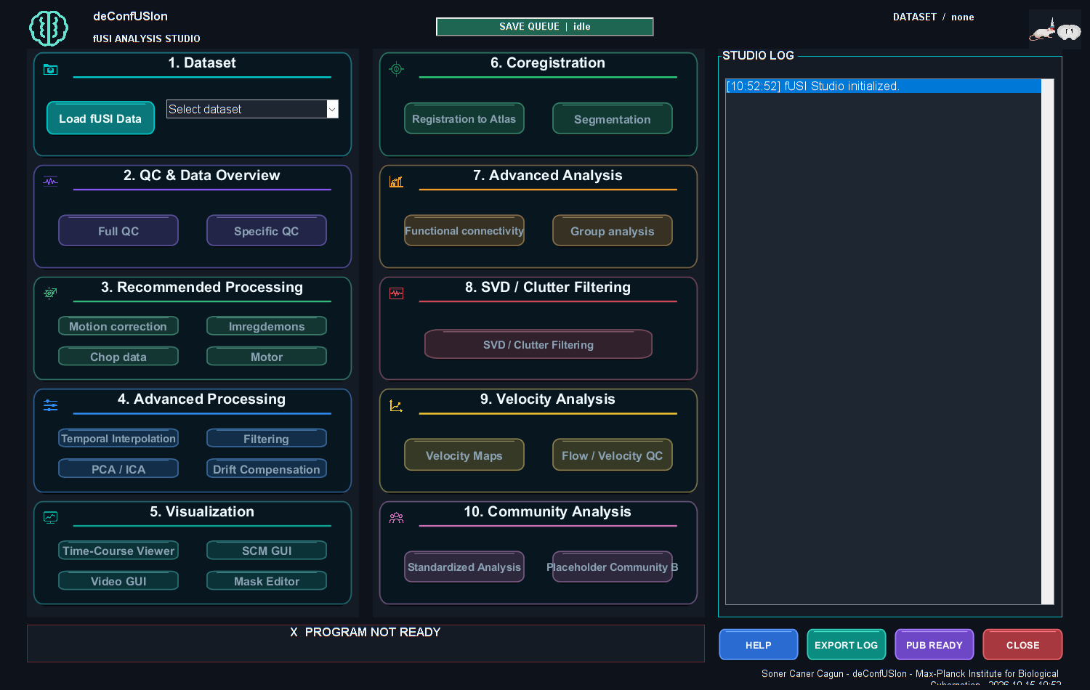
Sortie MATLAB réelle de la procédure de référence. Consultez les étapes pour commandes, échantillonnage, unités et limites d’interprétation. La capture illustre le logiciel, pas un résultat biologique validé.

Studio rassemble chargement, sélection du jeu actif, lancement des traitements/analyses, état et journal. Vérifiez le jeu actif : deux fenêtres peuvent montrer des étapes différentes du même animal. PC1 ou LPF dans un nom renseigne le contexte, mais consultez les métadonnées enregistrées pour rédiger les méthodes.

Séquence de premier lancement
1. Cliquez sur Load fUSI Data.
2. Choisissez l’enregistrement et vérifiez dimensions, chronologie et sortie dans les options.
3. Confirmez que l’enregistrement brut est actif. Lisez le journal avant une autre opération.
4. Ouvrez Time-Course Viewer et examinez des images représentatives.
5. Exécutez Full QC. Enregistrez le rapport QC et notez la correction qu’il justifie éventuellement.
6. Appliquez une correction justifiée, inspectez sa sortie et comparez-la aux données parentes.
7. Passez à SCM, masques, recalage ou FC lorsque leurs entrées sont prêtes.
Résumé de la section. Lisez l’étiquette active avant d’ouvrir un visualiseur ou de créer une branche dérivée.
Important / conseil pratique. Lisez l’étiquette active avant d’ouvrir un visualiseur ou de créer une branche dérivée.

Identité et provenance des données
Les résultats dérivés gardent clé de source, nom affiché et nom de sortie. La sélection Studio détermine le tableau reçu par l’opération suivante, pas seulement l’apparence. Vérifiez l’étiquette après traitement. Partagez le MAT réel et la chaîne de traitement, pas uniquement une capture du menu.
Le code contient plusieurs fichiers de rappel de noms proches. Studio est assemblé à partir des sources GUI et callbacks à la racine ; modifier un callback autonome inutilisé peut rester sans effet. L’annexe explique ces relations.
Résumé de la section. Les résultats dérivés gardent clé de source, nom affiché et nom de sortie.
Important / conseil pratique. Lisez l’étiquette active avant d’ouvrir un visualiseur ou de créer une branche dérivée.

État d’enregistrement
Attendez Saved and verified avant de considérer le résultat comme transférable. Un calcul achevé peut exister dans Studio malgré une écriture échouée. Le tableau reste alors disponible pour réessayer ; ne relancez l’analyse que si nécessaire. Gardez MATLAB ouvert jusqu’à récupération. Un fichier terminé .saving et son journal peuvent être finalisés après un renommage interrompu ; un fichier partiel sans preuve de fin n’est pas un film enregistré.
Source : fusi_studio_GUI.m, fusi_studio_callback.m, studioSaveDataset.m, DataIO.m.
Résumé de section et de chapitre. Attendez Saved and verified avant transfert. Lisez l’étiquette active avant visualisation ou nouvelle branche.
Important / conseil pratique. Lisez l’étiquette active avant d’ouvrir un visualiseur ou de créer une branche dérivée.

II. Charger et préparer les acquisitions

5. Charger les données et choisir les dossiers de sortie

Principes des entrées prises en charge
Le chargeur accepte les entrées MAT et NIfTI compatibles, choisit la série principale et harmonise dimensions et métadonnées. MAT peut utiliser le format binaire classique ou v7.3 fondé sur HDF5. Vérifiez le format avant de choisir le lecteur. La compatibilité ne valide ni orientation ni pertinence scientifique.
Préférez un tableau d’images explicitement nommé tel que I, une dernière dimension temporelle correcte, un TR mesuré ou des horodatages et des métadonnées spatiales. L’extension .mat seule ne renseigne ni dimensions, ni unités, ni signal. Si plusieurs grands tableaux existent, confirmez la série principale choisie.
Résumé de la section. Le chargeur accepte MAT/NIfTI pris en charge, sélectionne une série principale et harmonise film et métadonnées.
Important / conseil pratique. Séparez copie réseau et lecture MAT locale ; gardez l’original jusqu’au cache complet vérifié.

Organisation des sorties
Les acquisitions brutes restent inchangées. Les sorties dérivées appartiennent au dossier analysé correspondant. Les sous-dossiers typiques comprennent Preprocessing, QC, Visualization, Registration 2D, Registration 3D, exports ROI et Videos. Les utilitaires actuels et les anciennes sorties existantes déterminent le chemin précis. Vérifiez le chemin résolu dans Studio plutôt que de créer manuellement un second dossier animal sans lien.
Chaque sauvegarde d’un recalage coronal 2D peut créer un dossier daté SliceNNN_... . Transformation, histologie, vaisseaux et régions forment un ensemble de recalage. Load Atlas et Load New Underlay démarrent maintenant dans un plan réellement enregistré s’il existe. Avec plusieurs recalages, sélectionnez explicitement l’ensemble : le plus récent est une commodité, pas une décision anatomique.
Résumé de la section. Séparez copie réseau et lecture MAT locale ; gardez l’original jusqu’au cache complet vérifié.
Important / conseil pratique. Séparez copie réseau et lecture MAT locale ; gardez l’original jusqu’au cache complet vérifié.

Signification du cache local
Les grands MAT réseau peuvent être copiés dans un cache local privé avant chargement. Une session ultérieure réutilise la copie si chemin, taille et date source correspondent. Il s’agit d’un cache disque, pas seulement d’une variable de session. La provenance est conservée. Ce cache n’est pas une sauvegarde et peut être évincé.
Le chargement initial peut être limité par réseau, compression et stockage. Une lettre de lecteur ne décrit pas le matériel et ne garantit pas les performances. Comparez séparément transfert, lecture, calcul et écriture. Un cache local complet évite un nouveau transfert, mais le fichier doit encore être lu.
Résumé de la section. Les grands MAT réseau peuvent être copiés dans un cache local privé avant chargement.
Important / conseil pratique. Séparez copie réseau et lecture MAT locale ; gardez l’original jusqu’au cache complet vérifié.

Lire correctement la progression
Le compteur d’octets concerne la phase actuelle de copie/lecture. Interprétation locale et métadonnées suivent le transfert. Une phase à 100 % n’achève pas toutes les suivantes. La PCA réserve une phase d’enregistrement, indique les blocs écrits et termine après vérification. L’estimation restante est omise sans débit mesuré dans la phase actuelle.
Source : loadFUSIData.m, fusiLoadMatVariables.m, fusiLocalMatReadSource.m, fusiResolveAnalysisFolder.m, fusiUnderlayPickerOptions.m.
Résumé de section et de chapitre. Le compteur décrit la phase actuelle. Séparez copie réseau et lecture locale ; gardez l’original jusqu’au cache complet vérifié.
Important / conseil pratique. Séparez copie réseau et lecture MAT locale ; gardez l’original jusqu’au cache complet vérifié.

6. Première analyse 2D complète

Enregistrement utilisé dans ce manuel
Sélectionnez une acquisition 2D compatible à un plan dans Load fUSI Data.
Pour un film 2D, vérifiez [Y X T], précision numérique, mémoire et horodatages dans les métadonnées. Le tableau peut dépasser la taille du fichier comprimé. Une branche réduite ou filtrée présente d’autres propriétés temporelles que l’original. Vérifiez ses temps explicitement.
Pour un film 2D, vérifiez [Y X T], précision numérique, mémoire et horodatages dans les métadonnées. Le tableau peut dépasser la taille du fichier comprimé. Une branche réduite ou filtrée présente d’autres propriétés temporelles que l’original. Vérifiez ses temps explicitement.
Important / conseil pratique. Comparez une modification justifiée à la fois dans la même ROI définie indépendamment.

Étape A : établir les données d’entrée
1. Chargez l’original dans Studio et choisissez une sortie locale si vous mesurez le calcul indépendamment des écritures réseau.
2. Confirmez dimensions temporelles 2D et TR. Notez l’avertissement d’horodatage pour le résoudre ensuite.
3. Ouvrez Time-Course Viewer. Commencez avec Raw Intensity, luminosité/contraste neutres et une image médiane représentative.
4. Parcourez début, milieu et fin : déplacement, écrêtage, sauts, pertes, pression et dérive.
5. Comparez tissu, gros vaisseau et fond. Le fond seul n’est pas une ROI contrôle physiologique.
Résumé de la section. Comparez une modification justifiée à la fois dans la même ROI définie indépendamment.
Important / conseil pratique. Comparez une modification justifiée à la fois dans la même ROI définie indépendamment.

Étape B : ne traiter qu’un problème justifié
Lancez Full QC. Pour quelques images mauvaises, inspectez Frame Rejection ; pour des pics locaux, Despike ; pour de l’anatomie mobile, comparez le recalage. Un passe-bas lent ne remplace pas l’examen des pics. Enregistrez la correction puis comparez moyenne, courbes et chronologie au brut. Vérifiez TR après moyennage avant tout filtre.
Résumé de la section. Comparez une modification justifiée à la fois dans la même ROI définie indépendamment.
Important / conseil pratique. Comparez une modification justifiée à la fois dans la même ROI définie indépendamment.

Étape C : construire la vue d’analyse
Ouvrez SCM GUI depuis la branche prévue. Choisissez une référence stable et un intervalle de signal justifié par l’expérience. Examinez les deux signes et utilisez une échelle commune pour comparer. Séparez affichage et mesure numérique ; une belle carte ne valide pas l’interprétation biologique.
Résumé de la section. Comparez une modification justifiée à la fois dans la même ROI définie indépendamment.
Important / conseil pratique. Comparez une modification justifiée à la fois dans la même ROI définie indépendamment.

Étape D : anatomie et ROI
Préparez un masque si nécessaire. Ouvrez Registration to Atlas, choisissez coronal 2D, vérifiez plan, côté et alignement, puis enregistrez explicitement. Dans SCM, choisissez Underlay, Load Atlas et le plan enregistré. Examinez Histology, Vascular et Regions du même recalage. Définissez une recherche documentée avec Automatic analysis ou chargez un protocole indépendant. Examinez les candidats avant sélection d’export.
Résumé de la section. Comparez une modification justifiée à la fois dans la même ROI définie indépendamment.
Important / conseil pratique. Comparez une modification justifiée à la fois dans la même ROI définie indépendamment.

Étape E : résultats en aval
Exportez un ensemble ROI par rôle avec une note et gardez le dossier complet. Dans Group Analysis, chargez mean ou allROIs par enregistrement/rôle, jamais les deux. En FC, chargez les régions entières correspondantes, vérifiez l’alignement, choisissez la période puis ROI current. Vérifiez séparément granularité et hémisphères. Exportez les métadonnées avec le résultat.
Point de contrôle final : un autre utilisateur doit retrouver original, traitement choisi, TR, référence, intervalle de signal/recherche, domaine ROI, recalage et export sans devoir les reconstruire de mémoire.
Résumé de la section. Comparez une modification justifiée à la fois dans la même ROI définie indépendamment.
Important / conseil pratique. Comparez une modification justifiée à la fois dans la même ROI définie indépendamment.

Table de décision pour une première analyse
Tableau 2. Décisions pour une première analyse
Objectif d’enregistrement | Comparaison initiale | Éléments avant conservation
Longue acquisition pharmacologique | Brut versus réduction modérée ; Demons pour dérive spatiale observée | Assez de points au début, repères stables, aucun retrait de tendance ressemblant à la réponse
Stimulation répétée courte | Brut versus traitement ciblé ; PCA pour artéfacts étayés indépendamment | Chronologie, amplitude/latence et cartes préservées
FC de repos | Chronologie/mouvement, masque parasite justifié, bande explicite | Durée utile, couverture et sensibilité rapportées
Acquisition motorisée séquentielle | Reconstruire d’abord chronologie et géométrie des plans | Ordre, intervalle des pas et domaine vérifiés

À 0,32 s, cinq images donnent 1,6 s. Un événement de 10 s couvre alors environ six points ; cinquante images donnent 16 s et peuvent le masquer. Ces chiffres illustrent un compromis, pas un facteur recommandé automatiquement. Le moyennage protège peu du repliement ; évaluez bande conservée et préfiltrage avant réduction.
Résumé de la section. À 0,32 s, cinq images donnent 1,6 s.
Important / conseil pratique. Comparez une modification justifiée à la fois dans la même ROI définie indépendamment.

Comparer équitablement les traitements
1. Enregistrez le QC initial et définissez une ROI anatomique avant de rechercher la réponse maximale.
2. Créez une branche avec une correction justifiée et ses paramètres.
3. Comparez même ROI, référence, origine temporelle et couleurs entre brut et dérivé.
4. Revérifiez mouvement, amplitude, latence, domaine manquant et courbe globale. Moins de variance ne suffit pas.
5. Gardez la branche simple si une correction supplémentaire n’a pas de bénéfice défendable. Vérifiez la séquence avant Standardized Analysis sur d’autres animaux.
Résumé de section et de chapitre. Comparez une modification justifiée à la fois dans la même ROI indépendante.
Important / conseil pratique. Comparez une modification justifiée à la fois dans la même ROI définie indépendamment.

7. Sonde 2D motorisée : reconstruire avant d’analyser
Une acquisition motorisée échantillonne plusieurs plans avec une sonde 2D. Un tableau reconstruit [Y X Z T] peut ressembler à un film volumique en mémoire alors que ses plans sont acquis à des instants différents. Simultanéité, ordre et séjour proviennent du protocole.

Modes continu et séparé
Le moteur prend en charge un flux continu [Y X T] avec un nombre connu d’images par coupe, ou un dossier séparé groupé par coupe/temps. La reconstruction repose sur les images ; TR seul n’identifie pas la coupe. Vérifiez noms et journaux avant de choisir les nombres.
Résumé de la section. Le moteur accepte un flux [Y X T] avec nombre d’images connu par coupe, ou des fichiers groupés par coupe/temps.
Important / conseil pratique. Vérifiez la chronologie des plans avant de les traiter comme un volume synchrone.

Procédure de reconstruction
1. Conservez le film continu original ou tout le dossier séparé.
2. Choisissez Motor dans Studio ou le préréglage moteur de Standardized Analysis.
3. Choisissez entrée continue/séparée et vérifiez le nombre de plans sources.
4. Saisissez séjour/nombre d’images et convention initiale de référence d’après les documents.
5. Examinez dimensions, images retenues et indices temporels rapportés.
6. Inspectez première/dernière image de chaque plan pour un décalage de coupe ou du mouvement.
7. Enregistrez reconstruction et métadonnées moteur avant d’autres corrections.
8. Utilisez Imregdemons 2D par coupe si adapté. Ne supposez pas par défaut un volume 3D acquis simultanément.
Résumé de la section. Vérifiez la chronologie des plans avant de les traiter comme un volume synchrone.
Important / conseil pratique. Vérifiez la chronologie des plans avant de les traiter comme un volume synchrone.

Recalage par plan source
Ouvrez le recalage coronal de la pile. Choisissez plan source et atlas correspondant, alignez, enregistrez puis poursuivez. SourceSlice et AtlasSlice sont distincts. Les plans séquentiels n’exigent pas des indices atlas régulièrement espacés.
La session combinée garde indices sources, transformations et fonds. Gardez MAT de session, chemins relatifs et AtlasUnderlays ensemble. Transformations manquantes ou indices doublés sont des erreurs ; ne réutilisez pas silencieusement le plan voisin. Redimensionner selon Z un recalage unique ne permet pas d’étiqueter plusieurs plans.
Résumé de la section. Ouvrez le recalage coronal de la pile reconstruite.
Important / conseil pratique. Vérifiez la chronologie des plans avant de les traiter comme un volume synchrone.

Analyse en aval
Chargez la session dans SCM/Video pour assembler uniquement les plans enregistrés selon leurs correspondances explicites. Inspectez chacun avant recherche globale. La FC accepte dossiers moteur de régions ou segmentations compatibles, mais chaque courbe doit préserver chronologie et domaine. Corréler des plans séquentiels exige un alignement temporel justifié ; les empiler ne les rend pas simultanés.
Source : motor.m, registration_coronal_2d.m, fusiSaveStepMotorUnderlays2D.m, fusiReadStepMotorUnderlays2D.m, deConfUSIon_FC_stepmotor_read_folder.m.
Résumé de section et de chapitre. Chargez la session avec correspondances explicites dans SCM/Video. Vérifiez la chronologie avant de supposer un volume synchrone.
Important / conseil pratique. Vérifiez la chronologie des plans avant de les traiter comme un volume synchrone.

8. Sonde volumique 3D : vérifier géométrie et échantillonnage
Une acquisition par sonde matricielle utilise [Y X Z T] : lignes, colonnes, plans spatiaux et volumes temporels. Vérifiez dimensions, espacement et temps avant analyse. La compression modifie la taille du fichier, pas le nombre d’éléments ; prévoyez la mémoire du tableau décompressé et des tampons.

Séquence recommandée
1. Chargez le brut matriciel ; vérifiez axes, espacements, volumes et horodatages.
2. Inspectez des plans non vides au début/milieu/fin. Des bords vides peuvent représenter une couverture manquante réelle.
3. Lancez Full QC avec chronologie, mouvement, fiabilité et mode commun selon justification.
4. Examinez les composantes avant retrait, sauf demande explicite d’un protocole automatisé prédéfini.
5. Inspectez moyenne conservée et affichage brut après retrait. Choisissez le visualiseur corrigé sans confondre PSC en cache et puissance brute.
6. Avec Imregdemons, choisissez vrai 3D et justifiez la taille des blocs temporels.
7. Confirmez TR après réduction et réglages de filtre valides.
8. Préparez masque et recalage ; inspectez natif et recalé avant extraction ROI/FC.
Résumé de la section. Confirmez géométrie et couverture avant transformation 3D ou échelle physique.
Important / conseil pratique. Confirmez géométrie et couverture avant transformation 3D ou échelle physique.

Recalage 3D
Permutation, échantillonnage physique et latéralité doivent correspondre à l’atlas. Inspectez coronal, axial et sagittal, pas une seule jolie coupe. Corrigez la géométrie identiquement pour anatomie et signal. Les transformations enregistrent la correspondance ; l’atlas entier ne doit pas être simplement étiré sur la couverture AP acquise.
Le côté anatomique de la colonne native 1 provient de l’acquisition ; confirmez-le dans la géométrie. Les axes locaux restent ceux de la grille jusqu’à la correspondance atlas DV/LR/AP. Une inversion d’affichage ne doit pas modifier silencieusement transformation ni identité numérique des ROI.
Résumé de la section. Permutation, échantillonnage physique et latéralité doivent correspondre à l’atlas.
Important / conseil pratique. Confirmez géométrie et couverture avant transformation 3D ou échelle physique.

Critères d’acceptation du recalage
Vérifiez plans centraux et périphériques des trois vues, ligne médiane, cortex, ventricules et repères vasculaires. L’atlas extrapolé hors champ fournit de l’anatomie de référence, pas un signal mesuré. Enregistrez un ensemble unique et utilisez ses fonds/régions dans SCM, Video, segmentation et FC.
Source : coreg_3d.m, registration_ccf.m, AtlasRegistration.m, fusiRegistrationDisplayVolume.m, fusiAtlasRegionInput.m.
Résumé de section et de chapitre. Inspectez centres/bords, ligne médiane, cortex, ventricules et vaisseaux. Confirmez géométrie et couverture avant transformation ou échelle.
Important / conseil pratique. Confirmez géométrie et couverture avant transformation 3D ou échelle physique.

III. Contrôle qualité avant correction

9. QC : décider ce qui nécessite une correction
Figure 2. QC du rejet d’images
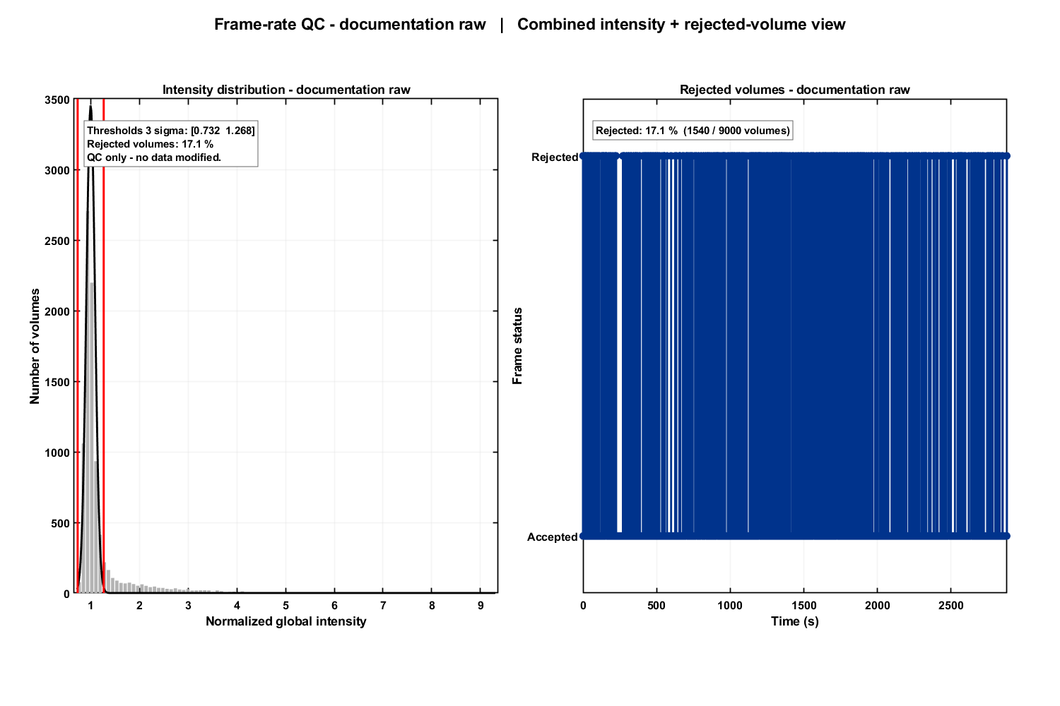
Sortie MATLAB réelle de la procédure de référence. Consultez les étapes pour commandes, échantillonnage, unités et limites d’interprétation. La capture illustre le logiciel, pas un résultat biologique validé.
Full QC propose des vues complémentaires : un SNR temporel élevé peut coexister avec du mouvement ; une courbe globale lisse peut cacher une ligne défectueuse. Lisez images, courbes et chronologie ensemble.

Grandeurs principales
Équation (4)
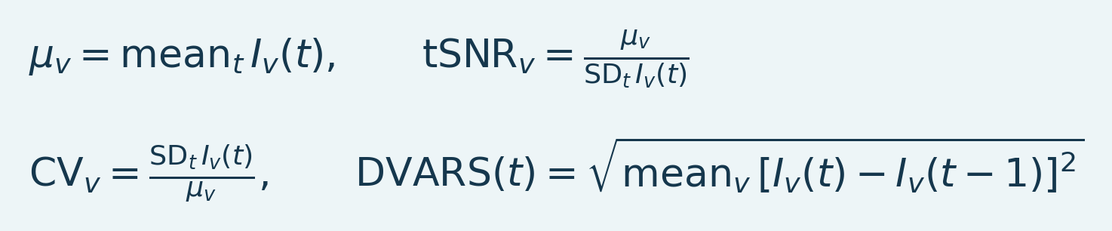
Variables et interprétation. mu_v est la moyenne temporelle au voxel v et SD_t son écart-type temporel d’échantillon. tSNR est leur rapport et CV son inverse si défini. DVARS est la racine de la moyenne des différences quadratiques entre images successives dans les voxels inclus ; son unité est l’intensité, pas une distance.
Ces définitions sont conceptuelles ; chaque module définit masque, normalisation, valeurs finies et affichage. Un rapport devient instable près d’un dénominateur nul. Une forte corrélation commune peut refléter réponse diffuse, physiologie systémique ou artéfact : à étudier, sans suppression automatique.
Résumé de la section. Les modules QC définissent leurs masques, normalisations, traitement des valeurs finies et limites d’affichage.
Important / conseil pratique. Ouvrez le film brut aux instants signalés. Un seuil QC dépiste ; il ne définit pas la vérité biologique.

Lire le rapport
1. Examinez moyenne spatiale, variance et couverture pour les tissus manquants ou invalides.
2. Examinez cadence, horodatages et lacunes. Validez le temps avant les conclusions spectrales.
3. Comparez intensité globale et changements entre images ; ouvrez les instants suspects.
4. Recherchez lignes ou coupes isolées plutôt qu’un défaut d’image entière.
5. Examinez PCA-QC comme synthèse de variance puis l’anatomie des composantes avant retrait.
6. Comparez QC avant/après avec mêmes réglages. Réduire le bruit ne suffit pas si la réponse est atténuée.
Résumé de la section. Ouvrez le film brut aux instants signalés. Un seuil QC dépiste ; il ne définit pas la vérité biologique.
Important / conseil pratique. Ouvrez le film brut aux instants signalés. Un seuil QC dépiste ; il ne définit pas la vérité biologique.

Salves, CNR, mode commun et fiabilité
Burst-QC détecte irrégularités et couverture. Le CNR n’est un contraste réponse/bruit qu’avec stimulation/référence valides ; le pseudo-CNR n’est pas un test de tâche. Le mode commun compare les blocs spatiaux. La fiabilité rapporte le domaine fini, éventuellement par atlas recalé. Le QC intégré synthétise sans remplacer l’inspection ni établir un seuil universel.
Consignez : jeu, indicateurs, seuils, images examinées, justification des rejets, effectif retenu et changements après correction. Appliquez les critères uniformément entre animaux et conditions.
Source : qc_fusi.m, frameRateQC.m, fusiCommonModeTimecourses.m, gaOutlierScores.m.
Cette galerie illustre les 18 types de graphiques des modules Full QC activés et la vue de rejet d’images. Interprétez-les ensemble : une mesure ne sépare pas tous les artefacts du signal physiologique. Fiabilité entre acquisitions et résumés d’atlas exigent des entrées compatibles et leur propre examen.
Résumé de la section. Le pseudo-CNR n’utilise pas de stimulation vérifiée et ne doit pas être rapporté comme significativité d’une tâche.
Important / conseil pratique. Le pseudo-CNR n’utilise pas de stimulation vérifiée et ne doit pas être rapporté comme significativité d’une tâche.

Domaine d’intensité des salves
Figure 3. Domaine d’intensité des salves
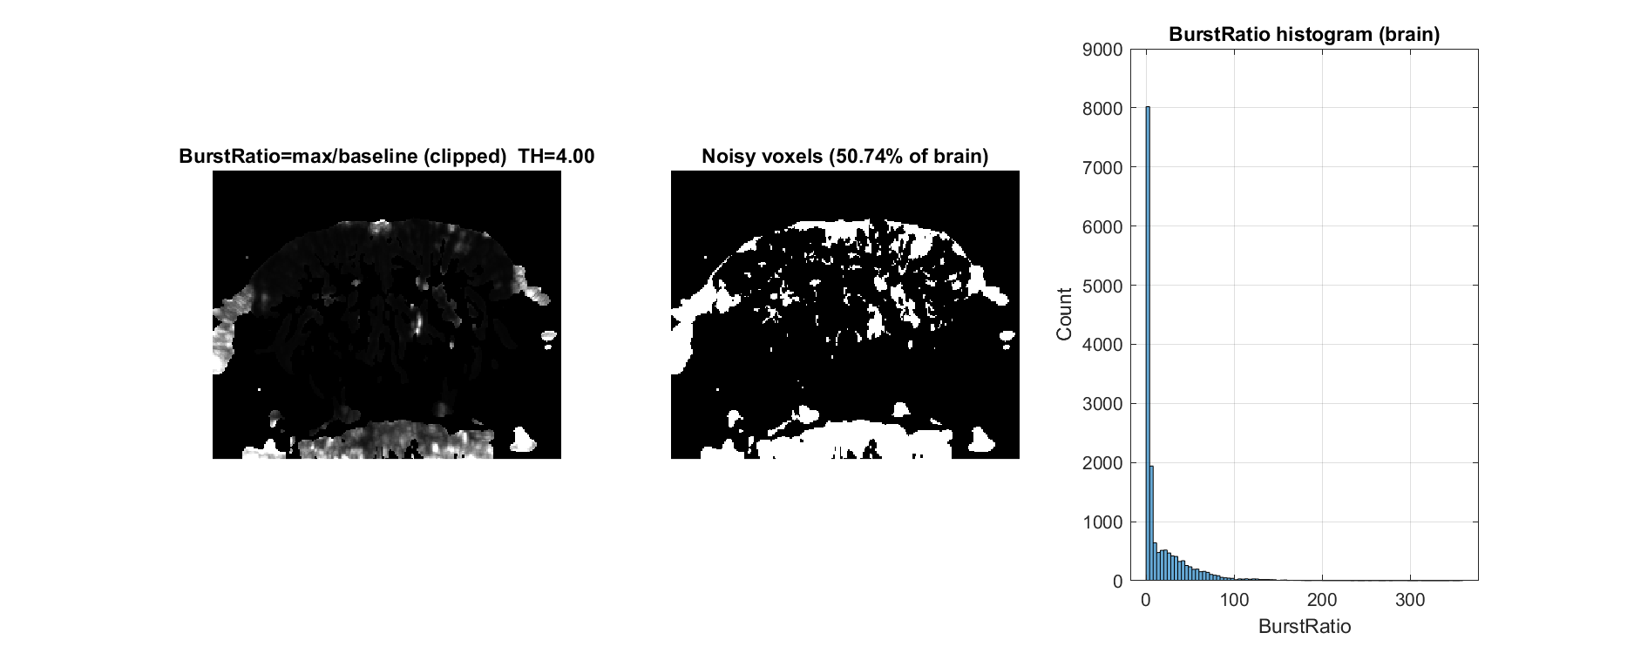
Exemple Full QC. Examinez ensemble carte, courbe temporelle, axes et unités. Interprétez les spectres après vérification des horodatages.
Rapport maximum/moyenne et marquages révèlent les salves ; la luminosité seule ne justifie pas l’exclusion.
Vérification : comparez le graphique au film original et aux autres vues QC avant de décider si une correction est justifiée.
Résumé de la section. Rapport maximum/moyenne et marquages révèlent les salves ; la luminosité seule ne justifie pas l’exclusion.
Important / conseil pratique. Ouvrez le film brut aux instants signalés. Un seuil QC dépiste ; il ne définit pas la vérité biologique.

Couverture temporelle des salves
Figure 4. Couverture temporelle des salves
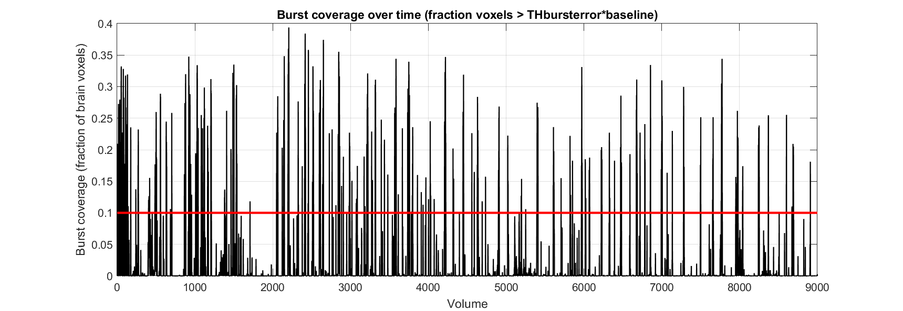
Exemple Full QC. Examinez ensemble carte, courbe temporelle, axes et unités. Interprétez les spectres après vérification des horodatages.
Comparez la fraction touchée au film brut et aux événements.
Vérification : comparez le graphique au film original et aux autres vues QC avant de décider si une correction est justifiée.
Résumé de la section. Comparez la fraction touchée au film brut et aux événements.
Important / conseil pratique. La couverture finie diffère de la reproductibilité test-retest et de la validité biologique.

Spectre du signal global
Figure 5. Spectre du signal global
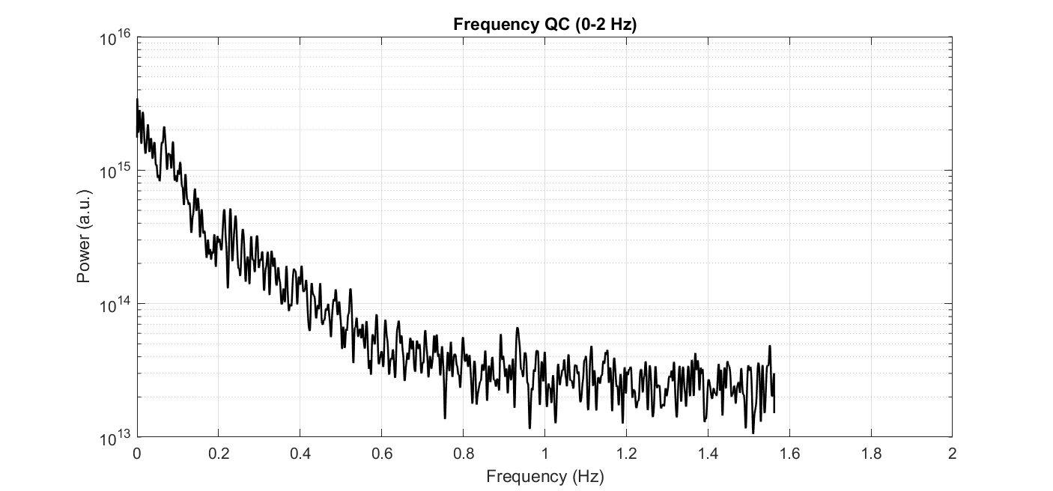
Exemple Full QC. Examinez ensemble carte, courbe temporelle, axes et unités. Interprétez les spectres après vérification des horodatages.
L’irrégularité rend ce spectre au TR médian diagnostique, pas une estimation physiologique validée.
Vérification : comparez le graphique au film original et aux autres vues QC avant de décider si une correction est justifiée.
Résumé de la section. L’irrégularité rend ce spectre au TR médian diagnostique, pas une estimation physiologique validée.
Important / conseil. Des temps irréguliers limitent l’inférence spectrale. Un spectre calculé avec l’intervalle médian est diagnostique, pas une preuve du contenu fréquentiel physiologique.

Détail des basses fréquences
Figure 6. Détail des basses fréquences
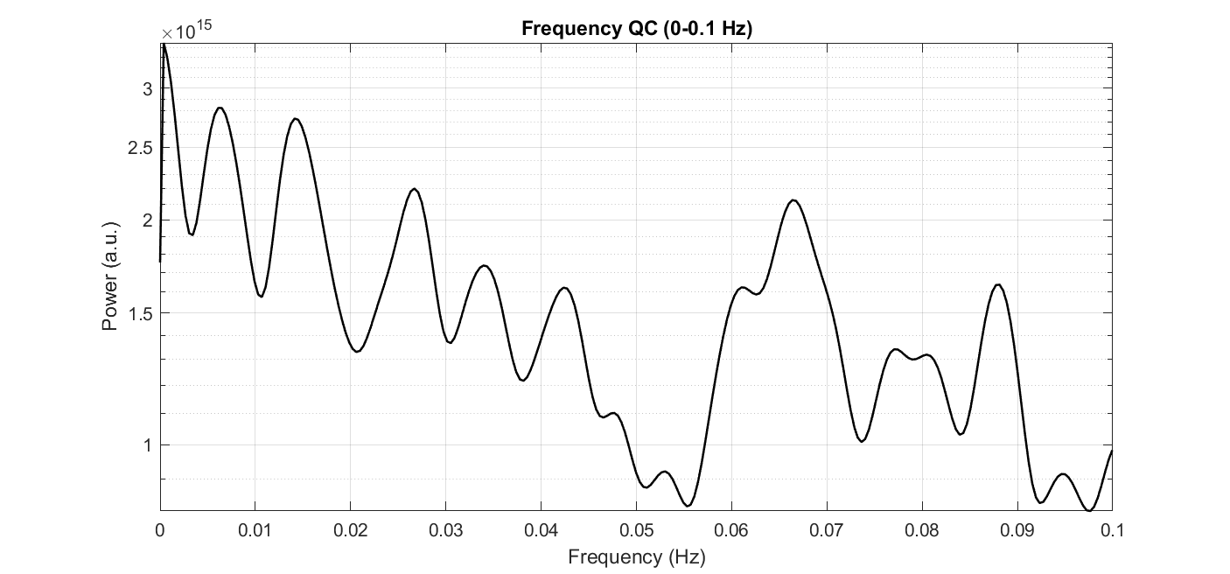
Exemple Full QC. Examinez ensemble carte, courbe temporelle, axes et unités. Interprétez les spectres après vérification des horodatages.
Dérive et réponses biologiques soutenues peuvent partager les basses fréquences.
Vérification : comparez le graphique au film original et aux autres vues QC avant de décider si une correction est justifiée.
Résumé de la section. Dérive et réponses biologiques soutenues peuvent partager les basses fréquences.
Important / conseil. Des temps irréguliers limitent l’inférence spectrale. Un spectre calculé avec l’intervalle médian est diagnostique, pas une preuve du contenu fréquentiel physiologique.

Stabilité spatiale du signal
Figure 7. Stabilité spatiale du signal
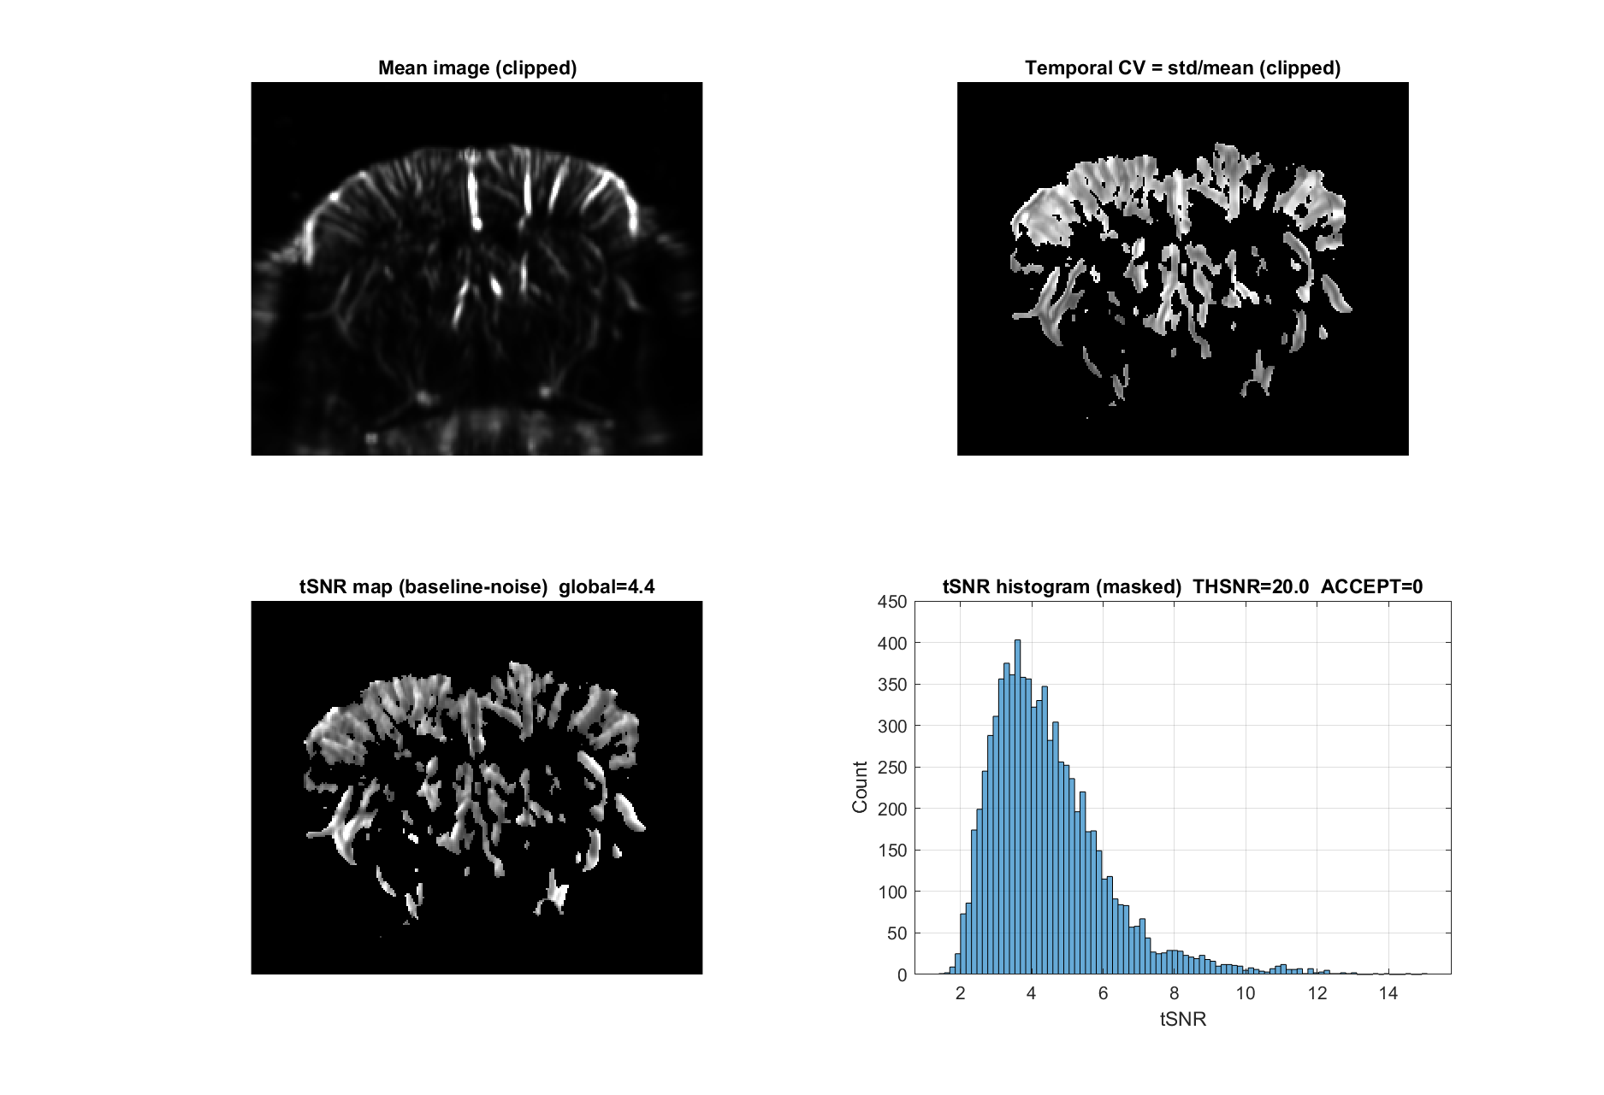
Exemple Full QC. Examinez ensemble carte, courbe temporelle, axes et unités. Interprétez les spectres après vérification des horodatages.
Les rapports moyenne/bruit révèlent faiblesse et instabilité mais dépendent du domaine et du dénominateur.
Vérification : comparez le graphique au film original et aux autres vues QC avant de décider si une correction est justifiée.
Résumé de la section. Les rapports moyenne/bruit révèlent faiblesse et instabilité mais dépendent du domaine et du dénominateur.
Important / conseil pratique. Ouvrez le film brut aux instants signalés. Un seuil QC dépiste ; il ne définit pas la vérité biologique.

Variations temporelles d’intensité
Figure 8. Variations temporelles d’intensité
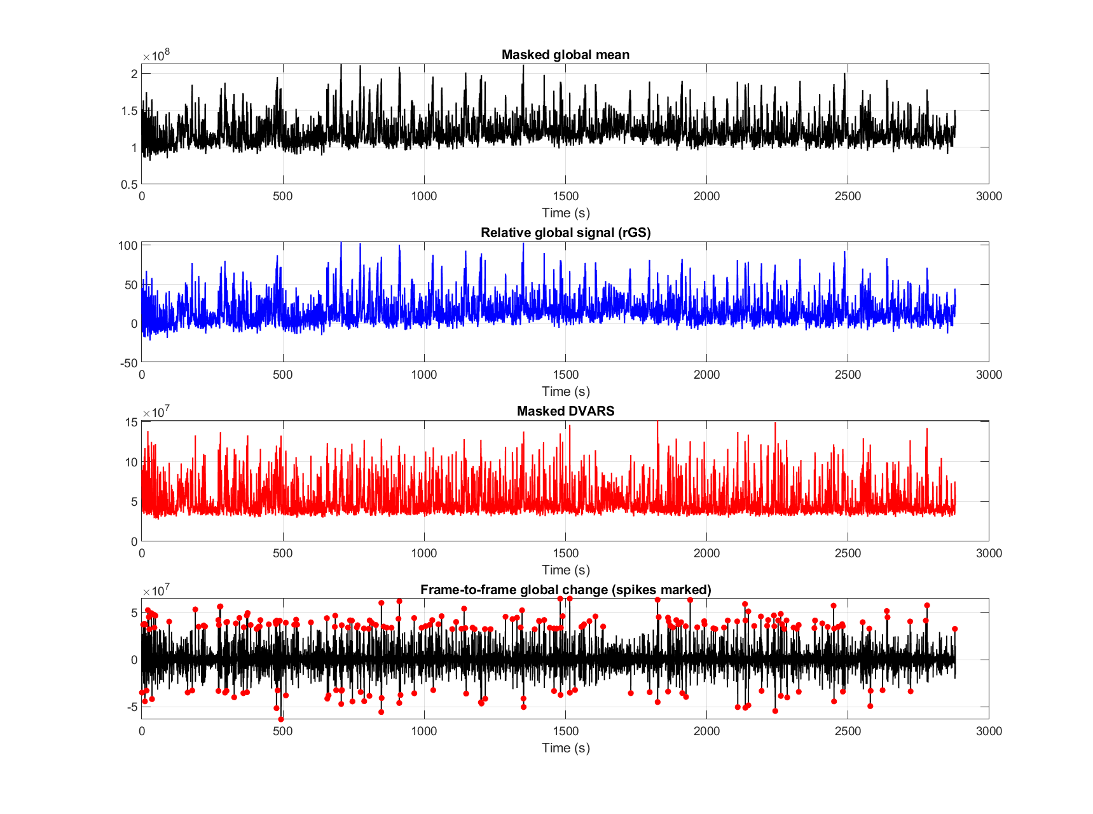
Exemple Full QC. Examinez ensemble carte, courbe temporelle, axes et unités. Interprétez les spectres après vérification des horodatages.
Inspectez changements globaux brusques et différences d’images dans l’original.
Vérification : comparez le graphique au film original et aux autres vues QC avant de décider si une correction est justifiée.
Résumé de la section. Inspectez changements globaux brusques et différences d’images dans l’original.
Important / conseil pratique. Ouvrez le film brut aux instants signalés. Un seuil QC dépiste ; il ne définit pas la vérité biologique.

Courbe du seuil de stabilité
Figure 9. Courbe du seuil de stabilité
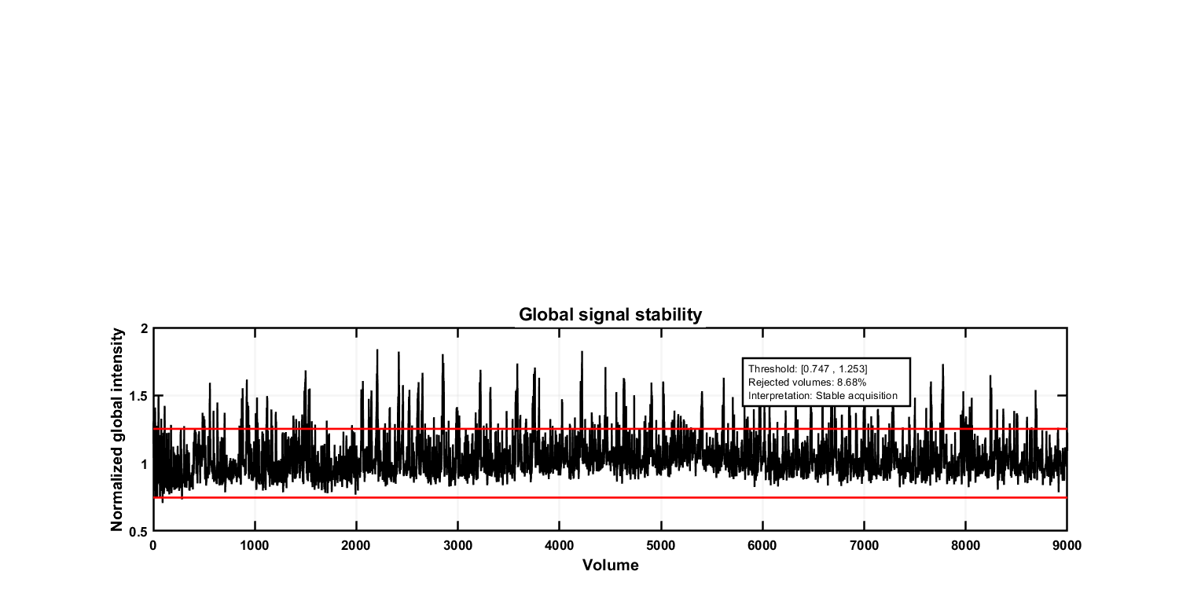
Exemple Full QC. Examinez ensemble carte, courbe temporelle, axes et unités. Interprétez les spectres après vérification des horodatages.
Les franchissements dépistent des écarts d’intensité, sans identifier automatiquement une biologie invalide.
Vérification : comparez le graphique au film original et aux autres vues QC avant de décider si une correction est justifiée.
Résumé de la section. Les franchissements dépistent des écarts d’intensité, sans identifier automatiquement une biologie invalide.
Important / conseil pratique. Ouvrez le film brut aux instants signalés. Un seuil QC dépiste ; il ne définit pas la vérité biologique.

Distribution des valeurs de stabilité
Figure 10. Distribution des valeurs de stabilité
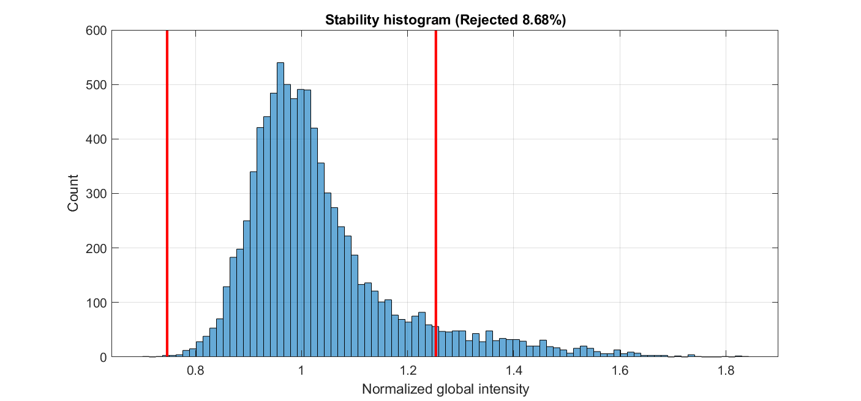
Exemple Full QC. Examinez ensemble carte, courbe temporelle, axes et unités. Interprétez les spectres après vérification des horodatages.
Une distribution cache l’ordre des événements ; consultez la courbe.
Vérification : comparez le graphique au film original et aux autres vues QC avant de décider si une correction est justifiée.
Résumé de la section. Une distribution cache l’ordre des événements ; consultez la courbe.
Important / conseil pratique. Ouvrez le film brut aux instants signalés. Un seuil QC dépiste ; il ne définit pas la vérité biologique.

Mouvement du centre d’intensité
Figure 11. Mouvement du centre d’intensité
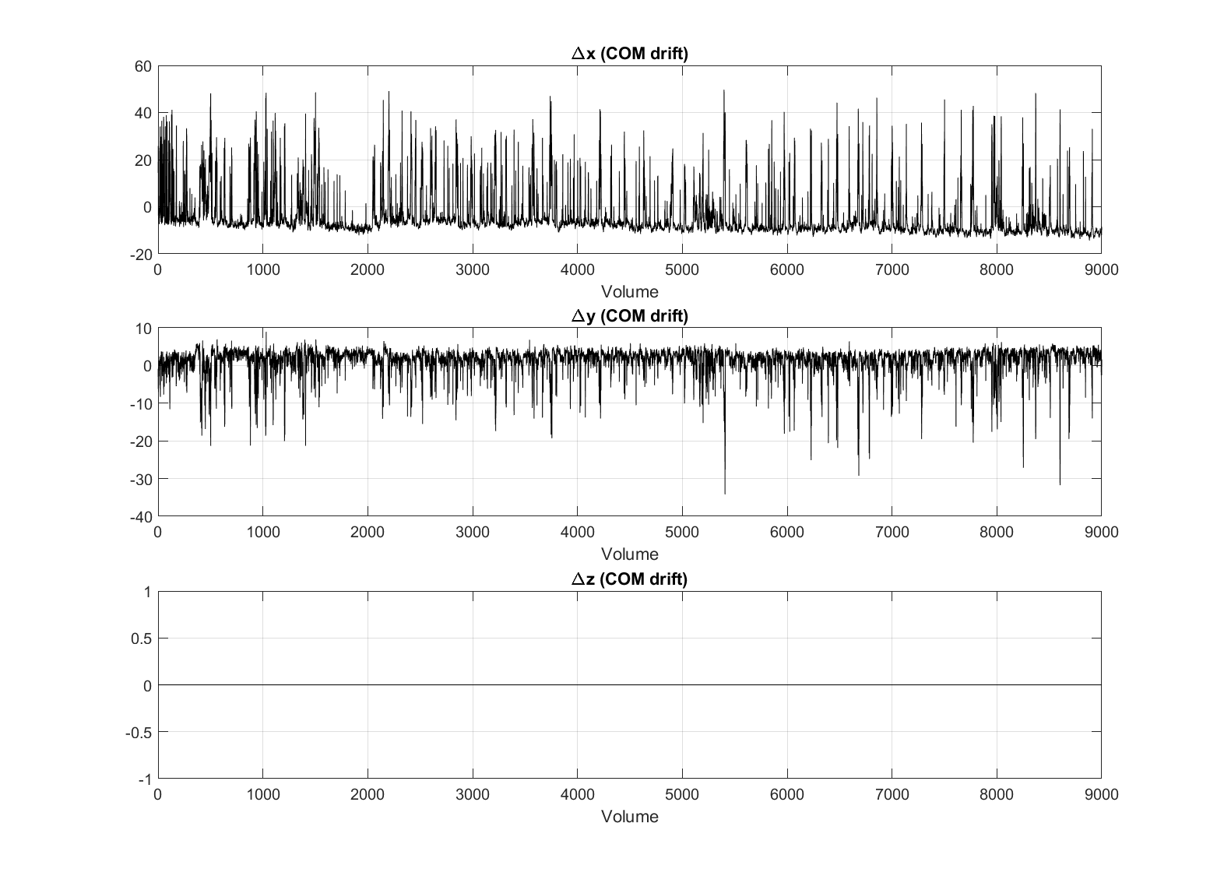
Exemple Full QC. Examinez ensemble carte, courbe temporelle, axes et unités. Interprétez les spectres après vérification des horodatages.
Le centre pondéré utilise les coordonnées du tableau, pas un déplacement rigide calibré.
Vérification : comparez le graphique au film original et aux autres vues QC avant de décider si une correction est justifiée.
Résumé de la section. Le centre pondéré utilise les coordonnées du tableau, pas un déplacement rigide calibré.
Important / conseil pratique. Ouvrez le film brut aux instants signalés. Un seuil QC dépiste ; il ne définit pas la vérité biologique.

Dépistage exploratoire du contraste
Figure 12. Dépistage exploratoire du contraste
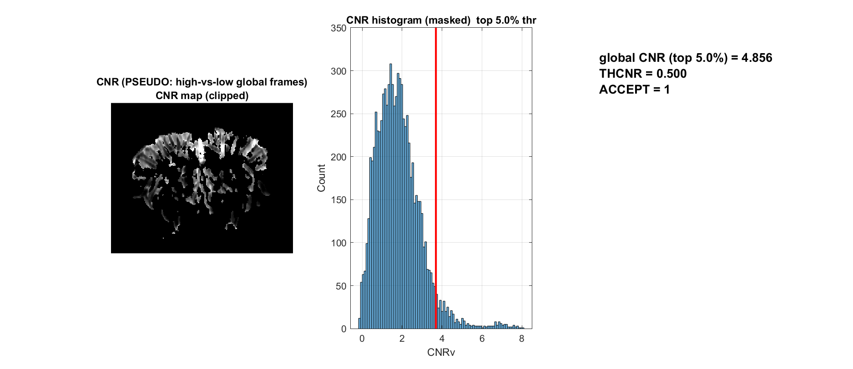
Exemple Full QC. Examinez ensemble carte, courbe temporelle, axes et unités. Interprétez les spectres après vérification des horodatages.
Le pseudo-CNR compare des états d’intensité globale. C’est une mesure exploratoire de contraste, pas un test d’effet de tâche ou de significativité.
Vérification : comparez le graphique au film original et aux autres vues QC avant de décider si une correction est justifiée.
Résumé de la section. Le pseudo-CNR n’utilise pas de stimulation vérifiée et ne doit pas être rapporté comme significativité d’une tâche.
Important / conseil pratique. Le pseudo-CNR n’utilise pas de stimulation vérifiée et ne doit pas être rapporté comme significativité d’une tâche.

Fluctuations spatiales communes
Figure 13. Fluctuations spatiales communes
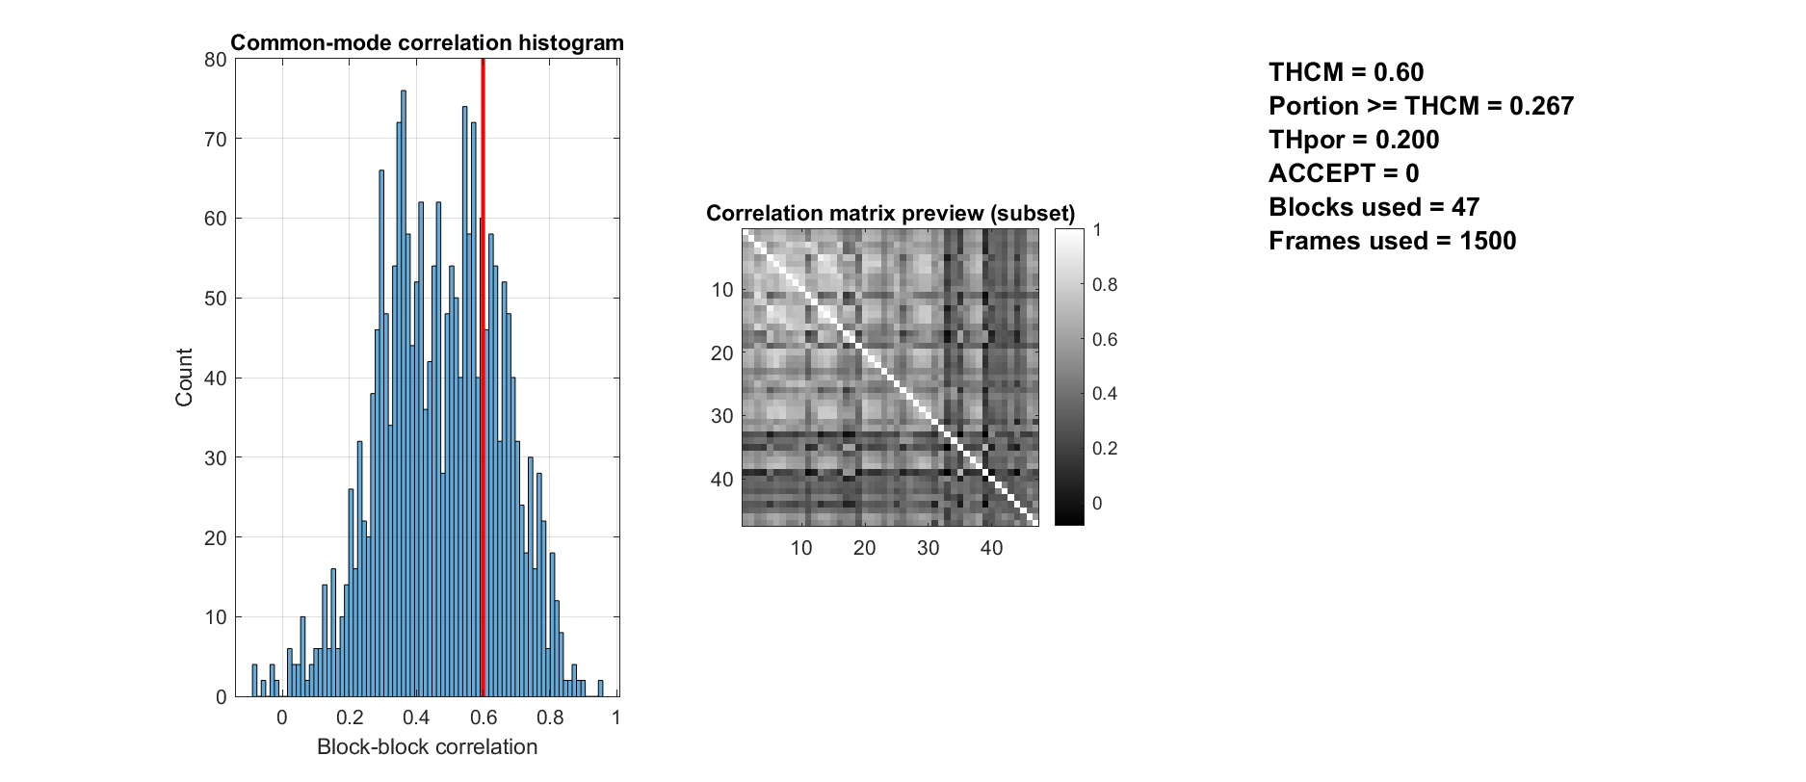
Exemple Full QC. Examinez ensemble carte, courbe temporelle, axes et unités. Interprétez les spectres après vérification des horodatages.
La corrélation des blocs peut refléter physiologie, réponse ou artéfact commun.
Vérification : comparez le graphique au film original et aux autres vues QC avant de décider si une correction est justifiée.
Résumé de la section. La corrélation des blocs peut refléter physiologie, réponse ou artéfact commun.
Important / conseil pratique. Ouvrez le film brut aux instants signalés. Un seuil QC dépiste ; il ne définit pas la vérité biologique.

Dépistage des lignes aberrantes
Figure 14. Dépistage des lignes aberrantes
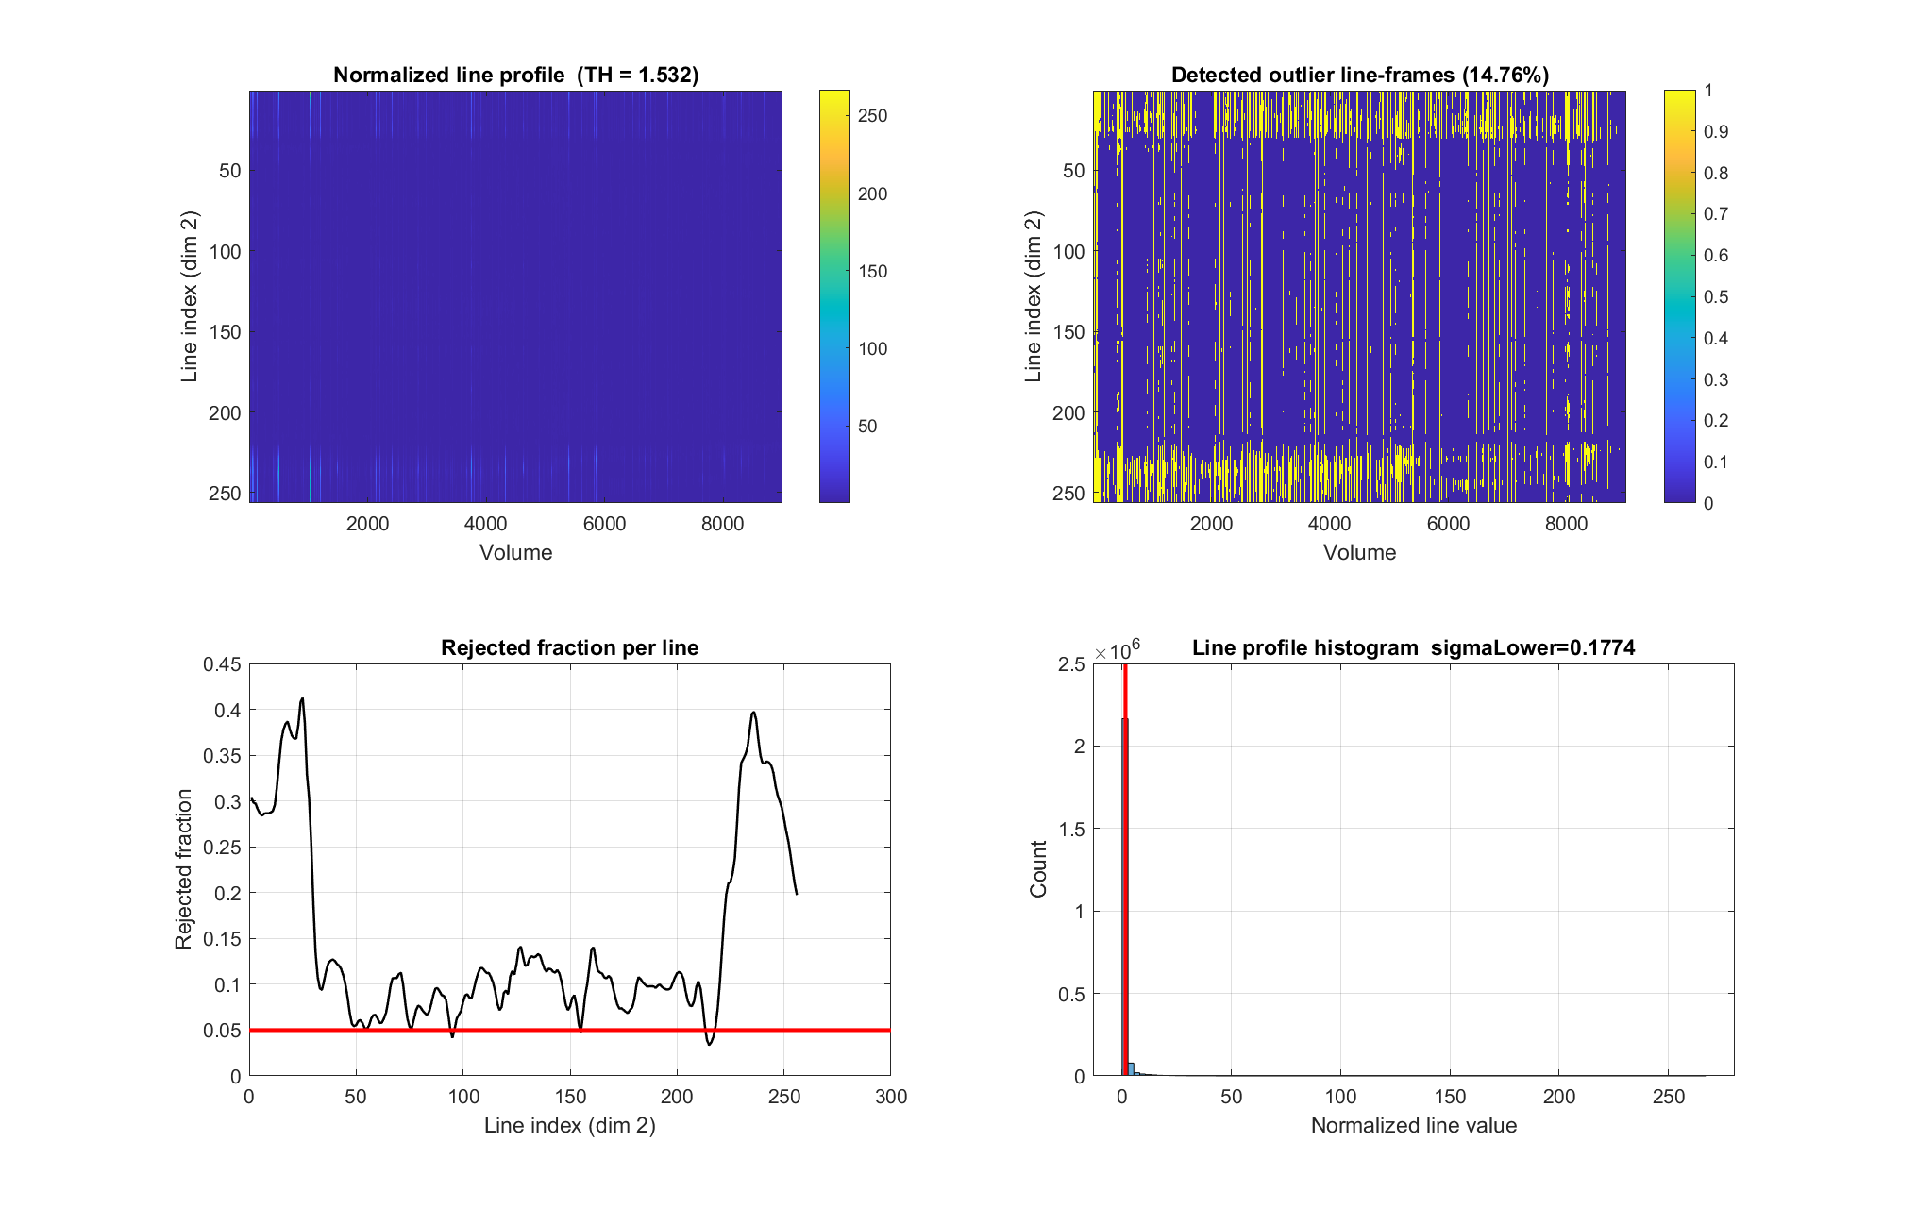
Exemple Full QC. Examinez ensemble carte, courbe temporelle, axes et unités. Interprétez les spectres après vérification des horodatages.
Les motifs ligne–temps révèlent des défauts dilués dans la moyenne globale.
Vérification : comparez le graphique au film original et aux autres vues QC avant de décider si une correction est justifiée.
Résumé de la section. Les motifs ligne–temps révèlent des défauts dilués dans la moyenne globale.
Important / conseil pratique. Ouvrez le film brut aux instants signalés. Un seuil QC dépiste ; il ne définit pas la vérité biologique.

Aperçu du remplacement de lignes
Figure 15. Aperçu du remplacement de lignes
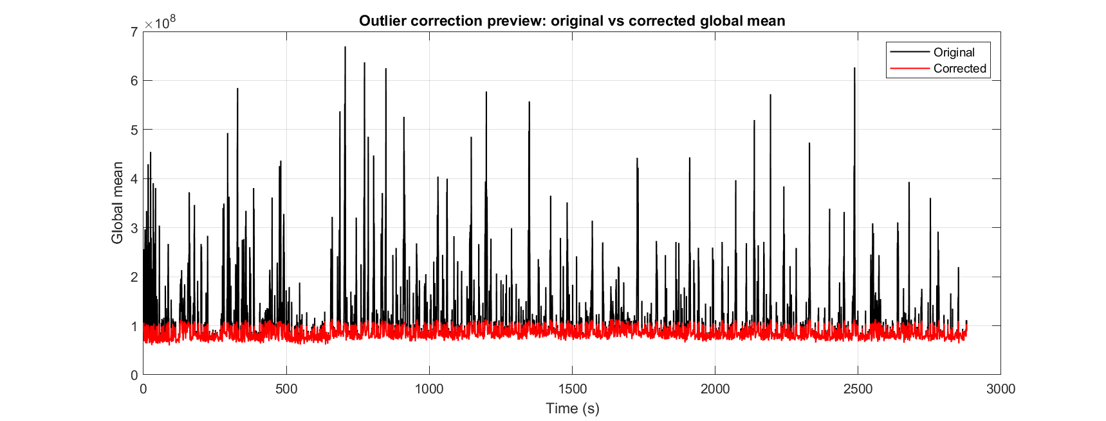
Exemple Full QC. Examinez ensemble carte, courbe temporelle, axes et unités. Interprétez les spectres après vérification des horodatages.
Le graphique compare les éléments détectés à un aperçu de remplacement facultatif. Examinez l’original avant toute correction ; un remplacement lisse ne restitue pas une mesure observée.
Vérification : comparez le graphique au film original et aux autres vues QC avant de décider si une correction est justifiée.
Résumé de la section. Ouvrez le film brut aux instants signalés. Un seuil QC dépiste ; il ne définit pas la vérité biologique.
Important / conseil pratique. Ouvrez le film brut aux instants signalés. Un seuil QC dépiste ; il ne définit pas la vérité biologique.

Couverture des échantillons finis
Figure 16. Couverture des échantillons finis
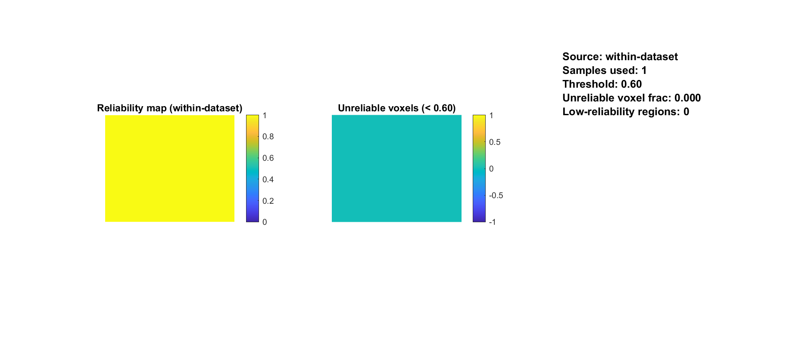
Exemple Full QC. Examinez ensemble carte, courbe temporelle, axes et unités. Interprétez les spectres après vérification des horodatages.
Le domaine fini intra-acquisition ne mesure pas la fiabilité test-retest entre animaux indépendants.
Vérification : comparez le graphique au film original et aux autres vues QC avant de décider si une correction est justifiée.
Résumé de la section. Le domaine fini intra-acquisition ne mesure pas la fiabilité test-retest entre animaux indépendants.
Important / conseil pratique. La couverture finie diffère de la reproductibilité test-retest et de la validité biologique.

Distribution des valeurs de couverture
Figure 17. Distribution des valeurs de couverture
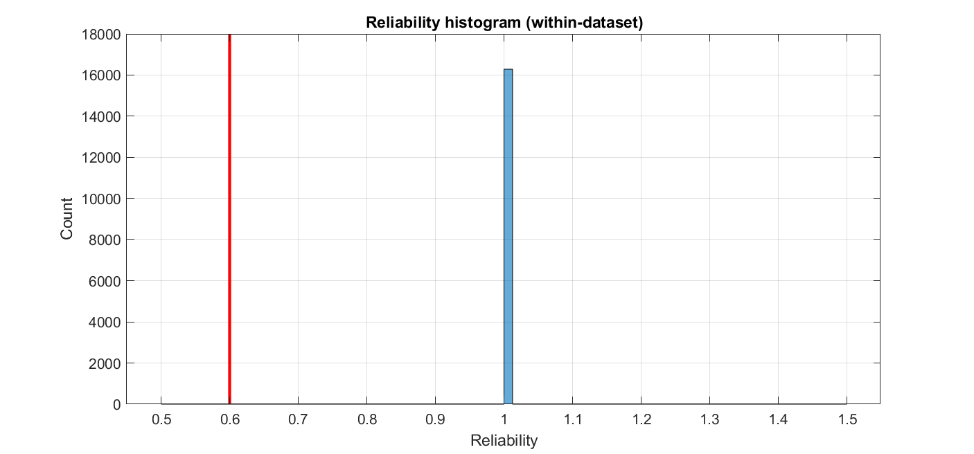
Exemple Full QC. Examinez ensemble carte, courbe temporelle, axes et unités. Interprétez les spectres après vérification des horodatages.
Des valeurs finies peuvent rester corrompues par mouvement ou signal non spécifique.
Vérification : comparez le graphique au film original et aux autres vues QC avant de décider si une correction est justifiée.
Résumé de la section. Des valeurs finies peuvent rester corrompues par mouvement ou signal non spécifique.
Important / conseil pratique. La couverture finie diffère de la reproductibilité test-retest et de la validité biologique.

Synthèse diagnostique intégrée
Figure 18. Synthèse diagnostique intégrée
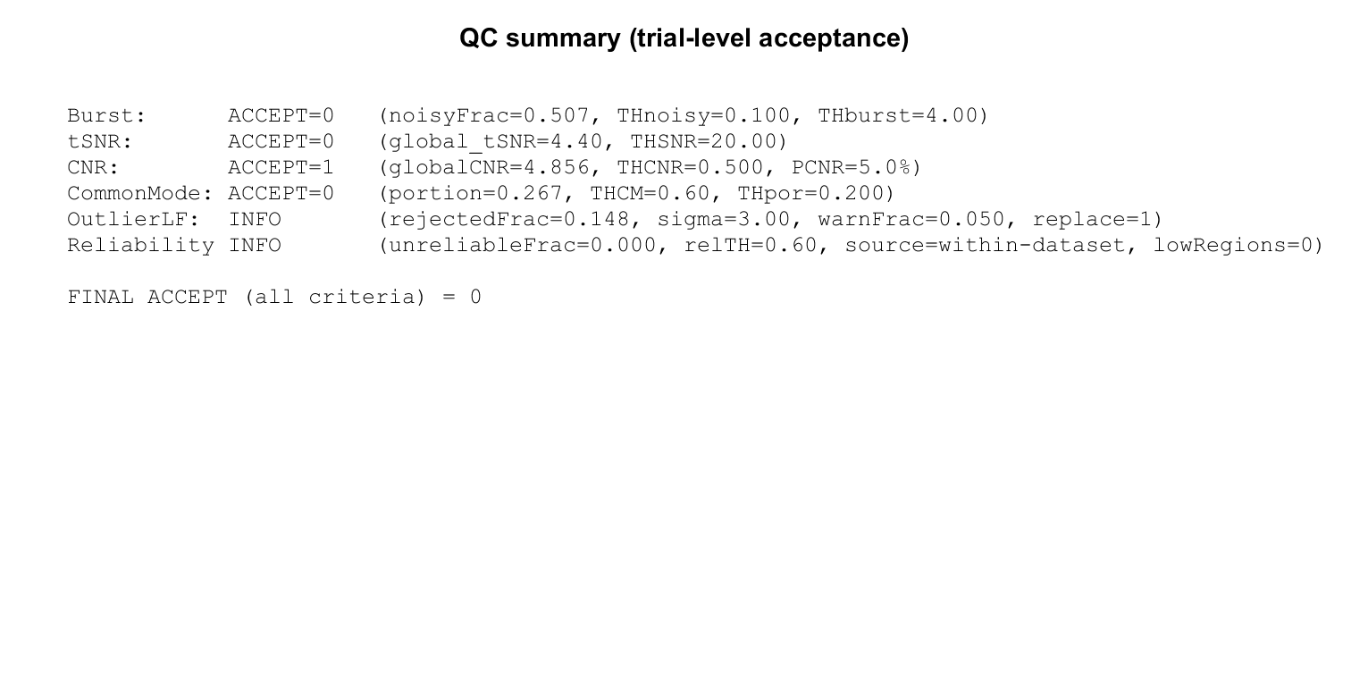
Exemple Full QC. Examinez ensemble carte, courbe temporelle, axes et unités. Interprétez les spectres après vérification des horodatages.
ACCEPT est le résultat de dépistage implémenté, pas un critère universel de publication.
Vérification : comparez le graphique au film original et aux autres vues QC avant de décider si une correction est justifiée.
Résumé de la section. ACCEPT est le résultat de dépistage implémenté, pas un critère universel de publication.
Important / conseil pratique. Ouvrez le film brut aux instants signalés. Un seuil QC dépiste ; il ne définit pas la vérité biologique.

Spectre de variance dominante
Figure 19. Spectre de variance dominante
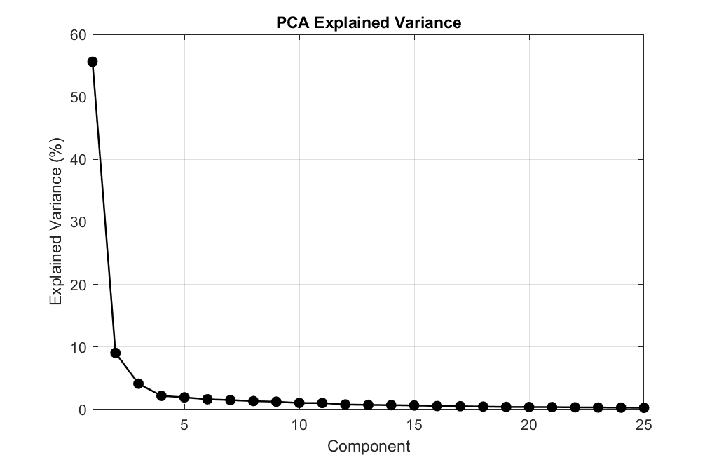
Exemple Full QC. Examinez ensemble carte, courbe temporelle, axes et unités. Interprétez les spectres après vérification des horodatages.
Le QC utilise des plafonds documentés d’échantillonnage, distincts du retrait PCA du film complet.
Vérification : comparez le graphique au film original et aux autres vues QC avant de décider si une correction est justifiée.
Résumé de la section. Le QC utilise des plafonds documentés d’échantillonnage, distincts du retrait PCA du film complet.
Important / conseil. Des temps irréguliers limitent l’inférence spectrale. Un spectre calculé avec l’intervalle médian est diagnostique, pas une preuve du contenu fréquentiel physiologique.

Profils temporels des composantes QC
Figure 20. Profils temporels des composantes QC
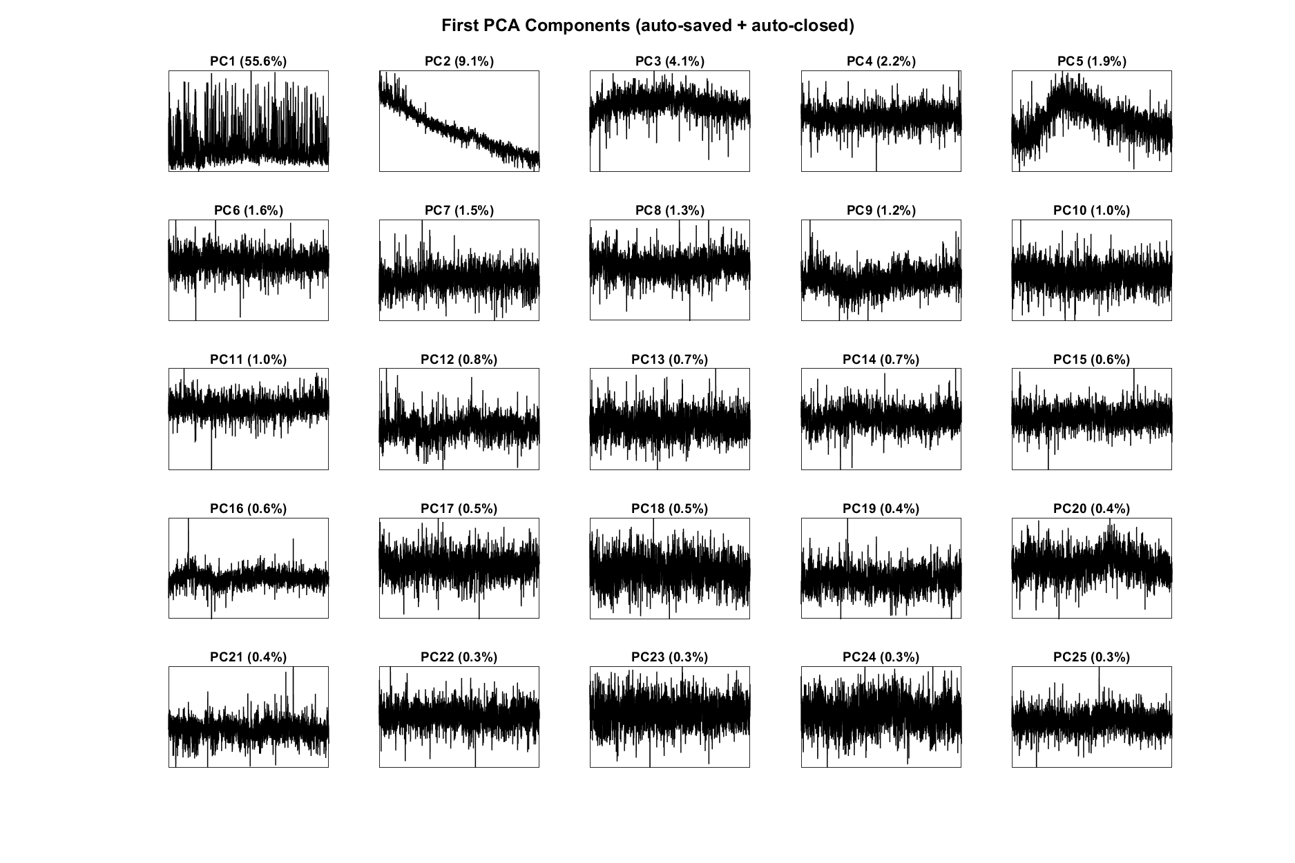
Exemple Full QC. Examinez ensemble carte, courbe temporelle, axes et unités. Interprétez les spectres après vérification des horodatages.
Le rang mesure la variance ; il ne classe pas un artéfact et ne justifie pas un retrait automatique.
Vérification : comparez le graphique au film original et aux autres vues QC avant de décider si une correction est justifiée.
Résumé de section et de chapitre. Le rang mesure la variance, pas une classe d’artéfact. Inspectez le brut aux instants signalés. Un seuil QC dépiste sans définir la vérité biologique.
Important / conseil pratique. Ouvrez le film brut aux instants signalés. Un seuil QC dépiste ; il ne définit pas la vérité biologique.

10. Rejet d’images, exclusion et suppression des pics

Rejet d’images
Ouvrez Correction du mouvement, choisissez Rejet d’images, inspectez QC d’intensité globale, seuils et images avant interpolation. La moyenne globale utilise les valeurs finies et est divisée par une référence médiane. L’échelle repose sur les écarts inférieurs à la référence, avec estimations de secours ; le multiplicateur par défaut vaut trois.
Équation (5)
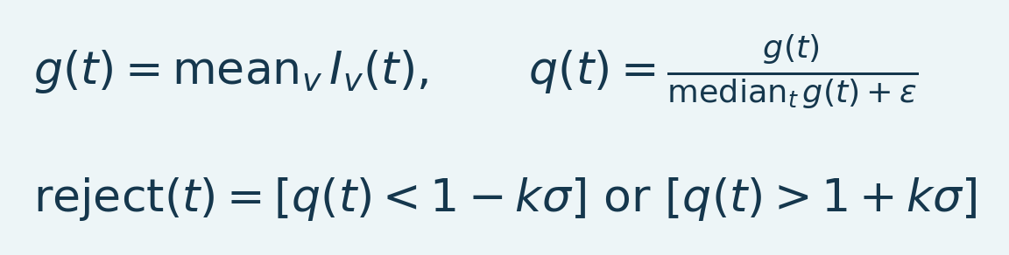
Variables et interprétation. g est l’intensité moyenne des voxels finis, q sa normalisation médiane et epsilon une protection conceptuelle contre zéro. sigma est l’échelle estimée à partir des écarts inférieurs avec solutions de secours. k est le multiplicateur. Les crochets indiquent un rejet booléen.
La direction est haute, basse ou les deux. Il s’agit d’une règle d’intensité, pas d’un déplacement. Une hausse hémodynamique soutenue peut aussi modifier la courbe. Comparez les images signalées à la chronologie avant acceptation.
Les images rejetées sont remplacées temporellement depuis les bonnes voisines ; les extrémités prennent le support valide le plus proche. Forme et grille restent conservées. Les remplacements sont des estimations, pas des mesures indépendantes. Consignez nombre/indices et évaluez si une longue lacune rend l’analyse intenable.
Résumé de la section. Ouvrez Motion correction, choisissez Frame rejection, examinez QC global, seuils et images avant interpolation.
Important / conseil pratique. Consignez longueurs de lacunes et échantillons originaux utiles ; l’interpolation ne retrouve pas les observations perdues.

Exclusion ciblée (scrubbing)
Le scrubbing cible les forts changements selon une métrique telle que DVARS et interpole selon les options. Une image peut passer l’intensité globale et échouer au changement. Examinez détection et remplacement. Préservez l’original pour évaluer la sensibilité au critère.
Résumé de la section. Le scrubbing cible les changements selon la métrique choisie, telle que DVARS, et interpole selon les options.
Important / conseil pratique. Consignez longueurs de lacunes et échantillons originaux utiles ; l’interpolation ne retrouve pas les observations perdues.

Suppression des pics
Despike agit voxel par voxel avec médiane temporelle et écart absolu médian. Les valeurs détectées sont interpolées selon l’implémentation. Les blocs bornés changent mémoire et vitesse, pas la règle visée. L’extrapolation terminale diffère du remplacement borné d’images entières ; ces opérations ne sont pas interchangeables.
Résumé de la section. Despike agit voxel par voxel avec médiane temporelle et écart absolu médian.
Important / conseil pratique. Consignez longueurs de lacunes et échantillons originaux utiles ; l’interpolation ne retrouve pas les observations perdues.

Choisir entre les méthodes
Tableau 3. Choix entre les méthodes
Observation | Examiner d’abord | Limite principale
Excursion d’intensité de l’image entière | Rejet d’images | Une réponse physiologique peut aussi changer l’intensité
Déplacement/changement brusque entre images | Scrubbing et film | La détection ne réaligne pas spatialement le tissu
Transitoires isolés de voxels | Despike | Les artéfacts soutenus ne sont pas forcément des pics isolés
Déplacement anatomique régulier | Recalage spatial | La déformation non rigide peut modifier anatomie et interpolation

N’appliquez pas automatiquement les quatre méthodes. Examinez résidus et réponse ciblée. Documentez interpolation et rejets avant filtrage : un pic contribue à de nombreuses fréquences.
Source : Motion.m, frameRateQC.m, scrubbing.m, despike.m, fusiDespikeVoxels.m, deConfUSIon_signal.m.
Résumé de la section. Consignez longueurs de lacunes et échantillons originaux utiles ; l’interpolation ne retrouve pas les observations perdues.
Important / conseil pratique. Consignez longueurs de lacunes et échantillons originaux utiles ; l’interpolation ne retrouve pas les observations perdues.

Pourquoi rejeter des images
Une image corrompue peut dominer moyenne temporelle, covariance ou composante ajustée. Le rejet marque l’acquisition non fiable ; l’interpolation fournit une estimation aux algorithmes exigeant une série régulière finie. Elle ne retrouve pas l’observation. Des lacunes longues/répétées peuvent invalider l’inférence malgré un film lisse.
Le détecteur répond aux écarts globaux d’intensité, pas à un déplacement mesuré en millimètres. Une réponse diffuse réelle peut franchir le seuil. Examinez les images par rapport à stimulation/injection. Gardez indicateurs et lacunes avec les exports ; raisonnez sur les observations originales exploitables.
Équation (6)
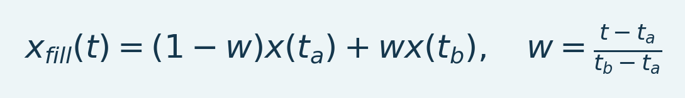
Variables et interprétation. t_a/t_b sont les instants retenus entourant t. x(t_a)/x(t_b) sont les mesures aux bornes, w la position relative et x_fill l’estimation. Des bornes valides distinctes sont nécessaires ; la formule ne décrit pas l’extrapolation.
Une lacune intérieure relie ses bornes retenues. Le rejet d’images prolonge la valeur valide la plus proche aux extrémités ; Despike peut extrapoler linéairement. Aucun ne retrouve une réponse mesurée pendant une longue absence.
Résumé de section et de chapitre. Une image corrompue peut dominer moyenne, covariance ou composante. Consignez lacunes et points originaux utiles ; l’interpolation ne récupère pas les observations.
Important / conseil pratique. Consignez longueurs de lacunes et échantillons originaux utiles ; l’interpolation ne retrouve pas les observations perdues.

IV. Prétraitement et modèles temporels

11. Chop Data et alignement des événements
Chop Data retire du temps au début et/ou à la fin. Il n’estime pas le mouvement et ne répare pas un saut. Saisissez des secondes, vérifiez le nombre d’images au TR actif puis les données et leur axe temporel.
Le dérivé conserve le lien aux indices/horodatages originaux mais commence à zéro à l’affichage. Un stimulus à 300 s ne reste pas à 300 s après retrait des 60 premières secondes. Actualisez référence, signal et FC dans le temps du dérivé.

Exemple numérique
À TR 0,32 s, retirer 100 images enlève nominalement 32 s. La première image retenue était à 32 s et s’affiche à zéro. Si les événements restent en temps scanner, soustrayez le décalage ou utilisez les horodatages retenus. Ne décalez pas deux fois parce que nom et métadonnées mentionnent le découpage.
Résumé de la section. À TR 0,32 s, retirer les 100 premières images enlève nominalement 32 s.
Important / conseil pratique. Actualisez origine temporelle et événements lors du retrait du début.

Avant utilisation
Vérifiez la couverture complète de référence et réponse. Évitez une référence trop courte après moyennage. Rouvrez le QC du segment conservé. Dérivés bruts/normalisés et événements doivent partager la même origine.
Source : Motion.m, callback Chop Data intégré dans fusi_studio_GUI.m.
Résumé de section et de chapitre. Vérifiez la couverture référence/réponse. Actualisez origine et événements après retrait du début.
Important / conseil pratique. Actualisez origine temporelle et événements lors du retrait du début.

12. Lissage temporel, moyennes par blocs et interpolation
Ces opérations diffèrent : le lissage glissant conserve les images, les blocs les réduisent et l’interpolation augmente les points affichés sans information acquise supplémentaire.

Moyenne glissante
Équation (7)
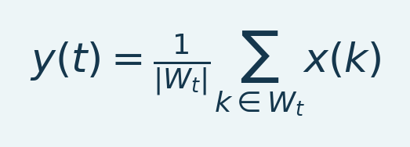
Variables et interprétation. x est l’entrée, y la sortie lissée, W_t les indices autour de t et |W_t| leur nombre. Les unités sont conservées. Les extrémités dépendent du domaine disponible.
La fenêtre en temps physique est convertie en échantillons. Une fenêtre large réduit les variations rapides et peut atténuer la réponse. Vérifiez extrémités et fenêtre réelle des métadonnées. Les fenêtres chevauchantes partagent des données et corrèlent les sorties voisines.
Résumé de la section. La fenêtre en temps physique est convertie en échantillons.
Important / conseil pratique. Calculez le TR résultant avant le facteur de blocs et gardez assez de points dans l’événement le plus rapide.

Moyenne ou médiane par blocs
Équation (8)
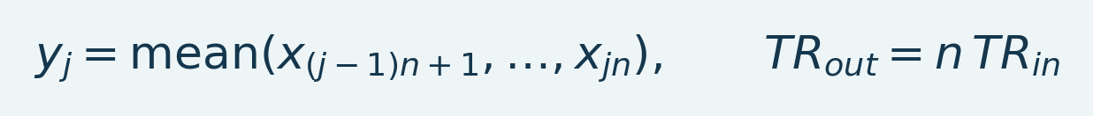
Variables et interprétation. y_j est le bloc j de x, n le nombre d’images d’un bloc complet. TR_in/TR_out sont les intervalles. La médiane change la chronologie de même façon, mais pas la statistique.
La médiane est non linéaire et peut différer aux transitoires. Un bloc final incomplet peut être écarté ; consignez l’effectif retenu. Justifiez la réduction selon les fréquences à conserver. Les blocs ne remplacent pas l’examen du repliement ou de l’irrégularité.
Résumé de la section. La médiane est non linéaire et peut agir différemment aux transitoires.
Important / conseil pratique. Calculez le TR résultant avant le facteur de blocs et gardez assez de points dans l’événement le plus rapide.

Interpolation temporelle
L’interpolation linéaire estime entre mesures. Avec un facteur entier Nl’intervalle d’affichage devient TR/N, mais les points acquis restent le support scientifique. Plus d’images interpolées lissent le film sans augmenter l’effectif indépendant ni accélérer l’hémodynamique.
L’interpolation PSC entière suppose un intervalle uniforme. Avec horodatages réellement irréguliers, établissez d’abord un rééchantillonnage justifié depuis le temps original. N’assimilez pas suréchantillonnage et correction de déclenchements perdus sans correction réellement vérifiée.
Résumé de la section. Calculez le TR résultant avant le facteur de blocs et gardez assez de points dans l’événement le plus rapide.
Important / conseil pratique. Calculez le TR résultant avant le facteur de blocs et gardez assez de points dans l’événement le plus rapide.

Décisions recommandées
Utilisez la plus petite fenêtre justifiée et comparez un transitoire connu. Avec Imregdemons, distinguez réduction temporelle et recalage spatial. Confirmez la nouvelle fréquence de Nyquist avant passe-bas, passe-haut ou passe-bande.
Source : temporalsmoothing.m, computePSC.m, imregdemons_preprocess.m, deConfUSIon_collapse_time.m.
Résumé de section et de chapitre. Utilisez la plus petite fenêtre justifiée. Calculez TR avant les blocs ; préservez l’événement le plus rapide.
Important / conseil pratique. Calculez le TR résultant avant le facteur de blocs et gardez assez de points dans l’événement le plus rapide.

13. Imregdemons : moyennage et correction spatiale du mouvement
Imregdemons aligne les images par un champ de déplacement sur une référence fixe. MATLAB prend en charge 2D/3D ; le lissage du champ accumulé règle sa régularité spatiale Documentation MathWorks.

Ce que fait réellement cette procédure
1. Diviser le temps en blocs complets de nsub images.
2. Réduire chaque bloc par moyenne ou médiane.
3. Construire la référence avec jusqu’aux dix premières images réduites.
4. Recaler chaque image réduite sur cette référence.
5. Renvoyer série recalée et TR multiplié, avec QC si choisi.
Pour une entrée [Y X T] le recalage est 2D. Un véritable [Y X Z T] volume est recalé en 3D. Le mode moteur traite chaque plan indépendamment dans le temps. Choisissez selon l’acquisition, pas seulement les dimensions.
Résumé de la section. Pour [Y X T], le recalage est 2D.
Important / conseil pratique. Comparez images réduites non recalées et recalées pour distinguer moyennage et alignement.

Interprétation mathématique
Équation (9)
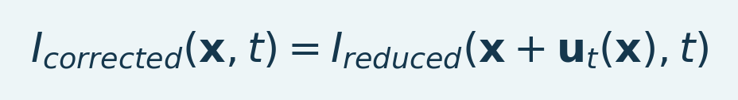
Variables et interprétation. x est la position, u_t(x) le déplacement de rééchantillonnage à t. I_reduced est le film réduit et I_corrected la sortie rééchantillonnée. Sens et unités suivent la géométrie MATLAB ; c’est une équation conceptuelle de rééchantillonnage inverse.
Le champ de déplacement u_t associe les positions d’échantillonnage de l’image mobile. Interpolation et remplissage peuvent modifier l’intensité locale. L’opération ne soustrait pas une simple courbe parasite et ne conserve pas nécessairement la moyenne de chaque voxel après déplacement du tissu.
Résumé de la section. Le champ u_t associe les positions d’échantillonnage de l’image mobile.
Important / conseil pratique. Comparez images réduites non recalées et recalées pour distinguer moyennage et alignement.

Procédure de vérification
Ouvrez début/milieu/fin réduits à plage fixe. Comparez vaisseaux, cortex, limites et QC disponible. Une déformation trop flexible peut modifier l’anatomie ou absorber l’apparence liée à la réponse ; une jolie superposition ne suffit pas. Comparez le réduit non recalé pour distinguer les effets.
Résumé de la section. Ouvrez début, milieu et fin réduits avec une plage stable.
Important / conseil pratique. Comparez images réduites non recalées et recalées pour distinguer moyennage et alignement.

Paramètres et performances
nsub règle la réduction temporelle ; regSmooth lisse le champ de déplacement et ne définit pas une coupure temporelle. Augmenter nsub réduit le travail de recalage et la résolution temporelle. Calculez TRout = nsub × TRin et vérifiez Nyquist avant de choisir la bande temporelle.
Le recalage volumique non rigide peut légitimement être long. La progression doit identifier image/volume ou plan moteur. La durée ne justifie pas un sous-échantillonnage inadapté. Le rapport distingue traitements complets et vérifications courtes.
Source : imregdemons_preprocess.m, callback Imregdemons de Studio, deConfUSIon_ui.m.
Résumé de section et de chapitre. Comparez réduit non recalé et recalé pour distinguer moyennage et alignement.
Important / conseil pratique. Comparez images réduites non recalées et recalées pour distinguer moyennage et alignement.

14. Filtrage temporel et restauration de la moyenne
Ouvrez Filtering, choisissez famille, type et coupures valides, examinez la réponse et gardez Preserve voxel mean activé pour une PSC Doppler ordinaire. Vérifiez d’abord TR.
Tableau 4. Filtrage et restauration de la moyenne
Famille | Interprétation
Butterworth | Bande passante lisse ; famille par défaut
Chebyshev I | Ondulation passante ; spécification au bord passant
Chebyshev II | Ondulation atténuée ; spécification au bord coupé
Elliptic | Ondulation dans les deux bandes et transition étroite
FIR Hamming | Réponse impulsionnelle finie ; l’ordre règle la transition
FFT bins | Masque fréquentiel symétrique fini ; hypothèses de périodicité

Filtrage préservant la moyenne
Équation (10)
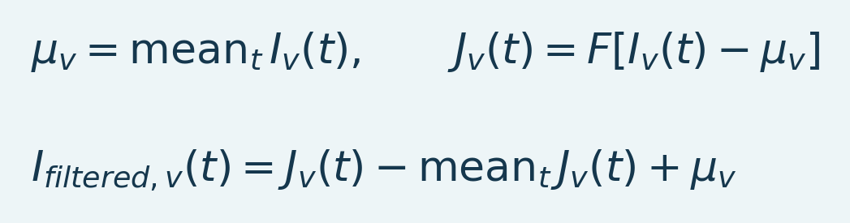
Variables et interprétation. mu_v est la moyenne originale, F le filtre et J sa sortie centrée. Soustraire la moyenne de J puis restaurer mu_v conserve explicitement ce niveau. I_filtered est la sortie ; cela ne restaure pas les fréquences biologiques retirées.
Préserver la moyenne conserve le continu même en passe-haut/bande, volontairement pour une référence Doppler positive. Sans cela, une sortie centrée peut avoir une référence quasi nulle et ne doit pas être normalisée comme puissance brute positive.
Le filtrage aller-retour a une phase nulle dans sa formulation prise en charge et une réponse d’amplitude |H(f)|^2; ordre effectif et atténuation changent Documentation MathWorks de filtfilt. L’implémentation utilise des sections stables si adapté et consigne les réglages. Une acquisition courte peut empêcher le prolongement requis ; une erreur explicite vaut mieux qu’un changement silencieux de phase.
Résumé de la section. Préserver la moyenne conserve le continu même en passe-haut ou passe-bande.
Important / conseil pratique. Utilisez TR analysé et vérifiez réponse/extrémités ; restaurer la moyenne ne retrouve pas la dynamique retirée.

Éviter les erreurs fréquentes
Les coupures doivent rester sous 1/(2*TR). À 20 s, Nyquist vaut 0,025 Hz : 0,2 Hz est invalide. Un passe-bas à 0,001 Hz atténue fortement une réponse périodique de 60 s, fondamentale 0,0167 Hz. Choisissez selon l’expérience, pas l’apparence lisse.
Les pics sont larges en fréquence ; un passe-bas peut les étaler en transitoires lents. Examinez mouvement et interpolation d’abord. Les courbes absentes/non finies sont consignées, pas traitées comme propres. Vérifiez les bornes enregistrées ; hors intervalle tronqué, les réglages du parcours s’appliquent.
Résumé de la section. Utilisez TR analysé et vérifiez réponse/extrémités ; restaurer la moyenne ne retrouve pas la dynamique retirée.
Important / conseil pratique. Utilisez TR analysé et vérifiez réponse/extrémités ; restaurer la moyenne ne retrouve pas la dynamique retirée.

Exemple programmé
opts = struct('method','butter','type','low','FcHigh',0.1, ...
'order',4,'restoreMean',true,'saveQC',true);
[J, stats] = filtering(I, TR, analysedFolder, opts);
Cet exemple présente une API, pas une coupure universelle. Confirmez intervalle uniforme vérifié et longueur suffisante avant exécution.
Source : filtering.m, notes de filtrage temporel.
Résumé de la section. Cet exemple présente une API, pas une coupure universelle.
Important / conseil pratique. Utilisez TR analysé et vérifiez réponse/extrémités ; restaurer la moyenne ne retrouve pas la dynamique retirée.

Fonctions de transfert et sens des coupures
Équation (11)
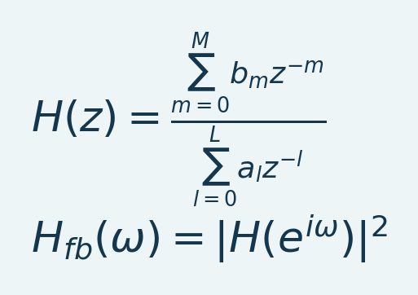
Variables et interprétation. z est la variable complexe ; b_m/a_l sont les coefficients numérateur/dénominateur d’ordres M/L. omega est en radians par point, 2*pi*f*TR pour f en Hz. H est la réponse simple et H_fb l’aller-retour intérieur idéal à coefficients réels. Les extrémités finies modifient cet idéal.
La rétroaction au dénominateur définit un IIR ; un FIR possède un noyau fini. Normalisez la coupure MATLAB par Nyquist après réduction. L’aller-retour supprime le retard intérieur mais modifie l’amplitude et conserve des transitoires aux extrémités [L4]. Utilisez les API de R2023b ; les options en ligne plus récentes peuvent manquer.
Tableau 5. Transferts et fréquences de coupure
Famille | Principe mathématique | Conséquence pratique
Butterworth | Prototype analogique maximalement plat transformé numériquement | Réponse monotone lisse ; vérifier l’atténuation aller-retour
Chebyshev I | Bande passante équi-ondulée par polynôme de Chebyshev | Transition plus raide contre ondulation passante
Chebyshev II | Chebyshev inverse à ondulation atténuée | Spécifier l’atténuation et vérifier la bande conservée
Elliptic | Ondulations dans les deux bandes | Transition étroite ; compromis oscillation/amplitude
Hamming FIR | Fenêtrer un noyau idéal fini | Les longs noyaux exigent plus de données et influencent les bords
Masque FFT | Multiplier les coefficients de Fourier par les poids fréquentiels | Des bords nets peuvent osciller ; la prolongation périodique compte

Les familles diffèrent par leurs conventions. MATLAB réalise le calcul ; le code consigne famille, ordre, coupure et restauration. Vérifiez réponse réelle et spécifications propres [L3, L5].
Équation (12)
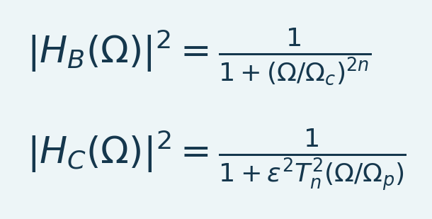
Variables et interprétation. Omega est la pulsation analogique, Omega_c la coupure Butterworth, Omega_p le bord passant Chebyshev I. n est l’ordre, epsilon règle l’ondulation et T_n le polynôme de degré n. H_B/H_C sont analogiques ; évaluez les réponses numériques transformées sur la grille analysée.
Ce sont des prototypes analogiques passe-bas Butterworth/Chebyshev I. Le calcul numérique transforme les fréquences ; n’insérez pas des hertz directement dans une pulsation analogique. Chebyshev II et elliptique imposent d’autres contraintes rationnelles. Évaluez leur réponse numérique par la fonction générale.
Équation (13)
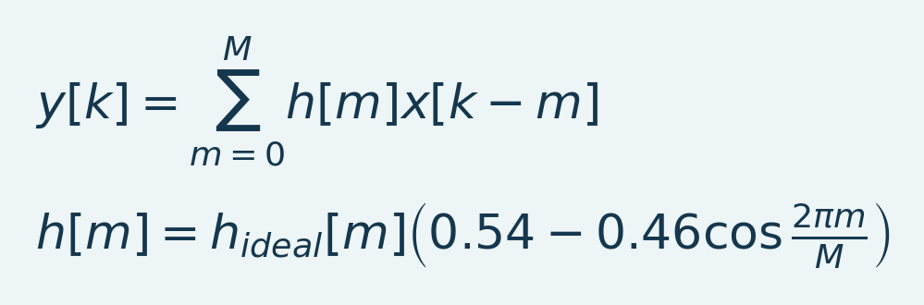
Variables et interprétation. k est l’indice de sortie, m celui du noyau de zéro à M. x est l’entrée, h le noyau, y la convolution. h_ideal est la réponse idéale tronquée ; Hamming atténue les bords. Les coefficients suivent aussi bande et normalisation.
Ceci illustre le FIR Hamming. Le masque FFT transforme inversement le spectre pondéré. Une limite fréquentielle nette ne définit pas une frontière physiologique signal/artéfact.
Résumé de la section. Des termes de rétroaction au dénominateur définissent un filtre IIR.
Important / conseil pratique. Utilisez TR analysé et vérifiez réponse/extrémités ; restaurer la moyenne ne retrouve pas la dynamique retirée.

Masques de Fourier et hypothèses aux bords
Équation (14)
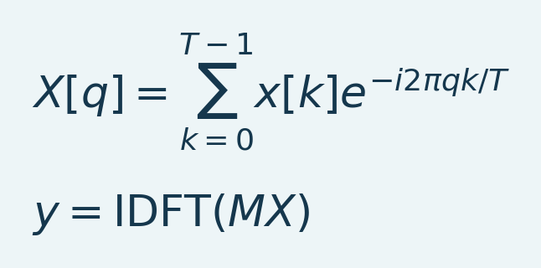
Variables et interprétation. T est le nombre de points, k leur indice, q l’indice fréquentiel et i l’unité imaginaire. x est l’entrée, X sa transformée discrète, M le masque et y la reconstruction. IDFT est la transformée inverse. Une sortie réelle exige des poids conjugués symétriques ; les fréquences dépendent de T et TR.
La FFT choisit des bins symétriques pour une reconstruction réelle. La transformée finie suppose une prolongation périodique. Une discontinuité fin/début étale le spectre ; des limites dures produisent de longs noyaux. Comparez bords et réponses soutenues. Le masque FFT n’équivaut pas à tout IIR/FIR de mêmes limites.
Résumé de la section. La FFT choisit des bins symétriques pour reconstruire réellement une entrée réelle.
Important / conseil pratique. Utilisez TR analysé et vérifiez réponse/extrémités ; restaurer la moyenne ne retrouve pas la dynamique retirée.

Choisir la bande selon la question scientifique
Pour les réponses médicamenteuses soutenues, comparez brut et passe-bas conservant la moyenne avant passe-haut/bande. En FC, rapportez bande et durée utile puis une autre stratégie parasite plausible. Le débruitage influence la connectivité ; aucune chaîne n’est optimale partout [L8].
Résumé de section et de chapitre. Comparez brut et passe-bas préservant la moyenne avant passe-haut/bande pour les réponses soutenues. Vérifiez TR, réponse et extrémités ; restaurer la moyenne ne retrouve pas la dynamique.
Important / conseil pratique. Utilisez TR analysé et vérifiez réponse/extrémités ; restaurer la moyenne ne retrouve pas la dynamique retirée.

15. PCA : examen et retrait des composantes
Figure 21. Examen des composantes temporelles PCA
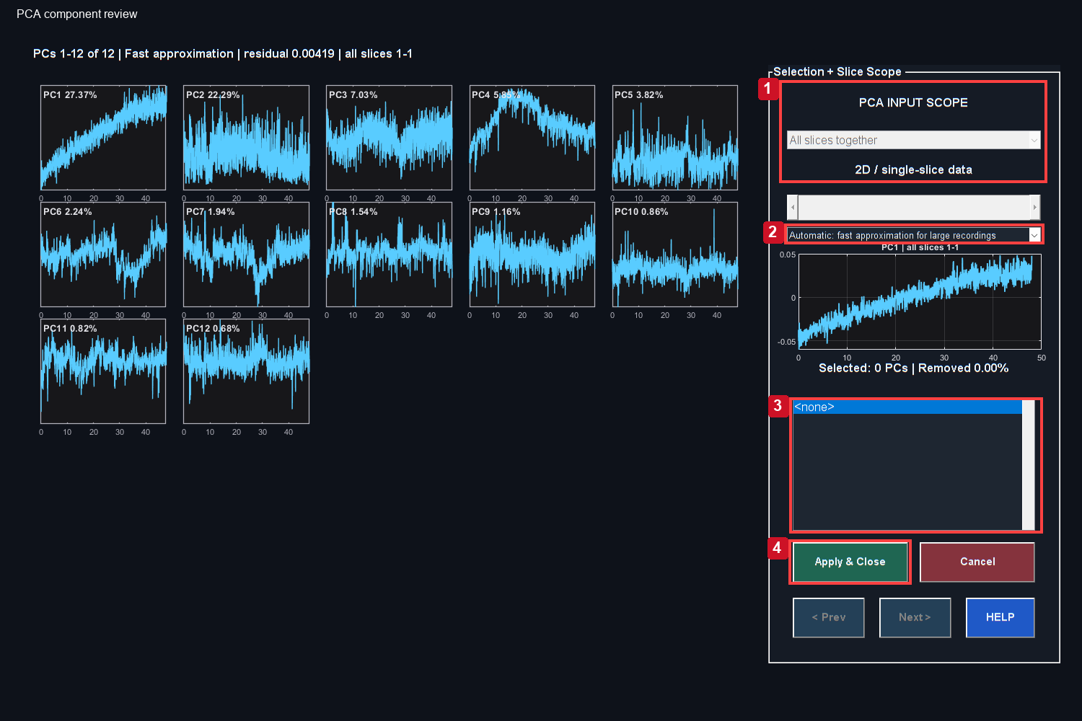
L’interface PCA réelle fournit des aperçus temporels et le retrait, sans la carte mathématique de poids spatiaux décrite dans le texte.
Commandes : 1. Domaine spatial ; 2. Méthode numérique ; 3. Composantes à retirer ; 4. Appliquer le retrait vérifié et enregistrer.

La PCA sépare les directions orthogonales dominantes d’une matrice voxels–temps centrée. Elle peut révéler mouvement ou physiologie communs ; le numéro seul n’identifie pas un artéfact.
Équation (15)
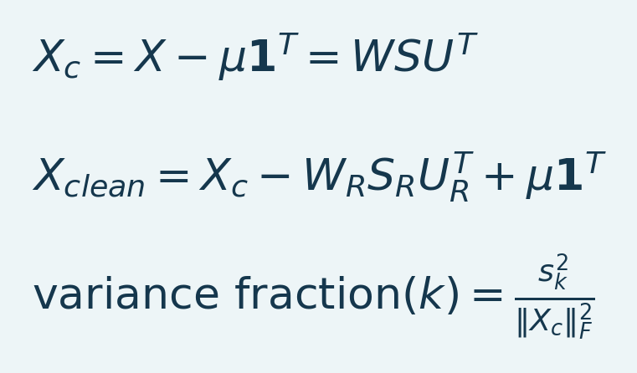
Variables et interprétation. X possède V lignes voxels et T colonnes temps. mu est le vecteur moyen V×1, 1 un vecteur T×1 d’unités et X_c l’entrée centrée. W contient les colonnes spatiales orthonormées, S les valeurs s_k, U les colonnes temporelles orthonormées. R sélectionne les retraits. La norme de Frobenius au carré est l’énergie centrée totale ; X_clean rétablit les moyennes après soustraction.
R est l’ensemble retiré. Le centrage voxel par défaut restaure ses moyennes. Le centrage global constitue un autre modèle. La variance retirée n’est ni une fraction d’artéfact ni un signal neural récupéré.

Examen clic par clic
1. Sélectionnez le jeu brut ou traité prévu dans Studio.
2. Ouvrez PCA / ICA et choisissez PCA.
3. Confirmez animal, jeu, nombre de composantes et coupes.
4. Examinez chaque courbe avec film/QC. La PCA affiche des aperçus temporels, pas la matrice spatiale : ne la décrivez pas comme visualiseur de cartes. L’inspection spatiale nécessite une analyse source séparée ; l’aperçu ICA relève d’un autre modèle.
5. Ne retirez que les composantes justifiées. Comparez une analyse conservant PC1 si le mode global peut contenir la réponse.
6. Cliquez sur Apply & Close. Suivez retrait, restauration de moyenne, préparation et enregistrement.
7. Attendez saved and readypuis vérifiez l’étiquette active et rouvrez film/QC.
Résumé de la section. Ne retirez pas les PC selon le rang seul. Comparez leur chronologie à des indices indépendants.
Important / conseil pratique. Ne retirez pas les PC selon le rang seul. Comparez leur chronologie à des indices indépendants.

Calcul exact et approché
Le moteur temporel choisit une méthode randomisée déterministe pour grands tableaux ; les petits cas peuvent être exacts, option toujours disponible. Réglages, graine et résidu sont consignés. Un faible résidu évalue l’approximation, pas l’anatomie. Des composantes faibles proches peuvent différer.
Résumé de la section. Les grands cas utilisent une base randomisée déterministe ; les petits peuvent utiliser la PCA exacte.
Important / conseil pratique. Ne retirez pas les PC selon le rang seul. Comparez leur chronologie à des indices indépendants.

Domaine des coupes
La décomposition globale modélise la variance partagée du volume sélectionné. Celle d’une coupe analyse un plan puis le réinsère en conservant les autres. Le domaine est consigné. Le même numéro retiré correspond à des opérations scientifiques différentes.
Résumé de la section. La décomposition toutes coupes modélise la variance partagée du volume.
Important / conseil pratique. Ne retirez pas les PC selon le rang seul. Comparez leur chronologie à des indices indépendants.

Progression et fin apparente
Le retrait n’est qu’une partie. La fin de barre est réservée à écrire les blocs, vérifier le MAT et publier son nom final. L’écriture serveur peut dépasser le calcul. L’annulation est possible pendant retrait, pas au milieu de la sauvegarde durable. Un échec conserve le résultat à récupérer.
La correction d’octobre empêche aussi Time-Course Viewer de substituer une ancienne PSC au film Doppler actif. Si Raw Intensity semble vide après PCA, vérifiez visualiseur rouvert, réglages neutres et bon jeu avant de conclure à une moyenne perdue.
Source : pca_denoise.m, deConfUSIon_signal.m, studioSaveDataset.m, fusiWriteAnalysisMAT.m, DataIO.m.
Résumé de la section. Ne retirez pas les PC selon le rang seul. Comparez leur chronologie à des indices indépendants.
Important / conseil pratique. Ne retirez pas les PC selon le rang seul. Comparez leur chronologie à des indices indépendants.

Intuition PCA : une carte multipliée par un profil
Organisez voxels en lignes et temps en colonnes. Centrez chaque voxel autour de sa moyenne. La première composante porte le plus de variance ; les suivantes décrivent les motifs orthogonaux restants [L2]. L’orthogonalité est géométrique ; l’indépendance statistique est plus forte et n’est pas garantie.
Une composante multiplie poids spatial et profil temporel. Les excursions opposées expriment les signes du même motif. Inverser les deux facteurs ne change pas la reconstruction. Le profil synthétise les voxels, ce n’est pas la courbe d’un seul voxel anatomique.
Équation (16)
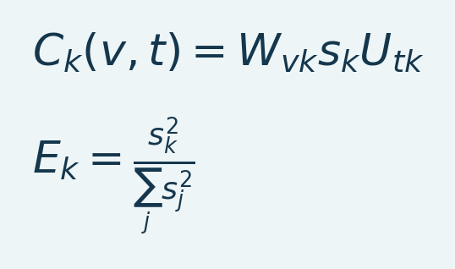
Variables et interprétation. k désigne la composante, v le voxel et t le temps. W_vk est le poids, U_tk la base temporelle, s_k la valeur singulière. C_k est la contribution en unités du signal, E_k sa fraction d’énergie totale. La somme comprend tous les j ; les bases tronquées exigent l’énergie totale enregistrée.
Avec une base tronquée, utilisez l’énergie totale enregistrée, pas seulement les composantes retenues. PC1 peut contenir mouvement, physiologie, dérive ou réponse diffuse réelle. Le rang n’est pas une étiquette d’artéfact.
Résumé de la section. Ne retirez pas les PC selon le rang seul. Comparez leur chronologie à des indices indépendants.
Important / conseil pratique. Ne retirez pas les PC selon le rang seul. Comparez leur chronologie à des indices indépendants.

Poids spatiaux et profils temporels
Figure 22. Exemple réel de facteurs PCA
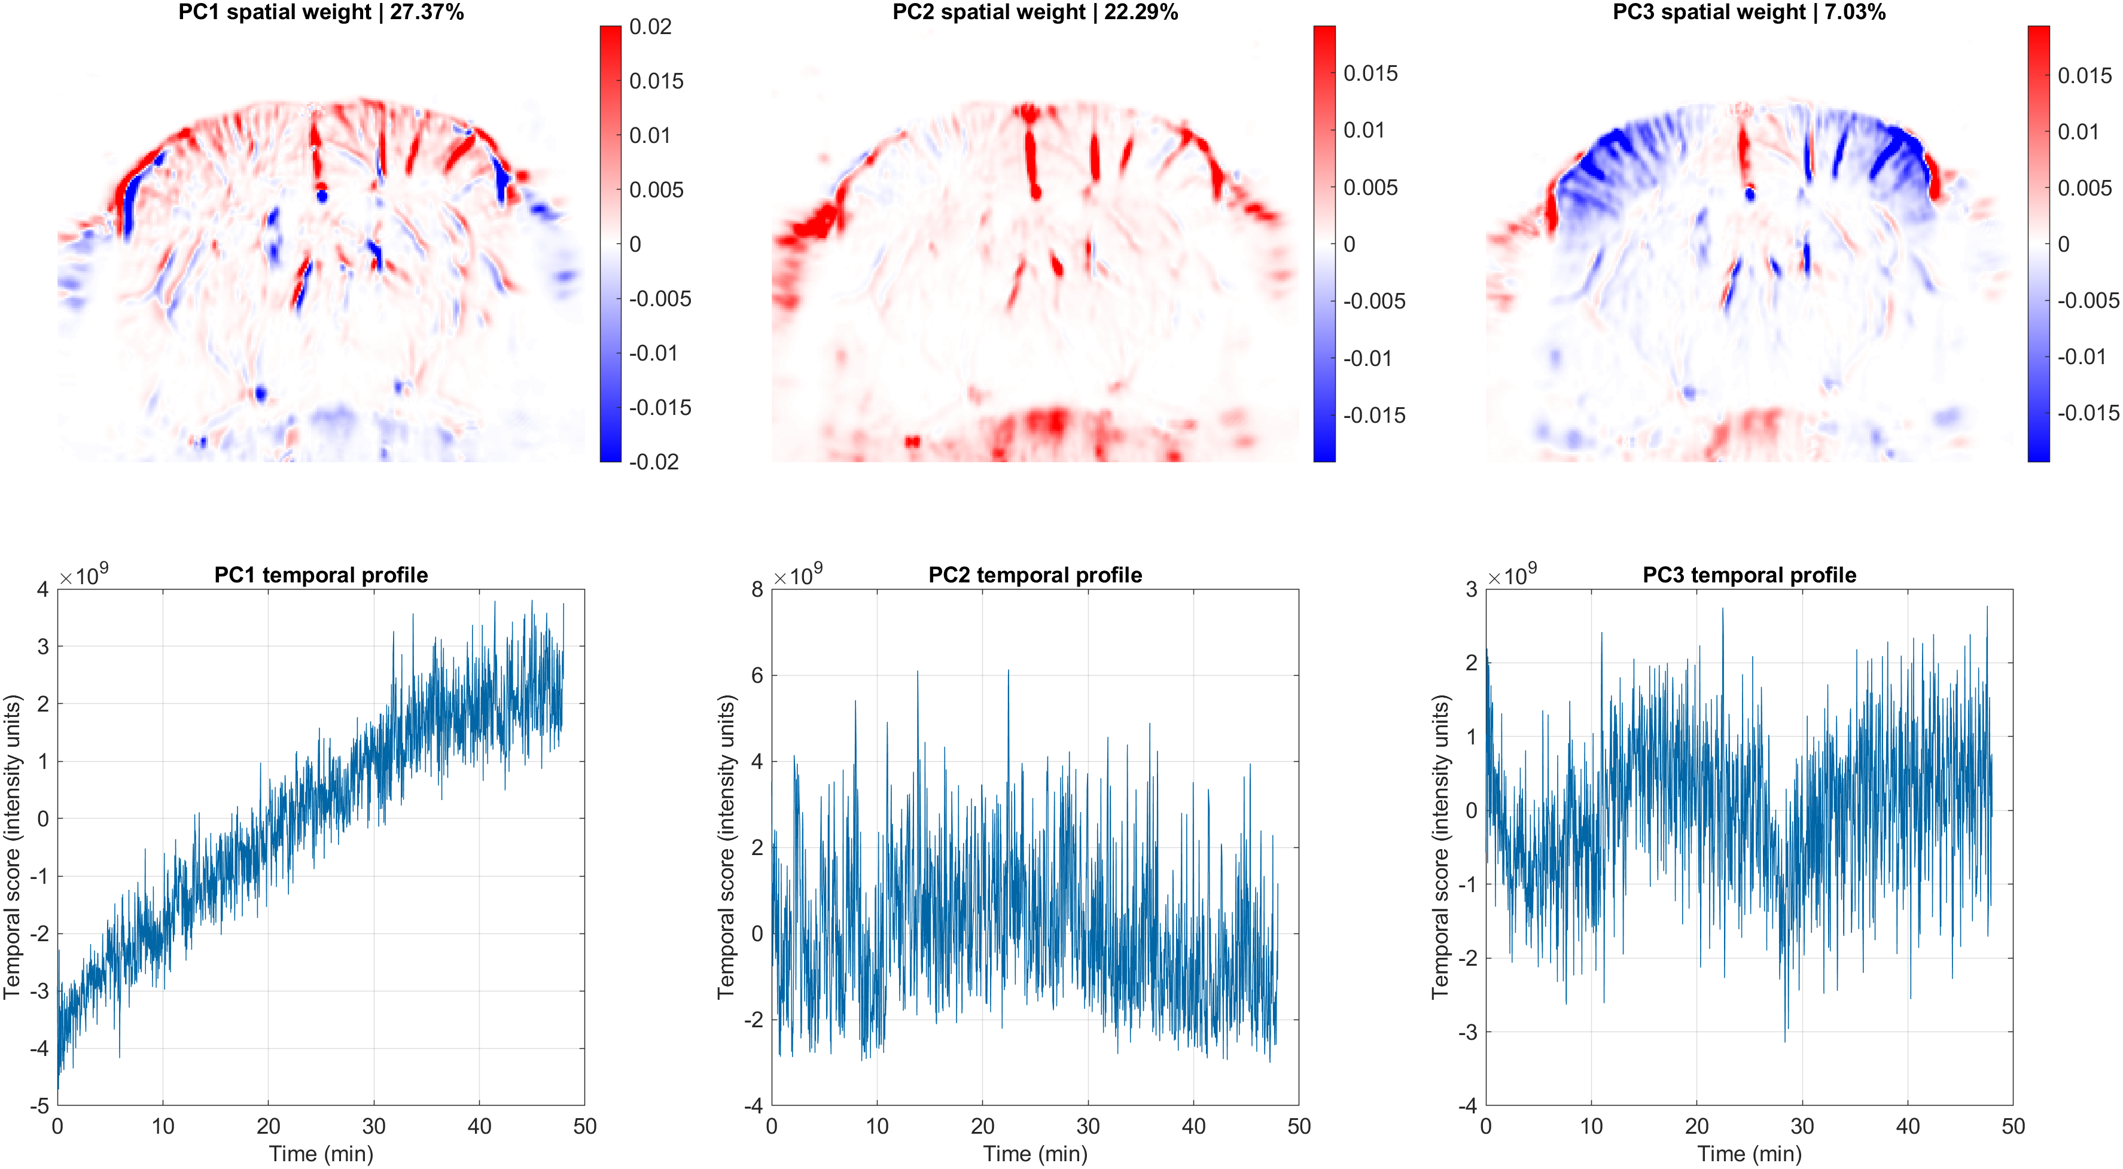
Graphique scientifique du moteur de base sur la branche 2D. Chaque colonne associe poids et score temporel. Les signes ne classent pas l’activation ; aucune composante n’est étiquetée ni retirée.
Ce graphique indépendant utilise la même branche et le moteur temporel, sans panneau GUI caché. Chaque colonne associe carte et score. Rouge/bleu indiquent des poids opposés, pas activation/désactivation. Les limites utilisent le 99e percentile absolu pour l’affichage ; la factorisation est inchangée. Les fractions utilisent l’énergie centrée complète.
Lisez chaque colonne verticalement : poids multiplié par score donne la contribution. Les motifs diffus demandent une interprétation indépendante. Aucune composante pédagogique n’est classée comme artéfact ou retirée.
Résumé de la section. Ce graphique indépendant utilise la même branche 2D et le moteur de base temporelle.
Important / conseil pratique. Ne retirez pas les PC selon le rang seul. Comparez leur chronologie à des indices indépendants.

Ce que change le retrait
Le retrait soustrait toute la contribution spatiotemporelle avec poids propres aux voxels, pas une courbe identique partout. Le moteur restaure la moyenne prévue. L’original permet d’autres branches ; la contribution manque dans le dérivé. Répéter le retrait sur une branche nettoyée est une nouvelle opération.
Changez les retraits depuis l’original. Comparez une ROI indépendante avant/après. Une composante liée à la tâche peut atténuer la biologie. Une stimulation courte ne justifie pas seule le retrait de PC1.
Résumé de la section. Le retrait soustrait la contribution spatiotemporelle pondérée par voxel, pas une onde identique partout.
Important / conseil pratique. Ne retirez pas les PC selon le rang seul. Comparez leur chronologie à des indices indépendants.

Conventions matricielles de l’ACP
Ce manuel utilise des matrices voxel par temps, W comme base spatiale et U comme base temporelle, conformément au code. D’autres textes transposent la matrice et échangent les facteurs. Transposez toutes les dimensions de façon cohérente pour comparer. La GUI PCA montre des aperçus temporels ; une carte mathématique spatiale n’est pas un panneau supplémentaire.
L’estimation randomisée de rang faible accélère le calcul avec contrôles consignés ; ce n’est pas un rejet aléatoire d’images [L6].
Résumé de section et de chapitre. Ne retirez pas selon le rang seul ; comparez la chronologie aux indices indépendants.
Important / conseil pratique. Ne retirez pas les PC selon le rang seul. Comparez leur chronologie à des indices indépendants.

16. ICA, SVD et compensation de dérive
Figure 23. Examen des composantes ICA
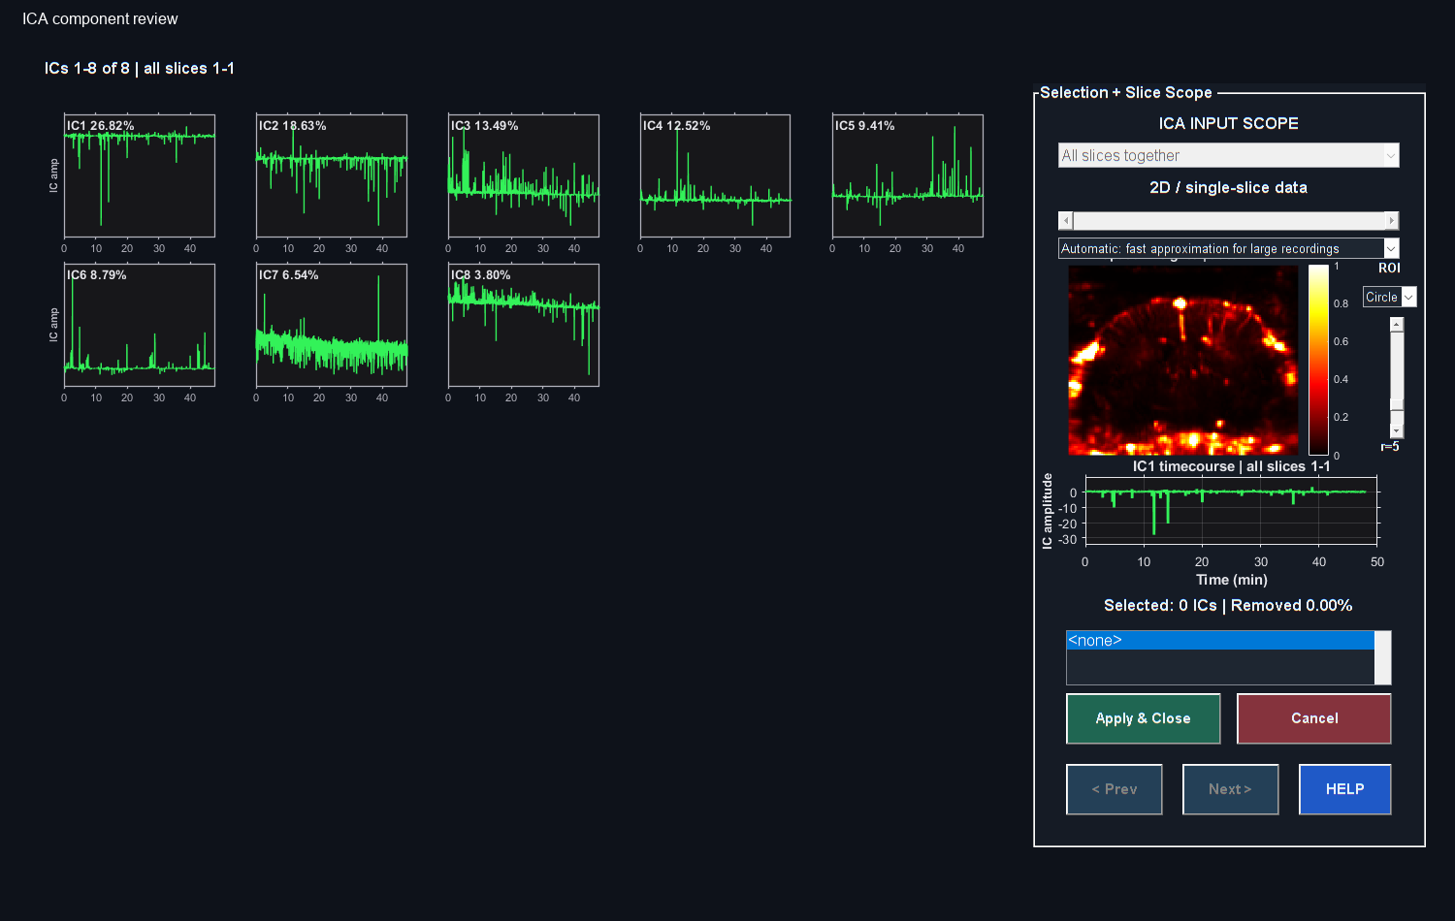
Sortie MATLAB réelle de la procédure de référence. Consultez les étapes pour commandes, échantillonnage, unités et limites d’interprétation. La capture illustre le logiciel, pas un résultat biologique validé.

ICA
L’ICA recherche l’indépendance statistique plutôt que l’orthogonalité seule. Elle utilise une représentation compacte et une estimation itérative avec convergence rapportée. Les composantes ne correspondent pas nécessairement à des sources physiologiques individuelles. Signe et ordre peuvent changer sans modifier le sens.
Le modèle de rang retenu s’écrit X_centered approximately A*Savec les poids spatiaux dans A et les courbes dans S. Le retrait soustrait A_R*S_R avant restauration de moyenne. L’implémentation blanchit une base compacte et applique FastICA symétrique à non-linéarité tanh. Son indicateur énergétique ordonne les composantes mais n’est pas une fraction unique de variance expliquée au sens PCA.
Ouvrez PCA / ICA, choisissez ICA, inspectez cartes et courbes puis retirez un ensemble justifié. Examinez la convergence avant interprétation. Cancel conserve l’entrée. Consignez coupes, nombre, limite d’itérations, tolérance et sélection.
Résumé de la section. L’ICA recherche l’indépendance statistique, pas seulement l’orthogonalité.
Important / conseil pratique. Vérifiez convergence et réponse conservée ; l’ordre énergétique ICA n’est pas la variance expliquée PCA.

Retrait SVD de fouillis/variance
La SVD décompose une matrice en termes de rang un. Retirer une plage supprime un sous-espace. Sur un film reconstruit, c’est un traitement ultérieur qui ne recrée pas les IQ absents. Vérifiez amplitude, structure et variance commune.
Des plans périphériques vides peuvent exister. La SVD par coupe les laisse inchangés et les consigne ; un jeu entièrement vide reste une erreur. Un plan ignoré n’est pas un résultat physiologique estimé. Examinez sa couverture séparément.
Résumé de la section. La SVD représente une matrice par une somme de termes de rang un.
Important / conseil pratique. Vérifiez convergence et réponse conservée ; l’ordre énergétique ICA n’est pas la variance expliquée PCA.

Compensation de dérive
La compensation estime une tendance lente selon modèle et références/ancrages. Elle peut retirer une vraie réponse lente partageant cette échelle. Comparez tendance et événements, puis courbes brutes/corrigées avec mêmes axes et référence.
Résumé de la section. La compensation estime une tendance lente selon modèle et stratégie de référence/ancrage.
Important / conseil pratique. Vérifiez convergence et réponse conservée ; l’ordre énergétique ICA n’est pas la variance expliquée PCA.

Bases lisses et retrait DCT
Équation (17)
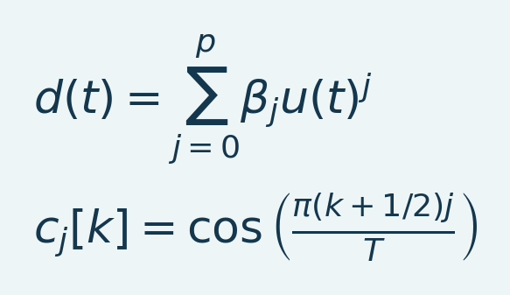
Variables et interprétation. d(t) est la dérive ajustée, u(t) le temps adimensionné, p l’ordre et beta_j les coefficients. En DCT, k va de zéro à T−1 et j choisit l’ordre cosinus. c_j est la colonne non normalisée. Sous-ensemble et domaine d’ajustement déterminent le retrait.
Le temps réduit améliore le conditionnement polynomial. Les ancrages utilisent des références ; extrapoler loin amplifie les erreurs de pente. Les ajustements robustes repondèrent les résidus ; les splines utilisent des bases locales linéaires par morceaux. Une réponse semblable peut être absorbée. La DCT retire des cosinus lents sans distinguer biologie et nuisance.
Résumé de la section. La dérive polynomiale utilise un temps réduit pour améliorer le conditionnement.
Important / conseil pratique. Vérifiez convergence et réponse conservée ; l’ordre énergétique ICA n’est pas la variance expliquée PCA.

Combiner décomposition et filtrage
L’ordre compte : PCA après filtre modélise la variance restante ; filtre après PCA traite le résidu reconstruit. Les deux peuvent atténuer la physiologie globale. Définissez et rapportez l’ordre avant comparaison. Conserver les composantes discutées en sensibilité est plus informatif que maximiser le résultat souhaité.
Source : ica_denoise.m, deConfUSIon_svd_clutter.m, deConfUSIon_svd_clutter_gui.m, driftCompensation.m et les entrées des utilitaires de dérive.
Résumé de la section. La PCA après filtrage modélise la variance restante ; filtrer après PCA traite les résidus reconstruits.
Important / conseil pratique. Vérifiez convergence et réponse conservée ; l’ordre énergétique ICA n’est pas la variance expliquée PCA.

ICA et seuils singuliers
Équation (18)
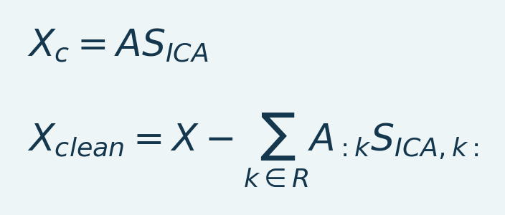
Variables et interprétation. X_c est le film centré voxels–temps, A le mélange voxels–composantes et S_ICA les profils composantes–temps. R choisit les retraits. Chaque produit extérieur est une contribution spatiotemporelle cohérente. Le code gère moyenne et coupes.
L’ICA dépend du blanchiment, des contrastes non gaussiens, de la convergence et du nombre, avec ambiguïtés d’échelle, signe et permutation. Son ordre énergétique n’est pas la variance PCA. Un retrait peut supprimer la réponse commune.
Les seuils SVD retirent des contributions singulières. Coude, énergie ou cohérence aident sans séparer objectivement artéfact et cerveau. La GUI traite le film chargé ; ses pourcentages ne règlent pas le fouillis IQ du scanner.
Résumé de section et de chapitre. Vérifiez convergence et réponse ; l’ordre énergétique ICA n’est pas la variance PCA.
Important / conseil pratique. Vérifiez convergence et réponse conservée ; l’ordre énergétique ICA n’est pas la variance expliquée PCA.

17. Régresseurs, modèles de dérive et protection de la réponse
Le dialogue de dérive propose Joint GLM, masque de référence et CompCor. Les moteurs associés offrent bases d’injection, régresseurs personnalisés et CCA spatiale. Dans les actions avancées de Studio, choisissez Drift Compensation. Choisissez la méthode et ses commandes spécifiques. Méthode et options enregistrées définissent la spécification reproductible.

Matrice de plan et soustraction parasite
Équation (19)
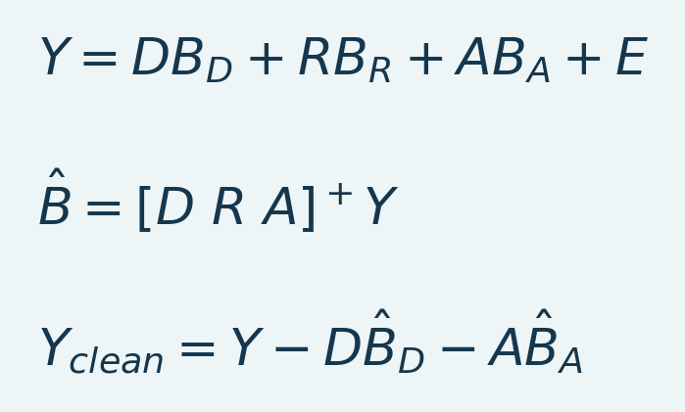
Variables et interprétation. Y est temps×voxels, D la dérive, R la réponse protégée, A les nuisances. B sont les coefficients, E les résidus et + la pseudoinverse. Le code vérifie le rang avant ajustement. La restauration finale est distinctement consignée.
La régression utilise temps×voxels, transposé de PCA. D modélise dérive, R réponse protégée, A nuisances. Le GLM ajuste conjointement par blocs et retire les prédictions parasites désignées en gardant la réponse modélisée. restoreMode règle la restauration. Rang et corrélations élevées sont vérifiés. La protection conserve le sous-espace spécifié, pas toute biologie non modélisée.
Résumé de la section. La régression utilise temps×voxels, transposé de la convention PCA.
Important / conseil pratique. Étudiez rang et colinéarité ; nuisance et réponse indiscernables ne se séparent pas fiablement.

Régresseurs et hypothèses
Tableau 6. Régresseurs et hypothèses
Choix | Origine de la courbe | Hypothèse à vérifier
Polynôme/ancrage | Base lisse et périodes de référence choisies | Références sans réponse soutenue
Masque de référence | Moyenne d’un masque de bruit justifié indépendamment | Masque captant la nuisance sans signal cible
aCompCor | PC d’une région anatomique de bruit | Anatomie de bruit et recalage valides
tCompCor | PC de candidats à forte variance/bruit | Forte variance ne signifie pas artéfact
Régression globale | Moyenne de tout le film admissible | Un signal diffus réel peut disparaître
Personnalisé | Colonnes MAT/CSV/TXT, une ligne par image analysée | Même longueur, origine, TR et provenance indépendante
CCA spatiale | Modes temporels communs cerveau/bruit après blanchiment | Variation commune correctement identifiée comme nuisance
Base d’injection | Termes événementiels transitoires/persistants | Artéfact distinguable de la vraie réponse

CompCor provient de l’IRMf [L7]. Les évaluations fUSI motivent des masques anatomiquement justifiés [L8]; le débruitage CCA a aussi été étudié [L9]. L’implémentation locale ne prétend pas reproduire tous les pipelines publiés.
Résumé de la section. Étudiez rang et colinéarité ; nuisance et réponse indiscernables ne se séparent pas fiablement.
Important / conseil pratique. Étudiez rang et colinéarité ; nuisance et réponse indiscernables ne se séparent pas fiablement.

Base de réponse protégée
Équation (20)
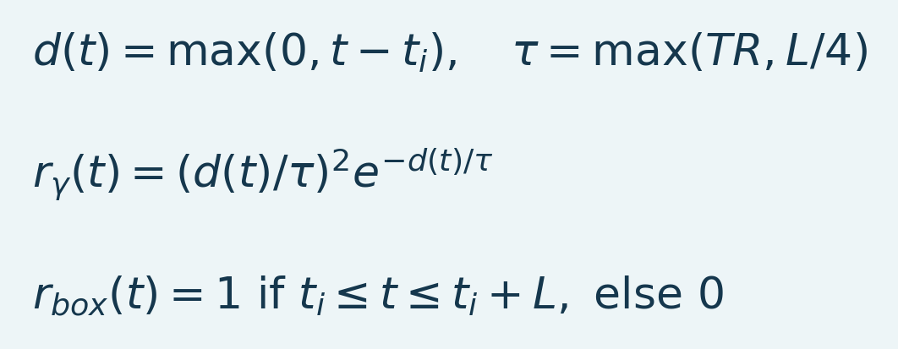
Variables et interprétation. t/t_i sont temps d’acquisition/injection en secondes, L la durée supposée, TR l’intervalle et tau la constante gamma. d est le temps positif depuis injection. r_gamma/r_box sont non normalisés ; le code normalise les pics et lisse la boîte selon L/8. Ce sont des hypothèses.
Gamma et boîte sont normalisées au pic ; la boîte est lissée selon L/8 et gamma vaut zéro avant injection. C’est une base phénoménologique, pas une pharmacocinétique calibrée. Utilisez les événements et comparez formes/tendances plausibles.
Résumé de la section. Gamma et boîte sont normalisées au pic ; la boîte est lissée selon L/8.
Important / conseil pratique. Étudiez rang et colinéarité ; nuisance et réponse indiscernables ne se séparent pas fiablement.

Projection CompCor et interprétation CCA
Équation (21)
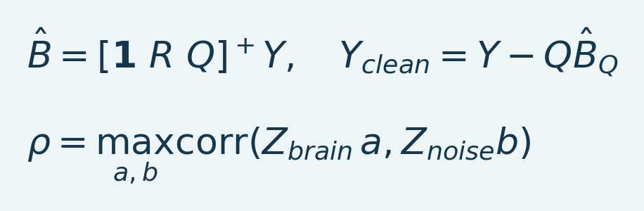
Variables et interprétation. Y est temps×voxels, 1 l’ordonnée, R la réponse, Q les nuisances, B_Q leurs coefficients et + la pseudoinverse. Le solveur vérifie le rang. En CCA, Z_brain/Z_noise sont alignés, a/b les poids et rho la corrélation maximale sous variance unité. Blanchiment et rang règlent la solution.
CompCor fournit Q depuis les PC de bruit, éventuellement après protection. Intercept et réponse sont ajustés ensemble ; seule la prédiction parasite est retirée. La CCA cherche la variation linéaire partagée entre matrices séparément blanchies. L’objectif est canonique ; l’utilitaire blanchit par SVD et renvoie des nuisances temporelles pour régression. Rang, masques et chevauchement déterminent la séparabilité.
Résumé de la section. CompCor fournit Q depuis les PC des régions de bruit, éventuellement après protection.
Important / conseil pratique. Étudiez rang et colinéarité ; nuisance et réponse indiscernables ne se séparent pas fiablement.

Procédure pratique de régression
1. Examinez temps/mouvement. Définissez le bruit indépendamment, sans choisir les voxels pour effacer un résultat.
2. Définissez référence, injection et durée en secondes analysées. Les lignes personnalisées doivent correspondre à la grille réduite.
3. Commencez avec un petit modèle justifié. Examinez doublons, rang et colinéarité.
4. Inspectez mesure, prédiction parasite, réponse et résidu avec ROI/contrôle indépendant si possible.
5. Comparez au brut et aux branches simples. Consignez masques, colonnes, périodes, restauration et avertissements.
Résumé de la section. Étudiez rang et colinéarité ; nuisance et réponse indiscernables ne se séparent pas fiablement.
Important / conseil pratique. Étudiez rang et colinéarité ; nuisance et réponse indiscernables ne se séparent pas fiablement.

Estimateur PACAP retardé
L’estimateur PACAP sépare réponse précoce protégée supposée et contributions tardives selon bornes explicites et base liée à la sévérité. Une vraie réponse tardive peut devenir nuisance. Une correction stricte n’est pas plus exacte biologiquement. Inspectez bêta/amplitude et contrôles, pas seulement le film nettoyé.
Source : lib/preprocessing/deConfUSIondriftcompensationcore.m, deConfUSIondriftdialog.m, deConfUSIonbuildartifactregressors.m, deConfUSIonbuildcompcorregressors.m, deConfUSIonspatialccasimple.m, deConfUSIonpacapresponseestimator.m.
Résumé de section et de chapitre. L’estimateur sépare réponse précoce supposée et contributions tardives par temps/base explicites. Étudiez rang/colinéarité ; réponse et nuisance indiscernables ne sont pas séparables fiablement.
Important / conseil pratique. Étudiez rang et colinéarité ; nuisance et réponse indiscernables ne se séparent pas fiablement.

18. Références et variation relative du signal
La variation relative rapporte le signal à une référence. Elle ne supprime pas tous les facteurs confondants, ne corrige pas le mouvement et ne prouve pas un effet statistique.
Équation (22)
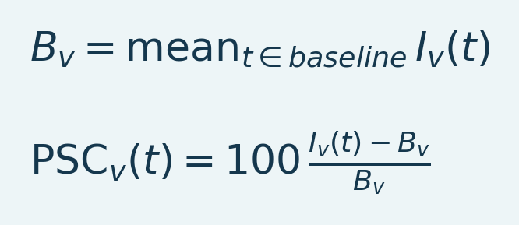
Variables et interprétation. B_v est la moyenne de référence valide au voxel v, I_v(t) l’intensité et PSC le changement en pourcentage. Le facteur 100 convertit la fraction. Référence positive pertinente et domaine suffisant sont nécessaires.
La PSC exige une référence finie positive ; les lieux invalides restent invalides. Un dénominateur quasi nul rend les pourcentages instables malgré une belle image. Vérifiez référence et effectif, surtout après fort moyennage.

Changer la référence d’un film normalisé
Si le film PSC utilisait une autre référence, une nouvelle moyenne b_v dans ces unités donne :
Équation (23)
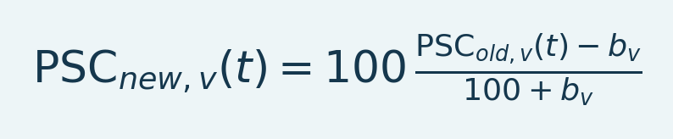
Variables et interprétation. PSC_old est la série initiale, b_v sa moyenne sur la nouvelle référence. PSC_new utilise ce nouveau niveau. Le dénominateur 100+b_v change l’échelle ; soustraire seulement b_v diffère.
Le dénominateur est 100+b_v, et non b_v. Affichage SCM et export ROI utilisent la même conversion. Ne renormalisez pas une ROI déjà rebasée dans Group Analysis ; son en-tête indique l’état.
Résumé de la section. Si la PSC utilisait une autre référence, sa nouvelle moyenne b_v donne :
Important / conseil pratique. Utilisez une référence positive pertinente, assez de points valides et la bonne origine temporelle.

Référence locale ou externe partagée
La référence locale utilise une fenêtre du film. Une référence partagée peut provenir d’un autre Doppler brut/traité. Elle conserve un décalage soutenu ultérieur : puissance constante 120 contre 100 donne +20 %, même sans variation intra-scan.
Dans SCM ou Video Overlay, choisissez Baseline source...choisissez autre scan/référence partagée, traitement source, vérifiez acquisition/TR, saisissez l’intervalle puis appliquez. La grille doit correspondre ou disposer d’une transformation prise en charge. Le temps cible reste propre ; la référence n’y est pas concaténée.
Résumé de la section. La référence locale utilise une fenêtre de l’enregistrement affiché.
Important / conseil pratique. Utilisez une référence positive pertinente, assez de points valides et la bonne origine temporelle.

Choisir une référence
Choisissez un intervalle stable justifié avant de maximiser la réponse. Gardez assez de points sans mouvement, artéfact d’injection ou écrêtage. Même règle entre groupes. Consignez bornes saisies/réelles, source, traitement et type de référence.
Les tableaux de référence partagée sont stockés une fois dans des fichiers voisins BaselineReference_*.mat . Gardez-les avec les textes ROI : ils conservent la référence sans répéter des mégaoctets dans chaque en-tête. Le JSON indique fichier annexe et variables/champs.
Source : computePSC.m, fusiBaselineReference.m, fusiBaselineSelector.m, scmROI.m, scmCompactROIAudit.m; guide de référence partagée.
Résumé de section et de chapitre. Choisissez une référence stable justifiée avant maximisation. Gardez positivité, points valides et origine correcte.
Important / conseil pratique. Utilisez une référence positive pertinente, assez de points valides et la bonne origine temporelle.

V. Visualiser cartes et films

19. Time-Course Viewer : intensité, normalisation et contraste
Figure 24. Film actif à contraste robuste
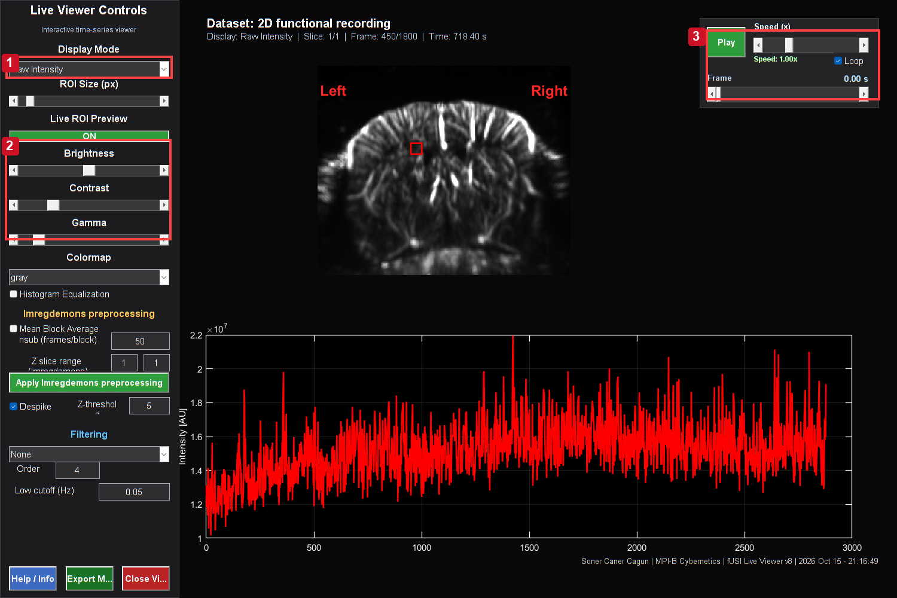
Time-Course Viewer réel de la branche pédagogique indiquée. La vue Raw utilise une fenêtre robuste fixe par coupe. Comparez les images aux mêmes réglages ; une fenêtre d’affichage modifie la luminosité, pas le film mesuré.
Commandes : 1. Brut/normalisé/PSC ; 2. Apparence neutre ; 3. Lecture et image acquise.

Time-Course Viewer associe film, courbes et commandes. Commencez avec le bon jeu. Raw Intensity lit maintenant son tableau I plutôt qu’un ancien champ en cache PSC restant d’un calcul SCM précédent.

Modes
Raw Intensity utilise des limites fixes par coupe, estimées robustement sur un échantillon déterministe borné. Les plans faibles restent visibles sans renormaliser chaque image. Normalized utilise un contraste robuste par image, utile pour l’anatomie mais pas pour juger l’amplitude globale par luminosité seule. % Signal Change affiche des fluctuations normalisées ; vérifiez les réglages de référence.
Contraste et gamma sont neutres (1). Luminosité, contraste, égalisation et niveaux de gris changent l’image sans restaurer moyenne ni dynamique filtrée. Si le brut paraît vide, réinitialisez, essayez Normalized, vérifiez source et valeurs numériques avant tout nouveau traitement.
Résumé de la section. Raw Intensity conserve des limites temporelles fixes par coupe.
Important / conseil pratique. Vérifiez numériquement le tableau brut avant de conclure à une intensité perdue.

Inspection des ROI
Réglez taille et aperçu éventuel, inspectez des lieux représentatifs. Épinglez les ROI et consignez domaine/coupe. Une courbe normalisée met la forme en avant, sans être intensité brute ni PSC absolue. Exportez unités et référence appropriées.
Résumé de la section. Réglez taille, aperçu éventuel et examinez des lieux représentatifs.
Important / conseil pratique. Vérifiez numériquement le tableau brut avant de conclure à une intensité perdue.

Diagnostiquer une perte de contraste
1. Identifiez Doppler, PSC ou résidus centrés du jeu actif.
2. Rouvrez le visualiseur après mise à jour des sources.
3. Utilisez l’apparence neutre et une coupe acquise non vide.
4. Comparez moyenne et percentiles finis avant/après.
5. Vérifiez Preserve voxel mean des filtres, centrage et restauration PCA.
6. Avec Imregdemons, séparez interpolation/bords et blocs temporels.
Les filtres conservant la moyenne et PCA centrée doivent garder la référence à la précision numérique. Le recalage déplace l’intensité entre voxels. Un fond net reste une image distincte et ne prouve pas les unités du film.
Source : fUSI_Live_Studio.m, fusiMovieDisplayLimits.m, fusiFiniteDisplayLimits.m, Studio liveViewerCallback.
Résumé de section et de chapitre. Filtres conservant la moyenne et PCA centrée préservent la référence numériquement. Vérifiez le brut avant d’interpréter un contraste perdu.
Important / conseil pratique. Vérifiez numériquement le tableau brut avant de conclure à une intensité perdue.

20. SCM GUI : lire la carte avant de choisir une ROI
Figure 25. SCM positive et ROI CPu
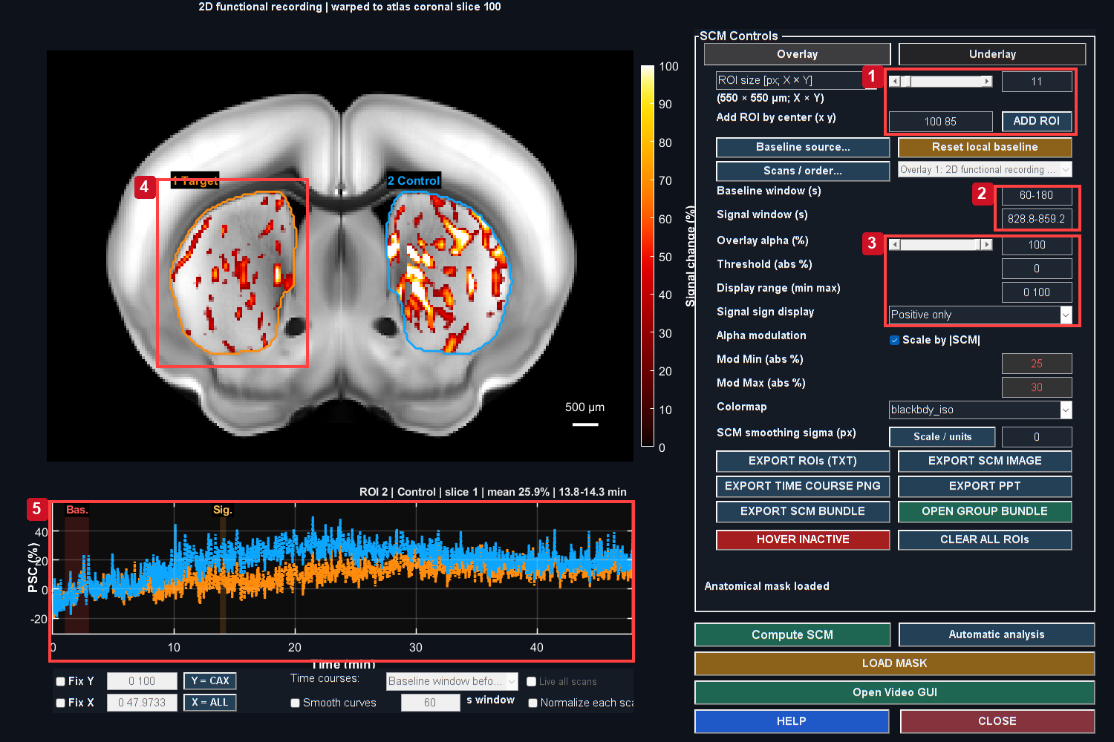
Seule la PSC positive est affichée de 0 à 100 %, avec alpha nul à 25 % et opacité totale à 30 %. Ce choix ne modifie pas la PSC mesurée et peut masquer les petites réponses. Les contours orange et cyan identifient Target et Control dans le CPu défini par l’atlas. Les intervalles de référence et de signal sont indiqués sur les courbes correspondantes.
Commandes : 1. Taille et centre de ROI ; ADD ROI ; 2. Référence et signal en secondes ; 3. Opacité, plage et signe contrôlent l’affichage ; 4. Limite de CPu Target ; 5. Courbes ROI et fenêtres temporelles.

SCM est une carte de variation : fond anatomique et synthèse d’un intervalle de réponse. La courbe montre la ROI sur l’enregistrement. Un maximum spatial brillant n’est pas une valeur p.

Procédure principale
1. Ouvrez SCM GUI depuis le jeu Studio souhaité.
2. Confirmez jeu, coupe, référence et signal ; vérifiez secondes ou indices de volume.
3. Cliquez sur Compute SCM après modification, ou utilisez les commandes qui recalculent explicitement à validation.
4. Choisissez positif, négatif ou signé. Le mode amplitude négative peut montrer la valeur absolue ; lisez la légende sans supposer une activation positive.
5. Réglez couleurs, alpha et anatomie. Ce sont des choix de présentation à conserver pour comparer.
6. Réglez taille et empreinte physique X/Y. Ajoutez des ROI fixes ou ouvrez une recherche exploratoire documentée.
7. Inspectez courbes et domaine réel, puis exportez paramètres et notes.
Résumé de la section. Gardez ROI et référence identiques ; opacité et couleurs sont des choix d’affichage.
Important / conseil pratique. Gardez ROI et référence identiques ; opacité et couleurs sont des choix d’affichage.

Mathématiques d’affichage et mesure
Pour une carte de réponse m_vune table signée associe couleur et limites. Alpha peut rendre les grandes amplitudes plus opaques :
Équation (24)
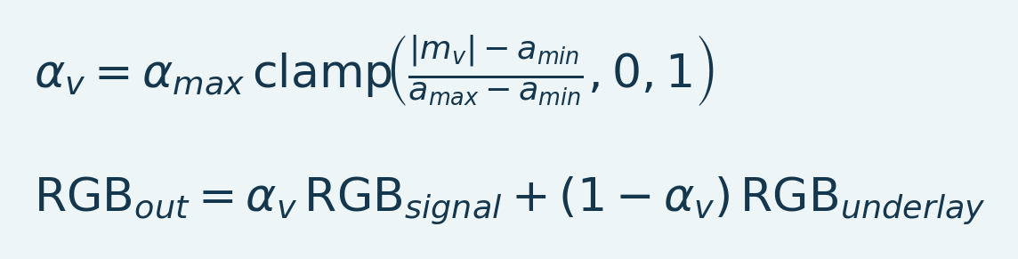
Variables et interprétation. m_v est la valeur, a_min/a_max les seuils d’opacité, alpha_max le maximum. clamp borne de zéro à un. RGB sont des triplets. Le mélange change l’affichage, pas les valeurs exportées.
L’affichage comprend aussi masques de signe/seuil et lissage facultatif. Il change l’image, pas le critère ROI. Augmenter alpha ou resserrer les couleurs n’augmente pas l’effet mesuré.
Résumé de la section. Une table signée associe m_v aux couleurs selon les limites choisies.
Important / conseil pratique. Gardez ROI et référence identiques ; opacité et couleurs sont des choix d’affichage.

Courbe ROI à domaine fixe
L’export automatique garde un ensemble spatial fixe. Les courbes rebasées sont moyennées à poids égaux. Les manquants suivent ce contrat sans rétrécir la ROI au fil du temps. Une appartenance variable peut changer la moyenne même avec voxels constants.
Source : SCM_gui.m, computePSC.m, scmROI.m.
Résumé de la section. L’export automatique garde un ensemble spatial fixe.
Important / conseil pratique. Gardez ROI et référence identiques ; opacité et couleurs sont des choix d’affichage.

Lire carte et courbe renseignées
Figure 26. Commandes de mesure SCM
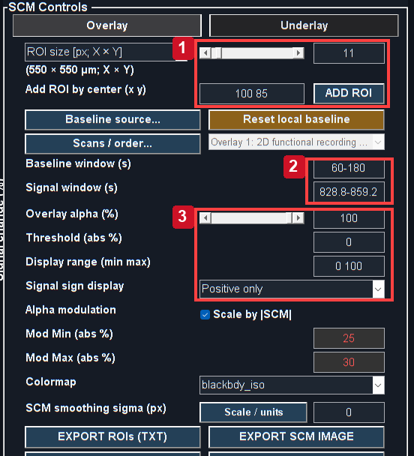
Sortie MATLAB réelle de la procédure de référence. Consultez les étapes pour commandes, échantillonnage, unités et limites d’interprétation. La capture illustre le logiciel, pas un résultat biologique validé.
Détail du panneau Overlay réel. Fixez domaine/fenêtres avant l’apparence.
Figure 27. Détail d’une courbe ROI fixe
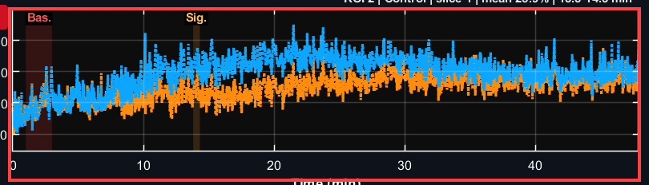
Sortie MATLAB réelle de la procédure de référence. Consultez les étapes pour commandes, échantillonnage, unités et limites d’interprétation. La capture illustre le logiciel, pas un résultat biologique validé.

Détail de la courbe réelle, sans redessiner les points. Les bandes montrent référence et signal.
1. Réglez taille/centre dans Overlay puis ADD ROI. Le survol n’enregistre pas une ROI.
2. Saisissez référence/signal puis Compute SCM. Lisez l’échelle et les deux signes.
3. Opacité/couleurs servent la lisibilité sans changer les valeurs. Un seuil d’affichage n’est pas un seuil statistique.
4. Inspectez toute la courbe ; une moyenne peut cacher transitoires et dérive.
5. Exportez coordonnées/domaine et métadonnées. Réutilisez la ROI pour comparer les traitements.
Résumé de section et de chapitre. Gardez même ROI et référence entre branches ; opacité/couleurs servent l’affichage.
Important / conseil pratique. Gardez ROI et référence identiques ; opacité et couleurs sont des choix d’affichage.

21. Fonds SCM, atlas enregistrés et changements de mode
Figure 28. Anatomie et superposition SCM
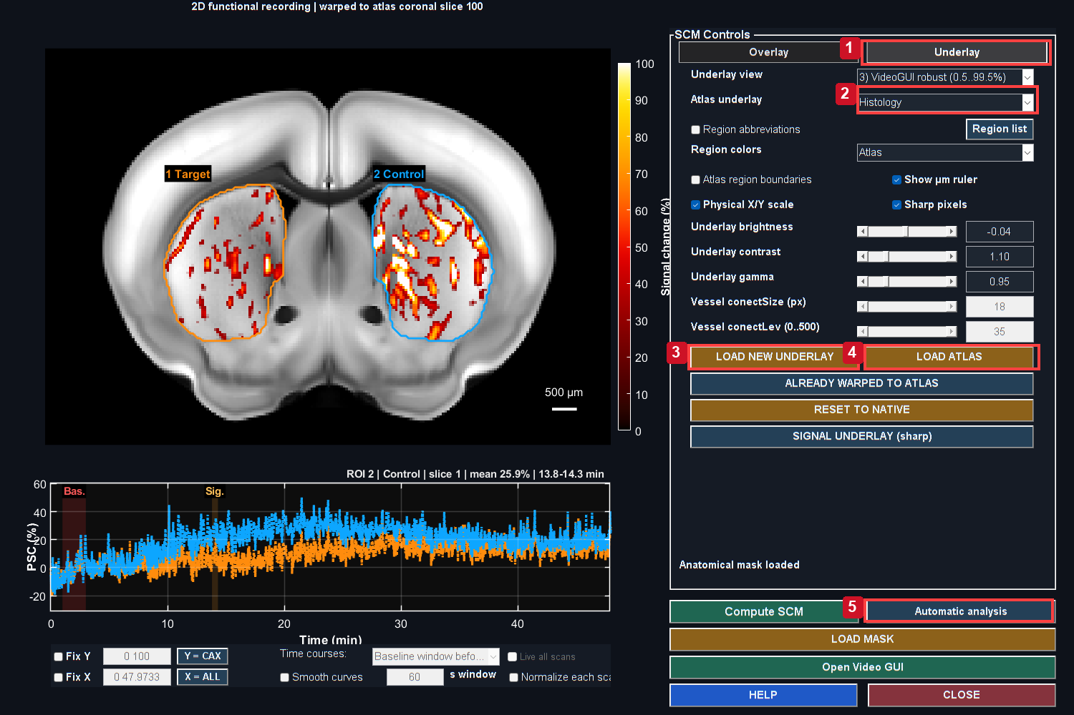
Seule la PSC positive est affichée de 0 à 100 %, avec alpha nul à 25 % et opacité totale à 30 %. Ce choix ne modifie pas la PSC mesurée et peut masquer les petites réponses. Le panneau Underlay charge un autre fond ou un atlas compatible. Overlay contrôle signe, couleurs et transparence.
Commandes : 1. Underlay ; 2. Mode atlas enregistré ; 3. Nouveau fond ; 4. Atlas correspondant ; 5. Analyse automatique.

Charger correctement un atlas 2D
1. Ouvrez l’onglet Underlay .
2. Cliquez sur LOAD ATLAS.
3. Choisissez Single file pour un MAT enregistré d’histologie, vaisseaux, régions ou transformation, ou Folder pour son ensemble.
4. Le sélecteur démarre au recalage de l’acquisition, y compris les sous-dossiers datés Slice... . Choisissez explicitement parmi plusieurs recalages.
5. Vérifiez anatomie transformée et recouvrement fonctionnel. Remplir la fenêtre ne suffit pas.
6. Utilisez Atlas underlay pour passer entre Histology, Vascular, Regions: all et Regions: merged si disponibles.

Figure 29. Superposition positive recalée
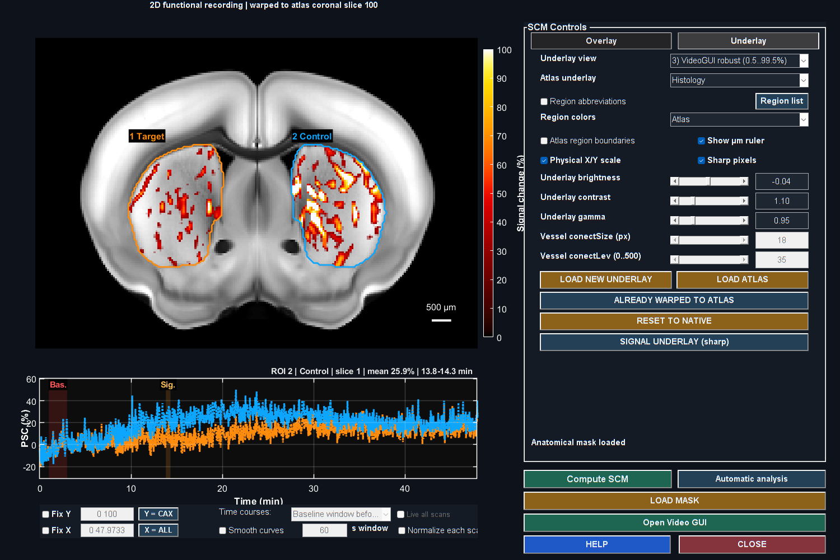
Seule la PSC positive est affichée de 0 à 100 %, avec alpha nul à 25 % et opacité totale à 30 %. Ce choix ne modifie pas la PSC mesurée et peut masquer les petites réponses. L’histologie fournit le contexte anatomique ; le recalage doit être vérifié indépendamment par des repères.

Les régions de recherche sont des entiers enregistrés, pas des couleurs. Histologie/vaisseaux peuvent conserver leur contexte régional. Changer de fond au sein du même recalage doit préserver l’alignement. Charger une autre anatomie native peut effacer le contexte atlas.
Résumé de la section. Les régions recherchées sont des étiquettes entières enregistrées, pas des couleurs déduites de l’image.
Important / conseil pratique. Rouvrez le bon recalage et vérifiez les repères ; un fond net ne prouve pas l’alignement.

Load New Underlay
LOAD NEW UNDERLAY accepte une image ou un ensemble Mask Editor compatible. L’image doit correspondre à la grille native/recalée ; un ensemble de recalage fournit la transformation. Ne redimensionnez pas arbitrairement les étiquettes. Un atlas étiré peut paraître correct tout en attribuant le mauvais tissu.
Résumé de la section. LOAD NEW UNDERLAY accepte une image ou un ensemble Mask Editor compatible par le sélecteur.
Important / conseil pratique. Rouvrez le bon recalage et vérifiez les repères ; un fond net ne prouve pas l’alignement.

Région entière et champs grisés
Whole atlas region utilise des labels nommés plutôt qu’une taille rectangulaire ; taille et couverture minimale sont volontairement inactives. Le sélecteur régional doit rester disponible. Chargez des Regions recalées si nécessaire. Choisissez une région ; tout le tissu étiqueté ne remplace pas cette sélection.
Les corrections d’octobre finalisent un trait inachevé lors d’un autre changement, évitant de bloquer GO. Top-N revient après le mode entier. Si l’ancien comportement persiste, terminez analyse/sauvegarde puis rouvrez la GUI pour charger les callbacks actualisés.
Résumé de la section. Whole atlas region utilise des labels, pas une taille rectangulaire ; taille et couverture minimale sont donc inapplicables.
Important / conseil pratique. Rouvrez le bon recalage et vérifiez les repères ; un fond net ne prouve pas l’alignement.

Revenir à l’espace natif
RESET TO NATIVE restaure film natif, fond initial et géométrie depuis l’instantané, puis efface le contexte atlas. Rouvrez les ROI natives si nécessaire. Une coordonnée atlas ne se réutilise pas comme native sans transformation.
Source : SCM_gui.m, fusiChooseAtlasSource.m, fusiUnderlayPickerOptions.m, fusiAtlasUnderlayLibrary2D.m, fusiAtlasRegionInput2D.m.
Résumé de section et de chapitre. RESET TO NATIVE restaure film, fond et géométrie. Vérifiez le recalage par les repères ; la netteté ne prouve pas l’alignement.
Important / conseil pratique. Rouvrez le bon recalage et vérifiez les repères ; un fond net ne prouve pas l’alignement.

22. SCM automatique : définir la recherche délibérément
Figure 30. Sélection CPu Target/Control
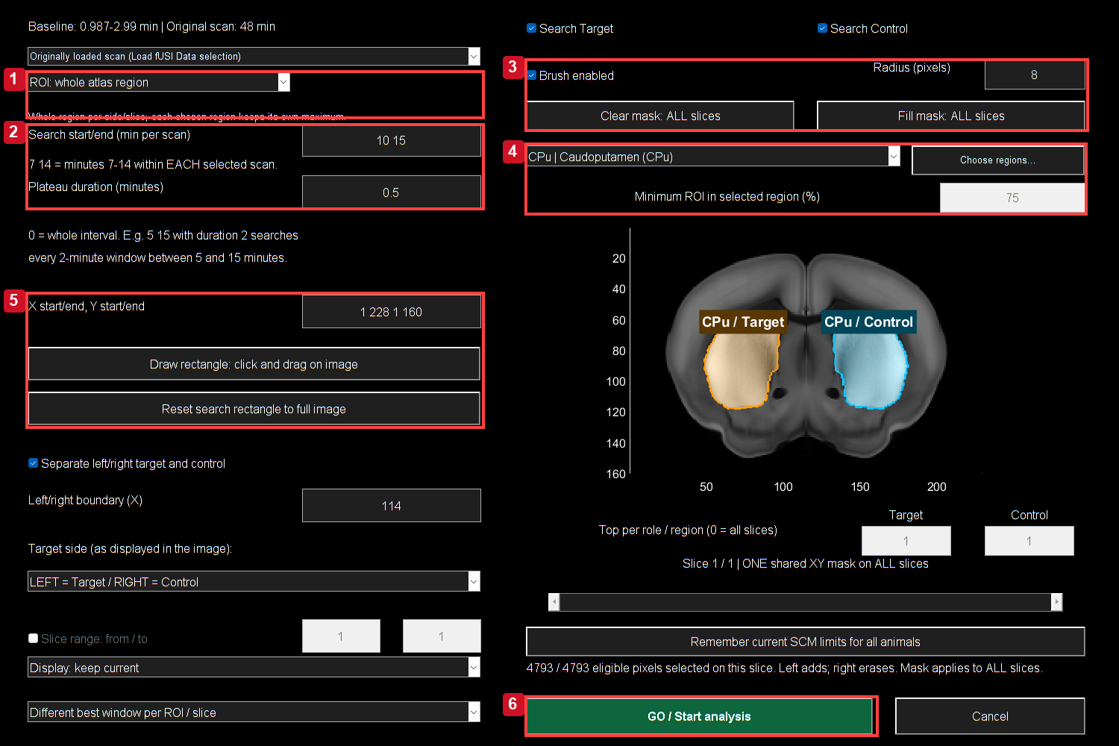
Le dialogue anatomique réel sélectionne CPu / Caudoputamen et ROI: whole atlas region. Target orange et Control cyan occupent leurs côtés de l’image. Fill conserve la restriction atlas. La recherche 10–15 min et le plateau 0,5 min illustrent une sélection exploratoire, pas une confirmation indépendante d’effet.
Commandes : 1. Mode/taille ROI ; 2. Minutes/plateau ; 3. Rayon, Clear, Fill ; 4. Région/couverture ; 5. Rectangle/coordonnées ; 6. Vérifier puis GO.

Ouvrez Automatic analysis, choisissez Find and review ROIpuis configurez le dialogue noir. Sans hypothèse spatiale/temporelle indépendante, c’est une recherche exploratoire de maximum. Le protocole fixe suit au chapitre suivant.

Temps et rôles
Saisissez Search start/end en minutes par scan. Saisissez une Plateau duration en minutes. Zéro moyenne l’intervalle ; une durée positive teste des fenêtres complètes alignées. L’exemple 5 10 avec durée 1 cherche des plateaux d’une minute entre 5 et 10, pas les images 5–10 ni un début à minute 1.
Activez Target, Control ou les deux. Target side désigne gauche/droite de l’image. Confirmez l’anatomie séparément. La frontière est une colonne X. Pour un seul rôle, vérifiez son côté sans l’assimiler à tout le tissu.
Résumé de la section. Inspectez la sélection acceptée après relâchement et changement de mode.
Important / conseil pratique. Inspectez la sélection acceptée après relâchement et changement de mode.

Admissibilité spatiale
Choisissez pixels carrés, taille X/Y ou région entière. Vérifiez calibration et empreinte arrondie. Dessinez un rectangle ou utilisez tout le champ. Choisissez les régions individuellement ou par Choose regions.... Les régions restent des recherches séparées, sans fusion en une région à gagnant unique.
Le glissement gauche ajoute, le droit efface. Le premier ajout part du vide, le premier effacement du plein. Clear painted area ne sélectionne rien ; Fill painted area sélectionne tout. Peinture et rectangle s’appliquent aux coupes recherchées. L’intersection admissible possède un remplissage translucide orange Target ou cyan Control et un contour lumineux. Les exclusions sont assombries sous les labels blancs. Les pointillés indiquent l’admissibilité, pas une sélection totale. L’état donne les nombres sélectionnés/admissibles.

Figure 31. Sélection atlas volumique CPu
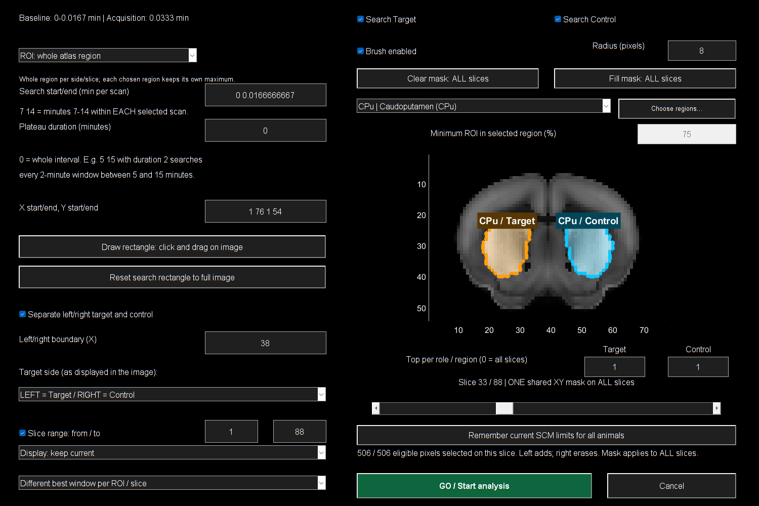
Dialogue réel avec atlas Allen complet, affiché au pas 3 pour limiter le coût de prévisualisation. Le CPu est choisi par ses étiquettes nommées. La plage de coupes illustre des restrictions anatomiques volumiques : anatomie de référence, pas film fonctionnel acquis ni résultat biologique.

Résumé de la section. Choisissez pixels carrés, taille physique X/Y ou région entière.
Important / conseil pratique. Inspectez la sélection acceptée après relâchement et changement de mode.

Couverture atlas et masques
Les rectangles exigent généralement 75–100 % dans la région. Le reste peut appartenir au cerveau voisin étiqueté, sans ventricules exclus. L’atlas ignore le masque d’affichage SCM mais exige baseline/fenêtres valides, peinture, rectangle et côté. Sans atlas, le masque reste pertinent. Peindre hors domaine ne l’annule pas.
La région entière est intersectée avec contraintes et côté. Peinture/rectangle peuvent la tronquer : entier n’annule pas les restrictions. L’export garde le domaine réel.
Résumé de la section. Les ROI rectangulaires doivent atteindre la couverture choisie, généralement 75–100 %.
Important / conseil pratique. La couverture finie diffère de la reproductibilité test-retest et de la validité biologique.

Objectif de recherche
Équation (25)
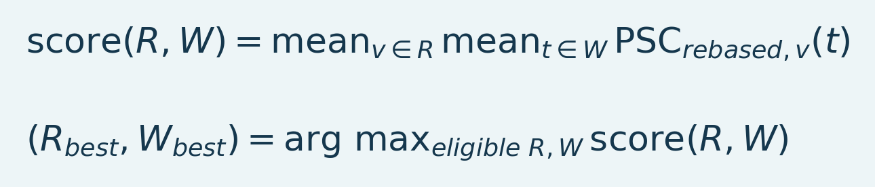
Variables et interprétation. R est la ROI, W la fenêtre et PSC_rebased la série rebasée. score moyenne espace/temps ; arg max trouve le meilleur couple admissible. La sélection exploratoire peut biaiser l’effet.
Le score exige domaine fixe et fenêtres valides complètes. Des sommes rectangulaires bornées accélèrent le calcul. Plus d’espace offre plus de chances de maximum : gardez la même règle. Un maximum choisi sur la réponse est biaisé vers le haut par rapport à un critère prédéfini.
Source : scmAutoSearchDialog.m, scmSearchRegions.m, scmSearchWindows.m, scmSearchCandidates.m, AutomaticSCM.m.
Résumé de la section. Le score exige domaine fixe et fenêtres valides complètes.
Important / conseil pratique. Inspectez la sélection acceptée après relâchement et changement de mode.

Vérifier peinture et changements de mode
Figure 32. Détail des commandes de recherche
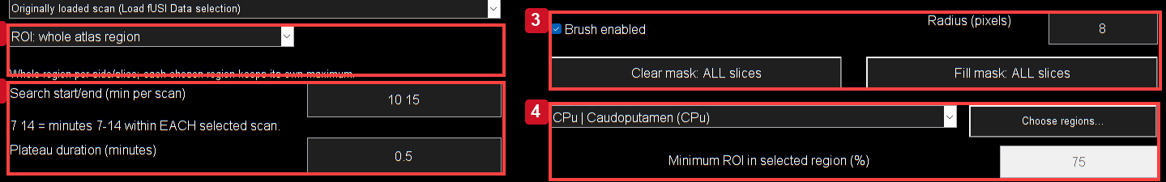
Détail natif de l’éditeur : mode/taille, minutes et plateau, puis pinceau/atlas. Clear recommence l’inclusion ; Fill enlève la peinture en gardant les autres règles.

Détail mode, temps, peinture et atlas. Ici minutes par scan, pas les secondes SCM.
1. Chargez le bon recalage puis Automatic analysis. Vérifiez anatomie et coupe source.
2. Réglez mode/temps. Région entière utilise les labels ; boîte/pinceau ont leurs règles.
3. Clear avant nouvelle inclusion. Gauche ajoute, droit efface ; inspectez après relâchement.
4. Vérifiez peinture, rectangle, coupe/côté, valeurs et couverture. Avec atlas, le masque SCM est ignoré ; sans, il reste actif.
5. Changez de mode et vérifiez les champs. Gris peut signifier inapplicable ; la boîte doit restaurer taille/Top-N.
6. Après vérification, GO. Une ligne montre contour/courbe ; sélectionnez l’export séparément.
Les corrections sont partagées 2D/3D. Si un enchaînement échoue, consignez ordre, coupe, masque et recalage. Une case d’export seule ne redessine pas la courbe.
Résumé de section et de chapitre. Détail mode/temps/peinture/atlas. Inspectez après relâchement et changement.
Important / conseil pratique. Inspectez la sélection acceptée après relâchement et changement de mode.

23. SCM automatique : fenêtres, examen, exports et notes
Figure 33. Examen des candidats et exports
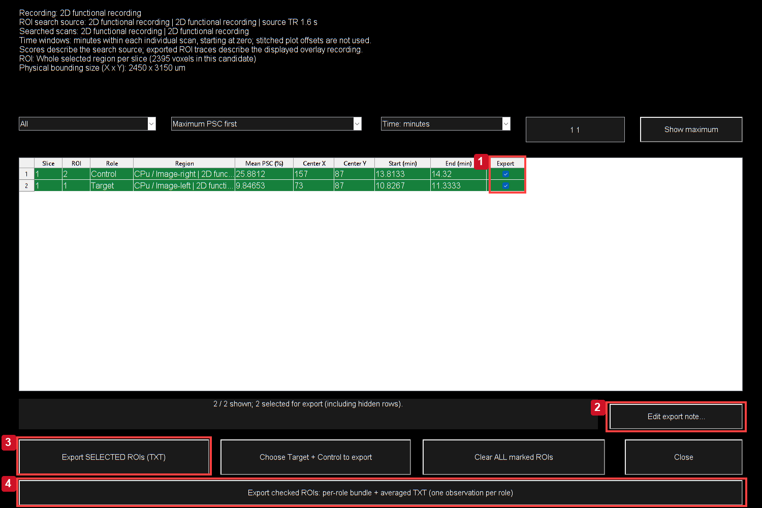
Les lignes contiennent des maxima exploratoires. Ligne pour contour/courbe, cases pour export ; conservez notes et audit.
Commandes : 1. Cocher ; 2. Note ; 3. Courbes individuelles ; 4. Ensemble par rôle.

Fenêtres indépendantes et communes
Indépendant autorise un meilleur plateau par ROI/région/coupe. Commun trouve d’abord le meilleur candidat global puis recherche chaque région/rôle au même instant. Control partage le temps, mais celui-ci vient de la réponse. Une fenêtre commune ne rend pas la sélection confirmatoire.
Les bornes sont alignées aux images. Un plateau positif de durée d utilise généralement ceil(d/TR)+1 points pour inclure les bornes. Si la durée égale la recherche, les points internes forment un candidat ; zéro utilise tout l’intervalle. Lisez les temps exportés, surtout avec TR grossier.
Résumé de la section. L’option indépendante autorise un meilleur plateau par ROI/région/coupe.
Important / conseil pratique. Inspectez la ligne puis l’export ; ne comptez pas les fichiers ROI comme animaux.

Examen des candidats
Figure 34. Régions CPu et courbes associées
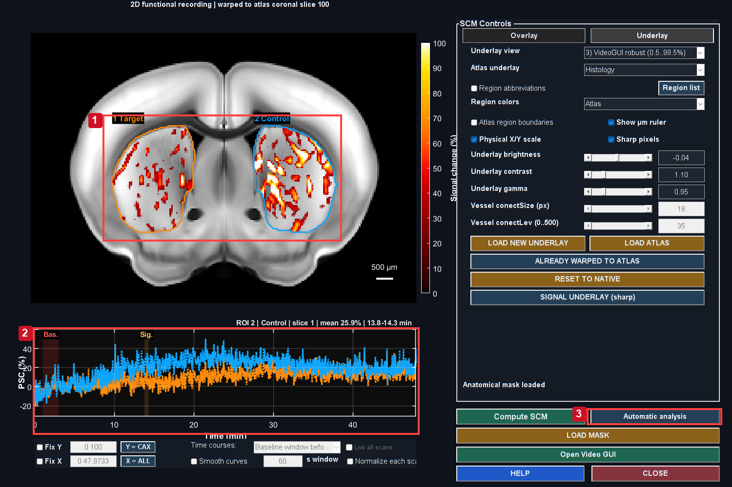
Seule la PSC positive est affichée de 0 à 100 %, avec alpha nul à 25 % et opacité totale à 30 %. Ce choix ne modifie pas la PSC mesurée et peut masquer les petites réponses. Seul le CPu est inclus ici. Target et Control suivent la limite atlas ; leurs courbes restent visibles. Les maxima sont exploratoires et ne doivent pas servir de statistiques confirmatoires indépendantes.
Commandes : 1. Contours ; 2. Courbes Target/Control ; 3. Rouvrir pour changer les contraintes.

Target/Control sont des rôles exploratoires de côtés dans une même acquisition, pas des animaux indépendants. Couleurs associent contour et courbe. L’atlas peut inclure du tissu hors masque SCM, comme indiqué.
1. Lisez le résumé des paramètres en haut.
2. Filtrez rôle, coupes ou unités si besoin.
3. Cliquez sur un candidat pour son domaine et intervalle SCM.
4. Cochez Export uniquement pour les exports voulus. Cela ne doit pas changer l’aperçu ni relire tout le film.
5. Étudiez les très grandes PSC ; le rouge invite à vérifier sans exclusion automatique.
6. Cliquez sur Edit export note... et décrivez anatomie, problèmes, justification ou écarts au protocole.
7. Choisissez TXT individuels ou ensemble par rôle selon l’unité d’observation.
Résumé de la section. Target/Control sont des rôles exploratoires dans une même acquisition.
Important / conseil pratique. Inspectez la ligne puis l’export ; ne comptez pas les fichiers ROI comme animaux.

Mathématiques de l’ensemble par rôle
Équation (26)
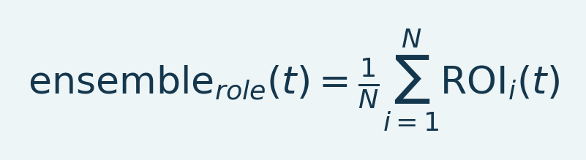
Variables et interprétation. N compte les courbes d’un rôle ; ROI_i(t) est la courbe i sur grille compatible. L’ensemble est leur moyenne égale. N n’est pas un nombre d’animaux indépendants.
Chaque ROI a le même poids. Sa courbe moyenne son domaine fixe ; l’ensemble ne repondère pas selon sa taille. Son maximum peut différer de la moyenne des maxima individuels.
Résumé de la section. Chaque ROI sélectionnée a le même poids.
Important / conseil pratique. Inspectez la ligne puis l’export ; ne comptez pas les fichiers ROI comme animaux.

Fichiers à conserver
L’ensemble contient des fichiers appariés allROIs et mean TXT par rôle. La colonne 3 est la même PSC d’ensemble ; allROIs ajoute les courbes membres. Analysis_Parameters.txt consigne les paramètres de recherche. note.txt contient la note modifiable. Les références externes sont dans les MAT voisins. Gardez tout le dossier. Les notes existantes ne sont pas écrasées ; les exports individuels ont leurs notes propres.
Résumé de la section. L’ensemble contient allROIs et mean TXT par rôle.
Important / conseil pratique. Inspectez la ligne puis l’export ; ne comptez pas les fichiers ROI comme animaux.

Règle de Group Analysis
Chargez mean ou allROIs par enregistrement/rôle, jamais les deux. Les membres ne sont pas des animaux. Avec plusieurs scans/rôles par animal, choisissez appariement, répétition ou agrégation selon le plan. Nombre de fichiers n’est pas réplication biologique.
Source : scmExportROIBundles.m, scmExportSearchParameters.m, scmExportNote.m, scmCompactROIAudit.m, fusiSCMEnsembleHeader.m.
Résumé de section et de chapitre. Chargez mean ou allROIs, jamais les deux. Inspectez ligne/courbe puis export ; les fichiers ne sont pas des animaux.
Important / conseil pratique. Inspectez la ligne puis l’export ; ne comptez pas les fichiers ROI comme animaux.

24. Video GUI : film, anatomie et superpositions
Figure 35. Film de variation positive
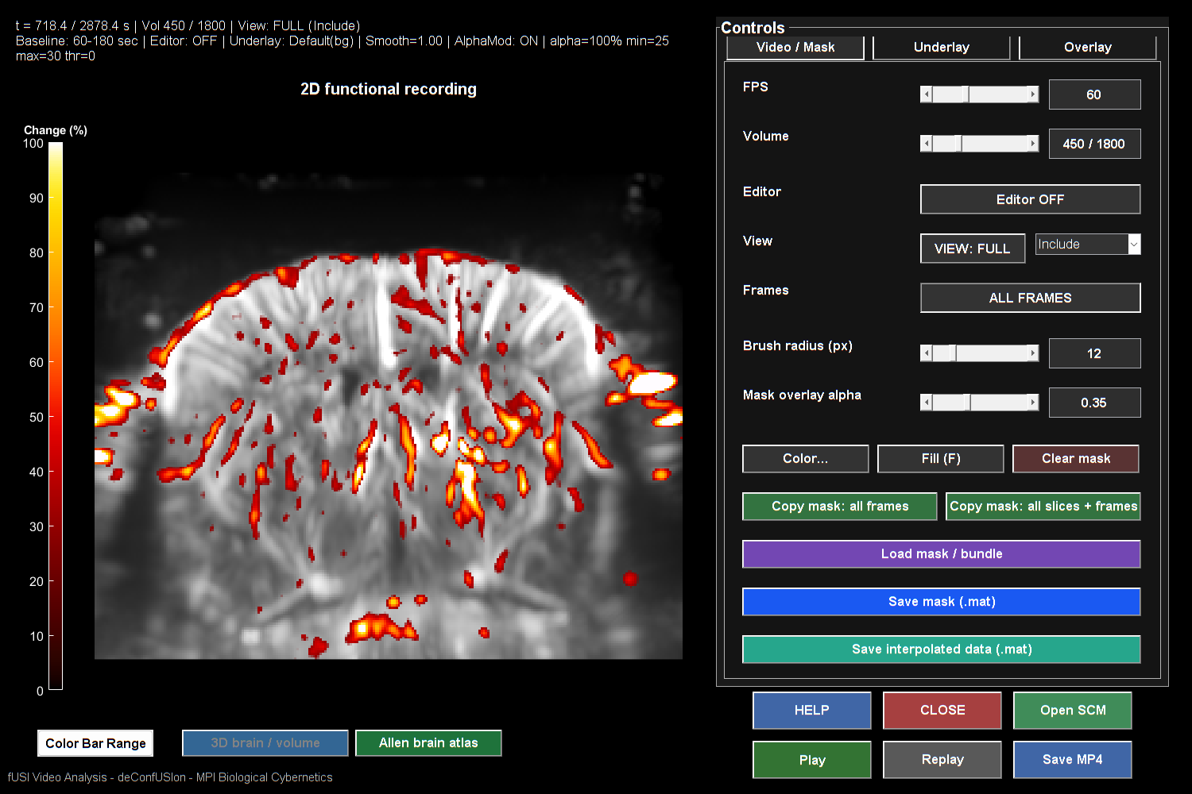
Seule la PSC positive est affichée de 0 à 100 %, avec alpha nul à 25 % et opacité totale à 30 %. Ce choix ne modifie pas la PSC mesurée et peut masquer les petites réponses. Le sélecteur d’image et le temps indiquent l’instant acquis ; le fond préserve l’anatomie Doppler.

Video GUI superpose la PSC temporelle à l’anatomie ; le visualiseur brut est distinct. Beau fond vidéo et mauvais brut peuvent avoir des causes différentes sans prouver une restauration défaillante.

Séquence de base
1. Ouvrez Video GUI depuis le jeu Studio sélectionné.
2. Confirmez référence et TR analysé.
3. Dans Overlay, choisissez signe, couleurs, seuil, alpha et lissage.
4. Parcourez les images avant lecture : référence, événement, récupération.
5. Choisissez source/mode Underlay ; luminosité/contraste/gamma règlent l’apparence.
6. Chargez fond/atlas si nécessaire puis vérifiez l’alignement.
7. Utilisez Save MP4 après avoir compris domaine, temps et couleurs.
Résumé de la section. Gardez signe, limites et opacité communs ; vérifiez un export court d’abord.
Important / conseil pratique. Gardez signe, limites et opacité communs ; vérifiez un export court d’abord.

Charger atlas et fond
Figure 36. Anatomie et alpha vidéo
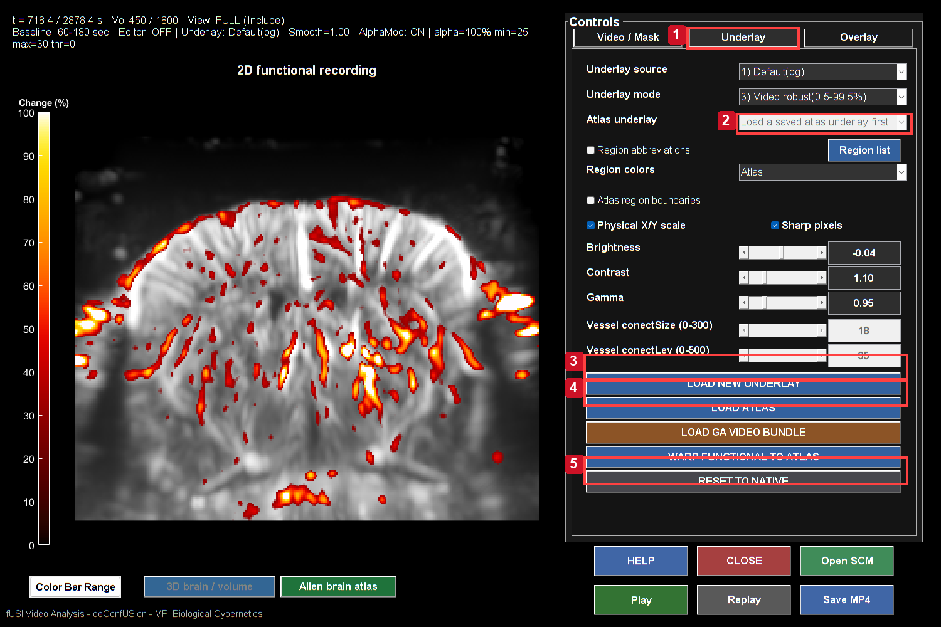
Seule la PSC positive est affichée de 0 à 100 %, avec alpha nul à 25 % et opacité totale à 30 %. Ce choix ne modifie pas la PSC mesurée et peut masquer les petites réponses. Load new underlay et Load atlas remplacent le contexte anatomique ; la rampe alpha se règle dans Overlay. Gardez ces réglages fixes pour comparer visuellement.
Commandes : 1. Underlay ; 2. Mode atlas ; 3. Nouveau fond ; 4. Ensemble atlas ; 5. Géométrie native.
LOAD ATLAS propose un fichier ou un dossier enregistré. LOAD NEW UNDERLAY ouvre un fond compatible. Les deux recherchent les recalages actuels, dont Slice 2D et ensembles moteur/3D. Atlas underlay change les modes disponibles.
Figure 37. Vidéo positive recalée
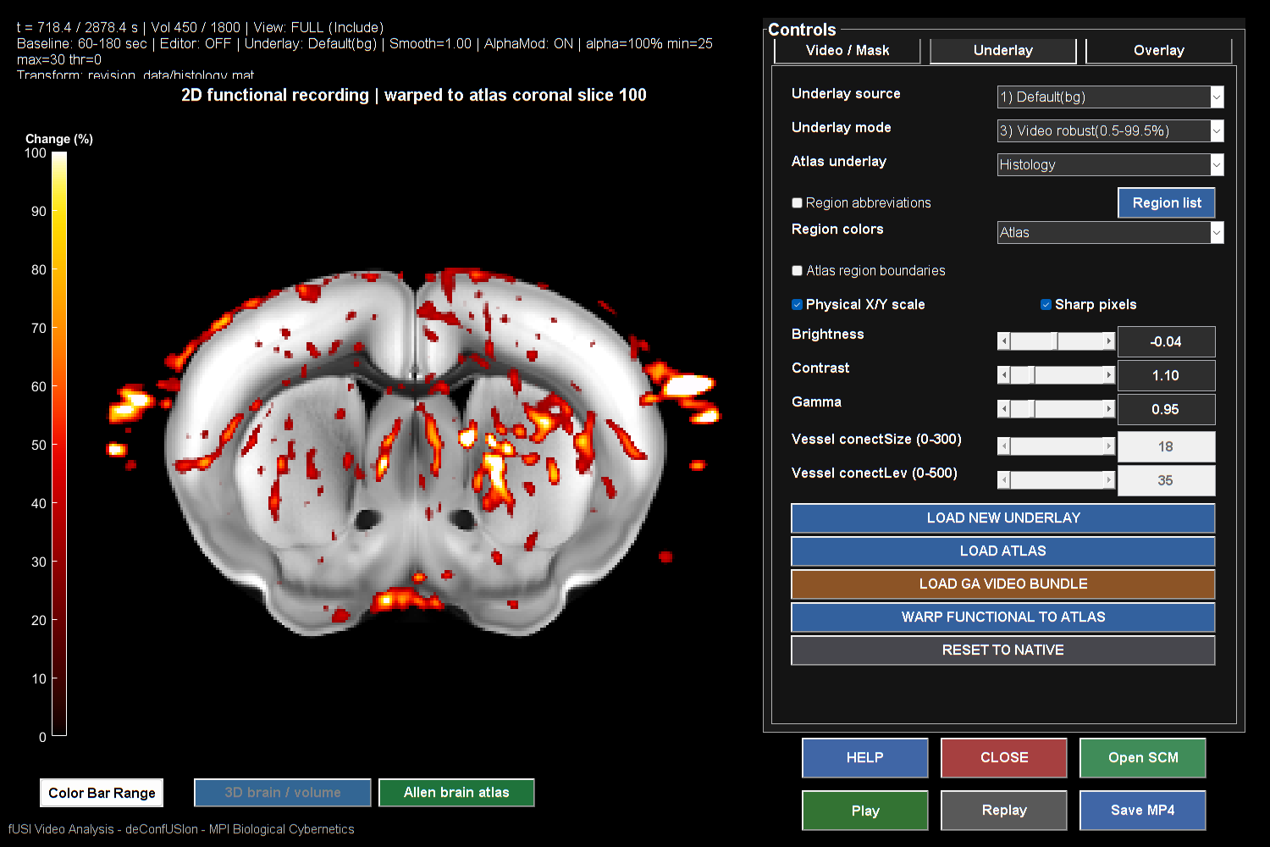
Seule la PSC positive est affichée de 0 à 100 %, avec alpha nul à 25 % et opacité totale à 30 %. Ce choix ne modifie pas la PSC mesurée et peut masquer les petites réponses. Un recalage histologique enregistré fournit le fond. Une anatomie nette ne valide pas à elle seule le recalage.

Un nouveau fond n’invente pas de transformation. Une image incompatible exige une transformation valide ; vérifiez source et grille. Reset to Native restaure les coordonnées.
Résumé de la section. LOAD ATLAS propose un fichier ou un dossier enregistré.
Important / conseil pratique. Gardez signe, limites et opacité communs ; vérifiez un export court d’abord.

Exports de films
L’export fixe géométrie et canevas. Une présentation peut changer le bandeau, pas redimensionner l’anatomie entre images. Réglages consignent jeu, référence, TR, coupes et temps. Les sorties sont uniques. Vérifiez le film décodé : effectif, temps, échelle, contenu et séquence multi-scans.
La lecture peut sauter des images si le rendu ralentit ; l’export suit son plan. Une lecture lisse ne prouve pas que tout fut affiché. L’interpolation change l’animation, pas les observations.
Source : play_fusi_video_final.m, fusiVideoExportDialog.m, fusiMovieExportFolder.m, notes d’enregistrement/export.
Résumé de la section. L’export garde géométrie et canevas fixes.
Important / conseil pratique. Gardez signe, limites et opacité communs ; vérifiez un export court d’abord.

Films masqués lisibles
Underlay charge l’anatomie ; Overlay règle pourcentages, signe, seuil et opacité. Comparez à intervalle/réglages identiques. Vérifiez début/milieu/fin d’un court film avant le long.
Important / conseil pratique. Gardez signe, limites et opacité communs ; vérifiez un export court d’abord.

25. L’interface de cerveau/volume 3D
Figure 38. Atlas complet en trois vues
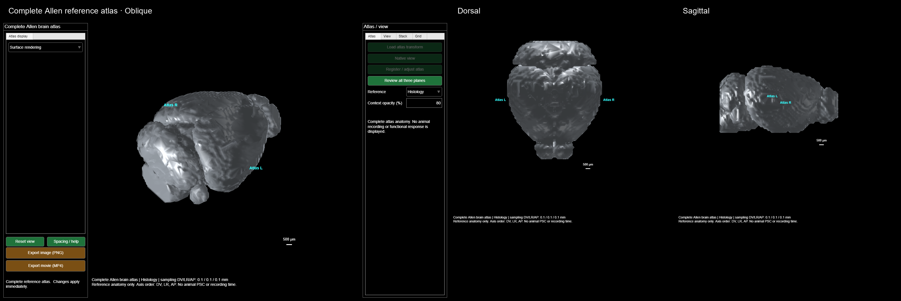
Visualiseur réel de l’atlas Allen complet en vues oblique, dorsale et sagittale. Surfaces et sous-échantillonnage limitent le coût d’aperçu. Il s’agit d’anatomie de référence complète, pas du champ partiel d’une acquisition. Utilisez les caméras prédéfinies, glissez pour tourner, faites défiler pour zoomer et Export rotation pour un film. Le mouvement de l’atlas ne démontre pas un recalage du sujet.

Ouvrez le modèle par Video 3D pour les volumes. Il combine PSC, anatomie de référence/Video et atlas facultatif. Même couleur signal, plus opacité vasculaire et caméra.

Choisir le moteur de rendu
Tableau 7. Choix du moteur de rendu
Moteur | Utilisez | Point de vérification
Rendu volumique | Anatomie voxel translucide et PSC | Vaisseaux/atlas opaques peuvent masquer le signal profond
Rendu de surface | Contours seuillés ou faces voxel non lissées | Seuil/complexité influencent apparence et durée
Pile de coupes coronales | Montrer la PSC interne dans des tranches choisies | Rapporter moyennage et exagération de profondeur

Le rendu dépend de MATLAB et du matériel. Le secours de surface doit préserver géométrie et sens ; il n’estime pas une nouvelle anatomie.
Résumé de la section. Le rendu disponible dépend de MATLAB et du matériel.
Important / conseil pratique. Inspectez les voxels acquis ; seuils et couleurs présentent sans créer d’anatomie.

Séquence de commandes
1. Vérifiez espacements et unités depuis les métadonnées, pas l’apparence.
2. Choisissez Frame ou Interval meanpuis choisissez bornes d’images/temps acquis.
3. Choisissez coupes/exclusions ; vérifiez les masques signal/anatomie.
4. Choisissez Video underlay ou Baseline Doppler et son apparence.
5. Commencez à opacité modérée et vérifiez PSC. Auto balance change l’affichage, pas les valeurs.
6. Réglez plage, signe, alpha et seuil comme dans Video.
7. Confirmez latéralité, convention et échelle physique.
8. Tournez/zoomez et inspectez plusieurs vues avant export.
Résumé de la section. Inspectez les voxels acquis ; seuils et couleurs présentent sans créer d’anatomie.
Important / conseil pratique. Inspectez les voxels acquis ; seuils et couleurs présentent sans créer d’anatomie.

Domaine exact et sens des couleurs
La moyenne utilise les acquisitions sur domaine valide tout l’intervalle. L’interpolation n’ajoute pas d’indépendance. Les couleurs suivent la PSC sans renormalisation RGB par image. Ne colorez pas l’atlas hors couverture comme réponse mesurée.
Résumé de la section. La moyenne d’intervalle exige des points acquis et un domaine valide tout au long.
Important / conseil pratique. Inspectez les voxels acquis ; seuils et couleurs présentent sans créer d’anatomie.

Performances attendues
Changer l’apparence doit réutiliser l’anatomie si géométrie/domaine inchangés. Changer le temps doit lire le signal choisi, pas recalculer toute la moyenne. Le rendu complet peut coûter cher ; utilisez seuil explicite ou pile pour naviguer sans perdre la source quantitative.
La lecture suit l’horloge et peut sauter des images ; l’export suit son plan acquis. Vérifiez début/fin, réponse connue et paramètres. Rapportez découpe, espacements, seuils, couleurs, signe, temps et profondeur exagérée.
Source : fusiVolumeGUI.m, fusiVolumeSnapshot.m, fusiVolumeRGBA.m, fusiVolumeAutoAppearance.m, fusiExportVolume.m.
Résumé de section et de chapitre. L’apparence doit réutiliser l’anatomie préparée. Vérifiez le domaine ; couleurs/seuils ne créent pas d’anatomie.
Important / conseil pratique. Inspectez les voxels acquis ; seuils et couleurs présentent sans créer d’anatomie.

26. Piles coronales, exportations et Blender
Figure 39. Pile coronale étalonnée
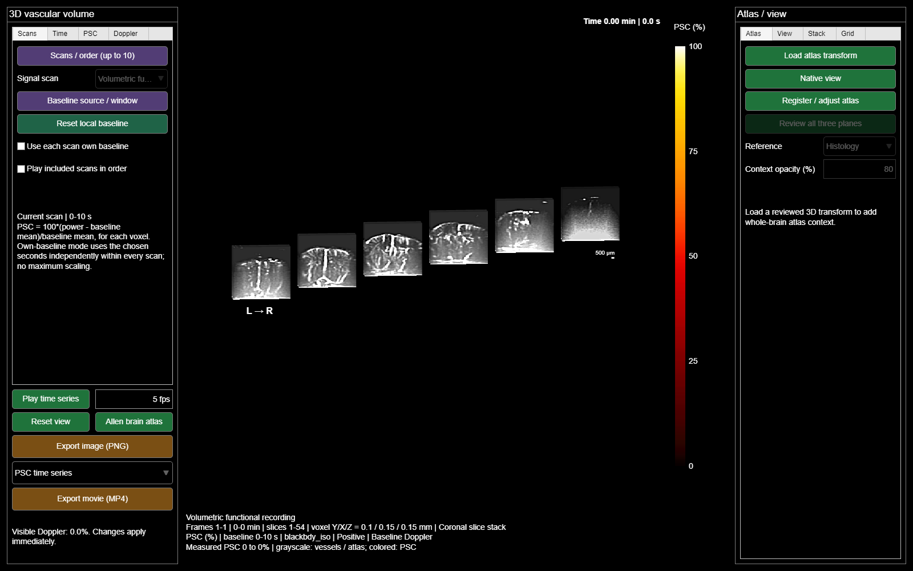
Pile coronale réelle du même dérivé, PSC désactivée. Les tuiles gardent leur origine ; écarts, décalages et profondeur sont des choix. Ce n’est pas un atlas complet reconstruit.

Procédure de pile coronale
Choisissez Pile de coupes coronales dans le modèle. Réglez coupes source/atlas, tuiles et tranches. Nombre de coupes et largeur physique diffèrent. Vérifiez les plans inclus. Les grandes piles se disposent en rangées. Les rangées temporelles comparent les mêmes coupes ; lisez les instants acquis les plus proches.
L’exagération change l’image. Utilisez 1 pour l’épaisseur physique et rapportez davantage. Une échelle dans le plan n’explique pas la profondeur exagérée. Les caméras ne sont pas des recalages.
Résumé de la section. Gardez calibration et réglages avec les images ; Blender n’ajoute aucune résolution mesurée.
Important / conseil pratique. Gardez calibration et réglages avec les images ; Blender n’ajoute aucune résolution mesurée.

Exports actuels
Le modèle fournit ses exports image/film/réglages par fusiExportVolume. Rotation et film PSC répondent à des questions différentes ; combiné anime les deux. Vérifiez temps et caméra séparément. Utilisez une sortie unique avec paramètres.
Résumé de la section. Le modèle exporte images, films et réglages par fusiExportVolume.
Important / conseil pratique. Gardez calibration et réglages avec les images ; Blender n’ajoute aucune résolution mesurée.

Sens de « modèle Blender » ici
Le visualiseur est implémenté dans MATLAB. Blender n’est requis ni pour PSC, ni modèle, recalage ou films pris en charge. Aucun export natif de scène/maillage Blender n’existe. Le manuel n’invente donc pas de bouton Send to Blender.
Blender peut présenter un échange maillage/volume indépendant vérifié. Sa référence officielle d’import/export liste les formats sans prouver que deConfUSIon les écrit ou qu’un maillage préserve la PSC.
Résumé de la section. Le code actuel implémente le visualiseur 3D dans MATLAB.
Important / conseil pratique. Gardez calibration et réglages avec les images ; Blender n’ajoute aucune résolution mesurée.

Vérifications de présentation externe
Avant Blender, consignez atlas/licence, coordonnées natives/atlas, unités, origine, axes et sens de transformation. Vérifiez trois repères asymétriques après import. Gardez l’analyse dans ses coordonnées. Pour une surface, consignez seuil/interpolation/lissage ; pour les couleurs, l’échelle PSC. Une surface colorée n’estime pas les voxels internes manquants.
Conservez séparément résultat numérique et scène modifiable. Annotations, éclairage, caméra, transparence et lissage artistique appartiennent aux méthodes. Le rendu externe n’est pas une nouvelle analyse statistique.
Source : fusiVolumeGUI.m, fusiExportVolume.m; documentation officielle Blender pour cette application distincte.
Résumé de section et de chapitre. Avant Blender, consignez source/licence, coordonnées, unités, origine, axes et sens. Gardez calibration/réglages ; la présentation n’ajoute pas de résolution.
Important / conseil pratique. Gardez calibration et réglages avec les images ; Blender n’ajoute aucune résolution mesurée.

VI. Masques, recalage et segmentation

27. Mask Editor : domaine et anatomie sont des objets différents
Figure 40. Masque polygonal d’inclusion appliqué
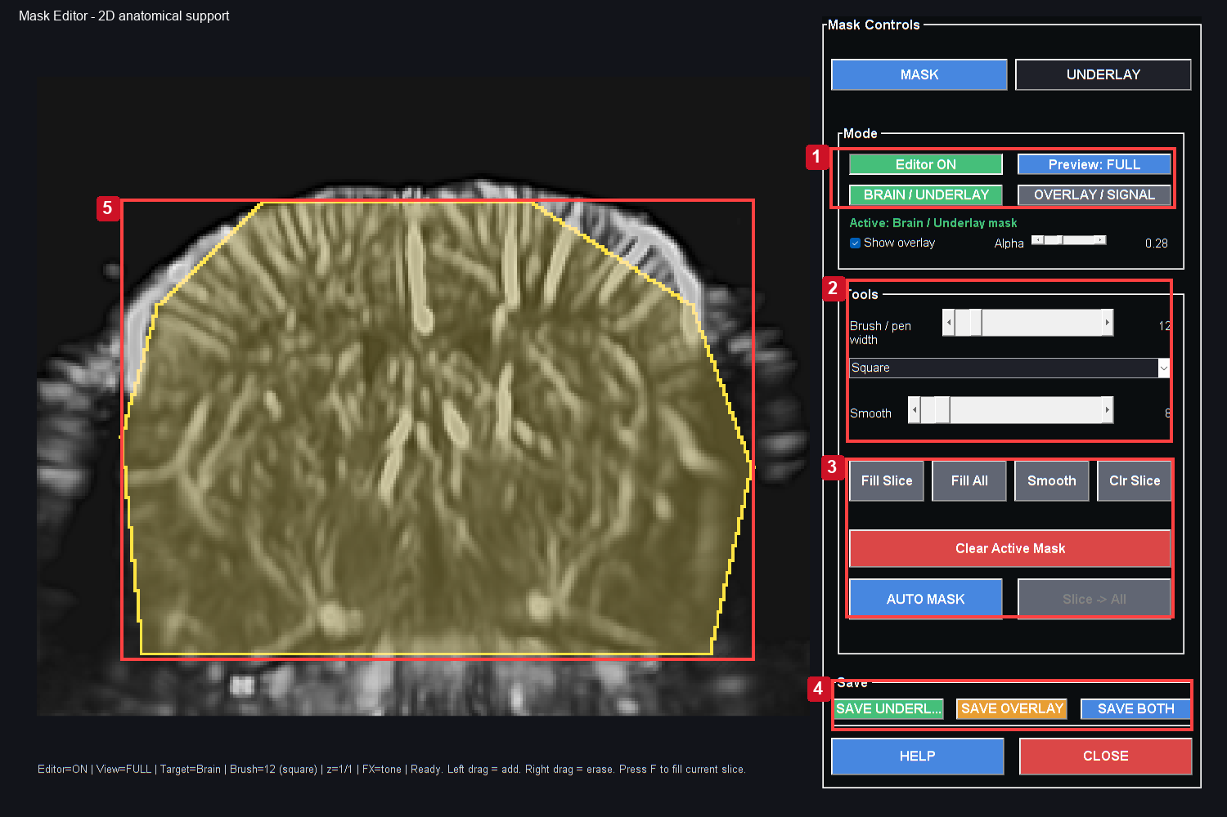
Le jaune montre le polygone dans Brain/Underlay. Choisissez cible, vérifiez conservé/exclu et sauvegardez. Exemple, pas anatomie validée.
Commandes : 1. Cible ; 2. Pinceau/lissage ; 3. Fill/Clear/Auto ; 4. Sauvegarde ; 5. Polygone.

Mask Editor prépare fonds anatomiques et domaines inclus/exclus. Un fond traité améliore les vaisseaux sans modifier le film. Le masque signal fixe l’admissibilité ; cerveau et superposition ont des rôles distincts.

Procédure pratique
1. Lancez Mask Editor avec le jeu prévu.
2. Confirmez anatomie/coupe ; révélez limites et vaisseaux.
3. Dessinez/chargez le domaine et vérifiez inclusion/exclusion.
4. Inspectez plusieurs coupes ; un masque correct ici peut être faux ailleurs.
5. Enregistrez ensemble, grille, source et état traité.
6. Importez par la voie compatible dans SCM/Video/FC ; vérifiez masque et fond séparément.
Résumé de la section. Vérifiez cible et convention avant peinture ou sauvegarde des deux masques.
Important / conseil pratique. Vérifiez cible et convention avant peinture ou sauvegarde des deux masques.

Erreurs courantes
Un seuil masque le fond faible sans constituer une segmentation validée. Un joli brainImage ne prouve pas l’appartenance voulue. Amélioration d’affichage et gris normalisés ne remplacent pas le Doppler linéaire pour PSC.
L’ensemble peut contenir cerveau/superposition avec indicateurs. La FC combine selon contrat et rejette une grille incompatible sans redimensionnement arbitraire. Vérifiez espace natif/atlas. Après découpe, déformation ou réduction spatiale, l’ancien masque peut être inadapté.
Résumé de la section. Un seuil cache le fond faible sans être une segmentation validée.
Important / conseil pratique. Vérifiez cible et convention avant peinture ou sauvegarde des deux masques.

Vérifications QC
Comparez limites au début/fin pour les sorties de masque. Inspectez manquants permanents et bords vides. Distinguez exclusion anatomique et acquisition invalide. Une région manquante nécessite une couverture rapportée, pas une disparition silencieuse de la matrice groupe.
Source : mask.m, scmReadMaskEditorBundle.m, fusiCopyVideoMask.m, utilitaires d’import de masques FC.
Résumé de la section. Comparez limites et anatomie début/fin pour détecter une sortie du domaine.
Important / conseil pratique. Vérifiez cible et convention avant peinture ou sauvegarde des deux masques.

Masques d’inclusion appliqués
Figure 41. Détail des commandes de masque
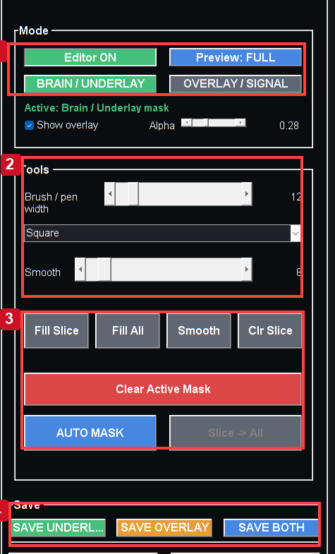
Sortie MATLAB réelle de la procédure de référence. Consultez les étapes pour commandes, échantillonnage, unités et limites d’interprétation. La capture illustre le logiciel, pas un résultat biologique validé.

Détail réel des cibles, peinture et sauvegarde. Suivez la séquence numérotée.
L’éditeur montre un polygone dans Brain/Underlay et Overlay/Signal. L’inclusion est un objet de données, pas un contour décoratif ; vérifiez l’anatomie.
1. Choisissez Brain/Underlay pour l’anatomie, Overlay/Signal pour le signal. Vérifiez la cible.
2. Gauche ajoute, droit efface. Examinez l’anatomie, pas seulement les vaisseaux brillants.
3. Inspectez conservé/exclu et trous accidentels.
4. Save Both si nécessaire ; rouvrez dans SCM et vérifiez après changement géométrique.
5. Inspectez tous les plans 3D. Copier un plan partout est une hypothèse explicite.
Résumé de section et de chapitre. Détail des commandes réelles. Vérifiez cible et inclusion avant peinture/sauvegarde.
Important / conseil pratique. Vérifiez cible et convention avant peinture ou sauvegarde des deux masques.

28. Recalage atlas coronal 2D pas à pas
Figure 42. Recalage au contraste Doppler robuste
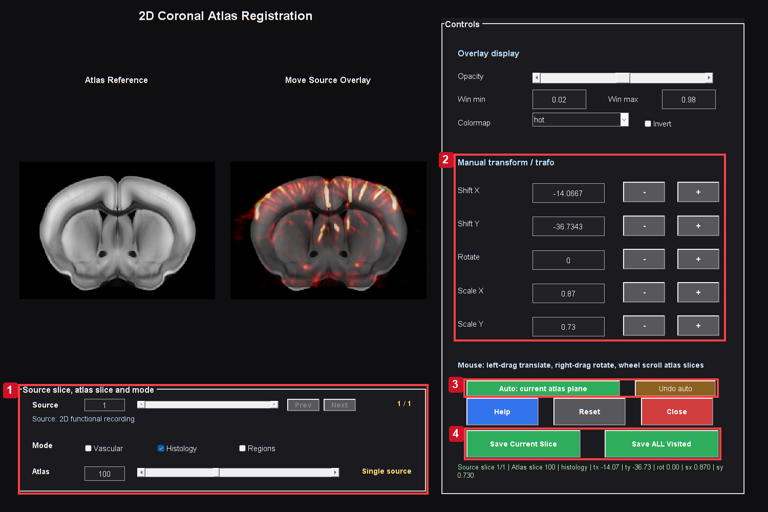
Interface coronale réelle après correction du contraste Doppler brut. Une fenêtre robuste du 1er au 99e percentile évite que des valeurs brillantes isolées compriment le contraste tissulaire. Tableau source, modèle de transformation et objectif de recalage sont inchangés. Examinez repères, géométrie et tous les plans pertinents avant d’enregistrer explicitement.
Commandes : 1. Source/atlas/anatomie ; 2. Translation/rotation/échelles ; 3. Auto et repères ; 4. Sauver coupe actuelle ou visitées.

Le recalage relie plan acquis et atlas sans créer de couverture ni garantir le niveau coronal. Vérifiez cortex, ventricules, médiane, vaisseaux et angle indépendamment.

Avant ouverture
Confirmez source anatomique, espacements et côtés. Utilisez moyenne stable ou référence vérifiée, pas un point chaud sélectionné. Consignez déplacements de prétraitement et grille cible native/corrigée.
Résumé de la section. Confirmez source anatomique, espacements et latéralité.
Important / conseil pratique. Vérifiez plusieurs repères et côtés, sauvegardez explicitement puis rouvrez le même ensemble.

Procédure manuelle
1. Dans Studio, choisissez Registration to Atlaspuis le mode coronal monoplan.
2. Choisissez source et vérifiez sa coupe.
3. Choisissez Histology, Vascular ou Regions et le plan AP plausible.
4. Ajustez position, échelle et rotation. Inspectez l’image, pas seulement les nombres.
5. Alternez les modes et repères ; vaisseaux et histologie apportent des informations distinctes.
6. Confirmez les côtés depuis l’acquisition, pas la symétrie seule.
7. Enregistrer explicitement. Fermer sans sauvegarde peut volontairement ne renvoyer aucun recalage.
8. Gardez transformation et fonds ensemble ; vérifiez dans SCM/Video.
Résumé de la section. Vérifiez plusieurs repères et côtés, sauvegardez explicitement puis rouvrez le même ensemble.
Important / conseil pratique. Vérifiez plusieurs repères et côtés, sauvegardez explicitement puis rouvrez le même ensemble.

Convention de transformation
La matrice affine 2D utilise la convention MATLAB en vecteurs lignes :
Équation (27)
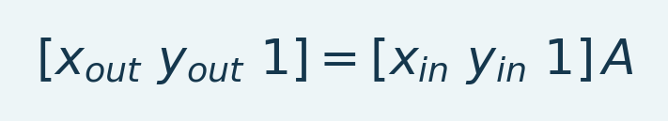
Variables et interprétation. x_in/y_in sont colonne/ligne d’entrée, x_out/y_out la sortie et A la matrice homogène. Le 1 permet la translation. Les unités exigent la géométrie ; les labels une interpolation conservant l’appartenance.
Les intensités utilisent un interpolateur continu, les labels le voisin le plus proche. Le retour natif utilise l’inverse enregistré et la taille source. Une simple correspondance de dimensions ne justifie pas l’étirement atlas.
Résumé de la section. La matrice affine 2D utilise la convention MATLAB en vecteurs lignes :
Important / conseil pratique. Vérifiez plusieurs repères et côtés, sauvegardez explicitement puis rouvrez le même ensemble.

Ensemble enregistré
Reg2D consigne tailles, matrice, coupes, images et métadonnées. Slice daté contient histologie, vaisseaux, régions et noms. Mélanger des dates peut donner une belle image mais une attribution fausse.
Source : registration_coronal_2d.m, fusiAtlasRegionInput2D.m, fusiAtlasUnderlayLibrary2D.m.
Résumé de la section. Reg2D consigne tailles, matrice, coupes et images/métadonnées.
Important / conseil pratique. Vérifiez plusieurs repères et côtés, sauvegardez explicitement puis rouvrez le même ensemble.

Accepter l’alignement dans l’ordre
Figure 43. Détail des réglages de transformation
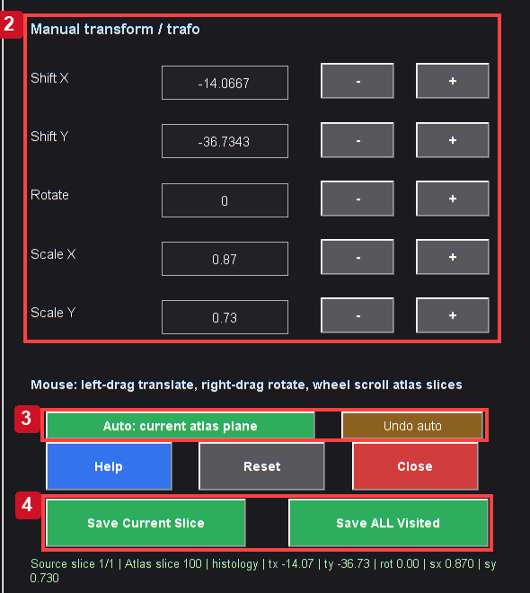
Sortie MATLAB réelle de la procédure de référence. Consultez les étapes pour commandes, échantillonnage, unités et limites d’interprétation. La capture illustre le logiciel, pas un résultat biologique validé.

Détail des commandes réelles de transformation/sauvegarde. Vérifiez la coupe source avant ajustement.
Examinez limites, étendue dorsoventrale, médiane et repères. Une histologie nette peut être mal alignée. Faible opacité et fonds alternatifs ; un repère ne suffit pas.
Confirmez la source avant transformation. Sauvez dans Registration2D, rouvrez dans SCM/Video et revérifiez. Labels et interpolation d’images diffèrent. Des contours lisses ne prouvent pas la précision voxel.
Résumé de section et de chapitre. Détail réel. Vérifiez repères/côtés, sauvegardez puis rouvrez.
Important / conseil pratique. Vérifiez plusieurs repères et côtés, sauvegardez explicitement puis rouvrez le même ensemble.

29. Segmentation et extraction régionale
La segmentation extrait les courbes à partir de labels alignés. Géométrie et table définissent l’appartenance, pas les couleurs. Vérifiez-les sur la grille fonctionnelle.

Procédure
1. Choisissez données fonctionnelles et référence.
2. Ouvrez Segmentation.
3. Choisissez film compatible et labels correspondants.
4. Choisissez labels enregistrés/détaillés, parents compatibles ou familles plus larges si prévu.
5. Vérifiez hémisphères et domaine minimal/valide.
6. Extrayez puis inspectez nombres, régions manquantes et courbes.
7. Enregistrez MAT/CSV/exports avec recalage et paramètres.
Charger des Regions déjà regroupéesMerged avec labels tels qu’enregistrés évite un second regroupement indésirable. Charger RegionsAll avec regroupement parent explicite est une autre voie. Ne mélangez pas labels détaillés et familles comme s’ils définissaient le même tissu entre animaux.
Résumé de la section. Regions Merged avec labels tels qu’enregistrés évite un second regroupement involontaire.
Important / conseil pratique. Transformez les labels en conservant l’appartenance et vérifiez la couverture à la résolution acquise.

Moyenne régionale
Équation (28)
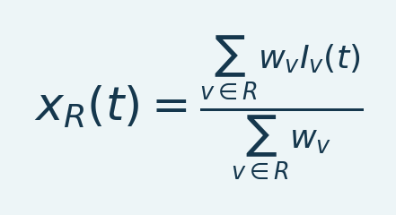
Variables et interprétation. R est le domaine, w_v les poids positifs, I_v(t) l’intensité et x_R la moyenne pondérée. Des poids unitaires donnent la moyenne arithmétique. Le dénominateur doit être positif et les règles cohérentes.
La moyenne ordinaire donne le même poids aux voxels. Fusionner des moyennes de sous-régions/hémisphères exige leurs effectifs. Consignez appartenance, nombres et manquants. Une moyenne peut diluer les réponses focales ou opposées ; inspectez les cartes.
Résumé de la section. La moyenne ordinaire donne le même poids aux voxels admissibles.
Important / conseil pratique. Transformez les labels en conservant l’appartenance et vérifiez la couverture à la résolution acquise.

Limites du recalage
Le voisin proche conserve les labels, mais les frontières grossières gardent une ambiguïté de volume partiel. Une région de quelques voxels n’équivaut pas forcément à une bien couverte. L’atlas hors acquisition ne fournit pas de signal. Rapportez la couverture en groupe.
Source : Segmentation.m, fusiAtlasRegionInput.m, fusiAtlasRegionInput2D.m, fusiAtlasRegionGrouping.m.
Résumé de section et de chapitre. Le voisin proche conserve les labels, pas des frontières parfaites. Transformez en préservant l’appartenance et inspectez la couverture.
Important / conseil pratique. Transformez les labels en conservant l’appartenance et vérifiez la couverture à la résolution acquise.

VII. Connectivité fonctionnelle

30. Connectivité fonctionnelle : préparer des données défendables
La FC mesure l’association entre courbes, distincte de l’amplitude SCM. Deux régions peuvent répondre fortement sans changer leur association résiduelle ; tâche commune ou artéfact systémique peuvent corréler sans interaction directe.

Préparation
1. Choisissez le jeu traité et vérifiez TR/durée.
2. Résolvez l’irrégularité avant FC fréquentielle ou supposée uniforme.
3. Utilisez un masque tissulaire vérifié ; le bruit de fond corrélé n’est pas une couverture cérébrale.
4. Chargez fond et labels entiers du même recalage.
5. Vérifiez côtés et coupes ; la bonne taille peut être dans le mauvais espace.
6. Prédéfinissez période, traitement, granularité et hémisphères.
7. Calculez et inspectez FC avant export vers Group Analysis.
Résumé de la section. Vérifiez mouvement, durée et domaine avant ROI current ; inspectez les courbes de paires avec les matrices.
Important / conseil pratique. Vérifiez mouvement, durée et domaine avant ROI current ; inspectez les courbes de paires avec les matrices.

Organisation de la GUI
Les pages comprennent données/atlas, analyse et affichage/export. Commencez dans Data / atlas. Histology / image charge une référence visuelle ; Region labels charge l’appartenance numérique. Ce sont deux entrées différentes. Region names fournit les noms ; une liste seule n’attribue pas les voxels. Choose regions... limite les régions analysées ; vérifiez les dimensions obtenues.
Résumé de la section. Les pages comprennent données/atlas, analyse et affichage/export.
Important / conseil pratique. Vérifiez mouvement, durée et domaine avant ROI current ; inspectez les courbes de paires avec les matrices.

Chronologie et époques
Toute l’acquisition est la période par défaut. Before/During/After suivent les bornes. La limite d’époque tronque selon sa définition sans origine concaténée. Vérifiez bornes/effectifs. Trois minutes à TR 12 s représentent seulement environ 15 intervalles, peu pour une corrélation stable.
Source : FunctionalConnectivity.m, fusiFCWindowBounds.m, fusiFCStartDir.m; procédure de publication.
Résumé de la section. Vérifiez mouvement, durée et domaine avant ROI current ; inspectez les courbes de paires avec les matrices.
Important / conseil pratique. Vérifiez mouvement, durée et domaine avant ROI current ; inspectez les courbes de paires avec les matrices.

Matrice avant graphe
Figure 44. Détail des commandes anatomiques FC
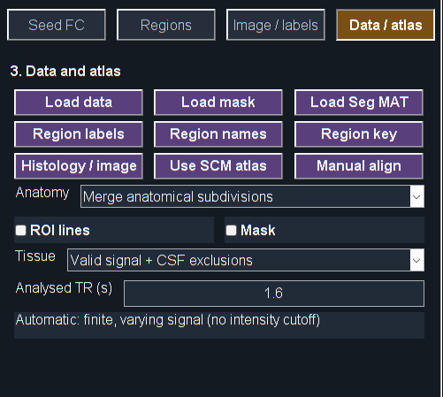
Sortie MATLAB réelle de la procédure de référence. Consultez les étapes pour commandes, échantillonnage, unités et limites d’interprétation. La capture illustre le logiciel, pas un résultat biologique validé.

Détail Data/Atlas réel. Choisissez labels, granularité et domaine avant recalcul.
La matrice montre paires et régions manquantes/invalides. Parent donne une vue compacte ; recalculez et inspectez les courbes/domaines. Une arête absente peut être seuillée, pas non corrélée. Rapportez seuil et matrice ensemble.
Data/Atlas définit anatomie/granularité ; les périodes définissent le temps. Regrouper ne choisit pas une fenêtre valide.
Résumé de section et de chapitre. Vérifiez mouvement, durée et atlas avant ROI current ; regardez les paires avec les matrices.
Important / conseil pratique. Vérifiez mouvement, durée et domaine avant ROI current ; inspectez les courbes de paires avec les matrices.

31. FC : régions regroupées, hémisphères et ROI current
Figure 45. Matrice de connectivité régionale
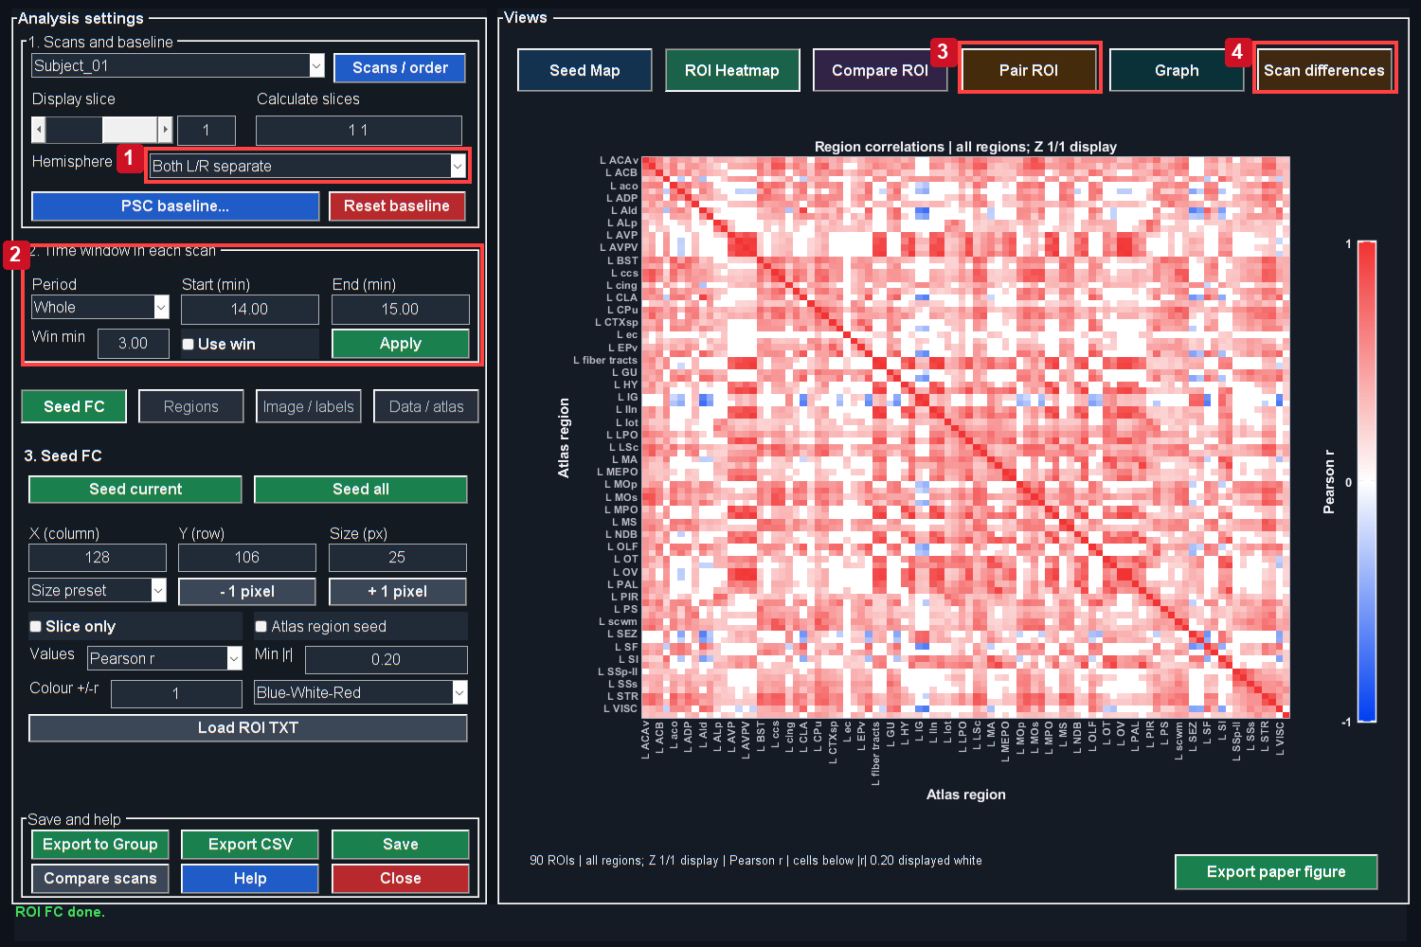
Sortie MATLAB réelle de la procédure de référence. Consultez les étapes pour commandes, échantillonnage, unités et limites d’interprétation. La capture illustre le logiciel, pas un résultat biologique validé.
Commandes : 1. Hémisphères ; 2. Période ; 3. Paire ; 4. Comparaison.

Réduire les subdivisions
Figure 46. Granularité atlas et domaine
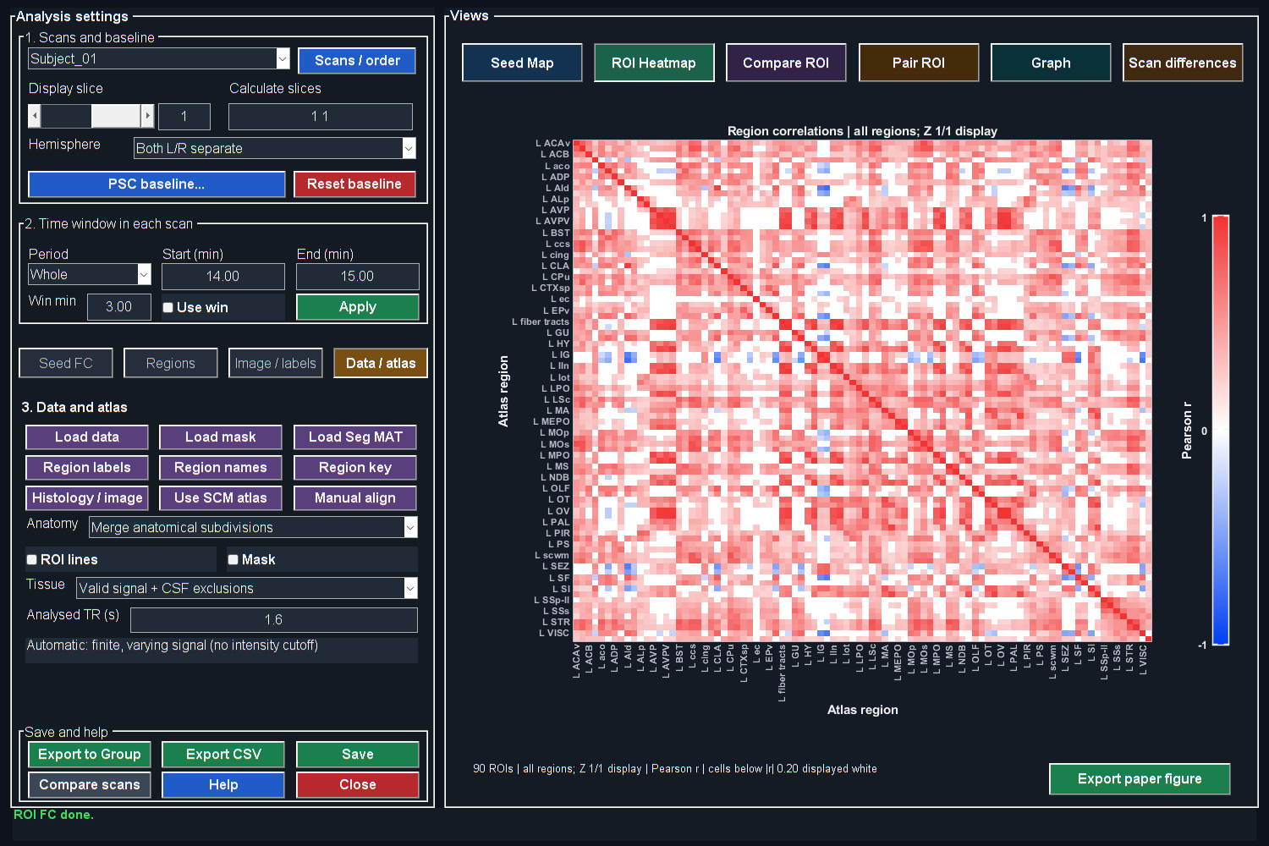
Sortie MATLAB réelle de la procédure de référence. Consultez les étapes pour commandes, échantillonnage, unités et limites d’interprétation. La capture illustre le logiciel, pas un résultat biologique validé.

Dans Data / atlasutilisez le menu de granularité :
• Merge anatomical subdivisions regroupe selon la description parent enregistrée. C’est le défaut des régions recalées enregistrées.
• Detailed subdivisions restaure les labels détaillés s’ils existent.
Parent utilise prudemment la structure des noms, subdivisions séparées par virgules et règle caudoputamen. Ce n’est ni une ontologie complète ni une réduction arbitraire. Les grandes familles ont un autre sens scientifique.
Pour un plan, chargez Regions ou le MAT Reg2D coronal ; la matrice affine assure la grille. En 3D, choisissez RegionsAll ou RegionsMerged du recalage vérifié. Gardez labels et noms ensemble. Un ensemble seulement fusionné ne retrouve pas les subdivisions sans la source détaillée.
Résumé de la section. Dans Data / atlas, utilisez le menu de granularité :
Important / conseil pratique. Recalculez ROI current après changement d’appartenance ; granularité et hémisphères sont distincts.

Recalculer après changement d’appartenance
Changer la granularité invalide les résultats. Cliquez encore sur ROI current . Vérifiez noms, effectifs, manquants et taille avant comparaison. Ne renommez pas les mêmes valeurs avec une autre appartenance.
Si le menu est désactivé pour une carte brute, chargez Regions/Reg2D enregistré. Nombres ou noms seuls ne donnent pas forcément une anatomie détaillée réversible.
Résumé de la section. Recalculez ROI current après changement d’appartenance ; granularité et hémisphères sont distincts.
Important / conseil pratique. Recalculez ROI current après changement d’appartenance ; granularité et hémisphères sont distincts.

Les hémisphères sont distincts
Left only, Right only, Both, Left-vs-Right et Merged gèrent les côtés. Merge anatomical subdivisions fusionne les subdivisions ; Merged combine les côtés correspondants. Les deux réduisent davantage mais changent la question.
Les côtés fusionnés sont pondérés par voxels, équivalents à la moyenne commune, pas à la moyenne des corrélations. Left-vs-Right est rectangulaire ; certaines vues exigent un mode carré et l’expliquent.
Résumé de la section. Left only, Right only, Both, Left-vs-Right et Merged gèrent les hémisphères.
Important / conseil pratique. Recalculez ROI current après changement d’appartenance ; granularité et hémisphères sont distincts.

FC pas à pas
1. Chargez anatomie et labels correspondants.
2. Inspectez le défaut ; changez-le pour une hypothèse justifiée.
3. Choisissez hémisphères et régions.
4. Vérifiez intervalle et normalisation/référence.
5. Cliquez sur ROI current.
6. Inspectez Heatmap, Graph, paires et effectifs finis/voxels.
7. Exportez paramètres/noms ; recalculez après changement de TR, période, référence, labels ou domaine.

Figure 47. Graphe de connectivité seuillé
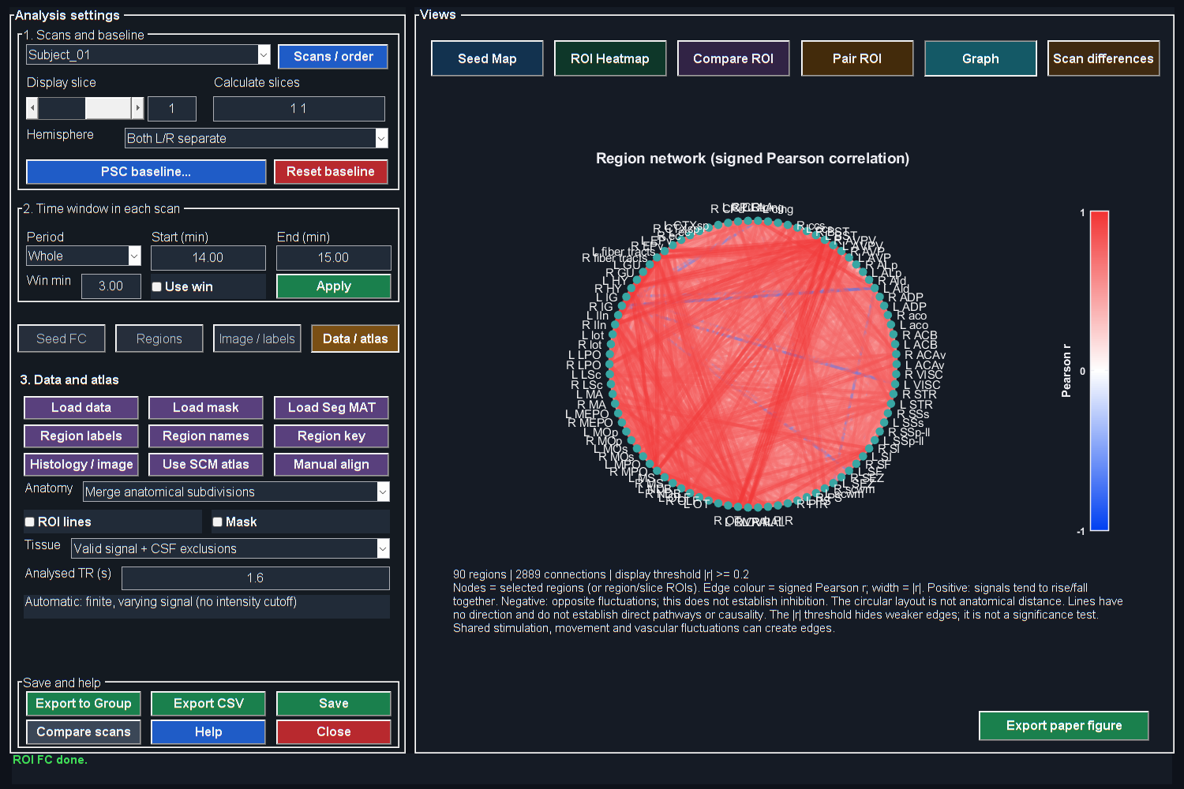
Sortie MATLAB réelle de la procédure de référence. Consultez les étapes pour commandes, échantillonnage, unités et limites d’interprétation. La capture illustre le logiciel, pas un résultat biologique validé.

Source : FunctionalConnectivity.m, fusiAtlasRegionGrouping.m, fusiAtlasRegionInput2D.m, fusiFCRegionBrowser.m.
Résumé de section et de chapitre. Recalculez ROI current après appartenance ; granularité et hémisphères restent distincts.
Important / conseil pratique. Recalculez ROI current après changement d’appartenance ; granularité et hémisphères sont distincts.

32. Mathématiques et interprétation de la FC
Pour une région fixe Rle signal est une moyenne du domaine valide. Pearson compare les courbes centrées :
Équation (29)
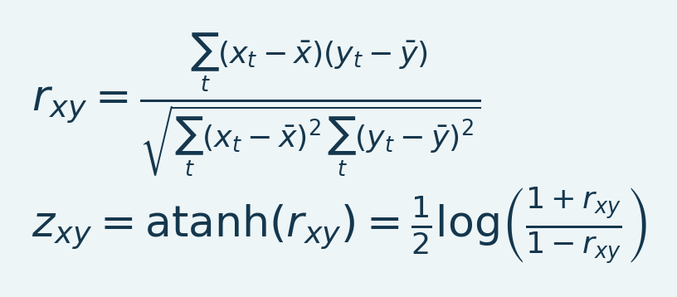
Variables et interprétation.x_t/y_t sont des échantillons finis appariés et les barres indiquent leurs moyennes. r_xy est la corrélation de Pearson sans dimension. Sa transformation de Fisher est z_xy = atanh(r_xy), qui exige -1 < r_xy < 1 ; z_xy lui-même n’est pas borné. La dépendance temporelle affecte l’inférence et l’information effective.
Pearson défini va de −1 à 1 ; une courbe constante n’a pas de corrélation. Fisher z aide à combiner sans être un z d’activation. Exactement ±1 exige traitement numérique ; inspectez la source plutôt qu’un infini littéral. La référence MATLAB de corrélation décrit alternatives linéaires/de rang ; les voies documentées ici utilisent Pearson.

FC graine–voxel
La graine fournit une courbe corrélée à chaque voxel admissible. Taille/masque l’influencent. Un seuil affiché est visuel sauf test explicite corrigé dans l’analyse exportée.
Résumé de la section. La corrélation mesure association, pas direction ni causalité ; le temps dépendant influence l’inférence.
Important / conseil pratique. La corrélation mesure association, pas direction ni causalité ; le temps dépendant influence l’inférence.

Matrice ROI–ROI
Chaque cellule compare des moyennes. Une diagonale valide non constante vaut normalement 1. Pearson carré à même support est symétrique ; côtés opposés peuvent être rectangulaires. Labels absents, faible effectif et variance nulle restent identifiables, pas convertis en FC nulle.
Résumé de la section. La corrélation mesure association, pas direction ni causalité ; le temps dépendant influence l’inférence.
Important / conseil pratique. La corrélation mesure association, pas direction ni causalité ; le temps dépendant influence l’inférence.

Le traitement influence la corrélation
Retrait global change signes/variance ; filtres changent autocorrélation/bande ; lissage mélange voisins et tâche commune corrèle. Une constante positive ne change pas Pearson, mais masque/région modifiés peuvent changer moyenne et FC.
Résumé de la section. Le retrait global peut changer signes et variance commune.
Important / conseil pratique. La corrélation mesure association, pas direction ni causalité ; le temps dépendant influence l’inférence.

Inférence de groupe et effectif effectif
Hémodynamique et filtres rendent les points dépendants ; l’interpolation n’ajoute pas d’information indépendante. L’inférence exige animaux indépendants et régions/traitements cohérents. La FC groupe utilise Fisher z individuels ; vérifiez effectifs finis et FDR par arête.
Pour une comparaison d’arête à un échantillon entre animaux, l’utilitaire utilise t = mean(z)/(SD(z)/sqrt(n)) avec n-1 degrés de liberté et p bilatéral. La FDR carrée exclut la diagonale, corrige les arêtes uniques finies supérieures puis les reflète. Pour les p triés admissibles p_(1) ... p_(m)les valeurs monotones Benjamini-Hochberg sont q_(i) = min(1, min over j>=i of m*p_(j)/j). La famille couvre ces arêtes, pas toutes les analyses ROI/fenêtres de l’expérience. Manquants/constants et effectifs restent vérifiables.
Résumé de la section. Les points peuvent être dépendants après lissage hémodynamique et filtrage.
Important / conseil pratique. La corrélation mesure association, pas direction ni causalité ; le temps dépendant influence l’inférence.

Graphes
Le seuil fixe les arêtes visibles sans prouver causalité ni modèle complet. Gardez seuils, signes, régions/couleurs communs. Rapportez nœuds manquants et couverture, pas seulement le réseau fort.
Source : FunctionalConnectivity.m, deConfUSIon_signal.m actions de statistiques/FDR FC, GroupAnalysis_FC.m, fusiFCNetworkPlot.m.
Résumé de section et de chapitre. La corrélation mesure association, pas causalité ; la dépendance temporelle affecte l’inférence.
Important / conseil pratique. La corrélation mesure association, pas direction ni causalité ; le temps dépendant influence l’inférence.

VIII. Analyse de groupes et statistiques

33. Group Analysis : importation, attribution et courbes temporelles
Figure 48. Attribution des sujets et fenêtres
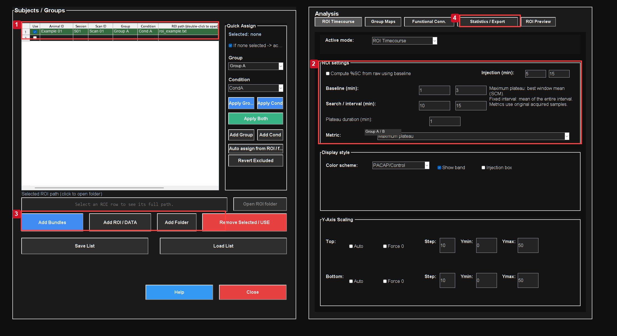
Sortie MATLAB réelle de la procédure de référence. Consultez les étapes pour commandes, échantillonnage, unités et limites d’interprétation. La capture illustre le logiciel, pas un résultat biologique validé.
Commandes : 1. Identités réelles ; 2. Fenêtres en minutes ; 3. Import ROI ; 4. Statistiques/export.

L’import montre deux rôles d’un enregistrement avec identités N/A. Renseignez-les avant inférence. C’est une démonstration d’import, pas deux animaux.

Séquence d’import
1. Ouvrez Group Analysis et choisissez ROI/courbes temporelles.
2. Cliquez sur Add ROI / DATA et sélectionnez les TXT prévus.
3. Utilisez mean ou allROIs par enregistrement/rôle, pas les deux équivalents.
4. Vérifiez chemins, animal, groupe, condition, rôle et PairID.
5. Résolvez Unassigned/Needs assignment ; vérifiez l’automatisme avec les documents.
6. Sélectionnez lignes, métrique et intervalle puis prévisualisez.
7. Passez à Statistics après choix du plan/test.
Résumé de la section. Attribuez les vraies identités ; plusieurs ROI d’un animal n’augmentent pas n.
Important / conseil pratique. Attribuez les vraies identités ; plusieurs ROI d’un animal n’augmentent pas n.

Règles d’attribution
Les labels enregistrés priment sur noms de fichiers/dossiers. Target/PACAP et Control/Ringer/Vehicle sont reconnus, mais un dossier portant les deux ne doit pas remplacer une étiquette explicite. Les conflits restent visibles ; les choix manuels sont préservés au rafraîchissement. Auto assign from ROI / file réapplique explicitement l’inférence aux lignes choisies/admissibles.
Résumé de la section. Les labels ROI enregistrés priment sur les noms de fichiers/dossiers.
Important / conseil pratique. Attribuez les vraies identités ; plusieurs ROI d’un animal n’augmentent pas n.

Alignement temporel
Les courbes peuvent être interpolées sur une grille commune pour affichage, sans créer des mesures. Les métriques gardent points et précision originaux ; ajouter un animal à autre TR ne doit pas changer le plateau d’un autre.
Résumé de la section. Les courbes peuvent être interpolées sur une grille temporelle commune pour affichage.
Important / conseil pratique. Attribuez les vraies identités ; plusieurs ROI d’un animal n’augmentent pas n.

Moyenne et SEM
Équation (30)
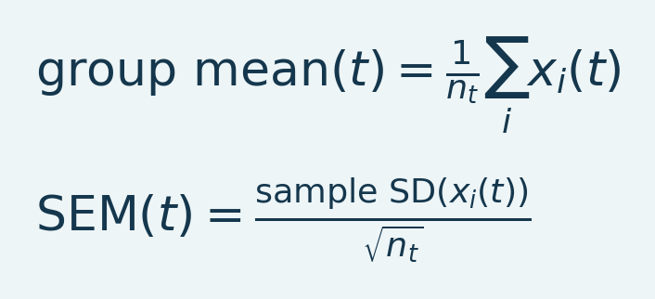
Variables et interprétation. x_i(t) est l’unité indépendante i et n_t l’effectif fini. SD mesure la dispersion ; SEM divise par sqrt(n_t). Plusieurs ROI d’un animal ne créent pas d’unités.
n_t compte les animaux finis à cet instant. SEM exige au moins deux et n’est pas un intervalle à 95 %. La couverture variable fait varier n_t dans le temps ; vérifiez les nombres sans supposer les mêmes animaux partout.
Résumé de la section. n_t compte les animaux inclus finis à cet instant.
Important / conseil pratique. Attribuez les vraies identités ; plusieurs ROI d’un animal n’augmentent pas n.

Performances et grands en-têtes
L’import reconnaît les ensembles sans lire les tableaux de référence répétés comme données. Les nouveaux exports utilisent des annexes. Ne supprimez pas l’audit ancien pour accélérer. Les formats inconnus gardent le lecteur de secours ; les originaux restent inchangés.
Le sélecteur mémorise le dossier. Double-clic du chemin/Open ROI folder montre la source. Ajouter un TXT ne doit pas relancer tous les graphiques. Export Excel/film reste distinct d’un changement d’onglet.
Source : GroupAnalysis.m, GroupAnalysis_Common.m, gaInferAssignment.m, fusiSCMEnsembleHeader.m.
Résumé de la section. L’import reconnaît l’ensemble sans traiter les références répétées comme tableau.
Important / conseil pratique. Attribuez les vraies identités ; plusieurs ROI d’un animal n’augmentent pas n.

Un enregistrement n’est pas une étude de groupe
L’aperçu rempli montre les séries ROI exportées et leurs résumés dans Group Analysis. Plusieurs ROI d’une acquisition restent des mesures d’une même unité biologique, pas des animaux indépendants. L’affichage est descriptif ; incertitude et inférence exigent un plan d’échantillonnage indépendant approprié.
Corrigez identités et appariement. Réglez fenêtres, Run Analysis, ROI Preview puis test dans Statistics/Export. Gardez les alertes de réplication insuffisante sans inventer de sujets.

Figure 49. Aperçu ROI renseigné
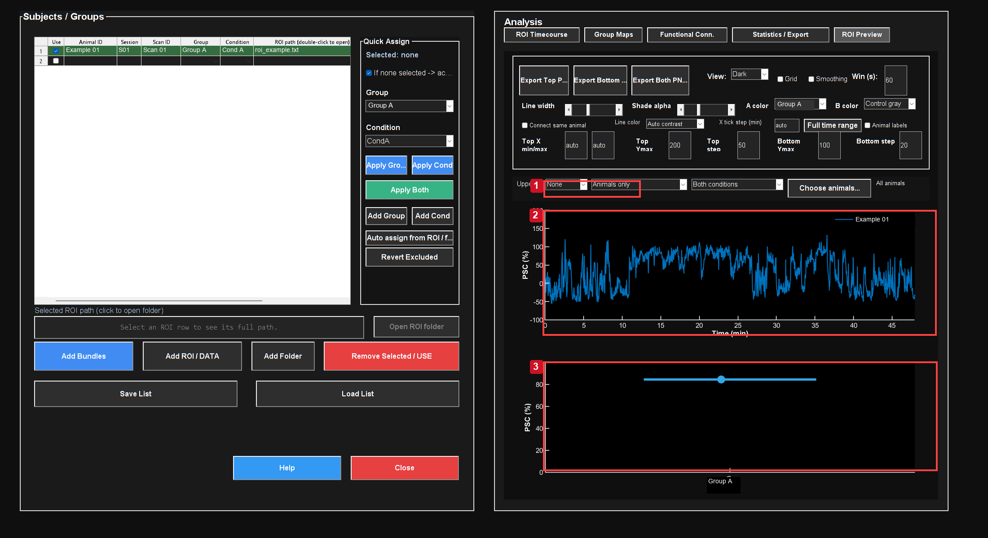
Une vraie courbe est descriptive. Un animal/enregistrement ; le nombre de fichiers ne définit pas n.
Commandes : 1. Animal individuel ; 2. Courbe/axes ; 3. Une métrique par observation indépendante.
L’aperçu montre l’enregistrement et sa fenêtre, pas un résultat multi-animaux fabriqué.
Figure 50. Détail d’une courbe individuelle
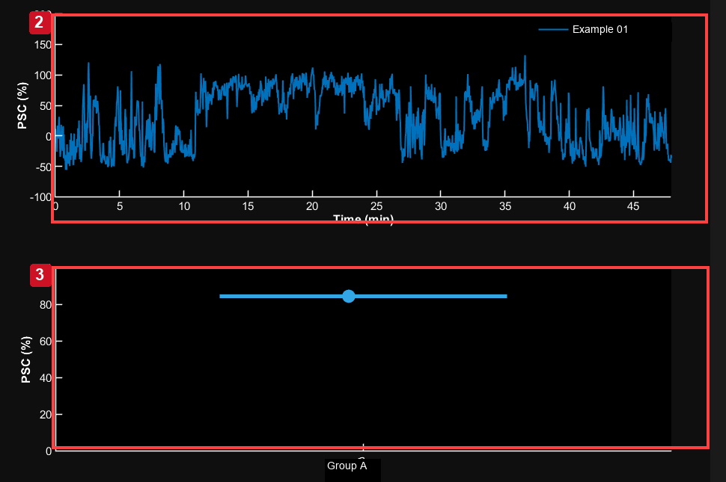
Sortie MATLAB réelle de la procédure de référence. Consultez les étapes pour commandes, échantillonnage, unités et limites d’interprétation. La capture illustre le logiciel, pas un résultat biologique validé.
Détail réel ; Test None pour cet enregistrement, métriques descriptives.
Figure 51. Examen des réglages statistiques
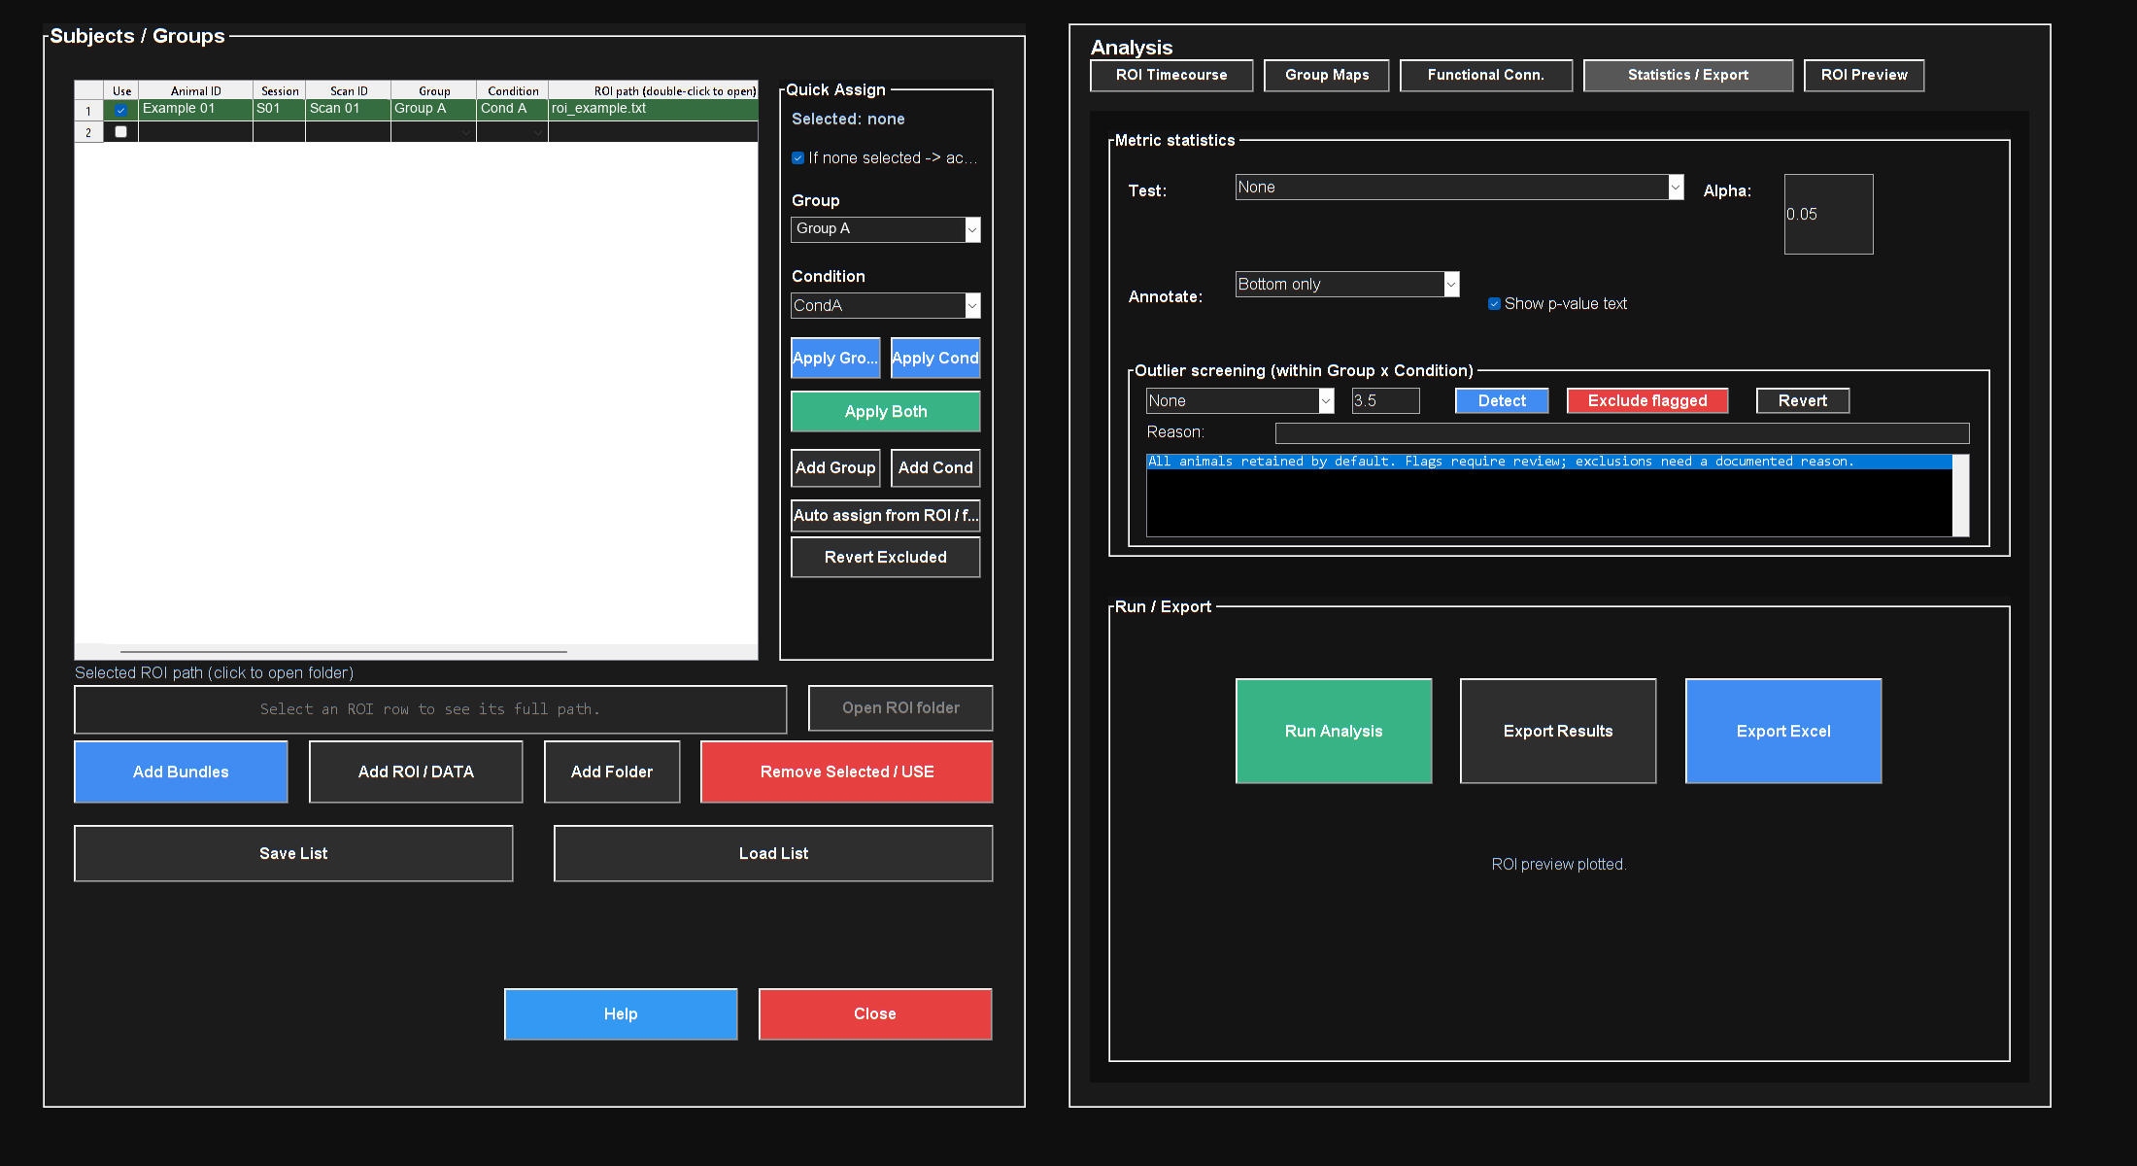
Sortie MATLAB réelle de la procédure de référence. Consultez les étapes pour commandes, échantillonnage, unités et limites d’interprétation. La capture illustre le logiciel, pas un résultat biologique validé.

Vérifiez test, appariement et export ; les limites de réplication demeurent.
L’aperçu rempli montre les séries ROI exportées et leurs résumés dans Group Analysis. Plusieurs ROI d’une acquisition restent des mesures d’une même unité biologique, pas des animaux indépendants. L’affichage est descriptif ; incertitude et inférence exigent un plan d’échantillonnage indépendant approprié.
Important / conseil pratique. Attribuez les vraies identités ; plusieurs ROI d’un animal n’augmentent pas n.

34. Métriques de groupe, statistiques et examen des valeurs aberrantes

Plateau maximal ou intervalle fixe
Maximum plateau trouve la fenêtre complète alignée de moyenne maximale dans la recherche. Fixed interval mean moyenne l’intervalle fixé et désactive la durée plateau. Le lissage d’affichage ne change pas les métriques.
Équation (31)
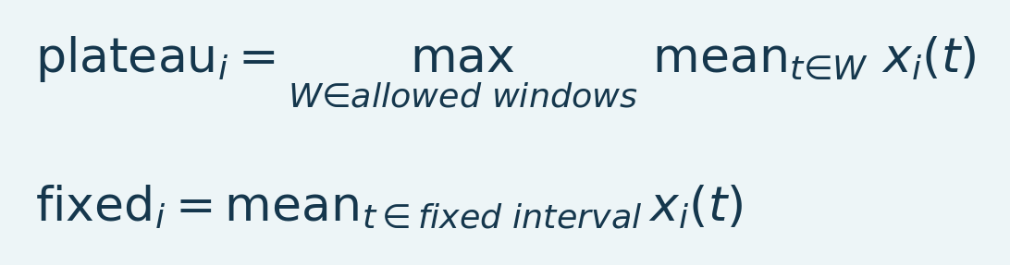
Variables et interprétation. x_i est la courbe, W les fenêtres complètes de durée fixée, plateau_i leur moyenne maximale et fixed_i la moyenne prédéfinie. Sélection et mesure sur les mêmes données imposent de considérer le biais.
Le maximum est exploratoire et croît avec les occasions. Prédéfinissez largeur/durée. Préférez un intervalle fixe pour une hypothèse soutenue prédéfinie. Les acquisitions trop courtes restent manquantes ; consultez la liste sans exclusion silencieuse.
Résumé de la section. Maximum plateau trouve la fenêtre complète de moyenne maximale par enregistrement.
Important / conseil pratique. Prédéfinissez les intervalles et rapportez la multiplicité ; maximiser peut gonfler les effets.

Choisir l’unité biologique
Les tests indépendants exigent des animaux indépendants. L’appariement exige PairID vérifié et une valeur par membre. Plusieurs scans/ROI ne deviennent pas indépendants en lignes séparées. Agrégez ou utilisez un modèle répété adapté hors des tests simples proposés.
Résumé de la section. Prédéfinissez les intervalles et rapportez la multiplicité ; maximiser peut gonfler les effets.
Important / conseil pratique. Prédéfinissez les intervalles et rapportez la multiplicité ; maximiser peut gonfler les effets.

Tests implémentés
Tableau 8. Tests statistiques disponibles
Test | Question et hypothèses
None | Sortie descriptive seule
One-sample t vs 0 | Moyenne d’un groupe contre 0 ; vérifier distribution et indépendance
Student two-sample t | Groupes indépendants, variance commune
Welch two-sample t | Groupes indépendants, erreur à variances inégales
Paired t | Différence moyenne appariée contre 0
One-way ANOVA | Comparaison globale des moyennes sous son modèle de variance

Pour Welch :
Équation (32)
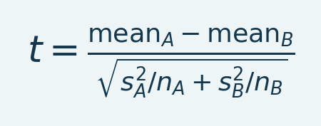
Variables et interprétation. mean_A/mean_B sont les moyennes, s_A/s_B les SD et n_A/n_B les effectifs indépendants. t est Welch ; degrés de liberté selon Welch–Satterthwaite. L’appariement utilise les différences.
Les degrés suivent Welch–Satterthwaite. Student regroupe la variance et utilise nA+nB-2 degrés. Le test apparié teste les différences. La GUI rapporte effet, intervalle si défini, effectifs, manquants et p. Variance dégénérée ou effectif insuffisant produit alertes ou absence de résultat.
Résumé de la section. Prédéfinissez les intervalles et rapportez la multiplicité ; maximiser peut gonfler les effets.
Important / conseil pratique. Prédéfinissez les intervalles et rapportez la multiplicité ; maximiser peut gonfler les effets.

Multiplicité et compte rendu honnête
Le p ROI reste non ajusté entre analyses sans correction explicite. Multiplier ROI/fenêtres/tests puis choisir le plus petit augmente les faux positifs. La FDR FC/voxel ne corrige pas tous les critères ROI.
Le dépistage invite à enquêter, pas à supprimer un animal contraire à l’hypothèse. Gardez points, critères, sensibilité et raisons. Rapportez test, côté, alpha, effet, intervalle, effectif biologique et manquants avec p.
Source : GroupAnalysis_Common.m, gaMaximumPlateau.m, plateauIntervalFrames.m, gaOutlierScores.m, gaFormatPValue.m.
Résumé de section et de chapitre. Sans correction explicite, p ROI reste non ajusté. Prédéfinissez et rapportez la multiplicité ; les maxima peuvent gonfler l’effet.
Important / conseil pratique. Prédéfinissez les intervalles et rapportez la multiplicité ; maximiser peut gonfler les effets.

IX. Standardiser une procédure vérifiée

35. Protocoles ROI fixes et analyse standardisée

Protocole ROI fixe
Automatic analysis > Load fixed protocol lit un JSON dont géométrie/coordonnées doivent correspondre. Utile si lieux et fenêtres sont indépendants de la réponse. Grille, coordonnées et couverture sont vérifiées avant sortie. La ROI n’est pas réduite silencieusement autour des manquants.
Utilisez le schéma documenté dans les notes SCM automatique et le AutomaticSCM.m code. Copiez un exemple vérifié avec version/dimensions. Un protocole atlas ne convient pas automatiquement au natif ou autre recalage. Renommer le label ne déplace pas la ROI.
Résumé de la section. Automatic analysis > Load fixed protocol lit un JSON adapté à l’anatomie.
Important / conseil pratique. Inspectez/modifiez chaque préréglage avant nouvelle acquisition ou chronologie.

Gestionnaire Standardized Analysis
Figure 52. Gestionnaire de procédure modifiable
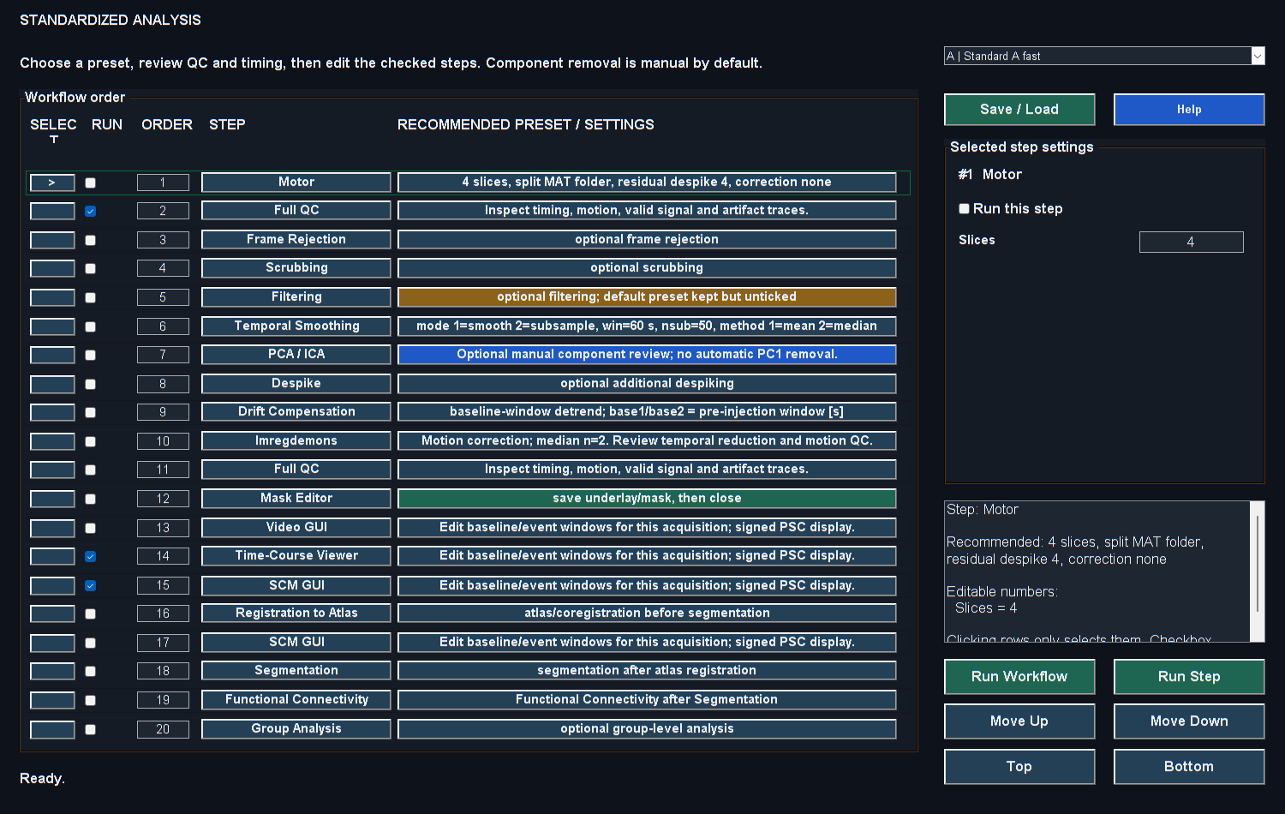
Sortie MATLAB réelle de la procédure de référence. Consultez les étapes pour commandes, échantillonnage, unités et limites d’interprétation. La capture illustre le logiciel, pas un résultat biologique validé.

1. Ouvrez Standardized Analysis dans Studio.
2. Choisissez selon acquisition et état.
3. Vérifiez étapes, ordre et paramètres. Les étapes décochées gardent parfois leurs valeurs sans s’exécuter.
4. Une ligne édite ; Run active. Sélectionner ne lance pas l’étape.
5. Réglez référence/signal et fréquences réels. Les défauts ne sont pas universels.
6. Lancez et complétez les étapes interactives. Certaines attendent la fermeture d’un visualiseur ; ce n’est pas nécessairement un blocage.
7. Conservez réglages finaux et métadonnées.
Résumé de la section. Inspectez/modifiez chaque préréglage avant nouvelle acquisition ou chronologie.
Important / conseil pratique. Inspectez/modifiez chaque préréglage avant nouvelle acquisition ou chronologie.

Interpréter les préréglages
Tableau 9. Interprétation des préréglages
Clé | Rôle
A | Dépistage rapide : QC et visualiseurs
B | Examen guidé, recalage et analyses ultérieures
C | Procédure 2D éveillé
D | Procédure 2D anesthésié
E | 3D éveillé avec retrait automatique de PC1 et moyennage important
F | Procédure 3D anesthésié
G | Reconstruction moteur et examen ultérieur

E est une exception importante : PC1 retirée et nsub 50 explicitement. Examinez les conséquences temporelles avant lancement. Le nom ne prouve pas l’adéquation de chaque correction.
Résumé de la section. E demande explicitement PC1 et nsub 50, exception à l’examen manuel.
Important / conseil pratique. Inspectez/modifiez chaque préréglage avant nouvelle acquisition ou chronologie.

Modifier la procédure
Utilisez d’abord les commandes par étape. Pour inspection programmée, steps = standardizedAnalysis('C') renvoie une définition sans GUI. Versionnez les changements de presetSteps et du schéma. Un champ inconnu n’est pas automatiquement utilisé : suivez son traitement dans Studio assemblé. Consignez modifications, raisons et comparaison. Ne changez pas les nombres pour une simple apparence plus lisse.
Source : standardizedAnalysis.m, fusi_studio_GUI.m, fusi_studio_callback.m.
Résumé de section et de chapitre. Inspectez/modifiez chaque préréglage avant une nouvelle acquisition ou chronologie.
Important / conseil pratique. Inspectez/modifiez chaque préréglage avant nouvelle acquisition ou chronologie.

X. Dépannage et reproductibilité

36. Dépannage par symptôme
Tableau 10. Dépannage par symptôme
Symptôme | Vérifier d’abord | Cause probable / suite
Premier chargement réseau long | Taille, adaptateur et compteur | Transfert ou lecture compressée ; comparer local/cache
Deuxième chargement copie encore | Identité, taille/date et cache | Éviction, modification, autre chemin ou copie incomplète
Barre PCA pleine mais attente | État et sortie | Retrait terminé, sauvegarde en cours ; blocs indiqués
Brut vide après PCA | I actif contre cache PSC ; limites | Ancien callback PSC, contraste excessif ou plan vide/faible
Référence filtrée quasi nulle | Preserve voxel mean et unités | Une sortie centrée n’est pas la puissance Doppler ordinaire
SCM GO désactivé après dessin | Terminer le geste et changer un contrôle | Ancien état de glissement ; rouvrir après mise à jour
Peinture sans ROI | Empreinte et intersections admissibles | Peinture trop petite, côté/rectangle, invalides ou couverture
Taille/couverture entière grisée | Labels nommés et mode | Champs inapplicables ; choisir une région nommée
Sélecteur atlas au dossier parent | Ensemble enregistré et acquisition | Plan absent, ancien chemin ou autre scan
Atlas étiré | Grilles et transformation | Redimensionnement non pris en charge, mauvais espace/ensemble
Un nouveau fond efface l’atlas | Type de source | Une autre anatomie diffère d’un changement dans le même recalage
Trop de régions FC | Granularité contre hémisphères | Fusionner les subdivisions puis recalculer ROI current
Corrélation FC indéfinie | Effectif fini et variance | Signal constant, domaine manquant, intervalle court ou masque invalide
Import TXT groupe lent | Schéma d’en-tête et annexes | Anciennes références répétées ; le lecteur actuel borne l’en-tête reconnu
Résultat change après ajout | Unités des lignes, métrique et grilles originales | Doublons, réattribution ou paramètres modifiés
Modèle masque la PSC profonde | Opacité vaisseaux/atlas et moteur | Occlusion ou seuil ; inspecter pile/surface et PSC seule
Navigation modèle lente | Moteur, géométrie, voxels/surfaces visibles | Transfert/maillage lourd ; vérifier durées et réutilisation
Sauvegarde échouée, résultat dans Studio | Disponibilité sortie et état | Récupérer le résultat conservé ; ne pas perdre prématurément la mémoire

Diagnostic méthodique
Reproduisez une opération connue. Consignez chemin, forme, TR, unités, version MATLAB, sortie et dernière étape. Séparez lecture, calcul, dessin et sauvegarde. Comparez local/réseau aux mêmes paramètres. Examinez erreur complète et callback. Pas de multiples corrections spéculatives simultanées.
deConfUSIon_diagnose_performance écrit un diagnostic local. Le PID identifie la session ; un autre MATLAB ne décrit pas la GUI lente. Ne fermez pas d’autres sessions et ne réinitialisez pas les données pour embellir une mesure.
Source : rapports de performance du chapitre reproductibilité, deConfUSIon_diagnose_performance.m, entrées sources ci-dessus.
Résumé de section et de chapitre. Reproduisez un symptôme sur l’original conservé et consignez chemin actif et erreur précise.
Important / conseil pratique. Reproduisez un symptôme sur l’original conservé et consignez chemin actif et erreur précise.

37. Analyse reproductible et vérifications avant publication

Dossier minimal d’analyse
• Identité originale, chemin, format, dimensions, classe et provenance.
• Unités, horodatages, TR, lacunes et rééchantillonnage.
• Échantillonnage spatial, permutation et latéralité.
• Étapes/paramètres, composantes, indices rejetés/interpolés et effectifs.
• MAT dérivés et sauvegarde vérifiée.
• Référence, bornes saisies/réelles et annexes externes.
• Masques, inclusion/exclusion, recalage, regroupement et domaine réel.
• Recherche/protocole SCM, plateau, rang et justification.
• Période FC, hémisphères, régions, effectifs et sensibilité.
• Réplicats biologiques, appariement, test, effet, intervalle, manquants et multiplicité.
• Affichage/export, couleurs, échelle, lissage et profondeur 3D.
• Révision source, modifications locales et notes.
Résumé de la section. Gardez entrées, temps, options, masques, atlas et annexes dans un même dossier.
Important / conseil pratique. Gardez entrées, temps, options, masques, atlas et annexes dans un même dossier.

Examiner performances et intégrité
Vérifiez une entrée représentative avant de traiter toute une étude. Contrôlez dimensions, valeurs finies, temps, direction du recalage et relecture des fichiers. Une vérification logicielle réussie ne prouve pas la validité biologique et ne garantit pas toutes les options sur de nouvelles entrées. Conservez l’original.
Examinez dessin, masques, chargement d’atlas et signes dans la géométrie prévue. Vérifiez un court export vidéo avant une longue séquence. Utilisez métadonnées et réglages sauvegardés pour reproduire la vue. Distinguez réactivité, temps de calcul et justesse scientifique dans un signalement.
Vérifiez une entrée représentative avant de traiter toute une étude. Contrôlez dimensions, valeurs finies, temps, direction du recalage et relecture des fichiers. Une vérification logicielle réussie ne prouve pas la validité biologique et ne garantit pas toutes les options sur de nouvelles entrées. Conservez l’original.
Important / conseil pratique. Gardez entrées, temps, options, masques, atlas et annexes dans un même dossier.

Contexte de performances
Le chargement initial peut être limité par réseau, compression et stockage. Une lettre de lecteur ne décrit pas le matériel et ne garantit pas les performances. Comparez séparément transfert, lecture, calcul et écriture. Un cache local complet évite un nouveau transfert, mais le fichier doit encore être lu.
Le chargement initial peut être limité par réseau, compression et stockage. Une lettre de lecteur ne décrit pas le matériel et ne garantit pas les performances. Comparez séparément transfert, lecture, calcul et écriture. Un cache local complet évite un nouveau transfert, mais le fichier doit encore être lu.
Important / conseil pratique. Gardez entrées, temps, options, masques, atlas et annexes dans un même dossier.

Référence d’implémentation
Consultez l’annexe MATLAB pour interfaces et détails. Notez révision, options et temps pour comparer les performances.
La séparation guide, interfaces, exemples et API est inspirée de ConfUSIus, projet indépendant : ses API Python ne sont pas des commandes deConfUSIon. Les références étayent les concepts ; le comportement local est vérifié dans ce dépôt.
Résumé de section et de chapitre. Lisez vérifications 2D/3D, performances, chargement et rapport du 15 octobre. Conservez données, temps, options, masques, atlas et annexes ensemble.
Important / conseil pratique. Gardez entrées, temps, options, masques, atlas et annexes dans un même dossier.

XI. Glossaire, bibliographie et remerciements

38. Abréviations et glossaire technique
Le glossaire couvre guide et interfaces usuelles. Variables littérales, extensions et acronymes régionaux gardent leur sens ; les régions sont dans la table atlas. 2D/3D compte l’espace, pas le temps.
Tableau 11. Abréviations et glossaire technique
Abréviation | Développement et explication
2D / 3D / 4D | Deux/trois/quatre dimensions ; un film volumique ajoute le temps aux trois axes
aCompCor / tCompCor | Correction anatomique/temporelle par composantes ; PC du bruit anatomique/régions de variabilité
aCSF | Liquide cérébrospinal artificiel, véhicule expérimental distinct du LCR anatomique
ANOVA | Analyse de variance ; comparaison de moyennes sous hypothèses définies
AP / ML / DV | Antéropostérieur / médiolatéral / dorsoventral : axes anatomiques
API | Interface de programmation ; contrat logiciel appelable
AUC | Aire sous la courbe avec fenêtre et unités définies
BOLD / fMRI | Dépendant de l’oxygénation / IRM fonctionnelle ; signal/modalité distincts
CCA | Analyse canonique des corrélations ; projections linéaires corrélées de jeux de variables
CCF | Common Coordinate Framework ; espace de référence atlas
CI | Intervalle de confiance d’une procédure d’échantillonnage répétée
CNR | Rapport contraste/bruit ; différence normalisée ; pseudo-CNR sans tâche vérifiée
COM | Centre de masse ; ici centre d’intensité en coordonnées du tableau
CompCor | Correction par composantes ; régression des PC de bruit sélectionnées
CPU / GPU | Processeur central/graphique aux rôles mémoire et rendu distincts
CSV / TSV / TXT | Fichiers à virgules/tabulations/texte ; vérifier séparateur et en-tête
CV | Coefficient de variation : écart-type sur moyenne
DC | Composante continue : niveau à fréquence nulle
DCT | Transformée en cosinus discrète pour fréquences/tendances
DVARS | Racine moyenne des dérivées temporelles voxel ; diagnostic de changement, pas déplacement
FC | Connectivité fonctionnelle : dépendance statistique des courbes
FDR / BH | Taux de fausses découvertes / correction multiple Benjamini-Hochberg
FFT / DFT | Transformée rapide/discrète de Fourier : algorithme/représentation finie
FIR / IIR | Réponse impulsionnelle finie/infinie : familles de filtres
FPS | Images par seconde ; lecture et acquisition peuvent différer
fUS / fUSI | Ultrasons fonctionnels / imagerie ultrasonore hémodynamique
FWHM | Largeur à mi-hauteur d’une réponse ou d’un noyau
GLM / OLS | Modèle linéaire général / moindres carrés ordinaires : plan/ajustement
GUI / UI | Interface graphique / interface utilisateur : commandes et vues
GSR | Régression du signal global : moyenne de tout le domaine
HDF5 | Hierarchical Data Format 5, stockage des MAT v7.3
HPF / LPF / BPF | Passe-haut/bas/bande : conserve une zone fréquentielle
Hz / s / min | Hertz / secondes / minutes : cycles par seconde et temps
ICA | Analyse en composantes indépendantes selon hypothèses d’indépendance
ID | Identifiant explicite d’animal, acquisition, condition ou région
IQ | En phase/quadrature : données complexes, distinctes du film reconstruit
IRLS | Moindres carrés itérativement repondérés : ajustement robuste selon résidus
MAT / MATLAB | Format MATLAB / environnement numérique MathWorks
MB / GB | Mégaoctets/gigaoctets décimaux sauf MiB/GiB
MiB / GiB | Mébioctets/gibioctets binaires : 2^20/2^30 octets
MPI | Institut Max Planck : abréviation institutionnelle
NaN / Inf | Non numérique / infini : valeurs spéciales nécessitant un domaine fini
PACAP | Polypeptide activant l’adénylate cyclase hypophysaire ; contexte expérimental
PC / PCA | Composante principale / analyse correspondante : décomposition orthogonale de variance
PDF / HTML | Portable Document Format / HyperText Markup Language : formats du manuel
PNG / MP4 | Portable Network Graphics / conteneur MPEG-4 : image/film
PSD | Densité spectrale de puissance à normalisation précisée
PSC | Variation du signal en pourcentage d’une référence définie
QC | Contrôle qualité de l’acquisition, des traitements et hypothèses
RAM | Mémoire de travail distincte du stockage
RGB / RGBA | Rouge–vert–bleu / alpha : couleur et opacité facultative
ROI | Région d’intérêt : domaine spatial explicite de mesure
SCM | Carte de variation : synthèse spatiale de PSC sur un intervalle
JSON | JavaScript Object Notation : texte structuré des réglages/audit
DOI | Digital Object Identifier : identifiant scientifique persistant
PID / OS | Identifiant de processus / système d’exploitation : session MATLAB / environnement
LR | Gauche–droite : orientation à confirmer par acquisition
AI | Intelligence artificielle : assistance reconnue à la rédaction/développement
SD / SEM | Écart-type / erreur standard : dispersion / incertitude à unité de réplication définie
SHA-256 | Secure Hash Algorithm 256 bits pour comparer l’identité des fichiers
SNR / tSNR | Rapport signal/bruit / temporel selon définitions et domaine
SOS | Sections du second ordre : représentation stable des filtres
SVD | Décomposition en valeurs singulières, factorisation sous-jacente à la PCA
TR | Intervalle de répétition/échantillonnage en secondes, modifié après blocs
WM / CSF | Substance blanche / LCR : candidats de bruit à valider
Z-score | Écart à la moyenne en unités SD, distinct de Z spatial

39. Bibliographie et références techniques
Les identifiants L relient le texte aux sources. La littérature motive l’interprétation ; l’implémentation locale définit le comportement. Les documents en ligne peuvent être plus récents que R2023b. Consultés le 15 octobre 2026.
1. [L1] Macé E et al. (2011). Functional ultrasound imaging of the brain. Nature Methods 8, 662-664. Notice d’article.
2. [L2] Jolliffe IT, Cadima J (2016). Principal component analysis: a review and recent developments. Philosophical Transactions A 374, 20150202. DOI 10.1098/rsta.2015.0202. Article.
3. [L3] MathWorks. Butterworth filter design. butter.
4. [L4] MathWorks. Zero-phase digital filtering. filtfilt. Utilisez la syntaxe de R2023b.
5. [L5] MathWorks. Digital filter design. Vue d’ensemble, Méthodes IIR, Hamming FIR.
6. [L6] Halko N, Martinsson PG, Tropp JA (2011). Finding structure with randomness: probabilistic algorithms for constructing approximate matrix decompositions. SIAM Review 53, 217-288. Prépublication des auteurs.
7. [L7] Behzadi Y et al. (2007). A component based noise correction method (CompCor) for BOLD and perfusion based fMRI. NeuroImage 37, 90-101. Article.
8. [L8] Le Meur-Diebolt S et al. (2026). Robust functional ultrasound imaging in the awake and behaving brain: a systematic framework for motion artifact removal. Imaging Neuroscience 4. DOI 10.1162/IMAG.a.1191. Article de recherche primaire. Éléments expérimentaux sur la sensibilité débruitage/FC.
9. [L9] Faure F et al. (2025). Functional ultrasound (fUS) detects mild cerebral alterations using canonical correlation analysis denoising and dynamic functional connectivity analysis. Imaging Neuroscience. DOI 10.1162/IMAG.a.128. Notice d’article.
10. [L10] Suomi V, Han Y, Konofagou E, Cleveland RO (2016). The effect of temperature dependent tissue parameters on acoustic radiation force induced displacements. Physics in Medicine and Biology 61, 7427-7447. DOI 10.1088/0031-9155/61/20/7427. Prépublication de recherche. Éléments généraux en échographie, pas un diagnostic de ces scans.
11. [L11] MathWorks. imregdemons. Recalage déformable Demons.
12. [L12] MathWorks. corr. Corrélation ; la dépendance temporelle reste un enjeu d’inférence.
13. [L13] Blender Foundation. Manuel d’import/export. Présentation externe ; aucun export natif Blender actuellement.

40. Remerciements et attribution
Soner Caner Cagun — MPI de cybernétique biologique. L’attribution situe le projet sans approbation institutionnelle de chaque analyse.
ChatGPT, via Codex, a aidé à examiner le code, rédiger, expliquer les mathématiques, mettre en page et capturer ou annoter les fenêtres MATLAB. L’IA est reconnue comme outil, pas comme auteur. Interprétation scientifique, examen indépendant de l’anatomie et des événements, vérification bibliographique et accord de publication restent humains.

41. Fiche de transmission d’analyse
Consignez identité/somme de contrôle, type, forme, TR, origine, espacements, événements, traitements et QC, ainsi que fenêtres, masques/atlas, groupes, ROI, réplication, modèle/test, version et sortie. Un collègue doit reproduire les décisions sans les deviner depuis les captures.

XII. Référence du code source MATLAB
Les extraits sources originaux, libellés MATLAB, identifiants et titres bibliographiques peuvent rester en anglais pour permettre une correspondance exacte avec le logiciel. Les passages techniques non entièrement traduits sont signalés comme extraits originaux.
Cette annexe décrit les fichiers MATLAB actifs. Chaque fichier commence par une vue des fonctions. Plage compte les lignes physiques entre déclarations ou jusqu’à la fin du fichier, commentaires et lignes vides compris. Pour une fonction imbriquée, il s’agit d’une plage de déclaration, pas de la taille syntaxique du corps ni du nombre de lignes exécutables. Cela évite d’attribuer à tort les callbacks imbriqués à leur parent. Les rôles utilisent les commentaires voisins si disponibles, sinon une étiquette locale fondée sur le nom. Les cartes statiques peuvent manquer la distribution dynamique.

Module d’acquisition

acquisition/vfUSI_StimBox_TTL_EACH_FRAME_OR_TRIGGER_ACCESSORIES_COMMAND.m
Tableau 12. Vue des fonctions - acquisition/vfUSI_StimBox_TTL_EACH_FRAME_OR_TRIGGER_ACCESSORIES_COMMAND.m
Fonction | Plage source / lignes | Rôle de la fonction
vfUSI_StimBox_TTL_EACH_FRAME_OR_TRIGGER_ACCESSORIES_COMMAND | 1-1084 / 1084 | [Extrait du code original (anglais)] ASCII safe, MATLAB 2017b compatible Backend runner used by the GUI entry file. WHAT THIS VERSION DOES
localCleanup | 1085-1133 / 49 | Fonction locale/de rappel : local Cleanup.
localProcessRFBridge | 1134-1316 / 183 | [Extrait du code original (anglais)] Safe bridge for echoScan processRF. Some OpenfUS / echoScan versions expect the processRF callback to return RF data, but the collaborator-style pp.newImage callback...
localGetHighResFrameCount | 1317-1334 / 18 | Fonction locale/de rappel : local Get High Res Frame Count.
localGetHighResDopplerElapsed | 1335-1348 / 14 | Fonction locale/de rappel : local Get High Res Doppler Elapsed.
localRunVendorDopplerAnatomy | 1349-1419 / 71 | [Extrait du code original (anglais)] V7 NATIVE COMPANY DOPPLER ANATOMY Do not redraw SCAN.doppler output ourselves. The company GUI applies additional display/processing steps that are not exposed in the...
localBuildVendorCaptureMetadata | 1420-1443 / 24 | Fonction locale/de rappel : local Build Vendor Capture Metadata.
localStructNumeric | 1444-1454 / 11 | Fonction locale/de rappel : local Struct Numeric.
localVendorAxesSignature | 1455-1476 / 22 | Fonction locale/de rappel : local Vendor Axes Signature.
localVendorSignatureChanged | 1477-1487 / 11 | Fonction locale/de rappel : local Vendor Signature Changed.
localCaptureVendorDisplayedImage | 1488-1524 / 37 | Fonction locale/de rappel : local Capture Vendor Displayed Image.
localRunBModeLive | 1525-1618 / 94 | [Extrait du code original (anglais)] V7 native B-mode discovery includes classic uicontrols, hidden toolbar tools, toggle tools and menus. V6 looked only at uicontrols and therefore could miss the actual...
localBModeStopTimer | 1619-1636 / 18 | Fonction locale/de rappel : local BMode Stop Timer.
localTimerAlreadyFired | 1637-1647 / 11 | Fonction locale/de rappel : local Timer Already Fired.
localDeleteTimerSafe | 1648-1656 / 9 | Fonction locale/de rappel : local Delete Timer Safe.
localFindVendorGraphicsControl | 1657-1729 / 73 | Fonction locale/de rappel : local Find Vendor Graphics Control.
localGraphicsControlText | 1730-1747 / 18 | Fonction locale/de rappel : local Graphics Control Text.
localInvokeVendorGraphicsControl | 1748-1777 / 30 | Fonction locale/de rappel : local Invoke Vendor Graphics Control.
localExecuteGraphicsCallback | 1778-1792 / 15 | Fonction locale/de rappel : local Execute Graphics Callback.
localLogVendorGraphicsCandidates | 1793-1824 / 32 | Fonction locale/de rappel : local Log Vendor Graphics Candidates.
localRestoreHiddenHandles | 1825-1828 / 4 | Fonction locale/de rappel : local Restore Hidden Handles.
localFindVendorBModeLiveControl | 1829-1861 / 33 | Fonction locale/de rappel : local Find Vendor BMode Live Control.
localFindVendorGenericLiveControl | 1862-1892 / 31 | Fonction locale/de rappel : local Find Vendor Generic Live Control.
localFindVendorLiveStopControl | 1893-1916 / 24 | Fonction locale/de rappel : local Find Vendor Live Stop Control.
localLogVendorLiveCandidates | 1917-1939 / 23 | Fonction locale/de rappel : local Log Vendor Live Candidates.
localFindVendorBModeControl | 1940-2021 / 82 | Fonction locale/de rappel : local Find Vendor BMode Control.
localInvokeControlCallback | 2022-2063 / 42 | Fonction locale/de rappel : local Invoke Control Callback.
localCallbackToText | 2064-2082 / 19 | Fonction locale/de rappel : local Callback To Text.
localSafeGet | 2083-2090 / 8 | Fonction locale/de rappel : local Safe Get.
localAnyToText | 2091-2115 / 25 | Fonction locale/de rappel : local Any To Text.
localIsOurControllerFigure | 2116-2129 / 14 | Fonction locale/de rappel : local Is Our Controller Figure.
localGetFigureName | 2130-2140 / 11 | Fonction locale/de rappel : local Get Figure Name.
localIsInputCountError | 2141-2156 / 16 | Fonction locale/de rappel : local Is Input Count Error.
localShowDopplerSingleImagePreview | 2157-2222 / 66 | [Extrait du code original (anglais)] V7 LOW-RES DOPPLER DISPLAY - COMPANY STYLE PRESERVATION The controller must NOT choose a colormap, gamma, CLim or colorbar. Those belong to the already-open company...
localMapDopplerToVendorDisplayDomain | 2223-2264 / 42 | Fonction locale/de rappel : local Map Doppler To Vendor Display Domain.
localRobustRange | 2265-2277 / 13 | Fonction locale/de rappel : local Robust Range.
localRefreshVendorDisplayControls | 2278-2318 / 41 | Fonction locale/de rappel : local Refresh Vendor Display Controls.
localBuildDopplerPreviewImage | 2319-2346 / 28 | Fonction locale/de rappel : local Build Doppler Preview Image.
localIsLowResAnatomyPreset | 2347-2367 / 21 | [Extrait du code original (anglais)] The automatic Doppler quick-anatomy preset is exactly the combination requested in the GUI: 5 images and nblocksImage=16, with no accessory stimulation or motor...
localReduceDopplerToStaticAnatomy | 2368-2387 / 20 | [Extrait du code original (anglais)] #ok [Extrait du code original (anglais)] Keep the last completed Doppler image/volume. This is closer to what the native OpenfUS live/single-image window leaves on screen and avoids motion blur...
localFindVendorDisplayAxes | 2388-2503 / 116 | [Extrait du code original (anglais)] V5: choose the large acquisition axes, NOT the OpenfUS logo/banner.
localShowHighResPreview | 2504-2725 / 222 | [Extrait du code original (anglais)] V7 high-resolution anatomy viewer. DISPLAY ONLY: the saved matrix I is never altered by these controls. Neutral/default appearance follows the supplied company HR2D...
localViewerSliderLabel | 2726-2733 / 8 | Fonction locale/de rappel : local Viewer Slider Label.
localViewerSlider | 2734-2738 / 5 | Fonction locale/de rappel : local Viewer Slider.
localHighResSliderChanged | 2739-2746 / 8 | Fonction locale/de rappel : local High Res Slider Changed.
localHighResScroll | 2747-2757 / 11 | Fonction locale/de rappel : local High Res Scroll.
localHighResKeyPress | 2758-2778 / 21 | Fonction locale/de rappel : local High Res Key Press.
localHighResControlsChanged | 2779-2823 / 45 | Fonction locale/de rappel : local High Res Controls Changed.
localHighResResetCompany | 2824-2845 / 22 | Fonction locale/de rappel : local High Res Reset Company.
localHighResUpdateViewer | 2846-2895 / 50 | Fonction locale/de rappel : local High Res Update Viewer.
localHighResShowGrid | 2896-2928 / 33 | Fonction locale/de rappel : local High Res Show Grid.
localHighResSaveView | 2929-2968 / 40 | Fonction locale/de rappel : local High Res Save View.
localHighResAttachSavedFile | 2969-2980 / 12 | Fonction locale/de rappel : local High Res Attach Saved File.
localHighResDisplayTransform | 2981-3021 / 41 | [Extrait du code original (anglais)] V7 company-like per-displayed-image default with signed/complex rescue. The supplied HR2D demo applies sqrt(sqrt(sqrt(Ihq))) and then caxis('auto') to THAT image. V5...
localHighResCompanyTransform | 3022-3032 / 11 | [Extrait du code original (anglais)] Display magnitude is intentionally used for robustness. For normal company HR2D data (which are already non-negative) abs() is a no-op. For HR3D reconstructions...
localHighResCompanyLimits | 3033-3067 / 35 | Fonction locale/de rappel : local High Res Company Limits.
localViewerLog | 3068-3082 / 15 | Fonction locale/de rappel : local Viewer Log.
localLogHighResMetadataMode | 3083-3105 / 23 | Fonction locale/de rappel : local Log High Res Metadata Mode.
localGetImagingMode | 3106-3140 / 35 | Fonction locale/de rappel : local Get Imaging Mode.
localApplyDefaults | 3141-3462 / 322 | Fonction locale/de rappel : local Apply Defaults.
localApplyBackwardCompatibility | 3463-3517 / 55 | Fonction locale/de rappel : local Apply Backward Compatibility.
localValidateConfig | 3518-3659 / 142 | Fonction locale/de rappel : local Validate Config.
localBuildStimBoxFrameSets | 3660-3683 / 24 | Fonction locale/de rappel : local Build Stim Box Frame Sets.
localBuildStimBoxTriggerFrames | 3684-3705 / 22 | Fonction locale/de rappel : local Build Stim Box Trigger Frames.
localResolveStimLineFrames | 3706-3737 / 32 | Fonction locale/de rappel : local Resolve Stim Line Frames.
localBuildPulsePalTriggerFrames | 3738-3775 / 38 | Fonction locale/de rappel : local Build Pulse Pal Trigger Frames.
localOpenMotor | 3776-3803 / 28 | [Extrait du code original (anglais)] IMPORTANT: no "import zaber.motion..." here. MATLAB resolves import statements when the FILE IS PARSED, not when the function runs. A static import therefore makes...
localIsZaberAvailable | 3804-3836 / 33 | [Extrait du code original (anglais)] Runtime check for the Zaber Motion toolbox. Kept separate so every motor entry point can guard itself cheaply.
localBuildMotorPositions | 3837-3890 / 54 | Fonction locale/de rappel : local Build Motor Positions.
localBuildMotorPlan | 3891-3960 / 70 | Fonction locale/de rappel : local Build Motor Plan.
localMoveMotorBeforeStableScan | 3961-4001 / 41 | Fonction locale/de rappel : local Move Motor Before Stable Scan.
localStartMotorMoveAsync | 4002-4028 / 27 | [Extrait du code original (anglais)] Issue a move WITHOUT waiting for it to finish, so the caller can do useful work (saving the previous MAT file) while the stage travels.
localFinishMotorMove | 4029-4059 / 31 | [Extrait du code original (anglais)] Block until a previously issued asynchronous move has completed, apply the settle pause, then read back the position.
localOpenStimBoxPort | 4060-4089 / 30 | Fonction locale/de rappel : local Open Stim Box Port.
localMakeSaveName | 4090-4169 / 80 | [Extrait du code original (anglais)] sessionTag is used as the cache key for the scan index counter. Save path: Data<save[Extrait du code original (anglais)] owner><xp[Extrait du code original (anglais)] name><xp_name>_scanN[_StimBox][_ElectricalStim][_Motor].mat...
localGetNextAnatomyIndex | 4170-4188 / 19 | Fonction locale/de rappel : local Get Next Anatomy Index.
localAskSaveAnatomy | 4189-4220 / 32 | Fonction locale/de rappel : local Ask Save Anatomy.
localMakeFileNameUnique | 4221-4245 / 25 | Fonction locale/de rappel : local Make File Name Unique.
localSaveAcqInfo | 4246-4270 / 25 | [Extrait du code original (anglais)] The data file holds only I, metadata and events, matching the scanner GUI exactly. A loader that scans variables would otherwise pick md over metadata and misread the...
localBuildCompanyVars | 4271-4343 / 73 | [Extrait du code original (anglais)] SAVE-FORMAT COMPATIBILITY The scanner GUI saves three variables: I, metadata, events where "metadata" holds ONLY the scanner's own fields
localEmptyEvents | 4344-4351 / 8 | [Extrait du code original (anglais)] Matches the GUI format exactly: image is an empty double, text an empty cell.
localReliableSaveMat | 4352-4446 / 95 | [Extrait du code original (anglais)] Rebuild the scanner-native variables so the file matches the GUI format.
localFastSaveMat | 4447-4506 / 60 | [Extrait du code original (anglais)] Rebuild the scanner-native variables so the file matches the GUI format.
localAppendMotorPositionToSaveName | 4507-4540 / 34 | Fonction locale/de rappel : local Append Motor Position To Save Name.
localAppendSplitSliceToSaveName | 4541-4549 / 9 | Fonction locale/de rappel : local Append Split Slice To Save Name.
localAddMotorMetadata | 4550-4622 / 73 | Fonction locale/de rappel : local Add Motor Metadata.
localAppendContinuousMotorToSaveName | 4623-4631 / 9 | Fonction locale/de rappel : local Append Continuous Motor To Save Name.
localBuildDeviceSuffix | 4632-4661 / 30 | Fonction locale/de rappel : local Build Device Suffix.
localGetNextScanIndex | 4662-4715 / 54 | [Extrait du code original (anglais)] IMPORTANT: Use one common scan counter across ALL scan files in this experiment folder, regardless of device suffix such as _Motor, _StimBox, SB[Extrait du code original (anglais)] M, etc. SPEED NOTE...
localMakeJournalText | 4716-4733 / 18 | Fonction locale/de rappel : local Make Journal Text.
localWriteScanInfoText | 4734-4889 / 156 | Fonction locale/de rappel : local Write Scan Info Text.
localWriteSplitSessionSummaryText | 4890-4993 / 104 | Fonction locale/de rappel : local Write Split Session Summary Text.
localMotorTag | 4994-5016 / 23 | Fonction locale/de rappel : local Motor Tag.
localPrintSummary | 5017-5088 / 72 | Fonction locale/de rappel : local Print Summary.
localCalcTRSec | 5089-5104 / 16 | [Extrait du code original (anglais)] TR = nblocksImage x (seconds per block unit) 2D probe : 0.02 s per unit 3D probe : 0.03 s per unit trUnitSec is optional so that any older call site still works.
localGetTRUnit | 5105-5127 / 23 | [Extrait du code original (anglais)] Resolve seconds-per-block from cfg, preferring an explicit value.
localIs3DProbe | 5128-5138 / 11 | Fonction locale/de rappel : local Is3DProbe.
localSafePause | 5139-5144 / 6 | Fonction locale/de rappel : local Safe Pause.
localGetAcquiredFrameCount | 5145-5182 / 38 | [Extrait du code original (anglais)] Number of acquired frames / volumes. 2D probe : I is [Z X T] -> last dimension is time 3D probe : I is [Z X Y T] -> last dimension is still time Time is the...
localStopRequested | 5183-5193 / 11 | Fonction locale/de rappel : local Stop Requested.
localGuiStatus | 5194-5202 / 9 | Fonction locale/de rappel : local Gui Status.
localGuiLog | 5203-5211 / 9 | Fonction locale/de rappel : local Gui Log.
localGuiPreview | 5212-5221 / 10 | Fonction locale/de rappel : local Gui Preview.
localGuiFrame | 5222-5230 / 9 | Fonction locale/de rappel : local Gui Frame.
localGuiTrial | 5231-5239 / 9 | Fonction locale/de rappel : local Gui Trial.
localGuiMotor | 5240-5251 / 12 | Fonction locale/de rappel : local Gui Motor.
localOpenPulsePalRobust | 5252-5284 / 33 | [Extrait du code original (anglais)] Force-close any stale MATLAB PulsePal session first
localKillCOMPortRobust | 5285-5321 / 37 | Fonction locale/de rappel : local Kill COMPort Robust.
localBootstrapPulsePalDefaults | 5322-5361 / 40 | Fonction locale/de rappel : local Bootstrap Pulse Pal Defaults.
localIsPulsePalReady | 5362-5398 / 37 | Fonction locale/de rappel : local Is Pulse Pal Ready.
localClosePulsePalRobust | 5399-5424 / 26 | Fonction locale/de rappel : local Close Pulse Pal Robust.
localProgramPulsePal | 5425-5483 / 59 | Fonction locale/de rappel : local Program Pulse Pal.
localGuiTiming | 5484-5492 / 9 | Fonction locale/de rappel : local Gui Timing.
localGetMotorAcqMode | 5493-5518 / 26 | Fonction locale/de rappel : local Get Motor Acq Mode.
localProgramPulsePalParamChecked | 5519-5530 / 12 | Fonction locale/de rappel : local Program Pulse Pal Param Checked.
localShouldUseProcessRF | 5531-5577 / 47 | Fonction locale/de rappel : local Should Use Process RF.
localBuildContinuousMotorCallbackPlan | 5578-5634 / 57 | Fonction locale/de rappel : local Build Continuous Motor Callback Plan.
localPPSet | 5635-5644 / 10 | Fonction locale/de rappel : local PPSet.
localPrepareSplitMotorSessionFolder | 5645-5696 / 52 | Fonction locale/de rappel : local Prepare Split Motor Session Folder.
localGetNextSplitMotorSessionIndex | 5697-5728 / 32 | Fonction locale/de rappel : local Get Next Split Motor Session Index.
localSetObjPropIfExists | 5729-5737 / 9 | Fonction locale/de rappel : local Set Obj Prop If Exists.
localBuildBlockFrameList | 5738-5770 / 33 | Fonction locale/de rappel : local Build Block Frame List.
localCleanFrameVector | 5771-5781 / 11 | Fonction locale/de rappel : local Clean Frame Vector.
localGetNumericField | 5782-5795 / 14 | Fonction locale/de rappel : local Get Numeric Field.
localGetLogicalField | 5796-5813 / 18 | Fonction locale/de rappel : local Get Logical Field.
localFramesToLegacySpec | 5814-5831 / 18 | Fonction locale/de rappel : local Frames To Legacy Spec.
localFramesToLegacyPulsePalStart | 5832-5839 / 8 | Fonction locale/de rappel : local Frames To Legacy Pulse Pal Start.
localStimBoxSummaryText | 5840-5858 / 19 | Fonction locale/de rappel : local Stim Box Summary Text.
localNormalizeJournalNote | 5859-5882 / 24 | Fonction locale/de rappel : local Normalize Journal Note.
localOnOff | 5883-5890 / 8 | Fonction locale/de rappel : local On Off.
localSafeText | 5891-5905 / 15 | Fonction locale/de rappel : local Safe Text.
localGetFieldIfExists | 5906-5914 / 9 | Fonction locale/de rappel : local Get Field If Exists.
localPulsePalSummaryText | 5915-5923 / 9 | Fonction locale/de rappel : local Pulse Pal Summary Text.
localMotorSummaryText | 5924-5934 / 11 | Fonction locale/de rappel : local Motor Summary Text.
localNumToStr | 5935-5945 / 11 | Fonction locale/de rappel : local Num To Str.
localResolveScannerAndFileService | 5946-6024 / 79 | Fonction locale/de rappel : local Resolve Scanner And File Service.
localFallbackWriteJournal | 6025-6056 / 32 | Fonction locale/de rappel : local Fallback Write Journal.
localShiftStimBoxFramesToCurrentAcq | 6057-6077 / 21 | Fonction locale/de rappel : local Shift Stim Box Frames To Current Acq.
localShiftFrameVectorToCurrentAcq | 6078-6089 / 12 | Fonction locale/de rappel : local Shift Frame Vector To Current Acq.

[Extrait du code original (anglais)] ASCII safe, MATLAB 2017b compatible Backend runner used by the GUI entry file. WHAT THIS VERSION DOES 1) Keeps backward compatibility with the older config structure. 2) Supports independent enable/disable for: - StimBox - PulsePal - Step motor 3) Uses explicit per-trial schedules built here and passed to the object. 4) Supports TRUE ABSOLUTE motor start/end positions in mm. 5) Uses a safe processRF bridge: - the callback returns RF data unchanged - scheduling side effects are handled inside...
[Extrait du code original (anglais)] Interface: function vfUSI_StimBox_TTL_EACH_FRAME_OR_TRIGGER_ACCESSORIES_COMMAND(cfg)
[Extrait du code original (anglais)] Referenced by: acquisition/vfUSI_StimBox_TTL_EACH_FRAME_OR_TRIGGER_ACCESSORIES_PARAMETERS.m
[Extrait du code original (anglais)] Uses: acquisition/vfUSI_StimBox_TTL_EACH_FRAME_OR_TRIGGER_ACCESSORIES_OBJECT.m; acquisition/vfusiSensoryConfig.m; acquisition/vfusiSensoryRun.m; acquisition/vfusiValidateSensoryScan.m
[Extrait du code original (anglais)] Open source | 6089 lignes physiques ; 139 déclarations.

acquisition/vfUSI_StimBox_TTL_EACH_FRAME_OR_TRIGGER_ACCESSORIES_OBJECT.m
Tableau 13. Vue des fonctions - acquisition/vfUSI_StimBox_TTL_EACH_FRAME_OR_TRIGGER_ACCESSORIES_OBJECT.m
Fonction | Plage source / lignes | Rôle de la fonction
vfUSI_StimBox_TTL_EACH_FRAME_OR_TRIGGER_ACCESSORIES_OBJECT | 172-177 / 6 | Fonction d’entrée ; voir le rôle du fichier.
prepareTrial | 178-244 / 67 | Fonction locale/de rappel : prepare Trial.
newImage | 245-358 / 114 | [Extrait du code original (anglais)] DUAL-CONTRACT CALLBACK The company reference object is: function newImage(PO, imag) i.e. echoScan passes the FRAME INDEX and expects no output.
close | 359-379 / 21 | Fonction locale/de rappel : close.
localHandleStimBox | 380-452 / 73 | Fonction locale/de rappel : local Handle Stim Box.
localUpdateStimBoxCompactLog | 453-499 / 47 | Fonction locale/de rappel : local Update Stim Box Compact Log.
localHandlePulsePal | 500-521 / 22 | Fonction locale/de rappel : local Handle Pulse Pal.
localHandleMotorSchedule | 522-565 / 44 | Fonction locale/de rappel : local Handle Motor Schedule.
localMoveMotorToIndex | 566-575 / 10 | Fonction locale/de rappel : local Move Motor To Index.
localMoveMotorToPosition | 576-625 / 50 | Fonction locale/de rappel : local Move Motor To Position.
localBuildBlockFrameList | 626-665 / 40 | Fonction locale/de rappel : local Build Block Frame List.
localBuildPulsePalTriggerFrames | 666-689 / 24 | Fonction locale/de rappel : local Build Pulse Pal Trigger Frames.
localBuildMotorPlan | 690-784 / 95 | Fonction locale/de rappel : local Build Motor Plan.
localShouldFire | 785-799 / 15 | Fonction locale/de rappel : local Should Fire.
localFrameInList | 800-807 / 8 | Fonction locale/de rappel : local Frame In List.
localCleanFrameVector | 808-822 / 15 | Fonction locale/de rappel : local Clean Frame Vector.
localWriteChar | 823-853 / 31 | Fonction locale/de rappel : local Write Char.
localEmitEvent | 854-868 / 15 | Fonction locale/de rappel : local Emit Event.
objSafeRound | 869-875 / 7 | Fonction locale/de rappel : obj Safe Round.

[Extrait du code original (anglais)] ASCII safe MATLAB 2017b compatible Per-frame callback object for: SCAN.doppler(...,'processRF',@obj.newImage) Supports: - StimBox triggers - PulsePal triggers - GUI frame updates - user stop requests - motor scheduling inside a trial CALLBACK CONTRACT IN THIS VERSION The OpenfUS reference object is: function newImage(PO, imag) where imag is the FRAME INDEX and nothing is returned. newImage here handles both contracts: - uses the supplied value as the frame index when it looks like one...
[Extrait du code original (anglais)] Interface: classdef vfUSI_StimBox_TTL_EACH_FRAME_OR_TRIGGER_ACCESSORIES_OBJECT < handle
[Extrait du code original (anglais)] Referenced by: acquisition/vfUSI_StimBox_TTL_EACH_FRAME_OR_TRIGGER_ACCESSORIES_COMMAND.m
[Extrait du code original (anglais)] Uses: Aucune référence statique relevée ; examiner les appels dynamiques.
[Extrait du code original (anglais)] Open source | 875 lignes physiques ; 19 déclarations.

acquisition/vfUSI_StimBox_TTL_EACH_FRAME_OR_TRIGGER_ACCESSORIES_PARAMETERS.m
Tableau 14. Vue des fonctions - acquisition/vfUSI_StimBox_TTL_EACH_FRAME_OR_TRIGGER_ACCESSORIES_PARAMETERS.m
Fonction | Plage source / lignes | Rôle de la fonction
localLaunchMainGUI | 13-1176 / 1164 | Fonction d’entrée ; voir le rôle du fichier.
localBuildColors | 1177-1223 / 47 | Fonction locale/de rappel : local Build Colors.
localPreviewSlider | 1224-1236 / 13 | [Extrait du code original (anglais)] V16: generous label band above a thicker slider; tuned for Windows HiDPI. This prevents labels from being clipped/overlapped on Windows HiDPI.
localSafeGuiPreview | 1237-1247 / 11 | Fonction locale/de rappel : local Safe Gui Preview.
localSetPreview | 1248-1302 / 55 | Fonction locale/de rappel : local Set Preview.
localPreviewPlane | 1303-1307 / 5 | Fonction locale/de rappel : local Preview Plane.
localPreviewGridShape | 1308-1331 / 24 | Fonction locale/de rappel : local Preview Grid Shape.
localPreviewMontage | 1332-1369 / 38 | Fonction locale/de rappel : local Preview Montage.
localResetPreviewDisplay | 1370-1384 / 15 | Fonction locale/de rappel : local Reset Preview Display.
localUpdatePreviewDisplay | 1385-1421 / 37 | Fonction locale/de rappel : local Update Preview Display.
localPreviewModeLabel | 1422-1431 / 10 | Fonction locale/de rappel : local Preview Mode Label.
localSaveCurrentPreview | 1432-1519 / 88 | Fonction locale/de rappel : local Save Current Preview.
localPreviewSavedText | 1520-1535 / 16 | [Extrait du code original (anglais)] Multi-line filename display: avoids clipping long timestamped B-Mode names.
localRefreshPreviewSaveCfgFromGui | 1536-1552 / 17 | Fonction locale/de rappel : local Refresh Preview Save Cfg From Gui.
localVendorIsBlocked | 1553-1560 / 8 | Fonction locale/de rappel : local Vendor Is Blocked.
localVendorIsBlockedNow | 1561-1578 / 18 | [Extrait du code original (anglais)] Immediate read-only safety check used when START/SAVE is clicked, so a company acquisition begun just before the next 0.75-s timer tick cannot be accidentally overlapped.
localGetPreviewDisplaySettings | 1579-1587 / 9 | Fonction locale/de rappel : local Get Preview Display Settings.
localNextBModeIndex | 1588-1600 / 13 | Fonction locale/de rappel : local Next BMode Index.
localNextPreviewIndex | 1601-1614 / 14 | Fonction locale/de rappel : local Next Preview Index.
localUpdateScanTrialNaming | 1615-1634 / 20 | Fonction locale/de rappel : local Update Scan Trial Naming.
localMakeMiniInfoPanel | 1635-1656 / 22 | Fonction locale/de rappel : local Make Mini Info Panel.
localMakeMiniInfoText | 1657-1672 / 16 | Fonction locale/de rappel : local Make Mini Info Text.
localMakeLabeledEdit | 1673-1699 / 27 | Fonction locale/de rappel : local Make Labeled Edit.
localMakeLabeledPopup | 1700-1727 / 28 | Fonction locale/de rappel : local Make Labeled Popup.
localRefreshAllSummaries | 1728-1737 / 10 | Fonction locale/de rappel : local Refresh All Summaries.
localSwitchPulsePalTab | 1738-1763 / 26 | Fonction locale/de rappel : local Switch Pulse Pal Tab.
localRestorePulsePalTab | 1764-1777 / 14 | Fonction locale/de rappel : local Restore Pulse Pal Tab.
localRefreshStimBoxPanel | 1778-1821 / 44 | Fonction locale/de rappel : local Refresh Stim Box Panel.
localRefreshPulsePalPanel | 1822-1869 / 48 | Fonction locale/de rappel : local Refresh Pulse Pal Panel.
localOnMotorAcqModeChanged | 1870-1895 / 26 | Fonction locale/de rappel : local On Motor Acq Mode Changed.
localRefreshMotorPanel | 1896-1971 / 76 | Fonction locale/de rappel : local Refresh Motor Panel.
localSetHandleGroup | 1972-1989 / 18 | Fonction locale/de rappel : local Set Handle Group.
localUpdateTRDisplay | 1990-2033 / 44 | Fonction locale/de rappel : local Update TRDisplay.
localCalcSecToFrames | 2034-2051 / 18 | Fonction locale/de rappel : local Calc Sec To Frames.
localCalcFramesToSec | 2052-2069 / 18 | Fonction locale/de rappel : local Calc Frames To Sec.
localIsZaberAvailableGUI | 2070-2104 / 35 | [Extrait du code original (anglais)] Runtime check for the Zaber Motion toolbox. Deliberately does NOT use an import statement: MATLAB resolves imports at parse time, which would prevent this GUI from...
localGetTR | 2105-2120 / 16 | Fonction locale/de rappel : local Get TR.
localGetTRUnit | 2121-2146 / 26 | [Extrait du code original (anglais)] Seconds per nblocksImage unit. 2D probe -> 0.02 3D probe -> 0.03
localGetProbeType | 2147-2170 / 24 | [Extrait du code original (anglais)] Returns '2D' or '3D'.
localGetAcquisitionMode | 2171-2201 / 31 | [Extrait du code original (anglais)] Canonical values: doppler / functional / bmode_live / highres2d / highres3d
localPreparePreviewForMode | 2202-2233 / 32 | Fonction locale/de rappel : local Prepare Preview For Mode.
localOnAcqModeChanged | 2234-2391 / 158 | Fonction locale/de rappel : local On Acq Mode Changed.
localEstimateMotorPositions | 2392-2419 / 28 | Fonction locale/de rappel : local Estimate Motor Positions.
localEstimateMotorVisitsPerTrial | 2420-2437 / 18 | Fonction locale/de rappel : local Estimate Motor Visits Per Trial.
localBuildAbsolutePositionList | 2438-2460 / 23 | Fonction locale/de rappel : local Build Absolute Position List.
localBuildCycleStarts | 2461-2474 / 14 | Fonction locale/de rappel : local Build Cycle Starts.
localOnMotorFieldChanged | 2475-2485 / 11 | Fonction locale/de rappel : local On Motor Field Changed.
localTryReadMotorPos | 2486-2594 / 109 | Fonction locale/de rappel : local Try Read Motor Pos.
localOnStart | 2595-2728 / 134 | Fonction locale/de rappel : local On Start.
localOnStop | 2729-2743 / 15 | Fonction locale/de rappel : local On Stop.
localOnClose | 2744-2764 / 21 | Fonction locale/de rappel : local On Close.
localStartVendorMonitor | 2765-2781 / 17 | Fonction locale/de rappel : local Start Vendor Monitor.
localStopVendorMonitor | 2782-2791 / 10 | Fonction locale/de rappel : local Stop Vendor Monitor.
localVendorMonitorTick | 2792-2917 / 126 | [Extrait du code original (anglais)] Read-only watcher. It NEVER invokes a company acquisition callback.
localPreparePreviewForExternalRun | 2918-2942 / 25 | Fonction locale/de rappel : local Prepare Preview For External Run.
localCanonicalPreviewMode | 2943-2951 / 9 | Fonction locale/de rappel : local Canonical Preview Mode.
localExternalModeLabel | 2952-2965 / 14 | Fonction locale/de rappel : local External Mode Label.
localLoadDefaults | 2966-3069 / 104 | Fonction locale/de rappel : local Load Defaults.
localCollectCfg | 3070-3249 / 180 | Fonction locale/de rappel : local Collect Cfg.
localParseNumeric | 3250-3256 / 7 | Fonction locale/de rappel : local Parse Numeric.
localParseNumericNoError | 3257-3266 / 10 | Fonction locale/de rappel : local Parse Numeric No Error.
localSetBusy | 3267-3298 / 32 | Fonction locale/de rappel : local Set Busy.
localSetStatus | 3299-3323 / 25 | Fonction locale/de rappel : local Set Status.
localSetReady | 3324-3339 / 16 | Fonction locale/de rappel : local Set Ready.
localSetFrame | 3340-3393 / 54 | Fonction locale/de rappel : local Set Frame.
localSetTrial | 3394-3403 / 10 | Fonction locale/de rappel : local Set Trial.
localSetMotor | 3404-3427 / 24 | Fonction locale/de rappel : local Set Motor.
localSetCurrentPos | 3428-3446 / 19 | Fonction locale/de rappel : local Set Current Pos.
localAppendLog | 3447-3458 / 12 | Fonction locale/de rappel : local Append Log.
localWrapLogText | 3459-3477 / 19 | [Extrait du code original (anglais)] Pre-wrap log lines so the narrow right-side listbox never requires horizontal scrolling. Long unbroken tokens are hard-wrapped.
localSafeGuiStatus | 3478-3491 / 14 | Fonction locale/de rappel : local Safe Gui Status.
localSafeGuiLog | 3492-3498 / 7 | Fonction locale/de rappel : local Safe Gui Log.
localSafeGuiFrame | 3499-3520 / 22 | Fonction locale/de rappel : local Safe Gui Frame.
localSafeGuiTrial | 3521-3527 / 7 | Fonction locale/de rappel : local Safe Gui Trial.
localSafeGuiMotor | 3528-3541 / 14 | Fonction locale/de rappel : local Safe Gui Motor.
localSafeGuiTiming | 3542-3592 / 51 | Fonction locale/de rappel : local Safe Gui Timing.
localSafeStopRequested | 3593-3608 / 16 | Fonction locale/de rappel : local Safe Stop Requested.
localInitLiveTRStats | 3609-3630 / 22 | Fonction locale/de rappel : local Init Live TRStats.
localResetLiveTR | 3631-3655 / 25 | Fonction locale/de rappel : local Reset Live TR.
localUpdateLiveTRFromFrame | 3656-3774 / 119 | Fonction locale/de rappel : local Update Live TRFrom Frame.
localShowHelpWindow | 3775-3855 / 81 | Fonction locale/de rappel : local Show Help Window.
getNextSplitMotorSessionFolder | 3856-3885 / 30 | [Extrait du code original (anglais)] Creates next available split-motor session folder: Session001[Extrait du code original (anglais)] SplitMotor, Session002[Extrait du code original (anglais)] SplitMotor, ...
localEditJournalNote | 3886-3935 / 50 | Fonction locale/de rappel : local Edit Journal Note.
localUpdateJournalNoteButton | 3936-3964 / 29 | Fonction locale/de rappel : local Update Journal Note Button.
localNum2Str | 3965-3975 / 11 | Fonction locale/de rappel : local Num2Str.

[Extrait du code original (anglais)] V23: V22 stable acquisition + expanded users + UI title polish + journal defaults - Functional fUSI forces the lightweight processRF frame callback so the top-right progress and measured Live dt update during the scan. - Progress shows frame/target, percent and elapsed seconds. - Callback UI refresh is automatically throttled to roughly once per second. UTF-8 safe, MATLAB 2017b compatible GUI ENTRY SCRIPT Keep this filename unchanged because the encrypted launcher may call it.
[Extrait du code original (anglais)] Interface: function localLaunchMainGUI()
[Extrait du code original (anglais)] Referenced by: Aucune référence statique relevée ; examiner les appels dynamiques.
[Extrait du code original (anglais)] Uses: acquisition/vfUSI_StimBox_TTL_EACH_FRAME_OR_TRIGGER_ACCESSORIES_COMMAND.m; acquisition/vfusiSensoryConfig.m; acquisition/vfusiSensoryGUI.m
[Extrait du code original (anglais)] Open source | 3975 lignes physiques ; 85 déclarations.

acquisition/vfusiSensoryConfig.m
Tableau 15. Vue des fonctions - acquisition/vfusiSensoryConfig.m
Fonction | Plage source / lignes | Rôle de la fonction
vfusiSensoryConfig | 1-15 / 15 | [Extrait du code original (anglais)] Optional accessories. Missing settings leave the existing scanner untouched.

[Extrait du code original (anglais)] Optional accessories. Missing settings leave the existing scanner untouched.
[Extrait du code original (anglais)] Interface: function c=vfusiSensoryConfig(c)
[Extrait du code original (anglais)] Referenced by: acquisition/vfUSI_StimBox_TTL_EACH_FRAME_OR_TRIGGER_ACCESSORIES_COMMAND.m; acquisition/vfUSI_StimBox_TTL_EACH_FRAME_OR_TRIGGER_ACCESSORIES_PARAMETERS.m; acquisition/vfusiSensoryGUI.m; acquisition/vfusiSensoryRun.m
[Extrait du code original (anglais)] Uses: Aucune référence statique relevée ; examiner les appels dynamiques.
[Extrait du code original (anglais)] Open source | 15 lignes physiques ; 1 déclarations.

acquisition/vfusiSensoryGUI.m
Tableau 16. Vue des fonctions - acquisition/vfusiSensoryGUI.m
Fonction | Plage source / lignes | Rôle de la fonction
vfusiSensoryGUI | 1-59 / 59 | [Extrait du code original (anglais)] Companion configuration/test panel; opening it cannot start the scanner.
grid | 60-62 / 3 | Fonction locale/de rappel : grid.
add | 63-70 / 8 | Fonction locale/de rappel : add.
choosePreset | 71-80 / 10 | Fonction locale/de rappel : choose Preset.
collect | 81-117 / 37 | Fonction locale/de rappel : collect.
saveSettings | 118-125 / 8 | Fonction locale/de rappel : save Settings.
importJSON | 126-135 / 10 | Fonction locale/de rappel : import JSON.
mergeProtocol | 136-145 / 10 | Fonction locale/de rappel : merge Protocol.
launch | 146-183 / 38 | Fonction locale/de rappel : launch.

[Extrait du code original (anglais)] Companion configuration/test panel; opening it cannot start the scanner.
[Extrait du code original (anglais)] Interface: function fig=vfusiSensoryGUI(parent,override)
[Extrait du code original (anglais)] Referenced by: acquisition/vfUSI_StimBox_TTL_EACH_FRAME_OR_TRIGGER_ACCESSORIES_PARAMETERS.m
[Extrait du code original (anglais)] Uses: acquisition/vfusiSensoryConfig.m; acquisition/vfusiSensoryRun.m
[Extrait du code original (anglais)] Open source | 183 lignes physiques ; 9 déclarations.

acquisition/vfusiSensoryRun.m
Tableau 17. Vue des fonctions - acquisition/vfusiSensoryRun.m
Fonction | Plage source / lignes | Rôle de la fonction
vfusiSensoryRun | 7-13 / 7 | Fonction d’entrée ; voir le rôle du fichier.
ping | 14-28 / 15 | Fonction locale/de rappel : ping.
begin | 29-38 / 10 | Fonction locale/de rappel : begin.
frame | 39-50 / 12 | Fonction locale/de rappel : frame.
metadata | 51-55 / 5 | Fonction locale/de rappel : metadata.
finish | 56-71 / 16 | Fonction locale/de rappel : finish.
delete | 72-76 / 5 | Fonction locale/de rappel : delete.
protocolHash | 77-81 / 5 | Fonction locale/de rappel : protocol Hash.
send | 82-86 / 5 | Fonction locale/de rappel : send.
log | 87-93 / 7 | Fonction locale/de rappel : log.

[Extrait du code original (anglais)] One software start per acquired stream; RF/image arrays never modified.
[Extrait du code original (anglais)] Interface: classdef vfusiSensoryRun < handle
[Extrait du code original (anglais)] Referenced by: acquisition/vfUSI_StimBox_TTL_EACH_FRAME_OR_TRIGGER_ACCESSORIES_COMMAND.m; acquisition/vfusiSensoryGUI.m
[Extrait du code original (anglais)] Uses: acquisition/vfusiSensoryConfig.m
[Extrait du code original (anglais)] Open source | 93 lignes physiques ; 10 déclarations.

acquisition/vfusiValidateSensoryScan.m
Tableau 18. Vue des fonctions - acquisition/vfusiValidateSensoryScan.m
Fonction | Plage source / lignes | Rôle de la fonction
vfusiValidateSensoryScan | 1-23 / 23 | Fonction d’entrée ; voir le rôle du fichier.

[Extrait du code original (anglais)] The first callback can occur after the first acquired frame has completed.
[Extrait du code original (anglais)] Interface: function vfusiValidateSensoryScan(cfg)
[Extrait du code original (anglais)] Referenced by: acquisition/vfUSI_StimBox_TTL_EACH_FRAME_OR_TRIGGER_ACCESSORIES_COMMAND.m
[Extrait du code original (anglais)] Uses: Aucune référence statique relevée ; examiner les appels dynamiques.
[Extrait du code original (anglais)] Open source | 23 lignes physiques ; 1 déclarations.

Module principal

addLog.m
Tableau 19. Vue des fonctions - addLog.m
Fonction | Plage source / lignes | Rôle de la fonction
addLog | 1-85 / 85 | [Extrait du code original (anglais)] addLog.m - fallback logger for deConfUSIon / fUSI Studio MATLAB 2017b compatible.

[Extrait du code original (anglais)] addLog.m - fallback logger for deConfUSIon / fUSI Studio MATLAB 2017b compatible.
[Extrait du code original (anglais)] Interface: function addLog(msg)
[Extrait du code original (anglais)] Referenced by: coreg_3d.m; fusi_studio_GUI.m
[Extrait du code original (anglais)] Uses: Aucune référence statique relevée ; examiner les appels dynamiques.
[Extrait du code original (anglais)] Open source | 85 lignes physiques ; 1 déclarations.

AtlasRegistration.m
Tableau 20. Vue des fonctions - AtlasRegistration.m
Fonction | Plage source / lignes | Rôle de la fonction
AtlasRegistration | 1-20 / 20 | [Extrait du code original (anglais)] Automatic linear atlas alignment. Transforms remain compatible with the toolbox's affine3d/Transformation.mat convention (moving -> atlas voxels).
settingsDialog | 21-76 / 56 | Fonction locale/de rappel : settings Dialog.
run | 77-103 / 27 | Fonction locale/de rappel : run.
cancel | 104-104 / 1 | Fonction locale/de rappel : cancel.
engineChanged | 105-109 / 5 | Fonction locale/de rappel : engine Changed.
geometryDialog | 110-152 / 43 | [Extrait du code original (anglais)] Confirm array order and independent spacings; never infer a left/right flip.
accept | 153-188 / 36 | Fonction locale/de rappel : accept.
cancel | 189-191 / 3 | Fonction locale/de rappel : cancel.
registerVolume | 192-384 / 193 | [Extrait du code original (anglais)] Inputs are already resampled/oriented by interpolate3D. All registration here uses that same atlas grid; the acquired 4D samples are never modified.
chooseInitial3D | 385-433 / 49 | [Extrait du code original (anglais)] Compare the box center with intensity-centroid/AP offsets on the existing oriented physical grid. Never introduce a reflection or change scan spacing.
coverageScore | 434-457 / 24 | Fonction locale/de rappel : coverage Score.
coverageNMI | 458-464 / 7 | Fonction locale/de rappel : coverage NMI.
refineCoverage3D | 465-516 / 52 | [Extrait du code original (anglais)] Bounded deterministic rigid increments. The same metric and physical grid are used for either engine, including partial matrix-probe coverage.
score | 517-533 / 17 | Fonction locale/de rappel : score.
volumeCentroid | 534-542 / 9 | [Extrait du code original (anglais)] Winsorized weights reduce domination by one very bright vessel or artifact.
registerPlane | 543-598 / 56 | [Extrait du code original (anglais)] Deterministic bounded similarity search on full source pixels. Prewarping into the atlas before optimization would permanently crop a partial FOV. Incremental...
score | 599-609 / 11 | Fonction locale/de rappel : score.
planeIncrement | 610-615 / 6 | Fonction locale/de rappel : plane Increment.
matlabFit | 616-625 / 10 | Fonction locale/de rappel : matlab Fit.
defaults | 626-635 / 10 | Fonction locale/de rappel : defaults.
sampleReference | 636-640 / 5 | Fonction locale/de rappel : sample Reference.
robustVolume | 641-652 / 12 | Fonction locale/de rappel : robust Volume.
normalizedMI | 653-660 / 8 | Fonction locale/de rappel : normalized MI.
writeNifti | 661-667 / 7 | Fonction locale/de rappel : write Nifti.
writeMatrix | 668-673 / 6 | Fonction locale/de rappel : write Matrix.
runProcess | 674-691 / 18 | [Extrait du code original (anglais)] Launch directly with an argument list: no shell quoting, PATH mutations or visible command window, including executable names containing spaces.
progress | 692-696 / 5 | Fonction locale/de rappel : progress.
checkCancel | 697-702 / 6 | Fonction locale/de rappel : check Cancel.
findGreedy | 703-706 / 4 | Fonction locale/de rappel : find Greedy.
warpSeries | 707-742 / 36 | [Extrait du code original (anglais)] Apply the same native -> resampled/oriented -> atlas mapping in every consumer. Legacy matrices without geometry retain their direct-grid use.
prepareAnatomy | 743-758 / 16 | [Extrait du code original (anglais)] Prepared coronal stacks use the bundled atlas order [AP DV LR]. Legacy paper inputs retain the original interpolation and flip/permute contract.
planeMatrix | 759-769 / 11 | [Extrait du code original (anglais)] MATLAB volume coordinates are [DV AP LR] for atlas data [AP DV LR].
previewCuts | 770-777 / 8 | [Extrait du code original (anglais)] Reslice only the three visible planes for a responsive drag preview.
sample | 778-785 / 8 | Fonction locale/de rappel : sample.
findSnap | 786-789 / 4 | Fonction locale/de rappel : find Snap.
exportReview | 790-866 / 77 | [Extrait du code original (anglais)] A separate review bundle never overwrites the accepted Transformation.mat.
writeReviewNifti | 867-875 / 9 | [Extrait du code original (anglais)] Atlas = AP x DV x LR; NIfTI spatial axes = LR x AP x DV.
uniqueValues | 876-879 / 4 | Fonction locale/de rappel : unique Values.
removeWork | 880-889 / 10 | [Extrait du code original (anglais)] Delete only this invocation's immediate temporary files; never recurse.
label | 890-894 / 5 | Fonction locale/de rappel : label.
button | 895-899 / 5 | Fonction locale/de rappel : button.

[Extrait du code original (anglais)] Automatic linear atlas alignment. Transforms remain compatible with the toolbox's affine3d/Transformation.mat convention (moving -> atlas voxels).
[Extrait du code original (anglais)] Interface: function varargout = AtlasRegistration(action,varargin)
[Extrait du code original (anglais)] Referenced by: coreg_3d.m; lib/atlas/fusiWarpAtlasForDisplay.m; lib/volume/fusiVolumeEditAtlasRegistration.m; registration_ccf.m; 1 de plus dans la carte du code
[Extrait du code original (anglais)] Uses: deConfUSIon_setup.m; deConfUSIon_ui.m; interpolate3D.m; lib/atlas/fusiAtlasBrainMask.m; 7 de plus dans la carte du code
[Extrait du code original (anglais)] Open source | 899 lignes physiques ; 41 déclarations.

AutomaticSCM.m
Tableau 21. Vue des fonctions - AutomaticSCM.m
Fonction | Plage source / lignes | Rôle de la fonction
AutomaticSCM | 1-80 / 80 | Fonction d’entrée ; voir le rôle du fichier.
window | 81-89 / 9 | Fonction locale/de rappel : window.
searchROI | 90-191 / 102 | [Extrait du code original (anglais)] Search raw, exactly rebased PSC; display alpha/smoothing never participates.
frame | 192-195 / 4 | Fonction locale/de rappel : frame.
average | 196-208 / 13 | Fonction locale/de rappel : average.
scmWindow | 209-215 / 7 | Fonction locale/de rappel : scm Window.
boxSum | 216-220 / 5 | Fonction locale/de rappel : box Sum.

[Extrait du code original (anglais)] Fixed-protocol export, or an explicit exploratory peak search via 'search'. Coordinates refer to the exact current SCM array, before display rendering.
[Extrait du code original (anglais)] Interface: function result = AutomaticSCM(PSC,TR,protocol,outDir,fileLabel)
[Extrait du code original (anglais)] Referenced by: lib/roi/scmSearchCandidates.m; SCM_gui.m
[Extrait du code original (anglais)] Uses: deConfUSIon_setup.m; deConfUSIon_signal.m; lib/roi/scmROI.m; lib/roi/scmSearchWindows.m
[Extrait du code original (anglais)] Open source | 220 lignes physiques ; 7 déclarations.

blackbdy_iso.m
Tableau 22. Vue des fonctions - blackbdy_iso.m
Fonction | Plage source / lignes | Rôle de la fonction
blackbdy_iso | 1-286 / 286 | blackbdy[Extrait du code original (anglais)] iso FSLeyes "blackbdy[Extrait du code original (anglais)] iso" colormap (0..1 RGB) Usage: cm = blackbdy[Extrait du code original (anglais)] iso(); % 256 cm = blackbdy[Extrait du code original (anglais)] iso(n); % resampled to n rows MATLAB 2017b compatible.

blackbdy[Extrait du code original (anglais)] iso FSLeyes "blackbdy[Extrait du code original (anglais)] iso" colormap (0..1 RGB) Usage: cm = blackbdy[Extrait du code original (anglais)] iso(); % 256 cm = blackbdy[Extrait du code original (anglais)] iso(n); % resampled to n rows MATLAB 2017b compatible.
[Extrait du code original (anglais)] Interface: function cm = blackbdy_iso(n)
[Extrait du code original (anglais)] Referenced by: GroupAnalysis.m; GroupAnalysis_Map.m; lib/volume/fusiVolumeColormap.m; play_fusi_video_final.m; 2 de plus dans la carte du code
[Extrait du code original (anglais)] Uses: Aucune référence statique relevée ; examiner les appels dynamiques.
[Extrait du code original (anglais)] Open source | 286 lignes physiques ; 1 déclarations.

chooseMotionModern.m
Tableau 23. Vue des fonctions - chooseMotionModern.m
Fonction | Plage source / lignes | Rôle de la fonction
chooseMotionModern | 1-65 / 65 | [Extrait du code original (anglais)] Modern, compact motion-correction chooser used by the Studio. Method-specific panels keep controls aligned and readable at small sizes.
methodChanged | 66-74 / 9 | Fonction locale/de rappel : method Changed.
setDescription | 75-81 / 7 | Fonction locale/de rappel : set Description.
start | 82-94 / 13 | Fonction locale/de rappel : start.
cancel | 95-95 / 1 | Fonction locale/de rappel : cancel.
edit | 96-96 / 1 | Fonction locale/de rappel : edit.
popup | 97-97 / 1 | Fonction locale/de rappel : popup.
label | 98-102 / 5 | Fonction locale/de rappel : label.
onoff | 103-104 / 2 | Fonction locale/de rappel : onoff.

[Extrait du code original (anglais)] Modern, compact motion-correction chooser used by the Studio. Method-specific panels keep controls aligned and readable at small sizes.
[Extrait du code original (anglais)] Interface: function cfg=chooseMotionModern(parent)
[Extrait du code original (anglais)] Referenced by: Motion.m
[Extrait du code original (anglais)] Uses: deConfUSIon_ui.m
[Extrait du code original (anglais)] Open source | 104 lignes physiques ; 9 déclarations.

ClutterFilter.m
Tableau 24. Vue des fonctions - ClutterFilter.m
Fonction | Plage source / lignes | Rôle de la fonction
ClutterFilter | 1-12 / 12 | [Extrait du code original (anglais)] ClutterFilter Public entry point for SVD clutter filtering and QC GUI.

[Extrait du code original (anglais)] ClutterFilter Public entry point for SVD clutter filtering and QC GUI.
[Extrait du code original (anglais)] Interface: function varargout=ClutterFilter(action,varargin)
[Extrait du code original (anglais)] Referenced by: Aucune référence statique relevée ; examiner les appels dynamiques.
[Extrait du code original (anglais)] Uses: deConfUSIon_setup.m; lib/preprocessing/deConfUSIon_svd_clutter.m; lib/preprocessing/deConfUSIon_svd_clutter_gui.m
[Extrait du code original (anglais)] Open source | 12 lignes physiques ; 1 déclarations.

computePSC.m
Tableau 25. Vue des fonctions - computePSC.m
Fonction | Plage source / lignes | Rôle de la fonction
computePSC | 1-201 / 201 | [Extrait du code original (anglais)] computePSC (UPDATED: supports 2D + matrix probe 3D) Classic PSC pipeline. Supports input: - 2D probe: I = [Y X T]
interpFilmND | 202-258 / 57 | [Extrait du code original (anglais)] interpFilmND - integer-factor temporal interpolation along last dim Keeps endpoints: nFrames = (nVols-1)*N + 1 Input: Output:
lpf_time_chunks_3d | 259-279 / 21 | [Extrait du code original (anglais)] PSC: [Y X T] -> filter along T
lpf_time_chunks_4d | 280-300 / 21 | [Extrait du code original (anglais)] PSC: [Y X Z T] -> filter along T
smoothFiniteFrame | 301-312 / 12 | [Extrait du code original (anglais)] Keep invalid baselines invalid without spreading NaNs into valid tissue.
baselineProgress | 313-315 / 3 | Fonction locale/de rappel : baseline Progress.

[Extrait du code original (anglais)] Baseline normalization and optional viewer preparation. Handles the final time dimension consistently for single-plane and volumetric movies.
[Extrait du code original (anglais)] Interface: function proc = computePSC(I, TR, par, baseline)
[Extrait du code original (anglais)] Referenced by: fusi_studio_callback.m; fusi_studio_GUI.m; lib/connectivity/fusiFCLoadScan.m; lib/volume/fusiApplyBaseline.m; 1 de plus dans la carte du code
[Extrait du code original (anglais)] Uses: deConfUSIon_setup.m; deConfUSIon_signal.m; lib/volume/fusiBaselineReference.m
[Extrait du code original (anglais)] Open source | 315 lignes physiques ; 6 déclarations.

coreg.m
Tableau 26. Vue des fonctions - coreg.m
Fonction | Plage source / lignes | Rôle de la fonction
coreg | 1-61 / 61 | [Extrait du code original (anglais)] coreg.m Unified atlas-registration launcher Updated robust version - MATLAB 2017b + 2023b compatible - ASCII-safe
showUnifiedCoregLauncher | 62-252 / 191 | Fonction locale/de rappel : show Unified Coreg Launcher.
makeLegendText | 253-265 / 13 | Fonction locale/de rappel : make Legend Text.
onModeChanged | 266-276 / 11 | Fonction locale/de rappel : on Mode Changed.
onListClick | 277-286 / 10 | Fonction locale/de rappel : on List Click.
getSelectedIndex | 287-294 / 8 | Fonction locale/de rappel : get Selected Index.
updateSelectedText | 295-306 / 12 | Fonction locale/de rappel : update Selected Text.
onRefresh | 307-317 / 11 | Fonction locale/de rappel : on Refresh.
onStart | 318-335 / 18 | Fonction locale/de rappel : on Start.
onCancel | 336-343 / 8 | Fonction locale/de rappel : on Cancel.
onKey | 344-359 / 16 | Fonction locale/de rappel : on Key.
collectCoregSourceCandidates | 360-454 / 95 | Fonction locale/de rappel : collect Coreg Source Candidates.
addCandidate | 455-469 / 15 | Fonction locale/de rappel : add Candidate.
isCoregSourceCandidate | 470-509 / 40 | Fonction locale/de rappel : is Coreg Source Candidate.
matHasPreferredSourceVars | 510-535 / 26 | Fonction locale/de rappel : mat Has Preferred Source Vars.
isNumericClassName | 536-541 / 6 | Fonction locale/de rappel : is Numeric Class Name.
collectFilesRecursiveFiltered | 542-571 / 30 | Fonction locale/de rappel : collect Files Recursive Filtered.
cleanFolderCell | 572-593 / 22 | Fonction locale/de rappel : clean Folder Cell.
chooseDefaultCandidateIndex | 594-607 / 14 | Fonction locale/de rappel : choose Default Candidate Index.
sortCoregCandidates | 608-633 / 26 | Fonction locale/de rappel : sort Coreg Candidates.
makeCoregDisplayName | 634-675 / 42 | Fonction locale/de rappel : make Coreg Display Name.
classifyCoregFile | 676-698 / 23 | Fonction locale/de rappel : classify Coreg File.
normalizeCoregMode | 699-711 / 13 | Fonction locale/de rappel : normalize Coreg Mode.
getCoregGoodNameTerms | 712-717 / 6 | Fonction locale/de rappel : get Coreg Good Name Terms.
getCoregSkipFolderTerms | 718-726 / 9 | Fonction locale/de rappel : get Coreg Skip Folder Terms.
folderLooksCoregSourceLike | 727-733 / 7 | Fonction locale/de rappel : folder Looks Coreg Source Like.
pathHasAnyTerm | 734-745 / 12 | Fonction locale/de rappel : path Has Any Term.
nameHasAnyTerm | 746-757 / 12 | Fonction locale/de rappel : name Has Any Term.
isImageFileLocal | 758-765 / 8 | Fonction locale/de rappel : is Image File Local.
isNiftiFileLocal | 766-771 / 6 | Fonction locale/de rappel : is Nifti File Local.
endsWithLowerLocal | 772-782 / 11 | Fonction locale/de rappel : ends With Lower Local.
normalizePathKey | 783-801 / 19 | Fonction locale/de rappel : normalize Path Key.
colorizeCoregLabels | 802-860 / 59 | Fonction locale/de rappel : colorize Coreg Labels.
inferAnalysedFromRaw | 861-875 / 15 | Fonction locale/de rappel : infer Analysed From Raw.

[Extrait du code original (anglais)] coreg.m Unified atlas-registration launcher Updated robust version - MATLAB 2017b + 2023b compatible - ASCII-safe - Pure MATLAB source selector (no Java list dependency) - Launches Simple 2D coronal or Complex 3D atlas registration Usage: RegOut = coreg(studio) RegOut = coreg(studio,'2d') RegOut = coreg(studio,'3d')
[Extrait du code original (anglais)] Interface: function RegOut = coreg(studio, mode)
[Extrait du code original (anglais)] Referenced by: fusi_studio_GUI.m
[Extrait du code original (anglais)] Uses: coreg_3d.m; coreg_coronal_2d.m; deConfUSIon_setup.m
[Extrait du code original (anglais)] Open source | 875 lignes physiques ; 34 déclarations.

coreg_3d.m
Tableau 27. Vue des fonctions - coreg_3d.m
Fonction | Plage source / lignes | Rôle de la fonction
coreg_3d | 1-431 / 431 | Fonction d’entrée ; voir le rôle du fichier.
logCoregMessage | 432-469 / 38 | Fonction locale/de rappel : log Coreg Message.
collectAnatomyFiles | 470-529 / 60 | Fonction locale/de rappel : collect Anatomy Files.
collectFunctionalFilesRecursive | 530-560 / 31 | Fonction locale/de rappel : collect Functional Files Recursive.
collectFilesRecursive | 561-591 / 31 | Fonction locale/de rappel : collect Files Recursive.
isAllowedFunctionalFile | 592-625 / 34 | Fonction locale/de rappel : is Allowed Functional File.
hasLikelyImageContent | 626-658 / 33 | Fonction locale/de rappel : has Likely Image Content.
makeDisplayName | 659-703 / 45 | Fonction locale/de rappel : make Display Name.
inferAnalysedFromRaw | 704-726 / 23 | Fonction locale/de rappel : infer Analysed From Raw.
endsWithLower | 727-737 / 11 | Fonction locale/de rappel : ends With Lower.
detectAnatomyCandidatesFromMat | 738-872 / 135 | Fonction locale/de rappel : detect Anatomy Candidates From Mat.
includeSourceCalibration | 873-884 / 12 | Fonction locale/de rappel : include Source Calibration.
loadNiftiMaybeGz | 885-926 / 42 | Fonction locale/de rappel : load Nifti Maybe Gz.
isImageFile | 927-933 / 7 | Fonction locale/de rappel : is Image File.
load2DImageAsVolume | 934-954 / 21 | Fonction locale/de rappel : load2DImage As Volume.
joinDims | 955-964 / 10 | Fonction locale/de rappel : join Dims.

[Extrait du code original (anglais)] fUSI Studio - Atlas Coregistration ASCII only MATLAB 2017b compatible Main behavior: - Lets you select an anatomy/anatomical reference file (for example your BrainOnly_*.mat with brainImage) - Opens registration GUI - Saves/loads Transformation.mat in: AnalysedData/Registration/Transformation.mat - Collects RAW + ANALYSED + Registration functional candidates for preview/register dropdown in registration_ccf
[Extrait du code original (anglais)] Interface: function Transf = coreg_3d(studio, forcedAnatomyFile, startAutomatic)
[Extrait du code original (anglais)] Referenced by: coreg.m
[Extrait du code original (anglais)] Uses: addLog.m; AtlasRegistration.m; deConfUSIon_setup.m; lib/atlas/deConfUSIon_prepare_atlas.m; 5 de plus dans la carte du code
[Extrait du code original (anglais)] Open source | 964 lignes physiques ; 16 déclarations.

coreg_coronal_2d.m
Tableau 28. Vue des fonctions - coreg_coronal_2d.m
Fonction | Plage source / lignes | Rôle de la fonction
coreg_coronal_2d | 1-174 / 174 | coregcoronal[Extrait du code original (anglais)] 2d.m Simple manual 2D coronal atlas registration launcher. Updated for 2D step-motor / multi-slice data: - No separate source-slice chooser popup is...
buildFunctionalCandidates | 175-215 / 41 | Fonction locale/de rappel : build Functional Candidates.
collectStudioFunctionalCandidates | 216-270 / 55 | Fonction locale/de rappel : collect Studio Functional Candidates.
collectDirectFilesFromStudio | 271-303 / 33 | Fonction locale/de rappel : collect Direct Files From Studio.
collectSourceFiles | 304-344 / 41 | Fonction locale/de rappel : collect Source Files.
makeSourceDisplayLabel | 345-350 / 6 | Fonction locale/de rappel : make Source Display Label.
classifySourceFile | 351-368 / 18 | Fonction locale/de rappel : classify Source File.
collectFilesRecursiveFiltered | 369-392 / 24 | Fonction locale/de rappel : collect Files Recursive Filtered.
folderShouldBeSkipped | 393-397 / 5 | Fonction locale/de rappel : folder Should Be Skipped.
isRecognizedSourceExtension | 398-402 / 5 | Fonction locale/de rappel : is Recognized Source Extension.
isAllowedSourceFile | 403-428 / 26 | Fonction locale/de rappel : is Allowed Source File.
hasLikelySourceContent | 429-464 / 36 | Fonction locale/de rappel : has Likely Source Content.
collectFunctionalFilesRecursive | 465-489 / 25 | Fonction locale/de rappel : collect Functional Files Recursive.
collectFilesRecursive | 490-509 / 20 | Fonction locale/de rappel : collect Files Recursive.
isAllowedFunctionalFile | 510-533 / 24 | Fonction locale/de rappel : is Allowed Functional File.
hasLikelyFunctionalContent | 534-568 / 35 | Fonction locale/de rappel : has Likely Functional Content.
makeDisplayName | 569-603 / 35 | Fonction locale/de rappel : make Display Name.
loadSourceAs2D | 604-668 / 65 | Fonction locale/de rappel : load Source As2D.
makeCurrentSourceLabel | 669-677 / 9 | Fonction locale/de rappel : make Current Source Label.
pickPreferredSourceCandidate | 678-716 / 39 | Fonction locale/de rappel : pick Preferred Source Candidate.
detect2DCandidatesFromMat | 717-745 / 29 | Fonction locale/de rappel : detect2DCandidates From Mat.
appendSourceCandidatesFromValue | 746-775 / 30 | Fonction locale/de rappel : append Source Candidates From Value.
addCandidateIfImageLike | 776-799 / 24 | Fonction locale/de rappel : add Candidate If Image Like.
chooseBestMaskStackForSource | 800-833 / 34 | Fonction locale/de rappel : choose Best Mask Stack For Source.
tryConvertMaskToStack | 834-860 / 27 | Fonction locale/de rappel : try Convert Mask To Stack.
chooseBestMaskForSource | 861-871 / 11 | Fonction locale/de rappel : choose Best Mask For Source.
extractMaskSlice | 872-891 / 20 | Fonction locale/de rappel : extract Mask Slice.
choose2DSlice | 892-937 / 46 | Fonction locale/de rappel : choose2DSlice.
choose2DSliceFromStack | 938-994 / 57 | [Extrait du code original (anglais)] Kept for compatibility. The updated workflow bypasses this popup.
renderSlice | 995-1005 / 11 | Fonction locale/de rappel : render Slice.
onEdit | 1006-1011 / 6 | Fonction locale/de rappel : on Edit.
onSlider | 1012-1015 / 4 | Fonction locale/de rappel : on Slider.
onMiddle | 1016-1019 / 4 | Fonction locale/de rappel : on Middle.
onOK | 1020-1026 / 7 | Fonction locale/de rappel : on OK.
onCancel | 1027-1036 / 10 | Fonction locale/de rappel : on Cancel.
isLikelyRGBCandidate | 1037-1042 / 6 | Fonction locale/de rappel : is Likely RGBCandidate.
rgbToGrayDouble | 1043-1051 / 9 | Fonction locale/de rappel : rgb To Gray Double.
choosePreviousRegistrationIfWanted | 1052-1083 / 32 | Fonction locale/de rappel : choose Previous Registration If Wanted.
collectRegistration2DFiles | 1084-1111 / 28 | Fonction locale/de rappel : collect Registration2DFiles.
makeRegistrationDisplayName | 1112-1127 / 16 | Fonction locale/de rappel : make Registration Display Name.
chooseSourceFileDialog | 1128-1176 / 49 | Fonction locale/de rappel : choose Source File Dialog.
onListSelect | 1177-1185 / 9 | Fonction locale/de rappel : on List Select.
updateDetail | 1186-1194 / 9 | Fonction locale/de rappel : update Detail.
onOK | 1195-1201 / 7 | Fonction locale/de rappel : on OK.
onCancel | 1202-1207 / 6 | Fonction locale/de rappel : on Cancel.
onKey | 1208-1220 / 13 | Fonction locale/de rappel : on Key.
splitSourceTypeAndLocation | 1221-1238 / 18 | Fonction locale/de rappel : split Source Type And Location.
inferAnalysedFromRaw | 1239-1253 / 15 | Fonction locale/de rappel : infer Analysed From Raw.
endsWithLower | 1254-1264 / 11 | Fonction locale/de rappel : ends With Lower.
loadNiftiMaybeGz | 1265-1296 / 32 | Fonction locale/de rappel : load Nifti Maybe Gz.
isImageFile | 1297-1303 / 7 | Fonction locale/de rappel : is Image File.
isNiftiFile | 1304-1309 / 6 | Fonction locale/de rappel : is Nifti File.
load2DImage | 1310-1320 / 11 | Fonction locale/de rappel : load2DImage.
joinDims | 1321-1329 / 9 | Fonction locale/de rappel : join Dims.
startsWithLocal | 1330-1338 / 9 | Fonction locale/de rappel : starts With Local.
normalizePathKey | 1339-1354 / 16 | Fonction locale/de rappel : normalize Path Key.
sortSourceEntries | 1355-1393 / 39 | Fonction locale/de rappel : sort Source Entries.
pathHasAnyTerm | 1394-1405 / 12 | Fonction locale/de rappel : path Has Any Term.
nameHasAnyTerm | 1406-1417 / 12 | Fonction locale/de rappel : name Has Any Term.
folderLooksSourceLike | 1418-1423 / 6 | Fonction locale/de rappel : folder Looks Source Like.
getSourceGoodNameTerms | 1424-1430 / 7 | Fonction locale/de rappel : get Source Good Name Terms.
getSourceBadNameTerms | 1431-1438 / 8 | Fonction locale/de rappel : get Source Bad Name Terms.
getSourceSkipFolderTerms | 1439-1446 / 8 | Fonction locale/de rappel : get Source Skip Folder Terms.
rescale01Local | 1447-1459 / 13 | Fonction locale/de rappel : rescale01Local.
isNumericClassName | 1460-1463 / 4 | Fonction locale/de rappel : is Numeric Class Name.

coregcoronal[Extrait du code original (anglais)] 2d.m Simple manual 2D coronal atlas registration launcher. Updated for 2D step-motor / multi-slice data: - No separate source-slice chooser popup is opened by default. - Full source stack is passed to registrationcoronal[Extrait du code original (anglais)] 2d.m. - Source slice switching happens inside the main 2D registration GUI. - Saves per-source-slice Reg2D transformations. ASCII only MATLAB 2017b compatible
[Extrait du code original (anglais)] Interface: function Reg2D = coreg_coronal_2d(studio, forcedSourceFile)
[Extrait du code original (anglais)] Referenced by: coreg.m
[Extrait du code original (anglais)] Uses: deConfUSIon_setup.m; lib/atlas/deConfUSIon_prepare_atlas.m; lib/preprocessing/deConfUSIon_collapse_time.m; registration_coronal_2d.m
[Extrait du code original (anglais)] Open source | 1463 lignes physiques ; 65 déclarations.

DataIO.m
Tableau 29. Vue des fonctions - DataIO.m
Fonction | Plage source / lignes | Rôle de la fonction
DataIO | 1-249 / 249 | [Extrait du code original (anglais)] Durable analysis saves, plus compatibility with previously queued saves. 'save' and legacy 'enqueue' return only after the final MAT exists. Its staging file stays...
preparePayload | 250-271 / 22 | [Extrait du code original (anglais)] Save consistent labels with the result, not a cached label from its parent.
refreshQueue | 272-275 / 4 | Fonction locale/de rappel : refresh Queue.
finishQueue | 276-284 / 9 | Fonction locale/de rappel : finish Queue.
updateSaveStatus | 285-295 / 11 | Fonction locale/de rappel : update Save Status.
writeRecoveryRecord | 296-306 / 11 | [Extrait du code original (anglais)] Publish the small record atomically; a half-written JSON is not a commit.
publishCompleteStage | 307-355 / 49 | [Extrait du code original (anglais)] Recovery never loads the movie into memory and never overwrites a result.
verifyCompleteFile | 356-377 / 22 | Fonction locale/de rappel : verify Complete File.
removeRecoveryRecord | 378-384 / 7 | Fonction locale/de rappel : remove Recovery Record.
publishWithoutOverwrite | 385-389 / 5 | [Extrait du code original (anglais)] No REPLACE_EXISTING: a destination created during copying is also safe.

[Extrait du code original (anglais)] Durable save and recovery dispatcher. Publishes only verified complete MAT files; retains incomplete stages/results for explicit recovery.
[Extrait du code original (anglais)] Interface: function varargout=DataIO(action,varargin)
[Extrait du code original (anglais)] Referenced by: deConfUSIon_ui.m; fusi_studio_callback.m; fusi_studio_GUI.m; lib/io/deConfUSIon_finish_saves.m; 3 de plus dans la carte du code
[Extrait du code original (anglais)] Uses: deConfUSIon_setup.m; deConfUSIon_ui.m; lib/io/deConfUSIon_finish_saves.m; lib/io/fusiWriteAnalysisMAT.m; 1 de plus dans la carte du code
[Extrait du code original (anglais)] Open source | 389 lignes physiques ; 10 déclarations.

datasetDropdownCallback.m
Tableau 30. Vue des fonctions - datasetDropdownCallback.m
Fonction | Plage source / lignes | Rôle de la fonction
datasetDropdownCallback | 1-16 / 16 | Fonction d’entrée ; voir le rôle du fichier.
localGetName | 17-27 / 11 | Fonction locale/de rappel : local Get Name.
localShort | 28-33 / 6 | Fonction locale/de rappel : local Short.

[Extrait du code original (anglais)] Internal public entry points, major guis and compatibility dispatchers. See its interface and callers for its specific workflow role.
[Extrait du code original (anglais)] Interface: function datasetDropdownCallback(src,~)
[Extrait du code original (anglais)] Referenced by: fusi_studio_GUI.m
[Extrait du code original (anglais)] Uses: Aucune référence statique relevée ; examiner les appels dynamiques.
[Extrait du code original (anglais)] Open source | 33 lignes physiques ; 3 déclarations.

deConfUSIon.m
Tableau 31. Vue des fonctions - deConfUSIon.m
Fonction | Plage source / lignes | Rôle de la fonction
deConfUSIon | 1-22 / 22 | [Extrait du code original (anglais)] deConfUSIon - main launcher for deConfUSIon / fUSI Studio. This directly calls runfusi[Extrait du code original (anglais)] studio because the split GUI runtime still depends on fusistudio[Extrait du code original (anglais)] GUI.m +...

[Extrait du code original (anglais)] Public launcher. Starts the configured toolbox entry point; use it instead of calling an assembled temporary runtime.
[Extrait du code original (anglais)] Interface: function deConfUSIon()
[Extrait du code original (anglais)] Referenced by: Aucune référence statique relevée ; examiner les appels dynamiques.
[Extrait du code original (anglais)] Uses: deConfUSIon_setup.m
[Extrait du code original (anglais)] Open source | 22 lignes physiques ; 1 déclarations.

deConfUSIon_diagnose_performance.m
Cet outil de diagnostic pour le développement est archivé séparément. Il ne fait pas partie de la distribution et n’est pas nécessaire à l’utilisation courante.
Tableau 32. Vue des fonctions - deConfUSIon_diagnose_performance.m
Fonction | Plage source / lignes | Rôle de la fonction
deConfUSIon_diagnose_performance | 1-64 / 64 | [Extrait du code original (anglais)] Read-only snapshot of the CURRENT MATLAB session; no figures/data are closed.
valueText | 65-71 / 7 | Fonction locale/de rappel : value Text.

[Extrait du code original (anglais)] Read-only snapshot of the CURRENT MATLAB session; no figures/data are closed.
[Extrait du code original (anglais)] Interface: function file=deConfUSIon_diagnose_performance()
[Extrait du code original (anglais)] Referenced by: Aucune référence statique relevée ; examiner les appels dynamiques.
[Extrait du code original (anglais)] Uses: Aucune référence statique relevée ; examiner les appels dynamiques.
[Extrait du code original (anglais)] Open source | 71 lignes physiques ; 2 déclarations.

deConfUSIon_root.m
Tableau 33. Vue des fonctions - deConfUSIon_root.m
Fonction | Plage source / lignes | Rôle de la fonction
deConfUSIon_root | 1-4 / 4 | [Extrait du code original (anglais)] Resource paths stay anchored here when implementation helpers move folders.

[Extrait du code original (anglais)] Resource paths stay anchored here when implementation helpers move folders.
[Extrait du code original (anglais)] Interface: function root=deConfUSIon_root()
[Extrait du code original (anglais)] Referenced by: deConfUSIon_setup.m; lib/atlas/deConfUSIon_apply_rgb2acr.m; lib/atlas/deConfUSIon_prepare_atlas.m; lib/atlas/fusiAtlasRegroupUnderlay3D.m; 6 de plus dans la carte du code
[Extrait du code original (anglais)] Uses: Aucune référence statique relevée ; examiner les appels dynamiques.
[Extrait du code original (anglais)] Open source | 4 lignes physiques ; 1 déclarations.

deConfUSIon_setup.m
Tableau 34. Vue des fonctions - deConfUSIon_setup.m
Fonction | Plage source / lignes | Rôle de la fonction
deConfUSIon_setup | 1-24 / 24 | [Extrait du code original (anglais)] Add only active modules. Never genpath backups, validation or other tools.

[Extrait du code original (anglais)] Adds the active root and module paths while excluding historical/validation paths. Avoid genpath for ordinary startup.
[Extrait du code original (anglais)] Interface: function root=deConfUSIon_setup()
[Extrait du code original (anglais)] Referenced by: atlas_tools/deConfUSIon_reorder_FC_by_list.m; atlas_tools/save_correct_colors.m; AtlasRegistration.m; AutomaticSCM.m; 51 de plus dans la carte du code
[Extrait du code original (anglais)] Uses: deConfUSIon_root.m
[Extrait du code original (anglais)] Open source | 24 lignes physiques ; 1 déclarations.

deConfUSIon_signal.m
Tableau 35. Vue des fonctions - deConfUSIon_signal.m
Fonction | Plage source / lignes | Rôle de la fonction
deConfUSIon_signal | 1-16 / 16 | [Extrait du code original (anglais)] Shared, GUI-independent numerical contracts. Time is the last dimension.
initializeMotorTiming | 17-31 / 15 | [Extrait du code original (anglais)] Only call immediately after reconstruction, before any temporal averaging.
reconcileTiming | 32-104 / 73 | [Extrait du code original (anglais)] Reconcile legacy derivatives with the currently confirmed acquisition TR. This changes metadata only; it never stretches or resamples the signal.
interpolateFrames | 105-143 / 39 | Fonction locale/de rappel : interpolate Frames.
makePSC | 144-153 / 10 | Fonction locale/de rappel : make PSC.
rebasePSC | 154-163 / 10 | [Extrait du code original (anglais)] Exact percent change relative to a new baseline, from existing PSC. 100*(P-B)/(100+B); works without retaining another raw movie.
validateFrames | 164-170 / 7 | Fonction locale/de rappel : validate Frames.
finiteMean | 171-176 / 6 | Fonction locale/de rappel : finite Mean.
fcStats | 177-197 / 21 | [Extrait du code original (anglais)] Two-sided one-sample Student t on independent subject Fisher Z values.
temporalBasis | 198-276 / 79 | [Extrait du code original (anglais)] Exact components for short recordings; bounded-pass randomized SVD for long recordings in auto mode. options.method='exact' requests exact PCA.
multiply | 277-293 / 17 | Fonction locale/de rappel : multiply.
tick | 294-305 / 12 | Fonction locale/de rappel : tick.
closeDecompositionProgress | 306-308 / 3 | Fonction locale/de rappel : close Decomposition Progress.

[Extrait du code original (anglais)] Shared, GUI-independent numerical contracts. Time is the last dimension.
[Extrait du code original (anglais)] Interface: function varargout = deConfUSIon_signal(action, varargin)
[Extrait du code original (anglais)] Referenced by: AutomaticSCM.m; computePSC.m; fusi_studio_callback.m; fusi_studio_GUI.m; 6 de plus dans la carte du code
[Extrait du code original (anglais)] Uses: deConfUSIon_setup.m; deConfUSIon_ui.m
[Extrait du code original (anglais)] Open source | 308 lignes physiques ; 13 déclarations.

deConfUSIon_ui.m
Tableau 36. Vue des fonctions - deConfUSIon_ui.m
Fonction | Plage source / lignes | Rôle de la fonction
deConfUSIon_ui | 1-19 / 19 | [Extrait du code original (anglais)] Shared deConfUSIon presentation and context help, version 2026-09-06.
openProgress | 20-38 / 19 | Fonction locale/de rappel : open Progress.
updateProgress | 39-62 / 24 | Fonction locale/de rappel : update Progress.
closeProgress | 63-66 / 4 | Fonction locale/de rappel : close Progress.
installLiveEdit | 67-73 / 7 | [Extrait du code original (anglais)] Native edit controls keep normal mouse selection and Ctrl+A behavior.
datedLabel | 74-107 / 34 | Fonction locale/de rappel : dated Label.
releaseEdit | 108-125 / 18 | Fonction locale/de rappel : release Edit.
palette | 126-136 / 11 | Fonction locale/de rappel : palette.
styleFigure | 137-200 / 64 | Fonction locale/de rappel : style Figure.
datasetLabel | 201-233 / 33 | Fonction locale/de rappel : dataset Label.
identityHeader | 234-242 / 9 | Fonction locale/de rappel : identity Header.
showHelp | 243-321 / 79 | Fonction locale/de rappel : show Help.
localHelpSections | 322-392 / 71 | [Extrait du code original (anglais)] Return compact, consistently structured help for every module. The first item is the italic introduction; subsequent items are numbered cards.
openManual | 393-403 / 11 | Fonction locale/de rappel : open Manual.
presentFigure | 404-446 / 43 | [Extrait du code original (anglais)] Size once, on the owning Studio's monitor; never poll or move user windows.

[Extrait du code original (anglais)] Shared deConfUSIon presentation and context help, version 2026-09-06.
[Extrait du code original (anglais)] Interface: function varargout=deConfUSIon_ui(action,varargin)
[Extrait du code original (anglais)] Referenced by: AtlasRegistration.m; chooseMotionModern.m; DataIO.m; deConfUSIon_signal.m; 32 de plus dans la carte du code
[Extrait du code original (anglais)] Uses: DataIO.m; deConfUSIon_setup.m; lib/display/fusiProgressDisplay.m
[Extrait du code original (anglais)] Open source | 446 lignes physiques ; 15 déclarations.

deConfUSIon_utils.m
Tableau 37. Vue des fonctions - deConfUSIon_utils.m
Fonction | Plage source / lignes | Rôle de la fonction
deConfUSIon_utils | 1-24 / 24 | [Extrait du code original (anglais)] Consolidated stateless naming, display and filesystem helpers.
buildFooterLabel | 25-32 / 8 | Fonction locale/de rappel : build Footer Label.
shortenMiddle | 33-88 / 56 | [Extrait du code original (anglais)] shortenMiddle Safely shorten long labels/paths by preserving beginning and end. Needed by SCM / Video setup dialogs and dropdown labels.
studio_mkdir | 89-93 / 5 | Fonction locale/de rappel : studio mkdir.
deConfUSIon_pcaica_scope_tag | 94-104 / 11 | Fonction locale/de rappel : de Conf USIon pcaica scope tag.
deConfUSIon_is_bad_display_name | 105-118 / 14 | [Extrait du code original (anglais)] True if visible name looks like an internal temporary/preproc key.
deConfUSIon_make_loaded_display_name | 119-144 / 26 | [Extrait du code original (anglais)] Visible RAW label for Studio dropdown. Preferred: animalscanX[Extrait du code original (anglais)] raw, e.g. exampleScan[Extrait du code original (anglais)] raw.
deConfUSIon_full_ordered_label_for_dataset | 145-161 / 17 | [Extrait du code original (anglais)] Return a stable ordered processing-chain label without truncation.
deConfUSIon_view_aspect | 162-234 / 73 | DECONFUSIONVIEW[Extrait du code original (anglais)] ASPECT In-plane display aspect ratio for fUSI images. Used as set(ax,'DataAspectRatio',[1 a 1]), with a = dX/dY. One column pixel then occupies...
deConfUSIon_force_fullscreen_fig | 235-280 / 46 | deConfUSIonforce[Extrait du code original (anglais)] fullscreen_fig Opens normal MATLAB figure GUIs in a large/maximized window. MATLAB 2017b + 2023b compatible.

[Extrait du code original (anglais)] Consolidated stateless naming, display and filesystem helpers.
[Extrait du code original (anglais)] Interface: function varargout=deConfUSIon_utils(action,varargin)
[Extrait du code original (anglais)] Referenced by: fUSI_Live_Studio.m; fusi_studio_callback.m; fusi_studio_GUI.m; GroupAnalysis.m; 8 de plus dans la carte du code
[Extrait du code original (anglais)] Uses: deConfUSIon_setup.m; lib/connectivity/deConfUSIon_FC_force_layout.m; lib/connectivity/deConfUSIon_FC_remember_layout.m; lib/connectivity/deConfUSIon_FC_stepmotor_read_folder.m; 7 de plus dans la carte du code
[Extrait du code original (anglais)] Open source | 280 lignes physiques ; 10 déclarations.

despike.m
Tableau 38. Vue des fonctions - despike.m
Fonction | Plage source / lignes | Rôle de la fonction
despike | 1-105 / 105 | [Extrait du code original (anglais)] VOXEL-WISE MAD DESPIKING (STABLE VERSION)

[Extrait du code original (anglais)] VOXEL-WISE MAD DESPIKING (STABLE VERSION)
[Extrait du code original (anglais)] Interface: function [out, stats] = despike(data, zthr, saveRoot, tag)
[Extrait du code original (anglais)] Referenced by: fusi_studio_GUI.m
[Extrait du code original (anglais)] Uses: deConfUSIon_setup.m; deConfUSIon_ui.m; lib/preprocessing/fusiDespikeVoxels.m
[Extrait du code original (anglais)] Open source | 105 lignes physiques ; 1 déclarations.

Drift.m
Tableau 39. Vue des fonctions - Drift.m
Fonction | Plage source / lignes | Rôle de la fonction
Drift | 1-22 / 22 | [Extrait du code original (anglais)] Drift Single public entry point for drift and artifact workflows. Compatibility wrappers remain available for older scripts, while new code can call...

[Extrait du code original (anglais)] Drift Single public entry point for drift and artifact workflows. Compatibility wrappers remain available for older scripts, while new code can call Drift('core'|'pacap'|'stats'|'artifact'|'compcor'|'cca',...).
[Extrait du code original (anglais)] Interface: function varargout=Drift(action,varargin)
[Extrait du code original (anglais)] Referenced by: Aucune référence statique relevée ; examiner les appels dynamiques.
[Extrait du code original (anglais)] Uses: deConfUSIon_setup.m; DriftCompensation.m; lib/preprocessing/deConfUSIon_build_artifact_regressors.m; lib/preprocessing/deConfUSIon_build_compcor_regressors.m; 3 de plus dans la carte du code
[Extrait du code original (anglais)] Open source | 22 lignes physiques ; 1 déclarations.

DriftCompensation.m
Tableau 40. Vue des fonctions - DriftCompensation.m
Fonction | Plage source / lignes | Rôle de la fonction
DriftCompensation | 1-44 / 44 | [Extrait du code original (anglais)] DriftCompensation Public entry point for drift compensation workflows. [Icorr,stats] = DriftCompensation('run',I,TR,exportPath,opts) cfg =...

[Extrait du code original (anglais)] DriftCompensation Public entry point for drift compensation workflows. [Icorr,stats] = DriftCompensation('run',I,TR,exportPath,opts) cfg = DriftCompensation('dialog',defaults) stats = DriftCompensation('stats',stats,Icorr,I,TR,opts) The legacy deConfUSIon_* files remain compatibility backends for existing projects; new code should use this short, discoverable module entry point. Preserve the historical numeric-first call signature while exposing the shorter named actions for new code.
[Extrait du code original (anglais)] Interface: function varargout = DriftCompensation(action,varargin)
[Extrait du code original (anglais)] Referenced by: Drift.m; fusi_studio_GUI.m
[Extrait du code original (anglais)] Uses: deConfUSIon_setup.m; lib/preprocessing/deConfUSIon_drift_dialog.m; lib/preprocessing/deConfUSIon_driftcompensation_core.m; lib/preprocessing/deConfUSIon_pacap_common_drift_stats.m; 1 de plus dans la carte du code
[Extrait du code original (anglais)] Open source | 44 lignes physiques ; 1 déclarations.

filtering.m
Tableau 41. Vue des fonctions - filtering.m
Fonction | Plage source / lignes | Rôle de la fonction
filtering | 1-494 / 494 | [Extrait du code original (anglais)] fUSI Studio - Temporal filtering (IIR, FIR, and discrete FFT) MATLAB 2017b+ compatible. PATCH PURPOSE
getOpt | 495-502 / 8 | Fonction locale/de rappel : get Opt.
scalarNum | 503-518 / 16 | Fonction locale/de rappel : scalar Num.
boolScalar | 519-542 / 24 | Fonction locale/de rappel : bool Scalar.
safePrintPng | 543-551 / 9 | Fonction locale/de rappel : safe Print Png.
makeSkipStats | 552-596 / 45 | Fonction locale/de rappel : make Skip Stats.
showTemporalFilterSetup | 597-652 / 56 | Fonction locale/de rappel : show Temporal Filter Setup.
rowControl | 653-659 / 7 | Fonction locale/de rappel : row Control.
methodChanged | 660-665 / 6 | Fonction locale/de rappel : method Changed.
readOptions | 666-679 / 14 | Fonction locale/de rappel : read Options.
refresh | 680-722 / 43 | Fonction locale/de rappel : refresh.
onRun | 723-732 / 10 | Fonction locale/de rappel : on Run.
onReset | 733-739 / 7 | Fonction locale/de rappel : on Reset.
onCancel | 740-740 / 1 | Fonction locale/de rappel : on Cancel.
onKey | 741-744 / 4 | Fonction locale/de rappel : on Key.

[Extrait du code original (anglais)] Temporal filter families, valid cutoffs, zero-phase/FFT handling, optional mean preservation and recorded filter QC.
[Extrait du code original (anglais)] Interface: function [I_filt, stats] = filtering(I, TR, exportPath, opts)
[Extrait du code original (anglais)] Referenced by: fusi_studio_GUI.m
[Extrait du code original (anglais)] Uses: deConfUSIon_setup.m; deConfUSIon_ui.m
[Extrait du code original (anglais)] Open source | 744 lignes physiques ; 15 déclarations.

frameRateQC.m
Tableau 42. Vue des fonctions - frameRateQC.m
Fonction | Plage source / lignes | Rôle de la fonction
frameRateQC | 1-173 / 173 | [Extrait du code original (anglais)] frameRateQC Single-window diagnostic frame-rate / rejected-volume QC. Shows ONE combined QC figure per run: left = intensity distribution right = rejected volumes...

[Extrait du code original (anglais)] frameRateQC Single-window diagnostic frame-rate / rejected-volume QC. Shows ONE combined QC figure per run: left = intensity distribution right = rejected volumes over time
[Extrait du code original (anglais)] Interface: function QC = frameRateQC(I, TR, tag, savePNG, opts)
[Extrait du code original (anglais)] Referenced by: fusi_studio_GUI.m
[Extrait du code original (anglais)] Uses: deConfUSIon_setup.m; deConfUSIon_ui.m
[Extrait du code original (anglais)] Open source | 173 lignes physiques ; 1 déclarations.

FunctionalConnectivity.m
Tableau 43. Vue des fonctions - FunctionalConnectivity.m
Fonction | Plage source / lignes | Rôle de la fonction
FunctionalConnectivity | 1-2595 / 2595 | [Extrait du code original (anglais)] FunctionalConnectivity.m fUSI Studio - Functional Connectivity GUI MATLAB 2017b compatible, ASCII-only. Updated Soner/HUMoR version
onAnalysisSliceRange | 2596-2609 / 14 | Fonction locale/de rappel : on Analysis Slice Range.
onClose | 2610-2620 / 11 | Fonction locale/de rappel : on Close.
onMouseWheel | 2621-2639 / 19 | Fonction locale/de rappel : on Mouse Wheel.
setStatus | 2640-2653 / 14 | Fonction locale/de rappel : set Status.
onHelp | 2654-2658 / 5 | Fonction locale/de rappel : on Help.
scanProgress | 2659-2661 / 3 | Fonction locale/de rappel : scan Progress.
onAnalysedTR | 2662-2681 / 20 | Fonction locale/de rappel : on Analysed TR.
includedFCScans | 2682-2686 / 5 | Fonction locale/de rappel : included FCScans.
onManageScans | 2687-2724 / 38 | Fonction locale/de rappel : on Manage Scans.
initialiseScanSequence | 2725-2732 / 8 | Fonction locale/de rappel : initialise Scan Sequence.
onBaselineSource | 2733-2752 / 20 | Fonction locale/de rappel : on Baseline Source.
onResetBaseline | 2753-2760 / 8 | Fonction locale/de rappel : on Reset Baseline.
onHideOverlays | 2761-2764 / 4 | Fonction locale/de rappel : on Hide Overlays.
onPearsonLimit | 2765-2769 / 5 | Fonction locale/de rappel : on Pearson Limit.
onColourMap | 2770-2772 / 3 | Fonction locale/de rappel : on Colour Map.
clearScanComparison | 2773-2775 / 3 | Fonction locale/de rappel : clear Scan Comparison.
onSeedSizePreset | 2776-2778 / 3 | Fonction locale/de rappel : on Seed Size Preset.
onSeedSmaller | 2779-2779 / 1 | Fonction locale/de rappel : on Seed Smaller.
onSeedLarger | 2780-2780 / 1 | Fonction locale/de rappel : on Seed Larger.
changeSeedSize | 2781-2783 / 3 | Fonction locale/de rappel : change Seed Size.
onRulerSettings | 2784-2790 / 7 | Fonction locale/de rappel : on Ruler Settings.
onCompareScans | 2791-2836 / 46 | Fonction locale/de rappel : on Compare Scans.
onComputeScanComparison | 2837-2839 / 3 | Fonction locale/de rappel : on Compute Scan Comparison.
onSaveScanComparison | 2840-2843 / 4 | Fonction locale/de rappel : on Save Scan Comparison.
refreshScanComparisonView | 2844-2873 / 30 | Fonction locale/de rappel : refresh Scan Comparison View.
saveScanComparison | 2874-2880 / 7 | Fonction locale/de rappel : save Scan Comparison.
onOpenRegionKey | 2881-2891 / 11 | Fonction locale/de rappel : on Open Region Key.
onAtlasGranularity | 2892-2905 / 14 | Fonction locale/de rappel : on Atlas Granularity.
onSelectHeatmapSeed | 2906-2919 / 14 | Fonction locale/de rappel : on Select Heatmap Seed.
onStrongestHeatmap | 2920-2929 / 10 | Fonction locale/de rappel : on Strongest Heatmap.
onResetView | 2930-2977 / 48 | Fonction locale/de rappel : on Reset View.
switchTab | 2978-3013 / 36 | Fonction locale/de rappel : switch Tab.
restoreGoodLayoutAfterSeg | 3014-3022 / 9 | HUMORRESTOREGOODFCLAYOUTAFTERSEGFUNCTION20260527
restoreLater | 3023-3029 / 7 | Fonction locale/de rappel : restore Later.
localOneShotForceLayout | 3030-3037 / 8 | Fonction locale/de rappel : local One Shot Force Layout.
localOneShotForceLayoutRun | 3038-3043 / 6 | Fonction locale/de rappel : local One Shot Force Layout Run.
onSubject | 3044-3058 / 15 | Fonction locale/de rappel : on Subject.
onSliceBoxEdit | 3059-3074 / 16 | Fonction locale/de rappel : on Slice Box Edit.
onSliceRegionOnly | 3075-3090 / 16 | Fonction locale/de rappel : on Slice Region Only.
onROIScope | 3091-3099 / 9 | Fonction locale/de rappel : on ROIScope.
onRegionSlices | 3100-3119 / 20 | Fonction locale/de rappel : on Region Slices.
onOverlaySmoothing | 3120-3129 / 10 | Fonction locale/de rappel : on Overlay Smoothing.
onSliceSlider | 3130-3148 / 19 | Fonction locale/de rappel : on Slice Slider.
onSliceEdit | 3149-3164 / 16 | Fonction locale/de rappel : on Slice Edit.
refreshSliceViews | 3165-3170 / 6 | Fonction locale/de rappel : refresh Slice Views.
onSeedEdit | 3171-3187 / 17 | Fonction locale/de rappel : on Seed Edit.
onSliceOnly | 3188-3195 / 8 | Fonction locale/de rappel : on Slice Only.
onSeedDisplay | 3196-3206 / 11 | Fonction locale/de rappel : on Seed Display.
onColorSettings | 3207-3229 / 23 | Fonction locale/de rappel : on Color Settings.
onUnderlayStyle | 3230-3251 / 22 | Fonction locale/de rappel : on Underlay Style.
onFlipAtlasLR | 3252-3270 / 19 | Fonction locale/de rappel : on Flip Atlas LR.
onFlipAtlasUD | 3271-3289 / 19 | Fonction locale/de rappel : on Flip Atlas UD.
onFlipUnderlayLR | 3290-3297 / 8 | Fonction locale/de rappel : on Flip Underlay LR.
onFlipUnderlayUD | 3298-3305 / 8 | Fonction locale/de rappel : on Flip Underlay UD.
onSeedThr | 3306-3315 / 10 | Fonction locale/de rappel : on Seed Thr.
onROIThr | 3316-3327 / 12 | Fonction locale/de rappel : on ROIThr.
onROISpace | 3328-3334 / 7 | Fonction locale/de rappel : on ROISpace.
onROIOrder | 3335-3348 / 14 | Fonction locale/de rappel : on ROIOrder.
onTopN | 3349-3359 / 11 | Fonction locale/de rappel : on Top N.
onComparePagePrev | 3360-3367 / 8 | Fonction locale/de rappel : on Compare Page Prev.
onComparePageNext | 3368-3386 / 19 | Fonction locale/de rappel : on Compare Page Next.
onCompareSort | 3387-3395 / 9 | Fonction locale/de rappel : on Compare Sort.
onCompareROI | 3396-3405 / 10 | Fonction locale/de rappel : on Compare ROI.
onPair | 3406-3409 / 4 | Fonction locale/de rappel : on Pair.
onUnderlay | 3410-3434 / 25 | Fonction locale/de rappel : on Underlay.
onOverlay | 3435-3454 / 20 | Fonction locale/de rappel : on Overlay.
onAtlasLine | 3455-3461 / 7 | Fonction locale/de rappel : on Atlas Line.
onMaskLine | 3462-3468 / 7 | Fonction locale/de rappel : on Mask Line.
onShowHemisphere | 3469-3478 / 10 | Fonction locale/de rappel : on Show Hemisphere.
onRegionNames | 3479-3481 / 3 | Fonction locale/de rappel : on Region Names.
onRegionMode | 3482-3519 / 38 | Fonction locale/de rappel : on Region Mode.
onEpochMode | 3520-3529 / 10 | Fonction locale/de rappel : on Epoch Mode.
onEpochEdit | 3530-3537 / 8 | Fonction locale/de rappel : on Epoch Edit.
onEpochApply | 3538-3583 / 46 | Fonction locale/de rappel : on Epoch Apply.
readEpochGuiToState | 3584-3617 / 34 | Fonction locale/de rappel : read Epoch Gui To State.
onMapClick | 3618-3666 / 49 | Fonction locale/de rappel : on Map Click.
selectSeedPosition | 3667-3679 / 13 | Fonction locale/de rappel : select Seed Position.
onSeedRegionMode | 3680-3683 / 4 | Fonction locale/de rappel : on Seed Region Mode.
onMaskPolicy | 3684-3693 / 10 | Fonction locale/de rappel : on Mask Policy.
onCompareMapClick | 3694-3725 / 32 | Fonction locale/de rappel : on Compare Map Click.
onLoadData | 3726-3751 / 26 | Fonction locale/de rappel : on Load Data.
onLoadMask | 3752-3768 / 17 | Fonction locale/de rappel : on Load Mask.
onWarpAtlasLabels | 3769-3839 / 71 | Fonction locale/de rappel : on Warp Atlas Labels.
onUseSCMAtlasWarp | 3840-3946 / 107 | Fonction locale/de rappel : on Use SCMAtlas Warp.
onManualAlignLabels | 3947-3973 / 27 | Fonction locale/de rappel : on Manual Align Labels.
onLoadAtlas | 3974-4114 / 141 | Fonction locale/de rappel : on Load Atlas.
onLoadNames | 4115-4222 / 108 | Fonction locale/de rappel : on Load Names.
onLoadSegmentation | 4223-4309 / 87 | Fonction locale/de rappel : on Load Segmentation.
onLoadUnderlay | 4310-4354 / 45 | Fonction locale/de rappel : on Load Underlay.
onLoadScmROI | 4355-4373 / 19 | Fonction locale/de rappel : on Load Scm ROI.
onComputeSeedCurrent | 4374-4392 / 19 | Fonction locale/de rappel : on Compute Seed Current.
onComputeSeedAll | 4393-4409 / 17 | Fonction locale/de rappel : on Compute Seed All.
computeSeed | 4410-4443 / 34 | Fonction locale/de rappel : compute Seed.
onComputeROICurrent | 4444-4459 / 16 | Fonction locale/de rappel : on Compute ROICurrent.
onComputePeriods | 4460-4484 / 25 | Fonction locale/de rappel : on Compute Periods.
onComputeROIAll | 4485-4502 / 18 | Fonction locale/de rappel : on Compute ROIAll.
computeROI | 4503-4529 / 27 | Fonction locale/de rappel : compute ROI.
onExportCSV | 4530-4549 / 20 | Fonction locale/de rappel : on Export CSV.
onSaveAll | 4550-4608 / 59 | Fonction locale/de rappel : on Save All.
onExportGroupAnalysis | 4609-4654 / 46 | Fonction locale/de rappel : on Export Group Analysis.
refreshAll | 4655-4748 / 94 | Fonction locale/de rappel : refresh All.
refreshVisibleView | 4749-4757 / 9 | Fonction locale/de rappel : refresh Visible View.
refreshSeedView | 4758-4889 / 132 | Fonction locale/de rappel : refresh Seed View.
refreshHeatmapView | 4890-4990 / 101 | Fonction locale/de rappel : refresh Heatmap View.
refreshCompareView | 4991-5128 / 138 | Fonction locale/de rappel : refresh Compare View.
refreshPairView | 5129-5210 / 82 | Fonction locale/de rappel : refresh Pair View.
refreshGraphView | 5211-5229 / 19 | Fonction locale/de rappel : refresh Graph View.
onExportPaperFigure | 5230-5252 / 23 | Fonction locale/de rappel : on Export Paper Figure.
onMatrixTickMode | 5253-5257 / 5 | Fonction locale/de rappel : on Matrix Tick Mode.
onClearCustomRegions | 5258-5269 / 12 | Fonction locale/de rappel : on Clear Custom Regions.
currentRegionCatalog | 5270-5283 / 14 | Fonction locale/de rappel : current Region Catalog.
onCustomRegionList | 5284-5313 / 30 | Fonction locale/de rappel : on Custom Region List.
updateROIDropdowns | 5314-5330 / 17 | Fonction locale/de rappel : update ROIDropdowns.
fc_compare_slice | 5331-5381 / 51 | Fonction locale/de rappel : fc compare slice.
fc_display_correlation | 5382-5385 / 4 | Fonction locale/de rappel : fc display correlation.
fc_panel | 5386-5391 / 6 | Fonction locale/de rappel : fc panel.
fc_view | 5392-5396 / 5 | Fonction locale/de rappel : fc view.
fc_label | 5397-5402 / 6 | Fonction locale/de rappel : fc label.
fc_if | 5403-5406 / 4 | Fonction locale/de rappel : fc if.
fc_defaults | 5407-5436 / 30 | Fonction locale/de rappel : fc defaults.
fc_initial_underlay_mode | 5437-5446 / 10 | Fonction locale/de rappel : fc initial underlay mode.
fc_make_subjects | 5447-5463 / 17 | Fonction locale/de rappel : fc make subjects.
fc_empty_subject | 5464-5484 / 21 | Fonction locale/de rappel : fc empty subject.
fc_one_subject | 5485-5587 / 103 | Fonction locale/de rappel : fc one subject.
fc_apply_registered_regions | 5588-5620 / 33 | Fonction locale/de rappel : fc apply registered regions.
fc_get_functional | 5621-5646 / 26 | Fonction locale/de rappel : fc get functional.
fc_force4d | 5647-5657 / 11 | Fonction locale/de rappel : fc force4d.
fc_size3 | 5658-5661 / 4 | Fonction locale/de rappel : fc size3.
fc_fit_volume | 5662-5687 / 26 | Fonction locale/de rappel : fc fit volume.
fc_validate_mask_grid | 5688-5693 / 6 | Fonction locale/de rappel : fc validate mask grid.
fc_startup_masks | 5694-5725 / 32 | Fonction locale/de rappel : fc startup masks.
fc_auto_mask | 5726-5729 / 4 | Fonction locale/de rappel : fc auto mask.
fc_ask_common_atlas | 5730-5747 / 18 | Fonction locale/de rappel : fc ask common atlas.
fc_start_dir | 5748-5751 / 4 | Fonction locale/de rappel : fc start dir.
fc_uigetfile_start | 5752-5762 / 11 | Fonction locale/de rappel : fc uigetfile start.
fc_pick_data_from_mat | 5763-5791 / 29 | Fonction locale/de rappel : fc pick data from mat.
fc_pick_volume | 5792-5807 / 16 | Fonction locale/de rappel : fc pick volume.
fc_volume_from_any | 5808-5816 / 9 | Fonction locale/de rappel : fc volume from any.
fc_read_atlas_any | 5817-5851 / 35 | Fonction locale/de rappel : fc read atlas any.
fc_rmdir_safe | 5852-5855 / 4 | Fonction locale/de rappel : fc rmdir safe.
fc_pick_atlas_volume | 5856-5893 / 38 | Fonction locale/de rappel : fc pick atlas volume.
fc_atlas_volume_from_any | 5894-5908 / 15 | Fonction locale/de rappel : fc atlas volume from any.
fc_score_atlas_candidate | 5909-5924 / 16 | Fonction locale/de rappel : fc score atlas candidate.
fc_looks_like_roi_label_map | 5925-5943 / 19 | Fonction locale/de rappel : fc looks like roi label map.
fc_read_underlay | 5944-6008 / 65 | Fonction locale/de rappel : fc read underlay.
fc_pick_underlay_from_mat | 6009-6017 / 9 | Fonction locale/de rappel : fc pick underlay from mat.
fc_pick_underlay_from_struct | 6018-6060 / 43 | Fonction locale/de rappel : fc pick underlay from struct.
fc_underlay_unique_count | 6061-6072 / 12 | Fonction locale/de rappel : fc underlay unique count.
fc_is_binary_mask | 6073-6084 / 12 | Fonction locale/de rappel : fc is binary mask.
fc_underlay_candidate | 6085-6101 / 17 | Fonction locale/de rappel : fc underlay candidate.
fc_resize2 | 6102-6109 / 8 | Fonction locale/de rappel : fc resize2.
fc_resize_rgb | 6110-6117 / 8 | Fonction locale/de rappel : fc resize rgb.
fc_read_scm_roi | 6118-6137 / 20 | Fonction locale/de rappel : fc read scm roi.
fc_seed_box_position | 6138-6142 / 5 | Fonction locale/de rappel : fc seed box position.
fc_seed_bounds | 6143-6154 / 12 | Fonction locale/de rappel : fc seed bounds.
fc_seed_fc | 6155-6191 / 37 | Fonction locale/de rappel : fc seed fc.
fc_roi_fc | 6192-6248 / 57 | Fonction locale/de rappel : fc roi fc.
fc_corr_matrix | 6249-6252 / 4 | Fonction locale/de rappel : fc corr matrix.
fc_current_matrix | 6253-6407 / 155 | [Extrait du code original (anglais)] Region-mode aware matrix builder. Slice ROIs ON means selected-slice ROI FC is recomputed before L/R mode is applied.
fc_region_mode_from_state | 6408-6427 / 20 | Fonction locale/de rappel : fc region mode from state.
fc_region_mode_to_popup_value | 6428-6438 / 11 | Fonction locale/de rappel : fc region mode to popup value.
fc_region_side_from_name_label | 6439-6463 / 25 | Fonction locale/de rappel : fc region side from name label.
fc_merge_lr_timecourses | 6464-6507 / 44 | Fonction locale/de rappel : fc merge lr timecourses.
fc_region_merge_key | 6508-6522 / 15 | Fonction locale/de rappel : fc region merge key.
fc_region_fullname_no_lr | 6523-6532 / 10 | Fonction locale/de rappel : fc region fullname no lr.
fc_display_ts_for_index | 6533-6549 / 17 | Fonction locale/de rappel : fc display ts for index.
fc_display_index_from_raw_label | 6550-6575 / 26 | Fonction locale/de rappel : fc display index from raw label.
fc_display_values_to_raw | 6576-6588 / 13 | Fonction locale/de rappel : fc display values to raw.
fc_display_labels_from_meta | 6589-6596 / 8 | Fonction locale/de rappel : fc display labels from meta.
fc_roi_name | 6597-6618 / 22 | Fonction locale/de rappel : fc roi name.
fc_time_idx | 6619-6625 / 7 | Fonction locale/de rappel : fc time idx.
fc_flip_underlay_in_state | 6626-6647 / 22 | Fonction locale/de rappel : fc flip underlay in state.
fc_get_underlay | 6648-6714 / 67 | Fonction locale/de rappel : fc get underlay.
fc_fast_median_time | 6715-6725 / 11 | Fonction locale/de rappel : fc fast median time.
fc_display_ready_rgb | 6726-6742 / 17 | Fonction locale/de rappel : fc display ready rgb.
fc_underlay_to_rgb | 6743-6797 / 55 | Fonction locale/de rappel : fc underlay to rgb.
fc_sharpen2d | 6798-6808 / 11 | Fonction locale/de rappel : fc sharpen2d.
fc_mat2gray_safe | 6809-6819 / 11 | Fonction locale/de rappel : fc mat2gray safe.
fc_clip01_percentile | 6820-6832 / 13 | Fonction locale/de rappel : fc clip01 percentile.
fc_vessel_enhance_simple | 6833-6848 / 16 | Fonction locale/de rappel : fc vessel enhance simple.
fc_atlas_slice | 6849-6856 / 8 | Fonction locale/de rappel : fc atlas slice.
fc_line_overlay | 6857-6868 / 12 | Fonction locale/de rappel : fc line overlay.
fc_map_rgb | 6869-6881 / 13 | Fonction locale/de rappel : fc map rgb.
fc_get_cmap | 6882-6900 / 19 | Fonction locale/de rappel : fc get cmap.
fc_colorbar_legend | 6901-7004 / 104 | [Extrait du code original (anglais)] Robust colorbar legend. Fixes duplicate tick errors when zero is at the color limit edge.
fc_bwr | 7005-7013 / 9 | Fonction locale/de rappel : fc bwr.
fc_rank_vector | 7014-7034 / 21 | Fonction locale/de rappel : fc rank vector.
fc_compare_export_table | 7035-7042 / 8 | Fonction locale/de rappel : fc compare export table.
fc_write_matrix_csv | 7043-7055 / 13 | Fonction locale/de rappel : fc write matrix csv.
fc_write_compare_csv | 7056-7063 / 8 | Fonction locale/de rappel : fc write compare csv.
fc_csv | 7064-7067 / 4 | Fonction locale/de rappel : fc csv.
fc_save_axis | 7068-7079 / 12 | Fonction locale/de rappel : fc save axis.
fc_slider_step | 7080-7083 / 4 | Fonction locale/de rappel : fc slider step.
fc_clip | 7084-7087 / 4 | Fonction locale/de rappel : fc clip.
fc_z | 7088-7092 / 5 | Fonction locale/de rappel : fc z.
fc_corr_scalar | 7093-7098 / 6 | Fonction locale/de rappel : fc corr scalar.
fc_atanh_safe | 7099-7102 / 4 | Fonction locale/de rappel : fc atanh safe.
fc_result_time_min | 7103-7131 / 29 | Fonction locale/de rappel : fc result time min.
fc_extract_seg_time_min | 7132-7192 / 61 | Fonction locale/de rappel : fc extract seg time min.
fc_prctile | 7193-7201 / 9 | Fonction locale/de rappel : fc prctile.
fc_ax | 7202-7210 / 9 | Fonction locale/de rappel : fc ax.
fc_nodata | 7211-7217 / 7 | Fonction locale/de rappel : fc nodata.
fc_underlay_list | 7218-7225 / 8 | Fonction locale/de rappel : fc underlay list.
fc_underlay_value | 7226-7251 / 26 | Fonction locale/de rappel : fc underlay value.
fc_abbrev_list | 7252-7260 / 9 | Fonction locale/de rappel : fc abbrev list.
fc_roi_abbrev | 7261-7288 / 28 | Fonction locale/de rappel : fc roi abbrev.
fc_abbrev_only_list | 7289-7296 / 8 | Fonction locale/de rappel : fc abbrev only list.
fc_roi_abbrev_only | 7297-7316 / 20 | Fonction locale/de rappel : fc roi abbrev only.
fc_epoch_mode_to_popup_value | 7317-7326 / 10 | Fonction locale/de rappel : fc epoch mode to popup value.
fc_epoch_label | 7327-7345 / 19 | Fonction locale/de rappel : fc epoch label.
fc_epoch_window_sec | 7346-7407 / 62 | Fonction locale/de rappel : fc epoch window sec.
fc_apply_epoch_to_roi_result | 7408-7442 / 35 | Fonction locale/de rappel : fc apply epoch to roi result.
fc_matrix_tick_indices | 7443-7486 / 44 | [Extrait du code original (anglais)] Default display: show all labels. User can still choose Auto/Every N.
fc_set_matrix_ticks | 7487-7533 / 47 | Fonction locale/de rappel : fc set matrix ticks.
fc_pair_color | 7534-7556 / 23 | Fonction locale/de rappel : fc pair color.
fc_draw_roi_abbrev_on_map | 7557-7585 / 29 | Fonction locale/de rappel : fc draw roi abbrev on map.
fc_view_mode_to_value | 7586-7595 / 10 | Fonction locale/de rappel : fc view mode to value.
fc_join | 7596-7601 / 6 | Fonction locale/de rappel : fc join.
fc_log | 7602-7610 / 9 | Fonction locale/de rappel : fc log.
fc_make_group_bundle | 7611-7768 / 158 | FCMAKE[Extrait du code original (anglais)] GROUP_BUNDLE Standardized subject-level FC export for GroupAnalysis. Important: - Pearson r is stored as R. - Fisher z = atanh(r) is stored as Z.
fc_segmentation_start_dir | 7769-7833 / 65 | [Extrait du code original (anglais)] Prefer deConfUSIon Segmentation or loaded analysis folder for Load Seg MAT.
fc_read_segmentation_result | 7834-8192 / 359 | [Extrait du code original (anglais)] TRUE-LR Segmentation loader. If Seg.labelMap contains signed labels, this loads Seg.Left + Seg.Right as separate FC regions: negative labels = left, positive labels =...
fc_repair_signed_label_map | 8193-8219 / 27 | [Extrait du code original (anglais)] Repair label maps while preserving signed left/right labels. This also fixes old files where int32 negative labels were accidentally saved as uint32.
fc_is_background_region | 8220-8262 / 43 | Fonction locale/de rappel : fc is background region.
fc_apply_region_visibility | 8263-8331 / 69 | Fonction locale/de rappel : fc apply region visibility.
fc_region_keep_indices | 8332-8348 / 17 | Fonction locale/de rappel : fc region keep indices.
fc_checkbox_select_dialog | 8349-8354 / 6 | Fonction locale/de rappel : fc checkbox select dialog.
fc_checkbox_select_two_dialog | 8355-8359 / 5 | Fonction locale/de rappel : fc checkbox select two dialog.
fc_help_dialog | 8360-8371 / 12 | Fonction locale/de rappel : fc help dialog.
fc_help_text | 8372-8431 / 60 | Fonction locale/de rappel : fc help text.
deConfUSIon_FC_build_slice_bundle | 8432-8503 / 72 | Fonction locale/de rappel : de Conf USIon FC build slice bundle.
deConfUSIon_FC_find_stepmotor_txt_names | 8504-8580 / 77 | [Extrait du code original (anglais)] Recursively finds AtlasRegions_slice*.txt and other region-name files.
localFiles | 8581-8596 / 16 | Fonction locale/de rappel : local Files.
localMerge | 8597-8609 / 13 | Fonction locale/de rappel : local Merge.
localExt | 8610-8614 / 5 | Fonction locale/de rappel : local Ext.
localShort | 8615-8626 / 12 | Fonction locale/de rappel : local Short.
deConfUSIon_FC_slice_keep_indices | 8627-8685 / 59 | Fonction locale/de rappel : de Conf USIon FC slice keep indices.
fc_compare_slice_note | 8686-8718 / 33 | Fonction locale/de rappel : fc compare slice note.
fc_label_mask_for_slice | 8719-8734 / 16 | Fonction locale/de rappel : fc label mask for slice.
fc_region_names_from_region_struct | 8735-8761 / 27 | Fonction locale/de rappel : fc region names from region struct.
fc_slice_filter_text | 8762-8780 / 19 | Fonction locale/de rappel : fc slice filter text.
fc_noarg_startup_deconfusion | 8781-8834 / 54 | Fonction locale/de rappel : fc noarg startup deconfusion.
fc_noarg_pick_from_struct_deconfusion | 8835-8869 / 35 | Fonction locale/de rappel : fc noarg pick from struct deconfusion.
fc_noarg_candidate_ok_deconfusion | 8870-8891 / 22 | Fonction locale/de rappel : fc noarg candidate ok deconfusion.
fc_export_group_analysis_bundle_interactive_v3 | 8892-8964 / 73 | [Extrait du code original (anglais)] Struct-safe rich FC export for GroupAnalysis. Avoids subscripted assignment between dissimilar structures.
fc_make_group_bundle_safe_v3 | 8965-9045 / 81 | Fonction locale/de rappel : fc make group bundle safe v3.
fc_enrich_group_bundle_v3 | 9046-9091 / 46 | Fonction locale/de rappel : fc enrich group bundle v3.
fc_settings_v3 | 9092-9108 / 17 | Fonction locale/de rappel : fc settings v3.
fc_subject_template_v3 | 9109-9119 / 11 | Fonction locale/de rappel : fc subject template v3.
fc_current_roi_result_v3 | 9120-9140 / 21 | Fonction locale/de rappel : fc current roi result v3.
fc_slice_results_v3 | 9141-9149 / 9 | Fonction locale/de rappel : fc slice results v3.
fc_collect_seed_results_v3 | 9150-9180 / 31 | Fonction locale/de rappel : fc collect seed results v3.
fc_seed_template_v3 | 9181-9186 / 6 | Fonction locale/de rappel : fc seed template v3.
fc_collect_all_epochs_v3 | 9187-9238 / 52 | Fonction locale/de rappel : fc collect all epochs v3.
fc_r2z_v3 | 9239-9247 / 9 | Fonction locale/de rappel : fc r2z v3.
fc_get_v3 | 9248-9258 / 11 | Fonction locale/de rappel : fc get v3.
fc_getn_v3 | 9259-9270 / 12 | Fonction locale/de rappel : fc getn v3.
fc_getc_v3 | 9271-9286 / 16 | Fonction locale/de rappel : fc getc v3.
fc_cellstr_v3 | 9287-9300 / 14 | Fonction locale/de rappel : fc cellstr v3.
fc_safe_text_v3 | 9301-9307 / 7 | Fonction locale/de rappel : fc safe text v3.
fc_export_group_analysis_bundle_auto_v4 | 9308-9360 / 53 | [Extrait du code original (anglais)] Auto-save FC bundle for GroupAnalysis without folder dialog.
fc_auto_scanroot_v4 | 9361-9402 / 42 | [Extrait du code original (anglais)] Best guess of the respective scan folder.
fc_auto_make_bundle_v4 | 9403-9526 / 124 | Fonction locale/de rappel : fc auto make bundle v4.
fc_settings_auto_v4 | 9527-9548 / 22 | Fonction locale/de rappel : fc settings auto v4.
fc_subject_template_auto_v4 | 9549-9559 / 11 | Fonction locale/de rappel : fc subject template auto v4.
fc_current_roi_auto_v4 | 9560-9572 / 13 | Fonction locale/de rappel : fc current roi auto v4.
fc_slice_results_auto_v4 | 9573-9582 / 10 | Fonction locale/de rappel : fc slice results auto v4.
fc_seed_results_auto_v4 | 9583-9611 / 29 | Fonction locale/de rappel : fc seed results auto v4.
fc_seed_template_auto_v4 | 9612-9617 / 6 | Fonction locale/de rappel : fc seed template auto v4.
fc_all_epochs_auto_v4 | 9618-9669 / 52 | Fonction locale/de rappel : fc all epochs auto v4.
fc_compare_roi_auto_v4 | 9670-9704 / 35 | Fonction locale/de rappel : fc compare roi auto v4.
fc_r2z_auto_v4 | 9705-9713 / 9 | Fonction locale/de rappel : fc r2z auto v4.
fc_get_auto_v4 | 9714-9724 / 11 | Fonction locale/de rappel : fc get auto v4.
fc_getn_auto_v4 | 9725-9734 / 10 | Fonction locale/de rappel : fc getn auto v4.
fc_getc_auto_v4 | 9735-9750 / 16 | Fonction locale/de rappel : fc getc auto v4.
fc_cellstr_auto_v4 | 9751-9764 / 14 | Fonction locale/de rappel : fc cellstr auto v4.
fc_safe_text_auto_v4 | 9765-9771 / 7 | Fonction locale/de rappel : fc safe text auto v4.
fc_small_saved_popup_auto_v4 | 9772-9794 / 23 | [Extrait du code original (anglais)] Small plain notification popup: no blue icon, no OK button.
localClosePopup | 9795-9800 / 6 | Fonction locale/de rappel : local Close Popup.
fc_notification_deleted | 9801-9807 / 7 | Fonction locale/de rappel : fc notification deleted.
deConfUSIon_FCGA_enrichBundle_SAFE_20260617 | 9808-9846 / 39 | [Extrait du code original (anglais)] Enrich FC GA bundle with spatial maps and sliceResults if available in export workspace.
deConfUSIon_FCGA_findSpatialMap_SAFE_20260617 | 9847-9865 / 19 | Fonction locale/de rappel : de Conf USIon FCGA find Spatial Map SAFE 20260617.
deConfUSIon_FCGA_findSliceResults_SAFE_20260617 | 9866-9886 / 21 | Fonction locale/de rappel : de Conf USIon FCGA find Slice Results SAFE 20260617.
fc_auto_apply_label_transform_20260622 | 9887-9922 / 36 | [Extrait du code original (anglais)] Apply saved atlas-registration transform to ROI label maps before FC display/export. Default assumes Transf.M maps scan/native data -> atlas space, therefore labels...
fc_find_transformation_file_20260622 | 9923-9967 / 45 | Fonction locale/de rappel : fc find transformation file 20260622.
fc_warp_label_volume_manual_20260622 | 9968-10001 / 34 | Fonction locale/de rappel : fc warp label volume manual 20260622.
fc_warp_label_slice_manual_20260622 | 10002-10010 / 9 | Fonction locale/de rappel : fc warp label slice manual 20260622.
fc_warp_label_slice_with_matrix_manual_20260622 | 10011-10019 / 9 | Fonction locale/de rappel : fc warp label slice with matrix manual 20260622.
fc_extract_transform_matrix_manual_20260622 | 10020-10039 / 20 | Fonction locale/de rappel : fc extract transform matrix manual 20260622.
fc_find_transform_files_manual_20260622 | 10040-10064 / 25 | Fonction locale/de rappel : fc find transform files manual 20260622.
fc_to_matlab_affine_matrix_20260622 | 10065-10101 / 37 | [Extrait du code original (anglais)] Converts common image-transform convention to MATLAB affine2d/affine3d convention. MATLAB affine2d wants final column [0;0;1]. MATLAB affine3d wants final column...
fc_manual_align_labels_gui_20260622 | 10102-10177 / 76 | Fonction locale/de rappel : fc manual align labels gui 20260622.
fc_manual_build_label_volume_20260623 | 10178-10225 / 48 | Fonction locale/de rappel : fc manual build label volume 20260623.
fc_manual_get_underlay_slice_20260622 | 10226-10256 / 31 | Fonction locale/de rappel : fc manual get underlay slice 20260622.
fc_manual_align_update_20260622 | 10257-10284 / 28 | Fonction locale/de rappel : fc manual align update 20260622.
fc_manual_contrast_20260622 | 10285-10292 / 8 | Fonction locale/de rappel : fc manual contrast 20260622.
fc_manual_align_drag_start_20260622 | 10293-10295 / 3 | Fonction locale/de rappel : fc manual align drag start 20260622.
fc_manual_align_drag_move_20260622 | 10296-10298 / 3 | Fonction locale/de rappel : fc manual align drag move 20260622.
fc_manual_align_drag_stop_20260622 | 10299-10301 / 3 | Fonction locale/de rappel : fc manual align drag stop 20260622.
fc_manual_align_params_20260622 | 10302-10308 / 7 | Fonction locale/de rappel : fc manual align params 20260622.
fc_manual_align_nudge_20260622 | 10309-10318 / 10 | Fonction locale/de rappel : fc manual align nudge 20260622.
fc_manual_align_reset_20260622 | 10319-10321 / 3 | Fonction locale/de rappel : fc manual align reset 20260622.
fc_manual_align_apply_current_20260622 | 10322-10326 / 5 | Fonction locale/de rappel : fc manual align apply current 20260622.
fc_manual_align_apply_20260622 | 10327-10331 / 5 | Fonction locale/de rappel : fc manual align apply 20260622.
fc_manual_align_saveclose_20260622 | 10332-10334 / 3 | Fonction locale/de rappel : fc manual align saveclose 20260622.
fc_manual_align_save_to_subject_20260622 | 10335-10349 / 15 | Fonction locale/de rappel : fc manual align save to subject 20260622.
fc_manual_align_cancel_20260622 | 10350-10352 / 3 | Fonction locale/de rappel : fc manual align cancel 20260622.
fc_manual_align_transform_slice_20260622 | 10353-10357 / 5 | Fonction locale/de rappel : fc manual align transform slice 20260622.
fc_manual_align_boundary_xy_20260622 | 10358-10368 / 11 | Fonction locale/de rappel : fc manual align boundary xy 20260622.
fc_target_size_from_fc_20260623 | 10369-10399 / 31 | Fonction locale/de rappel : fc target size from fc 20260623.
fc_load_scm_warped_atlas_20260623 | 10400-10423 / 24 | Fonction locale/de rappel : fc load scm warped atlas 20260623.
fc_scm_candidate_dirs_20260623 | 10424-10455 / 32 | Fonction locale/de rappel : fc scm candidate dirs 20260623.
fc_unique_existing_dirs_20260623 | 10456-10467 / 12 | Fonction locale/de rappel : fc unique existing dirs 20260623.
fc_first_existing_dir_20260623 | 10468-10476 / 9 | Fonction locale/de rappel : fc first existing dir 20260623.
fc_find_scm_candidate_files_20260623 | 10477-10496 / 20 | Fonction locale/de rappel : fc find scm candidate files 20260623.
fc_recursive_mat_files_20260623 | 10497-10522 / 26 | Fonction locale/de rappel : fc recursive mat files 20260623.
fc_try_load_scm_file_20260623 | 10523-10544 / 22 | Fonction locale/de rappel : fc try load scm file 20260623.
fc_extract_label_volume_20260623 | 10545-10569 / 25 | Fonction locale/de rappel : fc extract label volume 20260623.
fc_collect_numeric_label_candidates_20260623 | 10570-10600 / 31 | Fonction locale/de rappel : fc collect numeric label candidates 20260623.
fc_collect_slice_array_candidates_20260623 | 10601-10637 / 37 | Fonction locale/de rappel : fc collect slice array candidates 20260623.
fc_score_label_candidate_20260623 | 10638-10677 / 40 | Fonction locale/de rappel : fc score label candidate 20260623.
fc_fit_label_volume_20260623 | 10678-10699 / 22 | Fonction locale/de rappel : fc fit label volume 20260623.
fc_extract_scm_meta_20260623 | 10700-10710 / 11 | Fonction locale/de rappel : fc extract scm meta 20260623.
fc_find_meta_field_20260623 | 10711-10738 / 28 | Fonction locale/de rappel : fc find meta field 20260623.
fc_find_rgb_volume_20260623 | 10739-10769 / 31 | Fonction locale/de rappel : fc find rgb volume 20260623.
fc_getc_any_20260623 | 10770-10781 / 12 | Fonction locale/de rappel : fc getc any 20260623.
fc_safe_subject_assign_20260623 | 10782-10837 / 56 | [Extrait du code original (anglais)] Safe assignment into FC GroupAnalysis bundle subject arrays. MATLAB errors if struct arrays have different fields. This helper unions fields.
fc_struct_add_missing_fields_20260623 | 10838-10856 / 19 | Fonction locale/de rappel : fc struct add missing fields 20260623.
fc_blank_struct_with_fields_20260623 | 10857-10863 / 7 | Fonction locale/de rappel : fc blank struct with fields 20260623.
fc_union_fieldnames_20260623 | 10864-10881 / 18 | Fonction locale/de rappel : fc union fieldnames 20260623.
fc_validate_slice_range | 10882-10888 / 7 | Fonction locale/de rappel : fc validate slice range.
fc_selection_catalog | 10889-10894 / 6 | Fonction locale/de rappel : fc selection catalog.

[Extrait du code original (anglais)] Seed and region Pearson FC with atlas input, region/hemisphere controls, epochs, comparisons and group export.
[Extrait du code original (anglais)] Interface: function fig = FunctionalConnectivity(dataIn, saveRoot, tag, opts)
[Extrait du code original (anglais)] Referenced by: fusi_studio_GUI.m
[Extrait du code original (anglais)] Uses: deConfUSIon_setup.m; deConfUSIon_ui.m; lib/atlas/fusiAtlasRegionCatalog.m; lib/atlas/fusiAtlasRegionGrouping.m; 42 de plus dans la carte du code
[Extrait du code original (anglais)] Open source | 10894 lignes physiques ; 333 déclarations.

fusi_fix_saved_format.m
Tableau 44. Vue des fonctions - fusi_fix_saved_format.m
Fonction | Plage source / lignes | Rôle de la fonction
fusi_fix_saved_format | 1-93 / 93 | FUSIFIX[Extrait du code original (anglais)] SAVED_FORMAT Make already-acquired files load like GUI files. DRY RUN BY DEFAULT. Nothing is written until you pass 'Apply', true. The problem The scanner...
localFixOne | 94-194 / 101 | Fonction locale/de rappel : local Fix One.
localBuildCompanyVars | 195-240 / 46 | [Extrait du code original (anglais)] Fields added by the acquisition script. Everything else is treated as scanner-native, so unknown scanner fields survive automatically.
localParseArgs | 241-260 / 20 | Fonction locale/de rappel : local Parse Args.
localCollectFiles | 261-289 / 29 | Fonction locale/de rappel : local Collect Files.
localTag | 290-297 / 8 | Fonction locale/de rappel : local Tag.
localNumList | 298-309 / 12 | Fonction locale/de rappel : local Num List.

FUSIFIX[Extrait du code original (anglais)] SAVED_FORMAT Make already-acquired files load like GUI files. DRY RUN BY DEFAULT. Nothing is written until you pass 'Apply', true. The problem The scanner GUI saves three variables: I, metadata, events where "metadata" holds only the scanner's own fields: imageDim, imageSize, imageType, origen, t0, tag, time, voxelSize The acquisition script saved only: with those scanner fields buried among ~40 extra acquisition fields. A loader looking for "metadata" found nothing, fell back to...
[Extrait du code original (anglais)] Interface: function fusi_fix_saved_format(target, varargin)
[Extrait du code original (anglais)] Referenced by: Aucune référence statique relevée ; examiner les appels dynamiques.
[Extrait du code original (anglais)] Uses: Aucune référence statique relevée ; examiner les appels dynamiques.
[Extrait du code original (anglais)] Open source | 309 lignes physiques ; 7 déclarations.

fUSI_Live_Studio.m
Tableau 45. Vue des fonctions - fUSI_Live_Studio.m
Fonction | Plage source / lignes | Rôle de la fonction
fUSI_Live_Studio | 1-721 / 721 | fUSI_Live_Studio Clean GUI refresh of the live viewer. Same overall functionality, improved styling/layout only. ASCII-safe.
updateMousePos | 722-730 / 9 | Fonction locale/de rappel : update Mouse Pos.
jumpFrame_A | 731-738 / 8 | Fonction locale/de rappel : jump Frame A.
togglePlay_A | 739-748 / 10 | Fonction locale/de rappel : toggle Play A.
stepPlayback_A | 749-777 / 29 | Fonction locale/de rappel : step Playback A.
doDespikeMAD | 778-815 / 38 | Fonction locale/de rappel : do Despike MAD.
doFiltering | 816-854 / 39 | Fonction locale/de rappel : do Filtering.
setDisplayFrame | 855-858 / 4 | Fonction locale/de rappel : set Display Frame.
selectDisplayROI | 859-871 / 13 | Original (EN) : Programmatic counterpart of hover + click, in displayed XY pixels. Reuse the interactive extraction (including its displayed Y flip).
updateFrame | 872-984 / 113 | Fonction locale/de rappel : update Frame.
mouseClick | 985-1072 / 88 | Fonction locale/de rappel : mouse Click.
keyPressHandler | 1073-1097 / 25 | Fonction locale/de rappel : key Press Handler.
mouseWheelScroll | 1098-1107 / 10 | Fonction locale/de rappel : mouse Wheel Scroll.
toggleLiveROI | 1108-1119 / 12 | Fonction locale/de rappel : toggle Live ROI.
setGabrielUse | 1120-1123 / 4 | Fonction locale/de rappel : set Gabriel Use.
reloadWithGabriel | 1124-1250 / 127 | Fonction locale/de rappel : reload With Gabriel.
togglePSCpanel | 1251-1265 / 15 | Fonction locale/de rappel : toggle PSCpanel.
toggleBandpass | 1266-1275 / 10 | Fonction locale/de rappel : toggle Bandpass.
recalcPSCfunc | 1276-1300 / 25 | Fonction locale/de rappel : recalc PSCfunc.
getAnalysedVideosDir | 1301-1512 / 212 | Fonction locale/de rappel : get Analysed Videos Dir.
hasNonAscii | 1513-1525 / 13 | Fonction locale/de rappel : has Non Ascii.
makeSafeAsciiFileName | 1526-1559 / 34 | Fonction locale/de rappel : make Safe Ascii File Name.
liveViewerSafeMp4File | 1560-1588 / 29 | HUMOR_LIVE_MP4_LOCAL_VIDEOS_ONLY_PATCH_V2 Keep file inside videosDir. Do not use emergency external folders.
makeShortSafeAsciiFileName | 1589-1622 / 34 | HUMOR_LIVE_MP4_SAFE_PATH_PATCH_V1
liveViewerSimpleHash | 1623-1637 / 15 | HUMOR_LIVE_MP4_SAFE_PATH_PATCH_V1
exportVideoCB | 1638-1909 / 272 | Fonction locale/de rappel : export Video CB.
restoreAfterExport | 1910-1978 / 69 | Fonction locale/de rappel : restore After Export.
showHelpWindow | 1979-2053 / 75 | Fonction locale/de rappel : show Help Window.
cleanup | 2054-2079 / 26 | Fonction locale/de rappel : cleanup.
normalizeVol | 2080-2096 / 17 | Fonction locale/de rappel : normalize Vol.
studio_fit_popup_children_to_window | 2097-2223 / 127 | Fonction locale/de rappel : studio fit popup children to window.

[Extrait du code original (anglais)] Time-Course Viewer for the active movie. Displays intensity/normalized/PSC views and ROI traces with fixed per-slice raw contrast.
[Extrait du code original (anglais)] Interface: function fig = fUSI_Live_Studio(I, TR, metadata, datasetName)
[Extrait du code original (anglais)] Referenced by: fusi_studio_callback.m
[Extrait du code original (anglais)] Uses: deConfUSIon_setup.m; deConfUSIon_ui.m; deConfUSIon_utils.m; imregdemons_preprocess.m; 2 de plus dans la carte du code
[Extrait du code original (anglais)] Open source | 2223 lignes physiques du fichier; 31 déclarations.

fusi_make_clean.m
Tableau 46. Vue des fonctions - fusi_make_clean.m
Fonction | Plage source / lignes | Rôle de la fonction
fusi_make_clean | 1-106 / 106 | FUSIMAKE[Extrait du code original (anglais)] CLEAN Rewrite acquired files in the scanner GUI variable set. DRY RUN BY DEFAULT. Nothing is written or deleted until 'Apply', true. Background The scanner...
localCleanOne | 107-247 / 141 | Fonction locale/de rappel : local Clean One.
localScannerFieldsFromMd | 248-290 / 43 | [Extrait du code original (anglais)] Everything the acquisition script added is dropped; the rest is treated as scanner-native so future scanner fields survive.
localReportStrays | 291-303 / 13 | Fonction locale/de rappel : local Report Strays.
localParseArgs | 304-329 / 26 | Fonction locale/de rappel : local Parse Args.
localCollectFiles | 330-384 / 55 | Fonction locale/de rappel : local Collect Files.
localTag | 385-392 / 8 | Fonction locale/de rappel : local Tag.
localNumList | 393-404 / 12 | Fonction locale/de rappel : local Num List.

FUSIMAKE[Extrait du code original (anglais)] CLEAN Rewrite acquired files in the scanner GUI variable set. DRY RUN BY DEFAULT. Nothing is written or deleted until 'Apply', true. Background The scanner GUI saves exactly three variables: I, metadata, events The acquisition script saved I and md, where md held the scanner metadata plus ~40 extra acquisition fields. Loaders that scan the variables pick md instead of metadata, misread the geometry, and show 64 slices instead of 54 with the wrong orientation. This rewrites each...
[Extrait du code original (anglais)] Interface: function fusi_make_clean(target, varargin)
[Extrait du code original (anglais)] Referenced by: Aucune référence statique relevée ; examiner les appels dynamiques.
[Extrait du code original (anglais)] Uses: Aucune référence statique relevée ; examiner les appels dynamiques.
[Extrait du code original (anglais)] Open source | 404 lignes physiques ; 8 déclarations.

fusi_studio_callback.m
Tableau 47. Vue des fonctions - fusi_studio_callback.m
Fonction | Plage source / lignes | Rôle de la fonction
fusi_studio_callback | 1-22 / 22 | fusistudio[Extrait du code original (anglais)] callback - callback/helper source part 2 of the split Studio This is a valid MATLAB file that stores one source chunk for the split deConfUSIon / fUSI...
localExtractSource | 23-5546 / 5524 | Fonction locale/de rappel : local Extract Source.

[Extrait du code original (anglais)] Callbacks assembled into Studio, including viewer and SCM/Video launching. Raw Time-Course Viewer input is the active I array.
[Extrait du code original (anglais)] Interface: function out = fusi_studio_callback(action)
[Extrait du code original (anglais)] Referenced by: run_fusi_studio.m
[Extrait du code original (anglais)] Uses: computePSC.m; DataIO.m; deConfUSIon_signal.m; deConfUSIon_ui.m; 15 de plus dans la carte du code
[Extrait du code original (anglais)] Open source | 5546 lignes physiques ; 2 déclarations.

fusi_studio_GUI.m
Tableau 48. Vue des fonctions - fusi_studio_GUI.m
Fonction | Plage source / lignes | Rôle de la fonction
fusi_studio_GUI | 1-22 / 22 | fusistudio[Extrait du code original (anglais)] GUI - GUI/source part 1 of the split Studio This is a valid MATLAB file that stores one source chunk for the split deConfUSIon / fUSI Studio. Run...
localExtractSource | 23-6913 / 6891 | Fonction locale/de rappel : local Extract Source.

[Extrait du code original (anglais)] Studio construction and embedded preprocessing callbacks. This is an active source, including PCA application/save progress.
[Extrait du code original (anglais)] Interface: function out = fusi_studio_GUI(action)
[Extrait du code original (anglais)] Referenced by: run_fusi_studio.m
[Extrait du code original (anglais)] Uses: addLog.m; computePSC.m; coreg.m; DataIO.m; 42 de plus dans la carte du code
[Extrait du code original (anglais)] Open source | 6913 lignes physiques ; 2 déclarations.

fusiAtlasVolumeGUI.m
Tableau 49. Vue des fonctions - fusiAtlasVolumeGUI.m
Fonction | Plage source / lignes | Rôle de la fonction
fusiAtlasVolumeGUI | 1-29 / 29 | [Extrait du code original (anglais)] Inspect the complete Allen reference without a scan or a registration.
normalize | 30-35 / 6 | Fonction locale/de rappel : normalize.

[Extrait du code original (anglais)] Inspect the complete Allen reference without a scan or a registration.
[Extrait du code original (anglais)] Interface: function fig=fusiAtlasVolumeGUI(atlas,maxDimension)
[Extrait du code original (anglais)] Referenced by: fusiVolumeGUI.m; play_fusi_video_final.m
[Extrait du code original (anglais)] Uses: deConfUSIon_setup.m; fusiVolumeGUI.m; lib/atlas/fusiAtlasBrainMask.m
[Extrait du code original (anglais)] Open source | 35 lignes physiques ; 2 déclarations.

fusiVolumeGUI.m
Tableau 50. Vue des fonctions - fusiVolumeGUI.m
Fonction | Plage source / lignes | Rôle de la fonction
fusiVolumeGUI | 1-296 / 296 | [Extrait du code original (anglais)] Companion native-space viewer for Video GUI matrix/3D recordings.
addLabel | 297-301 / 5 | Fonction locale/de rappel : add Label.
place | 302-304 / 3 | Fonction locale/de rappel : place.
refreshSequenceWidgets | 305-317 / 13 | Fonction locale/de rappel : refresh Sequence Widgets.
getVolumeSequence | 318-318 / 1 | Fonction locale/de rappel : get Volume Sequence.
getVolumeData | 319-319 / 1 | Fonction locale/de rappel : get Volume Data.
manageVolumeSequence | 320-332 / 13 | Fonction locale/de rappel : manage Volume Sequence.
selectVolumeScan | 333-335 / 3 | Fonction locale/de rappel : select Volume Scan.
normaliseVolumeScans | 336-340 / 5 | Fonction locale/de rappel : normalise Volume Scans.
changeVolumeBaseline | 341-359 / 19 | Fonction locale/de rappel : change Volume Baseline.
resetVolumeBaseline | 360-363 / 4 | Fonction locale/de rappel : reset Volume Baseline.
sequenceScopeChanged | 364-366 / 3 | Fonction locale/de rappel : sequence Scope Changed.
sequenceError | 367-369 / 3 | Fonction locale/de rappel : sequence Error.
setVolumeScan | 370-407 / 38 | Fonction locale/de rappel : set Volume Scan.
volumeScanProgress | 408-411 / 4 | Fonction locale/de rappel : volume Scan Progress.
motionSettings | 412-414 / 3 | Fonction locale/de rappel : motion Settings.
changed | 415-432 / 18 | Fonction locale/de rappel : changed.
stackChanged | 433-436 / 4 | Fonction locale/de rappel : stack Changed.
stackViewChanged | 437-446 / 10 | Fonction locale/de rappel : stack View Changed.
stackAnglesChanged | 447-449 / 3 | Fonction locale/de rappel : stack Angles Changed.
applyStackCamera | 450-457 / 8 | Fonction locale/de rappel : apply Stack Camera.
stackPoints | 458-471 / 14 | Fonction locale/de rappel : stack Points.
fitStack | 472-482 / 11 | Fonction locale/de rappel : fit Stack.
markerChanged | 483-488 / 6 | Fonction locale/de rappel : marker Changed.
markerPositionChanged | 489-491 / 3 | Fonction locale/de rappel : marker Position Changed.
stackTabSelected | 492-494 / 3 | Fonction locale/de rappel : stack Tab Selected.
rulerUnitChanged | 495-500 / 6 | Fonction locale/de rappel : ruler Unit Changed.
rulerLengthUm | 501-504 / 4 | Fonction locale/de rappel : ruler Length Um.
showPSCOnly | 505-507 / 3 | Fonction locale/de rappel : show PSCOnly.
followChanged | 508-511 / 4 | Fonction locale/de rappel : follow Changed.
syncVideo | 512-517 / 6 | Fonction locale/de rappel : sync Video.
loadDisplay | 518-523 / 6 | Fonction locale/de rappel : load Display.
showDetails | 524-535 / 12 | Fonction locale/de rappel : show Details.
refresh | 536-753 / 218 | Fonction locale/de rappel : refresh.
newBackend | 754-769 / 16 | Fonction locale/de rappel : new Backend.
timeFields | 770-777 / 8 | Fonction locale/de rappel : time Fields.
drawVolume | 778-814 / 37 | Fonction locale/de rappel : draw Volume.
resizeVolume | 815-820 / 6 | Fonction locale/de rappel : resize Volume.
drawSurface | 821-881 / 61 | Fonction locale/de rappel : draw Surface.
surfacePatch | 882-887 / 6 | Fonction locale/de rappel : surface Patch.
addPSC | 888-900 / 13 | Fonction locale/de rappel : add PSC.
drawVoxelPSC | 901-919 / 19 | Fonction locale/de rappel : draw Voxel PSC.
surfaceScroll | 920-927 / 8 | Fonction locale/de rappel : surface Scroll.
installSurfaceInteractions | 928-932 / 5 | Fonction locale/de rappel : install Surface Interactions.
beginOrbit | 933-943 / 11 | Fonction locale/de rappel : begin Orbit.
dragOrbit | 944-947 / 4 | Fonction locale/de rappel : drag Orbit.
orbit | 948-960 / 13 | Fonction locale/de rappel : orbit.
endOrbit | 961-963 / 3 | Fonction locale/de rappel : end Orbit.
excludeSourceSlices | 964-972 / 9 | Fonction locale/de rappel : exclude Source Slices.
drawStack | 973-1147 / 175 | Fonction locale/de rappel : draw Stack.
installVolumeInteractions | 1148-1151 / 4 | Fonction locale/de rappel : install Volume Interactions.
rotateVector | 1152-1154 / 3 | Fonction locale/de rappel : rotate Vector.
rulerLabel | 1155-1158 / 4 | Fonction locale/de rappel : ruler Label.
alignCamera | 1159-1175 / 17 | Fonction locale/de rappel : align Camera.
setCameraPreset | 1176-1197 / 22 | Fonction locale/de rappel : set Camera Preset.
cameraMoved | 1198-1205 / 8 | Fonction locale/de rappel : camera Moved.
updateDecorations | 1206-1225 / 20 | Fonction locale/de rappel : update Decorations.
updateOrientationMarker | 1226-1256 / 31 | Fonction locale/de rappel : update Orientation Marker.
layoutLegend | 1257-1266 / 10 | Fonction locale/de rappel : layout Legend.
resizeSurface | 1267-1272 / 6 | Fonction locale/de rappel : resize Surface.
cameraState | 1273-1280 / 8 | Fonction locale/de rappel : camera State.
restoreCamera | 1281-1287 / 7 | Fonction locale/de rappel : restore Camera.
resetCamera | 1288-1292 / 5 | Fonction locale/de rappel : reset Camera.
loadAtlasContext | 1293-1301 / 9 | Fonction locale/de rappel : load Atlas Context.
installAtlasContext | 1302-1340 / 39 | Fonction locale/de rappel : install Atlas Context.
clearAtlasContext | 1341-1345 / 5 | Fonction locale/de rappel : clear Atlas Context.
adjustAtlasContext | 1346-1351 / 6 | Fonction locale/de rappel : adjust Atlas Context.
reviewAtlasContext | 1352-1358 / 7 | Fonction locale/de rappel : review Atlas Context.
playbackInfo | 1359-1369 / 11 | Fonction locale/de rappel : playback Info.
setFrame | 1370-1379 / 10 | Fonction locale/de rappel : set Frame.
setExportFrame | 1380-1386 / 7 | Fonction locale/de rappel : set Export Frame.
finishExportFrame | 1387-1389 / 3 | Fonction locale/de rappel : finish Export Frame.
restorePlayback | 1390-1397 / 8 | Fonction locale/de rappel : restore Playback.
togglePlayback | 1398-1415 / 18 | Fonction locale/de rappel : toggle Playback.
startPlaybackTimer | 1416-1427 / 12 | Fonction locale/de rappel : start Playback Timer.
advancePlayback | 1428-1455 / 28 | Fonction locale/de rappel : advance Playback.
fpsChanged | 1456-1464 / 9 | Fonction locale/de rappel : fps Changed.
playbackPeriod | 1465-1467 / 3 | Fonction locale/de rappel : playback Period.
playbackError | 1468-1472 / 5 | Fonction locale/de rappel : playback Error.
stopPlayback | 1473-1477 / 5 | Fonction locale/de rappel : stop Playback.
cleanupPlayback | 1478-1480 / 3 | Fonction locale/de rappel : cleanup Playback.
waitRender | 1481-1483 / 3 | Fonction locale/de rappel : wait Render.
playbackActive | 1484-1486 / 3 | Fonction locale/de rappel : playback Active.
exportProgress | 1487-1494 / 8 | Fonction locale/de rappel : export Progress.
exportSelectedMovie | 1495-1498 / 4 | Fonction locale/de rappel : export Selected Movie.
exportView | 1499-1545 / 47 | Fonction locale/de rappel : export View.
usesSequence | 1546-1549 / 4 | Fonction locale/de rappel : uses Sequence.
clearExportSelection | 1550-1556 / 7 | Fonction locale/de rappel : clear Export Selection.
polarityName | 1557-1559 / 3 | Fonction locale/de rappel : polarity Name.
baselineLimits | 1560-1562 / 3 | Fonction locale/de rappel : baseline Limits.
onOff | 1563-1565 / 3 | Fonction locale/de rappel : on Off.
theme | 1566-1574 / 9 | Fonction locale/de rappel : theme.

[Extrait du code original (anglais)] Interactive acquired/atlas volume viewer with volume, surface and coronal-stack backends and recorded display/export settings.
[Extrait du code original (anglais)] Interface: function fig = fusiVolumeGUI(data)
[Extrait du code original (anglais)] Referenced by: fusiAtlasVolumeGUI.m; play_fusi_video_final.m
[Extrait du code original (anglais)] Uses: deConfUSIon_setup.m; fusiAtlasVolumeGUI.m; lib/atlas/fusiAtlasReferenceSlabs.m; lib/atlas/fusiAtlasTransformFolder.m; 40 de plus dans la carte du code
[Extrait du code original (anglais)] Open source | 1574 lignes physiques ; 92 déclarations.

GroupAnalysis.m
Tableau 51. Vue des fonctions - GroupAnalysis.m
Fonction | Plage source / lignes | Rôle de la fonction
GroupAnalysis | 10-1326 / 1317 | [Extrait du code original (anglais)] GroupAnalysis.m Reduced modular main GUI for fUSI Studio Group Analysis MATLAB 2017b + 2023b compatible This file is intentionally smaller.
closeMe | 1327-1351 / 25 | Fonction locale/de rappel : close Me.
onCellSelect | 1352-1365 / 14 | Fonction locale/de rappel : on Cell Select.
onOpenROIFolder | 1366-1372 / 7 | Fonction locale/de rappel : on Open ROIFolder.
openROIFolderForRow | 1373-1391 / 19 | Fonction locale/de rappel : open ROIFolder For Row.
installROIPathDoubleClick | 1392-1408 / 17 | [Extrait du code original (anglais)] CellSelectionCallback does not fire when a selected cell is clicked again. Listen to actual mouse clicks on the classic table instead.
onROIPathDoubleClick | 1409-1426 / 18 | Fonction locale/de rappel : on ROIPath Double Click.
onCellEdit | 1427-1443 / 17 | Fonction locale/de rappel : on Cell Edit.
onApplyAllToggle | 1444-1449 / 6 | Fonction locale/de rappel : on Apply All Toggle.
onQuickGroupChanged | 1450-1458 / 9 | Fonction locale/de rappel : on Quick Group Changed.
onApplyGroup | 1459-1479 / 21 | Fonction locale/de rappel : on Apply Group.
onApplyCond | 1480-1496 / 17 | Fonction locale/de rappel : on Apply Cond.
onApplyBoth | 1497-1515 / 19 | Fonction locale/de rappel : on Apply Both.
onAddGroup | 1516-1526 / 11 | Fonction locale/de rappel : on Add Group.
onAutoAssign | 1527-1542 / 16 | Fonction locale/de rappel : on Auto Assign.
onAddCond | 1543-1553 / 11 | Fonction locale/de rappel : on Add Cond.
onHelp | 1554-1573 / 20 | Fonction locale/de rappel : on Help.
onAddFiles | 1574-1599 / 26 | Fonction locale/de rappel : on Add Files.
onAddBundles | 1600-1634 / 35 | Fonction locale/de rappel : on Add Bundles.
onAddFolder | 1635-1655 / 21 | Fonction locale/de rappel : on Add Folder.
onRemoveSelected | 1656-1690 / 35 | Fonction locale/de rappel : on Remove Selected.
onSaveList | 1691-1707 / 17 | Fonction locale/de rappel : on Save List.
onLoadList | 1708-1742 / 35 | Fonction locale/de rappel : on Load List.
onRevertExcluded | 1743-1761 / 19 | Fonction locale/de rappel : on Revert Excluded.
onTabClicked | 1762-1793 / 32 | Fonction locale/de rappel : on Tab Clicked.
onModeChanged | 1794-1806 / 13 | Fonction locale/de rappel : on Mode Changed.
onROIChanged | 1807-1821 / 15 | [Extrait du code original (anglais)] Editing the plateau duration explicitly selects the metric that uses it; otherwise the old default Robust Peak silently ignored it.
onROIPlotDisplayChanged | 1822-1831 / 10 | Fonction locale/de rappel : on ROIPlot Display Changed.
onChooseROIAnimals | 1832-1852 / 21 | Fonction locale/de rappel : on Choose ROIAnimals.
onStyleChanged | 1853-1873 / 21 | Fonction locale/de rappel : on Style Changed.
onPreviewStyleChanged | 1874-1885 / 12 | Fonction locale/de rappel : on Preview Style Changed.
onSmoothChanged | 1886-1894 / 9 | Fonction locale/de rappel : on Smooth Changed.
onPreviewFullTime | 1895-1900 / 6 | Fonction locale/de rappel : on Preview Full Time.
onPairColorChanged | 1901-1917 / 17 | Fonction locale/de rappel : on Pair Color Changed.
onPlotScaleChanged | 1918-1924 / 7 | Fonction locale/de rappel : on Plot Scale Changed.
onMapDisplayChanged | 1925-1935 / 11 | Fonction locale/de rappel : on Map Display Changed.
onLoadCustomUnderlay | 1936-1979 / 44 | Fonction locale/de rappel : on Load Custom Underlay.
onMapSliceEdit | 1980-1994 / 15 | Fonction locale/de rappel : on Map Slice Edit.
onMapScrollWheel | 1995-2044 / 50 | Fonction locale/de rappel : on Map Scroll Wheel.
redrawMapAfterSliceChangeLocal | 2045-2059 / 15 | Fonction locale/de rappel : redraw Map After Slice Change Local.
ensureMapSliceStateForRowLocal | 2060-2079 / 20 | Fonction locale/de rappel : ensure Map Slice State For Row Local.
updateMapSliceTextLocal | 2080-2093 / 14 | Fonction locale/de rappel : update Map Slice Text Local.
onPreviewSelectedBundle | 2094-2109 / 16 | Fonction locale/de rappel : on Preview Selected Bundle.
onMapPreviewPopup | 2110-2122 / 13 | Fonction locale/de rappel : on Map Preview Popup.
onMapPreviewSideChanged | 2123-2137 / 15 | Fonction locale/de rappel : on Map Preview Side Changed.
onComputeGroupMaps | 2138-2179 / 42 | Fonction locale/de rappel : on Compute Group Maps.
onExportGroupMapData | 2180-2195 / 16 | Fonction locale/de rappel : on Export Group Map Data.
onExportGroupMapDataSCM | 2196-2211 / 16 | Fonction locale/de rappel : on Export Group Map Data SCM.
onExportGroupMapPNG | 2212-2232 / 21 | Fonction locale/de rappel : on Export Group Map PNG.
onExportGroupMapPPT | 2233-2248 / 16 | Fonction locale/de rappel : on Export Group Map PPT.
onLoadFCGroupBundles | 2249-2262 / 14 | Fonction locale/de rappel : on Load FCGroup Bundles.
onScanFCGroupFolder | 2263-2281 / 19 | Fonction locale/de rappel : on Scan FCGroup Folder.
loadFCFileListIntoState | 2282-2325 / 44 | Fonction locale/de rappel : load FCFile List Into State.
refreshFCGroupPopups | 2326-2345 / 20 | Fonction locale/de rappel : refresh FCGroup Popups.
onComputeGroupFC | 2346-2367 / 22 | Fonction locale/de rappel : on Compute Group FC.
onFCPeriod | 2368-2378 / 11 | Fonction locale/de rappel : on FCPeriod.
updateFCTabPreview | 2379-2420 / 42 | Fonction locale/de rappel : update FCTab Preview.
onExportGroupFC | 2421-2435 / 15 | Fonction locale/de rappel : on Export Group FC.
onStatsChanged | 2436-2460 / 25 | Fonction locale/de rappel : on Stats Changed.
onOutlierChanged | 2461-2478 / 18 | Fonction locale/de rappel : on Outlier Changed.
onDetectOutliers | 2479-2507 / 29 | Fonction locale/de rappel : on Detect Outliers.
onExcludeOutliers | 2508-2540 / 33 | [Extrait du code original (anglais)] A failed recalculation must never exclude stale flags.
onRun | 2541-2601 / 61 | Fonction locale/de rappel : on Run.
onExport | 2602-2625 / 24 | Fonction locale/de rappel : on Export.
onExportExcel | 2626-2639 / 14 | Fonction locale/de rappel : on Export Excel.
onExportPreviewPNG | 2640-2679 / 40 | Fonction locale/de rappel : on Export Preview PNG.
updateManualTabs | 2680-2695 / 16 | Fonction locale/de rappel : update Manual Tabs.
refreshTable | 2696-2730 / 35 | Fonction locale/de rappel : refresh Table.
syncSubjFromTable | 2731-2745 / 15 | Fonction locale/de rappel : sync Subj From Table.
updateSelLabel | 2746-2771 / 26 | Fonction locale/de rappel : update Sel Label.
updateOutlierBox | 2772-2784 / 13 | Fonction locale/de rappel : update Outlier Box.
clearPreview | 2785-2807 / 23 | Fonction locale/de rappel : clear Preview.
updatePreview | 2808-2905 / 98 | Fonction locale/de rappel : update Preview.
refreshMapBundlePopup | 2906-2932 / 27 | Fonction locale/de rappel : refresh Map Bundle Popup.
syncMapPreviewSideUI | 2933-2942 / 10 | Fonction locale/de rappel : sync Map Preview Side UI.
updateMapSideSummaryTable | 2943-2974 / 32 | Fonction locale/de rappel : update Map Side Summary Table.
previewBundleRow | 2975-3015 / 41 | Fonction locale/de rappel : preview Bundle Row.
updateMapTabPreview | 3016-3037 / 22 | Fonction locale/de rappel : update Map Tab Preview.
callMap | 3038-3046 / 9 | Fonction locale/de rappel : call Map.
callFC | 3047-3177 / 131 | GAFCPARAMETERNAMEFIX[Extrait du code original (anglais)] 20260504 Adaptive wrapper for GroupAnalysis[Extrait du code original (anglais)] FC. Some GroupAnalysis_FC versions expect positional inputs, others expect name-value inputs....
callCommon | 3178-3192 / 15 | Fonction locale/de rappel : call Common.
setStatusText | 3193-3206 / 14 | Fonction locale/de rappel : set Status Text.
setStatus | 3207-3221 / 15 | Fonction locale/de rappel : set Status.
mkBtn | 3222-3228 / 7 | Fonction locale/de rappel : mk Btn.
mkTabBtn | 3229-3236 / 8 | Fonction locale/de rappel : mk Tab Btn.
defaultOutDir | 3237-3255 / 19 | Fonction locale/de rappel : default Out Dir.
mkYControlsSimple | 3256-3296 / 41 | Fonction locale/de rappel : mk YControls Simple.
addPairEditsDark | 3297-3313 / 17 | Fonction locale/de rappel : add Pair Edits Dark.
gaInstallEditSelection | 3314-3350 / 37 | [Extrait du code original (anglais)] Keep native mouse dragging / Ctrl+A; double-click selects the whole number, including its sign and decimal part. Hidden tabs create their Java peers when shown, so...
gaBindEditSelection | 3351-3373 / 23 | Fonction locale/de rappel : ga Bind Edit Selection.
gaEditSelectWholeValue | 3374-3381 / 8 | Fonction locale/de rappel : ga Edit Select Whole Value.
gaSetEditString | 3382-3392 / 11 | [Extrait du code original (anglais)] Reassigning String, even to the same value, clears the native selection. Keep equivalent numeric formatting while syncing the other axis controls.
strtrimSafe | 3393-3404 / 12 | Fonction locale/de rappel : strtrim Safe.
safeNum | 3405-3411 / 7 | Fonction locale/de rappel : safe Num.
logicalCellValue | 3412-3428 / 17 | Fonction locale/de rappel : logical Cell Value.
clampSelRows | 3429-3437 / 9 | Fonction locale/de rappel : clamp Sel Rows.
logicalCol | 3438-3444 / 7 | Fonction locale/de rappel : logical Col.
colAsStr | 3445-3451 / 7 | Fonction locale/de rappel : col As Str.
uniqueStable | 3452-3462 / 11 | Fonction locale/de rappel : unique Stable.
mergeUniqueStable | 3463-3474 / 12 | Fonction locale/de rappel : merge Unique Stable.
setPopupToString | 3475-3489 / 15 | Fonction locale/de rappel : set Popup To String.
getSelectedPopupString | 3490-3504 / 15 | Fonction locale/de rappel : get Selected Popup String.
sanitizeTableStruct | 3505-3537 / 33 | Fonction locale/de rappel : sanitize Table Struct.
ensureRowPacapSideSize | 3538-3558 / 21 | Fonction locale/de rappel : ensure Row Pacap Side Size.
findROIPathJavaTable | 3559-3573 / 15 | [Extrait du code original (anglais)] Identify the subject table among the other tables in the Group Analysis GUI.
makeUITableDisplayData | 3574-3592 / 19 | Fonction locale/de rappel : make UITable Display Data.
subjToUITable | 3593-3616 / 24 | Fonction locale/de rappel : subj To UITable.
applyUITableToSubj | 3617-3634 / 18 | Fonction locale/de rappel : apply UITable To Subj.
stripUITablePlaceholders | 3635-3651 / 17 | Fonction locale/de rappel : strip UITable Placeholders.
buildTableRowColorsDisplay | 3652-3675 / 24 | Fonction locale/de rappel : build Table Row Colors Display.
deriveRowStatus | 3676-3691 / 16 | Fonction locale/de rappel : derive Row Status.
simplifyFileLabel | 3692-3701 / 10 | Fonction locale/de rappel : simplify File Label.
bundlePresenceLabel | 3702-3712 / 11 | Fonction locale/de rappel : bundle Presence Label.
getTargetRows | 3713-3723 / 11 | Fonction locale/de rappel : get Target Rows.
mapConditionFromGroup | 3724-3738 / 15 | Fonction locale/de rappel : map Condition From Group.
getSmartBrowseDir | 3739-3770 / 32 | Fonction locale/de rappel : get Smart Browse Dir.
addFileSmartLight | 3771-3805 / 35 | Fonction locale/de rappel : add File Smart Light.
addBundleAsNewRow | 3806-3825 / 20 | Fonction locale/de rappel : add Bundle As New Row.
assignBundleToRow | 3826-3845 / 20 | Fonction locale/de rappel : assign Bundle To Row.
getDefaultGroupLocal | 3846-3854 / 9 | Fonction locale/de rappel : get Default Group Local.
getDefaultCondLocal | 3855-3863 / 9 | Fonction locale/de rappel : get Default Cond Local.
isLikelyBundleFile | 3864-3880 / 17 | Fonction locale/de rappel : is Likely Bundle File.
findActiveROIRowsLocal | 3881-3891 / 11 | Fonction locale/de rappel : find Active ROIRows Local.
findActiveBundleRowsLocal | 3892-3909 / 18 | Fonction locale/de rappel : find Active Bundle Rows Local.
findBundleDisplayRowsLocal | 3910-3919 / 10 | Fonction locale/de rappel : find Bundle Display Rows Local.
readPreviewAxisControlsLocal | 3920-3997 / 78 | Fonction locale/de rappel : read Preview Axis Controls Local.
previewAxisNumLocal | 3998-4016 / 19 | Fonction locale/de rappel : preview Axis Num Local.
readROISettingsFromUI | 4017-4037 / 21 | Fonction locale/de rappel : read ROISettings From UI.
readStatsSettingsFromUI | 4038-4052 / 15 | Fonction locale/de rappel : read Stats Settings From UI.
readPlotScaleSettingsFromUI | 4053-4096 / 44 | [Extrait du code original (anglais)] Read ROI Preview Y-axis controls directly from the GUI.
applyPreviewLightDarkToUI | 4097-4166 / 70 | [Extrait du code original (anglais)] Apply Light/Dark preview mode to the actual ROI Preview tab widgets.
readMapSettingsFromUI | 4167-4230 / 64 | Fonction locale/de rappel : read Map Settings From UI.
inferMapSliceCountFromBundleLocal | 4231-4281 / 51 | Fonction locale/de rappel : infer Map Slice Count From Bundle Local.
defaultMapSliceFromBundleLocal | 4282-4299 / 18 | Fonction locale/de rappel : default Map Slice From Bundle Local.
buildCurrentMapDisplayLocal | 4300-4315 / 16 | Fonction locale/de rappel : build Current Map Display Local.
makeMapRenderStructLocal | 4316-4339 / 24 | Fonction locale/de rappel : make Map Render Struct Local.
fcNoDataLocal | 4340-4348 / 9 | Fonction locale/de rappel : fc No Data Local.
makeRowKeysLocal | 4349-4356 / 8 | Fonction locale/de rappel : make Row Keys Local.
shortPathForTable | 4357-4366 / 10 | Fonction locale/de rappel : short Path For Table.
guessSubjectID | 4367-4386 / 20 | Fonction locale/de rappel : guess Subject ID.
extractMetaFromSources | 4387-4413 / 27 | Fonction locale/de rappel : extract Meta From Sources.
parseMetaSingleText | 4414-4426 / 13 | [Extrait du code original (anglais)] Pure filename parsing: reuse metadata for unchanged paths/IDs between table refreshes. No file content or statistical/group assignment is cached here.
parseMetaSingleTextUncached | 4427-4537 / 111 | Fonction locale/de rappel : parse Meta Single Text Uncached.
extractRowMetaLight | 4538-4554 / 17 | Fonction locale/de rappel : extract Row Meta Light.
displayScanID | 4555-4561 / 7 | Fonction locale/de rappel : display Scan ID.
makeAuditMatchKey | 4562-4622 / 61 | [Extrait du code original (anglais)] Stable matching key for Excel audit export.
exportOnePreview | 4623-4687 / 65 | [Extrait du code original (anglais)] Repaired fail-safe ROI preview plotter. - Replots from S.lastROI when available. - Falls back to reading active ROI TXT files from S.subj(:,7). - Fixes light/dark...
ga_get_roi_preview_data | 4688-4695 / 8 | [Extrait du code original (anglais)] Preview and Run use the same normalization, grid, metrics and statistics.
ga_plot_roi_top | 4696-4732 / 37 | Fonction locale/de rappel : ga plot roi top.
ga_plot_roi_bottom | 4733-4853 / 121 | Fonction locale/de rappel : ga plot roi bottom.
ga_read_roi_txt | 4854-4991 / 138 | [Extrait du code original (anglais)] Robust SCM ROI TXT time-course reader. New SCM exports contain: # PSC_REBASED: 1 Old SCM exports do not. For those files the BaselineWindow header is
ga_apply_preview_x | 4992-5012 / 21 | Fonction locale/de rappel : ga apply preview x.
ga_apply_preview_grid | 5013-5037 / 25 | Fonction locale/de rappel : ga apply preview grid.
ga_draw_injection_box_final | 5038-5076 / 39 | Fonction locale/de rappel : ga draw injection box final.
ga_bool | 5077-5092 / 16 | Fonction locale/de rappel : ga bool.
ga_unique_stable | 5093-5105 / 13 | Fonction locale/de rappel : ga unique stable.
ga_sort_groups | 5106-5120 / 15 | Fonction locale/de rappel : ga sort groups.
ga_display_group_names | 5121-5132 / 12 | Fonction locale/de rappel : ga display group names.
ga_nanmean | 5133-5144 / 12 | Fonction locale/de rappel : ga nanmean.
ga_nanstd | 5145-5167 / 23 | Fonction locale/de rappel : ga nanstd.
ga_welch_p | 5168-5183 / 16 | Fonction locale/de rappel : ga welch p.
ga_tcdf | 5184-5196 / 13 | Fonction locale/de rappel : ga tcdf.
ga_stars | 5197-5210 / 14 | Fonction locale/de rappel : ga stars.
ga_jitter | 5211-5217 / 7 | Fonction locale/de rappel : ga jitter.
gaPrevTop | 5218-5243 / 26 | Fonction locale/de rappel : ga Prev Top.
gaPrevBottom | 5244-5270 / 27 | Fonction locale/de rappel : ga Prev Bottom.
gaPrevStatsText | 5271-5275 / 5 | Fonction locale/de rappel : ga Prev Stats Text.
gaPrevClear | 5276-5282 / 7 | Fonction locale/de rappel : ga Prev Clear.
gaPrevColors | 5283-5286 / 4 | Fonction locale/de rappel : ga Prev Colors.
gaPrevField | 5287-5291 / 5 | Fonction locale/de rappel : ga Prev Field.
gaPrevSmooth | 5292-5307 / 16 | Fonction locale/de rappel : ga Prev Smooth.
gaPrevGroupColor | 5308-5316 / 9 | Fonction locale/de rappel : ga Prev Group Color.
gaPrevMakeField | 5317-5321 / 5 | Fonction locale/de rappel : ga Prev Make Field.
gaPrevDisplayNames | 5322-5329 / 8 | Fonction locale/de rappel : ga Prev Display Names.
gaPrevDisplayName | 5330-5334 / 5 | Fonction locale/de rappel : ga Prev Display Name.
gaPrevApplyY | 5335-5378 / 44 | Fonction locale/de rappel : ga Prev Apply Y.
gaPrevStars | 5379-5384 / 6 | Fonction locale/de rappel : ga Prev Stars.
savePreviewPNGLocal | 5385-5429 / 45 | [Extrait du code original (anglais)] Save ROI preview as PNG using the same renderer as the GUI preview.
stylePreviewPNGForSlides | 5430-5461 / 32 | [Extrait du code original (anglais)] PNGs are usually reduced to a half-slide panel. Increase the typography before rasterizing; extra DPI alone does not make labels larger on slides.
assignGroupColorsWithMode | 5462-5571 / 110 | [Extrait du code original (anglais)] Robust group color assignment for ROI preview and exports. Accepts old and new call styles.
gaFieldAny_cleanfix | 5572-5586 / 15 | Fonction locale/de rappel : ga Field Any cleanfix.
gaText_cleanfix | 5587-5598 / 12 | Fonction locale/de rappel : ga Text cleanfix.
gaColor_cleanfix | 5599-5650 / 52 | Fonction locale/de rappel : ga Color cleanfix.
ga_preview_style_from_gui | 5651-5784 / 134 | Fonction locale/de rappel : ga preview style from gui.
GA_exportGroupMeanSCMBundle_Interactive | 5785-5841 / 57 | [Extrait du code original (anglais)] Export Group Maps result either as an SCM-compatible MAT bundle or as PPT.
GA_export_get_map_bundle_local | 5842-5921 / 80 | Fonction locale/de rappel : GA export get map bundle local.
GA_export_capture_map_png_local | 5922-5937 / 16 | Fonction locale/de rappel : GA export capture map png local.
GA_export_make_preview_png_local | 5938-5969 / 32 | Fonction locale/de rappel : GA export make preview png local.
GA_export_write_ppt_local | 5970-6069 / 100 | GAexportwriteppt[Extrait du code original (anglais)] local Robust SCM-style PPT writer for GroupAnalysis. Primary path: mlreportgen.ppt, same safe style as SCM_gui. Fallback path: ActiveX using...
GA_export_resize2d_local | 6070-6099 / 30 | Fonction locale/de rappel : GA export resize2d local.
GA_export_mat2gray_local | 6100-6115 / 16 | Fonction locale/de rappel : GA export mat2gray local.
GA_scm_print_error | 6116-6133 / 18 | Fonction locale/de rappel : GA scm print error.
ga_draw_sig_bar_lower_plot | 6134-6137 / 4 | Fonction locale/de rappel : ga draw sig bar lower plot.
ga_sig_stars_local | 6138-6153 / 16 | Fonction locale/de rappel : ga sig stars local.
GA_find_best_timeseries_local | 6154-6177 / 24 | Fonction locale/de rappel : GA find best timeseries local.
scan_value | 6178-6215 / 38 | Fonction locale/de rappel : scan value.
GA_normalize_timeseries_candidate_local | 6216-6285 / 70 | Fonction locale/de rappel : GA normalize timeseries candidate local.
GA_score_timeseries_candidate_local | 6286-6318 / 33 | Fonction locale/de rappel : GA score timeseries candidate local.
GA_fit_image_local | 6319-6359 / 41 | Fonction locale/de rappel : GA fit image local.
GA_resizeLike_PATCH_V4 | 6360-6384 / 25 | Fonction locale/de rappel : GA resize Like PATCH V4.
GA_alphaModFixFromCData_20260504 | 6385-6423 / 39 | [Extrait du code original (anglais)] Strict SCM-style alpha safety wrapper. Keeps AlphaData numeric in [0,1] and removes black zero-valued overlay pixels.
GA_loadUnderlayAndOverlayMask_20260504 | 6424-6495 / 72 | Fonction locale/de rappel : GA load Underlay And Overlay Mask 20260504.
walkStruct | 6496-6541 / 46 | Fonction locale/de rappel : walk Struct.
scoreUnderlay | 6542-6558 / 17 | Fonction locale/de rappel : score Underlay.
scoreMask | 6559-6571 / 13 | Fonction locale/de rappel : score Mask.
isBinaryish | 6572-6596 / 25 | Fonction locale/de rappel : is Binaryish.
shortFileOnly_20260504 | 6597-6612 / 16 | Fonction locale/de rappel : short File Only 20260504.
localGA_motorExportIntegratedV6 | 6613-6634 / 22 | [Extrait du code original (anglais)] Integrated multi-slice step-motor GroupAnalysis exporter. No external helper files required.
localGA_exportVideoBundleV6 | 6635-6663 / 29 | Fonction locale/de rappel : local GA export Video Bundle V6.
localGA_exportSCMBundleV6 | 6664-6707 / 44 | Fonction locale/de rappel : local GA export SCMBundle V6.
localGA_askPPTOptionsV6 | 6708-6786 / 79 | [Extrait du code original (anglais)] SCM-style motor PPT options for GroupAnalysis. Uses GroupAnalysis GUI settings for caxis/alpha/modulation/polarity.
localGA_buildGroupBundleV6 | 6787-6872 / 86 | Fonction locale/de rappel : local GA build Group Bundle V6.
localGA_computeWindowMapsV6 | 6873-6884 / 12 | Fonction locale/de rappel : local GA compute Window Maps V6.
localGA_writeMotorPPTV6 | 6885-7013 / 129 | [Extrait du code original (anglais)] SCM_gui-like motor PPT export for GroupAnalysis group mean maps. Slide order: info slide, then slice 1 windows, slice 2 windows, etc. Each slide contains up to 6...
localGA_writePPTObjectsV6 | 7014-7095 / 82 | Fonction locale/de rappel : local GA write PPTObjects V6.
localGA_addPictureFitV6 | 7096-7115 / 20 | [Extrait du code original (anglais)] Insert image while preserving aspect ratio. Prevents stretched brain panels.
localGA_setSlideBlackV6 | 7116-7125 / 10 | Fonction locale/de rappel : local GA set Slide Black V6.
localGA_addTextV6 | 7126-7137 / 12 | Fonction locale/de rappel : local GA add Text V6.
localGA_writePPTSlidePNGs_V6 | 7138-7150 / 13 | Fonction locale/de rappel : local GA write PPTSlide PNGs V6.
localGA_renderFallbackSlideV6 | 7151-7201 / 51 | Fonction locale/de rappel : local GA render Fallback Slide V6.
localGA_makeInfoPNGV6 | 7202-7242 / 41 | Fonction locale/de rappel : local GA make Info PNGV6.
localGA_makeInfoTextV6 | 7243-7268 / 26 | Fonction locale/de rappel : local GA make Info Text V6.
localGA_makeColorbarPNGV6 | 7269-7300 / 32 | Fonction locale/de rappel : local GA make Colorbar PNGV6.
localGA_renderTilePNGV6 | 7301-7334 / 34 | Fonction locale/de rappel : local GA render Tile PNGV6.
localGA_polarityModeV11 | 7335-7351 / 17 | [Extrait du code original (anglais)] SCM_gui signMode equivalent: 1 positive, 2 negative, 3 signed positive+negative.
localGA_colorLimitsV11 | 7352-7383 / 32 | Fonction locale/de rappel : local GA color Limits V11.
localGA_scmColormapsV11 | 7384-7439 / 56 | [Extrait du code original (anglais)] Exact SCM[Extrait du code original (anglais)] gui-style colormap selection. positive: blackbdy[Extrait du code original (anglais)] iso if available, else hot. negative-only magnitude: black at 0, winter at high magnitude. signed: winter...
localGA_overlayRGBV6 | 7440-7530 / 91 | [Extrait du code original (anglais)] V11: exact SCM_gui-style sign handling and alpha modulation for PPT export.
localGA_brainMaskFromUnderlayV11 | 7531-7546 / 16 | Fonction locale/de rappel : local GA brain Mask From Underlay V11.
localGA_colorizeV6 | 7547-7553 / 7 | Fonction locale/de rappel : local GA colorize V6.
localGA_underlayRGBV6 | 7554-7560 / 7 | Fonction locale/de rappel : local GA underlay RGBV6.
localGA_cmapForOptsV6 | 7561-7578 / 18 | [Extrait du code original (anglais)] V11: colorbar matches exact SCM-style overlay rendering.
localGA_loadBundleV6 | 7579-7587 / 9 | Fonction locale/de rappel : local GA load Bundle V6.
localGA_getPSCFieldV6 | 7588-7592 / 5 | Fonction locale/de rappel : local GA get PSCField V6.
localGA_normalizePSCV6 | 7593-7602 / 10 | Fonction locale/de rappel : local GA normalize PSCV6.
localGA_getTRV6 | 7603-7609 / 7 | Fonction locale/de rappel : local GA get TRV6.
localGA_getUnderlayStackV6 | 7610-7632 / 23 | Fonction locale/de rappel : local GA get Underlay Stack V6.
localGA_fitUnderlayV6 | 7633-7649 / 17 | Fonction locale/de rappel : local GA fit Underlay V6.
localGA_fitPSCToTargetV6 | 7650-7659 / 10 | Fonction locale/de rappel : local GA fit PSCTo Target V6.
localGA_resize2V6 | 7660-7664 / 5 | Fonction locale/de rappel : local GA resize2V6.
localGA_readDisplayOptsV6 | 7665-7749 / 85 | Fonction locale/de rappel : local GA read Display Opts V6.
localGA_collectBundlesV6 | 7750-7763 / 14 | Fonction locale/de rappel : local GA collect Bundles V6.
localGA_rowInfoV6 | 7764-7772 / 9 | Fonction locale/de rappel : local GA row Info V6.
localGA_toLogicalV6 | 7773-7776 / 4 | Fonction locale/de rappel : local GA to Logical V6.
localGA_secToIdxV6 | 7777-7780 / 4 | Fonction locale/de rappel : local GA sec To Idx V6.
localGA_parseRangeV6 | 7781-7802 / 22 | Fonction locale/de rappel : local GA parse Range V6.
localGA_parseNumListV6 | 7803-7806 / 4 | Fonction locale/de rappel : local GA parse Num List V6.
localGA_smartStartDirV6 | 7807-7811 / 5 | Fonction locale/de rappel : local GA smart Start Dir V6.
localGA_phaseLabelV6 | 7812-7815 / 4 | Fonction locale/de rappel : local GA phase Label V6.
localGA_prctileV6 | 7816-7820 / 5 | Fonction locale/de rappel : local GA prctile V6.
localGA_smooth2V6 | 7821-7825 / 5 | Fonction locale/de rappel : local GA smooth2V6.
localGA_mkdirV6 | 7826-7826 / 1 | Fonction locale/de rappel : local GA mkdir V6.
localGA_localNameV6 | 7827-7827 / 1 | Fonction locale/de rappel : local GA local Name V6.
localGA_stripExtV6 | 7828-7828 / 1 | Fonction locale/de rappel : local GA strip Ext V6.
localGA_setStatusBestEffortV6 | 7829-7859 / 31 | Fonction locale/de rappel : local GA set Status Best Effort V6.
ensureFCRowFilesSizeGA_TARGETED | 7860-7877 / 18 | Fonction locale/de rappel : ensure FCRow Files Size GA TARGETED.
fcRowFilesForN_TARGETED | 7878-7890 / 13 | Fonction locale/de rappel : fc Row Files For N TARGETED.
isFCGABundleFile_TARGETED | 7891-7910 / 20 | Fonction locale/de rappel : is FCGABundle File TARGETED.
deriveRowStatusWithFC_TARGETED | 7911-7933 / 23 | Fonction locale/de rappel : derive Row Status With FC TARGETED.
findFCGARow_TARGETED | 7934-7959 / 26 | Fonction locale/de rappel : find FCGARow TARGETED.
inferGroupFromText_TARGETED | 7960-7963 / 4 | Fonction locale/de rappel : infer Group From Text TARGETED.
syncFCGroupsFromTable_TARGETED | 7964-7981 / 18 | Fonction locale/de rappel : sync FCGroups From Table TARGETED.
fcGroupCountsText_TARGETED | 7982-8001 / 20 | Fonction locale/de rappel : fc Group Counts Text TARGETED.
exportGroupFCResults_TARGETED | 8002-8039 / 38 | Fonction locale/de rappel : export Group FCResults TARGETED.
findExistingFCGARow_SINGLE_20260616 | 8040-8066 / 27 | Fonction locale/de rappel : find Existing FCGARow SINGLE 20260616.
computeSingleGroupFC_SINGLE_20260616 | 8067-8116 / 50 | Fonction locale/de rappel : compute Single Group FC SINGLE 20260616.
setSingleFCAxis_SINGLE_20260616 | 8117-8129 / 13 | Fonction locale/de rappel : set Single FCAxis SINGLE 20260616.
mean3nan_SINGLE_20260616 | 8130-8139 / 10 | Fonction locale/de rappel : mean3nan SINGLE 20260616.
pOneSampleApprox_SINGLE_20260616 | 8140-8143 / 4 | Fonction locale/de rappel : p One Sample Approx SINGLE 20260616.
popupString_SINGLE_20260616 | 8144-8154 / 11 | Fonction locale/de rappel : popup String SINGLE 20260616.
popupIndex_SINGLE_20260616 | 8155-8159 / 5 | Fonction locale/de rappel : popup Index SINGLE 20260616.
roiName_SINGLE_20260616 | 8160-8175 / 16 | Fonction locale/de rappel : roi Name SINGLE 20260616.
alignFCSubjectsToCommonROIs_SINGLE_DIRECT_20260617 | 8176-8246 / 71 | Fonction locale/de rappel : align FCSubjects To Common ROIs SINGLE DIRECT 20260617.
getFCLabels_SINGLE_DIRECT_20260617 | 8247-8260 / 14 | Fonction locale/de rappel : get FCLabels SINGLE DIRECT 20260617.
getFCNames_SINGLE_DIRECT_20260617 | 8261-8285 / 25 | Fonction locale/de rappel : get FCNames SINGLE DIRECT 20260617.
getFCMatrices_SINGLE_DIRECT_20260617 | 8286-8311 / 26 | Fonction locale/de rappel : get FCMatrices SINGLE DIRECT 20260617.
computeSingleGroupFC_ADV_20260617 | 8312-8367 / 56 | [Extrait du code original (anglais)] Single-group FC-GA with animal, group, slice filtering.
alignFCSubjectsWithOptions_ADV_20260617 | 8368-8424 / 57 | Fonction locale/de rappel : align FCSubjects With Options ADV 20260617.
getFCMatricesForSlice_ADV_20260617 | 8425-8428 / 4 | Fonction locale/de rappel : get FCMatrices For Slice ADV 20260617.
getMatrixFromStruct_ADV_20260617 | 8429-8444 / 16 | Fonction locale/de rappel : get Matrix From Struct ADV 20260617.
cmapFC_ADV_20260617 | 8445-8469 / 25 | Fonction locale/de rappel : cmap FC ADV 20260617.
fcCmapBlueWhite_20260622 | 8470-8474 / 5 | Fonction locale/de rappel : fc Cmap Blue White 20260622.
fcCmapBlueWhiteRed_20260622 | 8475-8483 / 9 | Fonction locale/de rappel : fc Cmap Blue White Red 20260622.
findROIOverlayMap_ADV_20260617 | 8484-8581 / 98 | ROISELECTEDSLICEUNSQUASH[Extrait du code original (anglais)] FIX_20260623 Prefer trusted subject-level 3D spatial maps. When Slice 1/2/3/4 is selected, extract the selected plane from that 3D map...
fcGAOverlaySelectedSubject_UNSQUASH_20260623 | 8582-8602 / 21 | Fonction locale/de rappel : fc GAOverlay Selected Subject UNSQUASH 20260623.
fcGAWantedSlice_UNSQUASH_20260623 | 8603-8612 / 10 | Fonction locale/de rappel : fc GAWanted Slice UNSQUASH 20260623.
fcGAIsGoodSpatial2D_UNSQUASH_20260623 | 8613-8627 / 15 | Fonction locale/de rappel : fc GAIs Good Spatial2D UNSQUASH 20260623.
fcGAIsGoodSpatial3D_UNSQUASH_20260623 | 8628-8641 / 14 | Fonction locale/de rappel : fc GAIs Good Spatial3D UNSQUASH 20260623.
refreshFCSlicePopup_CLEAN_20260617 | 8642-8709 / 68 | ROIOVERLAYSLICETARGET[Extrait du code original (anglais)] FIX_20260623 Show true anatomical slices, not duplicated raw sliceResults count.
exportFCHighResPNG_ADV_20260617 | 8710-8734 / 25 | Fonction locale/de rappel : export FCHigh Res PNG ADV 20260617.
refreshFCRegionPopups_SAFE_20260617 | 8735-8756 / 22 | Fonction locale/de rappel : refresh FCRegion Popups SAFE 20260617.
selectFCAnimals_SAFE_20260617 | 8757-8780 / 24 | Fonction locale/de rappel : select FCAnimals SAFE 20260617.
showFCRegionNames_SAFE_20260617 | 8781-8809 / 29 | Fonction locale/de rappel : show FCRegion Names SAFE 20260617.
fcTriggerPreview_SAFE_20260617 | 8810-8823 / 14 | Fonction locale/de rappel : fc Trigger Preview SAFE 20260617.
fcMakeLabels_SAFE_20260617 | 8824-8831 / 8 | Fonction locale/de rappel : fc Make Labels SAFE 20260617.
fcSide_SAFE_20260617 | 8832-8838 / 7 | Fonction locale/de rappel : fc Side SAFE 20260617.
fcStripSideForHemi_SAFE_20260617 | 8839-8846 / 8 | Fonction locale/de rappel : fc Strip Side For Hemi SAFE 20260617.
fcGetLabels_SAFE_20260617 | 8847-8855 / 9 | Fonction locale/de rappel : fc Get Labels SAFE 20260617.
fcGetNames_SAFE_20260617 | 8856-8876 / 21 | Fonction locale/de rappel : fc Get Names SAFE 20260617.
fcNanMean_SAFE_20260617 | 8877-8881 / 5 | Fonction locale/de rappel : fc Nan Mean SAFE 20260617.
fcNanStd_SAFE_20260617 | 8882-8886 / 5 | Fonction locale/de rappel : fc Nan Std SAFE 20260617.
fcApplyY_SAFE_20260617 | 8887-8918 / 32 | Fonction locale/de rappel : fc Apply Y SAFE 20260617.
fcGARefreshNameTable_20260622 | 8919-8921 / 3 | Fonction locale/de rappel : fc GARefresh Name Table 20260622.
fcGASetShownInclude_20260622 | 8922-8924 / 3 | Fonction locale/de rappel : fc GASet Shown Include 20260622.
fcGAApplyNameTableSelection_20260622 | 8925-8930 / 6 | Fonction locale/de rappel : fc GAApply Name Table Selection 20260622.
fcNiceName_SAFE_20260617 | 8931-8952 / 22 | Fonction locale/de rappel : fc Nice Name SAFE 20260617.
fcNameParts_SAFE_20260622 | 8953-8987 / 35 | Fonction locale/de rappel : fc Name Parts SAFE 20260622.
plotROIOverlay_ADV_20260617 | 8988-9087 / 100 | ROISELECTEDSLICEUNSQUASHFIX_20260623
fcGAOverlayLockAspect_UNSQUASH_20260623 | 9088-9103 / 16 | Fonction locale/de rappel : fc GAOverlay Lock Aspect UNSQUASH 20260623.
fcGAOverlayClickAny_20260623 | 9104-9164 / 61 | Fonction locale/de rappel : fc GAOverlay Click Any 20260623.
fcGAOverlayScrollAny_20260623 | 9165-9225 / 61 | Fonction locale/de rappel : fc GAOverlay Scroll Any 20260623.
fcGACleanFinalLayout_20260624 | 9226-9381 / 156 | [Extrait du code original (anglais)] Final polished FC-GA top layout with equal row spacing.
fcGASetLabelPos_20260624 | 9382-9394 / 13 | Fonction locale/de rappel : fc GASet Label Pos 20260624.
fcGAFindControlText_20260624 | 9395-9417 / 23 | Fonction locale/de rappel : fc GAFind Control Text 20260624.
fcGAFindButtonExact_20260624 | 9418-9430 / 13 | Fonction locale/de rappel : fc GAFind Button Exact 20260624.
fcGAFindButtonContains_20260624 | 9431-9444 / 14 | Fonction locale/de rappel : fc GAFind Button Contains 20260624.
fcGASetCtrlPos_20260624 | 9445-9455 / 11 | Fonction locale/de rappel : fc GASet Ctrl Pos 20260624.
fcGAFixRow2Overlap_FORCE_20260624 | 9456-9522 / 67 | [Extrait du code original (anglais)] Force-separate Subject/View/Hemi/Color/Labels row to remove black popup overlaps.
fcGAFindTextExact_FORCE_20260624 | 9523-9542 / 20 | Fonction locale/de rappel : fc GAFind Text Exact FORCE 20260624.
fcGASetText_FORCE_20260624 | 9543-9558 / 16 | Fonction locale/de rappel : fc GASet Text FORCE 20260624.
fcGASetPopup_FORCE_20260624 | 9559-9573 / 15 | Fonction locale/de rappel : fc GASet Popup FORCE 20260624.
attachFCGABundlesToTable_USE_ROW_20260624 | 9574-9678 / 105 | [Extrait du code original (anglais)] Attach FC-GA bundles to the intended existing table row. Priority: 1) selected row(s) 2) checked Use row(s) 3) fallback name/file matching Never creates new rows.
fcga_get_use_attach_rows_20260624 | 9679-9742 / 64 | [Extrait du code original (anglais)] Get target rows for FC-GA loading.
fcga_find_row_with_fc_file_20260624 | 9743-9762 / 20 | Fonction locale/de rappel : fcga find row with fc file 20260624.
fcga_sync_loaded_fc_from_rows_20260624 | 9763-9803 / 41 | [Extrait du code original (anglais)] Sync loaded FC subject metadata from the row where its FC file is attached.
fcga_row_list_txt_20260624 | 9804-9818 / 15 | Fonction locale/de rappel : fcga row list txt 20260624.
fcga_merge_fc_state_keep_previous_20260624 | 9819-9890 / 72 | [Extrait du code original (anglais)] Merge newly loaded FC bundle(s) into existing loaded FC state. This prevents loading row 2 from deleting row 1 FC-GA information.
fcga_subject_key_20260624 | 9891-9908 / 18 | Fonction locale/de rappel : fcga subject key 20260624.
fcga_restore_previous_fc_rows_20260624 | 9909-9928 / 20 | [Extrait du code original (anglais)] Restore old per-row FC attachments if the new load accidentally cleared them.
fcga_struct_array_assign_union_20260624 | 9929-9955 / 27 | [Extrait du code original (anglais)] Assign rec into struct array S even if fields differ.
fcga_struct_union_fields_20260624 | 9956-9965 / 10 | Fonction locale/de rappel : fcga struct union fields 20260624.
fcga_add_missing_fields_20260624 | 9966-9974 / 9 | Fonction locale/de rappel : fcga add missing fields 20260624.
fcga_blank_struct_20260624 | 9975-9982 / 8 | Fonction locale/de rappel : fcga blank struct 20260624.
refreshFCSubjectPopup_ADV_20260617 | 9983-10022 / 40 | SUBJECTN0[Extrait du code original (anglais)] FIX_20260623 If FC bundles are loaded but lastFC is an empty struct, do NOT display Group mean (n=0). Use S.FC.subjects until a real compute result exists.
fcGARefreshSubjectPopupDetailed_20260624 | 10023-10059 / 37 | SUBJECTN0[Extrait du code original (anglais)] FIX_20260623 Self-healing subject popup: if R has no subjectNames but S.FC.subjects exists, build the dropdown directly from the loaded FC bundle subjects.
fcGASubjectDisplayName_20260624 | 10060-10081 / 22 | Fonction locale/de rappel : fc GASubject Display Name 20260624.
fcGAShortFileName_20260624 | 10082-10098 / 17 | Fonction locale/de rappel : fc GAShort File Name 20260624.
fcGAUseSelectedSubject_20260624 | 10099-10132 / 34 | Fonction locale/de rappel : fc GAUse Selected Subject 20260624.
plotSeedProfile_ADV_20260617 | 10133-10178 / 46 | Fonction locale/de rappel : plot Seed Profile ADV 20260617.
fcGAResetPlotAxes_20260624 | 10179-10191 / 13 | Fonction locale/de rappel : fc GAReset Plot Axes 20260624.
fcGAApplyValueAxis_20260624 | 10192-10206 / 15 | Fonction locale/de rappel : fc GAApply Value Axis 20260624.
fcGAValueLabel_20260624 | 10207-10217 / 11 | Fonction locale/de rappel : fc GAValue Label 20260624.
fcGAGetPlotColor_20260624 | 10218-10235 / 18 | Fonction locale/de rappel : fc GAGet Plot Color 20260624.
fcGASelectLightShade_20260624 | 10236-10246 / 11 | Fonction locale/de rappel : fc GASelect Light Shade 20260624.
updateFCTabPreview_ADV_20260617 | 10247-10408 / 162 | [Extrait du code original (anglais)] FC-GA preview update with correct group mean / individual animal logic.
fcGADefaultDisplayFisher_20260624 | 10409-10430 / 22 | [Extrait du code original (anglais)] Fisher z is the better default for group-level FC averaging. Applied once per GUI instance; user can still switch manually to Pearson r.
fcGASubjectLabelsFromR_20260624 | 10431-10440 / 10 | Fonction locale/de rappel : fc GASubject Labels From R 20260624.
fcGATickLabelsCompact_20260624 | 10441-10461 / 21 | Fonction locale/de rappel : fc GATick Labels Compact 20260624.
fcGAExtractAnimalFromLabel_20260624 | 10462-10477 / 16 | Fonction locale/de rappel : fc GAExtract Animal From Label 20260624.
fcGAMeanSem_20260624 | 10478-10485 / 8 | Fonction locale/de rappel : fc GAMean Sem 20260624.
fcExportLargeView_GA_20260622 | 10486-10496 / 11 | Fonction locale/de rappel : fc Export Large View GA 20260622.
fcGALargeCopyString_20260624 | 10497-10507 / 11 | Fonction locale/de rappel : fc GALarge Copy String 20260624.
fcGALargeValue_20260624 | 10508-10512 / 5 | Fonction locale/de rappel : fc GALarge Value 20260624.
fcGALargeMakePopup_20260624 | 10513-10519 / 7 | Fonction locale/de rappel : fc GALarge Make Popup 20260624.
fcGALargeMakeText_20260624 | 10520-10524 / 5 | Fonction locale/de rappel : fc GALarge Make Text 20260624.
fcGAIsAlphaChoice_20260624 | 10525-10529 / 5 | Fonction locale/de rappel : fc GAIs Alpha Choice 20260624.
showFCLargeView_GA_20260622 | 10530-10564 / 35 | [Extrait du code original (anglais)] Large FC-GA window with Subject and ROI subset selector restored.
plotAnimalPairValues_ADV_20260617 | 10565-10628 / 64 | [Extrait du code original (anglais)] Animal pair values: individual animals as circles, group mean as horizontal bar between animals.
plotROIPairSummary_ADV_20260617 | 10629-10702 / 74 | [Extrait du code original (anglais)] ROI pair summary: individual animals as circles, mean as horizontal bar.
fcGAAutoValueYLim_20260624 | 10703-10738 / 36 | [Extrait du code original (anglais)] Respect Y: Auto. If Auto is off, use manual Y controls.
fcGAFmtTicks_20260624 | 10739-10755 / 17 | Fonction locale/de rappel : fc GAFmt Ticks 20260624.
fcGAEnsureROISelector_20260624 | 10756-10804 / 49 | [Extrait du code original (anglais)] Adds/restores ROI selector in the normal FC-GA GUI.
fcGAGetROISelectorItems_20260624 | 10805-10819 / 15 | Fonction locale/de rappel : fc GAGet ROISelector Items 20260624.
fcGAGetROISelectorChoice_20260624 | 10820-10838 / 19 | Fonction locale/de rappel : fc GAGet ROISelector Choice 20260624.
fcGAROISelectorChanged_20260624 | 10839-10860 / 22 | Fonction locale/de rappel : fc GAROISelector Changed 20260624.
fcGAROIManualPick_20260624 | 10861-10904 / 44 | [Extrait du code original (anglais)] Select/unselect up to 20 benchmark ROIs manually.
fcGAGetManualROIIdx_20260624 | 10905-10915 / 11 | Fonction locale/de rappel : fc GAGet Manual ROIIdx 20260624.
fcGASelectedOrTopROIIdx_20260622 | 10916-11004 / 89 | [Extrait du code original (anglais)] ROI subset selector. Output is alphabetically sorted so heatmap Y axis is A-to-Z top-to-bottom.
fcGARegionSortKeys_20260624 | 11005-11017 / 13 | Fonction locale/de rappel : fc GARegion Sort Keys 20260624.
fcGAAlphaSortIdx_20260624 | 11018-11028 / 11 | Fonction locale/de rappel : fc GAAlpha Sort Idx 20260624.
fcGATopIdx_20260624 | 11029-11043 / 15 | Fonction locale/de rappel : fc GATop Idx 20260624.
fcGAColormap_LOCAL_20260624 | 11044-11067 / 24 | Fonction locale/de rappel : fc GAColormap LOCAL 20260624.
fcGADrawHeatmapGrid_LOCAL_20260624 | 11068-11079 / 12 | Fonction locale/de rappel : fc GADraw Heatmap Grid LOCAL 20260624.
fcGAHeatmapFontSmall_20260624 | 11080-11090 / 11 | [Extrait du code original (anglais)] Compatibility hook. Title/colorbar font sizes are now protected in plotFCMatrix.
fcGAInstallHeatmapScroll_20260624 | 11091-11103 / 13 | [Extrait du code original (anglais)] Heatmap scrolling: Ctrl+scroll zooms; normal scroll pages alphabetic blocks.
fcGAHeatmapScrollPage_20260624 | 11104-11141 / 38 | Fonction locale/de rappel : fc GAHeatmap Scroll Page 20260624.
fcGAHeatmapZoom_20260624 | 11142-11173 / 32 | [Extrait du code original (anglais)] Ctrl+scroll zoom into heatmap around mouse position.
fcGALargeReplot_20260622 | 11174-11200 / 27 | [Extrait du code original (anglais)] Large replot with ROI selector callback and Ctrl-scroll zoom support.
fcGAInstallOverlayClickAnyMode_20260624 | 11201-11219 / 19 | [Extrait du code original (anglais)] Robust click-to-set-seed for ROI overlay in normal and large view.
fcGAOverlayClickAnyMode_20260624 | 11220-11262 / 43 | Fonction locale/de rappel : fc GAOverlay Click Any Mode 20260624.
fcGAGetOverlayLabelMap_20260624 | 11263-11283 / 21 | [Extrait du code original (anglais)] Find the best atlas/ROI label volume available in R, S.lastFC, or S.FC.subjects.
fcGACollectLabelCandidates_20260624 | 11284-11317 / 34 | Fonction locale/de rappel : fc GACollect Label Candidates 20260624.
fcGAAddLabelCandidate_20260624 | 11318-11335 / 18 | Fonction locale/de rappel : fc GAAdd Label Candidate 20260624.
fcGALabelCandidateScore_20260624 | 11336-11358 / 23 | Fonction locale/de rappel : fc GALabel Candidate Score 20260624.
fcGAGetImageSizeFromAxes_20260624 | 11359-11371 / 13 | Fonction locale/de rappel : fc GAGet Image Size From Axes 20260624.
fcGAFindClickedLabel_20260624 | 11372-11406 / 35 | Fonction locale/de rappel : fc GAFind Clicked Label 20260624.
fcGAReadLabelAround_20260624 | 11407-11428 / 22 | Fonction locale/de rappel : fc GARead Label Around 20260624.
fcGASetSeedByLabel_20260624 | 11429-11450 / 22 | Fonction locale/de rappel : fc GASet Seed By Label 20260624.
fcGACurrentSliceIndex_20260624 | 11451-11482 / 32 | Fonction locale/de rappel : fc GACurrent Slice Index 20260624.
fcGAHeatLabels_20260624 | 11483-11508 / 26 | [Extrait du code original (anglais)] Heatmap labels. Merged names are already base-only, but strip side prefixes again for safety.
fcGAStripSidePrefix_20260624 | 11509-11521 / 13 | Fonction locale/de rappel : fc GAStrip Side Prefix 20260624.
fcGAEnsureHemiCallbacks_20260625 | 11522-11539 / 18 | SMALLHEMIREFRESHFIX[Extrait du code original (anglais)] 20260623 Make sure changing Hemi/View/Display/etc. really refreshes the normal FC-GA plot.
fcGARequestPreviewRefresh_20260625 | 11540-11575 / 36 | SMALLHEMIREFRESHFIX[Extrait du code original (anglais)] 20260623 Robust refresh for both normal/small FC-GA panel and Large view.
applyHemisphereMode_ADV_20260617 | 11576-11671 / 96 | SMALLHEMIREFRESHFIX[Extrait du code original (anglais)] 20260623 Correct FC-GA hemisphere computation. All = full matrix. Merged L+R = collapse L/R homologues into base ROI names. Left...
fcGAHemiMask_20260625 | 11672-11701 / 30 | [Extrait du code original (anglais)] Detect side from names such as R[Extrait du code original (anglais)] AAA, L[Extrait du code original (anglais)] AAA, Right[Extrait du code original (anglais)] AAA, AAA[Extrait du code original (anglais)] R, etc.
fcGAHemiSideBase_20260625 | 11702-11745 / 44 | Fonction locale/de rappel : fc GAHemi Side Base 20260625.
fcGAMergeHemisphereMatrix_20260625 | 11746-11780 / 35 | [Extrait du code original (anglais)] Collapse L/R homologues into one matrix per base region.
fcGANanMeanVec_20260625 | 11781-11786 / 6 | Fonction locale/de rappel : fc GANan Mean Vec 20260625.
fcGAReconcileHemiLabels_20260625 | 11787-11800 / 14 | [Extrait du code original (anglais)] For merged mode, use collapsed base ROI names/labels returned by applyHemisphereMode.
plotFCMatrix_CLEAN_20260617 | 11801-11843 / 43 | [Extrait du code original (anglais)] Heatmap plotter with hemisphere-aware axis labels.
fcGAAxisNamesForHemi_20260625 | 11844-11862 / 19 | Fonction locale/de rappel : fc GAAxis Names For Hemi 20260625.
fcGAHeatLabels_20260625 | 11863-11886 / 24 | SMALLHEMIREFRESHFIX[Extrait du code original (anglais)] 20260623 Labels for heatmap. Strip side prefixes when title/axis already defines side.

[Extrait du code original (anglais)] Subject/ROI import and group-analysis interface. Retains assignment, metric, display and statistical settings.
[Extrait du code original (anglais)] Interface: function hFig = GroupAnalysis(varargin)
[Extrait du code original (anglais)] Referenced by: fusi_studio_GUI.m
[Extrait du code original (anglais)] Uses: blackbdy_iso.m; deConfUSIon_setup.m; deConfUSIon_signal.m; deConfUSIon_ui.m; 14 de plus dans la carte du code
[Extrait du code original (anglais)] Open source | 11886 lignes physiques ; 402 déclarations.

GroupAnalysis_Common.m
Tableau 52. Vue des fonctions - GroupAnalysis_Common.m
Fonction | Plage source / lignes | Rôle de la fonction
GroupAnalysis_Common | 1-36 / 36 | Fonction d’entrée ; voir le rôle du fichier.
ga_print_module_error_local | 37-63 / 27 | [Extrait du code original (anglais)] Print full module errors in Command Window.
resolveLocalActionName_GA_dispatch | 64-111 / 48 | Fonction locale/de rappel : resolve Local Action Name GA dispatch.
mkBtn | 112-118 / 7 | Fonction locale/de rappel : mk Btn.
mkTabBtn | 119-126 / 8 | Fonction locale/de rappel : mk Tab Btn.
defaultOutDir | 127-134 / 8 | Fonction locale/de rappel : default Out Dir.
sanitizeFilename | 135-148 / 14 | Fonction locale/de rappel : sanitize Filename.
flipud_any | 149-159 / 11 | Fonction locale/de rappel : flipud any.
strtrimSafe | 160-171 / 12 | Fonction locale/de rappel : strtrim Safe.
safeNum | 172-178 / 7 | Fonction locale/de rappel : safe Num.
logicalCellValue | 179-196 / 18 | Fonction locale/de rappel : logical Cell Value.
clampSelRows | 197-205 / 9 | Fonction locale/de rappel : clamp Sel Rows.
logicalCol | 206-216 / 11 | Fonction locale/de rappel : logical Col.
colAsStr | 217-223 / 7 | Fonction locale/de rappel : col As Str.
uniqueStable | 224-235 / 12 | Fonction locale/de rappel : unique Stable.
sanitizeTableStruct | 236-269 / 34 | Fonction locale/de rappel : sanitize Table Struct.
mergeUniqueStable | 270-281 / 12 | Fonction locale/de rappel : merge Unique Stable.
subjToUITable | 282-300 / 19 | Fonction locale/de rappel : subj To UITable.
applyUITableToSubj | 301-328 / 28 | Fonction locale/de rappel : apply UITable To Subj.
deriveRowStatus | 329-359 / 31 | Fonction locale/de rappel : derive Row Status.
fixAxesInset | 360-368 / 9 | Fonction locale/de rappel : fix Axes Inset.
previewColors | 369-378 / 10 | Fonction locale/de rappel : preview Colors.
styleAxesMode | 379-398 / 20 | Fonction locale/de rappel : style Axes Mode.
recolorAxesText | 399-408 / 10 | Fonction locale/de rappel : recolor Axes Text.
moveTitleUp | 409-417 / 9 | Fonction locale/de rappel : move Title Up.
titleYForStyle | 418-425 / 8 | Fonction locale/de rappel : title YFor Style.
deleteAllColorbars | 426-433 / 8 | Fonction locale/de rappel : delete All Colorbars.
hardClearAx | 434-462 / 29 | Fonction locale/de rappel : hard Clear Ax.
buildTableRowColorsDisplay | 463-491 / 29 | Fonction locale/de rappel : build Table Row Colors Display.
simplifyROIFileLabel | 492-528 / 37 | Fonction locale/de rappel : simplify ROIFile Label.
bundlePresenceLabel | 529-543 / 15 | Fonction locale/de rappel : bundle Presence Label.
resolveDisplayGroupNames | 544-601 / 58 | Fonction locale/de rappel : resolve Display Group Names.
groupRowColorGA | 602-632 / 31 | Fonction locale/de rappel : group Row Color GA.
tern | 633-640 / 8 | Fonction locale/de rappel : tern.
makeRowKeys | 641-652 / 12 | Fonction locale/de rappel : make Row Keys.
exportGroupAnalysisExcelWorkbook | 653-693 / 41 | Fonction locale/de rappel : export Group Analysis Excel Workbook.
writeExcelSheetCompat | 694-708 / 15 | Fonction locale/de rappel : write Excel Sheet Compat.
buildROIStatisticsSheetForExcel | 709-740 / 32 | Fonction locale/de rappel : build ROIStatistics Sheet For Excel.
buildExclusionHistorySheetForExcel | 741-755 / 15 | Fonction locale/de rappel : build Exclusion History Sheet For Excel.
buildMetadataSheetForExcel | 756-799 / 44 | Fonction locale/de rappel : build Metadata Sheet For Excel.
buildOutlierAuditSheetForExcel | 800-906 / 107 | Fonction locale/de rappel : build Outlier Audit Sheet For Excel.
extractRowMetaForExcel | 907-938 / 32 | Fonction locale/de rappel : extract Row Meta For Excel.
extractRowMetaLight | 939-972 / 34 | Fonction locale/de rappel : extract Row Meta Light.
deriveAuditRowState | 973-988 / 16 | Fonction locale/de rappel : derive Audit Row State.
buildConditionWideSheetForExcel | 989-1091 / 103 | Fonction locale/de rappel : build Condition Wide Sheet For Excel.
appendGroupedRows | 1092-1125 / 34 | Fonction locale/de rappel : append Grouped Rows.
sortMetadataRows | 1126-1142 / 17 | Fonction locale/de rappel : sort Metadata Rows.
sortSubjectIdxForMetadata | 1143-1161 / 19 | Fonction locale/de rappel : sort Subject Idx For Metadata.
readROITxtHeaderMeta | 1162-1277 / 116 | Fonction locale/de rappel : read ROITxt Header Meta.
conditionRankForExport | 1278-1288 / 11 | Fonction locale/de rappel : condition Rank For Export.
safeKeyStr | 1289-1300 / 12 | Fonction locale/de rappel : safe Key Str.
logicalToText | 1301-1312 / 12 | Fonction locale/de rappel : logical To Text.
yesNoText | 1313-1320 / 8 | Fonction locale/de rappel : yes No Text.
styleGroupAnalysisWorkbook | 1321-1583 / 263 | Fonction locale/de rappel : style Group Analysis Workbook.
excelRGB | 1584-1587 / 4 | Fonction locale/de rappel : excel RGB.
excelColLetter | 1588-1598 / 11 | Fonction locale/de rappel : excel Col Letter.
tcdf_local | 1599-1622 / 24 | Fonction locale/de rappel : tcdf local.
fcdf_local | 1623-1634 / 12 | Fonction locale/de rappel : fcdf local.
nanmean_local | 1635-1645 / 11 | Fonction locale/de rappel : nanmean local.
nanstd_local | 1646-1660 / 15 | Fonction locale/de rappel : nanstd local.
repSize | 1661-1664 / 4 | Fonction locale/de rappel : rep Size.
tryReadSCMroiExportTxt | 1665-1802 / 138 | [Extrait du code original (anglais)] Robust SCM ROI TXT time-course reader. New SCM exports contain: # PSC_REBASED: 1 Old SCM exports do not. For those files the BaselineWindow header is
loadPipelineStruct | 1803-1816 / 14 | Fonction locale/de rappel : load Pipeline Struct.
pullFields | 1817-1822 / 6 | Fonction locale/de rappel : pull Fields.
readROITxt | 1823-1831 / 9 | Fonction locale/de rappel : read ROITxt.
roiMeanTimecourse | 1832-1883 / 52 | Fonction locale/de rappel : roi Mean Timecourse.
extractROITC_fromDataAndROI | 1884-1894 / 11 | Fonction locale/de rappel : extract ROITC from Data And ROI.
extractROITC_legacyMat | 1895-1958 / 64 | [Extrait du code original (anglais)] Robust legacy ROI MAT reader. MATLAB 2017b-safe and intentionally simple.
trimmedMean | 1959-1975 / 17 | Fonction locale/de rappel : trimmed Mean.
robustPeak | 1976-2008 / 33 | Fonction locale/de rappel : robust Peak.
plateauMean | 2009-2021 / 13 | [Extrait du code original (anglais)] Fixed requested window; count expected samples on the actual grid, including positions outside the recording. Missing tails must still fail coverage.
roiExpectedGridSamples | 2022-2028 / 7 | [Extrait du code original (anglais)] floor(duration/dt)+1 overcounts off-grid intervals by one sample.
drawSEM | 2029-2044 / 16 | [Extrait du code original (anglais)] One quadrilateral per valid adjacent sample pair. NaNs cannot invalidate the whole band or bridge missing intervals; dense unsmoothed traces do not require...
excelPastelColor | 2045-2058 / 14 | Fonction locale/de rappel : excel Pastel Color.
applyExcelBoxBorder | 2059-2066 / 8 | Fonction locale/de rappel : apply Excel Box Border.
excelCellChar | 2067-2082 / 16 | Fonction locale/de rappel : excel Cell Char.
isGroupAName | 2083-2087 / 5 | Fonction locale/de rappel : is Group AName.
isGroupBName | 2088-2092 / 5 | Fonction locale/de rappel : is Group BName.
extractDataSummaryQuick | 2093-2119 / 27 | Fonction locale/de rappel : extract Data Summary Quick.
computeStats | 2120-2234 / 115 | Fonction locale/de rappel : compute Stats.
oneSampleT_vec | 2235-2247 / 13 | Fonction locale/de rappel : one Sample T vec.
studentT_equalVar_vec | 2248-2261 / 14 | Fonction locale/de rappel : student T equal Var vec.
welchT_vec | 2262-2275 / 14 | Fonction locale/de rappel : welch T vec.
oneWayANOVA_metric | 2276-2306 / 31 | Fonction locale/de rappel : one Way ANOVA metric.
detectOutliers | 2307-2322 / 16 | Fonction locale/de rappel : detect Outliers.
makeCacheKey | 2323-2326 / 4 | Fonction locale/de rappel : make Cache Key.
getCachedROIEntry | 2327-2388 / 62 | [Extrait du code original (anglais)] Robust cached ROI timecourse reader.
validateROIMetricSettings | 2389-2409 / 21 | Fonction locale/de rappel : validate ROIMetric Settings.
reportROIMetricCoverage | 2410-2434 / 25 | Fonction locale/de rappel : report ROIMetric Coverage.
runROITimecourseAnalysis | 2435-2623 / 189 | Fonction locale/de rappel : run ROITimecourse Analysis.
nanmedian_local | 2624-2652 / 29 | Fonction locale/de rappel : nanmedian local.
extractMetaFromSources | 2653-2686 / 34 | Fonction locale/de rappel : extract Meta From Sources.
parseMetaSingleText | 2687-2818 / 132 | Fonction locale/de rappel : parse Meta Single Text.
makeUITableDisplayData | 2819-2838 / 20 | Fonction locale/de rappel : make UITable Display Data.
stripUITablePlaceholders | 2839-2885 / 47 | Fonction locale/de rappel : strip UITable Placeholders.
mapConditionFromGroup | 2886-2911 / 26 | Fonction locale/de rappel : map Condition From Group.
sortGroupNamesStableGA | 2912-2946 / 35 | Fonction locale/de rappel : sort Group Names Stable GA.
getSmartBrowseDir | 2947-3010 / 64 | Fonction locale/de rappel : get Smart Browse Dir.
guessSubjectID | 3011-3043 / 33 | Fonction locale/de rappel : guess Subject ID.
studio_resolve_paths | 3044-3088 / 45 | Fonction locale/de rappel : studio resolve paths.
guessAnalysedRoot | 3089-3117 / 29 | Fonction locale/de rappel : guess Analysed Root.
safeMkdirIfNeeded | 3118-3124 / 7 | Fonction locale/de rappel : safe Mkdir If Needed.
sanitizeName | 3125-3179 / 55 | [Extrait du code original (anglais)] Standalone safe filename/folder sanitizer. Do not call sanitizeFilename here, because sanitizeFilename may be nested inside GroupAnalysis and invisible to file-level...
updatePreviewAxes | 3180-3216 / 37 | [Extrait du code original (anglais)] Safe fallback for GroupAnalysis ROI preview axes styling. This is intentionally simple and GUI-safe.
exportOnePreview | 3217-3232 / 16 | [Extrait du code original (anglais)] Local ROI preview renderer used by GroupAnalysis.m and GroupAnalysis_Common.m.
gaPrevTop | 3233-3259 / 27 | Fonction locale/de rappel : ga Prev Top.
gaPrevBottom | 3260-3296 / 37 | Fonction locale/de rappel : ga Prev Bottom.
pairLinePalette | 3297-3302 / 6 | Fonction locale/de rappel : pair Line Palette.
connectAnimalPoints | 3303-3346 / 44 | [Extrait du code original (anglais)] Only unique, explicit Animal IDs are paired. Never guess from filenames, merge similarly named animals, or average duplicate sessions/ROIs.
applyTimeTicks | 3347-3352 / 6 | Fonction locale/de rappel : apply Time Ticks.
gaPrevStatsText | 3353-3357 / 5 | Fonction locale/de rappel : ga Prev Stats Text.
gaPrevClear | 3358-3364 / 7 | Fonction locale/de rappel : ga Prev Clear.
gaPrevColors | 3365-3368 / 4 | Fonction locale/de rappel : ga Prev Colors.
gaPrevField | 3369-3373 / 5 | Fonction locale/de rappel : ga Prev Field.
gaPrevSmooth | 3374-3389 / 16 | Fonction locale/de rappel : ga Prev Smooth.
gaPrevGroupColor | 3390-3398 / 9 | Fonction locale/de rappel : ga Prev Group Color.
gaPrevMakeField | 3399-3403 / 5 | Fonction locale/de rappel : ga Prev Make Field.
gaPrevDisplayNames | 3404-3411 / 8 | Fonction locale/de rappel : ga Prev Display Names.
gaPrevDisplayName | 3412-3416 / 5 | Fonction locale/de rappel : ga Prev Display Name.
gaPrevApplyY | 3417-3438 / 22 | Fonction locale/de rappel : ga Prev Apply Y.
gaPrevStars | 3439-3444 / 6 | Fonction locale/de rappel : ga Prev Stars.
assignGroupColorsWithMode | 3445-3554 / 110 | [Extrait du code original (anglais)] Robust group color assignment for ROI preview and exports. Accepts old and new call styles.
gaFieldAny_cleanfix | 3555-3569 / 15 | Fonction locale/de rappel : ga Field Any cleanfix.
gaText_cleanfix | 3570-3581 / 12 | Fonction locale/de rappel : ga Text cleanfix.
gaColor_cleanfix | 3582-3627 / 46 | Fonction locale/de rappel : ga Color cleanfix.
makeAuditMatchKey | 3628-3642 / 15 | GAEXCELAUDITMATCHKEY[Extrait du code original (anglais)] FIX_20260504 Robust row key used by Excel export / outlier audit matching.
localAuditCellToStr | 3643-3676 / 34 | Fonction locale/de rappel : local Audit Cell To Str.
pairedMetricDifferences | 3677-3704 / 28 | [Extrait du code original (anglais)] Explicit PairID takes priority; empty PairIDs fall back to Animal ID.
roiAnimalCatalog | 3705-3722 / 18 | Fonction locale/de rappel : roi Animal Catalog.
drawROITimecourseCurves | 3723-3802 / 80 | [Extrait du code original (anglais)] Display choices never alter the group mean, plateau values or statistics.
roiAnimalConditionMatches | 3803-3815 / 13 | [Extrait du code original (anglais)] Explicit row conditions take precedence over the fallback group mapping.

[Extrait du code original (anglais)] Shared group readers, time-course calculations, metrics, statistical formulas and exports dispatched by action.
[Extrait du code original (anglais)] Interface: function varargout = GroupAnalysis_Common(action, varargin)
[Extrait du code original (anglais)] Referenced by: GroupAnalysis.m
[Extrait du code original (anglais)] Uses: deConfUSIon_setup.m; lib/group/gaDrawROISignificance.m; lib/group/gaFormatPValue.m; lib/group/gaMaximumPlateau.m; 2 de plus dans la carte du code
[Extrait du code original (anglais)] Open source | 3815 lignes physiques ; 131 déclarations.

GroupAnalysis_FC.m
Tableau 53. Vue des fonctions - GroupAnalysis_FC.m
Fonction | Plage source / lignes | Rôle de la fonction
GroupAnalysis_FC | 5-33 / 29 | Fonction d’entrée ; voir le rôle du fichier.
ga_print_module_error_local | 34-60 / 27 | [Extrait du code original (anglais)] Print full module errors in Command Window.
resolveLocalActionName_GA_dispatch | 61-108 / 48 | Fonction locale/de rappel : resolve Local Action Name GA dispatch.
findFCBundlesRecursive | 109-138 / 30 | Fonction locale/de rappel : find FCBundles Recursive.
isFCGroupBundleFile | 139-161 / 23 | Fonction locale/de rappel : is FCGroup Bundle File.
getCachedFCBundle | 162-194 / 33 | Fonction locale/de rappel : get Cached FCBundle.
loadFCGroupBundlesFromFiles | 195-332 / 138 | Fonction locale/de rappel : load FCGroup Bundles From Files.
makeDefaultFCNames | 333-339 / 7 | Fonction locale/de rappel : make Default FCNames.
inferFCGroupFromText | 340-351 / 12 | Fonction locale/de rappel : infer FCGroup From Text.
strtrimSafe | 352-363 / 12 | Fonction locale/de rappel : strtrim Safe.
makeCacheKey | 364-367 / 4 | Fonction locale/de rappel : make Cache Key.

[Extrait du code original (anglais)] Group FC bundle loading, subject/edge summaries and connectivity export paths.
[Extrait du code original (anglais)] Interface: function varargout = GroupAnalysis_FC(action, varargin)
[Extrait du code original (anglais)] Referenced by: GroupAnalysis.m
[Extrait du code original (anglais)] Uses: deConfUSIon_setup.m; lib/connectivity/fusiFCGroupSelectPeriod.m
[Extrait du code original (anglais)] Open source | 367 lignes physiques ; 11 déclarations.

GroupAnalysis_Map.m
Tableau 54. Vue des fonctions - GroupAnalysis_Map.m
Fonction | Plage source / lignes | Rôle de la fonction
GroupAnalysis_Map | 2-47 / 46 | [Extrait du code original (anglais)] GroupAnalysis_Map - self-contained map backend for modular GroupAnalysis. MATLAB 2017b + 2023b compatible.
localPackOut | 48-55 / 8 | Fonction locale/de rappel : local Pack Out.
localGetCachedGroupBundle | 56-92 / 37 | Fonction locale/de rappel : local Get Cached Group Bundle.
localBuildPreviewMapFromBundle | 93-122 / 30 | GASTEPMOTORSCMMAPPATCH_V1
localHasExportedMap | 123-132 / 10 | Fonction locale/de rappel : local Has Exported Map.
localGetExportedMap | 133-143 / 11 | Fonction locale/de rappel : local Get Exported Map.
localRecomputeMapFromPSC | 144-180 / 37 | [Extrait du code original (anglais)] Integrated V6 robust for single-slice [Y X T], step-motor [Y X Z T], and static maps.
localResolvePreviewUnderlay | 181-220 / 40 | Fonction locale/de rappel : local Resolve Preview Underlay.
localGetBundleUnderlayByMode | 221-253 / 33 | Fonction locale/de rappel : local Get Bundle Underlay By Mode.
localMapPolarityModeV11 | 254-270 / 17 | SCM[Extrait du code original (anglais)] gui signMode equivalent for GroupAnalysis[Extrait du code original (anglais)] Map display.
localMapColorLimitsV11 | 271-300 / 30 | Fonction locale/de rappel : local Map Color Limits V11.
localMapSCMColormapsV11 | 301-338 / 38 | Fonction locale/de rappel : local Map SCMColormaps V11.
localMapColorizeV11 | 339-353 / 15 | Fonction locale/de rappel : local Map Colorize V11.
localRenderPSCOverlay | 354-464 / 111 | [Extrait du code original (anglais)] V11: exact SCM_gui-style sign handling and alpha modulation for live GroupAnalysis display.
localRunPSCMapAnalysis | 465-510 / 46 | Fonction locale/de rappel : local Run PSCMap Analysis.
localLoadGroupUnderlayFile | 511-527 / 17 | Fonction locale/de rappel : local Load Group Underlay File.
localExportMapDisplayPNG | 528-540 / 13 | Fonction locale/de rappel : local Export Map Display PNG.
localBuildGroupAnalysisVideoExportGA | 541-560 / 20 | Fonction locale/de rappel : local Build Group Analysis Video Export GA.
localApplySliceFromStateToBundle | 561-574 / 14 | Fonction locale/de rappel : local Apply Slice From State To Bundle.
localExportGroupMapPPTCompat | 575-604 / 30 | [Extrait du code original (anglais)] Compatibility handler for old map-backend PPT export action.
localApplyHemisphereFlip | 605-623 / 19 | Fonction locale/de rappel : local Apply Hemisphere Flip.
localSqueeze2D | 624-638 / 15 | Fonction locale/de rappel : local Squeeze2D.
localPickZ | 639-653 / 15 | Fonction locale/de rappel : local Pick Z.
localAnyTo2D | 654-669 / 16 | Fonction locale/de rappel : local Any To2D.
localResizeLike | 670-686 / 17 | Fonction locale/de rappel : local Resize Like.
localToRGB | 687-698 / 12 | Fonction locale/de rappel : local To RGB.
localToGray | 699-712 / 14 | Fonction locale/de rappel : local To Gray.
localFlipUD | 713-717 / 5 | Fonction locale/de rappel : local Flip UD.
localSmooth2D | 718-725 / 8 | Fonction locale/de rappel : local Smooth2D.
localNanMean3 | 726-733 / 8 | Fonction locale/de rappel : local Nan Mean3.
localNanMedian3 | 734-746 / 13 | Fonction locale/de rappel : local Nan Median3.
localGetCharField | 747-751 / 5 | Fonction locale/de rappel : local Get Char Field.
localGetNumField | 752-757 / 6 | Fonction locale/de rappel : local Get Num Field.
localGetVecField | 758-769 / 12 | Fonction locale/de rappel : local Get Vec Field.
localGetLogicalField | 770-774 / 5 | Fonction locale/de rappel : local Get Logical Field.
strtrimSafeLocal | 775-781 / 7 | Fonction locale/de rappel : strtrim Safe Local.
onExportGroupMapPPT_fromMain | 782-903 / 122 | [Extrait du code original (anglais)] Parser-safe Group Map PPT export helper.

GAAUTOERRORPRINTPATCH_V1
[Extrait du code original (anglais)] Interface: function varargout = GroupAnalysis_Map(action, varargin)
[Extrait du code original (anglais)] Referenced by: GroupAnalysis.m
[Extrait du code original (anglais)] Uses: blackbdy_iso.m; deConfUSIon_setup.m; winter_brain_fsl.m
[Extrait du code original (anglais)] Open source | 903 lignes physiques ; 37 déclarations.

ica_denoise.m
Tableau 55. Vue des fonctions - ica_denoise.m
Fonction | Plage source / lignes | Rôle de la fonction
ica_denoise | 1-110 / 110 | [Extrait du code original (anglais)] ICA_DENOISE V12 — integrated all-slice / slice-specific recompute GUI
computeICA | 111-142 / 32 | Fonction locale/de rappel : compute ICA.
ica_v12_gui | 143-198 / 56 | Fonction locale/de rappel : ica v12 gui.
scopeChanged | 199-208 / 10 | Fonction locale/de rappel : scope Changed.
renderPage | 209-226 / 18 | Fonction locale/de rappel : render Page.
basisChanged | 227-230 / 4 | Fonction locale/de rappel : basis Changed.
onCellClick | 231-237 / 7 | Fonction locale/de rappel : on Cell Click.
previewComponent | 238-298 / 61 | Fonction locale/de rappel : preview Component.
enhanceIcaMapClean | 299-324 / 26 | Fonction locale/de rappel : enhance Ica Map Clean.
updateRoiControls | 325-334 / 10 | Fonction locale/de rappel : update Roi Controls.
onMapHover | 335-355 / 21 | Fonction locale/de rappel : on Map Hover.
onMapClick | 356-405 / 50 | Fonction locale/de rappel : on Map Click.
drawRoiOverlay | 406-435 / 30 | Fonction locale/de rappel : draw Roi Overlay.
clearHoverRoi | 436-440 / 5 | Fonction locale/de rappel : clear Hover Roi.
clearFixedRoi | 441-445 / 5 | Fonction locale/de rappel : clear Fixed Roi.
local_prctile | 446-459 / 14 | Fonction locale/de rappel : local prctile.
refreshSelectionUI | 460-466 / 7 | Fonction locale/de rappel : refresh Selection UI.
prevPage | 467-467 / 1 | Fonction locale/de rappel : prev Page.
nextPage | 468-468 / 1 | Fonction locale/de rappel : next Page.
applyAndClose | 469-469 / 1 | Fonction locale/de rappel : apply And Close.
cancelAndClose | 470-470 / 1 | Fonction locale/de rappel : cancel And Close.
onKey | 471-476 / 6 | Fonction locale/de rappel : on Key.
onScrollWheel | 477-489 / 13 | Fonction locale/de rappel : on Scroll Wheel.
showHelp | 490-490 / 1 | Fonction locale/de rappel : show Help.
scopeLabel | 491-493 / 3 | Fonction locale/de rappel : scope Label.
getIdx | 494-497 / 4 | Fonction locale/de rappel : get Idx.
onoff | 498-506 / 9 | Fonction locale/de rappel : onoff.
fastica_symm | 507-552 / 46 | Fonction locale/de rappel : fastica symm.
emptyStats | 553-570 / 18 | Fonction locale/de rappel : empty Stats.
onoff | 571-574 / 4 | Fonction locale/de rappel : onoff.

[Extrait du code original (anglais)] Slice-aware ICA component estimation, review and removal, with convergence information and retained input on cancel.
[Extrait du code original (anglais)] Interface: function [newData, stats] = ica_denoise(dataIn, saveRoot, tag, opts)
[Extrait du code original (anglais)] Referenced by: fusi_studio_GUI.m
[Extrait du code original (anglais)] Uses: deConfUSIon_setup.m; deConfUSIon_signal.m; deConfUSIon_ui.m; deConfUSIon_utils.m
[Extrait du code original (anglais)] Open source | 574 lignes physiques ; 30 déclarations.

imregdemons_preprocess.m
Tableau 56. Vue des fonctions - imregdemons_preprocess.m
Fonction | Plage source / lignes | Rôle de la fonction
imregdemons_preprocess | 1-357 / 357 | [Extrait du code original (anglais)] imregdemons_preprocess Supports: - 3D input: Iin [Y X T] - 4D input: Iin [Y X Z T]
globalMedianOverTime | 358-365 / 8 | Fonction locale/de rappel : global Median Over Time.
reduceTo2D | 366-372 / 7 | Fonction locale/de rappel : reduce To2D.
detectStepMotorMode | 373-408 / 36 | [Extrait du code original (anglais)] Conservative auto-detection. Explicit user flag wins. Otherwise look for common motor keywords/flags.
structHasMotorKeyword | 409-444 / 36 | Fonction locale/de rappel : struct Has Motor Keyword.
hasMotorKeyword | 445-460 / 16 | Fonction locale/de rappel : has Motor Keyword.
toLogicalLocal | 461-476 / 16 | Fonction locale/de rappel : to Logical Local.
runDemonsSafe | 477-536 / 60 | HUMORIMREGSAFEMOTOR[Extrait du code original (anglais)] PATCH_V2 Safe wrapper around imregdemons for small step-motor slices.

[Extrait du code original (anglais)] Temporal block reduction followed by 2D, per-plane or true 3D demons registration and associated QC.
[Extrait du code original (anglais)] Interface: function out = imregdemons_preprocess(Iin, TRin, opts)
[Extrait du code original (anglais)] Referenced by: fUSI_Live_Studio.m; fusi_studio_GUI.m
[Extrait du code original (anglais)] Uses: deConfUSIon_setup.m; deConfUSIon_ui.m
[Extrait du code original (anglais)] Open source | 536 lignes physiques ; 8 déclarations.

interpolate3D.m
Tableau 57. Vue des fonctions - interpolate3D.m
Fonction | Plage source / lignes | Rôle de la fonction
interpolate3D | 1-79 / 79 | [Extrait du code original (anglais)] interpolate3D (ROBUST) Paper-faithful intent: - Resample scan.Data to atlas.VoxelSize - Then flip/permute axes to match atlas orientation (same as paper code)
sanitizeVoxelSize | 80-91 / 12 | Fonction locale/de rappel : sanitize Voxel Size.

[Extrait du code original (anglais)] interpolate3D (ROBUST) Paper-faithful intent: - Resample scan.Data to atlas.VoxelSize - Then flip/permute axes to match atlas orientation (same as paper code) Fixes: - Avoids meshgrid/meshgridvectors issues by using ndgrid + interpn - Sanitizes VoxelSize (handles NaN/Inf/<=0) - Guards empty/invalid target sizes MATLAB 2017b compatible
[Extrait du code original (anglais)] Interface: function scanInt = interpolate3D(atlas, scan)
[Extrait du code original (anglais)] Referenced by: AtlasRegistration.m; lib/atlas/deConfUSIon_auto_register_3d.m
[Extrait du code original (anglais)] Uses: deConfUSIon_setup.m
[Extrait du code original (anglais)] Open source | 91 lignes physiques ; 2 déclarations.

interpolateRejectedVolumes.m
Tableau 58. Vue des fonctions - interpolateRejectedVolumes.m
Fonction | Plage source / lignes | Rôle de la fonction
interpolateRejectedVolumes | 1-25 / 25 | [Extrait du code original (anglais)] interpolateRejectedVolumes Interpolate rejected volumes along time (Urban/Montaldo style) INPUT I : [nz x nx x nVols]

[Extrait du code original (anglais)] interpolateRejectedVolumes Interpolate rejected volumes along time (Urban/Montaldo style) INPUT I : [nz x nx x nVols] outliers : logical [nVols x 1] OUTPUT Iout : same size as I LOGIC: IDENTICAL to fusivideo[Extrait du code original (anglais)] soner10 Author: Soner Caner Cagun Refactor: Naman Jain
[Extrait du code original (anglais)] Interface: function Iout = interpolateRejectedVolumes(I, outliers)
[Extrait du code original (anglais)] Referenced by: fusi_studio_GUI.m
[Extrait du code original (anglais)] Uses: deConfUSIon_setup.m; deConfUSIon_signal.m; deConfUSIon_ui.m
[Extrait du code original (anglais)] Open source | 25 lignes physiques ; 1 déclarations.

loadDataCallback.m
Tableau 59. Vue des fonctions - loadDataCallback.m
Fonction | Plage source / lignes | Rôle de la fonction
loadDataCallback | 1-138 / 138 | Fonction d’entrée ; voir le rôle du fichier.
localLog | 139-162 / 24 | Fonction locale/de rappel : local Log.
localStatus | 163-177 / 15 | Fonction locale/de rappel : local Status.
localUnlock | 178-189 / 12 | Fonction locale/de rappel : local Unlock.
localRefreshDropdown | 190-213 / 24 | Fonction locale/de rappel : local Refresh Dropdown.
localGetName | 214-224 / 11 | Fonction locale/de rappel : local Get Name.
localShort | 225-231 / 7 | Fonction locale/de rappel : local Short.
localDefaultStart | 232-246 / 15 | Fonction locale/de rappel : local Default Start.
localRoots | 247-264 / 18 | Fonction locale/de rappel : local Roots.
localMkdir | 265-268 / 4 | Fonction locale/de rappel : local Mkdir.
localDetectProbe | 269-285 / 17 | Fonction locale/de rappel : local Detect Probe.
localCleanName | 286-292 / 7 | Fonction locale/de rappel : local Clean Name.

[Extrait du code original (anglais)] Internal public entry points, major guis and compatibility dispatchers. See its interface and callers for its specific workflow role.
[Extrait du code original (anglais)] Interface: function loadDataCallback(src,~)
[Extrait du code original (anglais)] Referenced by: Aucune référence statique relevée ; examiner les appels dynamiques.
[Extrait du code original (anglais)] Uses: lib/io/fusiResolveAnalysisFolder.m; lib/io/studioRequireTimeSeriesFile.m; lib/metadata/deConfUSIon_add_preproc_lazy_datasets.m; loadFUSIData.m; 1 de plus dans la carte du code
[Extrait du code original (anglais)] Open source | 292 lignes physiques ; 12 déclarations.

loadFUSIData.m
Tableau 60. Vue des fonctions - loadFUSIData.m
Fonction | Plage source / lignes | Rôle de la fonction
loadFUSIData | 1-452 / 452 | [Extrait du code original (anglais)] loadFUSIData Robust fUSI data loader with TR / time inference INPUT dataFile : full path to .mat / .nii / .nii.gz
getFileTypeKey | 453-467 / 15 | Fonction locale/de rappel : get File Type Key.
convertNiftiToI | 468-488 / 21 | Fonction locale/de rappel : convert Nifti To I.
findBestImagingVariable | 489-516 / 28 | Fonction locale/de rappel : find Best Imaging Variable.
collectImagingCandidates | 517-647 / 131 | Fonction locale/de rappel : collect Imaging Candidates.
scoreImagingCandidate | 648-723 / 76 | Fonction locale/de rappel : score Imaging Candidate.
firstPositiveScalarFound | 724-734 / 11 | Fonction locale/de rappel : first Positive Scalar Found.
firstNumericVectorFound | 735-745 / 11 | Fonction locale/de rappel : first Numeric Vector Found.
searchByNames | 746-850 / 105 | Fonction locale/de rappel : search By Names.
inferProbeTypeFromLoadedArray | 851-898 / 48 | Fonction locale/de rappel : infer Probe Type From Loaded Array.
tryFieldValue | 899-937 / 39 | Fonction locale/de rappel : try Field Value.
localLoadSelected | 938-967 / 30 | [Extrait du code original (anglais)] Avoid loading every large alternative movie/processed array in a MAT file.
reportProgress | 968-971 / 4 | Fonction locale/de rappel : report Progress.
localTimeScale | 972-992 / 21 | Fonction locale/de rappel : local Time Scale.

[Extrait du code original (anglais)] Loads supported acquisition files, resolves primary image arrays, dimensions, timing and metadata, with optional measured loading information.
[Extrait du code original (anglais)] Interface: function [data, meta, timing] = loadFUSIData(dataFile, fallbackTR, progress)
[Extrait du code original (anglais)] Referenced by: fusi_studio_callback.m; fusi_studio_GUI.m; lib/connectivity/fusiFCLoadScan.m; loadDataCallback.m
[Extrait du code original (anglais)] Uses: deConfUSIon_setup.m; lib/io/fusiFindMovedDataPath.m; lib/io/fusiLoadMatVariables.m; lib/io/fusiRememberDataRoot.m; 1 de plus dans la carte du code
[Extrait du code original (anglais)] Open source | 992 lignes physiques ; 14 déclarations.

mapscan.m
Tableau 61. Vue des fonctions - mapscan.m
Fonction | Plage source / lignes | Rôle de la fonction
mapscan | 24-41 / 18 | Fonction d’entrée ; voir le rôle du fichier.
cuts | 42-62 / 21 | Fonction locale/de rappel : cuts.
setData | 63-80 / 18 | Fonction locale/de rappel : set Data.
rgbfunc | 81-110 / 30 | Fonction locale/de rappel : rgbfunc.

[Extrait du code original (anglais)] Urban Lab - NERF empowered by imec, KU Leuven and VIB Mace Lab - Max Planck institute of Neurobiology Authors: G. MONTALDO, E. MACE Review & test: C.BRUNNER, M. GRILLET September 2020
[Extrait du code original (anglais)] Interface: classdef mapscan < handle
[Extrait du code original (anglais)] Referenced by: registration_ccf.m
[Extrait du code original (anglais)] Uses: deConfUSIon_setup.m
[Extrait du code original (anglais)] Open source | 110 lignes physiques ; 4 déclarations.

mask.m
Tableau 62. Vue des fonctions - mask.m
Fonction | Plage source / lignes | Rôle de la fonction
mask | 1-541 / 541 | [Extrait du code original (anglais)] mask.m - fUSI Studio Mask Editor MATLAB 2017b / 2023b compatible PURPOSE - Draw a brain / underlay mask - Draw an overlay / signal mask - Save both into ONE MAT bundle
makeText | 542-564 / 23 | Fonction locale/de rappel : make Text.
makeButton | 565-577 / 13 | Fonction locale/de rappel : make Button.
makeSlider | 578-819 / 242 | Fonction locale/de rappel : make Slider.
resolveRegistration2DStartPath | 820-955 / 136 | Fonction locale/de rappel : resolve Registration2DStart Path.
onToggleEditor | 956-968 / 13 | Fonction locale/de rappel : on Toggle Editor.
onTogglePreview | 969-980 / 12 | Fonction locale/de rappel : on Toggle Preview.
onTargetBrain | 981-986 / 6 | Fonction locale/de rappel : on Target Brain.
onTargetOverlay | 987-992 / 6 | Fonction locale/de rappel : on Target Overlay.
updateTargetUI | 993-1004 / 12 | Fonction locale/de rappel : update Target UI.
onTabSelect | 1005-1009 / 5 | Fonction locale/de rappel : on Tab Select.
updateTabUI | 1010-1023 / 14 | Fonction locale/de rappel : update Tab UI.
onShowOverlayToggle | 1024-1028 / 5 | Fonction locale/de rappel : on Show Overlay Toggle.
onOverlayAlphaChange | 1029-1035 / 7 | Fonction locale/de rappel : on Overlay Alpha Change.
onUnderlayMode | 1036-1067 / 32 | Fonction locale/de rappel : on Underlay Mode.
onLoadExternal | 1068-1085 / 18 | Fonction locale/de rappel : on Load External.
loadExternalUnderlayInteractive | 1086-1129 / 44 | Fonction locale/de rappel : load External Underlay Interactive.
onGlobalScaling | 1130-1135 / 6 | Fonction locale/de rappel : on Global Scaling.
onDbEdit | 1136-1154 / 19 | Fonction locale/de rappel : on Db Edit.
updateDbControlsEnabled | 1155-1171 / 17 | Fonction locale/de rappel : update Db Controls Enabled.
onSliceChange | 1172-1179 / 8 | Fonction locale/de rappel : on Slice Change.
onScrollWheel | 1180-1205 / 26 | Fonction locale/de rappel : on Scroll Wheel.
onDisplayChange | 1206-1220 / 15 | Fonction locale/de rappel : on Display Change.
onCmapChange | 1221-1226 / 6 | Fonction locale/de rappel : on Cmap Change.
onAdvancedUnderlayChange | 1227-1241 / 15 | Fonction locale/de rappel : on Advanced Underlay Change.
onResetUnderlayFX | 1242-1256 / 15 | Fonction locale/de rappel : on Reset Underlay FX.
syncAdvancedControls | 1257-1271 / 15 | Fonction locale/de rappel : sync Advanced Controls.
updateAdvancedControlsEnabled | 1272-1301 / 30 | Fonction locale/de rappel : update Advanced Controls Enabled.
saveCurrentDisplayPreset | 1302-1324 / 23 | Fonction locale/de rappel : save Current Display Preset.
loadDisplayPreset | 1325-1349 / 25 | Fonction locale/de rappel : load Display Preset.
syncDisplayControlsFromState | 1350-1364 / 15 | Fonction locale/de rappel : sync Display Controls From State.
onBrushChange | 1365-1371 / 7 | Fonction locale/de rappel : on Brush Change.
onShapeChange | 1372-1378 / 7 | Fonction locale/de rappel : on Shape Change.
onSmoothSize | 1379-1383 / 5 | Fonction locale/de rappel : on Smooth Size.
onSmooth | 1384-1395 / 12 | Fonction locale/de rappel : on Smooth.
onFillSlice | 1396-1407 / 12 | Fonction locale/de rappel : on Fill Slice.
onFillAll | 1408-1422 / 15 | Fonction locale/de rappel : on Fill All.
onCopySliceToAll | 1423-1456 / 34 | Fonction locale/de rappel : on Copy Slice To All.
onAutoMask | 1457-1560 / 104 | Fonction locale/de rappel : on Auto Mask.
restoreAutoMaskPointer | 1561-1564 / 4 | Fonction locale/de rappel : restore Auto Mask Pointer.
onClearSlice | 1565-1575 / 11 | Fonction locale/de rappel : on Clear Slice.
onClearMask | 1576-1587 / 12 | Fonction locale/de rappel : on Clear Mask.
onSaveBrain | 1588-1591 / 4 | Fonction locale/de rappel : on Save Brain.
onSaveOverlay | 1592-1595 / 4 | Fonction locale/de rappel : on Save Overlay.
onSaveBoth | 1596-1599 / 4 | Fonction locale/de rappel : on Save Both.
saveMaskBundle | 1600-1884 / 285 | Fonction locale/de rappel : save Mask Bundle.
onKey | 1885-1896 / 12 | Fonction locale/de rappel : on Key.
onHelp | 1897-1976 / 80 | Fonction locale/de rappel : on Help.
onCloseReturn | 1977-2027 / 51 | Fonction locale/de rappel : on Close Return.
notifyStudioReady | 2028-2067 / 40 | Fonction locale/de rappel : notify Studio Ready.
onMouseDown | 2068-2103 / 36 | Fonction locale/de rappel : on Mouse Down.
onMouseUp | 2104-2108 / 5 | Fonction locale/de rappel : on Mouse Up.
onMouseMove | 2109-2142 / 34 | Fonction locale/de rappel : on Mouse Move.
stopPainting | 2143-2150 / 8 | Fonction locale/de rappel : stop Painting.
renderNow | 2151-2234 / 84 | Fonction locale/de rappel : render Now.
buildDisplayUnderlay | 2235-2263 / 29 | Fonction locale/de rappel : build Display Underlay.
buildBrainImageForSave_native | 2264-2280 / 17 | Fonction locale/de rappel : build Brain Image For Save native.
updateTitle | 2281-2285 / 5 | Fonction locale/de rappel : update Title.
updateStatus | 2286-2310 / 25 | Fonction locale/de rappel : update Status.
fxLabel | 2311-2326 / 16 | Fonction locale/de rappel : fx Label.
renderBrushPreview | 2327-2356 / 30 | Fonction locale/de rappel : render Brush Preview.
deleteBrushPreview | 2357-2364 / 8 | Fonction locale/de rappel : delete Brush Preview.
disp2raw | 2365-2376 / 12 | Fonction locale/de rappel : disp2raw.
paintSegmentRaw | 2377-2388 / 12 | Fonction locale/de rappel : paint Segment Raw.
stampAtRaw | 2389-2431 / 43 | Fonction locale/de rappel : stamp At Raw.
setPixelsDisk | 2432-2463 / 32 | Fonction locale/de rappel : set Pixels Disk.
invalidateBrushCache | 2464-2470 / 7 | Fonction locale/de rappel : invalidate Brush Cache.
getBrushKernel | 2471-2489 / 19 | Fonction locale/de rappel : get Brush Kernel.
isCursorOverAxes | 2490-2502 / 13 | Fonction locale/de rappel : is Cursor Over Axes.
getCursorXYdisp | 2503-2514 / 12 | Fonction locale/de rappel : get Cursor XYdisp.
computeUnderlayVolume | 2515-2593 / 79 | Fonction locale/de rappel : compute Underlay Volume.
underlayMeanLinear | 2594-2602 / 9 | Fonction locale/de rappel : underlay Mean Linear.
underlayMaxLinear | 2603-2611 / 9 | Fonction locale/de rappel : underlay Max Linear.
underlayStandardizedEqualized | 2612-2631 / 20 | Fonction locale/de rappel : underlay Standardized Equalized.
equalizeImageVasc_local | 2632-2690 / 59 | Fonction locale/de rappel : equalize Image Vasc local.
underlayMedianLinear | 2691-2704 / 14 | Fonction locale/de rappel : underlay Median Linear.
underlayMIP_Z_ofMeanT | 2705-2722 / 18 | Fonction locale/de rappel : underlay MIP Z of Mean T.
underlayImregdemonsMeanDB | 2723-2742 / 20 | Fonction locale/de rappel : underlay Imregdemons Mean DB.
pickSubsampleIdx | 2743-2751 / 9 | Fonction locale/de rappel : pick Subsample Idx.
loadUnderlayAny | 2752-2801 / 50 | Fonction locale/de rappel : load Underlay Any.
squeezeTo2Dor3D | 2802-2810 / 9 | Fonction locale/de rappel : squeeze To2Dor3D.
fitUnderlayToDims | 2811-2843 / 33 | Fonction locale/de rappel : fit Underlay To Dims.
fitExternalUnderlayToDims | 2844-2869 / 26 | Fonction locale/de rappel : fit External Underlay To Dims.
fitMaskToDims | 2870-2917 / 48 | Fonction locale/de rappel : fit Mask To Dims.
resize2D | 2918-2929 / 12 | Fonction locale/de rappel : resize2D.
resize2DKeepAspectPad | 2930-2963 / 34 | Fonction locale/de rappel : resize2DKeep Aspect Pad.
tryLoadMasksFromScmBundleFile | 2964-3039 / 76 | [Extrait du code original (anglais)] If selected MAT is an SCM_GroupExport bundle, load its mask fields into Mask Editor so the overlay mask can be modified/drawn.
pickNumericFromMat | 3040-3077 / 38 | [Extrait du code original (anglais)] SCM-aware MAT picker for Mask Editor external underlays. Supports normal MaskEditor bundles and SCM_GroupExport bundles.
scmMask_pickUnderlayFromStruct | 3078-3137 / 60 | Fonction locale/de rappel : scm Mask pick Underlay From Struct.
scmMask_extractNumericImage | 3138-3172 / 35 | Fonction locale/de rappel : scm Mask extract Numeric Image.
scmMask_pscToUnderlay | 3173-3195 / 23 | Fonction locale/de rappel : scm Mask psc To Underlay.
scmMask_getFirstNumericField | 3196-3219 / 24 | Fonction locale/de rappel : scm Mask get First Numeric Field.
scale01 | 3220-3248 / 29 | Fonction locale/de rappel : scale01.
safePercentile | 3249-3275 / 27 | Fonction locale/de rappel : safe Percentile.
scaleFixed | 3276-3288 / 13 | Fonction locale/de rappel : scale Fixed.
applyVesselEnhanceMaybe | 3289-3328 / 40 | Fonction locale/de rappel : apply Vessel Enhance Maybe.
applySoftToneMaybe | 3329-3352 / 24 | Fonction locale/de rappel : apply Soft Tone Maybe.
applyDisplayAdjust | 3353-3376 / 24 | Fonction locale/de rappel : apply Display Adjust.
mapToRGB | 3377-3403 / 27 | Fonction locale/de rappel : map To RGB.
gaussBlur2D | 3404-3421 / 18 | Fonction locale/de rappel : gauss Blur2D.
brushOutlinePoly | 3422-3452 / 31 | Fonction locale/de rappel : brush Outline Poly.
brushShapeName | 3453-3467 / 15 | Fonction locale/de rappel : brush Shape Name.
autoMaskInput | 3468-3488 / 21 | [Extrait du code original (anglais)] Robust per-slice normalization tied to the data currently shown. Percentiles avoid a single hot vessel or noisy voxel dominating the threshold estimate.
makeBrushKernel | 3489-3506 / 18 | Fonction locale/de rappel : make Brush Kernel.
shapeToPopupValue | 3507-3513 / 7 | Fonction locale/de rappel : shape To Popup Value.
popupValueToShape | 3514-3520 / 7 | Fonction locale/de rappel : popup Value To Shape.
fillHolesAllSafe | 3521-3530 / 10 | Fonction locale/de rappel : fill Holes All Safe.
findHolesNoIPT | 3531-3582 / 52 | Fonction locale/de rappel : find Holes No IPT.
smoothMaskSafe | 3583-3601 / 19 | Fonction locale/de rappel : smooth Mask Safe.
edgeMask | 3602-3610 / 9 | Fonction locale/de rappel : edge Mask.
erodeBinarySafe | 3611-3623 / 13 | Fonction locale/de rappel : erode Binary Safe.
dilateBinarySafe | 3624-3636 / 13 | Fonction locale/de rappel : dilate Binary Safe.
binaryCloseSafe | 3637-3646 / 10 | Fonction locale/de rappel : binary Close Safe.
buildProcessedUnderlayForSave_native | 3647-3658 / 12 | Fonction locale/de rappel : build Processed Underlay For Save native.
shortenLabel | 3659-3668 / 10 | Fonction locale/de rappel : shorten Label.
safeFileStem | 3669-3684 / 16 | Fonction locale/de rappel : safe File Stem.
maskEditorShortOutputFile | 3685-3723 / 39 | HUMORMASKMOTORSAFESAVEPATCHV1
maskEditorTempSaveFile | 3724-3742 / 19 | HUMORMASKMOTORSAFESAVEPATCHV1
deConfUSIon_auto_mask_slice | 3743-3785 / 43 | [Extrait du code original (anglais)] Otsu threshold + largest connected component on a 0-1 display image. restrictMask (optional) limits both the threshold estimate and the result, so an overlay mask can...
deConfUSIon_otsu_level | 3786-3821 / 36 | [Extrait du code original (anglais)] Otsu threshold of values already scaled to 0-1. Base MATLAB only.
deConfUSIon_largest_component | 3822-3885 / 64 | [Extrait du code original (anglais)] Keep only the largest 4-connected component.
deConfUSIon_shrink_mask | 3886-3920 / 35 | [Extrait du code original (anglais)] Erode the mask inward by nPix voxels (4-connected).

[Extrait du code original (anglais)] mask.m - fUSI Studio Mask Editor MATLAB 2017b / 2023b compatible PURPOSE - Draw a brain / underlay mask - Draw an overlay / signal mask - Save both into ONE MAT bundle IMPORTANT SAVE LOGIC SAVE BRAIN: mask / loadedMask = brainMask SAVE OVERLAY: mask / loadedMask = overlayMask SAVE BOTH: brainMask / underlayMask = brain region overlayMask / signalMask = display restriction region mask / loadedMask = overlayMask ADVANCED UNDERLAY RESTORE - Two right-side tabs: Mask and Underlay - Restored...
[Extrait du code original (anglais)] Interface: function out = mask(varargin)
[Extrait du code original (anglais)] Referenced by: FunctionalConnectivity.m; fusi_studio_callback.m; GroupAnalysis.m; lib/connectivity/fusiFCExcludeNonTissue.m; 11 de plus dans la carte du code
[Extrait du code original (anglais)] Uses: deConfUSIon_setup.m; deConfUSIon_ui.m; deConfUSIon_utils.m; lib/display/fusiAutoMaskVolume3D.m; 1 de plus dans la carte du code
[Extrait du code original (anglais)] Open source | 3920 lignes physiques ; 122 déclarations.

Motion.m
Tableau 63. Vue des fonctions - Motion.m
Fonction | Plage source / lignes | Rôle de la fonction
Motion | 1-11 / 11 | [Extrait du code original (anglais)] Motion-artifact workflow selection and physical-time cropping.
chopDialog | 12-24 / 13 | Fonction locale/de rappel : chop Dialog.
apply | 25-31 / 7 | Fonction locale/de rappel : apply.
chop | 32-63 / 32 | Fonction locale/de rappel : chop.

[Extrait du code original (anglais)] Motion-artifact workflow selection and physical-time cropping.
[Extrait du code original (anglais)] Interface: function varargout=Motion(action,varargin)
[Extrait du code original (anglais)] Referenced by: fusi_studio_GUI.m
[Extrait du code original (anglais)] Uses: chooseMotionModern.m; deConfUSIon_setup.m; deConfUSIon_ui.m
[Extrait du code original (anglais)] Open source | 63 lignes physiques ; 4 déclarations.

motor.m
Tableau 64. Vue des fonctions - motor.m
Fonction | Plage source / lignes | Rôle de la fonction
motor | 1-217 / 217 | [Extrait du code original (anglais)] MOTOR RECONSTRUCTION (FRAME-BASED, TWO MODES, STUDIO-SAFE) Supports: 1) Continuous mode - One long raw movie [Y x X x T]
localFolderLooksLikeSplitMotor | 218-247 / 30 | Fonction locale/de rappel : local Folder Looks Like Split Motor.
localMotorDefaults | 248-291 / 44 | Fonction locale/de rappel : local Motor Defaults.
localBuildContinuousRaw | 292-470 / 179 | Fonction locale/de rappel : local Build Continuous Raw.
localBuildSplitRaw | 471-785 / 315 | Fonction locale/de rappel : local Build Split Raw.
localApplyCorrectionAndDespike | 786-896 / 111 | Fonction locale/de rappel : local Apply Correction And Despike.
localWriteContinuousRawQC | 897-947 / 51 | Fonction locale/de rappel : local Write Continuous Raw QC.
localWriteSplitSourceQC | 948-999 / 52 | Fonction locale/de rappel : local Write Split Source QC.
localWriteReconstructedQC | 1000-1062 / 63 | Fonction locale/de rappel : local Write Reconstructed QC.
localLoadMovieFromMat | 1063-1130 / 68 | Fonction locale/de rappel : local Load Movie From Mat.
localForce3DMovie | 1131-1168 / 38 | Fonction locale/de rappel : local Force3DMovie.
localInferSplitFileInfo | 1169-1238 / 70 | Fonction locale/de rappel : local Infer Split File Info.
localAssignMissingTimeIndices | 1239-1271 / 33 | Fonction locale/de rappel : local Assign Missing Time Indices.
localSortSplitEntries | 1272-1286 / 15 | Fonction locale/de rappel : local Sort Split Entries.
localTrimMovieBlock | 1287-1303 / 17 | Fonction locale/de rappel : local Trim Movie Block.
localGetMetaField | 1304-1344 / 41 | Fonction locale/de rappel : local Get Meta Field.
localMeanTrace | 1345-1349 / 5 | Fonction locale/de rappel : local Mean Trace.
localRunningMedian | 1350-1365 / 16 | Fonction locale/de rappel : local Running Median.
localMotorDialog | 1366-1564 / 199 | Fonction locale/de rappel : local Motor Dialog.
localPreset188 | 1565-1569 / 5 | Fonction locale/de rappel : local Preset188.
localBrowseFolder | 1570-1587 / 18 | Fonction locale/de rappel : local Browse Folder.
localRefreshMode | 1588-1618 / 31 | Fonction locale/de rappel : local Refresh Mode.
localOK | 1619-1692 / 74 | Fonction locale/de rappel : local OK.
localCancel | 1693-1707 / 15 | Fonction locale/de rappel : local Cancel.

[Extrait du code original (anglais)] Frame-based reconstruction of sequential 2D probe motor acquisitions, from continuous or split inputs.
[Extrait du code original (anglais)] Interface: function [I3D, motorInfo] = motor(I, TR, qcFolder, opts)
[Extrait du code original (anglais)] Referenced by: fusi_studio_GUI.m; lib/metadata/deConfUSIon_display_name_from_sources.m
[Extrait du code original (anglais)] Uses: deConfUSIon_setup.m
[Extrait du code original (anglais)] Open source | 1707 lignes physiques ; 24 déclarations.

moveimage.m
Tableau 65. Vue des fonctions - moveimage.m
Fonction | Plage source / lignes | Rôle de la fonction
moveimage | 38-69 / 32 | Fonction d’entrée ; voir le rôle du fichier.
refresh | 70-81 / 12 | Fonction locale/de rappel : refresh.
setImageData | 82-109 / 28 | Fonction locale/de rappel : set Image Data.
resetTransform | 110-123 / 14 | Fonction locale/de rappel : reset Transform.
isDragging | 124-127 / 4 | Fonction locale/de rappel : is Dragging.
pendingTransform | 128-135 / 8 | Fonction locale/de rappel : pending Transform.
armCallbacks | 136-161 / 26 | Fonction locale/de rappel : arm Callbacks.
startDrag | 162-189 / 28 | Fonction locale/de rappel : start Drag.
mouseMove | 190-230 / 41 | Fonction locale/de rappel : mouse Move.
mouseUp | 231-254 / 24 | Fonction locale/de rappel : mouse Up.
clearMotionCallbacks | 255-262 / 8 | Fonction locale/de rappel : clear Motion Callbacks.
safeDisableModes | 263-268 / 6 | Fonction locale/de rappel : safe Disable Modes.
searchImageInChildren | 269-283 / 15 | Fonction locale/de rappel : search Image In Children.
isIdentity3x3 | 284-292 / 9 | Fonction locale/de rappel : is Identity3x3.
rotz2D | 293-299 / 7 | Fonction locale/de rappel : rotz2D.

[Extrait du code original (anglais)] Robust image mover for HUMoR registration GUI MATLAB 2017b compatible, ASCII-safe Left mouse drag = translate overlay Right mouse drag = rotate overlay Drag can start from the overlay image OR the axes underneath. This avoids cases where transparent alpha, atlas underlay, or axes hit-testing prevents the image ButtonDownFcn from firing.
[Extrait du code original (anglais)] Interface: classdef moveimage < handle
[Extrait du code original (anglais)] Referenced by: registration_ccf.m
[Extrait du code original (anglais)] Uses: Aucune référence statique relevée ; examiner les appels dynamiques.
[Extrait du code original (anglais)] Open source | 299 lignes physiques ; 15 déclarations.

openNiftiSCM.m
Tableau 66. Vue des fonctions - openNiftiSCM.m
Fonction | Plage source / lignes | Rôle de la fonction
openNiftiSCM | 1-36 / 36 | [Extrait du code original (anglais)] Import an existing 3D map into SCM without temporal renormalization.

[Extrait du code original (anglais)] Import an existing 3D map into SCM without temporal renormalization.
[Extrait du code original (anglais)] Interface: function fig=openNiftiSCM(path,kind,sliceAxis)
[Extrait du code original (anglais)] Referenced by: viewFMRINifti.m
[Extrait du code original (anglais)] Uses: deConfUSIon_setup.m; readFMRINifti.m; SCM_gui.m
[Extrait du code original (anglais)] Open source | 36 lignes physiques ; 1 déclarations.

pca_denoise.m
Tableau 67. Vue des fonctions - pca_denoise.m
Fonction | Plage source / lignes | Rôle de la fonction
pca_denoise | 1-151 / 151 | [Extrait du code original (anglais)] PCA_DENOISE V12 — integrated all-slice / slice-specific recompute GUI The first PCA/ICA popup only chooses method. This GUI handles slice scope.
reportApplyProgress | 152-159 / 8 | Fonction locale/de rappel : report Apply Progress.
computePCA | 160-188 / 29 | Fonction locale/de rappel : compute PCA.
pca_v12_gui | 189-239 / 51 | Fonction locale/de rappel : pca v12 gui.
scopeChanged | 240-251 / 12 | Fonction locale/de rappel : scope Changed.
renderPage | 252-269 / 18 | Fonction locale/de rappel : render Page.
onCellClick | 270-276 / 7 | Fonction locale/de rappel : on Cell Click.
basisChanged | 277-280 / 4 | Fonction locale/de rappel : basis Changed.
previewComponent | 281-283 / 3 | Fonction locale/de rappel : preview Component.
refreshSelectionUI | 284-287 / 4 | Fonction locale/de rappel : refresh Selection UI.
prevPage | 288-288 / 1 | Fonction locale/de rappel : prev Page.
nextPage | 289-289 / 1 | Fonction locale/de rappel : next Page.
applyAndClose | 290-290 / 1 | Fonction locale/de rappel : apply And Close.
cancelAndClose | 291-291 / 1 | Fonction locale/de rappel : cancel And Close.
onKey | 292-297 / 6 | Fonction locale/de rappel : on Key.
onScrollWheel | 298-310 / 13 | Fonction locale/de rappel : on Scroll Wheel.
showHelp | 311-311 / 1 | Fonction locale/de rappel : show Help.
scopeLabel | 312-314 / 3 | Fonction locale/de rappel : scope Label.
getIdx | 315-318 / 4 | Fonction locale/de rappel : get Idx.
onoff | 319-327 / 9 | Fonction locale/de rappel : onoff.
emptyStats | 328-343 / 16 | Fonction locale/de rappel : empty Stats.
onoff | 344-347 / 4 | Fonction locale/de rappel : onoff.

[Extrait du code original (anglais)] Voxel/global centering, temporal-basis PCA review, selected-component subtraction and restoration of the intended mean.
[Extrait du code original (anglais)] Interface: function [newData, stats] = pca_denoise(dataIn, saveRoot, tag, opts)
[Extrait du code original (anglais)] Referenced by: fusi_studio_GUI.m
[Extrait du code original (anglais)] Uses: deConfUSIon_setup.m; deConfUSIon_signal.m; deConfUSIon_ui.m; deConfUSIon_utils.m
[Extrait du code original (anglais)] Open source | 347 lignes physiques ; 22 déclarations.

play_fusi_video_final.m
Tableau 68. Vue des fonctions - play_fusi_video_final.m
Fonction | Plage source / lignes | Rôle de la fonction
play_fusi_video_final | 1-694 / 694 | Fonction d’entrée ; voir le rôle du fichier.
timerTick | 695-730 / 36 | Fonction locale/de rappel : timer Tick.
switchTab | 731-767 / 37 | Fonction locale/de rappel : switch Tab.
layoutUI | 768-838 / 71 | Fonction locale/de rappel : layout UI.
adaptiveGap | 839-849 / 11 | Fonction locale/de rappel : adaptive Gap.
layoutVideoTab | 850-925 / 76 | Fonction locale/de rappel : layout Video Tab.
layoutUnderTab | 926-1002 / 77 | Fonction locale/de rappel : layout Under Tab.
layoutOverlayTab | 1003-1088 / 86 | Fonction locale/de rappel : layout Overlay Tab.
buildDisplayedOverlay | 1089-1165 / 77 | Fonction locale/de rappel : build Displayed Overlay.
render | 1166-1356 / 191 | Fonction locale/de rappel : render.
loadGroupVideoBundleCB | 1357-1583 / 227 | Fonction locale/de rappel : load Group Video Bundle CB.
fpsSliderChanged | 1584-1587 / 4 | Fonction locale/de rappel : fps Slider Changed.
volSliderChanged | 1588-1591 / 4 | Fonction locale/de rappel : vol Slider Changed.
brushSliderChanged | 1592-1595 / 4 | Fonction locale/de rappel : brush Slider Changed.
maskAlphaSliderChanged | 1596-1599 / 4 | Fonction locale/de rappel : mask Alpha Slider Changed.
setFPS | 1600-1613 / 14 | Fonction locale/de rappel : set FPS.
scrubVol | 1614-1625 / 12 | Fonction locale/de rappel : scrub Vol.
toggleEditor | 1626-1632 / 7 | Fonction locale/de rappel : toggle Editor.
toggleViewMasked | 1633-1639 / 7 | Fonction locale/de rappel : toggle View Masked.
setIncludeExclude | 1640-1645 / 6 | Fonction locale/de rappel : set Include Exclude.
toggleApplyAll | 1646-1652 / 7 | Fonction locale/de rappel : toggle Apply All.
setBrush | 1653-1659 / 7 | Fonction locale/de rappel : set Brush.
pickColor | 1660-1667 / 8 | Fonction locale/de rappel : pick Color.
clearMaskAll | 1668-1673 / 6 | Fonction locale/de rappel : clear Mask All.
setOverlayAlpha | 1674-1680 / 7 | Fonction locale/de rappel : set Overlay Alpha.
applyMaskToAllFrames | 1681-1692 / 12 | Fonction locale/de rappel : apply Mask To All Frames.
applyMaskToAllSlices | 1693-1704 / 12 | Fonction locale/de rappel : apply Mask To All Slices.
underSrcChanged | 1705-1717 / 13 | Fonction locale/de rappel : under Src Changed.
underModeChanged | 1718-1724 / 7 | Fonction locale/de rappel : under Mode Changed.
underSliderChanged | 1725-1745 / 21 | Fonction locale/de rappel : under Slider Changed.
updateUnderlayEnable | 1746-1754 / 9 | Fonction locale/de rappel : update Underlay Enable.
overlaySignModeChanged | 1755-1777 / 23 | Fonction locale/de rappel : overlay Sign Mode Changed.
overlayMapChanged | 1778-1793 / 16 | Fonction locale/de rappel : overlay Map Changed.
overlayRangeApply | 1794-1828 / 35 | Fonction locale/de rappel : overlay Range Apply.
overlayThrSliderChanged | 1829-1834 / 6 | Fonction locale/de rappel : overlay Thr Slider Changed.
overlayThrEditChanged | 1835-1848 / 14 | Fonction locale/de rappel : overlay Thr Edit Changed.
overlayAlphaSliderChanged | 1849-1856 / 8 | Fonction locale/de rappel : overlay Alpha Slider Changed.
overlayAlphaModToggle | 1857-1862 / 6 | Fonction locale/de rappel : overlay Alpha Mod Toggle.
overlaySmoothSliderChanged | 1863-1870 / 8 | Fonction locale/de rappel : overlay Smooth Slider Changed.
overlaySmoothEditChanged | 1871-1884 / 14 | Fonction locale/de rappel : overlay Smooth Edit Changed.
overlayModMinEdit | 1885-1898 / 14 | Fonction locale/de rappel : overlay Mod Min Edit.
overlayModMaxEdit | 1899-1912 / 14 | Fonction locale/de rappel : overlay Mod Max Edit.
updateOverlayEnable | 1913-1925 / 13 | Fonction locale/de rappel : update Overlay Enable.
playPause | 1926-1948 / 23 | Fonction locale/de rappel : play Pause.
replayVid | 1949-1970 / 22 | Fonction locale/de rappel : replay Vid.
mouseScrollSlice | 1971-1993 / 23 | Fonction locale/de rappel : mouse Scroll Slice.
browseSlice | 1994-1999 / 6 | Fonction locale/de rappel : browse Slice.
isPointerOverImageAxis | 2000-2018 / 19 | Fonction locale/de rappel : is Pointer Over Image Axis.
openVolume3D | 2019-2051 / 33 | Fonction locale/de rappel : open Volume3D.
volumeDisplaySettings | 2052-2058 / 7 | Fonction locale/de rappel : volume Display Settings.
getBaselineState | 2059-2062 / 4 | Fonction locale/de rappel : get Baseline State.
getScanSequence | 2063-2066 / 4 | Fonction locale/de rappel : get Scan Sequence.
refreshScanSequenceControls | 2067-2082 / 16 | Fonction locale/de rappel : refresh Scan Sequence Controls.
manageScanSequence | 2083-2110 / 28 | Fonction locale/de rappel : manage Scan Sequence.
removeSequenceApplyingFlag | 2111-2114 / 4 | Fonction locale/de rappel : remove Sequence Applying Flag.
overlayScanChanged | 2115-2193 / 79 | Fonction locale/de rappel : overlay Scan Changed.
stopVideoPlayback | 2194-2198 / 5 | Fonction locale/de rappel : stop Video Playback.
videoPlaybackActive | 2199-2201 / 3 | Fonction locale/de rappel : video Playback Active.
sequenceMovieChanged | 2202-2216 / 15 | Fonction locale/de rappel : sequence Movie Changed.
videoPlaybackInfo | 2217-2227 / 11 | Fonction locale/de rappel : video Playback Info.
setVideoPlaybackFrame | 2228-2241 / 14 | Fonction locale/de rappel : set Video Playback Frame.
videoScanName | 2242-2245 / 4 | Fonction locale/de rappel : video Scan Name.
sequenceUnderlayChanged | 2246-2269 / 24 | Fonction locale/de rappel : sequence Underlay Changed.
baselineSourceChanged | 2270-2316 / 47 | Fonction locale/de rappel : baseline Source Changed.
resetLocalBaseline | 2317-2321 / 5 | Fonction locale/de rappel : reset Local Baseline.
openSCM | 2322-2365 / 44 | Fonction locale/de rappel : open SCM.
saveVideo | 2366-2857 / 492 | Fonction locale/de rappel : save Video.
finishVideoExport | 2858-2861 / 4 | Fonction locale/de rappel : finish Video Export.
restoreVideoScan | 2862-2868 / 7 | Fonction locale/de rappel : restore Video Scan.
deleteExportFigure | 2869-2874 / 6 | Fonction locale/de rappel : delete Export Figure.
saveMaskMat | 2875-2929 / 55 | Fonction locale/de rappel : save Mask Mat.
saveInterpolatedMat | 2930-2955 / 26 | Fonction locale/de rappel : save Interpolated Mat.
showHelpDialog | 2956-3001 / 46 | Fonction locale/de rappel : show Help Dialog.
mouseDown | 3002-3020 / 19 | Fonction locale/de rappel : mouse Down.
mouseUp | 3021-3025 / 5 | Fonction locale/de rappel : mouse Up.
mouseMoveVideo | 3026-3043 / 18 | Fonction locale/de rappel : mouse Move Video.
applyPaintAtCursor | 3044-3074 / 31 | Fonction locale/de rappel : apply Paint At Cursor.
keyPressHandler | 3075-3091 / 17 | Fonction locale/de rappel : key Press Handler.
fillRegion | 3092-3100 / 9 | Fonction locale/de rappel : fill Region.
fillAtXY | 3101-3114 / 14 | Fonction locale/de rappel : fill At XY.
autoMask | 3115-3157 / 43 | Fonction locale/de rappel : auto Mask.
fillRegionAtSeed | 3158-3209 / 52 | Fonction locale/de rappel : fill Region At Seed.
setColorbarRange | 3210-3251 / 42 | Fonction locale/de rappel : set Colorbar Range.
onCloseVideo | 3252-3261 / 10 | Fonction locale/de rappel : on Close Video.
disposeVideoTimer | 3262-3270 / 9 | Fonction locale/de rappel : dispose Video Timer.
getUnderlayFull | 3271-3297 / 27 | Fonction locale/de rappel : get Underlay Full.
computeUnderlayFromI | 3298-3341 / 44 | Fonction locale/de rappel : compute Underlay From I.
getBg2DForSlice | 3342-3378 / 37 | Fonction locale/de rappel : get Bg2DFor Slice.
processUnderlay | 3379-3407 / 29 | Fonction locale/de rappel : process Underlay.
vesselEnhanceStrong | 3408-3437 / 30 | Fonction locale/de rappel : vessel Enhance Strong.
diskKernel | 3438-3448 / 11 | Fonction locale/de rappel : disk Kernel.
toRGB | 3449-3457 / 9 | Fonction locale/de rappel : to RGB.
loadUnderlayFile | 3458-3505 / 48 | Fonction locale/de rappel : load Underlay File.
pickNumericFromMat | 3506-3558 / 53 | Fonction locale/de rappel : pick Numeric From Mat.
squeezeTo2Dor3D | 3559-3564 / 6 | Fonction locale/de rappel : squeeze To2Dor3D.
toGray | 3565-3578 / 14 | Fonction locale/de rappel : to Gray.
getCmap | 3579-3687 / 109 | Fonction locale/de rappel : get Cmap.
extractGroupVideoBundleStruct | 3688-3719 / 32 | Fonction locale/de rappel : extract Group Video Bundle Struct.
onoff | 3720-3727 / 8 | Fonction locale/de rappel : onoff.
tern | 3728-3735 / 8 | Fonction locale/de rappel : tern.
sliceString | 3736-3743 / 8 | Fonction locale/de rappel : slice String.
imageAppearanceChanged | 3744-3747 / 4 | Fonction locale/de rappel : image Appearance Changed.
syncImageAxesToCurrentFrame | 3748-3819 / 72 | Fonction locale/de rappel : sync Image Axes To Current Frame.
makeBrushMask | 3820-3824 / 5 | Fonction locale/de rappel : make Brush Mask.
mat2gray_safe | 3825-3835 / 11 | Fonction locale/de rappel : mat2gray safe.
clip01_percentile | 3836-3855 / 20 | Fonction locale/de rappel : clip01 percentile.
prctile_fallback | 3856-3879 / 24 | Fonction locale/de rappel : prctile fallback.
loadMaskBundleCB | 3880-3943 / 64 | Fonction locale/de rappel : load Mask Bundle CB.
normalizeMaskInputForVideo | 3944-4072 / 129 | Fonction locale/de rappel : normalize Mask Input For Video.
expandMaskToVideoSize | 4073-4141 / 69 | Fonction locale/de rappel : expand Mask To Video Size.
resizeLogical2D | 4142-4157 / 16 | Fonction locale/de rappel : resize Logical2D.
fitBundleUnderlayToVideo | 4158-4262 / 105 | Fonction locale/de rappel : fit Bundle Underlay To Video.
readMaskFileForVideo | 4263-4299 / 37 | Fonction locale/de rappel : read Mask File For Video.
deriveBrainMaskFromUnderlayVideo | 4300-4352 / 53 | Fonction locale/de rappel : derive Brain Mask From Underlay Video.
getStartPath | 4353-4394 / 42 | Fonction locale/de rappel : get Start Path.
warpFunctionalToAtlasCB | 4395-4487 / 93 | Fonction locale/de rappel : warp Functional To Atlas CB.
warpFunctionalToAtlasSingleFile | 4488-4611 / 124 | Fonction locale/de rappel : warp Functional To Atlas Single File.
warpFunctionalToAtlasStepMotorFolder | 4612-4736 / 125 | Fonction locale/de rappel : warp Functional To Atlas Step Motor Folder.
resetWarpToNativeCB | 4737-4783 / 47 | Fonction locale/de rappel : reset Warp To Native CB.
resetAfterDataSpaceChange | 4784-4842 / 59 | Fonction locale/de rappel : reset After Data Space Change.
extractAtlasWarpStruct | 4843-4911 / 69 | Fonction locale/de rappel : extract Atlas Warp Struct.
warpDataSeriesToAtlas | 4912-4999 / 88 | Fonction locale/de rappel : warp Data Series To Atlas.
videoSliceMapping | 5000-5008 / 9 | Fonction locale/de rappel : video Slice Mapping.
warpDataSeriesToAtlasStepMotorVideo | 5009-5137 / 129 | Fonction locale/de rappel : warp Data Series To Atlas Step Motor Video.
collectStepMotorRegistration2DTransformsVideo | 5138-5228 / 91 | Fonction locale/de rappel : collect Step Motor Registration2DTransforms Video.
listMatFilesRecursiveVideo | 5229-5238 / 10 | Fonction locale/de rappel : list Mat Files Recursive Video.
walkDir | 5239-5272 / 34 | Fonction locale/de rappel : walk Dir.
parseStepMotorSourceIndexVideo | 5273-5327 / 55 | Fonction locale/de rappel : parse Step Motor Source Index Video.
scoreStepMotorTransformFileVideo | 5328-5353 / 26 | Fonction locale/de rappel : score Step Motor Transform File Video.
showRegionList | 5354-5366 / 13 | Fonction locale/de rappel : show Region List.
updateRegionLabels | 5367-5389 / 23 | Fonction locale/de rappel : update Region Labels.
regionAppearanceChanged | 5390-5393 / 4 | Fonction locale/de rappel : region Appearance Changed.
refreshRegistered2DUnderlays | 5394-5410 / 17 | Fonction locale/de rappel : refresh Registered2DUnderlays.
underlayData | 5411-5416 / 6 | Fonction locale/de rappel : underlay Data.
atlasUnderlayChoiceCB | 5417-5428 / 12 | Fonction locale/de rappel : atlas Underlay Choice CB.
refreshAtlasUnderlayChoices | 5429-5444 / 16 | Fonction locale/de rappel : refresh Atlas Underlay Choices.
apply3DAtlasWarp | 5445-5470 / 26 | Fonction locale/de rappel : apply3DAtlas Warp.
applyStepMotorUnderlayBundleVideo | 5471-5497 / 27 | Fonction locale/de rappel : apply Step Motor Underlay Bundle Video.
loadAtlasUnderlayFolderCB | 5498-5527 / 30 | Fonction locale/de rappel : load Atlas Underlay Folder CB.
loadNewUnderlayCB | 5528-5693 / 166 | Fonction locale/de rappel : load New Underlay CB.
validateAndPrepareUnderlay | 5694-5707 / 14 | Fonction locale/de rappel : validate And Prepare Underlay.
fitUnderlayToCurrentDisplay | 5708-5773 / 66 | Fonction locale/de rappel : fit Underlay To Current Display.
centerCropPad2D | 5774-5792 / 19 | Fonction locale/de rappel : center Crop Pad2D.
fitRegionLabelsToCurrentDisplay | 5793-5819 / 27 | Fonction locale/de rappel : fit Region Labels To Current Display.
forceRgbToSize | 5820-5843 / 24 | Fonction locale/de rappel : force Rgb To Size.
applyUnderlayMeta | 5844-5886 / 43 | Fonction locale/de rappel : apply Underlay Meta.
doesUnderlayMatchTransformOutput | 5887-5903 / 17 | Fonction locale/de rappel : does Underlay Match Transform Output.
getBestTransformForUnderlay | 5904-6013 / 110 | Fonction locale/de rappel : get Best Transform For Underlay.
addDirCandidate | 6014-6022 / 9 | Fonction locale/de rappel : add Dir Candidate.
addFileCandidate | 6023-6038 / 16 | Fonction locale/de rappel : add File Candidate.
scoreTransformCandidateVideo | 6039-6079 / 41 | Fonction locale/de rappel : score Transform Candidate Video.
uniquePathListVideo | 6080-6097 / 18 | Fonction locale/de rappel : unique Path List Video.
getUnderlayStartPath | 6098-6103 / 6 | Fonction locale/de rappel : get Underlay Start Path.
readUnderlayFile | 6104-6149 / 46 | Fonction locale/de rappel : read Underlay File.
defaultUnderlayMeta | 6150-6157 / 8 | Fonction locale/de rappel : default Underlay Meta.
extractUnderlayFromMatStruct | 6158-6282 / 125 | Fonction locale/de rappel : extract Underlay From Mat Struct.
tryExtractSpecialUnderlayStruct | 6283-6355 / 73 | Fonction locale/de rappel : try Extract Special Underlay Struct.
warpUnderlayForCurrentDisplay | 6356-6406 / 51 | Fonction locale/de rappel : warp Underlay For Current Display.
doesUnderlayMatchCurrentDisplay | 6407-6416 / 10 | Fonction locale/de rappel : does Underlay Match Current Display.
doesUnderlayMatchOriginalDisplay | 6417-6426 / 10 | Fonction locale/de rappel : does Underlay Match Original Display.
hasAtlasDisplay | 6427-6430 / 4 | Fonction locale/de rappel : has Atlas Display.
resizeVideoDisplayLayer | 6431-6436 / 6 | Fonction locale/de rappel : resize Video Display Layer.
regionColorForDisplay | 6437-6444 / 8 | Fonction locale/de rappel : region Color For Display.
restoreAtlasDisplayContext | 6445-6475 / 31 | Fonction locale/de rappel : restore Atlas Display Context.
renderUnderlayRGB | 6476-6492 / 17 | Fonction locale/de rappel : render Underlay RGB.
convertUnderlayToColorRGB | 6493-6537 / 45 | Fonction locale/de rappel : convert Underlay To Color RGB.
makeRegionColorLUT | 6538-6557 / 20 | Fonction locale/de rappel : make Region Color LUT.
ensureUnderlayStateFields | 6558-6572 / 15 | Fonction locale/de rappel : ensure Underlay State Fields.
setPopupByName | 6573-6587 / 15 | Fonction locale/de rappel : set Popup By Name.
askAndApply2DWarpDirection | 6588-6659 / 72 | [Extrait du code original (anglais)] Ask once whether to use saved affine matrix or its inverse. For your current symptom, inverse is the first thing to test.
askAndApply2DWarpDirectionToRegListVideo | 6660-6679 / 20 | Fonction locale/de rappel : ask And Apply2DWarp Direction To Reg List Video.
apply2DWarpDirectionToMatrixVideo | 6680-6810 / 131 | [Extrait du code original (anglais)] Convert saved 2D transform to a MATLAB affine2d-compatible matrix. MATLAB affine2d requires translation in the LAST ROW:
isValidMatlabAffine2DVideo | 6811-6825 / 15 | Fonction locale/de rappel : is Valid Matlab Affine2DVideo.
prepareFunctionalSliceForReg2DVideo | 6826-6865 / 40 | Fonction locale/de rappel : prepare Functional Slice For Reg2DVideo.
buildSingleFixedAtlasUnderlayVideo | 6866-6903 / 38 | HUMORVIDEOUNDERLAYBUILDERS[Extrait du code original (anglais)] PATCH_20260518B Single-slice Reg2D atlas warp: use fixed target underlay from the Reg2D MAT.
buildStepMotorFixedAtlasUnderlayOnlyVideo | 6904-6956 / 53 | Fonction locale/de rappel : build Step Motor Fixed Atlas Underlay Only Video.
extractFixedAtlasUnderlayFromReg2DFileVideo | 6957-7017 / 61 | Fonction locale/de rappel : extract Fixed Atlas Underlay From Reg2DFile Video.
acceptFixedAtlasCandidateVideo | 7018-7111 / 94 | Fonction locale/de rappel : accept Fixed Atlas Candidate Video.
rgbToGrayVideo | 7112-7126 / 15 | Fonction locale/de rappel : rgb To Gray Video.
fitPlaneToSizeVideo | 7127-7150 / 24 | Fonction locale/de rappel : fit Plane To Size Video.
hasUsableUnderlaySignalVideo | 7151-7176 / 26 | Fonction locale/de rappel : has Usable Underlay Signal Video.
makeFunctionalContrastFallbackUnderlayVideo | 7177-7203 / 27 | Fonction locale/de rappel : make Functional Contrast Fallback Underlay Video.
forceStepMotorAtlasGrayUnderlayVideo | 7204-7232 / 29 | Fonction locale/de rappel : force Step Motor Atlas Gray Underlay Video.
getTransformStartPathVideo | 7233-7258 / 26 | Fonction locale/de rappel : get Transform Start Path Video.
getDatasetRootForVideoSelectors | 7259-7291 / 33 | Fonction locale/de rappel : get Dataset Root For Video Selectors.
normalizeSelectorRootVideo | 7292-7316 / 25 | Fonction locale/de rappel : normalize Selector Root Video.
firstExistingDirVideo | 7317-7332 / 16 | Fonction locale/de rappel : first Existing Dir Video.
compactIndexListVideo | 7333-7363 / 31 | Fonction locale/de rappel : compact Index List Video.
safeStr | 7364-7376 / 13 | Fonction locale/de rappel : safe Str.

[Extrait du code original (anglais)] PSC movie viewer, atlas/underlay loading, shared baseline selection, sequence playback and movie export; launches the 3D companion.
[Extrait du code original (anglais)] Interface: function fig = play_fusi_video_final( ...
[Extrait du code original (anglais)] Referenced by: fusi_studio_callback.m; SCM_gui.m
[Extrait du code original (anglais)] Uses: blackbdy_iso.m; deConfUSIon_setup.m; deConfUSIon_ui.m; deConfUSIon_utils.m; 47 de plus dans la carte du code
[Extrait du code original (anglais)] Open source | 7376 lignes physiques ; 189 déclarations.

qc_fusi.m
Tableau 69. Vue des fonctions - qc_fusi.m
Fonction | Plage source / lignes | Rôle de la fonction
qc_fusi | 1-1111 / 1111 | [Extrait du code original (anglais)] qc_fusi -- fUSI Studio QC engine (MATLAB 2017b) Keeps existing QC plots and ADDS paper-style / Python-style QC: - Burst error QC (ratio map + noisy voxels + coverage...
setFlagDefault | 1112-1117 / 6 | Fonction locale/de rappel : set Flag Default.
setDefault | 1118-1123 / 6 | Fonction locale/de rappel : set Default.
ensureDir | 1124-1129 / 6 | Fonction locale/de rappel : ensure Dir.
sanitizeTag | 1130-1141 / 12 | Fonction locale/de rappel : sanitize Tag.
getFrame | 1142-1151 / 10 | Fonction locale/de rappel : get Frame.
getFrameRaw | 1152-1160 / 9 | Fonction locale/de rappel : get Frame Raw.
meanStdOverTime_streaming | 1161-1183 / 23 | Fonction locale/de rappel : mean Std Over Time streaming.
maxOverTime_streaming | 1184-1192 / 9 | Fonction locale/de rappel : max Over Time streaming.
makeBrainMask | 1193-1206 / 14 | Fonction locale/de rappel : make Brain Mask.
maskedGlobalMean_streaming | 1207-1215 / 9 | Fonction locale/de rappel : masked Global Mean streaming.
computeDVARS_streaming | 1216-1232 / 17 | Fonction locale/de rappel : compute DVARS streaming.
reduceTo2D | 1233-1240 / 8 | Fonction locale/de rappel : reduce To2D.
clipForDisplay | 1241-1254 / 14 | Fonction locale/de rappel : clip For Display.
detrendSafe | 1255-1268 / 14 | Fonction locale/de rappel : detrend Safe.
psdSafe | 1269-1296 / 28 | Fonction locale/de rappel : psd Safe.
plotPSD | 1297-1310 / 14 | Fonction locale/de rappel : plot PSD.
meanOverFrames_streaming | 1311-1325 / 15 | Fonction locale/de rappel : mean Over Frames streaming.
stdOverFrames_streaming | 1326-1342 / 17 | Fonction locale/de rappel : std Over Frames streaming.
getBaselineStimFrames | 1343-1368 / 26 | Fonction locale/de rappel : get Baseline Stim Frames.
pseudoStimBaselineFromGlobal | 1369-1382 / 14 | Fonction locale/de rappel : pseudo Stim Baseline From Global.
commonMode_blockCorr | 1383-1419 / 37 | Fonction locale/de rappel : common Mode block Corr.
detrendColumns | 1420-1431 / 12 | Fonction locale/de rappel : detrend Columns.
ylineCompat | 1432-1470 / 39 | Fonction locale/de rappel : yline Compat.
computeCOMDrift_streaming | 1471-1552 / 82 | Fonction locale/de rappel : compute COMDrift streaming.
meanOverDims1and3 | 1553-1567 / 15 | Fonction locale/de rappel : mean Over Dims1and3.
nanMedianLocal | 1568-1577 / 10 | Fonction locale/de rappel : nan Median Local.
replaceLineOutlierFrames | 1578-1644 / 67 | Fonction locale/de rappel : replace Line Outlier Frames.
castLikeInput | 1645-1664 / 20 | Fonction locale/de rappel : cast Like Input.
computeWithinDatasetReliability | 1665-1678 / 14 | Fonction locale/de rappel : compute Within Dataset Reliability.
computeReliabilityFromList | 1679-1723 / 45 | Fonction locale/de rappel : compute Reliability From List.
summarizeReliabilityByAtlas | 1724-1781 / 58 | Fonction locale/de rappel : summarize Reliability By Atlas.
deConfUSIon_force_png_white_background | 1782-1794 / 13 | [Extrait du code original (anglais)] Disabled. Previous alpha post-processing could turn PNGs fully white. White background is now handled directly before print/save.
deConfUSIon_save_qc_png_white | 1795-1932 / 138 | [Extrait du code original (anglais)] Save QC figure as true RGB PNG with white background. Avoids MATLAB saveas/print transparency and dark-margin issues.
deConfUSIon_style_rejected_qc_axis | 1933-1994 / 62 | [Extrait du code original (anglais)] Make rejected-volume QC axes readable in GUI and saved PNG.

[Extrait du code original (anglais)] Full QC engine: timing, spatial/temporal summaries, motion, burst, CNR, common mode and reliability modules.
[Extrait du code original (anglais)] Interface: function qc_fusi(data, meta, exportPath, opts)
[Extrait du code original (anglais)] Referenced by: fusi_studio_GUI.m
[Extrait du code original (anglais)] Uses: deConfUSIon_setup.m; lib/preprocessing/fusiCommonModeTimecourses.m
[Extrait du code original (anglais)] Open source | 1994 lignes physiques ; 35 déclarations.

readFileList.m
Tableau 70. Vue des fonctions - readFileList.m
Fonction | Plage source / lignes | Rôle de la fonction
readFileList | 1-101 / 101 | [Extrait du code original (anglais)] readFileList Parse JM selected-region list and map acronyms to atlas indices. Usage: D = readFileList('listselected[Extrait du code original (anglais)] regions.txt', atlas.infoRegions); Output D is a...
localGetField | 102-111 / 10 | Fonction locale/de rappel : local Get Field.
localToCellstr | 112-129 / 18 | Fonction locale/de rappel : local To Cellstr.
localCleanToken | 130-133 / 4 | Fonction locale/de rappel : local Clean Token.

[Extrait du code original (anglais)] readFileList Parse JM selected-region list and map acronyms to atlas indices. Usage: D = readFileList('listselected[Extrait du code original (anglais)] regions.txt', atlas.infoRegions); Output D is a struct array with fields: group - group/microregion acronym from the first token on each data line parts - atlas.infoRegions indices for the matched acronym(s) line - original cleaned list line comment - trailing // comment, if present Lines beginning with // are section headers and are skipped. Lines beginning with % define...
[Extrait du code original (anglais)] Interface: function D = readFileList(listFile, infoRegions)
[Extrait du code original (anglais)] Referenced by: atlas_tools/deConfUSIon_reorder_FC_by_list.m; lib/atlas/deConfUSIon_prepare_atlas.m
[Extrait du code original (anglais)] Uses: Aucune référence statique relevée ; examiner les appels dynamiques.
[Extrait du code original (anglais)] Open source | 133 lignes physiques ; 4 déclarations.

readFMRINifti.m
Tableau 71. Vue des fonctions - readFMRINifti.m
Fonction | Plage source / lignes | Rôle de la fonction
readFMRINifti | 1-13 / 13 | [Extrait du code original (anglais)] Read physical NIfTI values without resampling or reorienting voxel data.

[Extrait du code original (anglais)] Read physical NIfTI values without resampling or reorienting voxel data.
[Extrait du code original (anglais)] Interface: function [V,info] = readFMRINifti(path)
[Extrait du code original (anglais)] Referenced by: loadFUSIData.m; openNiftiSCM.m; SCM_static_gui.m; viewFMRINifti.m
[Extrait du code original (anglais)] Uses: Aucune référence statique relevée ; examiner les appels dynamiques.
[Extrait du code original (anglais)] Open source | 13 lignes physiques ; 1 déclarations.

registration_ccf.m
Tableau 72. Vue des fonctions - registration_ccf.m
Fonction | Plage source / lignes | Rôle de la fonction
registration_ccf | 163-277 / 115 | Fonction d’entrée ; voir le rôle du fichier.
buildGUI | 278-902 / 625 | Fonction locale/de rappel : build GUI.
bumpControlFonts | 903-917 / 15 | Fonction locale/de rappel : bump Control Fonts.
restartMove | 918-933 / 16 | Fonction locale/de rappel : restart Move.
anyDragging | 934-937 / 4 | Fonction locale/de rappel : any Dragging.
getCurrentTransform | 938-959 / 22 | Fonction locale/de rappel : get Current Transform.
apply | 960-977 / 18 | Fonction locale/de rappel : apply.
refresh | 978-1107 / 130 | Fonction locale/de rappel : refresh.
onShowAtlasUnderlay | 1108-1113 / 6 | Fonction locale/de rappel : on Show Atlas Underlay.
onOverlayChanged | 1114-1162 / 49 | Fonction locale/de rappel : on Overlay Changed.
onDisplayPreset | 1163-1174 / 12 | Fonction locale/de rappel : on Display Preset.
applyOverlayColormap | 1175-1195 / 21 | Fonction locale/de rappel : apply Overlay Colormap.
onPlaneEdited | 1196-1215 / 20 | Fonction locale/de rappel : on Plane Edited.
onRegionGrouping | 1216-1224 / 9 | Fonction locale/de rappel : on Region Grouping.
onAtlasMode | 1225-1245 / 21 | Fonction locale/de rappel : on Atlas Mode.
onShowLines | 1246-1250 / 5 | Fonction locale/de rappel : on Show Lines.
onApply | 1251-1273 / 23 | Fonction locale/de rappel : on Apply.
onAutoRegister | 1274-1333 / 60 | Fonction locale/de rappel : on Auto Register.
onSemiAutomatic | 1334-1441 / 108 | Fonction locale/de rappel : on Semi Automatic.
finishSemi | 1442-1449 / 8 | Fonction locale/de rappel : finish Semi.
finishAutoSetup | 1450-1453 / 4 | Fonction locale/de rappel : finish Auto Setup.
finishAuto | 1454-1465 / 12 | Fonction locale/de rappel : finish Auto.
onSnapReference | 1466-1469 / 4 | Fonction locale/de rappel : on Snap Reference.
referenceSliceDefaults | 1470-1493 / 24 | [Extrait du code original (anglais)] Carry the automatic fit's usable range into manual matching. A scan fitted on 15-45 should offer 15/30/45, not its bad ends.
onScaleNudge | 1494-1507 / 14 | Fonction locale/de rappel : on Scale Nudge.
setSnapReference | 1508-1514 / 7 | Fonction locale/de rappel : set Snap Reference.
onReviewSnap | 1515-1544 / 30 | Fonction locale/de rappel : on Review Snap.
finishReview | 1545-1549 / 5 | [Extrait du code original (anglais)] Drain repeated clicks while the review guard is still active.
previewAlignment | 1550-1567 / 18 | Fonction locale/de rappel : preview Alignment.
installMatrix | 1568-1576 / 9 | [Extrait du code original (anglais)] Clear uncommitted mouse drags before applying a replacement matrix, otherwise the old drag would be applied a second time.
onUndoAuto | 1577-1585 / 9 | Fonction locale/de rappel : on Undo Auto.
onSaveAs | 1586-1594 / 9 | Fonction locale/de rappel : on Save As.
onImportSnap | 1595-1617 / 23 | Fonction locale/de rappel : on Import Snap.
onSaveProposal | 1618-1633 / 16 | [Extrait du code original (anglais)] Legacy explicit export API; never called by automatic fitting or GUI buttons. Automatic computation is not anatomical review.
onSave | 1634-1678 / 45 | Fonction locale/de rappel : on Save.
onPreviewFunctional | 1679-1704 / 26 | Fonction locale/de rappel : on Preview Functional.
onRegisterFunctional | 1705-1751 / 47 | Fonction locale/de rappel : on Register Functional.
showPreviewFigure | 1752-1797 / 46 | Fonction locale/de rappel : show Preview Figure.
onHelp | 1798-1854 / 57 | Fonction locale/de rappel : on Help.
publishPreview | 1855-1864 / 10 | Fonction locale/de rappel : publish Preview.
queuePreview | 1865-1875 / 11 | [Extrait du code original (anglais)] Coalesce rapid nudges. Never rebuild an atlas model inside a mouse-release or size-edit callback.
onLivePreview | 1876-1879 / 4 | Fonction locale/de rappel : on Live Preview.
flushPreview | 1880-1885 / 6 | Fonction locale/de rappel : flush Preview.
cancelPreview | 1886-1890 / 5 | Fonction locale/de rappel : cancel Preview.
onClose | 1891-1902 / 12 | Fonction locale/de rappel : on Close.
onScroll | 1903-1941 / 39 | Fonction locale/de rappel : on Scroll.
getAxesUnderPointer | 1942-1961 / 20 | Fonction locale/de rappel : get Axes Under Pointer.
clampIndices | 1962-1984 / 23 | Fonction locale/de rappel : clamp Indices.
log | 1985-1999 / 15 | Fonction locale/de rappel : log.
equalizeImages | 2000-2024 / 25 | Fonction locale/de rappel : equalize Images.
build3DrotationMatrix | 2025-2035 / 11 | Fonction locale/de rappel : build3Drotation Matrix.
clampToNumel | 2036-2045 / 10 | Fonction locale/de rappel : clamp To Numel.
addLines | 2046-2060 / 15 | Fonction locale/de rappel : add Lines.
safeDeleteGraphics | 2061-2075 / 15 | Fonction locale/de rappel : safe Delete Graphics.
safeIsDragging | 2076-2087 / 12 | Fonction locale/de rappel : safe Is Dragging.
isvalidHandleObj | 2088-2097 / 10 | Fonction locale/de rappel : isvalid Handle Obj.
safeResetMove | 2098-2107 / 10 | Fonction locale/de rappel : safe Reset Move.
loadFunctionalCandidateFile | 2108-2138 / 31 | Fonction locale/de rappel : load Functional Candidate File.
detectBestFunctionalFromMat | 2139-2257 / 119 | Fonction locale/de rappel : detect Best Functional From Mat.
makePreviewScan | 2258-2286 / 29 | Fonction locale/de rappel : make Preview Scan.
registerFullOrStaticScan | 2287-2333 / 47 | Fonction locale/de rappel : register Full Or Static Scan.
drawOverlayPreview | 2334-2351 / 18 | Fonction locale/de rappel : draw Overlay Preview.
getOverlayCmap | 2352-2367 / 16 | Fonction locale/de rappel : get Overlay Cmap.
estimateDisplayRange01 | 2368-2391 / 24 | Fonction locale/de rappel : estimate Display Range01.
rescaleSafe | 2392-2406 / 15 | Fonction locale/de rappel : rescale Safe.
endsWithLowerLocal | 2407-2417 / 11 | Fonction locale/de rappel : ends With Lower Local.
loadNiftiMaybeGzLocal | 2418-2461 / 44 | Fonction locale/de rappel : load Nifti Maybe Gz Local.
joinDimsLocal | 2462-2473 / 12 | Fonction locale/de rappel : join Dims Local.
safeFileStem | 2474-2491 / 18 | Fonction locale/de rappel : safe File Stem.
stripNiiGzExt | 2492-2522 / 31 | Fonction locale/de rappel : strip Nii Gz Ext.
register_data | 2523-2544 / 22 | Fonction locale/de rappel : register data.
interpolate3D | 2545-2622 / 78 | [Extrait du code original (anglais)] interpolate3D (ROBUST) Paper-faithful intent: - Resample scan.Data to atlas.VoxelSize - Then flip/permute axes to match atlas orientation (same as paper code)
sanitizeVoxelSize | 2623-2634 / 12 | Fonction locale/de rappel : sanitize Voxel Size.

[Extrait du code original (anglais)] 3D atlas registration GUI with calibrated geometry, multi-plane review and saved registration context.
[Extrait du code original (anglais)] Interface: classdef registration_ccf < handle
[Extrait du code original (anglais)] Referenced by: coreg_3d.m; lib/volume/fusiVolumeEditAtlasRegistration.m
[Extrait du code original (anglais)] Uses: AtlasRegistration.m; deConfUSIon_setup.m; deConfUSIon_ui.m; lib/atlas/deConfUSIon_apply_rgb2acr.m; 18 de plus dans la carte du code
[Extrait du code original (anglais)] Open source | 2634 lignes physiques ; 73 déclarations.

registration_coronal_2d.m
Tableau 73. Vue des fonctions - registration_coronal_2d.m
Fonction | Plage source / lignes | Rôle de la fonction
registration_coronal_2d | 1-635 / 635 | registration_coronal_2d.m Coronal atlas registration with automatic refinement and manual review. Updated for 2D step-motor / multi-slice data: - One larger GUI.
getCurrentSourceImage | 636-645 / 10 | Fonction locale/de rappel : get Current Source Image.
getCurrentSourceMask | 646-676 / 31 | Fonction locale/de rappel : get Current Source Mask.
saveCurrentSourceState | 677-697 / 21 | Fonction locale/de rappel : save Current Source State.
restoreSourceStateOrDefault | 698-724 / 27 | Fonction locale/de rappel : restore Source State Or Default.
switchSourceSlice | 725-755 / 31 | Fonction locale/de rappel : switch Source Slice.
onSourceSliceSlider | 756-759 / 4 | Fonction locale/de rappel : on Source Slice Slider.
onSourceSliceEdit | 760-767 / 8 | Fonction locale/de rappel : on Source Slice Edit.
onSourcePrev | 768-771 / 4 | Fonction locale/de rappel : on Source Prev.
onSourceNext | 772-775 / 4 | Fonction locale/de rappel : on Source Next.
createTransformRows | 776-784 / 9 | Fonction locale/de rappel : create Transform Rows.
makeRow | 785-818 / 34 | Fonction locale/de rappel : make Row.
renderAll | 819-902 / 84 | Fonction locale/de rappel : render All.
updateModeCheckboxes | 903-908 / 6 | Fonction locale/de rappel : update Mode Checkboxes.
onModeCheckbox | 909-920 / 12 | Fonction locale/de rappel : on Mode Checkbox.
onSliceSlider | 921-925 / 5 | Fonction locale/de rappel : on Slice Slider.
onSliceEdit | 926-934 / 9 | Fonction locale/de rappel : on Slice Edit.
onScrollWheel | 935-948 / 14 | Fonction locale/de rappel : on Scroll Wheel.
onOpacity | 949-953 / 5 | Fonction locale/de rappel : on Opacity.
onDisplayEdit | 954-976 / 23 | Fonction locale/de rappel : on Display Edit.
onTxEdit | 977-977 / 1 | Fonction locale/de rappel : on Tx Edit.
onTyEdit | 978-978 / 1 | Fonction locale/de rappel : on Ty Edit.
onRotEdit | 979-979 / 1 | Fonction locale/de rappel : on Rot Edit.
onSxEdit | 980-980 / 1 | Fonction locale/de rappel : on Sx Edit.
onSyEdit | 981-982 / 2 | Fonction locale/de rappel : on Sy Edit.
onTxMinus | 983-983 / 1 | Fonction locale/de rappel : on Tx Minus.
onTxPlus | 984-984 / 1 | Fonction locale/de rappel : on Tx Plus.
onTyMinus | 985-985 / 1 | Fonction locale/de rappel : on Ty Minus.
onTyPlus | 986-986 / 1 | Fonction locale/de rappel : on Ty Plus.
onRotMinus | 987-987 / 1 | Fonction locale/de rappel : on Rot Minus.
onRotPlus | 988-988 / 1 | Fonction locale/de rappel : on Rot Plus.
onSxMinus | 989-989 / 1 | Fonction locale/de rappel : on Sx Minus.
onSxPlus | 990-990 / 1 | Fonction locale/de rappel : on Sx Plus.
onSyMinus | 991-991 / 1 | Fonction locale/de rappel : on Sy Minus.
onSyPlus | 992-993 / 2 | Fonction locale/de rappel : on Sy Plus.
onAutomaticPlane | 994-1031 / 38 | Fonction locale/de rappel : on Automatic Plane.
finishAutomatic | 1032-1039 / 8 | Fonction locale/de rappel : finish Automatic.
onUndoAutomatic | 1040-1045 / 6 | Fonction locale/de rappel : on Undo Automatic.
onReset | 1046-1057 / 12 | Fonction locale/de rappel : on Reset.
onUseSpacingEstimate | 1058-1062 / 5 | Fonction locale/de rappel : on Use Spacing Estimate.
onSaveTrafo | 1063-1095 / 33 | Fonction locale/de rappel : on Save Trafo.
onSaveAllTrafos | 1096-1103 / 8 | Fonction locale/de rappel : on Save All Trafos.
saveCurrentFullPackage | 1104-1137 / 34 | Fonction locale/de rappel : save Current Full Package.
saveAllVisitedFullPackages | 1138-1239 / 102 | Fonction locale/de rappel : save All Visited Full Packages.
saveReg2DFullPackage | 1240-1266 / 27 | Fonction locale/de rappel : save Reg2DFull Package.
verifyFilesExist | 1267-1277 / 11 | Fonction locale/de rappel : verify Files Exist.
logTrafoDetails | 1278-1285 / 8 | Fonction locale/de rappel : log Trafo Details.
getSourceSliceIndexForStatus | 1286-1289 / 4 | Fonction locale/de rappel : get Source Slice Index For Status.
isSourceMultiSlice | 1290-1293 / 4 | Fonction locale/de rappel : is Source Multi Slice.
getSourceSliceStatusText | 1294-1301 / 8 | Fonction locale/de rappel : get Source Slice Status Text.
onHelp | 1302-1358 / 57 | Fonction locale/de rappel : on Help.
onFigureButtonDown | 1359-1368 / 10 | Fonction locale/de rappel : on Figure Button Down.
isPointerInsideAxes | 1369-1380 / 12 | Fonction locale/de rappel : is Pointer Inside Axes.
enableDragHitTesting | 1381-1401 / 21 | Fonction locale/de rappel : enable Drag Hit Testing.
onStartDrag | 1402-1426 / 25 | Fonction locale/de rappel : on Start Drag.
onDragMotion | 1427-1440 / 14 | Fonction locale/de rappel : on Drag Motion.
onStopDrag | 1441-1448 / 8 | Fonction locale/de rappel : on Stop Drag.
onClose | 1449-1460 / 12 | Fonction locale/de rappel : on Close.
buildReg2D | 1461-1465 / 5 | Fonction locale/de rappel : build Reg2D.
buildReg2DFromState | 1466-1556 / 91 | Fonction locale/de rappel : build Reg2DFrom State.
saveReg2DWithFixedAtlas | 1557-1609 / 53 | Fonction locale/de rappel : save Reg2DWith Fixed Atlas.
logMessage | 1610-1625 / 16 | Fonction locale/de rappel : log Message.
saveAtlasUnderlaysLocal | 1626-1672 / 47 | Fonction locale/de rappel : save Atlas Underlays Local.
makeSignedHemisphereLabels2D | 1673-1684 / 12 | Fonction locale/de rappel : make Signed Hemisphere Labels2D.
buildSliceRegionList | 1685-1725 / 41 | Fonction locale/de rappel : build Slice Region List.
writeRegionListTextFile | 1726-1741 / 16 | Fonction locale/de rappel : write Region List Text File.
safeCellStr | 1742-1754 / 13 | Fonction locale/de rappel : safe Cell Str.
getAtlasSliceNumeric | 1755-1772 / 18 | Fonction locale/de rappel : get Atlas Slice Numeric.
getAtlasSliceRGB | 1773-1802 / 30 | Fonction locale/de rappel : get Atlas Slice RGB.
parseOrKeep | 1803-1809 / 7 | Fonction locale/de rappel : parse Or Keep.
compactIndexListLocal | 1810-1839 / 30 | Fonction locale/de rappel : compact Index List Local.
buildAffine2D | 1840-1854 / 15 | Fonction locale/de rappel : build Affine2D.
applyDisplay | 1855-1865 / 11 | Fonction locale/de rappel : apply Display.
grayToRGB | 1866-1874 / 9 | Fonction locale/de rappel : gray To RGB.
labelToRGB | 1875-1890 / 16 | Fonction locale/de rappel : label To RGB.
getSliceSaveDir | 1891-1907 / 17 | Fonction locale/de rappel : get Slice Save Dir.
rescale01 | 1908-1920 / 13 | Fonction locale/de rappel : rescale01.
simplePerimeter | 1921-1932 / 12 | Fonction locale/de rappel : simple Perimeter.
onOff | 1933-1942 / 10 | [Extrait du code original (anglais)] onOff Small local helper. This fixes the error: "Undefined function 'onOff' for input arguments of type 'logical'".

[Extrait du code original (anglais)] Interactive single-plane/source-plane coronal alignment and explicit saved transform/underlay packages.
[Extrait du code original (anglais)] Interface: function Reg2Dout = registration_coronal_2d(atlas, src2D, sourceInfo, initialReg, saveDir, funcCandidates, defaultFuncIndex, logFcn)
[Extrait du code original (anglais)] Referenced by: coreg_coronal_2d.m; registration_ccf.m
[Extrait du code original (anglais)] Uses: AtlasRegistration.m; deConfUSIon_setup.m; deConfUSIon_ui.m; lib/atlas/deConfUSIon_apply_rgb2acr.m; 5 de plus dans la carte du code
[Extrait du code original (anglais)] Open source | 1942 lignes physiques du fichier; 79 déclarations.

run_deConfUSIon_tests.m
Cet outil de diagnostic pour le développement est archivé séparément. Il ne fait pas partie de la distribution et n’est pas nécessaire à l’utilisation courante.
Tableau 74. Vue des fonctions - run_deConfUSIon_tests.m
Fonction | Plage source / lignes | Rôle de la fonction
run_deConfUSIon_tests | 1-7 / 7 | [Extrait du code original (anglais)] Run named tests after initializing active module paths.

[Extrait du code original (anglais)] Run named tests after initializing active module paths.
[Extrait du code original (anglais)] Interface: function results=run_deConfUSIon_tests(selection)
[Extrait du code original (anglais)] Referenced by: Aucune référence statique relevée ; examiner les appels dynamiques.
[Extrait du code original (anglais)] Uses: deConfUSIon_setup.m
[Extrait du code original (anglais)] Open source | 7 lignes physiques ; 1 déclarations.

run_fusi_studio.m
Tableau 75. Vue des fonctions - run_fusi_studio.m
Fonction | Plage source / lignes | Rôle de la fonction
run_fusi_studio | 1-160 / 160 | runfusi[Extrait du code original (anglais)] studio - clean launcher for split deConfUSIon / fUSI Studio. MATLAB 2017b + 2023b compatible. Source files kept in toolbox root: fusistudio[Extrait du code original (anglais)] GUI.m...

[Extrait du code original (anglais)] Assembles the root GUI and callback sources into the executable Studio runtime. Both source files must stay together.
[Extrait du code original (anglais)] Interface: function run_fusi_studio()
[Extrait du code original (anglais)] Referenced by: Aucune référence statique relevée ; examiner les appels dynamiques.
[Extrait du code original (anglais)] Uses: DataIO.m; deConfUSIon_setup.m; fusi_studio_callback.m; fusi_studio_GUI.m; 2 de plus dans la carte du code
[Extrait du code original (anglais)] Open source | 160 lignes physiques ; 1 déclarations.

SCM_gui.m
Tableau 76. Vue des fonctions - SCM_gui.m
Fonction | Plage source / lignes | Rôle de la fonction
SCM_gui | 1-898 / 898 | [Extrait du code original (anglais)] SCM_gui - fUSI Studio SCM viewer/controller MATLAB 2017b + 2023b compatible, ASCII-safe. Expected PSC dimensions:
switchTab | 899-913 / 15 | Fonction locale/de rappel : switch Tab.
layoutUI | 914-1010 / 97 | Fonction locale/de rappel : layout UI.
scrollControls | 1011-1015 / 5 | Fonction locale/de rappel : scroll Controls.
spatialScaleAxisChanged | 1016-1016 / 1 | Fonction locale/de rappel : spatial Scale Axis Changed.
resizeSCM | 1017-1017 / 1 | Fonction locale/de rappel : resize SCM.
closeSCM | 1018-1019 / 2 | Fonction locale/de rappel : close SCM.
layoutOverlay | 1020-1084 / 65 | Fonction locale/de rappel : layout Overlay.
setRowEditOverlay | 1085-1089 / 5 | Fonction locale/de rappel : set Row Edit Overlay.
setRowSliderOverlay | 1090-1097 / 8 | Fonction locale/de rappel : set Row Slider Overlay.
layoutUnder | 1098-1141 / 44 | Fonction locale/de rappel : layout Under.
setRowSliderUnder | 1142-1152 / 11 | Fonction locale/de rappel : set Row Slider Under.
getBaselineState | 1153-1156 / 4 | Fonction locale/de rappel : get Baseline State.
refreshScanSequenceControls | 1157-1171 / 15 | Fonction locale/de rappel : refresh Scan Sequence Controls.
getScanSequence | 1172-1175 / 4 | Fonction locale/de rappel : get Scan Sequence.
manageScanSequence | 1176-1209 / 34 | Fonction locale/de rappel : manage Scan Sequence.
removeSequenceApplyingFlag | 1210-1212 / 3 | Fonction locale/de rappel : remove Sequence Applying Flag.
normalizeScansChanged | 1213-1219 / 7 | Fonction locale/de rappel : normalize Scans Changed.
overlayScanChanged | 1220-1294 / 75 | Fonction locale/de rappel : overlay Scan Changed.
procOrRetainedBG | 1295-1303 / 9 | Fonction locale/de rappel : proc Or Retained BG.
baselineSourceChanged | 1304-1371 / 68 | Fonction locale/de rappel : baseline Source Changed.
resetLocalBaseline | 1372-1378 / 7 | Fonction locale/de rappel : reset Local Baseline.
candidateForBaseline | 1379-1391 / 13 | Fonction locale/de rappel : candidate For Baseline.
onWindowEdited | 1392-1427 / 36 | [Extrait du code original (anglais)] Refresh persistent and hover ROIs from the same source used by export.
windowKeyPress | 1428-1437 / 10 | Fonction locale/de rappel : window Key Press.
roiXYNoop | 1438-1439 / 2 | Fonction locale/de rappel : roi XYNoop.
sliceChanged | 1440-1452 / 13 | Fonction locale/de rappel : slice Changed.
unfreezeHover | 1453-1460 / 8 | Fonction locale/de rappel : unfreeze Hover.
setHoverActive | 1461-1473 / 13 | Fonction locale/de rappel : set Hover Active.
setROIsize | 1474-1481 / 8 | Fonction locale/de rappel : set ROIsize.
onRoiSizeEdited | 1482-1491 / 10 | Fonction locale/de rappel : on Roi Size Edited.
roiSizeModeChanged | 1492-1502 / 11 | Fonction locale/de rappel : roi Size Mode Changed.
roiPhysicalEdited | 1503-1511 / 9 | Fonction locale/de rappel : roi Physical Edited.
imageAppearanceChanged | 1512-1515 / 4 | Fonction locale/de rappel : image Appearance Changed.
currentROISpacingUm | 1516-1528 / 13 | Fonction locale/de rappel : current ROISpacing Um.
updateROIPhysicalSize | 1529-1565 / 37 | Fonction locale/de rappel : update ROIPhysical Size.
roiCoordinateText | 1566-1573 / 8 | Fonction locale/de rappel : roi Coordinate Text.
roiXYKey | 1574-1582 / 9 | Fonction locale/de rappel : roi XYKey.
mouseMove | 1583-1601 / 19 | Fonction locale/de rappel : mouse Move.
queueHover | 1602-1613 / 12 | Fonction locale/de rappel : queue Hover.
renderPendingHover | 1614-1639 / 26 | Fonction locale/de rappel : render Pending Hover.
disposeHoverTimer | 1640-1647 / 8 | Fonction locale/de rappel : dispose Hover Timer.
mouseClick | 1648-1660 / 13 | Fonction locale/de rappel : mouse Click.
mouseScroll | 1661-1670 / 10 | Fonction locale/de rappel : mouse Scroll.
renderPendingSlice | 1671-1675 / 5 | Fonction locale/de rappel : render Pending Slice.
browseSlice | 1676-1685 / 10 | Fonction locale/de rappel : browse Slice.
addRoiFromXY | 1686-1700 / 15 | Fonction locale/de rappel : add Roi From XY.
addRoiAtCenter | 1701-1736 / 36 | Fonction locale/de rappel : add Roi At Center.
finishRoiAdd | 1737-1745 / 9 | Fonction locale/de rappel : finish Roi Add.
removeNearestRoi | 1746-1769 / 24 | Fonction locale/de rappel : remove Nearest Roi.
pruneRoiGraphics | 1770-1777 / 8 | Fonction locale/de rappel : prune Roi Graphics.
removeGraphicsForId | 1778-1786 / 9 | Fonction locale/de rappel : remove Graphics For Id.
roiBounds | 1787-1800 / 14 | Fonction locale/de rappel : roi Bounds.
computeSCM | 1801-1838 / 38 | Fonction locale/de rappel : compute SCM.
scaleSettings | 1839-1884 / 46 | Fonction locale/de rappel : scale Settings.
rulerVisibilityChanged | 1885-1891 / 7 | Fonction locale/de rappel : ruler Visibility Changed.
updateSpatialScale | 1892-1914 / 23 | Fonction locale/de rappel : update Spatial Scale.
alphaModToggled | 1915-1926 / 12 | Fonction locale/de rappel : alpha Mod Toggled.
updateView | 1927-1956 / 30 | Fonction locale/de rappel : update View.
buildDisplayedOverlay | 1957-2004 / 48 | Fonction locale/de rappel : build Displayed Overlay.
underlayModeChanged | 2005-2011 / 7 | Fonction locale/de rappel : underlay Mode Changed.
underlaySliderChanged | 2012-2026 / 15 | Fonction locale/de rappel : underlay Slider Changed.
updateUnderlayControlsEnable | 2027-2032 / 6 | Fonction locale/de rappel : update Underlay Controls Enable.
updateSliceIndicators | 2033-2045 / 13 | Fonction locale/de rappel : update Slice Indicators.
updateInfoLines | 2046-2059 / 14 | Fonction locale/de rappel : update Info Lines.
onoff | 2060-2066 / 7 | Fonction locale/de rappel : onoff.
loadMaskCB | 2067-2143 / 77 | Fonction locale/de rappel : load Mask CB.
applyMaskEditorBundleLocal | 2144-2224 / 81 | Fonction locale/de rappel : apply Mask Editor Bundle Local.
showRegionList | 2225-2233 / 9 | Fonction locale/de rappel : show Region List.
updateRegionLabels | 2234-2253 / 20 | Fonction locale/de rappel : update Region Labels.
regionAppearanceChanged | 2254-2257 / 4 | Fonction locale/de rappel : region Appearance Changed.
refreshRegistered2DUnderlays | 2258-2285 / 28 | Fonction locale/de rappel : refresh Registered2DUnderlays.
underlayData | 2286-2295 / 10 | Fonction locale/de rappel : underlay Data.
atlasUnderlayChoiceCB | 2296-2313 / 18 | Fonction locale/de rappel : atlas Underlay Choice CB.
refreshAtlasUnderlayChoices | 2314-2327 / 14 | Fonction locale/de rappel : refresh Atlas Underlay Choices.
loadAtlasUnderlayFolderCB | 2328-2380 / 53 | Fonction locale/de rappel : load Atlas Underlay Folder CB.
applyStepMotorUnderlayBundle | 2381-2400 / 20 | Fonction locale/de rappel : apply Step Motor Underlay Bundle.
loadNewUnderlayCB | 2401-2686 / 286 | Fonction locale/de rappel : load New Underlay CB.
warpFunctionalToAtlasCB | 2687-2782 / 96 | Fonction locale/de rappel : warp Functional To Atlas CB.
warpFunctionalToAtlasSingleFile | 2783-2852 / 70 | Fonction locale/de rappel : warp Functional To Atlas Single File.
warpFunctionalToAtlasStepMotorFolder | 2853-2964 / 112 | Fonction locale/de rappel : warp Functional To Atlas Step Motor Folder.
resetWarpToNativeCB | 2965-3002 / 38 | Fonction locale/de rappel : reset Warp To Native CB.
resetNativeUnderlay | 3003-3023 / 21 | Fonction locale/de rappel : reset Native Underlay.
setTitleAtlas | 3024-3036 / 13 | Fonction locale/de rappel : set Title Atlas.
resetRoisAndRefreshAfterDataChange | 3037-3129 / 93 | Fonction locale/de rappel : reset Rois And Refresh After Data Change.
roiDefinitionsForCurrentView | 3130-3145 / 16 | Fonction locale/de rappel : roi Definitions For Current View.
installROIDefinitions | 3146-3169 / 24 | Fonction locale/de rappel : install ROIDefinitions.
autoFixStartupAtlasUnderlayIfNeeded | 3170-3214 / 45 | Fonction locale/de rappel : auto Fix Startup Atlas Underlay If Needed.
refreshDimsAfterPSCChange | 3215-3240 / 26 | Fonction locale/de rappel : refresh Dims After PSCChange.
syncSCMImageGeometry | 3241-3271 / 31 | [Extrait du code original (anglais)] A changed CData size does not update an image object's coordinate span. Both layers must share the complete current grid, including atlas edges.
automaticAnalysisCB | 3272-3294 / 23 | Fonction locale/de rappel : automatic Analysis CB.
automaticPeakROI | 3295-3439 / 145 | Fonction locale/de rappel : automatic Peak ROI.
showCandidateReview | 3440-3479 / 40 | Fonction locale/de rappel : show Candidate Review.
ctl | 3480-3483 / 4 | Fonction locale/de rappel : ctl.
refresh | 3484-3513 / 30 | Fonction locale/de rappel : refresh.
updateExportAppearance | 3514-3525 / 12 | [Extrait du code original (anglais)] Avoid replacing Data after checkbox edits. Preserve the native viewport around recoloring too: MATLAB also resets it for colors.
markForExport | 3526-3537 / 12 | Fonction locale/de rappel : mark For Export.
exportSelected | 3538-3543 / 6 | Fonction locale/de rappel : export Selected.
editExportNote | 3544-3548 / 5 | Fonction locale/de rappel : edit Export Note.
exportBundles | 3549-3566 / 18 | Fonction locale/de rappel : export Bundles.
reviewSlice | 3567-3576 / 10 | Fonction locale/de rappel : review Slice.
showMaximum | 3577-3582 / 6 | Fonction locale/de rappel : show Maximum.
displayCandidate | 3583-3594 / 12 | Fonction locale/de rappel : display Candidate.
replaceUnsavedAutomaticROIs | 3595-3614 / 20 | Fonction locale/de rappel : replace Unsaved Automatic ROIs.
clearAllMarkedROIs | 3615-3628 / 14 | Fonction locale/de rappel : clear All Marked ROIs.
exportPair | 3629-3646 / 18 | Fonction locale/de rappel : export Pair.
showAutomaticWindow | 3647-3651 / 5 | Fonction locale/de rappel : show Automatic Window.
closeCandidateReviews | 3652-3658 / 7 | Fonction locale/de rappel : close Candidate Reviews.
exportROIsCB | 3659-3815 / 157 | Fonction locale/de rappel : export ROIs CB.
releaseRoiExportLock | 3816-3820 / 5 | Fonction locale/de rappel : release Roi Export Lock.
exportSCMImageCB | 3821-3898 / 78 | Fonction locale/de rappel : export SCMImage CB.
releaseSingleScmExportLock | 3899-3903 / 5 | Fonction locale/de rappel : release Single Scm Export Lock.
exportTimecoursePngCB | 3904-3954 / 51 | Fonction locale/de rappel : export Timecourse Png CB.
exportScmSeries1minCB | 3955-4281 / 327 | Fonction locale/de rappel : export Scm Series1min CB.
releaseSeriesExportLock | 4282-4287 / 6 | Fonction locale/de rappel : release Series Export Lock.
renderSingleScmSlidePNG | 4288-4321 / 34 | Fonction locale/de rappel : render Single Scm Slide PNG.
renderSlideMontagePNG | 4322-4392 / 71 | Fonction locale/de rappel : render Slide Montage PNG.
writePptFromSlidePNGs | 4393-4433 / 41 | Fonction locale/de rappel : write Ppt From Slide PNGs.
writePptFromSlidePNGsWithEditableTiles | 4434-4514 / 81 | Fonction locale/de rappel : write Ppt From Slide PNGs With Editable Tiles.
deleteStagedPptLocal | 4515-4522 / 8 | [Extrait du code original (anglais)] Only the writer's private staging file is disposable. Exported images and any previously published deck must survive a failed export.
canUsePptApi | 4523-4531 / 9 | Fonction locale/de rappel : can Use Ppt Api.
chooseShortPptPath | 4532-4535 / 4 | Fonction locale/de rappel : choose Short Ppt Path.
chooseShortSinglePptPath | 4536-4539 / 4 | Fonction locale/de rappel : choose Short Single Ppt Path.
exportForGroupAnalysisCB | 4540-4629 / 90 | Fonction locale/de rappel : export For Group Analysis CB.
askAtlasUnderlayChoiceLocal | 4630-4660 / 31 | Fonction locale/de rappel : ask Atlas Underlay Choice Local.
buildAtlasUnderlayLibrarySingleLocal | 4661-4682 / 22 | Fonction locale/de rappel : build Atlas Underlay Library Single Local.
buildAtlasUnderlayLibraryStepMotorLocal | 4683-4714 / 32 | Fonction locale/de rappel : build Atlas Underlay Library Step Motor Local.
buildStepMotorAtlasUnderlayByModeLocal | 4715-4760 / 46 | Fonction locale/de rappel : build Step Motor Atlas Underlay By Mode Local.
readAtlasUnderlayModeFromRegFileLocal | 4761-4789 / 29 | Fonction locale/de rappel : read Atlas Underlay Mode From Reg File Local.
extractModeUnderlayFromStructLocal | 4790-4817 / 28 | Fonction locale/de rappel : extract Mode Underlay From Struct Local.
getAtlasModeFieldsLocal | 4818-4842 / 25 | Fonction locale/de rappel : get Atlas Mode Fields Local.
acceptAtlasModeCandidateLocal | 4843-4917 / 75 | Fonction locale/de rappel : accept Atlas Mode Candidate Local.
findExternalAtlasUnderlayFileLocal | 4918-4944 / 27 | Fonction locale/de rappel : find External Atlas Underlay File Local.
fillMissingUnderlayPlanesLocal | 4945-4966 / 22 | Fonction locale/de rappel : fill Missing Underlay Planes Local.
metaForAtlasModeLocal | 4967-4974 / 8 | Fonction locale/de rappel : meta For Atlas Mode Local.
packAtlasUnderlayEntryLocal | 4975-4984 / 10 | Fonction locale/de rappel : pack Atlas Underlay Entry Local.
emptyAtlasUnderlayLibraryLocal | 4985-4992 / 8 | Fonction locale/de rappel : empty Atlas Underlay Library Local.
selectUnderlayFromLibraryLocal | 4993-5014 / 22 | Fonction locale/de rappel : select Underlay From Library Local.
currentOutputSizeFromDataLocal | 5015-5022 / 8 | Fonction locale/de rappel : current Output Size From Data Local.
getAtlasStackDepthLocal | 5023-5035 / 13 | Fonction locale/de rappel : get Atlas Stack Depth Local.
applyRecommendedUnderlayDisplayForModeLocal | 5036-5073 / 38 | Fonction locale/de rappel : apply Recommended Underlay Display For Mode Local.
rememberNativeUnderlayAppearance | 5074-5078 / 5 | Fonction locale/de rappel : remember Native Underlay Appearance.
syncUnderlayAppearanceControls | 5079-5088 / 10 | Fonction locale/de rappel : sync Underlay Appearance Controls.
ensureAtlasUnderlayLibraryForExportLocal | 5089-5119 / 31 | Fonction locale/de rappel : ensure Atlas Underlay Library For Export Local.
safeSaveScmGroupBundleLocal | 5120-5217 / 98 | PATCH_SCM_SAFE_SAVE_V2
tryOneScmBundleSaveLocal | 5218-5292 / 75 | Fonction locale/de rappel : try One Scm Bundle Save Local.
isWritableFolderScmLocal | 5293-5308 / 16 | Fonction locale/de rappel : is Writable Folder Scm Local.
uniqueMatFileNameScmLocal | 5309-5324 / 16 | Fonction locale/de rappel : unique Mat File Name Scm Local.
sanitizeBundleForMatSaveLocal | 5325-5328 / 4 | Fonction locale/de rappel : sanitize Bundle For Mat Save Local.
sanitizeOneValueForMatSaveLocal | 5329-5376 / 48 | Fonction locale/de rappel : sanitize One Value For Mat Save Local.
convertLargeBundleArraysToSingleLocal | 5377-5404 / 28 | Fonction locale/de rappel : convert Large Bundle Arrays To Single Local.
convertNumericToSingleIfLargeLocal | 5405-5413 / 9 | Fonction locale/de rappel : convert Numeric To Single If Large Local.
makeEmergencySlimBundleLocal | 5414-5434 / 21 | Fonction locale/de rappel : make Emergency Slim Bundle Local.
openGroupBundleCB | 5435-5458 / 24 | Fonction locale/de rappel : open Group Bundle CB.
isScmGroupBundleFileLocal | 5459-5490 / 32 | Fonction locale/de rappel : is Scm Group Bundle File Local.
loadScmGroupBundleLocal | 5491-5530 / 40 | Fonction locale/de rappel : load Scm Group Bundle Local.
applyScmGroupBundleLocal | 5531-5738 / 208 | [Extrait du code original (anglais)] 1) Load PSC data from bundle
applyDisplaySettingsFromGroupBundleLocal | 5739-5845 / 107 | Fonction locale/de rappel : apply Display Settings From Group Bundle Local.
getGroupBundleOpenStartPathLocal | 5846-5863 / 18 | Fonction locale/de rappel : get Group Bundle Open Start Path Local.
applyExportWindowPatches | 5864-5891 / 28 | Fonction locale/de rappel : apply Export Window Patches.
openVideo | 5892-5923 / 32 | Fonction locale/de rappel : open Video.
atlasDisplayContext | 5924-5928 / 5 | Fonction locale/de rappel : atlas Display Context.
restoreAtlasDisplayContext | 5929-5955 / 27 | Fonction locale/de rappel : restore Atlas Display Context.
showScmVideoSetupDialogLocal | 5956-5977 / 22 | Fonction locale/de rappel : show Scm Video Setup Dialog Local.
showHelp | 5978-6006 / 29 | Fonction locale/de rappel : show Help.
computeRoiPSC_atSlice | 6007-6019 / 13 | Fonction locale/de rappel : compute Roi PSC at Slice.
computeHoverPSC | 6020-6053 / 34 | Fonction locale/de rappel : compute Hover PSC.
rectangleDifference | 6054-6060 / 7 | [Extrait du code original (anglais)] Four non-overlapping strips; the shared interior needs no data read.
hoverWindowSums | 6061-6075 / 15 | Fonction locale/de rappel : hover Window Sums.
computeRoiPSC_idx | 6076-6099 / 24 | Fonction locale/de rappel : compute Roi PSC idx.
cachedBaseline | 6100-6108 / 9 | Fonction locale/de rappel : cached Baseline.
windowMean | 6109-6121 / 13 | [Extrait du code original (anglais)] Read only the selected slice/window, in bounded time chunks.
selectedBaselineFrames | 6122-6131 / 10 | Fonction locale/de rappel : selected Baseline Frames.
redrawROIsForCurrentSlice | 6132-6146 / 15 | Fonction locale/de rappel : redraw ROIs For Current Slice.
drawRoiForCurrentSlice | 6147-6178 / 32 | Fonction locale/de rappel : draw Roi For Current Slice.
deleteIfValid | 6179-6185 / 7 | Fonction locale/de rappel : delete If Valid.
referenceCandidate | 6186-6198 / 13 | Fonction locale/de rappel : reference Candidate.
hasReferenceSamples | 6199-6205 / 7 | Fonction locale/de rappel : has Reference Samples.
referenceTraceShown | 6206-6209 / 4 | Fonction locale/de rappel : reference Trace Shown.
sequenceTraceShown | 6210-6215 / 6 | Fonction locale/de rappel : sequence Trace Shown.
sequenceWindows | 6216-6226 / 11 | Fonction locale/de rappel : sequence Windows.
referenceTraceModeChanged | 6227-6239 / 13 | Fonction locale/de rappel : reference Trace Mode Changed.
setLiveCurve | 6240-6248 / 9 | Fonction locale/de rappel : set Live Curve.
liveAllScansChanged | 6249-6253 / 5 | Fonction locale/de rappel : live All Scans Changed.
stitchRoiTrace | 6254-6303 / 50 | Fonction locale/de rappel : stitch Roi Trace.
closeCurveReadProgress | 6304-6309 / 6 | Fonction locale/de rappel : close Curve Read Progress.
referenceSeriesBytes | 6310-6314 / 5 | Fonction locale/de rappel : reference Series Bytes.
smoothDisplayCurve | 6315-6317 / 3 | Fonction locale/de rappel : smooth Display Curve.
timecourseSmoothingChanged | 6318-6325 / 8 | Fonction locale/de rappel : timecourse Smoothing Changed.
shortScanLabel | 6326-6335 / 10 | Fonction locale/de rappel : short Scan Label.
tcAxisModeChanged | 6336-6346 / 11 | Fonction locale/de rappel : tc Axis Mode Changed.
tcYFromCax | 6347-6352 / 6 | Fonction locale/de rappel : tc YFrom Cax.
tcXAll | 6353-6360 / 8 | Fonction locale/de rappel : tc XAll.
applyTimecourseAxisMode | 6361-6375 / 15 | Fonction locale/de rappel : apply Timecourse Axis Mode.
getAutoTcLimits | 6376-6400 / 25 | Fonction locale/de rappel : get Auto Tc Limits.
traceBounds | 6401-6407 / 7 | Fonction locale/de rappel : trace Bounds.
applyTimecourseXTicks | 6408-6427 / 20 | Fonction locale/de rappel : apply Timecourse XTicks.
drawTimeWindows | 6428-6504 / 77 | Fonction locale/de rappel : draw Time Windows.
getPSCForSlice | 6505-6512 / 8 | Fonction locale/de rappel : get PSCFor Slice.
isValidBundleUnderlayForCurrentScm | 6513-6566 / 54 | Fonction locale/de rappel : is Valid Bundle Underlay For Current Scm.
prepareBundleUnderlayForCurrentScm | 6567-6598 / 32 | Fonction locale/de rappel : prepare Bundle Underlay For Current Scm.
getBg2DForSlice | 6599-6636 / 38 | Fonction locale/de rappel : get Bg2DFor Slice.
fitUnderlayPlaneToCurrentDisplay | 6637-6666 / 30 | Fonction locale/de rappel : fit Underlay Plane To Current Display.
getMaskForCurrentSlice | 6667-6670 / 4 | Fonction locale/de rappel : get Mask For Current Slice.
getMaskForSlice | 6671-6679 / 9 | Fonction locale/de rappel : get Mask For Slice.
fitBundleMaskToCurrentScm | 6680-6707 / 28 | Fonction locale/de rappel : fit Bundle Mask To Current Scm.
SCM_localMaskToMapSize_20260504 | 6708-6761 / 54 | [Extrait du code original (anglais)] Robust mask fitter for SCM maps loaded from GroupAnalysis bundles.
resizeMask2D | 6762-6774 / 13 | Fonction locale/de rappel : resize Mask2D.
collapseMaskForSlice | 6775-6794 / 20 | Fonction locale/de rappel : collapse Mask For Slice.
deriveMaskFromUnderlay | 6795-6829 / 35 | Fonction locale/de rappel : derive Mask From Underlay.
makeNativeFallbackUnderlayFromPSC | 6830-6847 / 18 | Fonction locale/de rappel : make Native Fallback Underlay From PSC.
renderUnderlayRGB | 6848-6858 / 11 | Fonction locale/de rappel : render Underlay RGB.
currentUnderlayDisplayRGB | 6859-6883 / 25 | Fonction locale/de rappel : current Underlay Display RGB.
updateSCMUnderlayDisplay | 6884-6888 / 5 | Fonction locale/de rappel : update SCMUnderlay Display.
processUnderlay | 6889-6915 / 27 | Fonction locale/de rappel : process Underlay.
vesselEnhanceStrong | 6916-6928 / 13 | Fonction locale/de rappel : vessel Enhance Strong.
diskKernel | 6929-6933 / 5 | Fonction locale/de rappel : disk Kernel.
convertUnderlayToColorRGB | 6934-6956 / 23 | Fonction locale/de rappel : convert Underlay To Color RGB.
makeRegionColorLUT | 6957-6966 / 10 | Fonction locale/de rappel : make Region Color LUT.
setOverlayColormap | 6967-6971 / 5 | Fonction locale/de rappel : set Overlay Colormap.
getCmap | 6972-7015 / 44 | Fonction locale/de rappel : get Cmap.
interpAnchors | 7016-7024 / 9 | Fonction locale/de rappel : interp Anchors.
uigetfileStartIn | 7025-7036 / 12 | Fonction locale/de rappel : uigetfile Start In.
scmSafeCdBack | 7037-7043 / 7 | Fonction locale/de rappel : scm Safe Cd Back.
getMaskStartPath | 7044-7072 / 29 | [Extrait du code original (anglais)] Best folder for LOAD MASK / LOAD BUNDLE. Mask Editor exports and SCM/Video underlay-overlay bundles are usually in Visualization, so Visualization should stay first.
getTransformStartPath | 7073-7097 / 25 | [Extrait du code original (anglais)] Best folder for WARP FUNCTIONAL TO ATLAS. CoronalRegistration2D*.mat should usually be in Registration2D.
getUnderlayStartPathFast | 7098-7103 / 6 | Fonction locale/de rappel : get Underlay Start Path Fast.
apply3DAtlasWarp | 7104-7127 / 24 | Fonction locale/de rappel : apply3DAtlas Warp.
getStartPath | 7128-7144 / 17 | Fonction locale/de rappel : get Start Path.
getDatasetRootForSelectors | 7145-7168 / 24 | Fonction locale/de rappel : get Dataset Root For Selectors.
normalizeSelectorRoot | 7169-7178 / 10 | Fonction locale/de rappel : normalize Selector Root.
firstExistingDir | 7179-7189 / 11 | Fonction locale/de rappel : first Existing Dir.
readUnderlayFile | 7190-7214 / 25 | Fonction locale/de rappel : read Underlay File.
defaultUnderlayMeta | 7215-7218 / 4 | Fonction locale/de rappel : default Underlay Meta.
extractUnderlayFromMatStruct | 7219-7293 / 75 | Fonction locale/de rappel : extract Underlay From Mat Struct.
signalUnderlayCB | 7294-7333 / 40 | Fonction locale/de rappel : signal Underlay CB.
validateAndPrepareUnderlay | 7334-7339 / 6 | Fonction locale/de rappel : validate And Prepare Underlay.
applyUnderlayMeta | 7340-7389 / 50 | Fonction locale/de rappel : apply Underlay Meta.
ensureUnderlayStateFields | 7390-7396 / 7 | Fonction locale/de rappel : ensure Underlay State Fields.
readScmBundleFile | 7397-7462 / 66 | Fonction locale/de rappel : read Scm Bundle File.
readMask | 7463-7495 / 33 | Fonction locale/de rappel : read Mask.
force2DOutputSizeFromTargetUnderlay | 7496-7525 / 30 | Fonction locale/de rappel : force2DOutput Size From Target Underlay.
askAndApply2DWarpDirection | 7526-7595 / 70 | [Extrait du code original (anglais)] Ask once whether to use saved affine matrix or its inverse. For your current symptom, inverse is the first thing to test.
askAndApply2DWarpDirectionToRegList | 7596-7614 / 19 | Fonction locale/de rappel : ask And Apply2DWarp Direction To Reg List.
apply2DWarpDirectionToMatrix | 7615-7724 / 110 | [Extrait du code original (anglais)] Convert saved 2D transform to a MATLAB affine2d-compatible matrix. MATLAB affine2d requires translation in the LAST ROW:
isValidMatlabAffine2D | 7725-7737 / 13 | Fonction locale/de rappel : is Valid Matlab Affine2D.
extractAtlasWarpStruct | 7738-7780 / 43 | Fonction locale/de rappel : extract Atlas Warp Struct.
warpFunctionalSeriesToAtlas | 7781-7862 / 82 | Fonction locale/de rappel : warp Functional Series To Atlas.
warpFunctionalSeriesToAtlasStepMotor | 7863-8001 / 139 | Fonction locale/de rappel : warp Functional Series To Atlas Step Motor.
collectStepMotorRegistration2DTransforms | 8002-8099 / 98 | Fonction locale/de rappel : collect Step Motor Registration2DTransforms.
listMatFilesRecursive | 8100-8109 / 10 | Fonction locale/de rappel : list Mat Files Recursive.
walkDir | 8110-8147 / 38 | Fonction locale/de rappel : walk Dir.
parseStepMotorSourceIndex | 8148-8202 / 55 | Fonction locale/de rappel : parse Step Motor Source Index.
scoreStepMotorTransformFile | 8203-8241 / 39 | Fonction locale/de rappel : score Step Motor Transform File.
getStepMotorTransformStartPath | 8242-8276 / 35 | Fonction locale/de rappel : get Step Motor Transform Start Path.
underlayMatchesTargetDims | 8277-8351 / 75 | Fonction locale/de rappel : underlay Matches Target Dims.
compactIndexList | 8352-8383 / 32 | Fonction locale/de rappel : compact Index List.
setTitleAtlasStepMotor | 8384-8414 / 31 | Fonction locale/de rappel : set Title Atlas Step Motor.
acceptAtlasUnderlayCandidate | 8415-8524 / 110 | Fonction locale/de rappel : accept Atlas Underlay Candidate.
rgbToGrayLocal | 8525-8539 / 15 | Fonction locale/de rappel : rgb To Gray Local.
fitPlaneToSizeLocal | 8540-8565 / 26 | Fonction locale/de rappel : fit Plane To Size Local.
acceptFixedAtlasCandidate | 8566-8661 / 96 | Fonction locale/de rappel : accept Fixed Atlas Candidate.
prepareFunctionalSliceForReg2D | 8662-8707 / 46 | [Extrait du code original (anglais)] Ensure functional slice matches the source image used during registration. Your metadata says sourceSize = [267 256]. If PSC slice is [256 267], SCM is using...
hasUsableUnderlaySignal | 8708-8733 / 26 | Fonction locale/de rappel : has Usable Underlay Signal.
makeFunctionalContrastFallbackUnderlay | 8734-8761 / 28 | Fonction locale/de rappel : make Functional Contrast Fallback Underlay.
warpUnderlayForCurrentDisplay | 8762-8797 / 36 | Fonction locale/de rappel : warp Underlay For Current Display.
doesUnderlayMatchCurrentDisplay | 8798-8802 / 5 | Fonction locale/de rappel : does Underlay Match Current Display.
doesUnderlayMatchOriginalDisplay | 8803-8807 / 5 | Fonction locale/de rappel : does Underlay Match Original Display.
doesUnderlayMatchTransformOutput | 8808-8816 / 9 | Fonction locale/de rappel : does Underlay Match Transform Output.
getBestTransformForUnderlay | 8817-8860 / 44 | Fonction locale/de rappel : get Best Transform For Underlay.
addDirCandidate | 8861-8863 / 3 | Fonction locale/de rappel : add Dir Candidate.
addFileCandidate | 8864-8866 / 3 | Fonction locale/de rappel : add File Candidate.
scoreTransformCandidate | 8867-8884 / 18 | Fonction locale/de rappel : score Transform Candidate.
uniquePathList | 8885-8898 / 14 | Fonction locale/de rappel : unique Path List.
isPointerOverImageAxis | 8899-8908 / 10 | Fonction locale/de rappel : is Pointer Over Image Axis.
guessAnalysedRoot | 8909-8924 / 16 | Fonction locale/de rappel : guess Analysed Root.
containsCompat | 8925-8928 / 4 | Fonction locale/de rappel : contains Compat.
getSimpleExportPaths | 8929-8941 / 13 | Fonction locale/de rappel : get Simple Export Paths.
getGroupBundleExportPathsLocal | 8942-8979 / 38 | [Extrait du code original (anglais)] Clean SCM GroupAnalysis export location. Important for step-motor data: do NOT save bundles deep inside the current scan/split-motor folder. Instead, save centrally...
getCentralAnalysedRootForGroupBundlesLocal | 8980-8992 / 13 | Fonction locale/de rappel : get Central Analysed Root For Group Bundles Local.
makeShortGroupBundleOutFileLocal | 8993-9005 / 13 | [Extrait du code original (anglais)] Short filename avoids Windows/MATLAB long-path save errors.
deriveGroupBundleMetaLocal | 9006-9064 / 59 | Fonction locale/de rappel : derive Group Bundle Meta Local.
safeParFieldLocal | 9065-9069 / 5 | Fonction locale/de rappel : safe Par Field Local.
getCurrentPopupStringLocal | 9070-9078 / 9 | Fonction locale/de rappel : get Current Popup String Local.
safeMkdirIfNeeded | 9079-9085 / 7 | Fonction locale/de rappel : safe Mkdir If Needed.
makeFullTitle | 9086-9089 / 4 | Fonction locale/de rappel : make Full Title.
getAnimalID | 9090-9108 / 19 | Fonction locale/de rappel : get Animal ID.
shortenMiddle | 9109-9113 / 5 | Fonction locale/de rappel : shorten Middle.
shortenPath | 9114-9118 / 5 | Fonction locale/de rappel : shorten Path.
sanitizeName | 9119-9124 / 6 | Fonction locale/de rappel : sanitize Name.
askExportLabel | 9125-9146 / 22 | Fonction locale/de rappel : ask Export Label.
sanitizeExportTag | 9147-9154 / 8 | Fonction locale/de rappel : sanitize Export Tag.
findPopupIndexByName | 9155-9165 / 11 | Fonction locale/de rappel : find Popup Index By Name.
getStr | 9166-9173 / 8 | Fonction locale/de rappel : get Str.
parseRangeSafe | 9174-9182 / 9 | Fonction locale/de rappel : parse Range Safe.
parseAxisPair | 9183-9189 / 7 | Fonction locale/de rappel : parse Axis Pair.
clamp | 9190-9193 / 4 | Fonction locale/de rappel : clamp.
isfiniteScalar | 9194-9197 / 4 | Fonction locale/de rappel : isfinite Scalar.
toRGB | 9198-9202 / 5 | Fonction locale/de rappel : to RGB.
smooth2D_gauss | 9203-9217 / 15 | Fonction locale/de rappel : smooth2D gauss.
mat2gray_safe | 9218-9223 / 6 | Fonction locale/de rappel : mat2gray safe.
clip01_percentile | 9224-9231 / 8 | Fonction locale/de rappel : clip01 percentile.
prctile_fallback | 9232-9237 / 6 | Fonction locale/de rappel : prctile fallback.
isAtlasLikeUnderlayFile | 9238-9266 / 29 | Fonction locale/de rappel : is Atlas Like Underlay File.
SCM_normalizeGroupBundlePSC_PATCH_V4 | 9267-9344 / 78 | [Extrait du code original (anglais)] Robustly normalize SCM GroupAnalysis bundles so SCM_gui can reopen them.

[Extrait du code original (anglais)] Signal-change maps, anatomy/atlas context, fixed and exploratory ROI review, baseline changes, traces and exports.
[Extrait du code original (anglais)] Interface: function fig = SCM_gui(PSC, bg, TR, par, baseline, nVolsOrig, varargin)
[Extrait du code original (anglais)] Referenced by: fusi_studio_callback.m; openNiftiSCM.m; play_fusi_video_final.m
[Extrait du code original (anglais)] Uses: AutomaticSCM.m; blackbdy_iso.m; deConfUSIon_setup.m; deConfUSIon_signal.m; 70 de plus dans la carte du code
[Extrait du code original (anglais)] Open source | 9344 lignes physiques du fichier; 305 déclarations.

SCM_static_gui.m
Tableau 77. Vue des fonctions - SCM_static_gui.m
Fonction | Plage source / lignes | Rôle de la fonction
SCM_static_gui | 1-62 / 62 | [Extrait du code original (anglais)] Static SCM mode: spatial measurements only; no invented samples or TR.
ctl | 63-67 / 5 | Fonction locale/de rappel : ctl.
redraw | 68-105 / 38 | Fonction locale/de rappel : redraw.
clickROI | 106-108 / 3 | Fonction locale/de rappel : click ROI.
addROI | 109-117 / 9 | Fonction locale/de rappel : add ROI.
loadUnderlay | 118-134 / 17 | Fonction locale/de rappel : load Underlay.
exportBundle | 135-141 / 7 | Fonction locale/de rappel : export Bundle.
exportROI | 142-150 / 9 | Fonction locale/de rappel : export ROI.
exportImage | 151-155 / 5 | Fonction locale/de rappel : export Image.

[Extrait du code original (anglais)] Static SCM mode: spatial measurements only; no invented samples or TR.
[Extrait du code original (anglais)] Interface: function fig=SCM_static_gui(V,bg,par)
[Extrait du code original (anglais)] Referenced by: SCM_gui.m
[Extrait du code original (anglais)] Uses: blackbdy_iso.m; deConfUSIon_setup.m; lib/roi/scmStaticROI.m; readFMRINifti.m; 1 de plus dans la carte du code
[Extrait du code original (anglais)] Open source | 155 lignes physiques ; 9 déclarations.

scrubbing.m
Tableau 78. Vue des fonctions - scrubbing.m
Fonction | Plage source / lignes | Rôle de la fonction
scrubbing | 1-208 / 208 | [Extrait du code original (anglais)] SCRUBBING (MEMORY-SAFE) - Detection: DVARS or Global Signal - Interp : Linear or PCHIP Optional trimming Full QC PNG saving
showScrubbingSetupDialog | 209-530 / 322 | [Extrait du code original (anglais)] Dark one-window setup dialog for scrubbing. MATLAB 2017b compatible. Defaults: - Detection: DVARS - Interpolation: Linear
toggleTrim | 531-542 / 12 | Fonction locale/de rappel : toggle Trim.
onRecommended | 543-551 / 9 | Fonction locale/de rappel : on Recommended.
onRun | 552-596 / 45 | Fonction locale/de rappel : on Run.
onCancel | 597-605 / 9 | Fonction locale/de rappel : on Cancel.

[Extrait du code original (anglais)] SCRUBBING (MEMORY-SAFE) - Detection: DVARS or Global Signal - Interp : Linear or PCHIP Optional trimming Full QC PNG saving MATLAB 2017b compatible
[Extrait du code original (anglais)] Interface: function [out, stats] = scrubbing(data, TR, saveRoot, tag, cfgIn)
[Extrait du code original (anglais)] Referenced by: fusi_studio_GUI.m
[Extrait du code original (anglais)] Uses: deConfUSIon_setup.m; deConfUSIon_ui.m; mask.m
[Extrait du code original (anglais)] Open source | 605 lignes physiques ; 6 déclarations.

Segmentation.m
Tableau 79. Vue des fonctions - Segmentation.m
Fonction | Plage source / lignes | Rôle de la fonction
Segmentation | 1-258 / 258 | [Extrait du code original (anglais)] Segmentation.m HUMoR fUSI Studio atlas-based segmentation / region-time extraction. MATLAB 2017b + 2023b compatible, ASCII-safe. IMPORTANT IDEA
showSegmentationSetupDialog | 259-625 / 367 | Fonction locale/de rappel : show Segmentation Setup Dialog.
makeText | 626-639 / 14 | Fonction locale/de rappel : make Text.
makeEdit | 640-653 / 14 | Fonction locale/de rappel : make Edit.
getBg | 654-663 / 10 | Fonction locale/de rappel : get Bg.
updateSummary | 664-686 / 23 | Fonction locale/de rappel : update Summary.
onAtlasChanged | 687-705 / 19 | Fonction locale/de rappel : on Atlas Changed.
onLoadSource | 706-721 / 16 | Fonction locale/de rappel : on Load Source.
onLoadAtlas | 722-751 / 30 | Fonction locale/de rappel : on Load Atlas.
chooseStepMotorFolder | 752-783 / 32 | Fonction locale/de rappel : choose Step Motor Folder.
autoFindReg2D | 784-795 / 12 | Fonction locale/de rappel : auto Find Reg2D.
presetActiveI | 796-801 / 6 | Fonction locale/de rappel : preset Active I.
presetRegistered | 802-806 / 5 | Fonction locale/de rappel : preset Registered.
presetManualLabels | 807-811 / 5 | Fonction locale/de rappel : preset Manual Labels.
presetStepReg2D | 812-816 / 5 | Fonction locale/de rappel : preset Step Reg2D.
presetBaseline | 817-824 / 8 | Fonction locale/de rappel : preset Baseline.
onRun | 825-868 / 44 | Fonction locale/de rappel : on Run.
onCancel | 869-875 / 7 | Fonction locale/de rappel : on Cancel.
onKey | 876-886 / 11 | Fonction locale/de rappel : on Key.
shortTxt | 887-898 / 12 | Fonction locale/de rappel : short Txt.
loadSegmentationFunctionalSource | 899-950 / 52 | Fonction locale/de rappel : load Segmentation Functional Source.
loadRegisteredSegmentationFile | 951-1003 / 53 | Fonction locale/de rappel : load Registered Segmentation File.
force4DForSegmentation | 1004-1023 / 20 | Fonction locale/de rappel : force4DFor Segmentation.
loadSegmentationLabelMap | 1024-1094 / 71 | Fonction locale/de rappel : load Segmentation Label Map.
loadLabelMapFile | 1095-1196 / 102 | Fonction locale/de rappel : load Label Map File.
findPreferredLabelField | 1197-1239 / 43 | Fonction locale/de rappel : find Preferred Label Field.
looksLikeLabelMap | 1240-1279 / 40 | Fonction locale/de rappel : looks Like Label Map.
pickAtlasFromData | 1280-1297 / 18 | Fonction locale/de rappel : pick Atlas From Data.
dataHasAtlasField | 1298-1316 / 19 | Fonction locale/de rappel : data Has Atlas Field.
buildStepMotorReg2DSegmentationInput | 1317-1443 / 127 | Fonction locale/de rappel : build Step Motor Reg2DSegmentation Input.
processOneReg2D | 1444-1523 / 80 | Fonction locale/de rappel : process One Reg2D.
applyReg2DToStackLocal | 1524-1550 / 27 | Fonction locale/de rappel : apply Reg2DTo Stack Local.
autoFindReg2DFiles | 1551-1566 / 16 | Fonction locale/de rappel : auto Find Reg2DFiles.
recursiveDirMat | 1567-1587 / 21 | Fonction locale/de rappel : recursive Dir Mat.
sortReg2DFiles | 1588-1603 / 16 | Fonction locale/de rappel : sort Reg2DFiles.
parseSourceIndex | 1604-1615 / 12 | Fonction locale/de rappel : parse Source Index.
makeSignedHemisphereLabels2DLocal | 1616-1629 / 14 | Fonction locale/de rappel : make Signed Hemisphere Labels2DLocal.
extractRegionTimecourses | 1630-1737 / 108 | Fonction locale/de rappel : extract Region Timecourses.
aggregateCoarseRegions | 1738-1775 / 38 | [Extrait du code original (anglais)] Combine detailed region traces with voxel-count weighting. NaN rows remain excluded at each time point, so a missing small label cannot bias a family.
weightedFamilyValue | 1776-1782 / 7 | Fonction locale/de rappel : weighted Family Value.
zscoreBaselineMatrix | 1783-1825 / 43 | [Extrait du code original (anglais)] Robust baseline z-scoring for region x time matrices. Important fix: If the baseline standard deviation is zero/NaN for a region, the old implementation made the...
computePSC4DLocal | 1826-1838 / 13 | Fonction locale/de rappel : compute PSC4DLocal.
baselineSecondsToFrames | 1839-1863 / 25 | Fonction locale/de rappel : baseline Seconds To Frames.
loadAllenAtlasLocal | 1864-1900 / 37 | Fonction locale/de rappel : load Allen Atlas Local.
atlasRegionNames | 1901-1965 / 65 | Fonction locale/de rappel : atlas Region Names.
resizeLabelVolumeNearest | 1966-1983 / 18 | Fonction locale/de rappel : resize Label Volume Nearest.
squeezeTo3DLabels | 1984-1997 / 14 | Fonction locale/de rappel : squeeze To3DLabels.
writeRegionTimeCSV | 1998-2019 / 22 | Fonction locale/de rappel : write Region Time CSV.
writeRegionTableCSV | 2020-2035 / 16 | Fonction locale/de rappel : write Region Table CSV.
makeSegmentationHeatmap | 2036-2063 / 28 | Fonction locale/de rappel : make Segmentation Heatmap.
csvClean | 2064-2075 / 12 | Fonction locale/de rappel : csv Clean.
getTRFromData | 2076-2085 / 10 | Fonction locale/de rappel : get TRFrom Data.
getStructString | 2086-2095 / 10 | Fonction locale/de rappel : get Struct String.
getRegistrationDir | 2096-2107 / 12 | Fonction locale/de rappel : get Registration Dir.
getRegistration2DDir | 2108-2119 / 12 | Fonction locale/de rappel : get Registration2DDir.
uigetfileStart | 2120-2133 / 14 | Fonction locale/de rappel : uigetfile Start.
localFileName | 2134-2143 / 10 | Fonction locale/de rappel : local File Name.
isNiiGzFile | 2144-2147 / 4 | Fonction locale/de rappel : is Nii Gz File.
cleanupTmpDir | 2148-2156 / 9 | Fonction locale/de rappel : cleanup Tmp Dir.
segmentProgress | 2157-2161 / 5 | Fonction locale/de rappel : segment Progress.
logMsg | 2162-2169 / 8 | Fonction locale/de rappel : log Msg.
nanmeanLocal | 2170-2178 / 9 | Fonction locale/de rappel : nanmean Local.
nanstdLocal | 2179-2204 / 26 | Fonction locale/de rappel : nanstd Local.
deConfUSIon_apply_region_names_to_region | 2205-2235 / 31 | [Extrait du code original (anglais)] Replace generic Region N names using an external name table.
deConfUSIon_read_region_names_file | 2236-2288 / 53 | Fonction locale/de rappel : de Conf USIon read region names file.
localRegion | 2289-2303 / 15 | Fonction locale/de rappel : local Region.

[Extrait du code original (anglais)] Region extraction from compatible functional movies and saved atlas labels, with grouping/hemisphere handling and exports.
[Extrait du code original (anglais)] Interface: function Seg = Segmentation(studio, data, logFcn, settings)
[Extrait du code original (anglais)] Referenced by: fusi_studio_GUI.m
[Extrait du code original (anglais)] Uses: deConfUSIon_setup.m; lib/atlas/deConfUSIon_prepare_atlas.m; lib/atlas/deConfUSIon_region_groups.m; lib/atlas/fusiAtlasRegionCatalog.m; 5 de plus dans la carte du code
[Extrait du code original (anglais)] Open source | 2303 lignes physiques ; 66 déclarations.

showScmVideoSetupDialog.m
Tableau 80. Vue des fonctions - showScmVideoSetupDialog.m
Fonction | Plage source / lignes | Rôle de la fonction
showScmVideoSetupDialog | 1-222 / 222 | Fonction d’entrée ; voir le rôle du fichier.
onOpen | 223-332 / 110 | Fonction locale/de rappel : on Open.
onCancel | 333-345 / 13 | Fonction locale/de rappel : on Cancel.
pickInputVolume | 346-379 / 34 | Fonction locale/de rappel : pick Input Volume.
underlayMeanLinear | 380-398 / 19 | Fonction locale/de rappel : underlay Mean Linear.
underlayMedianLinear | 399-421 / 23 | Fonction locale/de rappel : underlay Median Linear.
underlayStandardizedEqualized | 422-452 / 31 | Fonction locale/de rappel : underlay Standardized Equalized.
equalizeImageVasc_local | 453-517 / 65 | Fonction locale/de rappel : equalize Image Vasc local.
buildRecommendedDisplay | 518-544 / 27 | Fonction locale/de rappel : build Recommended Display.
buildLinearDisplay | 545-559 / 15 | Fonction locale/de rappel : build Linear Display.
recommendedDisplayDefaults | 560-588 / 29 | Fonction locale/de rappel : recommended Display Defaults.
linearDisplayDefaults | 589-608 / 20 | Fonction locale/de rappel : linear Display Defaults.
scaleFixed | 609-625 / 17 | Fonction locale/de rappel : scale Fixed.
scale01_local | 626-650 / 25 | Fonction locale/de rappel : scale01 local.
safePercentile | 651-683 / 33 | Fonction locale/de rappel : safe Percentile.
applyDisplayAdjust | 684-710 / 27 | Fonction locale/de rappel : apply Display Adjust.
applySoftToneMaybe | 711-737 / 27 | Fonction locale/de rappel : apply Soft Tone Maybe.
gaussBlur2D | 738-757 / 20 | Fonction locale/de rappel : gauss Blur2D.
pickInputContext | 758-772 / 15 | Fonction locale/de rappel : pick Input Context.
resolveSetupUnderlayStartPath | 773-777 / 5 | Fonction locale/de rappel : resolve Setup Underlay Start Path.
addCand | 778-844 / 67 | Fonction locale/de rappel : add Cand.
loadUnderlayAny | 845-889 / 45 | Fonction locale/de rappel : load Underlay Any.
squeezeTo2Dor3D | 890-897 / 8 | Fonction locale/de rappel : squeeze To2Dor3D.
fitUnderlayToVolumeDims | 898-911 / 14 | Fonction locale/de rappel : fit Underlay To Volume Dims.
fitUnderlayToDimsLocal | 912-941 / 30 | Fonction locale/de rappel : fit Underlay To Dims Local.
resize2DLocal | 942-953 / 12 | Fonction locale/de rappel : resize2DLocal.
pickNumericFromMat | 954-1017 / 64 | [Extrait du code original (anglais)] If wrapped bundle exists, prefer searching inside it first
pickSubsampleIdx | 1018-1027 / 10 | Fonction locale/de rappel : pick Subsample Idx.

[Extrait du code original (anglais)] UNDERLAY CHOICES 1 = Default (current SCM / Video bg) 2 = Mean of ACTIVE dataset 3 = Median of ACTIVE dataset 4 = External underlay file 5 = Recommended Standard (same as Mask Editor default)
[Extrait du code original (anglais)] Interface: function cfg = showScmVideoSetupDialog(modeName, defaultBaseStart, defaultBaseEnd, defaultUnderlayIdx, varargin)
[Extrait du code original (anglais)] Referenced by: SCM_gui.m
[Extrait du code original (anglais)] Uses: deConfUSIon_setup.m; deConfUSIon_ui.m
[Extrait du code original (anglais)] Open source | 1027 lignes physiques ; 28 déclarations.

standardizedAnalysis.m
Tableau 81. Vue des fonctions - standardizedAnalysis.m
Fonction | Plage source / lignes | Rôle de la fonction
standardizedAnalysis | 1-165 / 165 | [Extrait du code original (anglais)] Programmatic preset query: steps = standardizedAnalysis('A') through ('G').
buildRows | 166-229 / 64 | Fonction locale/de rappel : build Rows.
refreshRows | 230-252 / 23 | Fonction locale/de rappel : refresh Rows.
selectRow | 253-264 / 12 | Fonction locale/de rappel : select Row.
toggleRun | 265-275 / 11 | Fonction locale/de rappel : toggle Run.
editOrder | 276-291 / 16 | Fonction locale/de rappel : edit Order.
moveSelected | 292-307 / 16 | Fonction locale/de rappel : move Selected.
moveSelectedTo | 308-327 / 20 | Fonction locale/de rappel : move Selected To.
refreshSelectedPanel | 328-383 / 56 | Fonction locale/de rappel : refresh Selected Panel.
editParam | 384-399 / 16 | Fonction locale/de rappel : edit Param.
editFilterFamily | 400-407 / 8 | Fonction locale/de rappel : edit Filter Family.
onRunWorkflow | 408-484 / 77 | Fonction locale/de rappel : on Run Workflow.
onRunSelectedStep | 485-521 / 37 | Fonction locale/de rappel : on Run Selected Step.
onOptionAFast | 522-532 / 11 | Fonction locale/de rappel : on Option AFast.
onOptionBDetailed | 533-543 / 11 | Fonction locale/de rappel : on Option BDetailed.
onSaveLoad | 544-568 / 25 | Fonction locale/de rappel : on Save Load.
setStatus | 569-578 / 10 | Fonction locale/de rappel : set Status.
makeDefaultSteps | 579-636 / 58 | Fonction locale/de rappel : make Default Steps.
emptyStep | 637-647 / 11 | Fonction locale/de rappel : empty Step.
makeStep | 648-663 / 16 | Fonction locale/de rappel : make Step.
renumberSteps | 664-669 / 6 | Fonction locale/de rappel : renumber Steps.
insertStepAt | 670-682 / 13 | Fonction locale/de rappel : insert Step At.
relevantFields | 683-704 / 22 | Fonction locale/de rappel : relevant Fields.
fieldLabels | 705-735 / 31 | Fonction locale/de rappel : field Labels.
sanitizeValue | 736-770 / 35 | Fonction locale/de rappel : sanitize Value.
makeDetailText | 771-787 / 17 | Fonction locale/de rappel : make Detail Text.
normalizeLoadedSteps | 788-803 / 16 | Fonction locale/de rappel : normalize Loaded Steps.
triggerStudioStep | 804-883 / 80 | Fonction locale/de rappel : trigger Studio Step.
requireSavedStepResult | 884-901 / 18 | [Extrait du code original (anglais)] A cancelled or internally caught preprocessing error can return normally. Do not continue the pipeline on its unchanged parent dataset in that case.
setStdStepAppdata | 902-918 / 17 | Fonction locale/de rappel : set Std Step Appdata.
clearStdStepAppdata | 919-939 / 21 | Fonction locale/de rappel : clear Std Step Appdata.
stepCandidates | 940-982 / 43 | Fonction locale/de rappel : step Candidates.
cleanLabel | 983-991 / 9 | Fonction locale/de rappel : clean Label.
setStudioReady | 992-1010 / 19 | Fonction locale/de rappel : set Studio Ready.
waitForInteractiveStep | 1011-1035 / 25 | Fonction locale/de rappel : wait For Interactive Step.
deconf_optA_steps | 1036-1080 / 45 | DECONFOPTA[Extrait du code original (anglais)] V1 - Option A fast path. PCA (drop component 1, all slices, auto-applied) -> Imregdemons (median, n = 50) -> SCM GUI (baseline 30-60 s, display 0-50 %,...
onPresetChanged | 1081-1087 / 7 | Fonction locale/de rappel : on Preset Changed.
presetSteps | 1088-1139 / 52 | Fonction locale/de rappel : preset Steps.
validatePresetData | 1140-1159 / 20 | Fonction locale/de rappel : validate Preset Data.

[Extrait du code original (anglais)] Editable guided workflow and preset definitions A-G. The single-letter query returns a preset for inspection.
[Extrait du code original (anglais)] Interface: function out = standardizedAnalysis(studioFig)
[Extrait du code original (anglais)] Referenced by: fusi_studio_GUI.m
[Extrait du code original (anglais)] Uses: DataIO.m; deConfUSIon_setup.m; deConfUSIon_ui.m
[Extrait du code original (anglais)] Open source | 1159 lignes physiques ; 39 déclarations.

studio_load_options_dark_dialog.m
Tableau 82. Vue des fonctions - studio_load_options_dark_dialog.m
Fonction | Plage source / lignes | Rôle de la fonction
studio_load_options_dark_dialog | 1-159 / 159 | studioloadoptionsdark[Extrait du code original (anglais)] dialog Dark modern Load Dataset popup for HUMoR / fUSI Studio. MATLAB 2017b + 2023b compatible.
onDefaultTR | 160-167 / 8 | Fonction locale/de rappel : on Default TR.
onCustomTR | 168-179 / 12 | Fonction locale/de rappel : on Custom TR.
onAutoOut | 180-188 / 9 | Fonction locale/de rappel : on Auto Out.
onCustomOut | 189-197 / 9 | Fonction locale/de rappel : on Custom Out.
onBrowse | 198-209 / 12 | Fonction locale/de rappel : on Browse.
onProceed | 210-248 / 39 | Fonction locale/de rappel : on Proceed.
onCancel | 249-257 / 9 | Fonction locale/de rappel : on Cancel.
localProbeInfoPatch16 | 258-309 / 52 | Fonction locale/de rappel : local Probe Info Patch16.
localFindFileTRPatch16 | 310-393 / 84 | Fonction locale/de rappel : local Find File TRPatch16.
localRecursiveFindTRPatch16 | 394-432 / 39 | Fonction locale/de rappel : local Recursive Find TRPatch16.
localTRFromValuePatch16 | 433-475 / 43 | Fonction locale/de rappel : local TRFrom Value Patch16.
localGoodTRPatch16 | 476-485 / 10 | Fonction locale/de rappel : local Good TRPatch16.
localLastNamePatch16 | 486-498 / 13 | Fonction locale/de rappel : local Last Name Patch16.
localNameEqualsAnyPatch16 | 499-510 / 12 | Fonction locale/de rappel : local Name Equals Any Patch16.
localStructSummaryPatch16 | 511-550 / 40 | Fonction locale/de rappel : local Struct Summary Patch16.
localHasAnyPatch16 | 551-565 / 15 | Fonction locale/de rappel : local Has Any Patch16.
localToCharPatch16 | 566-576 / 11 | Fonction locale/de rappel : local To Char Patch16.

studioloadoptionsdark[Extrait du code original (anglais)] dialog Dark modern Load Dataset popup for HUMoR / fUSI Studio. MATLAB 2017b + 2023b compatible.
[Extrait du code original (anglais)] Interface: function [TR, datasetFolder, wasCancelled, probeType, defaultTR] = studio_load_options_dark_dialog(initialTR, autoDatasetFolder, analysedRoot, datasetName, probeTypeIn, defaultTRIn, data, meta, fullInputFile)
[Extrait du code original (anglais)] Referenced by: fusi_studio_GUI.m; loadDataCallback.m
[Extrait du code original (anglais)] Uses: deConfUSIon_setup.m; deConfUSIon_ui.m
[Extrait du code original (anglais)] Open source | 576 lignes physiques ; 18 déclarations.

studio_resolve_paths.m
Tableau 83. Vue des fonctions - studio_resolve_paths.m
Fonction | Plage source / lignes | Rôle de la fonction
studio_resolve_paths | 1-75 / 75 | Fonction d’entrée ; voir le rôle du fichier.
local_dataset_type | 76-111 / 36 | Fonction locale/de rappel : local dataset type.
local_dataset_tag | 112-139 / 28 | Fonction locale/de rappel : local dataset tag.
strip_leading_type | 140-159 / 20 | Fonction locale/de rappel : strip leading type.
studio_clean_name | 160-176 / 17 | Fonction locale/de rappel : studio clean name.

[Extrait du code original (anglais)] Internal public entry points, major guis and compatibility dispatchers. See its interface and callers for its specific workflow role.
[Extrait du code original (anglais)] Interface: function P = studio_resolve_paths(par, fileLabel, exportRootOverride)
[Extrait du code original (anglais)] Referenced by: fusi_studio_GUI.m
[Extrait du code original (anglais)] Uses: deConfUSIon_setup.m
[Extrait du code original (anglais)] Open source | 176 lignes physiques ; 5 déclarations.

temporalsmoothing.m
Tableau 84. Vue des fonctions - temporalsmoothing.m
Fonction | Plage source / lignes | Rôle de la fonction
temporalsmoothing | 1-271 / 271 | [Extrait du code original (anglais)] temporalsmoothing Two modes in one file: 1) Sliding temporal smoothing - centered moving average

[Extrait du code original (anglais)] temporalsmoothing Two modes in one file: 1) Sliding temporal smoothing - centered moving average - endpoint replication - output length equals input length 2) Block averaging / subsampling - non-overlapping temporal blocks - output length is reduced - output TR becomes TR * winVol - supports MEAN or MEDIAN block reduction Supports: - 3D input: [Y X T] - 4D input: [Y X Z T] Usage: [Iout, stats] = temporalsmoothing(I, TR, winSec) [Iout, stats] = temporalsmoothing(I, TR, winSec, opts) Required:...
[Extrait du code original (anglais)] Interface: function [Iout, stats] = temporalsmoothing(Iin, TR, winSec, opts)
[Extrait du code original (anglais)] Referenced by: fusi_studio_GUI.m
[Extrait du code original (anglais)] Uses: deConfUSIon_setup.m
[Extrait du code original (anglais)] Open source | 271 lignes physiques ; 1 déclarations.

tryReadSCMroiExportTxt.m
Tableau 85. Vue des fonctions - tryReadSCMroiExportTxt.m
Fonction | Plage source / lignes | Rôle de la fonction
tryReadSCMroiExportTxt | 1-50 / 50 | [Extrait du code original (anglais)] Tries to read SCM[Extrait du code original (anglais)] gui ROI export txt: - header lines begin with '#' - table columns: time[Extrait du code original (anglais)] sec time_min PSC Returns ok=false if not readable / not in expected format.

[Extrait du code original (anglais)] Tries to read SCM[Extrait du code original (anglais)] gui ROI export txt: - header lines begin with '#' - table columns: time[Extrait du code original (anglais)] sec time_min PSC Returns ok=false if not readable / not in expected format.
[Extrait du code original (anglais)] Interface: function [ok, tMin, psc] = tryReadSCMroiExportTxt(fname)
[Extrait du code original (anglais)] Referenced by: Aucune référence statique relevée ; examiner les appels dynamiques.
[Extrait du code original (anglais)] Uses: deConfUSIon_setup.m; lib/io/fusiSCMEnsembleHeader.m
[Extrait du code original (anglais)] Open source | 50 lignes physiques ; 1 déclarations.

viewFMRINifti.m
Tableau 86. Vue des fonctions - viewFMRINifti.m
Fonction | Plage source / lignes | Rôle de la fonction
viewFMRINifti | 1-57 / 57 | [Extrait du code original (anglais)] Independent NIfTI viewer: never changes Studio/fUSI state or colormaps.
move | 58-60 / 3 | Fonction locale/de rappel : move.
drawSlices | 61-76 / 16 | Fonction locale/de rappel : draw Slices.
setRange | 77-83 / 7 | Fonction locale/de rappel : set Range.
onOff | 84-86 / 3 | Fonction locale/de rappel : on Off.

[Extrait du code original (anglais)] Independent NIfTI viewer: never changes Studio/fUSI state or colormaps.
[Extrait du code original (anglais)] Interface: function fig = viewFMRINifti(path)
[Extrait du code original (anglais)] Referenced by: SCM_static_gui.m
[Extrait du code original (anglais)] Uses: deConfUSIon_setup.m; openNiftiSCM.m; readFMRINifti.m
[Extrait du code original (anglais)] Open source | 86 lignes physiques ; 5 déclarations.

winter_brain_fsl.m
Tableau 87. Vue des fonctions - winter_brain_fsl.m
Fonction | Plage source / lignes | Rôle de la fonction
winter_brain_fsl | 1-285 / 285 | winterbrain[Extrait du code original (anglais)] fsl FSLeyes-derived winter brain colormap. Returns an n x 3 RGB colormap in [0,1]. Usage: cm = winterbrain[Extrait du code original (anglais)] fsl;

winterbrain[Extrait du code original (anglais)] fsl FSLeyes-derived winter brain colormap. Returns an n x 3 RGB colormap in [0,1]. Usage: cm = winterbrain[Extrait du code original (anglais)] fsl; cm = winterbrain[Extrait du code original (anglais)] fsl(256);
[Extrait du code original (anglais)] Interface: function cm = winter_brain_fsl(n)
[Extrait du code original (anglais)] Referenced by: GroupAnalysis.m; GroupAnalysis_Map.m; lib/volume/fusiVolumeColormap.m; play_fusi_video_final.m; 1 de plus dans la carte du code
[Extrait du code original (anglais)] Uses: Aucune référence statique relevée ; examiner les appels dynamiques.
[Extrait du code original (anglais)] Open source | 285 lignes physiques ; 1 déclarations.

Module des outils atlas

atlas_tools/deConfUSIon_reorder_FC_by_list.m
Tableau 88. Vue des fonctions - atlas_tools/deConfUSIon_reorder_FC_by_list.m
Fonction | Plage source / lignes | Rôle de la fonction
deConfUSIon_reorder_FC_by_list | 1-21 / 21 | deConfUSIonreorderFCpar[Extrait du code original (anglais)] list JM example wrapper for FC matrices.

deConfUSIonreorderFCpar[Extrait du code original (anglais)] list JM example wrapper for FC matrices.
[Extrait du code original (anglais)] Interface: function [FC_reordered, selected_regions, acr_reordered, D] = deConfUSIon_reorder_FC_by_list(FC, atlas, listFile)
[Extrait du code original (anglais)] Referenced by: Aucune référence statique relevée ; examiner les appels dynamiques.
[Extrait du code original (anglais)] Uses: deConfUSIon_setup.m; readFileList.m
[Extrait du code original (anglais)] Open source | 21 lignes physiques ; 1 déclarations.

atlas_tools/save_correct_colors.m
Tableau 89. Vue des fonctions - atlas_tools/save_correct_colors.m
Fonction | Plage source / lignes | Rôle de la fonction
save_correct_colors | 1-37 / 37 | savecorrect[Extrait du code original (anglais)] colors Add/fix atlas.infoRegions.rgb from JM rgb2acr.xlsx. Usage: atlas = savecorrect[Extrait du code original (anglais)] colors('allenbrain[Extrait du code original (anglais)] atlas.mat','rgb2acr.xlsx'); atlas =...

savecorrect[Extrait du code original (anglais)] colors Add/fix atlas.infoRegions.rgb from JM rgb2acr.xlsx. Usage: atlas = savecorrect[Extrait du code original (anglais)] colors('allenbrain[Extrait du code original (anglais)] atlas.mat','rgb2acr.xlsx'); atlas = savecorrect[Extrait du code original (anglais)] colors(atlasStruct,'rgb2acr.xlsx','atlasrgb[Extrait du code original (anglais)] fixed.mat');
[Extrait du code original (anglais)] Interface: function atlas = save_correct_colors(atlasFile, rgbFile, outFile)
[Extrait du code original (anglais)] Referenced by: Aucune référence statique relevée ; examiner les appels dynamiques.
[Extrait du code original (anglais)] Uses: deConfUSIon_setup.m; lib/atlas/deConfUSIon_apply_rgb2acr.m
[Extrait du code original (anglais)] Open source | 37 lignes physiques ; 1 déclarations.

Module atlas

lib/atlas/deConfUSIon_apply_rgb2acr.m
Tableau 90. Vue des fonctions - lib/atlas/deConfUSIon_apply_rgb2acr.m
Fonction | Plage source / lignes | Rôle de la fonction
deConfUSIon_apply_rgb2acr | 1-40 / 40 | [Extrait du code original (anglais)] Apply the supplied ABA ontology HEX/acronym table without changing labels.
readColors | 41-72 / 32 | Fonction locale/de rappel : read Colors.
hexRGB | 73-79 / 7 | Fonction locale/de rappel : hex RGB.

[Extrait du code original (anglais)] Apply the supplied ABA ontology HEX/acronym table without changing labels.
[Extrait du code original (anglais)] Interface: function atlas=deConfUSIon_apply_rgb2acr(atlas,rgbFile)
[Extrait du code original (anglais)] Referenced by: atlas_tools/save_correct_colors.m; lib/atlas/deConfUSIon_prepare_atlas.m; lib/atlas/fusiSaveAtlasUnderlays3D.m; lib/display/fusiRegionColorLUT.m; 2 de plus dans la carte du code
[Extrait du code original (anglais)] Uses: deConfUSIon_root.m
[Extrait du code original (anglais)] Open source | 79 lignes physiques ; 3 déclarations.

lib/atlas/deConfUSIon_auto_register_3d.m
Tableau 91. Vue des fonctions - lib/atlas/deConfUSIon_auto_register_3d.m
Fonction | Plage source / lignes | Rôle de la fonction
deConfUSIon_auto_register_3d | 1-296 / 296 | deConfUSIonauto[Extrait du code original (anglais)] register_3d Automatic initial atlas registration for deConfUSIon. Produces a Transformation struct in EXACTLY the convention used by...
matFromParams | 297-317 / 21 | [Extrait du code original (anglais)] Build the 4x4 for affine3d (row-vector convention: [x y z 1] * M). Rotation and scale act about the fixed-volume centroid C, which keeps rotation decoupled from...
transMat | 318-323 / 6 | Fonction locale/de rappel : trans Mat.
warpVol | 324-333 / 10 | Fonction locale/de rappel : warp Vol.
downs | 334-340 / 7 | Fonction locale/de rappel : downs.
unpackParams | 341-346 / 6 | Fonction locale/de rappel : unpack Params.
nmiScore | 347-384 / 38 | [Extrait du code original (anglais)] Normalised mutual information on the union of the two supports. Returns 1 for independent images, higher for aligned ones.
entropyLocal | 385-390 / 6 | Fonction locale/de rappel : entropy Local.
volMoments | 391-420 / 30 | [Extrait du code original (anglais)] Centroid and per-axis RMS extent of the suprathreshold support.
safeRatio | 421-431 / 11 | Fonction locale/de rappel : safe Ratio.
normalizeVol | 432-447 / 16 | Fonction locale/de rappel : normalize Vol.
prctileLocal | 448-457 / 10 | Fonction locale/de rappel : prctile Local.
fitToSize | 458-476 / 19 | [Extrait du code original (anglais)] Centre-pad or centre-crop V to tgt without rescaling intensities.
deg2radLocal | 477-481 / 5 | Fonction locale/de rappel : deg2rad Local.
joinSize | 482-486 / 5 | Fonction locale/de rappel : join Size.
setDefault | 487-493 / 7 | Fonction locale/de rappel : set Default.
logMsg | 494-501 / 8 | Fonction locale/de rappel : log Msg.

deConfUSIonautoregister[Extrait du code original (anglais)] 3d Automatic initial atlas registration for deConfUSIon. Produces a Transformation struct in EXACTLY the convention used by registration[Extrait du code original (anglais)] ccf, so the result can be handed straight to the GUI as the initial transform and then refined by hand: Transf.M 4x4, used as affine3d(M) with row-vector convention Transf.size output grid size = size(atlas reference volume) registration_ccf sets R.T0 = Transf.M, with scale = [1 1 1] and Trot = eye(4), so the GUI opens showing this...
[Extrait du code original (anglais)] Interface: function [Transf, info] = deConfUSIon_auto_register_3d(atlas, scananatomy, opts)
[Extrait du code original (anglais)] Referenced by: Aucune référence statique relevée ; examiner les appels dynamiques.
[Extrait du code original (anglais)] Uses: interpolate3D.m; lib/metadata/deConfUSIon_detect_modality.m
[Extrait du code original (anglais)] Open source | 501 lignes physiques ; 17 déclarations.

lib/atlas/deConfUSIon_prepare_atlas.m
Tableau 92. Vue des fonctions - lib/atlas/deConfUSIon_prepare_atlas.m
Fonction | Plage source / lignes | Rôle de la fonction
deConfUSIon_prepare_atlas | 1-42 / 42 | deConfUSIonprepare[Extrait du code original (anglais)] atlas Automatic JM atlas color/order preparation. This does not change atlas geometry. It adds corrected rgb fields and stores selected/reordered...
localFindJmAtlasFiles | 43-57 / 15 | [Extrait du code original (anglais)] Prefer root if present, otherwise atlas_tools.

deConfUSIonprepare[Extrait du code original (anglais)] atlas Automatic JM atlas color/order preparation. This does not change atlas geometry. It adds corrected rgb fields and stores selected/reordered region indices in atlas.deConfUSIon.
[Extrait du code original (anglais)] Interface: function atlas = deConfUSIon_prepare_atlas(atlas, atlasPath)
[Extrait du code original (anglais)] Referenced by: coreg_3d.m; coreg_coronal_2d.m; Segmentation.m
[Extrait du code original (anglais)] Uses: deConfUSIon_root.m; lib/atlas/deConfUSIon_apply_rgb2acr.m; lib/atlas/deConfUSIon_region_groups.m; readFileList.m
[Extrait du code original (anglais)] Open source | 57 lignes physiques ; 2 déclarations.

lib/atlas/deConfUSIon_region_groups.m
Tableau 93. Vue des fonctions - lib/atlas/deConfUSIon_region_groups.m
Fonction | Plage source / lignes | Rôle de la fonction
deConfUSIon_region_groups | 1-31 / 31 | deConfUSIonregion[Extrait du code original (anglais)] groups Stable coarse atlas grouping for ROI summaries. The voxel atlas is unchanged; this returns a map that callers can use to aggregate detailed...
localNames | 32-45 / 14 | Fonction locale/de rappel : local Names.

deConfUSIonregion[Extrait du code original (anglais)] groups Stable coarse atlas grouping for ROI summaries. The voxel atlas is unchanged; this returns a map that callers can use to aggregate detailed labels into broad anatomical families.
[Extrait du code original (anglais)] Interface: function G = deConfUSIon_region_groups(infoRegions, mode)
[Extrait du code original (anglais)] Referenced by: lib/atlas/deConfUSIon_prepare_atlas.m; Segmentation.m
[Extrait du code original (anglais)] Uses: Aucune référence statique relevée ; examiner les appels dynamiques.
[Extrait du code original (anglais)] Open source | 45 lignes physiques ; 2 déclarations.

lib/atlas/fusiAtlasBrainMask.m
Tableau 94. Vue des fonctions - lib/atlas/fusiAtlasBrainMask.m
Fonction | Plage source / lignes | Rôle de la fonction
fusiAtlasBrainMask | 1-12 / 12 | [Extrait du code original (anglais)] Atlas labels are table indices in the bundled atlas: index 1 is background. Other atlases may use zero background. Consult names rather than assuming every nonzero...

[Extrait du code original (anglais)] Atlas labels are table indices in the bundled atlas: index 1 is background. Other atlases may use zero background. Consult names rather than assuming every nonzero index represents brain, which creates a rectangular surface.
[Extrait du code original (anglais)] Interface: function mask=fusiAtlasBrainMask(atlas,regions)
[Extrait du code original (anglais)] Referenced by: AtlasRegistration.m; fusiAtlasVolumeGUI.m; lib/atlas/fusiAtlasReferenceSlabs.m; lib/volume/fusiMapAtlasSlabs.m; 1 de plus dans la carte du code
[Extrait du code original (anglais)] Uses: Aucune référence statique relevée ; examiner les appels dynamiques.
[Extrait du code original (anglais)] Open source | 12 lignes physiques ; 1 déclarations.

lib/atlas/fusiAtlasPairedTransformFile.m
Tableau 95. Vue des fonctions - lib/atlas/fusiAtlasPairedTransformFile.m
Fonction | Plage source / lignes | Rôle de la fonction
fusiAtlasPairedTransformFile | 1-18 / 18 | [Extrait du code original (anglais)] Resolve an existing exact transform; otherwise retain the embedded affine.

[Extrait du code original (anglais)] Resolve an existing exact transform; otherwise retain the embedded affine.
[Extrait du code original (anglais)] Interface: function file=fusiAtlasPairedTransformFile(meta,underlayFile)
[Extrait du code original (anglais)] Referenced by: lib/atlas/fusiChooseAtlasTransformFile.m; play_fusi_video_final.m; SCM_gui.m
[Extrait du code original (anglais)] Uses: Aucune référence statique relevée ; examiner les appels dynamiques.
[Extrait du code original (anglais)] Open source | 18 lignes physiques ; 1 déclarations.

lib/atlas/fusiAtlasRecordingGrid3D.m
Tableau 96. Vue des fonctions - lib/atlas/fusiAtlasRecordingGrid3D.m
Fonction | Plage source / lignes | Rôle de la fonction
fusiAtlasRecordingGrid3D | 1-35 / 35 | [Extrait du code original (anglais)] Atlas XY with one coronal AP sample per acquired source slice.

[Extrait du code original (anglais)] Atlas XY with one coronal AP sample per acquired source slice.
[Extrait du code original (anglais)] Interface: function [Tgrid,info]=fusiAtlasRecordingGrid3D(T)
[Extrait du code original (anglais)] Referenced by: lib/atlas/fusiAtlasUnderlayDisplay3D.m; lib/atlas/fusiAtlasUnderlayView3D.m; lib/atlas/fusiFindAtlasUnderlay3D.m
[Extrait du code original (anglais)] Uses: Aucune référence statique relevée ; examiner les appels dynamiques.
[Extrait du code original (anglais)] Open source | 35 lignes physiques ; 1 déclarations.

lib/atlas/fusiAtlasReferenceSlabs.m
Tableau 97. Vue des fonctions - lib/atlas/fusiAtlasReferenceSlabs.m
Fonction | Plage source / lignes | Rôle de la fonction
fusiAtlasReferenceSlabs | 1-19 / 19 | [Extrait du code original (anglais)] Static full-resolution atlas slabs, without adapting them as animal data.

[Extrait du code original (anglais)] Static full-resolution atlas slabs, without adapting them as animal data.
[Extrait du code original (anglais)] Interface: function slabs=fusiAtlasReferenceSlabs(atlas,centers,thicknessUm,reference)
[Extrait du code original (anglais)] Referenced by: fusiVolumeGUI.m
[Extrait du code original (anglais)] Uses: lib/atlas/fusiAtlasBrainMask.m
[Extrait du code original (anglais)] Open source | 19 lignes physiques ; 1 déclarations.

lib/atlas/fusiAtlasRegionCatalog.m
Tableau 98. Vue des fonctions - lib/atlas/fusiAtlasRegionCatalog.m
Fonction | Plage source / lignes | Rôle de la fonction
fusiAtlasRegionCatalog | 1-21 / 21 | [Extrait du code original (anglais)] Integer label IDs are authoritative; display colors never define regions.

[Extrait du code original (anglais)] Integer label IDs are authoritative; display colors never define regions.
[Extrait du code original (anglais)] Interface: function [catalog,excluded]=fusiAtlasRegionCatalog(labels,info)
[Extrait du code original (anglais)] Referenced by: FunctionalConnectivity.m; lib/atlas/fusiAtlasRegionInput.m; lib/atlas/fusiAtlasRegionInput2D.m; lib/atlas/fusiSaveAtlasUnderlays3D.m; 5 de plus dans la carte du code
[Extrait du code original (anglais)] Uses: Aucune référence statique relevée ; examiner les appels dynamiques.
[Extrait du code original (anglais)] Open source | 21 lignes physiques ; 1 déclarations.

lib/atlas/fusiAtlasRegionGrouping.m
Tableau 99. Vue des fonctions - lib/atlas/fusiAtlasRegionGrouping.m
Fonction | Plage source / lignes | Rôle de la fonction
fusiAtlasRegionGrouping | 1-27 / 27 | [Extrait du code original (anglais)] Conservative parent-name grouping. Preserve detailed source atlas labels.

[Extrait du code original (anglais)] Conservative named-parent grouping of explicit atlas subdivisions; preserves source mapping and relevant region metadata.
[Extrait du code original (anglais)] Interface: function [labels,info,mapping]=fusiAtlasRegionGrouping(atlas,mode)
[Extrait du code original (anglais)] Referenced by: FunctionalConnectivity.m; lib/atlas/fusiAtlasRegroupUnderlay3D.m; lib/atlas/fusiAtlasUnderlayLibrary2D.m; lib/atlas/fusiSaveAtlasUnderlays3D.m; 2 de plus dans la carte du code
[Extrait du code original (anglais)] Uses: Aucune référence statique relevée ; examiner les appels dynamiques.
[Extrait du code original (anglais)] Open source | 27 lignes physiques ; 1 déclarations.

lib/atlas/fusiAtlasRegionInput.m
Tableau 100. Vue des fonctions - lib/atlas/fusiAtlasRegionInput.m
Fonction | Plage source / lignes | Rôle de la fonction
fusiAtlasRegionInput | 1-40 / 40 | [Extrait du code original (anglais)] Sample a saved 3D region bundle on its actual recording grid, never stretch the complete atlas through the acquired AP range by resizing its indices.

[Extrait du code original (anglais)] Sample a saved 3D region bundle on its actual recording grid, never stretch the complete atlas through the acquired AP range by resizing its indices.
[Extrait du code original (anglais)] Interface: function [matched,labels,meta]=fusiAtlasRegionInput(S,targetSize,space)
[Extrait du code original (anglais)] Referenced by: FunctionalConnectivity.m; Segmentation.m
[Extrait du code original (anglais)] Uses: lib/atlas/fusiAtlasRegionCatalog.m; lib/atlas/fusiAtlasUnderlayView3D.m; lib/atlas/fusiReadAtlasUnderlay3D.m
[Extrait du code original (anglais)] Open source | 40 lignes physiques ; 1 déclarations.

lib/atlas/fusiAtlasRegionInput2D.m
Tableau 101. Vue des fonctions - lib/atlas/fusiAtlasRegionInput2D.m
Fonction | Plage source / lignes | Rôle de la fonction
fusiAtlasRegionInput2D | 1-72 / 72 | [Extrait du code original (anglais)] Keep coronal labels on their saved grid, or map back with the saved A. Never resize an atlas plane to the native functional recording.

[Extrait du code original (anglais)] Keep coronal labels on their saved grid, or map back with the saved A. Never resize an atlas plane to the native functional recording.
[Extrait du code original (anglais)] Interface: function [matched,labels,meta]=fusiAtlasRegionInput2D(S,targetSize,space)
[Extrait du code original (anglais)] Referenced by: FunctionalConnectivity.m
[Extrait du code original (anglais)] Uses: lib/atlas/fusiAtlasRegionCatalog.m
[Extrait du code original (anglais)] Open source | 72 lignes physiques ; 1 déclarations.

lib/atlas/fusiAtlasRegroupUnderlay3D.m
Tableau 102. Vue des fonctions - lib/atlas/fusiAtlasRegroupUnderlay3D.m
Fonction | Plage source / lignes | Rôle de la fonction
fusiAtlasRegroupUnderlay3D | 1-39 / 39 | [Extrait du code original (anglais)] Offer both label granularities for legacy Regions.mat bundles in memory.

[Extrait du code original (anglais)] Offer both label granularities for legacy Regions.mat bundles in memory.
[Extrait du code original (anglais)] Interface: function [U,meta]=fusiAtlasRegroupUnderlay3D(U,meta,grouping)
[Extrait du code original (anglais)] Referenced by: lib/atlas/fusiAtlasSearchContext.m; play_fusi_video_final.m; SCM_gui.m
[Extrait du code original (anglais)] Uses: deConfUSIon_root.m; lib/atlas/fusiAtlasRegionGrouping.m; lib/display/fusiRegionColorLUT.m
[Extrait du code original (anglais)] Open source | 39 lignes physiques ; 1 déclarations.

lib/atlas/fusiAtlasSearchContext.m
Tableau 103. Vue des fonctions - lib/atlas/fusiAtlasSearchContext.m
Fonction | Plage source / lignes | Rôle de la fonction
fusiAtlasSearchContext | 1-32 / 32 | [Extrait du code original (anglais)] Keep numerical labels available while viewing histology or vasculature.

[Extrait du code original (anglais)] Keep numerical labels available while viewing histology or vasculature.
[Extrait du code original (anglais)] Interface: function ctx=fusiAtlasSearchContext(bundle,space,previous)
[Extrait du code original (anglais)] Referenced by: play_fusi_video_final.m; SCM_gui.m
[Extrait du code original (anglais)] Uses: lib/atlas/fusiAtlasRegroupUnderlay3D.m; lib/atlas/fusiCachedAtlasUnderlay3D.m; lib/atlas/fusiCachedAtlasUnderlayView3D.m
[Extrait du code original (anglais)] Open source | 32 lignes physiques ; 1 déclarations.

lib/atlas/fusiAtlasSizeMatrix.m
Tableau 104. Vue des fonctions - lib/atlas/fusiAtlasSizeMatrix.m
Fonction | Plage source / lignes | Rôle de la fonction
fusiAtlasSizeMatrix | 1-7 / 7 | [Extrait du code original (anglais)] Row-vector affine scaling about the mapped scan center, in DV/AP/LR order.

[Extrait du code original (anglais)] Row-vector affine scaling about the mapped scan center, in DV/AP/LR order.
[Extrait du code original (anglais)] Interface: function M=fusiAtlasSizeMatrix(factors,center)
[Extrait du code original (anglais)] Referenced by: registration_ccf.m
[Extrait du code original (anglais)] Uses: Aucune référence statique relevée ; examiner les appels dynamiques.
[Extrait du code original (anglais)] Open source | 7 lignes physiques ; 1 déclarations.

lib/atlas/fusiAtlasTransformFolder.m
Tableau 105. Vue des fonctions - lib/atlas/fusiAtlasTransformFolder.m
Fonction | Plage source / lignes | Rôle de la fonction
fusiAtlasTransformFolder | 1-45 / 45 | [Extrait du code original (anglais)] Remember transform location per recording folder, never across animals.

[Extrait du code original (anglais)] Remember transform location per recording folder, never across animals.
[Extrait du code original (anglais)] Interface: function folder=fusiAtlasTransformFolder(par,transformFile,rememberFolder,forSave)
[Extrait du code original (anglais)] Referenced by: fusiVolumeGUI.m; lib/atlas/fusiFindAtlasUnderlay3D.m; lib/atlas/fusiUnderlayPickerOptions.m; lib/volume/fusiVolumeEditAtlasRegistration.m
[Extrait du code original (anglais)] Uses: lib/io/fusiAnalysisOutputPath.m; lib/io/fusiModelAnalysisFolder.m
[Extrait du code original (anglais)] Open source | 45 lignes physiques ; 1 déclarations.

lib/atlas/fusiAtlasUnderlayChoices.m
Tableau 106. Vue des fonctions - lib/atlas/fusiAtlasUnderlayChoices.m
Fonction | Plage source / lignes | Rôle de la fonction
fusiAtlasUnderlayChoices | 1-17 / 17 | [Extrait du code original (anglais)] Switch only within the explicitly loaded registration's dated bundle.

[Extrait du code original (anglais)] Switch only within the explicitly loaded registration's dated bundle.
[Extrait du code original (anglais)] Interface: function [names,files,selected,groupings]=fusiAtlasUnderlayChoices(file)
[Extrait du code original (anglais)] Referenced by: play_fusi_video_final.m; SCM_gui.m
[Extrait du code original (anglais)] Uses: Aucune référence statique relevée ; examiner les appels dynamiques.
[Extrait du code original (anglais)] Open source | 17 lignes physiques ; 1 déclarations.

lib/atlas/fusiAtlasUnderlayDisplay3D.m
Tableau 107. Vue des fonctions - lib/atlas/fusiAtlasUnderlayDisplay3D.m
Fonction | Plage source / lignes | Rôle de la fonction
fusiAtlasUnderlayDisplay3D | 1-34 / 34 | [Extrait du code original (anglais)] Sample the full reference atlas for display, independently of PSC sampling.
getSlice | 35-57 / 23 | Fonction locale/de rappel : get Slice.
getLabels | 58-63 / 6 | Fonction locale/de rappel : get Labels.

[Extrait du code original (anglais)] Sample the full reference atlas for display, independently of PSC sampling.
[Extrait du code original (anglais)] Interface: function display=fusiAtlasUnderlayDisplay3D(U,meta,space)
[Extrait du code original (anglais)] Referenced by: lib/atlas/fusiAtlasUnderlayView3D.m
[Extrait du code original (anglais)] Uses: lib/atlas/fusiAtlasRecordingGrid3D.m; lib/display/fusiRegionColorLUT.m
[Extrait du code original (anglais)] Open source | 63 lignes physiques ; 3 déclarations.

lib/atlas/fusiAtlasUnderlayLibrary2D.m
Tableau 108. Vue des fonctions - lib/atlas/fusiAtlasUnderlayLibrary2D.m
Fonction | Plage source / lignes | Rôle de la fonction
fusiAtlasUnderlayLibrary2D | 1-71 / 71 | [Extrait du code original (anglais)] Read each registered motor plane independently; never stretch AP labels.
legacyReferenceSpacing | 72-89 / 18 | [Extrait du code original (anglais)] Old Reg2D files use this toolbox's fixed coronal atlas grid. Verify the full reference dimensions before recovering its calibration, once per file.

[Extrait du code original (anglais)] Read each registered motor plane independently; never stretch AP labels.
[Extrait du code original (anglais)] Interface: function [entries,names,ctx]=fusiAtlasUnderlayLibrary2D(files,targetSize)
[Extrait du code original (anglais)] Referenced by: lib/atlas/fusiReadStepMotorUnderlays2D.m; lib/atlas/fusiSaveStepMotorUnderlays2D.m; play_fusi_video_final.m; SCM_gui.m
[Extrait du code original (anglais)] Uses: deConfUSIon_root.m; lib/atlas/fusiAtlasRegionGrouping.m
[Extrait du code original (anglais)] Open source | 89 lignes physiques ; 2 déclarations.

lib/atlas/fusiAtlasUnderlayView3D.m
Tableau 109. Vue des fonctions - lib/atlas/fusiAtlasUnderlayView3D.m
Fonction | Plage source / lignes | Rôle de la fonction
fusiAtlasUnderlayView3D | 1-31 / 31 | [Extrait du code original (anglais)] Preview anatomy in native coordinates; warp view keeps acquired slice count.

[Extrait du code original (anglais)] Preview anatomy in native coordinates; warp view keeps acquired slice count.
[Extrait du code original (anglais)] Interface: function [V,viewMeta,Tgrid,info]=fusiAtlasUnderlayView3D(U,meta,space)
[Extrait du code original (anglais)] Referenced by: FunctionalConnectivity.m; lib/atlas/fusiAtlasRegionInput.m; lib/atlas/fusiCachedAtlasUnderlayView3D.m
[Extrait du code original (anglais)] Uses: lib/atlas/fusiAtlasRecordingGrid3D.m; lib/atlas/fusiAtlasUnderlayDisplay3D.m; lib/display/fusiRegionColorLUT.m
[Extrait du code original (anglais)] Open source | 31 lignes physiques ; 1 déclarations.

lib/atlas/fusiBregmaAnchors.m
Tableau 110. Vue des fonctions - lib/atlas/fusiBregmaAnchors.m
Fonction | Plage source / lignes | Rôle de la fonction
fusiBregmaAnchors | 1-13 / 13 | [Extrait du code original (anglais)] AP positive anterior to bregma; atlas AP indices increase posteriorly.

[Extrait du code original (anglais)] AP positive anterior to bregma; atlas AP indices increase posteriorly.
[Extrait du code original (anglais)] Interface: function seed=fusiBregmaAnchors(sourceSlices,apEndpointsMm,bregmaIndex,spacingUm,atlasCount)
[Extrait du code original (anglais)] Referenced by: registration_ccf.m
[Extrait du code original (anglais)] Uses: Aucune référence statique relevée ; examiner les appels dynamiques.
[Extrait du code original (anglais)] Open source | 13 lignes physiques ; 1 déclarations.

lib/atlas/fusiCachedAtlasUnderlay3D.m
Tableau 111. Vue des fonctions - lib/atlas/fusiCachedAtlasUnderlay3D.m
Fonction | Plage source / lignes | Rôle de la fonction
fusiCachedAtlasUnderlay3D | 1-21 / 21 | [Extrait du code original (anglais)] Bounded shared cache; invalidate if the saved file changes on disk.

[Extrait du code original (anglais)] Bounded shared cache; invalidate if the saved file changes on disk.
[Extrait du code original (anglais)] Interface: function [matched,U,meta]=fusiCachedAtlasUnderlay3D(file)
[Extrait du code original (anglais)] Referenced by: FunctionalConnectivity.m; lib/atlas/fusiAtlasSearchContext.m; lib/atlas/fusiFindAtlasUnderlay3D.m; play_fusi_video_final.m; 1 de plus dans la carte du code
[Extrait du code original (anglais)] Uses: lib/atlas/fusiReadAtlasUnderlay3D.m
[Extrait du code original (anglais)] Open source | 21 lignes physiques ; 1 déclarations.

lib/atlas/fusiCachedAtlasUnderlayView3D.m
Tableau 112. Vue des fonctions - lib/atlas/fusiCachedAtlasUnderlayView3D.m
Fonction | Plage source / lignes | Rôle de la fonction
fusiCachedAtlasUnderlayView3D | 1-25 / 25 | Fonction d’entrée ; voir le rôle du fichier.
displayImplementation | 26-34 / 9 | Fonction locale/de rappel : display Implementation.

[Extrait du code original (anglais)] Cached nested display callbacks carry their creating workspace. Rebuild them after display-code updates instead of calling a newer nested function with an older workspace (which may not contain its new sliceCache).
[Extrait du code original (anglais)] Interface: function [V,viewMeta,Tgrid,info]=fusiCachedAtlasUnderlayView3D(U,meta,space)
[Extrait du code original (anglais)] Referenced by: lib/atlas/fusiAtlasSearchContext.m; play_fusi_video_final.m; SCM_gui.m
[Extrait du code original (anglais)] Uses: lib/atlas/fusiAtlasUnderlayView3D.m
[Extrait du code original (anglais)] Open source | 34 lignes physiques ; 2 déclarations.

lib/atlas/fusiChooseAtlasSource.m
Tableau 113. Vue des fonctions - lib/atlas/fusiChooseAtlasSource.m
Fonction | Plage source / lignes | Rôle de la fonction
fusiChooseAtlasSource | 1-19 / 19 | [Extrait du code original (anglais)] Classic MATLAB requires separate file/folder pickers; choose the kind once.

[Extrait du code original (anglais)] Classic MATLAB requires separate file/folder pickers; choose the kind once.
[Extrait du code original (anglais)] Interface: function [path,options]=fusiChooseAtlasSource(par,root,transformFile,lastFile,dialogs)
[Extrait du code original (anglais)] Referenced by: play_fusi_video_final.m; SCM_gui.m
[Extrait du code original (anglais)] Uses: lib/atlas/fusiUnderlayPickerOptions.m
[Extrait du code original (anglais)] Open source | 19 lignes physiques ; 1 déclarations.

lib/atlas/fusiChooseAtlasTransformFile.m
Tableau 114. Vue des fonctions - lib/atlas/fusiChooseAtlasTransformFile.m
Fonction | Plage source / lignes | Rôle de la fonction
fusiChooseAtlasTransformFile | 1-31 / 31 | [Extrait du code original (anglais)] Explicit selection, starting at this recording's paired/last transform.

[Extrait du code original (anglais)] Explicit selection, starting at this recording's paired/last transform.
[Extrait du code original (anglais)] Interface: function [file,options]=fusiChooseAtlasTransformFile(par,root,currentFile,lastUnderlay,dialogFcn)
[Extrait du code original (anglais)] Referenced by: play_fusi_video_final.m; SCM_gui.m
[Extrait du code original (anglais)] Uses: lib/atlas/fusiAtlasPairedTransformFile.m; lib/atlas/fusiUnderlayPickerOptions.m
[Extrait du code original (anglais)] Open source | 31 lignes physiques ; 1 déclarations.

lib/atlas/fusiChooseUnderlayFile.m
Tableau 115. Vue des fonctions - lib/atlas/fusiChooseUnderlayFile.m
Fonction | Plage source / lignes | Rôle de la fonction
fusiChooseUnderlayFile | 1-8 / 8 | [Extrait du code original (anglais)] Use one file filter and an explicit full initial path in both viewers.

[Extrait du code original (anglais)] Use one file filter and an explicit full initial path in both viewers.
[Extrait du code original (anglais)] Interface: function [file,options]=fusiChooseUnderlayFile(par,root,transformFile,lastFile,dialogFcn)
[Extrait du code original (anglais)] Referenced by: play_fusi_video_final.m; SCM_gui.m
[Extrait du code original (anglais)] Uses: lib/atlas/fusiUnderlayPickerOptions.m
[Extrait du code original (anglais)] Open source | 8 lignes physiques ; 1 déclarations.

lib/atlas/fusiCoronalSliceGuide.m
Tableau 116. Vue des fonctions - lib/atlas/fusiCoronalSliceGuide.m
Fonction | Plage source / lignes | Rôle de la fonction
fusiCoronalSliceGuide | 1-28 / 28 | [Extrait du code original (anglais)] Relative AP sampling guidance, not an anatomical bregma assignment.

[Extrait du code original (anglais)] Relative AP sampling guidance, not an anatomical bregma assignment.
[Extrait du code original (anglais)] Interface: function guide=fusiCoronalSliceGuide(spec,selected)
[Extrait du code original (anglais)] Referenced by: registration_coronal_2d.m
[Extrait du code original (anglais)] Uses: Aucune référence statique relevée ; examiner les appels dynamiques.
[Extrait du code original (anglais)] Open source | 28 lignes physiques ; 1 déclarations.

lib/atlas/fusiFindAtlasUnderlay3D.m
Tableau 117. Vue des fonctions - lib/atlas/fusiFindAtlasUnderlay3D.m
Fonction | Plage source / lignes | Rôle de la fonction
fusiFindAtlasUnderlay3D | 1-62 / 62 | [Extrait du code original (anglais)] The explicitly selected underlay carries its own exact 3D affine.
fromExplicitFile | 63-107 / 45 | Fonction locale/de rappel : from Explicit File.

[Extrait du code original (anglais)] The explicitly selected underlay carries its own exact 3D affine.
[Extrait du code original (anglais)] Interface: function bundle=fusiFindAtlasUnderlay3D(par,root,transformFile,lastFile,shape)
[Extrait du code original (anglais)] Referenced by: play_fusi_video_final.m; SCM_gui.m
[Extrait du code original (anglais)] Uses: deConfUSIon_root.m; lib/atlas/fusiAtlasRecordingGrid3D.m; lib/atlas/fusiAtlasTransformFolder.m; lib/atlas/fusiCachedAtlasUnderlay3D.m; 2 de plus dans la carte du code
[Extrait du code original (anglais)] Open source | 107 lignes physiques ; 2 déclarations.

lib/atlas/fusiFindRegistrationExecutable.m
Tableau 118. Vue des fonctions - lib/atlas/fusiFindRegistrationExecutable.m
Fonction | Plage source / lignes | Rôle de la fonction
fusiFindRegistrationExecutable | 1-38 / 38 | [Extrait du code original (anglais)] Discover native ITK-SNAP/Greedy, including macOS app bundles and Homebrew.

[Extrait du code original (anglais)] Discover native ITK-SNAP/Greedy, including macOS app bundles and Homebrew.
[Extrait du code original (anglais)] Interface: function exe=fusiFindRegistrationExecutable(kind,platform,extra)
[Extrait du code original (anglais)] Referenced by: AtlasRegistration.m
[Extrait du code original (anglais)] Uses: Aucune référence statique relevée ; examiner les appels dynamiques.
[Extrait du code original (anglais)] Open source | 38 lignes physiques ; 1 déclarations.

lib/atlas/fusiFitCoronalAnchors.m
Tableau 119. Vue des fonctions - lib/atlas/fusiFitCoronalAnchors.m
Fonction | Plage source / lignes | Rôle de la fonction
fusiFitCoronalAnchors | 1-43 / 43 | [Extrait du code original (anglais)] Fit ONE coherent volume transform from manually accepted 2D coronal planes. Coordinates match affine3d for atlas arrays [AP DV LR]: [DV AP LR 1].

[Extrait du code original (anglais)] Fit ONE coherent volume transform from manually accepted 2D coronal planes. Coordinates match affine3d for atlas arrays [AP DV LR]: [DV AP LR 1].
[Extrait du code original (anglais)] Interface: function [M,report]=fusiFitCoronalAnchors(anchors,planeSize,voxelSizeUm)
[Extrait du code original (anglais)] Referenced by: registration_ccf.m; registration_coronal_2d.m
[Extrait du code original (anglais)] Uses: Aucune référence statique relevée ; examiner les appels dynamiques.
[Extrait du code original (anglais)] Open source | 43 lignes physiques ; 1 déclarations.

lib/atlas/fusiImportSnapAdjustment.m
Tableau 120. Vue des fonctions - lib/atlas/fusiImportSnapAdjustment.m
Fonction | Plage source / lignes | Rôle de la fonction
fusiImportSnapAdjustment | 1-44 / 44 | [Extrait du code original (anglais)] ITK-SNAP fixed->moving physical transform on the ALREADY ALIGNED review overlay. Compose its inverse with the native->atlas proposal, once only.

[Extrait du code original (anglais)] ITK-SNAP fixed->moving physical transform on the ALREADY ALIGNED review overlay. Compose its inverse with the native->atlas proposal, once only.
[Extrait du code original (anglais)] Interface: function [M,report]=fusiImportSnapAdjustment(file,proposalFile,currentM)
[Extrait du code original (anglais)] Referenced by: registration_ccf.m
[Extrait du code original (anglais)] Uses: Aucune référence statique relevée ; examiner les appels dynamiques.
[Extrait du code original (anglais)] Open source | 44 lignes physiques ; 1 déclarations.

lib/atlas/fusiOpenSnapWorkspace.m
Tableau 121. Vue des fonctions - lib/atlas/fusiOpenSnapWorkspace.m
Fonction | Plage source / lignes | Rôle de la fonction
fusiOpenSnapWorkspace | 1-58 / 58 | [Extrait du code original (anglais)] Start the native viewer with its own Qt environment (verify a window on Windows).

[Extrait du code original (anglais)] Start the native viewer with its own Qt environment (verify a window on Windows).
[Extrait du code original (anglais)] Interface: function process=fusiOpenSnapWorkspace(executable,workspace)
[Extrait du code original (anglais)] Referenced by: AtlasRegistration.m; registration_ccf.m
[Extrait du code original (anglais)] Uses: Aucune référence statique relevée ; examiner les appels dynamiques.
[Extrait du code original (anglais)] Open source | 58 lignes physiques ; 1 déclarations.

lib/atlas/fusiReadAtlasUnderlay3D.m
Tableau 122. Vue des fonctions - lib/atlas/fusiReadAtlasUnderlay3D.m
Fonction | Plage source / lignes | Rôle de la fonction
fusiReadAtlasUnderlay3D | 1-19 / 19 | [Extrait du code original (anglais)] Explicit bundle marker avoids guessing whether a three-slice image is RGB.

[Extrait du code original (anglais)] Explicit bundle marker avoids guessing whether a three-slice image is RGB.
[Extrait du code original (anglais)] Interface: function [matched,U,meta]=fusiReadAtlasUnderlay3D(S)
[Extrait du code original (anglais)] Referenced by: FunctionalConnectivity.m; lib/atlas/fusiAtlasRegionInput.m; lib/atlas/fusiCachedAtlasUnderlay3D.m; lib/atlas/fusiFindAtlasUnderlay3D.m; 2 de plus dans la carte du code
[Extrait du code original (anglais)] Uses: Aucune référence statique relevée ; examiner les appels dynamiques.
[Extrait du code original (anglais)] Open source | 19 lignes physiques ; 1 déclarations.

lib/atlas/fusiReadStepMotorUnderlays2D.m
Tableau 123. Vue des fonctions - lib/atlas/fusiReadStepMotorUnderlays2D.m
Fonction | Plage source / lignes | Rôle de la fonction
fusiReadStepMotorUnderlays2D | 1-49 / 49 | [Extrait du code original (anglais)] Resolve only the explicitly selected motor session; never mix save dates.

[Extrait du code original (anglais)] Resolve only the explicitly selected motor session; never mix save dates.
[Extrait du code original (anglais)] Interface: function bundle=fusiReadStepMotorUnderlays2D(path)
[Extrait du code original (anglais)] Referenced by: play_fusi_video_final.m; SCM_gui.m
[Extrait du code original (anglais)] Uses: lib/atlas/fusiAtlasUnderlayLibrary2D.m
[Extrait du code original (anglais)] Open source | 49 lignes physiques ; 1 déclarations.

lib/atlas/fusiRegionSearchMatch.m
Tableau 124. Vue des fonctions - lib/atlas/fusiRegionSearchMatch.m
Fonction | Plage source / lignes | Rôle de la fonction
fusiRegionSearchMatch | 1-14 / 14 | [Extrait du code original (anglais)] Allen uses "area" for many cortical structures; accept familiar cortex names.

[Extrait du code original (anglais)] Allen uses "area" for many cortical structures; accept familiar cortex names.
[Extrait du code original (anglais)] Interface: function keep=fusiRegionSearchMatch(acronyms,names,query)
[Extrait du code original (anglais)] Referenced by: lib/connectivity/fusiFCRegionBrowser.m; lib/connectivity/fusiFCRegionSliceDialog.m; lib/roi/scmAtlasRegionSelectionDialog.m
[Extrait du code original (anglais)] Uses: Aucune référence statique relevée ; examiner les appels dynamiques.
[Extrait du code original (anglais)] Open source | 14 lignes physiques ; 1 déclarations.

lib/atlas/fusiRegistrationConfigureSlices.m
Tableau 125. Vue des fonctions - lib/atlas/fusiRegistrationConfigureSlices.m
Fonction | Plage source / lignes | Rôle de la fonction
fusiRegistrationConfigureSlices | 1-30 / 30 | [Extrait du code original (anglais)] Convert ORIGINAL source slice numbers into the prepared AP coordinate grid.

[Extrait du code original (anglais)] Convert ORIGINAL source slice numbers into the prepared AP coordinate grid.
[Extrait du code original (anglais)] Interface: function [cfg,initial]=fusiRegistrationConfigureSlices(cfg,g,preparedSize,initial,atlasSize)
[Extrait du code original (anglais)] Referenced by: registration_ccf.m
[Extrait du code original (anglais)] Uses: Aucune référence statique relevée ; examiner les appels dynamiques.
[Extrait du code original (anglais)] Open source | 30 lignes physiques ; 1 déclarations.

lib/atlas/fusiRegistrationDisplayVolume.m
Tableau 126. Vue des fonctions - lib/atlas/fusiRegistrationDisplayVolume.m
Fonction | Plage source / lignes | Rôle de la fonction
fusiRegistrationDisplayVolume | 1-30 / 30 | [Extrait du code original (anglais)] Registration anatomy display only; optimizer always uses original power.

[Extrait du code original (anglais)] Registration anatomy display only; optimizer always uses original power.
[Extrait du code original (anglais)] Interface: function D=fusiRegistrationDisplayVolume(V,preset)
[Extrait du code original (anglais)] Referenced by: registration_ccf.m
[Extrait du code original (anglais)] Uses: lib/display/fusiStandardDopplerDisplay.m
[Extrait du code original (anglais)] Open source | 30 lignes physiques ; 1 déclarations.

lib/atlas/fusiRegistrationFeatures.m
Tableau 127. Vue des fonctions - lib/atlas/fusiRegistrationFeatures.m
Fonction | Plage source / lignes | Rôle de la fonction
fusiRegistrationFeatures | 1-8 / 8 | [Extrait du code original (anglais)] Local anatomical contrast retains vessel/low-intensity patterns as well as the outer envelope. The result is an optimization feature, not anatomy.

[Extrait du code original (anglais)] Local anatomical contrast retains vessel/low-intensity patterns as well as the outer envelope. The result is an optimization feature, not anatomy.
[Extrait du code original (anglais)] Interface: function D=fusiRegistrationFeatures(V)
[Extrait du code original (anglais)] Referenced by: AtlasRegistration.m
[Extrait du code original (anglais)] Uses: Aucune référence statique relevée ; examiner les appels dynamiques.
[Extrait du code original (anglais)] Open source | 8 lignes physiques ; 1 déclarations.

lib/atlas/fusiRegistrationOverlayAlpha.m
Tableau 128. Vue des fonctions - lib/atlas/fusiRegistrationOverlayAlpha.m
Fonction | Plage source / lignes | Rôle de la fonction
fusiRegistrationOverlayAlpha | 1-5 / 5 | [Extrait du code original (anglais)] Keep dim acquisition background transparent, without changing anatomy.

[Extrait du code original (anglais)] Keep dim acquisition background transparent, without changing anatomy.
[Extrait du code original (anglais)] Interface: function a=fusiRegistrationOverlayAlpha(v,window,opacity)
[Extrait du code original (anglais)] Referenced by: registration_ccf.m
[Extrait du code original (anglais)] Uses: Aucune référence statique relevée ; examiner les appels dynamiques.
[Extrait du code original (anglais)] Open source | 5 lignes physiques ; 1 déclarations.

lib/atlas/fusiRegistrationOverlayAppearance.m
Tableau 129. Vue des fonctions - lib/atlas/fusiRegistrationOverlayAppearance.m
Fonction | Plage source / lignes | Rôle de la fonction
fusiRegistrationOverlayAppearance | 1-14 / 14 | [Extrait du code original (anglais)] Appearance only, applied to cached cuts. Registration intensities stay intact.

[Extrait du code original (anglais)] Appearance only, applied to cached cuts. Registration intensities stay intact.
[Extrait du code original (anglais)] Interface: function [D,alpha]=fusiRegistrationOverlayAppearance(raw,window,gain,gamma,opacity,invert)
[Extrait du code original (anglais)] Referenced by: registration_ccf.m
[Extrait du code original (anglais)] Uses: Aucune référence statique relevée ; examiner les appels dynamiques.
[Extrait du code original (anglais)] Open source | 14 lignes physiques ; 1 déclarations.

lib/atlas/fusiRegistrationSliceSupport.m
Tableau 130. Vue des fonctions - lib/atlas/fusiRegistrationSliceSupport.m
Fonction | Plage source / lignes | Rôle de la fonction
fusiRegistrationSliceSupport | 1-24 / 24 | [Extrait du code original (anglais)] Keep the prepared volume's origin intact; ignore bad AP planes in fitting.

[Extrait du code original (anglais)] Keep the prepared volume's origin intact; ignore bad AP planes in fitting.
[Extrait du code original (anglais)] Interface: function [mask,report]=fusiRegistrationSliceSupport(V,cfg)
[Extrait du code original (anglais)] Referenced by: AtlasRegistration.m; registration_ccf.m
[Extrait du code original (anglais)] Uses: Aucune référence statique relevée ; examiner les appels dynamiques.
[Extrait du code original (anglais)] Open source | 24 lignes physiques ; 1 déclarations.

lib/atlas/fusiSaveAtlasUnderlays3D.m
Tableau 131. Vue des fonctions - lib/atlas/fusiSaveAtlasUnderlays3D.m
Fonction | Plage source / lignes | Rôle de la fonction
fusiSaveAtlasUnderlays3D | 1-59 / 59 | [Extrait du code original (anglais)] Fixed atlas anatomy and labels paired with one explicitly saved affine.
writeRegions | 60-88 / 29 | Fonction locale/de rappel : write Regions.

[Extrait du code original (anglais)] Fixed atlas anatomy and labels paired with one explicitly saved affine.
[Extrait du code original (anglais)] Interface: function bundle=fusiSaveAtlasUnderlays3D(atlas,Transf,transformFile)
[Extrait du code original (anglais)] Referenced by: registration_ccf.m
[Extrait du code original (anglais)] Uses: lib/atlas/deConfUSIon_apply_rgb2acr.m; lib/atlas/fusiAtlasRegionCatalog.m; lib/atlas/fusiAtlasRegionGrouping.m; lib/display/fusiRegionColorLUT.m; 2 de plus dans la carte du code
[Extrait du code original (anglais)] Open source | 88 lignes physiques ; 2 déclarations.

lib/atlas/fusiSaveStepMotorUnderlays2D.m
Tableau 132. Vue des fonctions - lib/atlas/fusiSaveStepMotorUnderlays2D.m
Fonction | Plage source / lignes | Rôle de la fonction
fusiSaveStepMotorUnderlays2D | 1-47 / 47 | [Extrait du code original (anglais)] Save full atlas planes in source-slice order beside one reviewed session.

[Extrait du code original (anglais)] Save full atlas planes in source-slice order beside one reviewed session.
[Extrait du code original (anglais)] Interface: function bundle=fusiSaveStepMotorUnderlays2D(session,sessionFile)
[Extrait du code original (anglais)] Referenced by: registration_coronal_2d.m
[Extrait du code original (anglais)] Uses: lib/atlas/fusiAtlasUnderlayLibrary2D.m; lib/io/fusiAnalysisOutputPath.m
[Extrait du code original (anglais)] Open source | 47 lignes physiques ; 1 déclarations.

lib/atlas/fusiSnapOverlayWorkspace.m
Tableau 133. Vue des fonctions - lib/atlas/fusiSnapOverlayWorkspace.m
Fonction | Plage source / lignes | Rôle de la fonction
fusiSnapOverlayWorkspace | 1-13 / 13 | [Extrait du code original (anglais)] ITK-SNAP registry format. Sticky=true displays anatomy ON the atlas. This is per-review workspace metadata; no global SNAP preferences change.
entry | 14-16 / 3 | Fonction locale/de rappel : entry.
layer | 17-49 / 33 | Fonction locale/de rappel : layer.
escape | 50-53 / 4 | Fonction locale/de rappel : escape.

[Extrait du code original (anglais)] ITK-SNAP registry format. Sticky=true displays anatomy ON the atlas. This is per-review workspace metadata; no global SNAP preferences change.
[Extrait du code original (anglais)] Interface: function filename=fusiSnapOverlayWorkspace(folder,atlasFile,anatomyFile,contrast)
[Extrait du code original (anglais)] Referenced by: AtlasRegistration.m
[Extrait du code original (anglais)] Uses: lib/atlas/fusiSnapVesselContrast.m
[Extrait du code original (anglais)] Open source | 53 lignes physiques ; 4 déclarations.

lib/atlas/fusiSnapVesselContrast.m
Tableau 134. Vue des fonctions - lib/atlas/fusiSnapVesselContrast.m
Fonction | Plage source / lignes | Rôle de la fonction
fusiSnapVesselContrast | 1-17 / 17 | [Extrait du code original (anglais)] Display-only robust window and gamma for the already-aligned SNAP overlay. Curve coordinates are normalized to the complete image intensity range, as required by...

[Extrait du code original (anglais)] Display-only robust window and gamma for the already-aligned SNAP overlay. Curve coordinates are normalized to the complete image intensity range, as required by ITK-SNAP's DisplayMapping/Curve registry (not raw values).
[Extrait du code original (anglais)] Interface: function profile=fusiSnapVesselContrast(volume)
[Extrait du code original (anglais)] Referenced by: AtlasRegistration.m; lib/atlas/fusiSnapOverlayWorkspace.m
[Extrait du code original (anglais)] Uses: Aucune référence statique relevée ; examiner les appels dynamiques.
[Extrait du code original (anglais)] Open source | 17 lignes physiques ; 1 déclarations.

lib/atlas/fusiUnderlayPickerOptions.m
Tableau 135. Vue des fonctions - lib/atlas/fusiUnderlayPickerOptions.m
Fonction | Plage source / lignes | Rôle de la fonction
fusiUnderlayPickerOptions | 1-50 / 50 | [Extrait du code original (anglais)] Find this recording's saved underlays without scanning other animals.
annotate | 51-59 / 9 | Fonction locale/de rappel : annotate.
scanPaths | 60-72 / 13 | [Extrait du code original (anglais)] Rebuild from the active descriptor, without stale original-scan hints.
hasRegistration | 73-78 / 6 | Fonction locale/de rappel : has Registration.
recordingOptions | 79-219 / 141 | Fonction locale/de rappel : recording Options.
finish | 220-223 / 4 | Fonction locale/de rappel : finish.
isBundle | 224-227 / 4 | Fonction locale/de rappel : is Bundle.
hasAtlasFiles | 228-233 / 6 | Fonction locale/de rappel : has Atlas Files.
datasetRoot | 234-244 / 11 | [Extrait du code original (anglais)] A dated bundle, registration folder or visualization folder is a child.

[Extrait du code original (anglais)] Find this recording's saved underlays without scanning other animals.
[Extrait du code original (anglais)] Interface: function options=fusiUnderlayPickerOptions(par,root,transformFile,lastFile)
[Extrait du code original (anglais)] Referenced by: lib/atlas/fusiChooseAtlasSource.m; lib/atlas/fusiChooseAtlasTransformFile.m; lib/atlas/fusiChooseUnderlayFile.m; lib/atlas/fusiFindAtlasUnderlay3D.m; 4 de plus dans la carte du code
[Extrait du code original (anglais)] Uses: lib/atlas/fusiAtlasTransformFolder.m; lib/io/fusiAnalysisOutputPath.m; lib/io/fusiFindMovedDataPath.m; lib/io/fusiModelAnalysisFolder.m; 2 de plus dans la carte du code
[Extrait du code original (anglais)] Open source | 244 lignes physiques ; 9 déclarations.

lib/atlas/fusiWarpAtlasForDisplay.m
Tableau 136. Vue des fonctions - lib/atlas/fusiWarpAtlasForDisplay.m
Fonction | Plage source / lignes | Rôle de la fonction
fusiWarpAtlasForDisplay | 1-17 / 17 | [Extrait du code original (anglais)] Apply native geometry and affine once, then present coronal atlas slices.

[Extrait du code original (anglais)] Apply native geometry and affine once, then present coronal atlas slices.
[Extrait du code original (anglais)] Interface: function Y=fusiWarpAtlasForDisplay(X,T,missingOutside)
[Extrait du code original (anglais)] Referenced by: lib/roi/scmReadMaskEditorBundle.m; lib/roi/scmWarpMappedSeries.m; play_fusi_video_final.m; SCM_gui.m
[Extrait du code original (anglais)] Uses: AtlasRegistration.m
[Extrait du code original (anglais)] Open source | 17 lignes physiques ; 1 déclarations.

Module de connectivité

lib/connectivity/deConfUSIon_FC_find_stepmotor_txt_names.m
Tableau 137. Vue des fonctions - lib/connectivity/deConfUSIon_FC_find_stepmotor_txt_names.m
Fonction | Plage source / lignes | Rôle de la fonction
deConfUSIon_FC_find_stepmotor_txt_names | 1-74 / 74 | deConfUSIonFCfindstepmotor[Extrait du code original (anglais)] txt_names Recursively finds readable atlas/region-name TXT/CSV/TSV/MAT files for step-motor FC.
localFiles | 75-90 / 16 | Fonction locale/de rappel : local Files.
localReadRegionNames | 91-159 / 69 | Fonction locale/de rappel : local Read Region Names.
localFromStruct | 160-186 / 27 | Fonction locale/de rappel : local From Struct.
localFromTable | 187-211 / 25 | Fonction locale/de rappel : local From Table.
localMerge | 212-224 / 13 | Fonction locale/de rappel : local Merge.
localUnique | 225-232 / 8 | Fonction locale/de rappel : local Unique.
localShort | 233-236 / 4 | Fonction locale/de rappel : local Short.

deConfUSIonFCfindstepmotor[Extrait du code original (anglais)] txt_names Recursively finds readable atlas/region-name TXT/CSV/TSV/MAT files for step-motor FC.
[Extrait du code original (anglais)] Interface: function out = deConfUSIon_FC_find_stepmotor_txt_names(folder)
[Extrait du code original (anglais)] Referenced by: fusi_studio_GUI.m
[Extrait du code original (anglais)] Uses: Aucune référence statique relevée ; examiner les appels dynamiques.
[Extrait du code original (anglais)] Open source | 236 lignes physiques ; 8 déclarations.

lib/connectivity/deConfUSIon_FC_force_layout.m
Tableau 138. Vue des fonctions - lib/connectivity/deConfUSIon_FC_force_layout.m
Fonction | Plage source / lignes | Rôle de la fonction
deConfUSIon_FC_force_layout | 1-127 / 127 | [Extrait du code original (anglais)] Stable/idempotent FC GUI layout fixer. Repeated calls produce the same layout. No timers, no callbacks, no wrappers.
localIsHandle | 128-131 / 4 | Fonction locale/de rappel : local Is Handle.
localGet | 132-136 / 5 | Fonction locale/de rappel : local Get.
localFindPanelByTitle | 137-150 / 14 | Fonction locale/de rappel : local Find Panel By Title.
localFindSeedDisplayPanel | 151-170 / 20 | Fonction locale/de rappel : local Find Seed Display Panel.
localFindPopupContaining | 171-185 / 15 | Fonction locale/de rappel : local Find Popup Containing.
localFindByTag | 186-198 / 13 | Fonction locale/de rappel : local Find By Tag.
localMoveText | 199-205 / 7 | Fonction locale/de rappel : local Move Text.
localMoveTextContains | 206-219 / 14 | Fonction locale/de rappel : local Move Text Contains.
localMoveControlByString | 220-227 / 8 | Fonction locale/de rappel : local Move Control By String.
localMoveEditExact | 228-241 / 14 | Fonction locale/de rappel : local Move Edit Exact.
localMoveButton | 242-248 / 7 | Fonction locale/de rappel : local Move Button.
localRenameButton | 249-255 / 7 | Fonction locale/de rappel : local Rename Button.
localHideAllButtons | 256-262 / 7 | Fonction locale/de rappel : local Hide All Buttons.
localShowFirstButton | 263-269 / 7 | Fonction locale/de rappel : local Show First Button.
localHideDuplicateButtons | 270-276 / 7 | Fonction locale/de rappel : local Hide Duplicate Buttons.
localLabel | 277-283 / 7 | Fonction locale/de rappel : local Label.
localClassifySeedEdits | 284-312 / 29 | Fonction locale/de rappel : local Classify Seed Edits.

[Extrait du code original (anglais)] Stable/idempotent FC GUI layout fixer. Repeated calls produce the same layout. No timers, no callbacks, no wrappers.
[Extrait du code original (anglais)] Interface: function deConfUSIon_FC_force_layout(fig)
[Extrait du code original (anglais)] Referenced by: deConfUSIon_utils.m; FunctionalConnectivity.m
[Extrait du code original (anglais)] Uses: deConfUSIon_ui.m; lib/connectivity/deConfUSIon_FC_layout.m
[Extrait du code original (anglais)] Open source | 312 lignes physiques ; 18 déclarations.

lib/connectivity/deConfUSIon_fc_jm_order.m
Tableau 139. Vue des fonctions - lib/connectivity/deConfUSIon_fc_jm_order.m
Fonction | Plage source / lignes | Rôle de la fonction
deConfUSIon_fc_jm_order | 1-47 / 47 | deConfUSIonfc[Extrait du code original (anglais)] jm_order Reorder FC ROI names according to JM list. The function returns ord into the input arrays. Unmatched regions are kept after matched regions...
localFindJmListFile | 48-55 / 8 | Fonction locale/de rappel : local Find Jm List File.
localReadJmTokens | 56-77 / 22 | Fonction locale/de rappel : local Read Jm Tokens.
localCleanName | 78-84 / 7 | Fonction locale/de rappel : local Clean Name.

deConfUSIonfc[Extrait du code original (anglais)] jm_order Reorder FC ROI names according to JM list. The function returns ord into the input arrays. Unmatched regions are kept after matched regions in their original order.
[Extrait du code original (anglais)] Interface: function [ord, ok, score] = deConfUSIon_fc_jm_order(labels, names, listFile)
[Extrait du code original (anglais)] Referenced by: FunctionalConnectivity.m
[Extrait du code original (anglais)] Uses: deConfUSIon_root.m
[Extrait du code original (anglais)] Open source | 84 lignes physiques ; 4 déclarations.

lib/connectivity/deConfUSIon_FC_layout.m
Tableau 140. Vue des fonctions - lib/connectivity/deConfUSIon_FC_layout.m
Fonction | Plage source / lignes | Rôle de la fonction
deConfUSIon_FC_layout | 1-150 / 150 | [Extrait du code original (anglais)] Shared scan/time controls, clearly selected pages and readable fields.
panel | 151-153 / 3 | Fonction locale/de rappel : panel.
selectPage | 154-156 / 3 | Fonction locale/de rappel : select Page.
block | 157-159 / 3 | Fonction locale/de rappel : block.
put | 160-175 / 16 | Fonction locale/de rappel : put.
label | 176-180 / 5 | Fonction locale/de rappel : label.
row | 181-185 / 5 | Fonction locale/de rappel : row.
fixedRow | 186-188 / 3 | Fonction locale/de rappel : fixed Row.
inline | 189-194 / 6 | Fonction locale/de rappel : inline.
hemiField | 195-197 / 3 | Fonction locale/de rappel : hemi Field.
handles | 198-205 / 8 | Fonction locale/de rappel : handles.
placeCallbacks | 206-208 / 3 | Fonction locale/de rappel : place Callbacks.
buttons | 209-209 / 1 | Fonction locale/de rappel : buttons.
buttonsAt | 210-210 / 1 | Fonction locale/de rappel : buttons At.
controls | 211-213 / 3 | Fonction locale/de rappel : controls.
fields | 214-224 / 11 | Fonction locale/de rappel : fields.
onoff | 225-225 / 1 | Fonction locale/de rappel : onoff.

[Extrait du code original (anglais)] Shared scan/time controls, clearly selected pages and readable fields.
[Extrait du code original (anglais)] Interface: function deConfUSIon_FC_layout(fig,rangeCallback)
[Extrait du code original (anglais)] Referenced by: FunctionalConnectivity.m; lib/connectivity/deConfUSIon_FC_force_layout.m; lib/connectivity/deConfUSIon_FC_remember_layout.m
[Extrait du code original (anglais)] Uses: Aucune référence statique relevée ; examiner les appels dynamiques.
[Extrait du code original (anglais)] Open source | 225 lignes physiques ; 17 déclarations.

lib/connectivity/deConfUSIon_FC_make_slice_roi_result.m
Tableau 141. Vue des fonctions - lib/connectivity/deConfUSIon_FC_make_slice_roi_result.m
Fonction | Plage source / lignes | Rôle de la fonction
deConfUSIon_FC_make_slice_roi_result | 1-230 / 230 | [Extrait du code original (anglais)] True slice-specific ROI FC result. Recomputes ROI time courses from selected Z slice and preserves L/R labels.
localROINameFromBase | 231-260 / 30 | Fonction locale/de rappel : local ROIName From Base.
localIsBackground | 261-275 / 15 | Fonction locale/de rappel : local Is Background.
localCorr | 276-279 / 4 | Fonction locale/de rappel : local Corr.
localResizeNearest | 280-296 / 17 | Fonction locale/de rappel : local Resize Nearest.

[Extrait du code original (anglais)] True slice-specific ROI FC result. Recomputes ROI time courses from selected Z slice and preserves L/R labels.
[Extrait du code original (anglais)] Interface: function res = deConfUSIon_FC_make_slice_roi_result(s,subIdx,resIn,zSel)
[Extrait du code original (anglais)] Referenced by: FunctionalConnectivity.m
[Extrait du code original (anglais)] Uses: lib/connectivity/fusiFCCorrelationMatrix.m
[Extrait du code original (anglais)] Open source | 296 lignes physiques ; 5 déclarations.

lib/connectivity/deConfUSIon_FC_read_region_names_file.m
Tableau 142. Vue des fonctions - lib/connectivity/deConfUSIon_FC_read_region_names_file.m
Fonction | Plage source / lignes | Rôle de la fonction
deConfUSIon_FC_read_region_names_file | 1-94 / 94 | [Extrait du code original (anglais)] Robust FC region-name reader. Supports files like AtlasRegions[Extrait du code original (anglais)] slice111.txt, CSV/TSV, MAT, Segmentation[Extrait du code original (anglais)] *.mat.
localFromMat | 95-146 / 52 | Fonction locale/de rappel : local From Mat.
localFromRegion | 147-185 / 39 | Fonction locale/de rappel : local From Region.
localFromInfoRegions | 186-229 / 44 | Fonction locale/de rappel : local From Info Regions.
localUnique | 230-240 / 11 | Fonction locale/de rappel : local Unique.

[Extrait du code original (anglais)] Robust FC region-name reader. Supports files like AtlasRegions[Extrait du code original (anglais)] slice111.txt, CSV/TSV, MAT, Segmentation[Extrait du code original (anglais)] *.mat.
[Extrait du code original (anglais)] Interface: function T = deConfUSIon_FC_read_region_names_file(fullFile)
[Extrait du code original (anglais)] Referenced by: FunctionalConnectivity.m; fusi_studio_callback.m; fusi_studio_GUI.m; lib/connectivity/deConfUSIon_FC_stepmotor_read_folder.m
[Extrait du code original (anglais)] Uses: Aucune référence statique relevée ; examiner les appels dynamiques.
[Extrait du code original (anglais)] Open source | 240 lignes physiques ; 5 déclarations.

lib/connectivity/deConfUSIon_FC_remember_layout.m
Tableau 143. Vue des fonctions - lib/connectivity/deConfUSIon_FC_remember_layout.m
Fonction | Plage source / lignes | Rôle de la fonction
deConfUSIon_FC_remember_layout | 1-28 / 28 | [Extrait du code original (anglais)] Capture/restore the good FC GUI layout so Load Seg MAT does not shrink fonts.
localCapture | 29-51 / 23 | Fonction locale/de rappel : local Capture.
localAddItem | 52-72 / 21 | Fonction locale/de rappel : local Add Item.
localRestore | 73-95 / 23 | Fonction locale/de rappel : local Restore.
localGet | 96-100 / 5 | Fonction locale/de rappel : local Get.
localFindPanelByTitle | 101-114 / 14 | Fonction locale/de rappel : local Find Panel By Title.
localFindDisplayPanel | 115-132 / 18 | Fonction locale/de rappel : local Find Display Panel.

[Extrait du code original (anglais)] Capture/restore the good FC GUI layout so Load Seg MAT does not shrink fonts.
[Extrait du code original (anglais)] Interface: function deConfUSIon_FC_remember_layout(fig,mode)
[Extrait du code original (anglais)] Referenced by: deConfUSIon_utils.m; FunctionalConnectivity.m
[Extrait du code original (anglais)] Uses: lib/connectivity/deConfUSIon_FC_layout.m
[Extrait du code original (anglais)] Open source | 132 lignes physiques ; 7 déclarations.

lib/connectivity/deConfUSIon_FC_stepmotor_read_folder.m
Tableau 144. Vue des fonctions - lib/connectivity/deConfUSIon_FC_stepmotor_read_folder.m
Fonction | Plage source / lignes | Rôle de la fonction
deConfUSIon_FC_stepmotor_read_folder | 1-130 / 130 | [Extrait du code original (anglais)] Recursively finds step-motor region TXT/CSV/MAT names and per-slice atlas labels.
localFiles | 131-146 / 16 | Fonction locale/de rappel : local Files.
localMerge | 147-159 / 13 | Fonction locale/de rappel : local Merge.
localReadLabelMap | 160-187 / 28 | Fonction locale/de rappel : local Read Label Map.
localLooksLabel | 188-195 / 8 | Fonction locale/de rappel : local Looks Label.
localFitVolume | 196-215 / 20 | Fonction locale/de rappel : local Fit Volume.
localResize2D | 216-234 / 19 | Fonction locale/de rappel : local Resize2D.
localIndex | 235-242 / 8 | Fonction locale/de rappel : local Index.
localMTime | 243-246 / 4 | Fonction locale/de rappel : local MTime.
localExt | 247-250 / 4 | Fonction locale/de rappel : local Ext.
localShort | 251-255 / 5 | Fonction locale/de rappel : local Short.
localShort2 | 256-259 / 4 | Fonction locale/de rappel : local Short2.
localYesNo | 260-262 / 3 | Fonction locale/de rappel : local Yes No.

[Extrait du code original (anglais)] Recursively finds step-motor region TXT/CSV/MAT names and per-slice atlas labels.
[Extrait du code original (anglais)] Interface: function out = deConfUSIon_FC_stepmotor_read_folder(folder,Y,X,Z,preferredNameFile)
[Extrait du code original (anglais)] Referenced by: deConfUSIon_utils.m; FunctionalConnectivity.m
[Extrait du code original (anglais)] Uses: lib/connectivity/deConfUSIon_FC_read_region_names_file.m
[Extrait du code original (anglais)] Open source | 262 lignes physiques ; 13 déclarations.

lib/connectivity/deConfUSIon_find_stepmotor_seg_fc_files.m
Tableau 145. Vue des fonctions - lib/connectivity/deConfUSIon_find_stepmotor_seg_fc_files.m
Fonction | Plage source / lignes | Rôle de la fonction
deConfUSIon_find_stepmotor_seg_fc_files | 1-90 / 90 | [Extrait du code original (anglais)] Auto-detect step-motor Reg2D, Segmentation, label-map and region-name files. MATLAB 2017b compatible.
localRecursiveFiles | 91-108 / 18 | Fonction locale/de rappel : local Recursive Files.
localHasAny | 109-118 / 10 | Fonction locale/de rappel : local Has Any.
localNameScore | 119-127 / 9 | Fonction locale/de rappel : local Name Score.
localAdd | 128-140 / 13 | Fonction locale/de rappel : local Add.
localPickBest | 141-153 / 13 | Fonction locale/de rappel : local Pick Best.
localSortReg2D | 154-165 / 12 | Fonction locale/de rappel : local Sort Reg2D.
localParseSourceIndex | 166-180 / 15 | Fonction locale/de rappel : local Parse Source Index.
localFileName | 181-190 / 10 | Fonction locale/de rappel : local File Name.
localExt | 191-198 / 8 | Fonction locale/de rappel : local Ext.
localShort | 199-205 / 7 | Fonction locale/de rappel : local Short.

[Extrait du code original (anglais)] Auto-detect step-motor Reg2D, Segmentation, label-map and region-name files. MATLAB 2017b compatible.
[Extrait du code original (anglais)] Interface: function info = deConfUSIon_find_stepmotor_seg_fc_files(rootDir)
[Extrait du code original (anglais)] Referenced by: fusi_studio_GUI.m; Segmentation.m
[Extrait du code original (anglais)] Uses: Aucune référence statique relevée ; examiner les appels dynamiques.
[Extrait du code original (anglais)] Open source | 205 lignes physiques ; 11 déclarations.

lib/connectivity/fusiElectricalBlockAnalysis.m
Tableau 146. Vue des fonctions - lib/connectivity/fusiElectricalBlockAnalysis.m
Fonction | Plage source / lignes | Rôle de la fonction
fusiElectricalBlockAnalysis | 1-33 / 33 | [Extrait du code original (anglais)] Descriptive cycle averages for the 25-min hindpaw stimulation protocol. signal is [acquired frames x ROI/voxel traces], before display smoothing. This does not...

[Extrait du code original (anglais)] Descriptive cycle averages for the 25-min hindpaw stimulation protocol. signal is [acquired frames x ROI/voxel traces], before display smoothing. This does not estimate an HRF or provide significance tests.
[Extrait du code original (anglais)] Interface: function result=fusiElectricalBlockAnalysis(signal,TR,config)
[Extrait du code original (anglais)] Referenced by: Aucune référence statique relevée ; examiner les appels dynamiques.
[Extrait du code original (anglais)] Uses: Aucune référence statique relevée ; examiner les appels dynamiques.
[Extrait du code original (anglais)] Open source | 33 lignes physiques ; 1 déclarations.

lib/connectivity/fusiFCCompareScans.m
Tableau 147. Vue des fonctions - lib/connectivity/fusiFCCompareScans.m
Fonction | Plage source / lignes | Rôle de la fonction
fusiFCCompareScans | 1-9 / 9 | [Extrait du code original (anglais)] Align signed atlas identities before subtracting; never compare row positions.

[Extrait du code original (anglais)] Align signed atlas identities before subtracting; never compare row positions.
[Extrait du code original (anglais)] Interface: function result=fusiFCCompareScans(A,B,rowA,colA,rowB,colB)
[Extrait du code original (anglais)] Referenced by: FunctionalConnectivity.m
[Extrait du code original (anglais)] Uses: Aucune référence statique relevée ; examiner les appels dynamiques.
[Extrait du code original (anglais)] Open source | 9 lignes physiques ; 1 déclarations.

lib/connectivity/fusiFCCorrelationMatrix.m
Tableau 148. Vue des fonctions - lib/connectivity/fusiFCCorrelationMatrix.m
Fonction | Plage source / lignes | Rôle de la fonction
fusiFCCorrelationMatrix | 1-14 / 14 | [Extrait du code original (anglais)] Pearson correlations for complete, nonconstant time-course columns. Undefined correlations remain NaN, including their diagonal entries.

[Extrait du code original (anglais)] Pearson correlations for complete, nonconstant time-course columns. Undefined correlations remain NaN, including their diagonal entries.
[Extrait du code original (anglais)] Interface: function [R,valid]=fusiFCCorrelationMatrix(X)
[Extrait du code original (anglais)] Referenced by: FunctionalConnectivity.m; lib/connectivity/deConfUSIon_FC_make_slice_roi_result.m; lib/connectivity/fusiFCRegionSliceResult.m
[Extrait du code original (anglais)] Uses: Aucune référence statique relevée ; examiner les appels dynamiques.
[Extrait du code original (anglais)] Open source | 14 lignes physiques ; 1 déclarations.

lib/connectivity/fusiFCExcludeNonTissue.m
Tableau 149. Vue des fonctions - lib/connectivity/fusiFCExcludeNonTissue.m
Fonction | Plage source / lignes | Rôle de la fonction
fusiFCExcludeNonTissue | 1-31 / 31 | [Extrait du code original (anglais)] Rebuild on the functional grid without rejecting low / negative PSC means.

[Extrait du code original (anglais)] Rebuild on the functional grid without rejecting low / negative PSC means.
[Extrait du code original (anglais)] Interface: function subj=fusiFCExcludeNonTissue(subj)
[Extrait du code original (anglais)] Referenced by: FunctionalConnectivity.m; lib/connectivity/fusiFCLoadScan.m
[Extrait du code original (anglais)] Uses: mask.m
[Extrait du code original (anglais)] Open source | 31 lignes physiques ; 1 déclarations.

lib/connectivity/fusiFCExportPaperFigure.m
Tableau 150. Vue des fonctions - lib/connectivity/fusiFCExportPaperFigure.m
Fonction | Plage source / lignes | Rôle de la fonction
fusiFCExportPaperFigure | 1-30 / 30 | [Extrait du code original (anglais)] Export the displayed selected FC matrix + signed network, with source data.

[Extrait du code original (anglais)] Export the displayed selected FC matrix + signed network, with source data.
[Extrait du code original (anglais)] Interface: function files=fusiFCExportPaperFigure(result,folder)
[Extrait du code original (anglais)] Referenced by: FunctionalConnectivity.m
[Extrait du code original (anglais)] Uses: lib/connectivity/fusiFCNetworkPlot.m
[Extrait du code original (anglais)] Open source | 30 lignes physiques ; 1 déclarations.

lib/connectivity/fusiFCFullRegionNames.m
Tableau 151. Vue des fonctions - lib/connectivity/fusiFCFullRegionNames.m
Fonction | Plage source / lignes | Rôle de la fonction
fusiFCFullRegionNames | 1-24 / 24 | [Extrait du code original (anglais)] Anatomical names for selectors; retain hemisphere identity without truncation.

[Extrait du code original (anglais)] Anatomical names for selectors; retain hemisphere identity without truncation.
[Extrait du code original (anglais)] Interface: function out=fusiFCFullRegionNames(names,T)
[Extrait du code original (anglais)] Referenced by: FunctionalConnectivity.m; lib/connectivity/fusiFCRegionCatalog.m; lib/connectivity/fusiFCRegionSliceResult.m
[Extrait du code original (anglais)] Uses: Aucune référence statique relevée ; examiner les appels dynamiques.
[Extrait du code original (anglais)] Open source | 24 lignes physiques ; 1 déclarations.

lib/connectivity/fusiFCGroupMatrix.m
Tableau 152. Vue des fonctions - lib/connectivity/fusiFCGroupMatrix.m
Fonction | Plage source / lignes | Rôle de la fonction
fusiFCGroupMatrix | 1-25 / 25 | [Extrait du code original (anglais)] Align every matrix to signed whole-volume region IDs, even on sparse slices.

[Extrait du code original (anglais)] Align every matrix to signed whole-volume region IDs, even on sparse slices.
[Extrait du code original (anglais)] Interface: function [R,Z]=fusiFCGroupMatrix(subj,sliceMode)
[Extrait du code original (anglais)] Referenced by: GroupAnalysis.m
[Extrait du code original (anglais)] Uses: Aucune référence statique relevée ; examiner les appels dynamiques.
[Extrait du code original (anglais)] Open source | 25 lignes physiques ; 1 déclarations.

lib/connectivity/fusiFCGroupSelectPeriod.m
Tableau 153. Vue des fonctions - lib/connectivity/fusiFCGroupSelectPeriod.m
Fonction | Plage source / lignes | Rôle de la fonction
fusiFCGroupSelectPeriod | 1-19 / 19 | [Extrait du code original (anglais)] Never substitute a different epoch when the requested period was not saved.

[Extrait du code original (anglais)] Never substitute a different epoch when the requested period was not saved.
[Extrait du code original (anglais)] Interface: function subjects=fusiFCGroupSelectPeriod(subjects,period)
[Extrait du code original (anglais)] Referenced by: GroupAnalysis.m; GroupAnalysis_FC.m
[Extrait du code original (anglais)] Uses: Aucune référence statique relevée ; examiner les appels dynamiques.
[Extrait du code original (anglais)] Open source | 19 lignes physiques ; 1 déclarations.

lib/connectivity/fusiFCImageGeometry.m
Tableau 154. Vue des fonctions - lib/connectivity/fusiFCImageGeometry.m
Fonction | Plage source / lignes | Rôle de la fonction
fusiFCImageGeometry | 1-46 / 46 | [Extrait du code original (anglais)] Retain pixel coordinates for ROI selection while displaying physical aspect.

[Extrait du code original (anglais)] Retain pixel coordinates for ROI selection while displaying physical aspect.
[Extrait du code original (anglais)] Interface: function fusiFCImageGeometry(ax,spacingUm,sz,opt)
[Extrait du code original (anglais)] Referenced by: FunctionalConnectivity.m
[Extrait du code original (anglais)] Uses: lib/display/fusiDrawScaleBar.m
[Extrait du code original (anglais)] Open source | 46 lignes physiques ; 1 déclarations.

lib/connectivity/fusiFCLoadScan.m
Tableau 155. Vue des fonctions - lib/connectivity/fusiFCLoadScan.m
Fonction | Plage source / lignes | Rôle de la fonction
fusiFCLoadScan | 1-51 / 51 | [Extrait du code original (anglais)] Keep the selected movie plus at most one working movie; never concatenate scans.

[Extrait du code original (anglais)] Keep the selected movie plus at most one working movie; never concatenate scans.
[Extrait du code original (anglais)] Interface: function s=fusiFCLoadScan(s,index,progress)
[Extrait du code original (anglais)] Referenced by: FunctionalConnectivity.m
[Extrait du code original (anglais)] Uses: computePSC.m; lib/connectivity/fusiFCExcludeNonTissue.m; lib/io/fusiBaselineFileInfo.m; lib/io/fusiFindMovedDataPath.m; 2 de plus dans la carte du code
[Extrait du code original (anglais)] Open source | 51 lignes physiques ; 1 déclarations.

lib/connectivity/fusiFCMergeNameTable.m
Tableau 156. Vue des fonctions - lib/connectivity/fusiFCMergeNameTable.m
Fonction | Plage source / lignes | Rôle de la fonction
fusiFCMergeNameTable | 1-16 / 16 | [Extrait du code original (anglais)] A TXT acronym list must not erase full names supplied by its registration.

[Extrait du code original (anglais)] A TXT acronym list must not erase full names supplied by its registration.
[Extrait du code original (anglais)] Interface: function T=fusiFCMergeNameTable(T,registered)
[Extrait du code original (anglais)] Referenced by: FunctionalConnectivity.m
[Extrait du code original (anglais)] Uses: Aucune référence statique relevée ; examiner les appels dynamiques.
[Extrait du code original (anglais)] Open source | 16 lignes physiques ; 1 déclarations.

lib/connectivity/fusiFCNetworkPlot.m
Tableau 157. Vue des fonctions - lib/connectivity/fusiFCNetworkPlot.m
Fonction | Plage source / lignes | Rôle de la fonction
fusiFCNetworkPlot | 1-29 / 29 | [Extrait du code original (anglais)] Undirected signed region network; threshold is descriptive, not a p-value.

[Extrait du code original (anglais)] Undirected signed region network; threshold is descriptive, not a p-value.
[Extrait du code original (anglais)] Interface: function [g,h]=fusiFCNetworkPlot(ax,R,names,threshold,limit,cmap,columns)
[Extrait du code original (anglais)] Referenced by: FunctionalConnectivity.m; lib/connectivity/fusiFCExportPaperFigure.m
[Extrait du code original (anglais)] Uses: Aucune référence statique relevée ; examiner les appels dynamiques.
[Extrait du code original (anglais)] Open source | 29 lignes physiques ; 1 déclarations.

lib/connectivity/fusiFCReadMask.m
Tableau 158. Vue des fonctions - lib/connectivity/fusiFCReadMask.m
Fonction | Plage source / lignes | Rôle de la fonction
fusiFCReadMask | 1-25 / 25 | [Extrait du code original (anglais)] Decode include/exclude semantics while keeping the saved spatial grid.

[Extrait du code original (anglais)] Decode include/exclude semantics while keeping the saved spatial grid.
[Extrait du code original (anglais)] Interface: function mask=fusiFCReadMask(payload,targetSize)
[Extrait du code original (anglais)] Referenced by: FunctionalConnectivity.m
[Extrait du code original (anglais)] Uses: lib/roi/scmReadMaskEditorBundle.m
[Extrait du code original (anglais)] Open source | 25 lignes physiques ; 1 déclarations.

lib/connectivity/fusiFCReferenceImages.m
Tableau 159. Vue des fonctions - lib/connectivity/fusiFCReferenceImages.m
Fonction | Plage source / lignes | Rôle de la fonction
fusiFCReferenceImages | 1-17 / 17 | [Extrait du code original (anglais)] Prepare static reference volumes once, rather than reducing I4 on scrolling.

[Extrait du code original (anglais)] Prepare static reference volumes once, rather than reducing I4 on scrolling.
[Extrait du code original (anglais)] Interface: function s=fusiFCReferenceImages(s,metadata)
[Extrait du code original (anglais)] Referenced by: FunctionalConnectivity.m
[Extrait du code original (anglais)] Uses: lib/roi/scmSpatialCalibration.m
[Extrait du code original (anglais)] Open source | 17 lignes physiques ; 1 déclarations.

lib/connectivity/fusiFCRegionBrowser.m
Tableau 160. Vue des fonctions - lib/connectivity/fusiFCRegionBrowser.m
Fonction | Plage source / lignes | Rôle de la fonction
fusiFCRegionBrowser | 1-19 / 19 | [Extrait du code original (anglais)] Readable abbreviation/full-name key, available before FC is calculated.
update | 20-23 / 4 | Fonction locale/de rappel : update.
closeKey | 24-25 / 2 | Fonction locale/de rappel : close Key.

[Extrait du code original (anglais)] Readable abbreviation/full-name key, available before FC is calculated.
[Extrait du code original (anglais)] Interface: function f=fusiFCRegionBrowser(names,labels,counts,titleText)
[Extrait du code original (anglais)] Referenced by: FunctionalConnectivity.m
[Extrait du code original (anglais)] Uses: lib/atlas/fusiRegionSearchMatch.m; lib/display/fusiLiveSearch.m
[Extrait du code original (anglais)] Open source | 25 lignes physiques ; 3 déclarations.

lib/connectivity/fusiFCRegionCatalog.m
Tableau 161. Vue des fonctions - lib/connectivity/fusiFCRegionCatalog.m
Fonction | Plage source / lignes | Rôle de la fonction
fusiFCRegionCatalog | 1-15 / 15 | [Extrait du code original (anglais)] Keep selector indices separate from signed anatomical IDs.

[Extrait du code original (anglais)] Keep selector indices separate from signed anatomical IDs.
[Extrait du code original (anglais)] Interface: function catalog=fusiFCRegionCatalog(names,T,labels,atlas)
[Extrait du code original (anglais)] Referenced by: FunctionalConnectivity.m; lib/connectivity/fusiFCRegionSliceDialog.m
[Extrait du code original (anglais)] Uses: lib/connectivity/fusiFCFullRegionNames.m
[Extrait du code original (anglais)] Open source | 15 lignes physiques ; 1 déclarations.

lib/connectivity/fusiFCRegionSliceDialog.m
Tableau 162. Vue des fonctions - lib/connectivity/fusiFCRegionSliceDialog.m
Fonction | Plage source / lignes | Rôle de la fonction
fusiFCRegionSliceDialog | 1-31 / 31 | [Extrait du code original (anglais)] Search anatomical regions and add explicit region/slice pairs for 3D FC.
label | 32-34 / 3 | Fonction locale/de rappel : label.
button | 35-37 / 3 | Fonction locale/de rappel : button.
filter | 38-42 / 5 | Fonction locale/de rappel : filter.
add | 43-59 / 17 | Fonction locale/de rappel : add.
render | 60-68 / 9 | Fonction locale/de rappel : render.
selectRows | 69-69 / 1 | Fonction locale/de rappel : select Rows.
remove | 70-70 / 1 | Fonction locale/de rappel : remove.
accept | 71-76 / 6 | Fonction locale/de rappel : accept.
cancel | 77-78 / 2 | Fonction locale/de rappel : cancel.

[Extrait du code original (anglais)] Search anatomical regions and add explicit region/slice pairs for 3D FC.
[Extrait du code original (anglais)] Interface: function [chosen,ok]=fusiFCRegionSliceDialog(subj,initial,sliceRange,minVox)
[Extrait du code original (anglais)] Referenced by: FunctionalConnectivity.m
[Extrait du code original (anglais)] Uses: lib/atlas/fusiRegionSearchMatch.m; lib/connectivity/fusiFCRegionCatalog.m; lib/connectivity/fusiFCRegionSliceResult.m; lib/display/fusiLiveSearch.m; 2 de plus dans la carte du code
[Extrait du code original (anglais)] Open source | 78 lignes physiques ; 10 déclarations.

lib/connectivity/fusiFCRegionSliceResult.m
Tableau 163. Vue des fonctions - lib/connectivity/fusiFCRegionSliceResult.m
Fonction | Plage source / lignes | Rôle de la fonction
fusiFCRegionSliceResult | 1-37 / 37 | [Extrait du code original (anglais)] One simultaneous trace per signed anatomical region and explicitly chosen Z. Composite IDs are exact doubles, stable across order/subjects, and distinguish the same...

[Extrait du code original (anglais)] One simultaneous trace per signed anatomical region and explicitly chosen Z. Composite IDs are exact doubles, stable across order/subjects, and distinguish the same anatomical label on different slices. They are NOT atlas IDs.
[Extrait du code original (anglais)] Interface: function res=fusiFCRegionSliceResult(subj,selections,timeIdx,minVox)
[Extrait du code original (anglais)] Referenced by: FunctionalConnectivity.m; lib/connectivity/fusiFCRegionSliceDialog.m
[Extrait du code original (anglais)] Uses: lib/connectivity/fusiFCCorrelationMatrix.m; lib/connectivity/fusiFCFullRegionNames.m; mask.m
[Extrait du code original (anglais)] Open source | 37 lignes physiques ; 1 déclarations.

lib/connectivity/fusiFCScanComparisonDialog.m
Tableau 164. Vue des fonctions - lib/connectivity/fusiFCScanComparisonDialog.m
Fonction | Plage source / lignes | Rôle de la fonction
fusiFCScanComparisonDialog | 1-11 / 11 | Fonction d’entrée ; voir le rôle du fichier.
make | 12-15 / 4 | Fonction locale/de rappel : make.
accept | 16-16 / 1 | Fonction locale/de rappel : accept.
cancel | 17-18 / 2 | Fonction locale/de rappel : cancel.
deleteIfValid | 19-19 / 1 | Fonction locale/de rappel : delete If Valid.

[Extrait du code original (anglais)] Internal fc labels, seeds, layouts, sequence and group-bundle helpers. See its interface and callers for its specific workflow role.
[Extrait du code original (anglais)] Interface: function pair=fusiFCScanComparisonDialog(names,current)
[Extrait du code original (anglais)] Referenced by: Aucune référence statique relevée ; examiner les appels dynamiques.
[Extrait du code original (anglais)] Uses: deConfUSIon_ui.m
[Extrait du code original (anglais)] Open source | 19 lignes physiques ; 5 déclarations.

lib/connectivity/fusiFCSmoothCorrelation.m
Tableau 165. Vue des fonctions - lib/connectivity/fusiFCSmoothCorrelation.m
Fonction | Plage source / lignes | Rôle de la fonction
fusiFCSmoothCorrelation | 1-14 / 14 | [Extrait du code original (anglais)] Display-only, normalized in-plane Gaussian smoothing of signed Pearson r. Excluded/undefined pixels stay undefined; no smoothing across Z or time.

[Extrait du code original (anglais)] Display-only, normalized in-plane Gaussian smoothing of signed Pearson r. Excluded/undefined pixels stay undefined; no smoothing across Z or time.
[Extrait du code original (anglais)] Interface: function out=fusiFCSmoothCorrelation(values,includeMask,sigma)
[Extrait du code original (anglais)] Referenced by: FunctionalConnectivity.m
[Extrait du code original (anglais)] Uses: Aucune référence statique relevée ; examiner les appels dynamiques.
[Extrait du code original (anglais)] Open source | 14 lignes physiques ; 1 déclarations.

lib/connectivity/fusiFCStartDir.m
Tableau 166. Vue des fonctions - lib/connectivity/fusiFCStartDir.m
Fonction | Plage source / lignes | Rôle de la fonction
fusiFCStartDir | 1-23 / 23 | [Extrait du code original (anglais)] Use the same recording-aware atlas resolver as SCM and Video.

[Extrait du code original (anglais)] Use the same recording-aware atlas resolver as SCM and Video.
[Extrait du code original (anglais)] Interface: function folder=fusiFCStartDir(subj,opts)
[Extrait du code original (anglais)] Referenced by: FunctionalConnectivity.m; fusi_studio_GUI.m
[Extrait du code original (anglais)] Uses: lib/atlas/fusiUnderlayPickerOptions.m
[Extrait du code original (anglais)] Open source | 23 lignes physiques ; 1 déclarations.

lib/connectivity/fusiFCValidateAtlasGroup.m
Tableau 167. Vue des fonctions - lib/connectivity/fusiFCValidateAtlasGroup.m
Fonction | Plage source / lignes | Rôle de la fonction
fusiFCValidateAtlasGroup | 1-18 / 18 | [Extrait du code original (anglais)] Parent IDs and detailed IDs are different label spaces, even when numeric IDs happen to coincide. Never combine them in a group matrix.

[Extrait du code original (anglais)] Parent IDs and detailed IDs are different label spaces, even when numeric IDs happen to coincide. Never combine them in a group matrix.
[Extrait du code original (anglais)] Interface: function fusiFCValidateAtlasGroup(subjects)
[Extrait du code original (anglais)] Referenced by: GroupAnalysis.m
[Extrait du code original (anglais)] Uses: Aucune référence statique relevée ; examiner les appels dynamiques.
[Extrait du code original (anglais)] Open source | 18 lignes physiques ; 1 déclarations.

lib/connectivity/fusiFCWindowBounds.m
Tableau 168. Vue des fonctions - lib/connectivity/fusiFCWindowBounds.m
Fonction | Plage source / lignes | Rôle de la fonction
fusiFCWindowBounds | 1-26 / 26 | [Extrait du code original (anglais)] Absolute recording times; optional length trims the selected period.

[Extrait du code original (anglais)] Absolute recording times; optional length trims the selected period.
[Extrait du code original (anglais)] Interface: function [t0,t1,name]=fusiFCWindowBounds(s,TR,nT)
[Extrait du code original (anglais)] Referenced by: Aucune référence statique relevée ; examiner les appels dynamiques.
[Extrait du code original (anglais)] Uses: Aucune référence statique relevée ; examiner les appels dynamiques.
[Extrait du code original (anglais)] Open source | 26 lignes physiques ; 1 déclarations.

Module d’affichage

lib/display/deConfUSIon_fix_scm_video_dialog_fonts.m
Tableau 169. Vue des fonctions - lib/display/deConfUSIon_fix_scm_video_dialog_fonts.m
Fonction | Plage source / lignes | Rôle de la fonction
deConfUSIon_fix_scm_video_dialog_fonts | 1-157 / 157 | [Extrait du code original (anglais)] Final SCM/Video setup popup layout helper.

[Extrait du code original (anglais)] Final SCM/Video setup popup layout helper.
[Extrait du code original (anglais)] Interface: function deConfUSIon_fix_scm_video_dialog_fonts(figHandle)
[Extrait du code original (anglais)] Referenced by: deConfUSIon_utils.m; fusi_studio_GUI.m
[Extrait du code original (anglais)] Uses: Aucune référence statique relevée ; examiner les appels dynamiques.
[Extrait du code original (anglais)] Open source | 157 lignes physiques ; 1 déclarations.

lib/display/deConfUSIon_popup_autofit_apply.m
Tableau 170. Vue des fonctions - lib/display/deConfUSIon_popup_autofit_apply.m
Fonction | Plage source / lignes | Rôle de la fonction
deConfUSIon_popup_autofit_apply | 1-10 / 10 | [Extrait du code original (anglais)] Direct wrapper for HUMoR popup auto-fit.

[Extrait du code original (anglais)] Direct wrapper for HUMoR popup auto-fit.
[Extrait du code original (anglais)] Interface: function deConfUSIon_popup_autofit_apply(hFig)
[Extrait du code original (anglais)] Referenced by: fusi_studio_callback.m; fusi_studio_GUI.m
[Extrait du code original (anglais)] Uses: deConfUSIon_ui.m
[Extrait du code original (anglais)] Open source | 10 lignes physiques ; 1 déclarations.

lib/display/deConfUSIon_popup_autofit_timer.m
Tableau 171. Vue des fonctions - lib/display/deConfUSIon_popup_autofit_timer.m
Fonction | Plage source / lignes | Rôle de la fonction
deConfUSIon_popup_autofit_timer | 1-32 / 32 | deConfUSIonpopup[Extrait du code original (anglais)] autofit_timer Stable version: auto-polishes general setup popups, but NEVER touches Atlas Segmentation windows. This prevents segmentation popup...
localTick | 33-80 / 48 | Fonction locale/de rappel : local Tick.
localStopTimers | 81-95 / 15 | Fonction locale/de rappel : local Stop Timers.

deConfUSIonpopup[Extrait du code original (anglais)] autofit_timer Stable version: auto-polishes general setup popups, but NEVER touches Atlas Segmentation windows. This prevents segmentation popup vibration.
[Extrait du code original (anglais)] Interface: function deConfUSIon_popup_autofit_timer(action)
[Extrait du code original (anglais)] Referenced by: run_fusi_studio.m
[Extrait du code original (anglais)] Uses: deConfUSIon_ui.m
[Extrait du code original (anglais)] Open source | 95 lignes physiques ; 3 déclarations.

lib/display/deConfUSIon_popup_polish_now.m
Tableau 172. Vue des fonctions - lib/display/deConfUSIon_popup_polish_now.m
Fonction | Plage source / lignes | Rôle de la fonction
deConfUSIon_popup_polish_now | 1-47 / 47 | deConfUSIonpopuppolish[Extrait du code original (anglais)] now NO-VIBRATE PATCH: do not call HUMoRsegmentationpopup[Extrait du code original (anglais)] fix_now() here. That second helper resizes the segmentation popup to a different...
localClassifyPopup | 48-85 / 38 | Fonction locale/de rappel : local Classify Popup.
localHasAny | 86-95 / 10 | Fonction locale/de rappel : local Has Any.
localPolishFigure | 96-179 / 84 | Fonction locale/de rappel : local Polish Figure.
localFitOnScreen | 180-194 / 15 | Fonction locale/de rappel : local Fit On Screen.
localStyle | 195-218 / 24 | Fonction locale/de rappel : local Style.
localApplyFontsAndControls | 219-308 / 90 | Fonction locale/de rappel : local Apply Fonts And Controls.
localPolishSegmentationSpecific | 309-395 / 87 | [Extrait du code original (anglais)] Extra layout cleanup for the Atlas Segmentation popup. NO-VIBRATE PATCH: apply figure size only once per popup.

deConfUSIonpopuppolish[Extrait du code original (anglais)] now NO-VIBRATE PATCH: do not call HUMoRsegmentationpopupfix[Extrait du code original (anglais)] now() here. That second helper resizes the segmentation popup to a different size, and the autofit timer can make the popup grow/shrink repeatedly. HUMoRSEGMENTATIONPATCH30B[Extrait du code original (anglais)] CALL NO-VIBRATE PATCH: removed direct segmentation popup resizing call. deConfUSIonpopup[Extrait du code original (anglais)] polish_now Enlarges and polishes selected HUMoR/fUSI popup windows. Size is applied once per popup. Fonts/controls can be refreshed safely.
[Extrait du code original (anglais)] Interface: function deConfUSIon_popup_polish_now(h)
[Extrait du code original (anglais)] Referenced by: deConfUSIon_utils.m; fusi_studio_GUI.m
[Extrait du code original (anglais)] Uses: deConfUSIon_ui.m
[Extrait du code original (anglais)] Open source | 395 lignes physiques ; 8 déclarations.

lib/display/fusiAutoMaskVolume3D.m
Tableau 173. Vue des fonctions - lib/display/fusiAutoMaskVolume3D.m
Fonction | Plage source / lignes | Rôle de la fonction
fusiAutoMaskVolume3D | 1-100 / 100 | [Extrait du code original (anglais)] A continuous anatomical proposal from Doppler, independent of display tone. It is not an atlas segmentation: retain manual editing and review per slice.

[Extrait du code original (anglais)] A continuous anatomical proposal from Doppler, independent of display tone. It is not an atlas segmentation: retain manual editing and review per slice.
[Extrait du code original (anglais)] Interface: function [mask,report]=fusiAutoMaskVolume3D(U,sensitivity,spacingUm,restrictMask)
[Extrait du code original (anglais)] Referenced by: mask.m
[Extrait du code original (anglais)] Uses: mask.m
[Extrait du code original (anglais)] Open source | 100 lignes physiques ; 1 déclarations.

lib/display/fusiBaselineProgress.m
Tableau 174. Vue des fonctions - lib/display/fusiBaselineProgress.m
Fonction | Plage source / lignes | Rôle de la fonction
fusiBaselineProgress | 1-44 / 44 | [Extrait du code original (anglais)] A readable, cancellable progress view. Percentages reflect real work.
label | 45-48 / 4 | Fonction locale/de rappel : label.
update | 49-71 / 23 | Fonction locale/de rappel : update.
checkCancelled | 72-74 / 3 | Fonction locale/de rappel : check Cancelled.
cancelProcessing | 75-79 / 5 | Fonction locale/de rappel : cancel Processing.
progressClock | 80-83 / 4 | Fonction locale/de rappel : progress Clock.
elapsedText | 84-86 / 3 | Fonction locale/de rappel : elapsed Text.
deleteProgress | 87-89 / 3 | Fonction locale/de rappel : delete Progress.

[Extrait du code original (anglais)] A readable, cancellable progress view. Percentages reflect real work.
[Extrait du code original (anglais)] Interface: function varargout=fusiBaselineProgress(action,varargin)
[Extrait du code original (anglais)] Referenced by: FunctionalConnectivity.m; fusiVolumeGUI.m; lib/display/fusiBaselineSourceDialog.m; lib/volume/fusiApplyBaseline.m; 3 de plus dans la carte du code
[Extrait du code original (anglais)] Uses: deConfUSIon_ui.m
[Extrait du code original (anglais)] Open source | 89 lignes physiques ; 8 déclarations.

lib/display/fusiBaselineSourceDialog.m
Tableau 175. Vue des fonctions - lib/display/fusiBaselineSourceDialog.m
Fonction | Plage source / lignes | Rôle de la fonction
fusiBaselineSourceDialog | 1-44 / 44 | [Extrait du code original (anglais)] Pick RAW once, list its saved analyses immediately, read only at Apply.
control | 45-48 / 4 | Fonction locale/de rappel : control.
modeChanged | 49-55 / 7 | Fonction locale/de rappel : mode Changed.
pickRaw | 56-68 / 13 | Fonction locale/de rappel : pick Raw.
selectDataset | 69-87 / 19 | Fonction locale/de rappel : select Dataset.
timingChanged | 88-92 / 5 | Fonction locale/de rappel : timing Changed.
makeReference | 93-108 / 16 | Fonction locale/de rappel : make Reference.
loadReference | 109-117 / 9 | Fonction locale/de rappel : load Reference.
showRef | 118-125 / 8 | Fonction locale/de rappel : show Ref.
saveReference | 126-131 / 6 | Fonction locale/de rappel : save Reference.
apply | 132-144 / 13 | Fonction locale/de rappel : apply.
cancel | 145-146 / 2 | Fonction locale/de rappel : cancel.
deleteIfValid | 147-149 / 3 | Fonction locale/de rappel : delete If Valid.

[Extrait du code original (anglais)] Pick RAW once, list its saved analyses immediately, read only at Apply.
[Extrait du code original (anglais)] Interface: function baseline=fusiBaselineSourceDialog(current,TR,shape,startPath,context)
[Extrait du code original (anglais)] Referenced by: FunctionalConnectivity.m; fusiVolumeGUI.m; play_fusi_video_final.m; SCM_gui.m
[Extrait du code original (anglais)] Uses: deConfUSIon_ui.m; lib/display/fusiBaselineProgress.m; lib/io/fusiBaselineDatasets.m; lib/io/fusiBaselineFileInfo.m; 5 de plus dans la carte du code
[Extrait du code original (anglais)] Open source | 149 lignes physiques ; 13 déclarations.

lib/display/fusiCopyVideoMask.m
Tableau 176. Vue des fonctions - lib/display/fusiCopyVideoMask.m
Fonction | Plage source / lignes | Rôle de la fonction
fusiCopyVideoMask | 1-11 / 11 | [Extrait du code original (anglais)] Copy the current spatial mask; preserve its include/exclude interpretation.

[Extrait du code original (anglais)] Copy the current spatial mask; preserve its include/exclude interpretation.
[Extrait du code original (anglais)] Interface: function M=fusiCopyVideoMask(M,slice,frame,allSlices)
[Extrait du code original (anglais)] Referenced by: play_fusi_video_final.m
[Extrait du code original (anglais)] Uses: Aucune référence statique relevée ; examiner les appels dynamiques.
[Extrait du code original (anglais)] Open source | 11 lignes physiques ; 1 déclarations.

lib/display/fusiDrawRegionBoundaries.m
Tableau 177. Vue des fonctions - lib/display/fusiDrawRegionBoundaries.m
Fonction | Plage source / lignes | Rôle de la fonction
fusiDrawRegionBoundaries | 1-5 / 5 | [Extrait du code original (anglais)] Visible parent-region contours, calculated only for the displayed plane.

[Extrait du code original (anglais)] Visible parent-region contours, calculated only for the displayed plane.
[Extrait du code original (anglais)] Interface: function handles=fusiDrawRegionBoundaries(ax,L)
[Extrait du code original (anglais)] Referenced by: registration_ccf.m
[Extrait du code original (anglais)] Uses: lib/display/fusiRegionBoundarySegments.m
[Extrait du code original (anglais)] Open source | 5 lignes physiques ; 1 déclarations.

lib/display/fusiDrawScaleBar.m
Tableau 178. Vue des fonctions - lib/display/fusiDrawScaleBar.m
Fonction | Plage source / lignes | Rôle de la fonction
fusiDrawScaleBar | 1-29 / 29 | [Extrait du code original (anglais)] A single calibrated horizontal bar in the current image's pixel grid.

[Extrait du code original (anglais)] A single calibrated horizontal bar in the current image's pixel grid.
[Extrait du code original (anglais)] Interface: function handles=fusiDrawScaleBar(ax,spacingUm,lengthUm,enabled)
[Extrait du code original (anglais)] Referenced by: lib/connectivity/fusiFCImageGeometry.m; SCM_gui.m
[Extrait du code original (anglais)] Uses: Aucune référence statique relevée ; examiner les appels dynamiques.
[Extrait du code original (anglais)] Open source | 29 lignes physiques ; 1 déclarations.

lib/display/fusiFiniteDisplayLimits.m
Tableau 179. Vue des fonctions - lib/display/fusiFiniteDisplayLimits.m
Fonction | Plage source / lignes | Rôle de la fonction
fusiFiniteDisplayLimits | 1-8 / 8 | [Extrait du code original (anglais)] Bounded deterministic 1-99% display limits. Never modifies the signal.

[Extrait du code original (anglais)] Bounded deterministic 1-99% display limits. Never modifies the signal.
[Extrait du code original (anglais)] Interface: function limits=fusiFiniteDisplayLimits(A)
[Extrait du code original (anglais)] Referenced by: fUSI_Live_Studio.m; lib/display/fusiMovieDisplayLimits.m
[Extrait du code original (anglais)] Uses: Aucune référence statique relevée ; examiner les appels dynamiques.
[Extrait du code original (anglais)] Open source | 8 lignes physiques ; 1 déclarations.

lib/display/fusiLiveSearch.m
Tableau 180. Vue des fonctions - lib/display/fusiLiveSearch.m
Fonction | Plage source / lignes | Rôle de la fonction
fusiLiveSearch | 1-5 / 5 | [Extrait du code original (anglais)] Classic edits commit String on focus loss. Track key events for live search.
committed | 6-9 / 4 | Fonction locale/de rappel : committed.
press | 10-32 / 23 | Fonction locale/de rappel : press.
released | 33-38 / 6 | Fonction locale/de rappel : released.

[Extrait du code original (anglais)] Classic edits commit String on focus loss. Track key events for live search.
[Extrait du code original (anglais)] Interface: function fusiLiveSearch(h,changed)
[Extrait du code original (anglais)] Referenced by: lib/connectivity/fusiFCRegionBrowser.m; lib/connectivity/fusiFCRegionSliceDialog.m; lib/roi/scmAtlasRegionSelectionDialog.m
[Extrait du code original (anglais)] Uses: Aucune référence statique relevée ; examiner les appels dynamiques.
[Extrait du code original (anglais)] Open source | 38 lignes physiques ; 4 déclarations.

lib/display/fusiMovieDisplayLimits.m
Tableau 181. Vue des fonctions - lib/display/fusiMovieDisplayLimits.m
Fonction | Plage source / lignes | Rôle de la fonction
fusiMovieDisplayLimits | 1-11 / 11 | [Extrait du code original (anglais)] Fixed contrast over time, separately for each acquired plane. Sample at most twenty time points instead of sorting a complete multi-GB movie.

[Extrait du code original (anglais)] Fixed contrast over time, separately for each acquired plane. Sample at most twenty time points instead of sorting a complete multi-GB movie.
[Extrait du code original (anglais)] Interface: function limits=fusiMovieDisplayLimits(I)
[Extrait du code original (anglais)] Referenced by: fUSI_Live_Studio.m
[Extrait du code original (anglais)] Uses: lib/display/fusiFiniteDisplayLimits.m
[Extrait du code original (anglais)] Open source | 11 lignes physiques ; 1 déclarations.

lib/display/fusiOverlayAppearance.m
Tableau 182. Vue des fonctions - lib/display/fusiOverlayAppearance.m
Fonction | Plage source / lignes | Rôle de la fonction
fusiOverlayAppearance | 1-34 / 34 | [Extrait du code original (anglais)] Video GUI's display transfer, shared with the 3D viewer. No data changes.

[Extrait du code original (anglais)] Video GUI's display transfer, shared with the 3D viewer. No data changes.
[Extrait du code original (anglais)] Interface: function [dispMap,alphaMap,rgb] = fusiOverlayAppearance(rawMap,s,baseMask)
[Extrait du code original (anglais)] Referenced by: fusiVolumeGUI.m; lib/volume/fusiVolumeReviewAtlas.m; lib/volume/fusiVolumeRGBA.m
[Extrait du code original (anglais)] Uses: Aucune référence statique relevée ; examiner les appels dynamiques.
[Extrait du code original (anglais)] Open source | 34 lignes physiques ; 1 déclarations.

lib/display/fusiProgressDisplay.m
Tableau 183. Vue des fonctions - lib/display/fusiProgressDisplay.m
Fonction | Plage source / lignes | Rôle de la fonction
fusiProgressDisplay | 1-74 / 74 | [Extrait du code original (anglais)] Display the current transfer/read phase, not a weighted pipeline fraction. Existing two-argument progress callbacks remain compatible. Counts in the loader's status...
durationText | 75-80 / 6 | Fonction locale/de rappel : duration Text.

[Extrait du code original (anglais)] Display the current transfer/read phase, not a weighted pipeline fraction. Existing two-argument progress callbacks remain compatible. Counts in the loader's status text carry the real byte/frame progress through wrappers that scale the overall fraction for the rest of the Studio transaction.
[Extrait du code original (anglais)] Interface: function [display,state]=fusiProgressDisplay(fraction,stage,elapsed,state)
[Extrait du code original (anglais)] Referenced by: deConfUSIon_ui.m
[Extrait du code original (anglais)] Uses: Aucune référence statique relevée ; examiner les appels dynamiques.
[Extrait du code original (anglais)] Open source | 80 lignes physiques ; 2 déclarations.

lib/display/fusiRegionAnnotations.m
Tableau 184. Vue des fonctions - lib/display/fusiRegionAnnotations.m
Fonction | Plage source / lignes | Rôle de la fonction
fusiRegionAnnotations | 1-36 / 36 | [Extrait du code original (anglais)] Cache per-slice positions and reuse text objects during atlas browsing.
labelPositions | 37-52 / 16 | Fonction locale/de rappel : label Positions.

[Extrait du code original (anglais)] Cache per-slice positions and reuse text objects during atlas browsing.
[Extrait du code original (anglais)] Interface: function fusiRegionAnnotations(ax,L,info,shown,key,xData,yData)
[Extrait du code original (anglais)] Referenced by: play_fusi_video_final.m; SCM_gui.m
[Extrait du code original (anglais)] Uses: lib/atlas/fusiAtlasRegionCatalog.m
[Extrait du code original (anglais)] Open source | 52 lignes physiques ; 2 déclarations.

lib/display/fusiRegionBoundaryOverlay.m
Tableau 185. Vue des fonctions - lib/display/fusiRegionBoundaryOverlay.m
Fonction | Plage source / lignes | Rôle de la fonction
fusiRegionBoundaryOverlay | 1-26 / 26 | Fonction d’entrée ; voir le rôle du fichier.

[Extrait du code original (anglais)] Internal shared gui presentation, contrast, progress and drawing helpers. See its interface and callers for its specific workflow role.
[Extrait du code original (anglais)] Interface: function fusiRegionBoundaryOverlay(ax,L,shown,key,xData,yData)
[Extrait du code original (anglais)] Referenced by: play_fusi_video_final.m; SCM_gui.m
[Extrait du code original (anglais)] Uses: lib/display/fusiRegionBoundarySegments.m
[Extrait du code original (anglais)] Open source | 26 lignes physiques ; 1 déclarations.

lib/display/fusiRegionBoundarySegments.m
Tableau 186. Vue des fonctions - lib/display/fusiRegionBoundarySegments.m
Fonction | Plage source / lignes | Rôle de la fonction
fusiRegionBoundarySegments | 1-9 / 9 | [Extrait du code original (anglais)] One NaN-separated line traces categorical boundaries at voxel edges.

[Extrait du code original (anglais)] One NaN-separated line traces categorical boundaries at voxel edges.
[Extrait du code original (anglais)] Interface: function [x,y]=fusiRegionBoundarySegments(L)
[Extrait du code original (anglais)] Referenced by: lib/display/fusiDrawRegionBoundaries.m; lib/display/fusiRegionBoundaryOverlay.m
[Extrait du code original (anglais)] Uses: Aucune référence statique relevée ; examiner les appels dynamiques.
[Extrait du code original (anglais)] Open source | 9 lignes physiques ; 1 déclarations.

lib/display/fusiRegionColorLUT.m
Tableau 187. Vue des fonctions - lib/display/fusiRegionColorLUT.m
Fonction | Plage source / lignes | Rôle de la fonction
fusiRegionColorLUT | 1-25 / 25 | [Extrait du code original (anglais)] Region 0 and named atlas background are black, independently of PSC colors.

[Extrait du code original (anglais)] Region 0 and named atlas background are black, independently of PSC colors.
[Extrait du code original (anglais)] Interface: function lut=fusiRegionColorLUT(info,n,scheme)
[Extrait du code original (anglais)] Referenced by: lib/atlas/fusiAtlasRegroupUnderlay3D.m; lib/atlas/fusiAtlasUnderlayDisplay3D.m; lib/atlas/fusiAtlasUnderlayView3D.m; lib/atlas/fusiSaveAtlasUnderlays3D.m; 3 de plus dans la carte du code
[Extrait du code original (anglais)] Uses: lib/atlas/deConfUSIon_apply_rgb2acr.m
[Extrait du code original (anglais)] Open source | 25 lignes physiques ; 1 déclarations.

lib/display/fusiRegionLabelRGB.m
Tableau 188. Vue des fonctions - lib/display/fusiRegionLabelRGB.m
Fonction | Plage source / lignes | Rôle de la fonction
fusiRegionLabelRGB | 1-10 / 10 | Fonction d’entrée ; voir le rôle du fichier.

[Extrait du code original (anglais)] Internal shared gui presentation, contrast, progress and drawing helpers. See its interface and callers for its specific workflow role.
[Extrait du code original (anglais)] Interface: function rgb=fusiRegionLabelRGB(labels,info,scheme)
[Extrait du code original (anglais)] Referenced by: play_fusi_video_final.m; SCM_gui.m
[Extrait du code original (anglais)] Uses: lib/display/fusiRegionColorLUT.m
[Extrait du code original (anglais)] Open source | 10 lignes physiques ; 1 déclarations.

lib/display/fusiRegionListDialog.m
Tableau 189. Vue des fonctions - lib/display/fusiRegionListDialog.m
Fonction | Plage source / lignes | Rôle de la fonction
fusiRegionListDialog | 1-20 / 20 | Fonction d’entrée ; voir le rôle du fichier.
filterRegions | 21-26 / 6 | Fonction locale/de rappel : filter Regions.
clearSearch | 27-28 / 2 | Fonction locale/de rappel : clear Search.

[Extrait du code original (anglais)] Internal shared gui presentation, contrast, progress and drawing helpers. See its interface and callers for its specific workflow role.
[Extrait du code original (anglais)] Interface: function fusiRegionListDialog(labels,info)
[Extrait du code original (anglais)] Referenced by: play_fusi_video_final.m; SCM_gui.m
[Extrait du code original (anglais)] Uses: lib/atlas/fusiAtlasRegionCatalog.m
[Extrait du code original (anglais)] Open source | 28 lignes physiques ; 3 déclarations.

lib/display/fusiResizeDisplayLayer.m
Tableau 190. Vue des fonctions - lib/display/fusiResizeDisplayLayer.m
Fonction | Plage source / lignes | Rôle de la fonction
fusiResizeDisplayLayer | 1-23 / 23 | [Extrait du code original (anglais)] Display layers share the same first/last pixel centers and ROI coordinates.

[Extrait du code original (anglais)] Display layers share the same first/last pixel centers and ROI coordinates.
[Extrait du code original (anglais)] Interface: function resized=fusiResizeDisplayLayer(layer,shape,method,bounds)
[Extrait du code original (anglais)] Referenced by: play_fusi_video_final.m
[Extrait du code original (anglais)] Uses: Aucune référence statique relevée ; examiner les appels dynamiques.
[Extrait du code original (anglais)] Open source | 23 lignes physiques ; 1 déclarations.

lib/display/fusiScanSequenceDialog.m
Tableau 191. Vue des fonctions - lib/display/fusiScanSequenceDialog.m
Fonction | Plage source / lignes | Rôle de la fonction
fusiScanSequenceDialog | 1-52 / 52 | [Extrait du code original (anglais)] Add up to ten raw scans; pick a saved power dataset without loading movies.
ctrl | 53-57 / 5 | Fonction locale/de rappel : ctrl.
refresh | 58-70 / 13 | Fonction locale/de rappel : refresh.
selectRow | 71-78 / 8 | Fonction locale/de rappel : select Row.
toggleInclude | 79-79 / 1 | Fonction locale/de rappel : toggle Include.
selectAll | 80-80 / 1 | Fonction locale/de rappel : select All.
selectNone | 81-81 / 1 | Fonction locale/de rappel : select None.
move | 82-86 / 5 | Fonction locale/de rappel : move.
sortRows | 87-87 / 1 | Fonction locale/de rappel : sort Rows.
removeRow | 88-91 / 4 | Fonction locale/de rappel : remove Row.
pickRaw | 92-100 / 9 | Fonction locale/de rappel : pick Raw.
addRow | 101-114 / 14 | Fonction locale/de rappel : add Row.
normalizationChanged | 115-119 / 5 | Fonction locale/de rappel : normalization Changed.
accept | 120-128 / 9 | Fonction locale/de rappel : accept.
atlasSharingChanged | 129-139 / 11 | Fonction locale/de rappel : atlas Sharing Changed.
cancel | 140-141 / 2 | Fonction locale/de rappel : cancel.
deleteDialogFigure | 142-142 / 1 | Fonction locale/de rappel : delete Dialog Figure.

[Extrait du code original (anglais)] Add up to ten raw scans; pick a saved power dataset without loading movies.
[Extrait du code original (anglais)] Interface: function result=fusiScanSequenceDialog(q,b,startPath,purpose)
[Extrait du code original (anglais)] Referenced by: FunctionalConnectivity.m; fusiVolumeGUI.m; play_fusi_video_final.m; SCM_gui.m
[Extrait du code original (anglais)] Uses: deConfUSIon_ui.m; lib/io/fusiBaselineDatasets.m; lib/volume/fusiBaselineAlignReference.m; lib/volume/fusiScanSequence.m
[Extrait du code original (anglais)] Open source | 142 lignes physiques ; 17 déclarations.

lib/display/fusiStandardDopplerDisplay.m
Tableau 192. Vue des fonctions - lib/display/fusiStandardDopplerDisplay.m
Fonction | Plage source / lignes | Rôle de la fonction
fusiStandardDopplerDisplay | 1-21 / 21 | [Extrait du code original (anglais)] Mask Editor's standard equalized-Doppler display preset, for one native coronal plane. Display only: never feed these pixels into quantitative PSC.

[Extrait du code original (anglais)] Mask Editor's standard equalized-Doppler display preset, for one native coronal plane. Display only: never feed these pixels into quantitative PSC.
[Extrait du code original (anglais)] Interface: function U=fusiStandardDopplerDisplay(power)
[Extrait du code original (anglais)] Referenced by: lib/atlas/fusiRegistrationDisplayVolume.m; lib/volume/fusiVolumeSnapshot.m
[Extrait du code original (anglais)] Uses: Aucune référence statique relevée ; examiner les appels dynamiques.
[Extrait du code original (anglais)] Open source | 21 lignes physiques ; 1 déclarations.

lib/display/fusiVideoExportDialog.m
Tableau 193. Vue des fonctions - lib/display/fusiVideoExportDialog.m
Fonction | Plage source / lignes | Rôle de la fonction
fusiVideoExportDialog | 1-23 / 23 | [Extrait du code original (anglais)] Choose export scope independently of the playback checkbox.
control | 24-28 / 5 | Fonction locale/de rappel : control.
refresh | 29-40 / 12 | Fonction locale/de rappel : refresh.
accept | 41-47 / 7 | Fonction locale/de rappel : accept.
cancel | 48-49 / 2 | Fonction locale/de rappel : cancel.
deleteFigure | 50-50 / 1 | Fonction locale/de rappel : delete Figure.

[Extrait du code original (anglais)] Choose export scope independently of the playback checkbox.
[Extrait du code original (anglais)] Interface: function result=fusiVideoExportDialog(q,nSlices,currentSlice,currentLabel,isVolume)
[Extrait du code original (anglais)] Referenced by: fusiVolumeGUI.m; play_fusi_video_final.m
[Extrait du code original (anglais)] Uses: deConfUSIon_ui.m; lib/io/fusiMovieExportSlices.m; lib/volume/fusiScanSequence.m
[Extrait du code original (anglais)] Open source | 50 lignes physiques ; 6 déclarations.

Module de groupes

lib/group/gaDrawROISignificance.m
Tableau 194. Vue des fonctions - lib/group/gaDrawROISignificance.m
Fonction | Plage source / lignes | Rôle de la fonction
gaDrawROISignificance | 1-42 / 42 | [Extrait du code original (anglais)] One label above a bracket, with a pixel-sized gap and reserved headroom.

[Extrait du code original (anglais)] One label above a bracket, with a pixel-sized gap and reserved headroom.
[Extrait du code original (anglais)] Interface: function gaDrawROISignificance(ax,R,S,color)
[Extrait du code original (anglais)] Referenced by: GroupAnalysis.m; GroupAnalysis_Common.m
[Extrait du code original (anglais)] Uses: lib/group/gaFormatPValue.m
[Extrait du code original (anglais)] Open source | 42 lignes physiques ; 1 déclarations.

lib/group/gaFormatPValue.m
Tableau 195. Vue des fonctions - lib/group/gaFormatPValue.m
Fonction | Plage source / lignes | Rôle de la fonction
gaFormatPValue | 1-14 / 14 | [Extrait du code original (anglais)] Journal display: three decimal places; never modify the numeric test.

[Extrait du code original (anglais)] Journal display: three decimal places; never modify the numeric test.
[Extrait du code original (anglais)] Interface: function label=gaFormatPValue(p)
[Extrait du code original (anglais)] Referenced by: GroupAnalysis.m; GroupAnalysis_Common.m; lib/group/gaDrawROISignificance.m
[Extrait du code original (anglais)] Uses: Aucune référence statique relevée ; examiner les appels dynamiques.
[Extrait du code original (anglais)] Open source | 14 lignes physiques ; 1 déclarations.

lib/group/gaInferAssignment.m
Tableau 196. Vue des fonctions - lib/group/gaInferAssignment.m
Fonction | Plage source / lignes | Rôle de la fonction
gaInferAssignment | 1-67 / 67 | [Extrait du code original (anglais)] Prefer ROI metadata to file name, then inspect parents nearest-first. Never infer a treatment from an experiment folder naming both treatments.
classify | 68-79 / 12 | Fonction locale/de rappel : classify.

[Extrait du code original (anglais)] Prefer ROI metadata to file name, then inspect parents nearest-first. Never infer a treatment from an experiment folder naming both treatments.
[Extrait du code original (anglais)] Interface: function [group,condition,reason]=gaInferAssignment(file)
[Extrait du code original (anglais)] Referenced by: GroupAnalysis.m
[Extrait du code original (anglais)] Uses: lib/io/fusiSCMEnsembleHeader.m
[Extrait du code original (anglais)] Open source | 79 lignes physiques ; 2 déclarations.

lib/group/gaMaximumPlateau.m
Tableau 197. Vue des fonctions - lib/group/gaMaximumPlateau.m
Fonction | Plage source / lignes | Rôle de la fonction
gaMaximumPlateau | 1-38 / 38 | [Extrait du code original (anglais)] Maximum arithmetic mean of complete, frame-aligned windows (Automatic SCM).

[Extrait du code original (anglais)] Maximum arithmetic mean of complete, frame-aligned windows (Automatic SCM).
[Extrait du code original (anglais)] Interface: function [value,coverage,window] = gaMaximumPlateau(y,tMin,s0,s1,duration)
[Extrait du code original (anglais)] Referenced by: GroupAnalysis_Common.m
[Extrait du code original (anglais)] Uses: lib/group/plateauIntervalFrames.m
[Extrait du code original (anglais)] Open source | 38 lignes physiques ; 1 déclarations.

lib/group/gaOutlierScores.m
Tableau 198. Vue des fonctions - lib/group/gaOutlierScores.m
Fonction | Plage source / lignes | Rôle de la fonction
gaOutlierScores | 1-76 / 76 | [Extrait du code original (anglais)] Exploratory screening within Group x Condition, never pooled treatments.

[Extrait du code original (anglais)] Exploratory screening within Group x Condition, never pooled treatments.
[Extrait du code original (anglais)] Interface: function [flag,z,notes,report] = gaOutlierScores(x,subjects,method,threshold)
[Extrait du code original (anglais)] Referenced by: GroupAnalysis_Common.m
[Extrait du code original (anglais)] Uses: Aucune référence statique relevée ; examiner les appels dynamiques.
[Extrait du code original (anglais)] Open source | 76 lignes physiques ; 1 déclarations.

lib/group/plateauIntervalFrames.m
Tableau 199. Vue des fonctions - lib/group/plateauIntervalFrames.m
Fonction | Plage source / lignes | Rôle de la fonction
plateauIntervalFrames | 1-14 / 14 | [Extrait du code original (anglais)] Samples inside a nominal full-search plateau; never extend its boundaries. A scan of N regularly sampled frames covers N*dt, although its last sample is at (N-1)*dt....

[Extrait du code original (anglais)] Samples inside a nominal full-search plateau; never extend its boundaries. A scan of N regularly sampled frames covers N*dt, although its last sample is at (N-1)*dt. Permit that final acquisition bin, but not a missing tail.
[Extrait du code original (anglais)] Interface: function idx=plateauIntervalFrames(t,w,timestampTolerance)
[Extrait du code original (anglais)] Referenced by: lib/group/gaMaximumPlateau.m; lib/roi/scmSearchWindows.m
[Extrait du code original (anglais)] Uses: Aucune référence statique relevée ; examiner les appels dynamiques.
[Extrait du code original (anglais)] Open source | 14 lignes physiques ; 1 déclarations.

Module d’entrées/sorties

lib/io/deConfUSIon_finish_saves.m
Tableau 200. Vue des fonctions - lib/io/deConfUSIon_finish_saves.m
Fonction | Plage source / lignes | Rôle de la fonction
deConfUSIon_finish_saves | 1-24 / 24 | [Extrait du code original (anglais)] Finish/retry retained results without running PCA or registration again. Works with an already-open Studio, including an older assembled runtime.

[Extrait du code original (anglais)] Finish/retry retained results without running PCA or registration again. Works with an already-open Studio, including an older assembled runtime.
[Extrait du code original (anglais)] Interface: function deConfUSIon_finish_saves()
[Extrait du code original (anglais)] Referenced by: DataIO.m
[Extrait du code original (anglais)] Uses: DataIO.m
[Extrait du code original (anglais)] Open source | 24 lignes physiques ; 1 déclarations.

lib/io/deConfUSIon_safe_preproc_save_path.m
Tableau 201. Vue des fonctions - lib/io/deConfUSIon_safe_preproc_save_path.m
Fonction | Plage source / lignes | Rôle de la fonction
deConfUSIon_safe_preproc_save_path | 1-93 / 93 | [Extrait du code original (anglais)] Short physical filename to avoid Windows/network path errors. The readable chain is stored in displayNameFull/preprocDisplayName.
local_join | 94-101 / 8 | Fonction locale/de rappel : local join.
local_hash | 102-112 / 11 | Fonction locale/de rappel : local hash.

[Extrait du code original (anglais)] Short physical filename to avoid Windows/network path errors. The readable chain is stored in displayNameFull/preprocDisplayName.
[Extrait du code original (anglais)] Interface: function savePath = deConfUSIon_safe_preproc_save_path(preFolder, fullName, keyName, opTag)
[Extrait du code original (anglais)] Referenced by: deConfUSIon_utils.m; fusi_studio_GUI.m
[Extrait du code original (anglais)] Uses: Aucune référence statique relevée ; examiner les appels dynamiques.
[Extrait du code original (anglais)] Open source | 112 lignes physiques ; 3 déclarations.

lib/io/fusiAnalysisOutputPath.m
Tableau 202. Vue des fonctions - lib/io/fusiAnalysisOutputPath.m
Fonction | Plage source / lignes | Rôle de la fonction
fusiAnalysisOutputPath | 1-6 / 6 | [Extrait du code original (anglais)] Mirror acquisition folders for output without changing any source files.

[Extrait du code original (anglais)] Mirror acquisition folders for output without changing any source files.
[Extrait du code original (anglais)] Interface: function out=fusiAnalysisOutputPath(in)
[Extrait du code original (anglais)] Referenced by: AtlasRegistration.m; coreg_3d.m; FunctionalConnectivity.m; lib/atlas/fusiAtlasTransformFolder.m; 10 de plus dans la carte du code
[Extrait du code original (anglais)] Uses: Aucune référence statique relevée ; examiner les appels dynamiques.
[Extrait du code original (anglais)] Open source | 6 lignes physiques ; 1 déclarations.

lib/io/fusiBaselineDatasets.m
Tableau 203. Vue des fonctions - lib/io/fusiBaselineDatasets.m
Fonction | Plage source / lignes | Rôle de la fonction
fusiBaselineDatasets | 1-16 / 16 | [Extrait du code original (anglais)] Reuse Studio's dataset names/scanner without changing the active dataset.

[Extrait du code original (anglais)] Reuse Studio's dataset names/scanner without changing the active dataset.
[Extrait du code original (anglais)] Interface: function [entries,analysisFolder]=fusiBaselineDatasets(rawFile,analysisFolder)
[Extrait du code original (anglais)] Referenced by: lib/display/fusiBaselineSourceDialog.m; lib/display/fusiScanSequenceDialog.m
[Extrait du code original (anglais)] Uses: lib/io/fusiResolveAnalysisFolder.m; lib/metadata/deConfUSIon_add_preproc_lazy_datasets.m
[Extrait du code original (anglais)] Open source | 16 lignes physiques ; 1 déclarations.

lib/io/fusiBaselineFileInfo.m
Tableau 204. Vue des fonctions - lib/io/fusiBaselineFileInfo.m
Fonction | Plage source / lignes | Rôle de la fonction
fusiBaselineFileInfo | 1-47 / 47 | [Extrait du code original (anglais)] Inspect a reference without reading its multi-GB movie. Studio I stays native.
smallScalar | 48-50 / 3 | Fonction locale/de rappel : small Scalar.

[Extrait du code original (anglais)] Inspect a reference without reading its multi-GB movie. Studio I stays native.
[Extrait du code original (anglais)] Interface: function info=fusiBaselineFileInfo(file)
[Extrait du code original (anglais)] Referenced by: lib/connectivity/fusiFCLoadScan.m; lib/display/fusiBaselineSourceDialog.m; lib/roi/fusiBaselineRoiTrace.m; lib/volume/fusiScanSequence.m
[Extrait du code original (anglais)] Uses: lib/io/fusiLocalMatReadSource.m
[Extrait du code original (anglais)] Open source | 50 lignes physiques ; 2 déclarations.

lib/io/fusiBaselineRawStart.m
Tableau 205. Vue des fonctions - lib/io/fusiBaselineRawStart.m
Fonction | Plage source / lignes | Rôle de la fonction
fusiBaselineRawStart | 1-15 / 15 | [Extrait du code original (anglais)] Start in the current animal's raw recording folder, never AnalysedData.

[Extrait du code original (anglais)] Start in the current animal's raw recording folder, never AnalysedData.
[Extrait du code original (anglais)] Interface: function path=fusiBaselineRawStart(par,fallback)
[Extrait du code original (anglais)] Referenced by: FunctionalConnectivity.m; fusiVolumeGUI.m; lib/display/fusiBaselineSourceDialog.m; play_fusi_video_final.m; 1 de plus dans la carte du code
[Extrait du code original (anglais)] Uses: Aucune référence statique relevée ; examiner les appels dynamiques.
[Extrait du code original (anglais)] Open source | 15 lignes physiques ; 1 déclarations.

lib/io/fusiBaselineReadWindow.m
Tableau 206. Vue des fonctions - lib/io/fusiBaselineReadWindow.m
Fonction | Plage source / lignes | Rôle de la fonction
fusiBaselineReadWindow | 1-39 / 39 | [Extrait du code original (anglais)] Read only baseline frames from v7.3 files, in bounded chunks.

[Extrait du code original (anglais)] Read only baseline frames from v7.3 files, in bounded chunks.
[Extrait du code original (anglais)] Interface: function r=fusiBaselineReadWindow(info,TR,window,provenance,progress)
[Extrait du code original (anglais)] Referenced by: lib/display/fusiBaselineSourceDialog.m; lib/volume/fusiScanSequence.m
[Extrait du code original (anglais)] Uses: lib/io/fusiLocalMatReadSource.m
[Extrait du code original (anglais)] Open source | 39 lignes physiques ; 1 déclarations.

lib/io/fusiDesktopFolderCommand.m
Tableau 207. Vue des fonctions - lib/io/fusiDesktopFolderCommand.m
Fonction | Plage source / lignes | Rôle de la fonction
fusiDesktopFolderCommand | 1-12 / 12 | [Extrait du code original (anglais)] Argument lists for native folder opening; paths are never shell commands.

[Extrait du code original (anglais)] Argument lists for native folder opening; paths are never shell commands.
[Extrait du code original (anglais)] Interface: function args=fusiDesktopFolderCommand(folder,platform)
[Extrait du code original (anglais)] Referenced by: lib/io/fusiOpenFolder.m
[Extrait du code original (anglais)] Uses: Aucune référence statique relevée ; examiner les appels dynamiques.
[Extrait du code original (anglais)] Open source | 12 lignes physiques ; 1 déclarations.

lib/io/fusiExportSavedDialog.m
Tableau 208. Vue des fonctions - lib/io/fusiExportSavedDialog.m
Fonction | Plage source / lignes | Rôle de la fonction
fusiExportSavedDialog | 1-17 / 17 | [Extrait du code original (anglais)] Nonmodal confirmation; explicit folder opening only when clicked.

[Extrait du code original (anglais)] Nonmodal confirmation; explicit folder opening only when clicked.
[Extrait du code original (anglais)] Interface: function dialog=fusiExportSavedDialog(files,seconds)
[Extrait du code original (anglais)] Referenced by: FunctionalConnectivity.m; fusiVolumeGUI.m; play_fusi_video_final.m
[Extrait du code original (anglais)] Uses: lib/io/fusiOpenFolder.m
[Extrait du code original (anglais)] Open source | 17 lignes physiques ; 1 déclarations.

lib/io/fusiFindMovedDataPath.m
Tableau 209. Vue des fonctions - lib/io/fusiFindMovedDataPath.m
Fonction | Plage source / lignes | Rôle de la fonction
fusiFindMovedDataPath | 1-45 / 45 | [Extrait du code original (anglais)] Resolve moved sessions or Windows paths beneath explicitly opened project roots.

[Extrait du code original (anglais)] Resolve moved sessions or Windows paths beneath explicitly opened project roots.
[Extrait du code original (anglais)] Interface: function path=fusiFindMovedDataPath(path,roots)
[Extrait du code original (anglais)] Referenced by: lib/atlas/fusiUnderlayPickerOptions.m; lib/connectivity/fusiFCLoadScan.m; lib/io/fusiRebaseMovedStudioFiles.m; lib/roi/fusiBaselineRoiTrace.m; 3 de plus dans la carte du code
[Extrait du code original (anglais)] Uses: Aucune référence statique relevée ; examiner les appels dynamiques.
[Extrait du code original (anglais)] Open source | 45 lignes physiques ; 1 déclarations.

lib/io/fusiLoadMatVariables.m
Tableau 210. Vue des fonctions - lib/io/fusiLoadMatVariables.m
Fonction | Plage source / lignes | Rôle de la fonction
fusiLoadMatVariables | 1-44 / 44 | [Extrait du code original (anglais)] Preserve load(file,names{:}) values, with bounded partial reads when supported.
copyProgress | 45-48 / 4 | Fonction locale/de rappel : copy Progress.

[Extrait du code original (anglais)] Preserve load(file,names{:}) values, with bounded partial reads when supported.
[Extrait du code original (anglais)] Interface: function [S,timing]=fusiLoadMatVariables(file,names,progress)
[Extrait du code original (anglais)] Referenced by: fusi_studio_callback.m; loadFUSIData.m
[Extrait du code original (anglais)] Uses: lib/io/fusiLocalMatReadSource.m
[Extrait du code original (anglais)] Open source | 48 lignes physiques ; 2 déclarations.

lib/io/fusiLocalMatReadSource.m
Tableau 211. Vue des fonctions - lib/io/fusiLocalMatReadSource.m
Fonction | Plage source / lignes | Rôle de la fonction
fusiLocalMatReadSource | 1-67 / 67 | [Extrait du code original (anglais)] Stage large network MAT files with sequential I/O before HDF5 reads. The source is never changed. Cache identity includes path, size and mtime; only a completely...
copySequential | 68-84 / 17 | Fonction locale/de rappel : copy Sequential.
pruneCache | 85-94 / 10 | Fonction locale/de rappel : prune Cache.

[Extrait du code original (anglais)] Stage large network MAT files with sequential I/O before HDF5 reads. The source is never changed. Cache identity includes path, size and mtime; only a completely copied, verified file is published in our temp folder. options.force/cacheRoot allow isolated fixtures and diagnostics.
[Extrait du code original (anglais)] Interface: function [readFile,cached,cacheState] = fusiLocalMatReadSource(file,progress,options)
[Extrait du code original (anglais)] Referenced by: lib/io/fusiBaselineFileInfo.m; lib/io/fusiBaselineReadWindow.m; lib/io/fusiLoadMatVariables.m; lib/volume/fusiScanSequence.m
[Extrait du code original (anglais)] Uses: Aucune référence statique relevée ; examiner les appels dynamiques.
[Extrait du code original (anglais)] Open source | 94 lignes physiques ; 3 déclarations.

lib/io/fusiModelAnalysisFolder.m
Tableau 212. Vue des fonctions - lib/io/fusiModelAnalysisFolder.m
Fonction | Plage source / lignes | Rôle de la fonction
fusiModelAnalysisFolder | 1-42 / 42 | [Extrait du code original (anglais)] Prefer Studio's selected analysed dataset, never its acquired input folder.

[Extrait du code original (anglais)] Prefer Studio's selected analysed dataset, never its acquired input folder.
[Extrait du code original (anglais)] Interface: function root=fusiModelAnalysisFolder(par)
[Extrait du code original (anglais)] Referenced by: coreg_3d.m; fusi_studio_GUI.m; fusiVolumeGUI.m; lib/atlas/fusiAtlasTransformFolder.m; 3 de plus dans la carte du code
[Extrait du code original (anglais)] Uses: Aucune référence statique relevée ; examiner les appels dynamiques.
[Extrait du code original (anglais)] Open source | 42 lignes physiques ; 1 déclarations.

lib/io/fusiModelExportPath.m
Tableau 213. Vue des fonctions - lib/io/fusiModelExportPath.m
Fonction | Plage source / lignes | Rôle de la fonction
fusiModelExportPath | 1-15 / 15 | [Extrait du code original (anglais)] An explicit export creates an analysed-dataset dated output folder.

[Extrait du code original (anglais)] An explicit export creates an analysed-dataset dated output folder.
[Extrait du code original (anglais)] Interface: function [filename,identity]=fusiModelExportPath(par,label,extension,movieType,includeSequence)
[Extrait du code original (anglais)] Referenced by: fusiVolumeGUI.m
[Extrait du code original (anglais)] Uses: lib/io/fusiMovieExportFolder.m
[Extrait du code original (anglais)] Open source | 15 lignes physiques ; 1 déclarations.

lib/io/fusiMovieExportFolder.m
Tableau 214. Vue des fonctions - lib/io/fusiMovieExportFolder.m
Fonction | Plage source / lignes | Rôle de la fonction
fusiMovieExportFolder | 1-32 / 32 | [Extrait du code original (anglais)] Reserve one readable, unique folder per export; keep full source identity.

[Extrait du code original (anglais)] Reserve one readable, unique folder per export; keep full source identity.
[Extrait du code original (anglais)] Interface: function [folder,identity]=fusiMovieExportFolder(par,label,category,maxLeafLength,includeSequence)
[Extrait du code original (anglais)] Referenced by: lib/io/fusiModelExportPath.m; play_fusi_video_final.m
[Extrait du code original (anglais)] Uses: lib/io/fusiModelAnalysisFolder.m; lib/io/fusiMovieExportIdentity.m; lib/io/fusiUniqueOutputFolder.m
[Extrait du code original (anglais)] Open source | 32 lignes physiques ; 1 déclarations.

lib/io/fusiMovieExportIdentity.m
Tableau 215. Vue des fonctions - lib/io/fusiMovieExportIdentity.m
Fonction | Plage source / lignes | Rôle de la fonction
fusiMovieExportIdentity | 1-65 / 65 | [Extrait du code original (anglais)] Export provenance uses the active signal scan, regardless of the underlay. Descriptors/labels only: naming never reads a movie array from disk.
entry | 66-75 / 10 | Fonction locale/de rappel : entry.
hasProcessing | 76-78 / 3 | Fonction locale/de rappel : has Processing.
fieldText | 79-86 / 8 | Fonction locale/de rappel : field Text.

[Extrait du code original (anglais)] Export provenance uses the active signal scan, regardless of the underlay. Descriptors/labels only: naming never reads a movie array from disk.
[Extrait du code original (anglais)] Interface: function identity=fusiMovieExportIdentity(par,label,includeSequence)
[Extrait du code original (anglais)] Referenced by: lib/io/fusiMovieExportFolder.m
[Extrait du code original (anglais)] Uses: lib/metadata/deConfUSIon_compact_chain_name.m; lib/metadata/deConfUSIon_read_processing_metadata.m; lib/volume/fusiScanSequence.m
[Extrait du code original (anglais)] Open source | 86 lignes physiques ; 4 déclarations.

lib/io/fusiMovieExportSlices.m
Tableau 216. Vue des fonctions - lib/io/fusiMovieExportSlices.m
Fonction | Plage source / lignes | Rôle de la fonction
fusiMovieExportSlices | 1-22 / 22 | [Extrait du code original (anglais)] Parse explicit slice numbers and inclusive ranges without evaluating code.

[Extrait du code original (anglais)] Parse explicit slice numbers and inclusive ranges without evaluating code.
[Extrait du code original (anglais)] Interface: function slices=fusiMovieExportSlices(selection,nSlices)
[Extrait du code original (anglais)] Referenced by: fusiVolumeGUI.m; lib/connectivity/fusiFCRegionSliceDialog.m; lib/display/fusiVideoExportDialog.m; play_fusi_video_final.m
[Extrait du code original (anglais)] Uses: Aucune référence statique relevée ; examiner les appels dynamiques.
[Extrait du code original (anglais)] Open source | 22 lignes physiques ; 1 déclarations.

lib/io/fusiMovieStage.m
Tableau 217. Vue des fonctions - lib/io/fusiMovieStage.m
Fonction | Plage source / lignes | Rôle de la fonction
fusiMovieStage | 1-16 / 16 | [Extrait du code original (anglais)] Keep the Windows MPEG-4 encoder off long paths and network shares. Final files still belong to the selected analysed-data export directory.
commit | 17-33 / 17 | [Extrait du code original (anglais)] Java NIO uses Unicode Windows paths, including paths that exceed the legacy encoder / command-shell limit. No shell copy command.
cleanup | 34-44 / 11 | Fonction locale/de rappel : cleanup.

[Extrait du code original (anglais)] Keep the Windows MPEG-4 encoder off long paths and network shares. Final files still belong to the selected analysed-data export directory.
[Extrait du code original (anglais)] Interface: function stage=fusiMovieStage(files)
[Extrait du code original (anglais)] Referenced by: lib/volume/fusiExportVolume.m; play_fusi_video_final.m
[Extrait du code original (anglais)] Uses: deConfUSIon_root.m
[Extrait du code original (anglais)] Open source | 44 lignes physiques ; 3 déclarations.

lib/io/fusiOpenFolder.m
Tableau 218. Vue des fonctions - lib/io/fusiOpenFolder.m
Fonction | Plage source / lignes | Rôle de la fonction
fusiOpenFolder | 1-8 / 8 | [Extrait du code original (anglais)] Open a saved directory in Explorer, Finder or the Linux file manager.

[Extrait du code original (anglais)] Open a saved directory in Explorer, Finder or the Linux file manager.
[Extrait du code original (anglais)] Interface: function process=fusiOpenFolder(folder)
[Extrait du code original (anglais)] Referenced by: GroupAnalysis.m; lib/io/fusiExportSavedDialog.m
[Extrait du code original (anglais)] Uses: lib/io/fusiDesktopFolderCommand.m
[Extrait du code original (anglais)] Open source | 8 lignes physiques ; 1 déclarations.

lib/io/fusiPaperMoviePath.m
Tableau 219. Vue des fonctions - lib/io/fusiPaperMoviePath.m
Fonction | Plage source / lignes | Rôle de la fonction
fusiPaperMoviePath | 1-5 / 5 | Fonction d’entrée ; voir le rôle du fichier.

[Extrait du code original (anglais)] Internal input/output, folder resolution, caching, saving and trace readers. See its interface and callers for its specific workflow role.
[Extrait du code original (anglais)] Interface: function file=fusiPaperMoviePath(original)
[Extrait du code original (anglais)] Referenced by: lib/volume/fusiExportVolume.m; play_fusi_video_final.m
[Extrait du code original (anglais)] Uses: Aucune référence statique relevée ; examiner les appels dynamiques.
[Extrait du code original (anglais)] Open source | 5 lignes physiques ; 1 déclarations.

lib/io/fusiPowerSlabCache.m
Tableau 220. Vue des fonctions - lib/io/fusiPowerSlabCache.m
Fonction | Plage source / lignes | Rôle de la fonction
fusiPowerSlabCache | 1-24 / 24 | [Extrait du code original (anglais)] Bounded read-only cache: nearby ROIs reuse native slices or raw-data tiles. No more than 128 MB is retained and each read is at most 16 MB.

[Extrait du code original (anglais)] Bounded read-only cache: nearby ROIs reuse native slices or raw-data tiles. No more than 128 MB is retained and each read is at most 16 MB.
[Extrait du code original (anglais)] Interface: function slab=fusiPowerSlabCache(info,lo,hi,frames)
[Extrait du code original (anglais)] Referenced by: lib/roi/fusiBaselineRoiTrace.m
[Extrait du code original (anglais)] Uses: Aucune référence statique relevée ; examiner les appels dynamiques.
[Extrait du code original (anglais)] Open source | 24 lignes physiques ; 1 déclarations.

lib/io/fusiRebaseMovedStudioFiles.m
Tableau 221. Vue des fonctions - lib/io/fusiRebaseMovedStudioFiles.m
Fonction | Plage source / lignes | Rôle de la fonction
fusiRebaseMovedStudioFiles | 1-11 / 11 | [Extrait du code original (anglais)] Update small path fields only; image arrays and save-queue state stay intact.
fields | 12-17 / 6 | Fonction locale/de rappel : fields.

[Extrait du code original (anglais)] Update small path fields only; image arrays and save-queue state stay intact.
[Extrait du code original (anglais)] Interface: function studio=fusiRebaseMovedStudioFiles(studio)
[Extrait du code original (anglais)] Referenced by: fusi_studio_callback.m; fusi_studio_GUI.m; run_fusi_studio.m
[Extrait du code original (anglais)] Uses: lib/io/fusiFindMovedDataPath.m
[Extrait du code original (anglais)] Open source | 17 lignes physiques ; 2 déclarations.

lib/io/fusiRememberDataRoot.m
Tableau 222. Vue des fonctions - lib/io/fusiRememberDataRoot.m
Fonction | Plage source / lignes | Rôle de la fonction
fusiRememberDataRoot | 1-12 / 12 | [Extrait du code original (anglais)] Remember only explicitly opened project roots, for moved cross-platform paths.

[Extrait du code original (anglais)] Remember only explicitly opened project roots, for moved cross-platform paths.
[Extrait du code original (anglais)] Interface: function fusiRememberDataRoot(file)
[Extrait du code original (anglais)] Referenced by: loadFUSIData.m
[Extrait du code original (anglais)] Uses: Aucune référence statique relevée ; examiner les appels dynamiques.
[Extrait du code original (anglais)] Open source | 12 lignes physiques ; 1 déclarations.

lib/io/fusiResolveAnalysisFolder.m
Tableau 223. Vue des fonctions - lib/io/fusiResolveAnalysisFolder.m
Fonction | Plage source / lignes | Rôle de la fonction
fusiResolveAnalysisFolder | 1-26 / 26 | [Extrait du code original (anglais)] One shared RawData -> AnalysedData mapping for Studio and baseline selection.
hasDatasets | 27-33 / 7 | Fonction locale/de rappel : has Datasets.

[Extrait du code original (anglais)] One shared RawData -> AnalysedData mapping for Studio and baseline selection.
[Extrait du code original (anglais)] Interface: function P=fusiResolveAnalysisFolder(rawFile)
[Extrait du code original (anglais)] Referenced by: FunctionalConnectivity.m; fusi_studio_GUI.m; fusiVolumeGUI.m; lib/atlas/fusiUnderlayPickerOptions.m; 6 de plus dans la carte du code
[Extrait du code original (anglais)] Uses: Aucune référence statique relevée ; examiner les appels dynamiques.
[Extrait du code original (anglais)] Open source | 33 lignes physiques ; 2 déclarations.

lib/io/fusiSCMEnsembleHeader.m
Tableau 224. Vue des fonctions - lib/io/fusiSCMEnsembleHeader.m
Fonction | Plage source / lignes | Rôle de la fonction
fusiSCMEnsembleHeader | 1-38 / 38 | [Extrait du code original (anglais)] Fast access to the fixed SCM ensemble schema, including old huge audits. ROI_MEMBERS is audit-only JSON. Assignment and numeric columns are outside it, so neither...

[Extrait du code original (anglais)] Fast access to the fixed SCM ensemble schema, including old huge audits. ROI_MEMBERS is audit-only JSON. Assignment and numeric columns are outside it, so neither importing a role nor reading its trace needs that payload.
[Extrait du code original (anglais)] Interface: function header=fusiSCMEnsembleHeader(fid,findTable)
[Extrait du code original (anglais)] Referenced by: GroupAnalysis.m; GroupAnalysis_Common.m; lib/group/gaInferAssignment.m; tryReadSCMroiExportTxt.m
[Extrait du code original (anglais)] Uses: Aucune référence statique relevée ; examiner les appels dynamiques.
[Extrait du code original (anglais)] Open source | 38 lignes physiques ; 1 déclarations.

lib/io/fusiUniqueOutputFolder.m
Tableau 225. Vue des fonctions - lib/io/fusiUniqueOutputFolder.m
Fonction | Plage source / lignes | Rôle de la fonction
fusiUniqueOutputFolder | 1-9 / 9 | [Extrait du code original (anglais)] Reserve a new output directory, including two saves within one millisecond.

[Extrait du code original (anglais)] Reserve a new output directory, including two saves within one millisecond.
[Extrait du code original (anglais)] Interface: function folder=fusiUniqueOutputFolder(parent,name)
[Extrait du code original (anglais)] Referenced by: FunctionalConnectivity.m; lib/atlas/fusiSaveAtlasUnderlays3D.m; lib/io/fusiMovieExportFolder.m; registration_ccf.m; 1 de plus dans la carte du code
[Extrait du code original (anglais)] Uses: lib/io/fusiAnalysisOutputPath.m
[Extrait du code original (anglais)] Open source | 9 lignes physiques ; 1 déclarations.

lib/io/fusiWriteAnalysisMAT.m
Tableau 226. Vue des fonctions - lib/io/fusiWriteAnalysisMAT.m
Fonction | Plage source / lignes | Rôle de la fonction
fusiWriteAnalysisMAT | 1-29 / 29 | [Extrait du code original (anglais)] Write a MATLAB-compatible scalar newData struct with bounded image chunks. Small/unusual payloads retain MATLAB save(). The caller owns verification and atomic...
report | 30-33 / 4 | Fonction locale/de rappel : report.

[Extrait du code original (anglais)] Writes large single/double image fields to a MATLAB-compatible scalar newData struct in bounded HDF5 chunks. The caller verifies and publishes.
[Extrait du code original (anglais)] Interface: function fusiWriteAnalysisMAT(file,payload,progress,options)
[Extrait du code original (anglais)] Referenced by: DataIO.m
[Extrait du code original (anglais)] Uses: Aucune référence statique relevée ; examiner les appels dynamiques.
[Extrait du code original (anglais)] Open source | 33 lignes physiques ; 2 déclarations.

lib/io/fusiWriteTimecourseTable.m
Tableau 227. Vue des fonctions - lib/io/fusiWriteTimecourseTable.m
Fonction | Plage source / lignes | Rôle de la fonction
fusiWriteTimecourseTable | 1-16 / 16 | [Extrait du code original (anglais)] Write time-course columns efficiently without one fprintf call per sample. Bounded blocks keep temporary memory small for long acquisitions.

[Extrait du code original (anglais)] Write time-course columns efficiently without one fprintf call per sample. Bounded blocks keep temporary memory small for long acquisitions.
[Extrait du code original (anglais)] Interface: function fusiWriteTimecourseTable(fid,timeSec,timeMin,values)
[Extrait du code original (anglais)] Referenced by: SCM_gui.m
[Extrait du code original (anglais)] Uses: Aucune référence statique relevée ; examiner les appels dynamiques.
[Extrait du code original (anglais)] Open source | 16 lignes physiques ; 1 déclarations.

lib/io/studioRequireTimeSeriesFile.m
Tableau 228. Vue des fonctions - lib/io/studioRequireTimeSeriesFile.m
Fonction | Plage source / lignes | Rôle de la fonction
studioRequireTimeSeriesFile | 1-14 / 14 | [Extrait du code original (anglais)] Studio Load always imports a dataset, never substitutes a separate viewer. Keep asking for a time series if a spatial NIfTI summary was selected.

[Extrait du code original (anglais)] Studio Load always imports a dataset, never substitutes a separate viewer. Keep asking for a time series if a spatial NIfTI summary was selected.
[Extrait du code original (anglais)] Interface: function path=studioRequireTimeSeriesFile(path)
[Extrait du code original (anglais)] Referenced by: fusi_studio_GUI.m; loadDataCallback.m
[Extrait du code original (anglais)] Uses: Aucune référence statique relevée ; examiner les appels dynamiques.
[Extrait du code original (anglais)] Open source | 14 lignes physiques ; 1 déclarations.

lib/io/studioSaveDataset.m
Tableau 229. Vue des fonctions - lib/io/studioSaveDataset.m
Fonction | Plage source / lignes | Rôle de la fonction
studioSaveDataset | 1-14 / 14 | [Extrait du code original (anglais)] Retain completed analysis in Studio before disk I/O can fail or dispatch UI.

[Extrait du code original (anglais)] Retains the completed dataset in Studio, drops tagged stale viewer caches and performs the durable save with an optional progress callback.
[Extrait du code original (anglais)] Interface: function studio=studioSaveDataset(fig,studio,key,progress)
[Extrait du code original (anglais)] Referenced by: fusi_studio_GUI.m
[Extrait du code original (anglais)] Uses: DataIO.m
[Extrait du code original (anglais)] Open source | 14 lignes physiques ; 1 déclarations.

Module de métadonnées

lib/metadata/deConfUSIon_add_preproc_lazy_datasets.m
Tableau 230. Vue des fonctions - lib/metadata/deConfUSIon_add_preproc_lazy_datasets.m
Fonction | Plage source / lignes | Rôle de la fonction
deConfUSIon_add_preproc_lazy_datasets | 1-177 / 177 | [Extrait du code original (anglais)] Fast scanner for saved preprocessing and explicit PSC analysis datasets. Performance rules: - never load newData during Studio startup - never write into...
local_unique_folders | 178-191 / 14 | Fonction locale/de rappel : local unique folders.
local_registered_paths | 192-209 / 18 | Fonction locale/de rappel : local registered paths.
local_is_registered | 210-219 / 10 | Fonction locale/de rappel : local is registered.
local_key | 220-236 / 17 | Fonction locale/de rappel : local key.

[Extrait du code original (anglais)] Fast scanner for saved preprocessing and explicit PSC analysis datasets. Performance rules: - never load newData during Studio startup - never write into preprocessing MAT files while refreshing dropdowns - read only small naming/provenance fields (including legacy newData) - cache metadata by filename, byte size and modification time
[Extrait du code original (anglais)] Interface: function studio = deConfUSIon_add_preproc_lazy_datasets(studio)
[Extrait du code original (anglais)] Referenced by: fusi_studio_GUI.m; lib/io/fusiBaselineDatasets.m; loadDataCallback.m
[Extrait du code original (anglais)] Uses: lib/metadata/deConfUSIon_display_short_name.m; lib/metadata/deConfUSIon_read_processing_metadata.m
[Extrait du code original (anglais)] Open source | 236 lignes physiques ; 5 déclarations.

lib/metadata/deConfUSIon_best_visible_dataset_name.m
Tableau 231. Vue des fonctions - lib/metadata/deConfUSIon_best_visible_dataset_name.m
Fonction | Plage source / lignes | Rôle de la fonction
deConfUSIon_best_visible_dataset_name | 1-43 / 43 | [Extrait du code original (anglais)] Robust visible dataset name for Studio dropdowns.
localClean | 44-50 / 7 | Fonction locale/de rappel : local Clean.

[Extrait du code original (anglais)] Robust visible dataset name for Studio dropdowns.
[Extrait du code original (anglais)] Interface: function nameOut = deConfUSIon_best_visible_dataset_name(seedName, dataStruct, matFile)
[Extrait du code original (anglais)] Referenced by: fusi_studio_callback.m; lib/metadata/deConfUSIon_commit_full_display_name.m; lib/metadata/deConfUSIon_fix_studio_dataset_names.m; lib/metadata/deConfUSIon_write_full_display_metadata.m
[Extrait du code original (anglais)] Uses: deConfUSIon_utils.m; lib/metadata/deConfUSIon_display_from_file_context.m; lib/metadata/deConfUSIon_display_name_from_sources.m
[Extrait du code original (anglais)] Open source | 50 lignes physiques ; 2 déclarations.

lib/metadata/deConfUSIon_commit_full_display_name.m
Tableau 232. Vue des fonctions - lib/metadata/deConfUSIon_commit_full_display_name.m
Fonction | Plage source / lignes | Rôle de la fonction
deConfUSIon_commit_full_display_name | 1-25 / 25 | [Extrait du code original (anglais)] Append stable full and dropdown metadata after the MAT file exists.

[Extrait du code original (anglais)] Append stable full and dropdown metadata after the MAT file exists.
[Extrait du code original (anglais)] Interface: function fullName = deConfUSIon_commit_full_display_name(matFile, dataStruct, fallbackName)
[Extrait du code original (anglais)] Referenced by: Aucune référence statique relevée ; examiner les appels dynamiques.
[Extrait du code original (anglais)] Uses: lib/metadata/deConfUSIon_best_visible_dataset_name.m; lib/metadata/deConfUSIon_display_short_name.m
[Extrait du code original (anglais)] Open source | 25 lignes physiques ; 1 déclarations.

lib/metadata/deConfUSIon_compact_chain_name.m
Tableau 233. Vue des fonctions - lib/metadata/deConfUSIon_compact_chain_name.m
Fonction | Plage source / lignes | Rôle de la fonction
deConfUSIon_compact_chain_name | 1-39 / 39 | [Extrait du code original (anglais)] Clean user-facing dataset chain names without deleting scan IDs.

[Extrait du code original (anglais)] Clean user-facing dataset chain names without deleting scan IDs.
[Extrait du code original (anglais)] Interface: function out = deConfUSIon_compact_chain_name(in)
[Extrait du code original (anglais)] Referenced by: deConfUSIon_utils.m; fusi_studio_GUI.m; lib/io/fusiMovieExportIdentity.m; lib/metadata/deConfUSIon_fix_processing_name.m
[Extrait du code original (anglais)] Uses: Aucune référence statique relevée ; examiner les appels dynamiques.
[Extrait du code original (anglais)] Open source | 39 lignes physiques ; 1 déclarations.

lib/metadata/deConfUSIon_detect_modality.m
Tableau 234. Vue des fonctions - lib/metadata/deConfUSIon_detect_modality.m
Fonction | Plage source / lignes | Rôle de la fonction
deConfUSIon_detect_modality | 1-143 / 143 | deConfUSIondetect[Extrait du code original (anglais)] modality Classify a deConfUSIon anatomy/scan volume as one of: '2d[Extrait du code original (anglais)] single' : single imaging plane (nZ == 1) '2d[Extrait du code original (anglais)] motor' : step-motor stack, few...

deConfUSIondetect[Extrait du code original (anglais)] modality Classify a deConfUSIon anatomy/scan volume as one of: '2d[Extrait du code original (anglais)] single' : single imaging plane (nZ == 1) '2d[Extrait du code original (anglais)] motor' : step-motor stack, few slices, coarse z spacing '3d_probe' : matrix-probe volume, many slices, near-isotropic z INPUT anatomic : struct with .Data [Y X Z] and optional .VoxelSize [z x y] studio : optional studio struct (used only for extra hints) OUTPUT info.modality : one of the strings above info.nZ : number of slices info.zRatio : z spacing / mean...
[Extrait du code original (anglais)] Interface: function info = deConfUSIon_detect_modality(anatomic, studio)
[Extrait du code original (anglais)] Referenced by: lib/atlas/deConfUSIon_auto_register_3d.m
[Extrait du code original (anglais)] Uses: Aucune référence statique relevée ; examiner les appels dynamiques.
[Extrait du code original (anglais)] Open source | 143 lignes physiques ; 1 déclarations.

lib/metadata/deConfUSIon_display_from_file_context.m
Tableau 235. Vue des fonctions - lib/metadata/deConfUSIon_display_from_file_context.m
Fonction | Plage source / lignes | Rôle de la fonction
deConfUSIon_display_from_file_context | 1-50 / 50 | [Extrait du code original (anglais)] Build readable name for saved/lazy preprocessing files when metadata is missing.

[Extrait du code original (anglais)] Build readable name for saved/lazy preprocessing files when metadata is missing.
[Extrait du code original (anglais)] Interface: function displayName = deConfUSIon_display_from_file_context(matFile, fallbackStem)
[Extrait du code original (anglais)] Referenced by: lib/metadata/deConfUSIon_best_visible_dataset_name.m
[Extrait du code original (anglais)] Uses: Aucune référence statique relevée ; examiner les appels dynamiques.
[Extrait du code original (anglais)] Open source | 50 lignes physiques ; 1 déclarations.

lib/metadata/deConfUSIon_display_name_from_sources.m
Tableau 236. Vue des fonctions - lib/metadata/deConfUSIon_display_name_from_sources.m
Fonction | Plage source / lignes | Rôle de la fonction
deConfUSIon_display_name_from_sources | 1-176 / 176 | [Extrait du code original (anglais)] Build readable Studio dropdown labels without losing animal/scan identity. Examples: exampleScan[Extrait du code original (anglais)] raw exampleScanframeRej20260527104500...
local_drift_tag | 177-237 / 61 | [Extrait du code original (anglais)] Detailed Drift Compensation label for Studio and Load Data dropdowns.
local_numtag | 238-243 / 6 | Fonction locale/de rappel : local numtag.
local_animal | 244-257 / 14 | Fonction locale/de rappel : local animal.
local_scan | 258-273 / 16 | Fonction locale/de rappel : local scan.
local_session | 274-284 / 11 | Fonction locale/de rappel : local session.
local_slice | 285-311 / 27 | Fonction locale/de rappel : local slice.
local_has_frame_rej | 312-315 / 4 | Fonction locale/de rappel : local has frame rej.
local_scrub_tag | 316-329 / 14 | Fonction locale/de rappel : local scrub tag.
local_despike_tag | 330-354 / 25 | Fonction locale/de rappel : local despike tag.
local_component_tag | 355-383 / 29 | Fonction locale/de rappel : local component tag.
local_range | 384-401 / 18 | Fonction locale/de rappel : local range.
local_dedupe_ops | 402-429 / 28 | Fonction locale/de rappel : local dedupe ops.
local_fallback_identity | 430-452 / 23 | Fonction locale/de rappel : local fallback identity.
local_clean | 453-476 / 24 | Fonction locale/de rappel : local clean.

[Extrait du code original (anglais)] Build readable Studio dropdown labels without losing animal/scan identity. Examples: exampleScan[Extrait du code original (anglais)] raw exampleScanframeRej20260527104500 exampleScanscrubDVARSlinear20260527104500 exampleScandespikez520260527_104500
[Extrait du code original (anglais)] Interface: function label = deConfUSIon_display_name_from_sources(seedName, dataStruct, matFile)
[Extrait du code original (anglais)] Referenced by: deConfUSIon_utils.m; fusi_studio_callback.m; lib/metadata/deConfUSIon_best_visible_dataset_name.m; lib/metadata/deConfUSIon_display_short_name.m
[Extrait du code original (anglais)] Uses: motor.m
[Extrait du code original (anglais)] Open source | 476 lignes physiques ; 15 déclarations.

lib/metadata/deConfUSIon_display_short_name.m
Tableau 237. Vue des fonctions - lib/metadata/deConfUSIon_display_short_name.m
Fonction | Plage source / lignes | Rôle de la fonction
deConfUSIon_display_short_name | 1-90 / 90 | [Extrait du code original (anglais)] Central user-facing name used by Studio dropdowns. Short means cleaned/canonical; the chain is not hard-truncated.

[Extrait du code original (anglais)] Central user-facing name used by Studio dropdowns. Short means cleaned/canonical; the chain is not hard-truncated.
[Extrait du code original (anglais)] Interface: function label = deConfUSIon_display_short_name(nameIn, dataStruct, matFile)
[Extrait du code original (anglais)] Referenced by: DataIO.m; fusi_studio_callback.m; fusi_studio_GUI.m; lib/metadata/deConfUSIon_add_preproc_lazy_datasets.m; 3 de plus dans la carte du code
[Extrait du code original (anglais)] Uses: lib/metadata/deConfUSIon_display_name_from_sources.m
[Extrait du code original (anglais)] Open source | 90 lignes physiques ; 1 déclarations.

lib/metadata/deConfUSIon_fix_processing_name.m
Tableau 238. Vue des fonctions - lib/metadata/deConfUSIon_fix_processing_name.m
Fonction | Plage source / lignes | Rôle de la fonction
deConfUSIon_fix_processing_name | 1-41 / 41 | [Extrait du code original (anglais)] Ensure user-facing dataset names preserve applied processing steps. Especially fixes: motor -> PCA -> imregdemons where PCA was missing after reload.
local_pca_tag | 42-59 / 18 | Fonction locale/de rappel : local pca tag.
local_ica_tag | 60-77 / 18 | Fonction locale/de rappel : local ica tag.
local_range_tag | 78-97 / 20 | Fonction locale/de rappel : local range tag.
local_insert_before_late_ops | 98-135 / 38 | [Extrait du code original (anglais)] If imreg/filter/etc happened after PCA/ICA but PCA was missing, insert before later ops.
local_compact | 136-155 / 20 | Fonction locale/de rappel : local compact.
deConfUSIon_display_from_file_context | 156-241 / 86 | [Extrait du code original (anglais)] Build readable name for saved/lazy preprocessing files when metadata is bad. Preprocessing files are NEVER called raw.
deConfUSIon_is_bad_display_name | 242-282 / 41 | [Extrait du code original (anglais)] True if name looks like an internal short physical filename/key.
deConfUSIon_is_preproc_mat_path | 283-300 / 18 | [Extrait du code original (anglais)] True for saved processed/lazy preprocessing MAT files.

[Extrait du code original (anglais)] Ensure user-facing dataset names preserve applied processing steps. Especially fixes: motor -> PCA -> imregdemons where PCA was missing after reload.
[Extrait du code original (anglais)] Interface: function nameOut = deConfUSIon_fix_processing_name(nameIn, dataStruct, matFile)
[Extrait du code original (anglais)] Referenced by: fusi_studio_callback.m
[Extrait du code original (anglais)] Uses: deConfUSIon_utils.m; lib/metadata/deConfUSIon_compact_chain_name.m
[Extrait du code original (anglais)] Open source | 300 lignes physiques ; 9 déclarations.

lib/metadata/deConfUSIon_fix_studio_dataset_names.m
Tableau 239. Vue des fonctions - lib/metadata/deConfUSIon_fix_studio_dataset_names.m
Fonction | Plage source / lignes | Rôle de la fonction
deConfUSIon_fix_studio_dataset_names | 1-93 / 93 | [Extrait du code original (anglais)] Fast in-memory dropdown metadata repair. Important: this function must never write to preprocessing MAT files. It is called whenever the dataset dropdown is refreshed.

[Extrait du code original (anglais)] Fast in-memory dropdown metadata repair. Important: this function must never write to preprocessing MAT files. It is called whenever the dataset dropdown is refreshed.
[Extrait du code original (anglais)] Interface: function studio = deConfUSIon_fix_studio_dataset_names(studio)
[Extrait du code original (anglais)] Referenced by: fusi_studio_callback.m
[Extrait du code original (anglais)] Uses: lib/metadata/deConfUSIon_best_visible_dataset_name.m; lib/metadata/deConfUSIon_display_short_name.m
[Extrait du code original (anglais)] Open source | 93 lignes physiques ; 1 déclarations.

lib/metadata/deConfUSIon_read_processing_metadata.m
Tableau 240. Vue des fonctions - lib/metadata/deConfUSIon_read_processing_metadata.m
Fonction | Plage source / lignes | Rôle de la fonction
deConfUSIon_read_processing_metadata | 1-26 / 26 | [Extrait du code original (anglais)] Read only small provenance fields from a v7.3 result, never its image array. Legacy files can have stale top-level labels that disagree with newData.
readFields | 27-47 / 21 | Fonction locale/de rappel : read Fields.

[Extrait du code original (anglais)] Read only small provenance fields from a v7.3 result, never its image array. Legacy files can have stale top-level labels that disagree with newData.
[Extrait du code original (anglais)] Interface: function d = deConfUSIon_read_processing_metadata(file)
[Extrait du code original (anglais)] Referenced by: lib/io/fusiMovieExportIdentity.m; lib/metadata/deConfUSIon_add_preproc_lazy_datasets.m
[Extrait du code original (anglais)] Uses: Aucune référence statique relevée ; examiner les appels dynamiques.
[Extrait du code original (anglais)] Open source | 47 lignes physiques ; 2 déclarations.

lib/metadata/deConfUSIon_write_full_display_metadata.m
Tableau 241. Vue des fonctions - lib/metadata/deConfUSIon_write_full_display_metadata.m
Fonction | Plage source / lignes | Rôle de la fonction
deConfUSIon_write_full_display_metadata | 1-35 / 35 | [Extrait du code original (anglais)] Append stable display metadata after a preprocessing MAT is saved.

[Extrait du code original (anglais)] Append stable display metadata after a preprocessing MAT is saved.
[Extrait du code original (anglais)] Interface: function deConfUSIon_write_full_display_metadata(matFile, dataStruct)
[Extrait du code original (anglais)] Referenced by: deConfUSIon_utils.m
[Extrait du code original (anglais)] Uses: lib/metadata/deConfUSIon_best_visible_dataset_name.m; lib/metadata/deConfUSIon_display_short_name.m
[Extrait du code original (anglais)] Open source | 35 lignes physiques ; 1 déclarations.

Module de prétraitement

lib/preprocessing/deConfUSIon_build_artifact_regressors.m
Tableau 242. Vue des fonctions - lib/preprocessing/deConfUSIon_build_artifact_regressors.m
Fonction | Plage source / lignes | Rôle de la fonction
deConfUSIon_build_artifact_regressors | 1-66 / 66 | [Extrait du code original (anglais)] Build injection/bubble artifact regressors and optional spatial CCA regressors.
localLoadCustom | 67-87 / 21 | Fonction locale/de rappel : local Load Custom.
localPCs | 88-97 / 10 | Fonction locale/de rappel : local PCs.
localMask | 98-102 / 5 | Fonction locale/de rappel : local Mask.
localResidual | 103-106 / 4 | Fonction locale/de rappel : local Residual.
localOrtho | 107-113 / 7 | Fonction locale/de rappel : local Ortho.
localMaxCorr | 114-118 / 5 | Fonction locale/de rappel : local Max Corr.
localZ | 119-122 / 4 | Fonction locale/de rappel : local Z.
localGet | 123-125 / 3 | Fonction locale/de rappel : local Get.

[Extrait du code original (anglais)] Build injection/bubble artifact regressors and optional spatial CCA regressors.
[Extrait du code original (anglais)] Interface: function [A,info] = deConfUSIon_build_artifact_regressors(Y, spatialSize, finiteMask, t, opts, R)
[Extrait du code original (anglais)] Referenced by: Drift.m; lib/preprocessing/deConfUSIon_driftcompensation_core.m
[Extrait du code original (anglais)] Uses: lib/preprocessing/deConfUSIon_spatial_cca_simple.m
[Extrait du code original (anglais)] Open source | 125 lignes physiques ; 9 déclarations.

lib/preprocessing/deConfUSIon_build_compcor_regressors.m
Tableau 243. Vue des fonctions - lib/preprocessing/deConfUSIon_build_compcor_regressors.m
Fonction | Plage source / lignes | Rôle de la fonction
deConfUSIon_build_compcor_regressors | 1-107 / 107 | [Extrait du code original (anglais)] Build Global / tCompCor / aCompCor / Random / Low-variance CompCor regressors.
localProtect | 108-111 / 4 | Fonction locale/de rappel : local Protect.
localMask | 112-116 / 5 | Fonction locale/de rappel : local Mask.
localVoxelStd | 117-122 / 6 | Fonction locale/de rappel : local Voxel Std.
localResidual | 123-126 / 4 | Fonction locale/de rappel : local Residual.
localOrtho | 127-136 / 10 | Fonction locale/de rappel : local Ortho.
localZ | 137-143 / 7 | Fonction locale/de rappel : local Z.
localMaxCorr | 144-150 / 7 | Fonction locale/de rappel : local Max Corr.
localMaxCorrPerVoxel | 151-157 / 7 | Fonction locale/de rappel : local Max Corr Per Voxel.
localGet | 158-160 / 3 | Fonction locale/de rappel : local Get.

[Extrait du code original (anglais)] Build Global / tCompCor / aCompCor / Random / Low-variance CompCor regressors.
[Extrait du code original (anglais)] Interface: function [Q,info] = deConfUSIon_build_compcor_regressors(Y, spatialSize, finiteMask, baseMean, t, bIdx, opts, R)
[Extrait du code original (anglais)] Referenced by: Drift.m; lib/preprocessing/deConfUSIon_driftcompensation_core.m
[Extrait du code original (anglais)] Uses: Aucune référence statique relevée ; examiner les appels dynamiques.
[Extrait du code original (anglais)] Open source | 160 lignes physiques ; 10 déclarations.

lib/preprocessing/deConfUSIon_collapse_time.m
Tableau 244. Vue des fonctions - lib/preprocessing/deConfUSIon_collapse_time.m
Fonction | Plage source / lignes | Rôle de la fonction
deConfUSIon_collapse_time | 1-92 / 92 | deConfUSIoncollapse[Extrait du code original (anglais)] time Collapse a 4D matrix-probe dataset [Y X Z T] into a 3D anatomical volume [Y X Z] suitable for atlas registration. ONLY acts on 4D input. 3D...

deConfUSIoncollapse[Extrait du code original (anglais)] time Collapse a 4D matrix-probe dataset [Y X Z T] into a 3D anatomical volume [Y X Z] suitable for atlas registration. ONLY acts on 4D input. 3D input is returned untouched, because [Y X Z] (a small volume) and [Y X T] (a 2D time series) cannot be told apart reliably and guessing would silently destroy data. USAGE V = deConfUSIoncollapse[Extrait du code original (anglais)] time(D) V = deConfUSIoncollapse[Extrait du code original (anglais)] time(D, 'p90') % default V = deConfUSIoncollapse[Extrait du code original (anglais)] time(D, 'mean') V = deConfUSIoncollapse[Extrait du code original (anglais)] time(D,...
[Extrait du code original (anglais)] Interface: function [V, note] = deConfUSIon_collapse_time(D, method)
[Extrait du code original (anglais)] Referenced by: coreg_3d.m; coreg_coronal_2d.m
[Extrait du code original (anglais)] Uses: Aucune référence statique relevée ; examiner les appels dynamiques.
[Extrait du code original (anglais)] Open source | 92 lignes physiques ; 1 déclarations.

lib/preprocessing/deConfUSIon_drift_dialog.m
Tableau 245. Vue des fonctions - lib/preprocessing/deConfUSIon_drift_dialog.m
Fonction | Plage source / lignes | Rôle de la fonction
deConfUSIon_drift_dialog | 1-243 / 243 | [Extrait du code original (anglais)] Drift Compensation dialog with inline CompCor / GLM artefact / CCA options. No second popup after Run.
mkLab | 244-248 / 5 | Fonction locale/de rappel : mk Lab.
mkBtn | 249-252 / 4 | Fonction locale/de rappel : mk Btn.
mkEd | 253-257 / 5 | Fonction locale/de rappel : mk Ed.
defStr | 258-260 / 3 | Fonction locale/de rappel : def Str.
hintStr | 261-267 / 7 | Fonction locale/de rappel : hint Str.
setSel | 268-268 / 1 | Fonction locale/de rappel : set Sel.
setOrder | 269-269 / 1 | Fonction locale/de rappel : set Order.
setRestore | 270-270 / 1 | Fonction locale/de rappel : set Restore.
toggleMethodScope | 271-276 / 6 | Fonction locale/de rappel : toggle Method Scope.
cancelClose | 277-280 / 4 | Fonction locale/de rappel : cancel Close.
hideAll | 281-293 / 13 | Fonction locale/de rappel : hide All.
place | 294-334 / 41 | Fonction locale/de rappel : place.
paintAll | 335-366 / 32 | Fonction locale/de rappel : paint All.
callPicker | 367-379 / 13 | Fonction locale/de rappel : call Picker.
pickROI | 380-386 / 7 | Fonction locale/de rappel : pick ROI.
pickArtifactROI | 387-393 / 7 | Fonction locale/de rappel : pick Artifact ROI.
pickCCANoiseROI | 394-400 / 7 | Fonction locale/de rappel : pick CCANoise ROI.
onBrowse | 401-408 / 8 | Fonction locale/de rappel : on Browse.
refreshLists | 409-441 / 33 | Fonction locale/de rappel : refresh Lists.
onOK | 442-556 / 115 | Fonction locale/de rappel : on OK.

[Extrait du code original (anglais)] Drift Compensation dialog with inline CompCor / GLM artefact / CCA options. No second popup after Run.
[Extrait du code original (anglais)] Interface: function cfg = deConfUSIon_drift_dialog(defaults)
[Extrait du code original (anglais)] Referenced by: DriftCompensation.m; fusi_studio_GUI.m
[Extrait du code original (anglais)] Uses: lib/preprocessing/deConfUSIon_drift_roi_picker.m
[Extrait du code original (anglais)] Open source | 556 lignes physiques ; 21 déclarations.

lib/preprocessing/deConfUSIon_drift_roi_picker.m
Tableau 246. Vue des fonctions - lib/preprocessing/deConfUSIon_drift_roi_picker.m
Fonction | Plage source / lignes | Rôle de la fonction
deConfUSIon_drift_roi_picker | 1-387 / 387 | [Extrait du code original (anglais)] deConfUSIon - interactive aCompCor / reference ROI brush picker Display: SCM/Video-style log-median Doppler underlay.
onBrushSlider | 388-393 / 6 | Fonction locale/de rappel : on Brush Slider.
onBrushEdit | 394-405 / 12 | Fonction locale/de rappel : on Brush Edit.
onApplyAll | 406-410 / 5 | Fonction locale/de rappel : on Apply All.
onSliceSlider | 411-414 / 4 | Fonction locale/de rappel : on Slice Slider.
setSlice | 415-420 / 6 | Fonction locale/de rappel : set Slice.
onMouseWheel | 421-451 / 31 | Fonction locale/de rappel : on Mouse Wheel.
onKeyPress | 452-482 / 31 | Fonction locale/de rappel : on Key Press.
onMouseDown | 483-507 / 25 | Fonction locale/de rappel : on Mouse Down.
onMouseUp | 508-514 / 7 | Fonction locale/de rappel : on Mouse Up.
onMouseMove | 515-522 / 8 | Fonction locale/de rappel : on Mouse Move.
updatePreview | 523-548 / 26 | Fonction locale/de rappel : update Preview.
paintAtPointer | 549-580 / 32 | Fonction locale/de rappel : paint At Pointer.
brushBounds | 581-590 / 10 | Fonction locale/de rappel : brush Bounds.
pointerXY | 591-598 / 8 | Fonction locale/de rappel : pointer XY.
pointerOnAxes | 599-603 / 5 | [Extrait du code original (anglais)] Coordinate checking works reliably even when the transparent overlay is the object below the pointer.
onAutoLow | 604-625 / 22 | Fonction locale/de rappel : on Auto Low.
onClearSlice | 626-630 / 5 | Fonction locale/de rappel : on Clear Slice.
onClearAll | 631-635 / 5 | Fonction locale/de rappel : on Clear All.
onInvertSlice | 636-640 / 5 | Fonction locale/de rappel : on Invert Slice.
refreshScene | 641-656 / 16 | Fonction locale/de rappel : refresh Scene.
refreshInfo | 657-667 / 11 | Fonction locale/de rappel : refresh Info.
onOK | 668-689 / 22 | Fonction locale/de rappel : on OK.
onCancel | 690-703 / 14 | Fonction locale/de rappel : on Cancel.
localSubsample | 704-711 / 8 | Fonction locale/de rappel : local Subsample.
localScmDisplay | 712-760 / 49 | [Extrait du code original (anglais)] Match FunctionalConnectivity SCM-log/median defaults: logGain=2, percentile 0.5-99.7, sharpness=0.35, contrast=1.10, brightness=-0.04 and gamma=0.95.
localPercentile | 761-786 / 26 | Fonction locale/de rappel : local Percentile.

[Extrait du code original (anglais)] deConfUSIon - interactive aCompCor / reference ROI brush picker Display: SCM/Video-style log-median Doppler underlay. Interaction: Left click / drag : add brush area Right click / drag : remove brush area Mouse wheel : change slice ROI size slider/edit: change square brush size in pixels Uses base MATLAB only. No Image Processing Toolbox is required.
[Extrait du code original (anglais)] Interface: function mask = deConfUSIon_drift_roi_picker(I, varargin)
[Extrait du code original (anglais)] Referenced by: lib/preprocessing/deConfUSIon_drift_dialog.m
[Extrait du code original (anglais)] Uses: Aucune référence statique relevée ; examiner les appels dynamiques.
[Extrait du code original (anglais)] Open source | 786 lignes physiques ; 27 déclarations.

lib/preprocessing/deConfUSIon_driftcompensation_core.m
Tableau 247. Vue des fonctions - lib/preprocessing/deConfUSIon_driftcompensation_core.m
Fonction | Plage source / lignes | Rôle de la fonction
deConfUSIon_driftcompensation_core | 1-795 / 795 | [Extrait du code original (anglais)] deConfUSIon - Signal Drift Compensation Engine (v2) MATLAB 2017b - 2023b. No toolbox dependencies beyond base MATLAB. WHY SEVERAL METHODS EXIST
localDefault | 796-801 / 6 | Fonction locale/de rappel : local Default.
localVander | 802-809 / 8 | Fonction locale/de rappel : local Vander.
localSafeMean | 810-822 / 13 | Fonction locale/de rappel : local Safe Mean.
nanmeanCompat | 823-829 / 7 | Fonction locale/de rappel : nanmean Compat.

[Extrait du code original (anglais)] deConfUSIon - Signal Drift Compensation Engine (v2) MATLAB 2017b - 2023b. No toolbox dependencies beyond base MATLAB. WHY SEVERAL METHODS EXIST In pharmacological fUSI the drug response is SLOW, i.e. it lives in the same frequency band as the drift. Anything that separates them purely by frequency (high-pass, DCT, aggressive polynomials) removes the response together with the drift. The methods below differ in HOW they tell the two apart: by time window, by robustness, by space, or by...
[Extrait du code original (anglais)] Interface: function [I_corr, stats] = deConfUSIon_driftcompensation_core(I, TR, exportPath, opts)
[Extrait du code original (anglais)] Referenced by: DriftCompensation.m
[Extrait du code original (anglais)] Uses: lib/preprocessing/deConfUSIon_build_artifact_regressors.m; lib/preprocessing/deConfUSIon_build_compcor_regressors.m; mask.m
[Extrait du code original (anglais)] Open source | 829 lignes physiques ; 5 déclarations.

lib/preprocessing/deConfUSIon_pacap_common_drift_stats.m
Tableau 248. Vue des fonctions - lib/preprocessing/deConfUSIon_pacap_common_drift_stats.m
Fonction | Plage source / lignes | Rôle de la fonction
deConfUSIon_pacap_common_drift_stats | 1-76 / 76 | [Extrait du code original (anglais)] Adds common driftcompensation stats fields expected by fusistudio[Extrait du code original (anglais)] GUI.
localMean | 77-85 / 9 | Fonction locale/de rappel : local Mean.
localMedian | 86-104 / 19 | Fonction locale/de rappel : local Median.
localRange | 105-112 / 8 | Fonction locale/de rappel : local Range.

[Extrait du code original (anglais)] Adds common driftcompensation stats fields expected by fusistudio[Extrait du code original (anglais)] GUI.
[Extrait du code original (anglais)] Interface: function stats = deConfUSIon_pacap_common_drift_stats(stats,I,outI,TR,opts)
[Extrait du code original (anglais)] Referenced by: Drift.m; DriftCompensation.m
[Extrait du code original (anglais)] Uses: Aucune référence statique relevée ; examiner les appels dynamiques.
[Extrait du code original (anglais)] Open source | 112 lignes physiques ; 4 déclarations.

lib/preprocessing/deConfUSIon_pacap_response_estimator.m
Tableau 249. Vue des fonctions - lib/preprocessing/deConfUSIon_pacap_response_estimator.m
Fonction | Plage source / lignes | Rôle de la fonction
deConfUSIon_pacap_response_estimator | 1-233 / 233 | [Extrait du code original (anglais)] Early PACAP protected / delayed drift estimator. Keeps early PACAP component and removes later delayed component.
localEarlyPACAPBasis | 234-259 / 26 | Fonction locale/de rappel : local Early PACAPBasis.
localDelayedBasis | 260-283 / 24 | Fonction locale/de rappel : local Delayed Basis.
localArtifactBasis | 284-317 / 34 | [Extrait du code original (anglais)] Recommended default: only short injection artefact, not persistent/plateau.
localResidual | 318-322 / 5 | Fonction locale/de rappel : local Residual.
localOrtho | 323-333 / 11 | Fonction locale/de rappel : local Ortho.
localZ | 334-343 / 10 | Fonction locale/de rappel : local Z.
localMaxCorr | 344-350 / 7 | Fonction locale/de rappel : local Max Corr.
localNanMean | 351-359 / 9 | Fonction locale/de rappel : local Nan Mean.
localNanMedian | 360-380 / 21 | Fonction locale/de rappel : local Nan Median.
localGet | 381-387 / 7 | Fonction locale/de rappel : local Get.

[Extrait du code original (anglais)] Early PACAP protected / delayed drift estimator. Keeps early PACAP component and removes later delayed component.
[Extrait du code original (anglais)] Interface: function [outI, stats] = deConfUSIon_pacap_response_estimator(I,TR,exportPath,opts)
[Extrait du code original (anglais)] Referenced by: Drift.m; DriftCompensation.m
[Extrait du code original (anglais)] Uses: Aucune référence statique relevée ; examiner les appels dynamiques.
[Extrait du code original (anglais)] Open source | 387 lignes physiques ; 11 déclarations.

lib/preprocessing/deConfUSIon_spatial_cca_simple.m
Tableau 250. Vue des fonctions - lib/preprocessing/deConfUSIon_spatial_cca_simple.m
Fonction | Plage source / lignes | Rôle de la fonction
deConfUSIon_spatial_cca_simple | 1-42 / 42 | [Extrait du code original (anglais)] Paper-style fUS spatial CCA: functional area vs noise area. Uses separate SVD whitening and returns common temporal modes as nuisance regressors.
localZvox | 43-48 / 6 | Fonction locale/de rappel : local Zvox.
localSubsample | 49-52 / 4 | Fonction locale/de rappel : local Subsample.
localMask | 53-57 / 5 | Fonction locale/de rappel : local Mask.
localResidual | 58-61 / 4 | Fonction locale/de rappel : local Residual.
localOrtho | 62-68 / 7 | Fonction locale/de rappel : local Ortho.
localGet | 69-71 / 3 | Fonction locale/de rappel : local Get.

[Extrait du code original (anglais)] Paper-style fUS spatial CCA: functional area vs noise area. Uses separate SVD whitening and returns common temporal modes as nuisance regressors.
[Extrait du code original (anglais)] Interface: function [A,info] = deConfUSIon_spatial_cca_simple(Y, spatialSize, finiteMask, opts, R)
[Extrait du code original (anglais)] Referenced by: Drift.m; lib/preprocessing/deConfUSIon_build_artifact_regressors.m
[Extrait du code original (anglais)] Uses: Aucune référence statique relevée ; examiner les appels dynamiques.
[Extrait du code original (anglais)] Open source | 71 lignes physiques ; 7 déclarations.

lib/preprocessing/deConfUSIon_svd_clutter.m
Tableau 251. Vue des fonctions - lib/preprocessing/deConfUSIon_svd_clutter.m
Fonction | Plage source / lignes | Rôle de la fonction
deConfUSIon_svd_clutter | 1-63 / 63 | deConfUSIonsvd[Extrait du code original (anglais)] clutter Spatiotemporal SVD clutter filtering. [Iout,stats,model] = deConfUSIonsvd[Extrait du code original (anglais)] clutter(I,TR,opts) I must be [Y X T] or [Y X Z T], with time last....
localDefaults | 64-90 / 27 | Fonction locale/de rappel : local Defaults.
localBuildModel | 91-136 / 46 | Fonction locale/de rappel : local Build Model.
localEmptyBlock | 137-145 / 9 | Fonction locale/de rappel : local Empty Block.
localComputeBlock | 146-212 / 67 | Fonction locale/de rappel : local Compute Block.
localApplyModel | 213-232 / 20 | Fonction locale/de rappel : local Apply Model.
localApplyBlock | 233-258 / 26 | Fonction locale/de rappel : local Apply Block.
localRejectCount | 259-268 / 10 | Fonction locale/de rappel : local Reject Count.
localStatsFromModel | 269-315 / 47 | Fonction locale/de rappel : local Stats From Model.
localFrequencyMetrics | 316-336 / 21 | Fonction locale/de rappel : local Frequency Metrics.
localElbow | 337-350 / 14 | Fonction locale/de rappel : local Elbow.
localFillNonfinite | 351-357 / 7 | Fonction locale/de rappel : local Fill Nonfinite.
localMaskForJoint | 358-371 / 14 | Fonction locale/de rappel : local Mask For Joint.
localMaskForSlice | 372-383 / 12 | Fonction locale/de rappel : local Mask For Slice.
localCheckModel | 384-393 / 10 | Fonction locale/de rappel : local Check Model.
localCastLike | 394-399 / 6 | Fonction locale/de rappel : local Cast Like.

deConfUSIonsvd[Extrait du code original (anglais)] clutter Spatiotemporal SVD clutter filtering. [Iout,stats,model] = deConfUSIonsvd[Extrait du code original (anglais)] clutter(I,TR,opts) I must be [Y X T] or [Y X Z T], with time last. The exact Demene et al. clutter filter is intended for beamformed complex IQ cine data before Power-Doppler integration. Applying SVD to real Power-Doppler/fUSI time series is experimental and can remove genuine global haemodynamic signal. Important opts fields: cutoffPercent : first percentage of temporal singular vectors...
[Extrait du code original (anglais)] Interface: function [Iout, stats, model] = deConfUSIon_svd_clutter(I, TR, opts)
[Extrait du code original (anglais)] Referenced by: ClutterFilter.m; lib/preprocessing/deConfUSIon_svd_clutter_gui.m
[Extrait du code original (anglais)] Uses: Aucune référence statique relevée ; examiner les appels dynamiques.
[Extrait du code original (anglais)] Open source | 399 lignes physiques ; 16 déclarations.

lib/preprocessing/deConfUSIon_svd_clutter_gui.m
Tableau 252. Vue des fonctions - lib/preprocessing/deConfUSIon_svd_clutter_gui.m
Fonction | Plage source / lignes | Rôle de la fonction
deConfUSIon_svd_clutter_gui | 1-163 / 163 | deConfUSIonsvd[Extrait du code original (anglais)] clutter_gui Dark SVD/clutter filtering QC window. Left: controls. Right: singular spectrum, frequency diagnostic, retained and removed power, first...
onCompute | 164-182 / 19 | Fonction locale/de rappel : on Compute.
updateSelectedSliceQC | 183-197 / 15 | Fonction locale/de rappel : update Selected Slice QC.
drawQC | 198-242 / 45 | Fonction locale/de rappel : draw QC.
updateRecommendation | 243-257 / 15 | Fonction locale/de rappel : update Recommendation.
onUseRecommendation | 258-267 / 10 | Fonction locale/de rappel : on Use Recommendation.
onApply | 268-306 / 39 | Fonction locale/de rappel : on Apply.
onExport | 307-331 / 25 | Fonction locale/de rappel : on Export.
exportQcInternal | 332-353 / 22 | Fonction locale/de rappel : export Qc Internal.
onPlay | 354-369 / 16 | Fonction locale/de rappel : on Play.
onSliceChanged | 370-378 / 9 | Fonction locale/de rappel : on Slice Changed.
markRecompute | 379-383 / 5 | Fonction locale/de rappel : mark Recompute.
onSlider | 384-390 / 7 | Fonction locale/de rappel : on Slider.
onPercentEdit | 391-397 / 7 | Fonction locale/de rappel : on Percent Edit.
onCountEdit | 398-406 / 9 | Fonction locale/de rappel : on Count Edit.
getPercent | 407-412 / 6 | Fonction locale/de rappel : get Percent.
setPercent | 413-420 / 8 | Fonction locale/de rappel : set Percent.
collectOptions | 421-431 / 11 | Fonction locale/de rappel : collect Options.
getScope | 432-435 / 4 | Fonction locale/de rappel : get Scope.
getCenterMode | 436-439 / 4 | Fonction locale/de rappel : get Center Mode.
currentSignature | 440-443 / 4 | Fonction locale/de rappel : current Signature.
getSelectedBlock | 444-448 / 5 | Fonction locale/de rappel : get Selected Block.
setControlsEnabled | 449-456 / 8 | Fonction locale/de rappel : set Controls Enabled.
setStatus | 457-461 / 5 | Fonction locale/de rappel : set Status.
onClose | 462-473 / 12 | Fonction locale/de rappel : on Close.
computePreview | 474-507 / 34 | Fonction locale/de rappel : compute Preview.
computeSweep | 508-554 / 47 | Fonction locale/de rappel : compute Sweep.
globalCoherence | 555-567 / 13 | Fonction locale/de rappel : global Coherence.
buildSmallMovie | 568-593 / 26 | Fonction locale/de rappel : build Small Movie.
playMovie | 594-610 / 17 | Fonction locale/de rappel : play Movie.
showMap | 611-616 / 6 | Fonction locale/de rappel : show Map.
resetAxis | 617-621 / 5 | Fonction locale/de rappel : reset Axis.
makeAxis | 622-626 / 5 | Fonction locale/de rappel : make Axis.
darkLegend | 627-635 / 9 | Fonction locale/de rappel : dark Legend.
mkLabel | 636-641 / 6 | Fonction locale/de rappel : mk Label.
mkButton | 642-647 / 6 | Fonction locale/de rappel : mk Button.
getSlice | 648-656 / 9 | Fonction locale/de rappel : get Slice.
percentToK | 657-660 / 4 | Fonction locale/de rappel : percent To K.
powerDb | 661-667 / 7 | Fonction locale/de rappel : power Db.
previewSummary | 668-674 / 7 | Fonction locale/de rappel : preview Summary.
localPercentile | 675-683 / 9 | Fonction locale/de rappel : local Percentile.
scopeLabel | 684-687 / 4 | Fonction locale/de rappel : scope Label.
shortText | 688-692 / 5 | Fonction locale/de rappel : short Text.
safeName | 693-698 / 6 | Fonction locale/de rappel : safe Name.
ternary | 699-701 / 3 | Fonction locale/de rappel : ternary.

deConfUSIonsvd[Extrait du code original (anglais)] clutter_gui Dark SVD/clutter filtering QC window. Left: controls. Right: singular spectrum, frequency diagnostic, retained and removed power, first kept component, and threshold-sweep QC. The exact Demene et al. method is intended for complex IQ cine data before Power-Doppler integration. Real Power-Doppler/fUSI input is allowed but is labelled experimental because global haemodynamic responses can be removed.
[Extrait du code original (anglais)] Interface: function [Iout, statsOut, applied] = deConfUSIon_svd_clutter_gui(I, TR, datasetName, opts)
[Extrait du code original (anglais)] Referenced by: ClutterFilter.m; fusi_studio_GUI.m
[Extrait du code original (anglais)] Uses: deConfUSIon_utils.m; lib/preprocessing/deConfUSIon_svd_clutter.m
[Extrait du code original (anglais)] Open source | 701 lignes physiques ; 45 déclarations.

lib/preprocessing/fusiCommonModeTimecourses.m
Tableau 253. Vue des fonctions - lib/preprocessing/fusiCommonModeTimecourses.m
Fonction | Plage source / lignes | Rôle de la fonction
fusiCommonModeTimecourses | 1-28 / 28 | [Extrait du code original (anglais)] Same fixed spatial blocks and mask means as QC, without copying a full double 3D frame for every block at every time point.

[Extrait du code original (anglais)] Same fixed spatial blocks and mask means as QC, without copying a full double 3D frame for every block at every time point.
[Extrait du code original (anglais)] Interface: function [tc,tidx]=fusiCommonModeTimecourses(I,maskVol,Nblock,maxFrames)
[Extrait du code original (anglais)] Referenced by: qc_fusi.m
[Extrait du code original (anglais)] Uses: Aucune référence statique relevée ; examiner les appels dynamiques.
[Extrait du code original (anglais)] Open source | 28 lignes physiques ; 1 déclarations.

lib/preprocessing/fusiDespikeVoxels.m
Tableau 254. Vue des fonctions - lib/preprocessing/fusiDespikeVoxels.m
Fonction | Plage source / lignes | Rôle de la fonction
fusiDespikeVoxels | 1-37 / 37 | [Extrait du code original (anglais)] Bounded MAD detection, retaining the original per-voxel interpolation. flat is the single-precision [voxel x time] working array used by despike.

[Extrait du code original (anglais)] Bounded MAD detection, retaining the original per-voxel interpolation. flat is the single-precision [voxel x time] working array used by despike.
[Extrait du code original (anglais)] Interface: function [flat, spikesPerFrame, spikeCounts] = fusiDespikeVoxels(flat, zthr, onProgress)
[Extrait du code original (anglais)] Referenced by: despike.m
[Extrait du code original (anglais)] Uses: Aucune référence statique relevée ; examiner les appels dynamiques.
[Extrait du code original (anglais)] Open source | 37 lignes physiques ; 1 déclarations.

Module ROI

lib/roi/fusiBaselineRoiTrace.m
Tableau 255. Vue des fonctions - lib/roi/fusiBaselineRoiTrace.m
Fonction | Plage source / lignes | Rôle de la fonction
fusiBaselineRoiTrace | 1-71 / 71 | [Extrait du code original (anglais)] Read only this ROI from reference power; retain the reference's sampled TR.
referenceInfo | 72-83 / 12 | Fonction locale/de rappel : reference Info.

[Extrait du code original (anglais)] Read only this ROI from reference power; retain the reference's sampled TR.
[Extrait du code original (anglais)] Interface: function series=fusiBaselineRoiTrace(r,c,wholeScan,progress)
[Extrait du code original (anglais)] Referenced by: lib/volume/fusiScanSequence.m; SCM_gui.m
[Extrait du code original (anglais)] Uses: lib/io/fusiBaselineFileInfo.m; lib/io/fusiFindMovedDataPath.m; lib/io/fusiPowerSlabCache.m; lib/roi/fusiRoiCurveCache.m
[Extrait du code original (anglais)] Open source | 83 lignes physiques ; 2 déclarations.

lib/roi/fusiReferenceTraceWindow.m
Tableau 256. Vue des fonctions - lib/roi/fusiReferenceTraceWindow.m
Fonction | Plage source / lignes | Rôle de la fonction
fusiReferenceTraceWindow | 1-7 / 7 | [Extrait du code original (anglais)] Display reference before current t=0; preserve source times separately.

[Extrait du code original (anglais)] Display reference before current t=0; preserve source times separately.
[Extrait du code original (anglais)] Interface: function w=fusiReferenceTraceWindow(r,wholeScan)
[Extrait du code original (anglais)] Referenced by: SCM_gui.m
[Extrait du code original (anglais)] Uses: Aucune référence statique relevée ; examiner les appels dynamiques.
[Extrait du code original (anglais)] Open source | 7 lignes physiques ; 1 déclarations.

lib/roi/fusiRoiCurveCache.m
Tableau 257. Vue des fonctions - lib/roi/fusiRoiCurveCache.m
Fonction | Plage source / lignes | Rôle de la fonction
fusiRoiCurveCache | 1-17 / 17 | [Extrait du code original (anglais)] Reuse individual file-backed curves across scan ordering and ROI redraws.

[Extrait du code original (anglais)] Reuse individual file-backed curves across scan ordering and ROI redraws.
[Extrait du code original (anglais)] Interface: function series=fusiRoiCurveCache(action,key,series)
[Extrait du code original (anglais)] Referenced by: lib/roi/fusiBaselineRoiTrace.m
[Extrait du code original (anglais)] Uses: Aucune référence statique relevée ; examiner les appels dynamiques.
[Extrait du code original (anglais)] Open source | 17 lignes physiques ; 1 déclarations.

lib/roi/fusiSmoothTimecourse.m
Tableau 258. Vue des fonctions - lib/roi/fusiSmoothTimecourse.m
Fonction | Plage source / lignes | Rôle de la fonction
fusiSmoothTimecourse | 1-12 / 12 | [Extrait du code original (anglais)] Centred sliding mean, in seconds; never smooth across scan breaks or NaNs.

[Extrait du code original (anglais)] Centred sliding mean, in seconds; never smooth across scan breaks or NaNs.
[Extrait du code original (anglais)] Interface: function y=fusiSmoothTimecourse(xMinutes,y,windowSeconds)
[Extrait du code original (anglais)] Referenced by: SCM_gui.m
[Extrait du code original (anglais)] Uses: Aucune référence statique relevée ; examiner les appels dynamiques.
[Extrait du code original (anglais)] Open source | 12 lignes physiques ; 1 déclarations.

lib/roi/scmAtlasRegionSelectionDialog.m
Tableau 259. Vue des fonctions - lib/roi/scmAtlasRegionSelectionDialog.m
Fonction | Plage source / lignes | Rôle de la fonction
scmAtlasRegionSelectionDialog | 1-29 / 29 | [Extrait du code original (anglais)] Search and tick regions without losing selections when the list is filtered.
control | 30-33 / 4 | Fonction locale/de rappel : control.
refresh | 34-36 / 3 | Fonction locale/de rappel : refresh.
refreshQuery | 37-45 / 9 | Fonction locale/de rappel : refresh Query.
updateStatus | 46-52 / 7 | Fonction locale/de rappel : update Status.
tick | 53-62 / 10 | Fonction locale/de rappel : tick.
selectVisible | 63-66 / 4 | Fonction locale/de rappel : select Visible.
clearSelections | 67-67 / 1 | Fonction locale/de rappel : clear Selections.
allChanged | 68-68 / 1 | Fonction locale/de rappel : all Changed.
accept | 69-74 / 6 | Fonction locale/de rappel : accept.
cancel | 75-76 / 2 | Fonction locale/de rappel : cancel.
deleteValid | 77-77 / 1 | Fonction locale/de rappel : delete Valid.

[Extrait du code original (anglais)] Search and tick regions without losing selections when the list is filtered.
[Extrait du code original (anglais)] Interface: function [regions,accepted]=scmAtlasRegionSelectionDialog(catalog,selected,multiple,titleText)
[Extrait du code original (anglais)] Referenced by: FunctionalConnectivity.m; lib/roi/scmAutoSearchDialog.m
[Extrait du code original (anglais)] Uses: deConfUSIon_ui.m; lib/atlas/fusiRegionSearchMatch.m; lib/display/fusiLiveSearch.m
[Extrait du code original (anglais)] Open source | 77 lignes physiques ; 12 déclarations.

lib/roi/scmAtlasSearchMask.m
Tableau 260. Vue des fonctions - lib/roi/scmAtlasSearchMask.m
Fonction | Plage source / lignes | Rôle de la fonction
scmAtlasSearchMask | 1-11 / 11 | Fonction d’entrée ; voir le rôle du fichier.

[Extrait du code original (anglais)] Internal scm search, fixed spatial support, audit and roi exports. See its interface and callers for its specific workflow role.
[Extrait du code original (anglais)] Interface: function [tissue,selected,description]=scmAtlasSearchMask(opt,z,shape)
[Extrait du code original (anglais)] Referenced by: lib/roi/scmSearchRegions.m
[Extrait du code original (anglais)] Uses: Aucune référence statique relevée ; examiner les appels dynamiques.
[Extrait du code original (anglais)] Open source | 11 lignes physiques ; 1 déclarations.

lib/roi/scmAutomaticDisplay.m
Tableau 261. Vue des fonctions - lib/roi/scmAutomaticDisplay.m
Fonction | Plage source / lignes | Rôle de la fonction
scmAutomaticDisplay | 1-24 / 24 | [Extrait du code original (anglais)] Display-only scaling; never fed back into ROI scoring or exported traces. One profile for the entire animal, across all selected slices/windows.
average | 25-33 / 9 | Fonction locale/de rappel : average.

[Extrait du code original (anglais)] Display-only scaling; never fed back into ROI scoring or exported traces. One profile for the entire animal, across all selected slices/windows.
[Extrait du code original (anglais)] Interface: function profile=scmAutomaticDisplay(A,candidates,opt,maskForSlice)
[Extrait du code original (anglais)] Referenced by: SCM_gui.m
[Extrait du code original (anglais)] Uses: lib/roi/scmSearchRegions.m
[Extrait du code original (anglais)] Open source | 33 lignes physiques ; 2 déclarations.

lib/roi/scmAutomaticROISelections.m
Tableau 262. Vue des fonctions - lib/roi/scmAutomaticROISelections.m
Fonction | Plage source / lignes | Rôle de la fonction
scmAutomaticROISelections | 1-10 / 10 | [Extrait du code original (anglais)] Older/manual-only viewers may have no audit appdata, hence numeric [].

[Extrait du code original (anglais)] Older/manual-only viewers may have no audit appdata, hence numeric [].
[Extrait du code original (anglais)] Interface: function selections=scmAutomaticROISelections(fig)
[Extrait du code original (anglais)] Referenced by: SCM_gui.m
[Extrait du code original (anglais)] Uses: Aucune référence statique relevée ; examiner les appels dynamiques.
[Extrait du code original (anglais)] Open source | 10 lignes physiques ; 1 déclarations.

lib/roi/scmAutoSearchDialog.m
Tableau 263. Vue des fonctions - lib/roi/scmAutoSearchDialog.m
Fonction | Plage source / lignes | Rôle de la fonction
scmAutoSearchDialog | 1-124 / 124 | [Extrait du code original (anglais)] Anatomy-only editor. Drawing never blocks callbacks or waits for extra clicks.
control | 125-130 / 6 | Fonction locale/de rappel : control.
label | 131-133 / 3 | Fonction locale/de rappel : label.
editrow | 134-137 / 4 | Fonction locale/de rappel : editrow.
button | 138-138 / 1 | Fonction locale/de rappel : button.
updateScanTiming | 139-152 / 14 | Fonction locale/de rappel : update Scan Timing.
collect | 153-186 / 34 | Fonction locale/de rappel : collect.
roleTicks | 187-195 / 9 | Fonction locale/de rappel : role Ticks.
rolePopup | 196-198 / 3 | Fonction locale/de rappel : role Popup.
atlasRegionChanged | 199-203 / 5 | Fonction locale/de rappel : atlas Region Changed.
chooseAtlasRegions | 204-213 / 10 | Fonction locale/de rappel : choose Atlas Regions.
updateRegionChoice | 214-221 / 8 | Fonction locale/de rappel : update Region Choice.
roiModeChanged | 222-240 / 19 | Fonction locale/de rappel : roi Mode Changed.
onoff | 241-241 / 1 | Fonction locale/de rappel : onoff.
rangeMode | 242-245 / 4 | Fonction locale/de rappel : range Mode.
changeSlice | 246-249 / 4 | Fonction locale/de rappel : change Slice.
rememberDisplay | 250-257 / 8 | Fonction locale/de rappel : remember Display.
scroll | 258-261 / 4 | Fonction locale/de rappel : scroll.
preview | 262-354 / 93 | [Extrait du code original (anglais)] A popup/edit can consume mouse-up when the pointer leaves the canvas. Commit the existing gesture before applying a UI change.
arm | 355-359 / 5 | Fonction locale/de rappel : arm.
point | 360-360 / 1 | Fonction locale/de rappel : point.
pointerInput | 361-379 / 19 | [Extrait du code original (anglais)] An optional reader makes real dialog callbacks testable without moving the user's cursor. Studio uses the native input below.
mouseDown | 380-399 / 20 | Fonction locale/de rappel : mouse Down.
mouseMove | 400-415 / 16 | Fonction locale/de rappel : mouse Move.
mouseUp | 416-418 / 3 | Fonction locale/de rappel : mouse Up.
finishStroke | 419-446 / 28 | Fonction locale/de rappel : finish Stroke.
key | 447-449 / 3 | Fonction locale/de rappel : key.
reset | 450-453 / 4 | Fonction locale/de rappel : reset.
brushMode | 454-459 / 6 | Fonction locale/de rappel : brush Mode.
fillPaint | 460-462 / 3 | Fonction locale/de rappel : fill Paint.
paintTo | 463-472 / 10 | Fonction locale/de rappel : paint To.
updatePaintShade | 473-489 / 17 | Fonction locale/de rappel : update Paint Shade.
paintStatus | 490-494 / 5 | Fonction locale/de rappel : paint Status.
brushRadiusChanged | 495-497 / 3 | Fonction locale/de rappel : brush Radius Changed.
updateBrushCursor | 498-506 / 9 | Fonction locale/de rappel : update Brush Cursor.
hideBrushCursor | 507-509 / 3 | Fonction locale/de rappel : hide Brush Cursor.
accept | 510-569 / 60 | Fonction locale/de rappel : accept.

[Extrait du code original (anglais)] Anatomical search editor: brush, rectangle, regions, roles, time windows and mode validation before candidate computation.
[Extrait du code original (anglais)] Interface: function opt=scmAutoSearchDialog(ctx)
[Extrait du code original (anglais)] Referenced by: SCM_gui.m
[Extrait du code original (anglais)] Uses: lib/atlas/fusiAtlasRegionCatalog.m; lib/roi/scmAtlasRegionSelectionDialog.m; lib/roi/scmPaintMask.m; lib/roi/scmROI.m; 5 de plus dans la carte du code
[Extrait du code original (anglais)] Open source | 569 lignes physiques ; 37 déclarations.

lib/roi/scmAwakeSearchWindow.m
Tableau 264. Vue des fonctions - lib/roi/scmAwakeSearchWindow.m
Fonction | Plage source / lignes | Rôle de la fonction
scmAwakeSearchWindow | 1-12 / 12 | [Extrait du code original (anglais)] Never shorten the requested three-minute plateau to fit a short recording.

[Extrait du code original (anglais)] Never shorten the requested three-minute plateau to fit a short recording.
[Extrait du code original (anglais)] Interface: function [window,ok,note]=scmAwakeSearchWindow(TR,nT)
[Extrait du code original (anglais)] Referenced by: SCM_gui.m
[Extrait du code original (anglais)] Uses: lib/roi/scmSearchWindows.m
[Extrait du code original (anglais)] Open source | 12 lignes physiques ; 1 déclarations.

lib/roi/scmCandidateOrder.m
Tableau 265. Vue des fonctions - lib/roi/scmCandidateOrder.m
Fonction | Plage source / lignes | Rôle de la fonction
scmCandidateOrder | 1-16 / 16 | [Extrait du code original (anglais)] Return original candidate indices; view sorting must never change ROI IDs.

[Extrait du code original (anglais)] Return original candidate indices; view sorting must never change ROI IDs.
[Extrait du code original (anglais)] Interface: function order=scmCandidateOrder(candidates,role,sliceRange,sortMode)
[Extrait du code original (anglais)] Referenced by: SCM_gui.m
[Extrait du code original (anglais)] Uses: Aucune référence statique relevée ; examiner les appels dynamiques.
[Extrait du code original (anglais)] Open source | 16 lignes physiques ; 1 déclarations.

lib/roi/scmCandidateRegionKey.m
Tableau 266. Vue des fonctions - lib/roi/scmCandidateRegionKey.m
Fonction | Plage source / lignes | Rôle de la fonction
scmCandidateRegionKey | 1-7 / 7 | [Extrait du code original (anglais)] Atlas identity remains separate when ranking several selected regions.

[Extrait du code original (anglais)] Atlas identity remains separate when ranking several selected regions.
[Extrait du code original (anglais)] Interface: function key=scmCandidateRegionKey(c)
[Extrait du code original (anglais)] Referenced by: lib/roi/scmSearchScanSequence.m; lib/roi/scmTopCandidates.m
[Extrait du code original (anglais)] Uses: Aucune référence statique relevée ; examiner les appels dynamiques.
[Extrait du code original (anglais)] Open source | 7 lignes physiques ; 1 déclarations.

lib/roi/scmCandidateTableColors.m
Tableau 267. Vue des fonctions - lib/roi/scmCandidateTableColors.m
Fonction | Plage source / lignes | Rôle de la fonction
scmCandidateTableColors | 1-45 / 45 | [Extrait du code original (anglais)] Repaint the legacy candidate table without changing its viewport or data.
findPane | 46-60 / 15 | Fonction locale/de rappel : find Pane.
restoreCallback | 61-63 / 3 | Fonction locale/de rappel : restore Callback.

[Extrait du code original (anglais)] Repaint the legacy candidate table without changing its viewport or data.
[Extrait du code original (anglais)] Interface: function scmCandidateTableColors(tbl,colors,preserve)
[Extrait du code original (anglais)] Referenced by: SCM_gui.m
[Extrait du code original (anglais)] Uses: Aucune référence statique relevée ; examiner les appels dynamiques.
[Extrait du code original (anglais)] Open source | 63 lignes physiques ; 3 déclarations.

lib/roi/scmCompactROIAudit.m
Tableau 268. Vue des fonctions - lib/roi/scmCompactROIAudit.m
Fonction | Plage source / lignes | Rôle de la fonction
scmCompactROIAudit | 1-33 / 33 | [Extrait du code original (anglais)] Preserve full external baselines once in MAT, with portable JSON links. Runtime candidates remain unchanged; only their exported audit is compact.

[Extrait du code original (anglais)] Preserve full external baselines once in MAT, with portable JSON links. Runtime candidates remain unchanged; only their exported audit is compact.
[Extrait du code original (anglais)] Interface: function [out,context]=scmCompactROIAudit(candidates,folder,context)
[Extrait du code original (anglais)] Referenced by: lib/roi/scmExportROIBundles.m; SCM_gui.m
[Extrait du code original (anglais)] Uses: Aucune référence statique relevée ; examiner les appels dynamiques.
[Extrait du code original (anglais)] Open source | 33 lignes physiques ; 1 déclarations.

lib/roi/scmExportNote.m
Tableau 269. Vue des fonctions - lib/roi/scmExportNote.m
Fonction | Plage source / lignes | Rôle de la fonction
scmExportNote | 1-10 / 10 | [Extrait du code original (anglais)] A human-readable companion; never overwrite an existing user's notes.

[Extrait du code original (anglais)] A human-readable companion; never overwrite an existing user's notes.
[Extrait du code original (anglais)] Interface: function file=scmExportNote(folder,label,note,filename)
[Extrait du code original (anglais)] Referenced by: lib/roi/scmExportROIBundles.m; SCM_gui.m
[Extrait du code original (anglais)] Uses: Aucune référence statique relevée ; examiner les appels dynamiques.
[Extrait du code original (anglais)] Open source | 10 lignes physiques ; 1 déclarations.

lib/roi/scmExportROIBundles.m
Tableau 270. Vue des fonctions - lib/roi/scmExportROIBundles.m
Fonction | Plage source / lignes | Rôle de la fonction
scmExportROIBundles | 1-66 / 66 | [Extrait du code original (anglais)] Each role is ONE observation. Both exports contain the same equal-weight mean as PSC column 3; the bundle additionally preserves every member trace.

[Extrait du code original (anglais)] Each role is ONE observation. Both exports contain the same equal-weight mean as PSC column 3; the bundle additionally preserves every member trace.
[Extrait du code original (anglais)] Interface: function [files,folder]=scmExportROIBundles(A,TR,candidates,root,fileLabel,note)
[Extrait du code original (anglais)] Referenced by: SCM_gui.m
[Extrait du code original (anglais)] Uses: lib/io/fusiAnalysisOutputPath.m; lib/roi/scmCompactROIAudit.m; lib/roi/scmExportNote.m; lib/roi/scmExportSearchParameters.m; 3 de plus dans la carte du code
[Extrait du code original (anglais)] Open source | 66 lignes physiques ; 1 déclarations.

lib/roi/scmExportSearchParameters.m
Tableau 271. Vue des fonctions - lib/roi/scmExportSearchParameters.m
Fonction | Plage source / lignes | Rôle de la fonction
scmExportSearchParameters | 1-17 / 17 | Fonction d’entrée ; voir le rôle du fichier.

[Extrait du code original (anglais)] Internal scm search, fixed spatial support, audit and roi exports. See its interface and callers for its specific workflow role.
[Extrait du code original (anglais)] Interface: function file=scmExportSearchParameters(folder,candidates,source,skipped,name)
[Extrait du code original (anglais)] Referenced by: lib/roi/scmExportROIBundles.m; SCM_gui.m
[Extrait du code original (anglais)] Uses: Aucune référence statique relevée ; examiner les appels dynamiques.
[Extrait du code original (anglais)] Open source | 17 lignes physiques ; 1 déclarations.

lib/roi/scmExportSliceRange.m
Tableau 272. Vue des fonctions - lib/roi/scmExportSliceRange.m
Fonction | Plage source / lignes | Rôle de la fonction
scmExportSliceRange | 1-17 / 17 | [Extrait du code original (anglais)] SCMEXPORTSLICERANGE Validate an inclusive range before creating export files. Slice numbers remain the original dataset indices in exported images/PPT.
parseScalar | 18-27 / 10 | Fonction locale/de rappel : parse Scalar.

[Extrait du code original (anglais)] SCMEXPORTSLICERANGE Validate an inclusive range before creating export files. Slice numbers remain the original dataset indices in exported images/PPT.
[Extrait du code original (anglais)] Interface: function slices = scmExportSliceRange(firstSlice, lastSlice, nSlices)
[Extrait du code original (anglais)] Referenced by: SCM_gui.m
[Extrait du code original (anglais)] Uses: Aucune référence statique relevée ; examiner les appels dynamiques.
[Extrait du code original (anglais)] Open source | 27 lignes physiques ; 2 déclarations.

lib/roi/scmPaintMask.m
Tableau 273. Vue des fonctions - lib/roi/scmPaintMask.m
Fonction | Plage source / lignes | Rôle de la fonction
scmPaintMask | 1-14 / 14 | [Extrait du code original (anglais)] Continuous round stroke in image coordinates, including its caps.

[Extrait du code original (anglais)] Continuous round stroke in image coordinates, including its caps.
[Extrait du code original (anglais)] Interface: function mask=scmPaintMask(mask,fromXY,toXY,radius,erase)
[Extrait du code original (anglais)] Referenced by: lib/roi/scmAutoSearchDialog.m
[Extrait du code original (anglais)] Uses: mask.m
[Extrait du code original (anglais)] Open source | 14 lignes physiques ; 1 déclarations.

lib/roi/scmProbeSpacing.m
Tableau 274. Vue des fonctions - lib/roi/scmProbeSpacing.m
Fonction | Plage source / lignes | Rôle de la fonction
scmProbeSpacing | 1-16 / 16 | [Extrait du code original (anglais)] Verified beamformer grids from the two user-supplied sequence files. cp.bf is in mm in this scanner; element pitch cp.probe.dx is NOT voxel pitch.

[Extrait du code original (anglais)] Verified beamformer grids from the two user-supplied sequence files. cp.bf is in mm in this scanner; element pitch cp.probe.dx is NOT voxel pitch.
[Extrait du code original (anglais)] Interface: function c=scmProbeSpacing(which)
[Extrait du code original (anglais)] Referenced by: lib/roi/scmSpatialCalibration.m; SCM_gui.m
[Extrait du code original (anglais)] Uses: Aucune référence statique relevée ; examiner les appels dynamiques.
[Extrait du code original (anglais)] Open source | 16 lignes physiques ; 1 déclarations.

lib/roi/scmPublishPpt.m
Tableau 275. Vue des fonctions - lib/roi/scmPublishPpt.m
Fonction | Plage source / lignes | Rôle de la fonction
scmPublishPpt | 1-39 / 39 | [Extrait du code original (anglais)] SCMPUBLISHPPT Publish a complete SCM presentation without replacing old work. The writer stages beside the final destination so a failed write never appears as a...

[Extrait du code original (anglais)] SCMPUBLISHPPT Publish a complete SCM presentation without replacing old work. The writer stages beside the final destination so a failed write never appears as a completed PPT and publication can use a same-volume move.
[Extrait du code original (anglais)] Interface: function scmPublishPpt(stagedPath, finalPath, expectedSlides)
[Extrait du code original (anglais)] Referenced by: SCM_gui.m
[Extrait du code original (anglais)] Uses: Aucune référence statique relevée ; examiner les appels dynamiques.
[Extrait du code original (anglais)] Open source | 39 lignes physiques ; 1 déclarations.

lib/roi/scmReadMaskEditorBundle.m
Tableau 276. Vue des fonctions - lib/roi/scmReadMaskEditorBundle.m
Fonction | Plage source / lignes | Rôle de la fonction
scmReadMaskEditorBundle | 1-43 / 43 | [Extrait du code original (anglais)] Decode Mask Editor exports without confusing display pixels with raw data. Accept old exports, nested-only bundles and compact-save top-level fields.
pick | 44-52 / 9 | Fonction locale/de rappel : pick.
readInclude | 53-69 / 17 | Fonction locale/de rappel : read Include.
alignBundle | 70-122 / 53 | [Extrait du code original (anglais)] A native mask can be loaded after the functional series was atlas-warped. Use the applied mapping, never resize/reorder unrelated masks by shape.

[Extrait du code original (anglais)] Decode Mask Editor exports without confusing display pixels with raw data. Accept old exports, nested-only bundles and compact-save top-level fields.
[Extrait du code original (anglais)] Interface: function [B, report] = scmReadMaskEditorBundle(S,varargin)
[Extrait du code original (anglais)] Referenced by: FunctionalConnectivity.m; lib/connectivity/fusiFCReadMask.m; lib/volume/fusiVolumeSequenceData.m; play_fusi_video_final.m; 1 de plus dans la carte du code
[Extrait du code original (anglais)] Uses: lib/atlas/fusiWarpAtlasForDisplay.m; lib/roi/scmROI.m
[Extrait du code original (anglais)] Open source | 122 lignes physiques ; 4 déclarations.

lib/roi/scmRebaseROIMapping.m
Tableau 277. Vue des fonctions - lib/roi/scmRebaseROIMapping.m
Fonction | Plage source / lignes | Rôle de la fonction
scmRebaseROIMapping | 1-25 / 25 | [Extrait du code original (anglais)] Keep the atlas grid fixed while placing a different physical acquisition.

[Extrait du code original (anglais)] Keep the atlas grid fixed while placing a different physical acquisition.
[Extrait du code original (anglais)] Interface: function mapping=scmRebaseROIMapping(mapping,source,target)
[Extrait du code original (anglais)] Referenced by: lib/roi/scmSearchScanSequence.m; lib/volume/fusiVolumeSequenceData.m; play_fusi_video_final.m; SCM_gui.m
[Extrait du code original (anglais)] Uses: lib/roi/scmROI.m; lib/volume/fusiScanSequence.m
[Extrait du code original (anglais)] Open source | 25 lignes physiques ; 1 déclarations.

lib/roi/scmROI.m
Tableau 278. Vue des fonctions - lib/roi/scmROI.m
Fonction | Plage source / lignes | Rôle de la fonction
scmROI | 1-12 / 12 | [Extrait du code original (anglais)] ROI sizing and fixed-support trace/export contract. X = columns, Y = rows.
resolveSize | 13-33 / 21 | Fonction locale/de rappel : resolve Size.
trace | 34-63 / 30 | Fonction locale/de rappel : trace.
writeSize | 64-81 / 18 | Fonction locale/de rappel : write Size.
sliceMask | 82-88 / 7 | Fonction locale/de rappel : slice Mask.
mapDefinitions | 89-171 / 83 | [Extrait du code original (anglais)] Pull discrete ROI membership through the same transform used by PSC. A tilted coronal ROI can occupy multiple acquired planes. It remains one ROI, with a volume mask...
mapGeometryKey | 172-185 / 14 | Fonction locale/de rappel : map Geometry Key.
directNativeMatrix | 186-202 / 17 | [Extrait du code original (anglais)] Compose legacy orientation/resampling with its saved intrinsic affine. Evaluate a basis so row-vector MATLAB XYZ conventions stay explicit.

[Extrait du code original (anglais)] ROI sizing and fixed-support trace/export contract. X = columns, Y = rows.
[Extrait du code original (anglais)] Interface: function varargout=scmROI(action,varargin)
[Extrait du code original (anglais)] Referenced by: AutomaticSCM.m; lib/roi/scmAutoSearchDialog.m; lib/roi/scmExportROIBundles.m; lib/roi/scmReadMaskEditorBundle.m; 2 de plus dans la carte du code
[Extrait du code original (anglais)] Uses: mask.m
[Extrait du code original (anglais)] Open source | 202 lignes physiques ; 8 déclarations.

lib/roi/scmROIWindowTag.m
Tableau 279. Vue des fonctions - lib/roi/scmROIWindowTag.m
Fonction | Plage source / lignes | Rôle de la fonction
scmROIWindowTag | 1-19 / 19 | [Extrait du code original (anglais)] Filename provenance in minutes. Do not infer a search from a manual ROI.

[Extrait du code original (anglais)] Filename provenance in minutes. Do not infer a search from a manual ROI.
[Extrait du code original (anglais)] Interface: function tag=scmROIWindowTag(signalSec,selection)
[Extrait du code original (anglais)] Referenced by: lib/roi/scmExportROIBundles.m; SCM_gui.m
[Extrait du code original (anglais)] Uses: Aucune référence statique relevée ; examiner les appels dynamiques.
[Extrait du code original (anglais)] Open source | 19 lignes physiques ; 1 déclarations.

lib/roi/scmSearchCandidates.m
Tableau 280. Vue des fonctions - lib/roi/scmSearchCandidates.m
Fonction | Plage source / lignes | Rôle de la fonction
scmSearchCandidates | 1-68 / 68 | [Extrait du code original (anglais)] Shared mode uses the globally strongest eligible ROI's plateau, then re-searches every region at that exact common window (including controls).

[Extrait du code original (anglais)] Shared mode uses the globally strongest eligible ROI's plateau, then re-searches every region at that exact common window (including controls).
[Extrait du code original (anglais)] Interface: function [candidates,skipped]=scmSearchCandidates(A,TR,cfg,opt,slices,maskForSlice,progress)
[Extrait du code original (anglais)] Referenced by: lib/roi/scmSearchScanSequence.m; SCM_gui.m
[Extrait du code original (anglais)] Uses: AutomaticSCM.m; lib/roi/scmSearchRegions.m
[Extrait du code original (anglais)] Open source | 68 lignes physiques ; 1 déclarations.

lib/roi/scmSearchParameterSummary.m
Tableau 281. Vue des fonctions - lib/roi/scmSearchParameterSummary.m
Fonction | Plage source / lignes | Rôle de la fonction
scmSearchParameterSummary | 1-62 / 62 | [Extrait du code original (anglais)] Readable audit of the actual search, shared by review and TXT exports.
choose | 63-65 / 3 | Fonction locale/de rappel : choose.

[Extrait du code original (anglais)] Readable audit of the actual search, shared by review and TXT exports.
[Extrait du code original (anglais)] Interface: function textOut=scmSearchParameterSummary(candidates,skipped,source)
[Extrait du code original (anglais)] Referenced by: SCM_gui.m
[Extrait du code original (anglais)] Uses: lib/volume/fusiBaselineReference.m
[Extrait du code original (anglais)] Open source | 65 lignes physiques ; 2 déclarations.

lib/roi/scmSearchRegions.m
Tableau 282. Vue des fonctions - lib/roi/scmSearchRegions.m
Fonction | Plage source / lignes | Rôle de la fonction
scmSearchRegions | 1-59 / 59 | [Extrait du code original (anglais)] Image coordinates: X = column, Y = row. Never infer anatomical laterality.

[Extrait du code original (anglais)] Image coordinates: X = column, Y = row. Never infer anatomical laterality.
[Extrait du code original (anglais)] Interface: function regions=scmSearchRegions(opt,z,include)
[Extrait du code original (anglais)] Referenced by: lib/roi/scmAutomaticDisplay.m; lib/roi/scmAutoSearchDialog.m; lib/roi/scmSearchCandidates.m
[Extrait du code original (anglais)] Uses: lib/roi/scmAtlasSearchMask.m
[Extrait du code original (anglais)] Open source | 59 lignes physiques ; 1 déclarations.

lib/roi/scmSearchScanSequence.m
Tableau 283. Vue des fonctions - lib/roi/scmSearchScanSequence.m
Fonction | Plage source / lignes | Rôle de la fonction
scmSearchScanSequence | 1-78 / 78 | [Extrait du code original (anglais)] Search scan-relative seconds, keeping strongest ROI per region/role/slice.

[Extrait du code original (anglais)] Search scan-relative seconds, keeping strongest ROI per region/role/slice.
[Extrait du code original (anglais)] Interface: function [candidates,skipped]=scmSearchScanSequence(currentPSC,TR,q,b,cfg,opt,slices,maskFcn,ctx,progress)
[Extrait du code original (anglais)] Referenced by: SCM_gui.m
[Extrait du code original (anglais)] Uses: lib/roi/scmCandidateRegionKey.m; lib/roi/scmRebaseROIMapping.m; lib/roi/scmSearchCandidates.m; lib/roi/scmWarpMappedSeries.m; 2 de plus dans la carte du code
[Extrait du code original (anglais)] Open source | 78 lignes physiques ; 1 déclarations.

lib/roi/scmSearchSlices.m
Tableau 284. Vue des fonctions - lib/roi/scmSearchSlices.m
Fonction | Plage source / lignes | Rôle de la fonction
scmSearchSlices | 1-15 / 15 | [Extrait du code original (anglais)] Resolve inclusive search bounds while retaining legacy all/current options.

[Extrait du code original (anglais)] Resolve inclusive search bounds while retaining legacy all/current options.
[Extrait du code original (anglais)] Interface: function slices=scmSearchSlices(opt,nz)
[Extrait du code original (anglais)] Referenced by: lib/roi/scmAutoSearchDialog.m; SCM_gui.m
[Extrait du code original (anglais)] Uses: Aucune référence statique relevée ; examiner les appels dynamiques.
[Extrait du code original (anglais)] Open source | 15 lignes physiques ; 1 déclarations.

lib/roi/scmSearchWindows.m
Tableau 285. Vue des fonctions - lib/roi/scmSearchWindows.m
Fonction | Plage source / lignes | Rôle de la fonction
scmSearchWindows | 1-28 / 28 | [Extrait du code original (anglais)] Sliding plateaus are frame-aligned. A plateau equal to the search duration has one candidate: all samples inside the requested interval.

[Extrait du code original (anglais)] Sliding plateaus are frame-aligned. A plateau equal to the search duration has one candidate: all samples inside the requested interval.
[Extrait du code original (anglais)] Interface: function [starts,width]=scmSearchWindows(w,duration,TR,T)
[Extrait du code original (anglais)] Referenced by: AutomaticSCM.m; lib/roi/scmAutoSearchDialog.m; lib/roi/scmAwakeSearchWindow.m
[Extrait du code original (anglais)] Uses: lib/group/plateauIntervalFrames.m
[Extrait du code original (anglais)] Open source | 28 lignes physiques ; 1 déclarations.

lib/roi/scmSharedDisplay.m
Tableau 286. Vue des fonctions - lib/roi/scmSharedDisplay.m
Fonction | Plage source / lignes | Rôle de la fonction
scmSharedDisplay | 1-19 / 19 | [Extrait du code original (anglais)] Explicitly remembered numerical limits; no per-animal rescaling.

[Extrait du code original (anglais)] Explicitly remembered numerical limits; no per-animal rescaling.
[Extrait du code original (anglais)] Interface: function profile=scmSharedDisplay(action,profile)
[Extrait du code original (anglais)] Referenced by: lib/roi/scmAutoSearchDialog.m; SCM_gui.m
[Extrait du code original (anglais)] Uses: Aucune référence statique relevée ; examiner les appels dynamiques.
[Extrait du code original (anglais)] Open source | 19 lignes physiques ; 1 déclarations.

lib/roi/scmSpatialCalibration.m
Tableau 287. Vue des fonctions - lib/roi/scmSpatialCalibration.m
Fonction | Plage source / lignes | Rôle de la fonction
scmSpatialCalibration | 1-59 / 59 | [Extrait du code original (anglais)] Spacing is sampling, NOT measured acoustic resolution. Never guess units.

[Extrait du code original (anglais)] Spacing is sampling, NOT measured acoustic resolution. Never guess units.
[Extrait du code original (anglais)] Interface: function c=scmSpatialCalibration(par)
[Extrait du code original (anglais)] Referenced by: coreg_3d.m; deConfUSIon_utils.m; fusiVolumeGUI.m; lib/connectivity/fusiFCReferenceImages.m; 4 de plus dans la carte du code
[Extrait du code original (anglais)] Uses: lib/roi/scmProbeSpacing.m
[Extrait du code original (anglais)] Open source | 59 lignes physiques ; 1 déclarations.

lib/roi/scmStaticROI.m
Tableau 288. Vue des fonctions - lib/roi/scmStaticROI.m
Fonction | Plage source / lignes | Rôle de la fonction
scmStaticROI | 1-18 / 18 | [Extrait du code original (anglais)] Raw, finite voxel statistics, independent of threshold/display smoothing.

[Extrait du code original (anglais)] Raw, finite voxel statistics, independent of threshold/display smoothing.
[Extrait du code original (anglais)] Interface: function r=scmStaticROI(V,z,xy,width)
[Extrait du code original (anglais)] Referenced by: SCM_static_gui.m
[Extrait du code original (anglais)] Uses: Aucune référence statique relevée ; examiner les appels dynamiques.
[Extrait du code original (anglais)] Open source | 18 lignes physiques ; 1 déclarations.

lib/roi/scmTopCandidates.m
Tableau 289. Vue des fonctions - lib/roi/scmTopCandidates.m
Fonction | Plage source / lignes | Rôle de la fonction
scmTopCandidates | 1-34 / 34 | [Extrait du code original (anglais)] Rank independently per atlas region and role, one candidate per slice.

[Extrait du code original (anglais)] Rank independently per atlas region and role, one candidate per slice.
[Extrait du code original (anglais)] Interface: function selected=scmTopCandidates(candidates,counts)
[Extrait du code original (anglais)] Referenced by: SCM_gui.m
[Extrait du code original (anglais)] Uses: lib/roi/scmCandidateRegionKey.m
[Extrait du code original (anglais)] Open source | 34 lignes physiques ; 1 déclarations.

lib/roi/scmWarpMappedSeries.m
Tableau 290. Vue des fonctions - lib/roi/scmWarpMappedSeries.m
Fonction | Plage source / lignes | Rôle de la fonction
scmWarpMappedSeries | 1-24 / 24 | [Extrait du code original (anglais)] Reapply the already chosen geometry without changing atlas/ROI state.

[Extrait du code original (anglais)] Reapply the already chosen geometry without changing atlas/ROI state.
[Extrait du code original (anglais)] Interface: function Y=scmWarpMappedSeries(X,mapping,targetShape)
[Extrait du code original (anglais)] Referenced by: lib/roi/scmSearchScanSequence.m; lib/volume/fusiVolumeSequenceData.m; play_fusi_video_final.m; SCM_gui.m
[Extrait du code original (anglais)] Uses: lib/atlas/fusiWarpAtlasForDisplay.m
[Extrait du code original (anglais)] Open source | 24 lignes physiques ; 1 déclarations.

lib/roi/scmWriteAtlasSelectionHeader.m
Tableau 291. Vue des fonctions - lib/roi/scmWriteAtlasSelectionHeader.m
Fonction | Plage source / lignes | Rôle de la fonction
scmWriteAtlasSelectionHeader | 1-18 / 18 | Fonction d’entrée ; voir le rôle du fichier.

[Extrait du code original (anglais)] Internal scm search, fixed spatial support, audit and roi exports. See its interface and callers for its specific workflow role.
[Extrait du code original (anglais)] Interface: function scmWriteAtlasSelectionHeader(fid,c,members)
[Extrait du code original (anglais)] Referenced by: lib/roi/scmExportROIBundles.m; SCM_gui.m
[Extrait du code original (anglais)] Uses: Aucune référence statique relevée ; examiner les appels dynamiques.
[Extrait du code original (anglais)] Open source | 18 lignes physiques ; 1 déclarations.

Module de volumes

lib/volume/fusiApplyBaseline.m
Tableau 292. Vue des fonctions - lib/volume/fusiApplyBaseline.m
Fonction | Plage source / lignes | Rôle de la fonction
fusiApplyBaseline | 1-16 / 16 | [Extrait du code original (anglais)] Recompute from absolute power; keep the viewer's existing temporal grid.

[Extrait du code original (anglais)] Recompute from absolute power; keep the viewer's existing temporal grid.
[Extrait du code original (anglais)] Interface: function proc=fusiApplyBaseline(I,TR,par,baseline,nFrames)
[Extrait du code original (anglais)] Referenced by: play_fusi_video_final.m; SCM_gui.m
[Extrait du code original (anglais)] Uses: computePSC.m; lib/display/fusiBaselineProgress.m
[Extrait du code original (anglais)] Open source | 16 lignes physiques ; 1 déclarations.

lib/volume/fusiBaselineAcquisitionTR.m
Tableau 293. Vue des fonctions - lib/volume/fusiBaselineAcquisitionTR.m
Fonction | Plage source / lignes | Rôle de la fonction
fusiBaselineAcquisitionTR | 1-12 / 12 | [Extrait du code original (anglais)] Viewer TR may contain block averaging; prefer the current raw confirmation.

[Extrait du code original (anglais)] Viewer TR may contain block averaging; prefer the current raw confirmation.
[Extrait du code original (anglais)] Interface: function [TR,confirmed]=fusiBaselineAcquisitionTR(context,viewerTR,isMatrix)
[Extrait du code original (anglais)] Referenced by: lib/display/fusiBaselineSourceDialog.m; lib/volume/fusiScanSequence.m
[Extrait du code original (anglais)] Uses: Aucune référence statique relevée ; examiner les appels dynamiques.
[Extrait du code original (anglais)] Open source | 12 lignes physiques ; 1 déclarations.

lib/volume/fusiBaselineAlignReference.m
Tableau 294. Vue des fonctions - lib/volume/fusiBaselineAlignReference.m
Fonction | Plage source / lignes | Rôle de la fonction
fusiBaselineAlignReference | 1-35 / 35 | [Extrait du code original (anglais)] Place matching physical voxels; never stretch a different-depth acquisition.
unwrap | 36-40 / 5 | Fonction locale/de rappel : unwrap.

[Extrait du code original (anglais)] Place matching physical voxels; never stretch a different-depth acquisition.
[Extrait du code original (anglais)] Interface: function [r,note]=fusiBaselineAlignReference(r,targetShape,sourceGeometry,targetGeometry)
[Extrait du code original (anglais)] Referenced by: lib/display/fusiBaselineSourceDialog.m; lib/display/fusiScanSequenceDialog.m; lib/volume/fusiScanSequence.m
[Extrait du code original (anglais)] Uses: Aucune référence statique relevée ; examiner les appels dynamiques.
[Extrait du code original (anglais)] Open source | 40 lignes physiques ; 2 déclarations.

lib/volume/fusiBaselineNeedsRecalculation.m
Tableau 295. Vue des fonctions - lib/volume/fusiBaselineNeedsRecalculation.m
Fonction | Plage source / lignes | Rôle de la fonction
fusiBaselineNeedsRecalculation | 1-10 / 10 | [Extrait du code original (anglais)] PSC depends on the mean map/window, not scan ordering or signal windows.

[Extrait du code original (anglais)] PSC depends on the mean map/window, not scan ordering or signal windows.
[Extrait du code original (anglais)] Interface: function changed=fusiBaselineNeedsRecalculation(before,after)
[Extrait du code original (anglais)] Referenced by: play_fusi_video_final.m; SCM_gui.m
[Extrait du code original (anglais)] Uses: lib/volume/fusiBaselineReference.m
[Extrait du code original (anglais)] Open source | 10 lignes physiques ; 1 déclarations.

lib/volume/fusiBaselineReference.m
Tableau 296. Vue des fonctions - lib/volume/fusiBaselineReference.m
Fonction | Plage source / lignes | Rôle de la fonction
fusiBaselineReference | 1-51 / 51 | [Extrait du code original (anglais)] Shared, absolute Doppler baseline. Never derive a reference from local PSC.

[Extrait du code original (anglais)] Shared, absolute Doppler baseline. Never derive a reference from local PSC.
[Extrait du code original (anglais)] Interface: function varargout=fusiBaselineReference(action,varargin)
[Extrait du code original (anglais)] Referenced by: computePSC.m; FunctionalConnectivity.m; fusiVolumeGUI.m; lib/display/fusiBaselineSourceDialog.m; 7 de plus dans la carte du code
[Extrait du code original (anglais)] Uses: deConfUSIon_signal.m
[Extrait du code original (anglais)] Open source | 51 lignes physiques ; 1 déclarations.

lib/volume/fusiExportVolume.m
Tableau 297. Vue des fonctions - lib/volume/fusiExportVolume.m
Fonction | Plage source / lignes | Rôle de la fonction
fusiExportVolume | 1-182 / 182 | [Extrait du code original (anglais)] Export only the 3D scene, legend and caption; retain settings alongside it.
captureScene | 183-210 / 28 | Fonction locale/de rappel : capture Scene.
notifyProgress | 211-218 / 8 | Fonction locale/de rappel : notify Progress.
updateDecorations | 219-225 / 7 | Fonction locale/de rappel : update Decorations.
lockControls | 226-229 / 4 | Fonction locale/de rappel : lock Controls.
finishExport | 230-237 / 8 | Fonction locale/de rappel : finish Export.
removeTemporaryCapture | 238-241 / 4 | Fonction locale/de rappel : remove Temporary Capture.
restorePlaybackFrame | 242-245 / 4 | Fonction locale/de rappel : restore Playback Frame.
restoreVolumeCamera | 246-255 / 10 | Fonction locale/de rappel : restore Volume Camera.

[Extrait du code original (anglais)] Export only the 3D scene, legend and caption; retain settings alongside it.
[Extrait du code original (anglais)] Interface: function report=fusiExportVolume(fig, filename, nFrames, movieType)
[Extrait du code original (anglais)] Referenced by: fusiVolumeGUI.m
[Extrait du code original (anglais)] Uses: lib/io/fusiAnalysisOutputPath.m; lib/io/fusiMovieStage.m; lib/io/fusiPaperMoviePath.m; lib/volume/fusiVolumeCameraMotion.m; 2 de plus dans la carte du code
[Extrait du code original (anglais)] Open source | 255 lignes physiques ; 9 déclarations.

lib/volume/fusiMapAtlasSlabs.m
Tableau 298. Vue des fonctions - lib/volume/fusiMapAtlasSlabs.m
Fonction | Plage source / lignes | Rôle de la fonction
fusiMapAtlasSlabs | 1-55 / 55 | [Extrait du code original (anglais)] Sample only the requested full-resolution atlas slabs from a native frame. Never allocate a full atlas-sized movie or invent PSC outside acquisition.

[Extrait du code original (anglais)] Sample only the requested full-resolution atlas slabs from a native frame. Never allocate a full atlas-sized movie or invent PSC outside acquisition.
[Extrait du code original (anglais)] Interface: function [slabs,cache]=fusiMapAtlasSlabs(S,atlas,g,M,centers,thicknessUm,reference,cache)
[Extrait du code original (anglais)] Referenced by: lib/volume/fusiVolumeAtlasContext.m
[Extrait du code original (anglais)] Uses: lib/atlas/fusiAtlasBrainMask.m
[Extrait du code original (anglais)] Open source | 55 lignes physiques ; 1 déclarations.

lib/volume/fusiScanSequence.m
Tableau 299. Vue des fonctions - lib/volume/fusiScanSequence.m
Fonction | Plage source / lignes | Rôle de la fonction
fusiScanSequence | 1-24 / 24 | [Extrait du code original (anglais)] Small scan descriptors, shared normalization and physical ROI correspondence.
initialise | 25-58 / 34 | Fonction locale/de rappel : initialise.
emptyDescriptor | 59-63 / 5 | Fonction locale/de rappel : empty Descriptor.
originalKey | 64-67 / 4 | Fonction locale/de rappel : original Key.
describe | 68-84 / 17 | Fonction locale/de rappel : describe.
includeReference | 85-99 / 15 | Fonction locale/de rappel : include Reference.
commonBaseline | 100-108 / 9 | Fonction locale/de rappel : common Baseline.
sequenceLayout | 109-118 / 10 | Fonction locale/de rappel : sequence Layout.
sequenceTrace | 119-152 / 34 | Fonction locale/de rappel : sequence Trace.
loadScan | 153-199 / 47 | Fonction locale/de rappel : load Scan.
prepare | 200-246 / 47 | Fonction locale/de rappel : prepare.
localReference | 247-253 / 7 | Fonction locale/de rappel : local Reference.
mapROI | 254-276 / 23 | Fonction locale/de rappel : map ROI.
mapVolume | 277-284 / 8 | Fonction locale/de rappel : map Volume.
gridOffset | 285-295 / 11 | Fonction locale/de rappel : grid Offset.
includedScans | 296-298 / 3 | Fonction locale/de rappel : included Scans.
mapSeries | 299-306 / 8 | Fonction locale/de rappel : map Series.
sortScans | 307-315 / 9 | Fonction locale/de rappel : sort Scans.
acquisitionTime | 316-328 / 13 | Fonction locale/de rappel : acquisition Time.
geometry | 329-333 / 5 | Fonction locale/de rappel : geometry.
scanLabel | 334-337 / 4 | Fonction locale/de rappel : scan Label.

[Extrait du code original (anglais)] Small scan descriptors, shared normalization and physical ROI correspondence.
[Extrait du code original (anglais)] Interface: function varargout=fusiScanSequence(action,varargin)
[Extrait du code original (anglais)] Referenced by: FunctionalConnectivity.m; fusiVolumeGUI.m; lib/atlas/fusiUnderlayPickerOptions.m; lib/connectivity/fusiFCLoadScan.m; 10 de plus dans la carte du code
[Extrait du code original (anglais)] Uses: computePSC.m; lib/io/fusiBaselineFileInfo.m; lib/io/fusiBaselineReadWindow.m; lib/io/fusiFindMovedDataPath.m; 6 de plus dans la carte du code
[Extrait du code original (anglais)] Open source | 337 lignes physiques ; 21 déclarations.

lib/volume/fusiVolumeAtlasContext.m
Tableau 300. Vue des fonctions - lib/volume/fusiVolumeAtlasContext.m
Fonction | Plage source / lignes | Rôle de la fonction
fusiVolumeAtlasContext | 1-72 / 72 | [Extrait du code original (anglais)] Lazy native -> atlas display mapper. Never materialize an atlas-sized 4D.
mapSlabs | 73-76 / 4 | Fonction locale/de rappel : map Slabs.
mapFrame | 77-93 / 17 | Fonction locale/de rappel : map Frame.
sample | 94-99 / 6 | Fonction locale/de rappel : sample.
normalize | 100-104 / 5 | Fonction locale/de rappel : normalize.

[Extrait du code original (anglais)] Lazy native -> atlas display mapper. Never materialize an atlas-sized 4D.
[Extrait du code original (anglais)] Interface: function context=fusiVolumeAtlasContext(data,transformFile,atlas,maxDimension,previous)
[Extrait du code original (anglais)] Referenced by: fusiVolumeGUI.m
[Extrait du code original (anglais)] Uses: deConfUSIon_root.m; lib/atlas/fusiAtlasBrainMask.m; lib/volume/fusiMapAtlasSlabs.m
[Extrait du code original (anglais)] Open source | 104 lignes physiques ; 5 déclarations.

lib/volume/fusiVolumeAtlasTransformFolder.m
Tableau 301. Vue des fonctions - lib/volume/fusiVolumeAtlasTransformFolder.m
Fonction | Plage source / lignes | Rôle de la fonction
fusiVolumeAtlasTransformFolder | 1-41 / 41 | [Extrait du code original (anglais)] Start the 3D transform picker at the active scan's analysed registration.
inside | 42-45 / 4 | Fonction locale/de rappel : inside.
isRaw | 46-48 / 3 | Fonction locale/de rappel : is Raw.

[Extrait du code original (anglais)] Start the 3D transform picker at the active scan's analysed registration.
[Extrait du code original (anglais)] Interface: function folder=fusiVolumeAtlasTransformFolder(par,transformFile)
[Extrait du code original (anglais)] Referenced by: fusiVolumeGUI.m
[Extrait du code original (anglais)] Uses: lib/io/fusiModelAnalysisFolder.m; lib/io/fusiResolveAnalysisFolder.m; lib/volume/fusiScanSequence.m
[Extrait du code original (anglais)] Open source | 48 lignes physiques ; 3 déclarations.

lib/volume/fusiVolumeAutoAppearance.m
Tableau 302. Vue des fonctions - lib/volume/fusiVolumeAutoAppearance.m
Fonction | Plage source / lignes | Rôle de la fonction
fusiVolumeAutoAppearance | 1-21 / 21 | [Extrait du code original (anglais)] Deterministic baseline-only display profile, stable over movie frames.

[Extrait du code original (anglais)] Deterministic baseline-only display profile, stable over movie frames.
[Extrait du code original (anglais)] Interface: function profile=fusiVolumeAutoAppearance(S)
[Extrait du code original (anglais)] Referenced by: fusiVolumeGUI.m; lib/volume/fusiVolumeRGBA.m
[Extrait du code original (anglais)] Uses: Aucune référence statique relevée ; examiner les appels dynamiques.
[Extrait du code original (anglais)] Open source | 21 lignes physiques ; 1 déclarations.

lib/volume/fusiVolumeBaseline.m
Tableau 303. Vue des fonctions - lib/volume/fusiVolumeBaseline.m
Fonction | Plage source / lignes | Rôle de la fonction
fusiVolumeBaseline | 1-25 / 25 | [Extrait du code original (anglais)] Reference anatomy/vascular signal from the SAME baseline as Video PSC.

[Extrait du code original (anglais)] Reference anatomy/vascular signal from the SAME baseline as Video PSC.
[Extrait du code original (anglais)] Interface: function [u,info] = fusiVolumeBaseline(data)
[Extrait du code original (anglais)] Referenced by: fusiVolumeGUI.m; lib/volume/fusiVolumeSequenceData.m
[Extrait du code original (anglais)] Uses: lib/volume/fusiBaselineReference.m
[Extrait du code original (anglais)] Open source | 25 lignes physiques ; 1 déclarations.

lib/volume/fusiVolumeCameraMotion.m
Tableau 304. Vue des fonctions - lib/volume/fusiVolumeCameraMotion.m
Fonction | Plage source / lignes | Rôle de la fonction
fusiVolumeCameraMotion | 1-14 / 14 | [Extrait du code original (anglais)] Camera motion only; no functional interpolation or change of PSC values.
rotate | 15-17 / 3 | Fonction locale/de rappel : rotate.

[Extrait du code original (anglais)] Camera motion only; no functional interpolation or change of PSC values.
[Extrait du code original (anglais)] Interface: function [position,up]=fusiVolumeCameraMotion(position,target,up,seconds,opt)
[Extrait du code original (anglais)] Referenced by: fusiVolumeGUI.m; lib/volume/fusiExportVolume.m
[Extrait du code original (anglais)] Uses: Aucune référence statique relevée ; examiner les appels dynamiques.
[Extrait du code original (anglais)] Open source | 17 lignes physiques ; 2 déclarations.

lib/volume/fusiVolumeColormap.m
Tableau 305. Vue des fonctions - lib/volume/fusiVolumeColormap.m
Fonction | Plage source / lignes | Rôle de la fonction
fusiVolumeColormap | 1-19 / 19 | [Extrait du code original (anglais)] Match Video's named palettes. Inherited custom maps are passed directly.

[Extrait du code original (anglais)] Match Video's named palettes. Inherited custom maps are passed directly.
[Extrait du code original (anglais)] Interface: function cm=fusiVolumeColormap(name,n)
[Extrait du code original (anglais)] Referenced by: fusiVolumeGUI.m
[Extrait du code original (anglais)] Uses: blackbdy_iso.m; winter_brain_fsl.m
[Extrait du code original (anglais)] Open source | 19 lignes physiques ; 1 déclarations.

lib/volume/fusiVolumeControlsLayout.m
Tableau 306. Vue des fonctions - lib/volume/fusiVolumeControlsLayout.m
Fonction | Plage source / lignes | Rôle de la fonction
fusiVolumeControlsLayout | 1-30 / 30 | [Extrait du code original (anglais)] Compact persistent controls. Each tab contains one task, not a long list.
make | 31-54 / 24 | Fonction locale/de rappel : make.

[Extrait du code original (anglais)] Compact persistent controls. Each tab contains one task, not a long list.
[Extrait du code original (anglais)] Interface: function fusiVolumeControlsLayout(fig,left,root,old,C,atlasOnly)
[Extrait du code original (anglais)] Referenced by: fusiVolumeGUI.m
[Extrait du code original (anglais)] Uses: Aucune référence statique relevée ; examiner les appels dynamiques.
[Extrait du code original (anglais)] Open source | 54 lignes physiques ; 2 déclarations.

lib/volume/fusiVolumeDecorations.m
Tableau 307. Vue des fonctions - lib/volume/fusiVolumeDecorations.m
Fonction | Plage source / lignes | Rôle de la fonction
fusiVolumeDecorations | 1-117 / 117 | [Extrait du code original (anglais)] Calibrated screen ruler and camera-following atlas hemisphere labels. Viewer3D uses an orthographic frustum fitted to the volume's bounding sphere. This matches...
spatialLabel | 118-123 / 6 | Fonction locale/de rappel : spatial Label.
onOff | 124-126 / 3 | Fonction locale/de rappel : on Off.

[Extrait du code original (anglais)] Calibrated screen ruler and camera-following atlas hemisphere labels. Viewer3D uses an orthographic frustum fitted to the volume's bounding sphere. This matches R2023b's native ScaleBar, with a user-selected length.
[Extrait du code original (anglais)] Interface: function fusiVolumeDecorations(panel,viewer,ax,S,enabled,lengthUm,legendPanel,displayUnit,showAxes,placement)
[Extrait du code original (anglais)] Referenced by: fusiVolumeGUI.m
[Extrait du code original (anglais)] Uses: Aucune référence statique relevée ; examiner les appels dynamiques.
[Extrait du code original (anglais)] Open source | 126 lignes physiques ; 3 déclarations.

lib/volume/fusiVolumeDisplayOrientation.m
Tableau 308. Vue des fonctions - lib/volume/fusiVolumeDisplayOrientation.m
Fonction | Plage source / lignes | Rôle de la fonction
fusiVolumeDisplayOrientation | 1-19 / 19 | [Extrait du code original (anglais)] Presentation only. Never change native samples or the saved atlas affine.

[Extrait du code original (anglais)] Presentation only. Never change native samples or the saved atlas affine.
[Extrait du code original (anglais)] Interface: function orientation=fusiVolumeDisplayOrientation(S,nativeSide,confirmed,choice)
[Extrait du code original (anglais)] Referenced by: fusiVolumeGUI.m
[Extrait du code original (anglais)] Uses: Aucune référence statique relevée ; examiner les appels dynamiques.
[Extrait du code original (anglais)] Open source | 19 lignes physiques ; 1 déclarations.

lib/volume/fusiVolumeEditAtlasRegistration.m
Tableau 309. Vue des fonctions - lib/volume/fusiVolumeEditAtlasRegistration.m
Fonction | Plage source / lignes | Rôle de la fonction
fusiVolumeEditAtlasRegistration | 1-36 / 36 | [Extrait du code original (anglais)] Reuse the existing three-plane manual/automatic editor for this native scan.
saved | 37-40 / 4 | Fonction locale/de rappel : saved.

[Extrait du code original (anglais)] Reuse the existing three-plane manual/automatic editor for this native scan.
[Extrait du code original (anglais)] Interface: function R=fusiVolumeEditAtlasRegistration(data,transformFile,onSaved,onPreview)
[Extrait du code original (anglais)] Referenced by: fusiVolumeGUI.m
[Extrait du code original (anglais)] Uses: AtlasRegistration.m; deConfUSIon_root.m; lib/atlas/fusiAtlasTransformFolder.m; lib/roi/scmSpatialCalibration.m; 1 de plus dans la carte du code
[Extrait du code original (anglais)] Open source | 40 lignes physiques ; 2 déclarations.

lib/volume/fusiVolumeExportPreview.m
Tableau 310. Vue des fonctions - lib/volume/fusiVolumeExportPreview.m
Fonction | Plage source / lignes | Rôle de la fonction
fusiVolumeExportPreview | 1-19 / 19 | [Extrait du code original (anglais)] Progress and Cancel share the native movie window. Controls sit outside the captured scene, so the visible preview is the actual encoded model.
update | 20-30 / 11 | Fonction locale/de rappel : update.
isCancelled | 31-33 / 3 | Fonction locale/de rappel : is Cancelled.
cancel | 34-37 / 4 | Fonction locale/de rappel : cancel.
closePreview | 38-41 / 4 | Fonction locale/de rappel : close Preview.

[Extrait du code original (anglais)] Progress and Cancel share the native movie window. Controls sit outside the captured scene, so the visible preview is the actual encoded model.
[Extrait du code original (anglais)] Interface: function preview=fusiVolumeExportPreview(source,filename,total,window,stripHeight)
[Extrait du code original (anglais)] Referenced by: lib/volume/fusiExportVolume.m
[Extrait du code original (anglais)] Uses: Aucune référence statique relevée ; examiner les appels dynamiques.
[Extrait du code original (anglais)] Open source | 41 lignes physiques ; 5 déclarations.

lib/volume/fusiVolumeGeometry.m
Tableau 311. Vue des fonctions - lib/volume/fusiVolumeGeometry.m
Fonction | Plage source / lignes | Rôle de la fonction
fusiVolumeGeometry | 1-20 / 20 | [Extrait du code original (anglais)] Sampling comes from metadata; reference sequence constants are not a PSF.
constant | 21-25 / 5 | Fonction locale/de rappel : constant.

[Extrait du code original (anglais)] Sampling comes from metadata; reference sequence constants are not a PSF.
[Extrait du code original (anglais)] Interface: function info=fusiVolumeGeometry(par,shape,sequencePath)
[Extrait du code original (anglais)] Referenced by: fusiVolumeGUI.m
[Extrait du code original (anglais)] Uses: lib/roi/scmSpatialCalibration.m
[Extrait du code original (anglais)] Open source | 25 lignes physiques ; 2 déclarations.

lib/volume/fusiVolumeMovieCanvas.m
Tableau 312. Vue des fonctions - lib/volume/fusiVolumeMovieCanvas.m
Fonction | Plage source / lignes | Rôle de la fonction
fusiVolumeMovieCanvas | 1-65 / 65 | [Extrait du code original (anglais)] Native graphics canvas for surface/slab movies, avoiding web-app capture. Clone the actual displayed geometry/textures, camera and overlays. PSC is never recalculated...
relativePosition | 66-68 / 3 | Fonction locale/de rappel : relative Position.
sync | 69-140 / 72 | Fonction locale/de rappel : sync.
capture | 141-169 / 29 | Fonction locale/de rappel : capture.
captureNative | 170-188 / 19 | Fonction locale/de rappel : capture Native.
showFrame | 189-196 / 8 | Fonction locale/de rappel : show Frame.
restoreAnnotations | 197-200 / 4 | Fonction locale/de rappel : restore Annotations.
closeCanvas | 201-204 / 4 | Fonction locale/de rappel : close Canvas.
closeOnFailure | 205-208 / 4 | Fonction locale/de rappel : close On Failure.
effectiveVisible | 209-218 / 10 | Fonction locale/de rappel : effective Visible.

[Extrait du code original (anglais)] Native graphics canvas for surface/slab movies, avoiding web-app capture. Clone the actual displayed geometry/textures, camera and overlays. PSC is never recalculated or downsampled here. Volumes use synchronous OpenGL voxel-plane compositing, avoiding stale asynchronous viewer3d screenshots.
[Extrait du code original (anglais)] Interface: function canvas=fusiVolumeMovieCanvas(source,state,showPreview)
[Extrait du code original (anglais)] Referenced by: lib/volume/fusiExportVolume.m
[Extrait du code original (anglais)] Uses: lib/volume/fusiVolumeMovieEdge.m; lib/volume/fusiVolumeTextureSlices.m
[Extrait du code original (anglais)] Open source | 218 lignes physiques ; 10 déclarations.

lib/volume/fusiVolumeMovieEdge.m
Tableau 313. Vue des fonctions - lib/volume/fusiVolumeMovieEdge.m
Fonction | Plage source / lignes | Rôle de la fonction
fusiVolumeMovieEdge | 1-5 / 5 | Fonction d’entrée ; voir le rôle du fichier.

[Extrait du code original (anglais)] Internal 3d data preparation, appearance, model controls and export. See its interface and callers for its specific workflow role.
[Extrait du code original (anglais)] Interface: function edge=fusiVolumeMovieEdge(fig,displaySize)
[Extrait du code original (anglais)] Referenced by: lib/volume/fusiVolumeMovieCanvas.m
[Extrait du code original (anglais)] Uses: Aucune référence statique relevée ; examiner les appels dynamiques.
[Extrait du code original (anglais)] Open source | 5 lignes physiques ; 1 déclarations.

lib/volume/fusiVolumePSCColormap.m
Tableau 314. Vue des fonctions - lib/volume/fusiVolumePSCColormap.m
Fonction | Plage source / lignes | Rôle de la fonction
fusiVolumePSCColormap | 1-6 / 6 | [Extrait du code original (anglais)] Preserve the quantitative Video LUT exactly. Strengthening opacity must never recolor a low PSC or change the meaning of the selected color range. Retain the second...

[Extrait du code original (anglais)] Preserve the quantitative Video LUT exactly. Strengthening opacity must never recolor a low PSC or change the meaning of the selected color range. Retain the second argument for existing renderer callers.
[Extrait du code original (anglais)] Interface: function map=fusiVolumePSCColormap(map,clearOverlay)
[Extrait du code original (anglais)] Referenced by: fusiVolumeGUI.m; lib/volume/fusiVolumeRGBA.m
[Extrait du code original (anglais)] Uses: Aucune référence statique relevée ; examiner les appels dynamiques.
[Extrait du code original (anglais)] Open source | 6 lignes physiques ; 1 déclarations.

lib/volume/fusiVolumeRefitStackCamera.m
Tableau 315. Vue des fonctions - lib/volume/fusiVolumeRefitStackCamera.m
Fonction | Plage source / lignes | Rôle de la fonction
fusiVolumeRefitStackCamera | 1-9 / 9 | [Extrait du code original (anglais)] Fit a changed layout while retaining rotation and relative user zoom.
span | 10-14 / 5 | Fonction locale/de rappel : span.

[Extrait du code original (anglais)] Fit a changed layout while retaining rotation and relative user zoom.
[Extrait du code original (anglais)] Interface: function camera=fusiVolumeRefitStackCamera(camera,oldPoints,newPoints,viewport)
[Extrait du code original (anglais)] Referenced by: fusiVolumeGUI.m
[Extrait du code original (anglais)] Uses: Aucune référence statique relevée ; examiner les appels dynamiques.
[Extrait du code original (anglais)] Open source | 14 lignes physiques ; 2 déclarations.

lib/volume/fusiVolumeRememberCamera.m
Tableau 316. Vue des fonctions - lib/volume/fusiVolumeRememberCamera.m
Fonction | Plage source / lignes | Rôle de la fonction
fusiVolumeRememberCamera | 1-17 / 17 | [Extrait du code original (anglais)] Persist a native viewer3d camera event for subsequent edits and export.

[Extrait du code original (anglais)] Persist a native viewer3d camera event for subsequent edits and export.
[Extrait du code original (anglais)] Interface: function fusiVolumeRememberCamera(viewer,event)
[Extrait du code original (anglais)] Referenced by: fusiVolumeGUI.m
[Extrait du code original (anglais)] Uses: Aucune référence statique relevée ; examiner les appels dynamiques.
[Extrait du code original (anglais)] Open source | 17 lignes physiques ; 1 déclarations.

lib/volume/fusiVolumeReviewAtlas.m
Tableau 317. Vue des fonctions - lib/volume/fusiVolumeReviewAtlas.m
Fonction | Plage source / lignes | Rôle de la fonction
fusiVolumeReviewAtlas | 1-33 / 33 | [Extrait du code original (anglais)] Orthogonal slices share one 3D transform; no independent plane alignment.
drawPlane | 34-59 / 26 | Fonction locale/de rappel : draw Plane.
cut | 60-66 / 7 | Fonction locale/de rappel : cut.

[Extrait du code original (anglais)] Orthogonal slices share one 3D transform; no independent plane alignment.
[Extrait du code original (anglais)] Interface: function fig=fusiVolumeReviewAtlas(S,display)
[Extrait du code original (anglais)] Referenced by: fusiVolumeGUI.m
[Extrait du code original (anglais)] Uses: lib/display/fusiOverlayAppearance.m
[Extrait du code original (anglais)] Open source | 66 lignes physiques ; 3 déclarations.

lib/volume/fusiVolumeRGBA.m
Tableau 318. Vue des fonctions - lib/volume/fusiVolumeRGBA.m
Fonction | Plage source / lignes | Rôle de la fonction
fusiVolumeRGBA | 1-88 / 88 | [Extrait du code original (anglais)] Explicit straight-alpha composition; reuse Video's PSC transfer exactly.

[Extrait du code original (anglais)] Explicit straight-alpha composition; reuse Video's PSC transfer exactly.
[Extrait du code original (anglais)] Interface: function [rgb,alpha,info,v,background] = fusiVolumeRGBA(S,s,background)
[Extrait du code original (anglais)] Referenced by: fusiVolumeGUI.m
[Extrait du code original (anglais)] Uses: lib/display/fusiOverlayAppearance.m; lib/volume/fusiVolumeAutoAppearance.m; lib/volume/fusiVolumePSCColormap.m
[Extrait du code original (anglais)] Open source | 88 lignes physiques ; 1 déclarations.

lib/volume/fusiVolumeSequenceData.m
Tableau 319. Vue des fonctions - lib/volume/fusiVolumeSequenceData.m
Fonction | Plage source / lignes | Rôle de la fonction
fusiVolumeSequenceData | 1-58 / 58 | [Extrait du code original (anglais)] Load one power scan, compute its selected PSC baseline, retain display grid.

[Extrait du code original (anglais)] Load one power scan, compute its selected PSC baseline, retain display grid.
[Extrait du code original (anglais)] Interface: function [next,q]=fusiVolumeSequenceData(data,q,index,progress,maskFile)
[Extrait du code original (anglais)] Referenced by: fusiVolumeGUI.m
[Extrait du code original (anglais)] Uses: lib/roi/scmReadMaskEditorBundle.m; lib/roi/scmRebaseROIMapping.m; lib/roi/scmWarpMappedSeries.m; lib/volume/fusiScanSequence.m; 1 de plus dans la carte du code
[Extrait du code original (anglais)] Open source | 58 lignes physiques ; 1 déclarations.

lib/volume/fusiVolumeSequencePlan.m
Tableau 320. Vue des fonctions - lib/volume/fusiVolumeSequencePlan.m
Fonction | Plage source / lignes | Rôle de la fonction
fusiVolumeSequencePlan | 1-16 / 16 | [Extrait du code original (anglais)] Compact movie timeline; never concatenate or preload the power movies.

[Extrait du code original (anglais)] Compact movie timeline; never concatenate or preload the power movies.
[Extrait du code original (anglais)] Interface: function p=fusiVolumeSequencePlan(q)
[Extrait du code original (anglais)] Referenced by: fusiVolumeGUI.m; play_fusi_video_final.m
[Extrait du code original (anglais)] Uses: lib/volume/fusiScanSequence.m
[Extrait du code original (anglais)] Open source | 16 lignes physiques ; 1 déclarations.

lib/volume/fusiVolumeSlabGeometry.m
Tableau 321. Vue des fonctions - lib/volume/fusiVolumeSlabGeometry.m
Fonction | Plage source / lignes | Rôle de la fonction
fusiVolumeSlabGeometry | 1-23 / 23 | [Extrait du code original (anglais)] Lateral tissue walls for an averaged coronal slab. Pixel edges are exact. Front/back textures are separate; holes and exterior background stay open.

[Extrait du code original (anglais)] Lateral tissue walls for an averaged coronal slab. Pixel edges are exact. Front/back textures are separate; holes and exterior background stay open.
[Extrait du code original (anglais)] Interface: function [mesh,indices]=fusiVolumeSlabGeometry(mask,sampling,thicknessMm,origin)
[Extrait du code original (anglais)] Referenced by: fusiVolumeGUI.m
[Extrait du code original (anglais)] Uses: Aucune référence statique relevée ; examiner les appels dynamiques.
[Extrait du code original (anglais)] Open source | 23 lignes physiques ; 1 déclarations.

lib/volume/fusiVolumeSlabMean.m
Tableau 322. Vue des fonctions - lib/volume/fusiVolumeSlabMean.m
Fonction | Plage source / lignes | Rôle de la fonction
fusiVolumeSlabMean | 1-23 / 23 | [Extrait du code original (anglais)] Physical coronal slabs. Missing/excluded voxels never become zero PSC.

[Extrait du code original (anglais)] Physical coronal slabs. Missing/excluded voxels never become zero PSC.
[Extrait du code original (anglais)] Interface: function slabs=fusiVolumeSlabMean(S,centers,thicknessUm)
[Extrait du code original (anglais)] Referenced by: fusiVolumeGUI.m
[Extrait du code original (anglais)] Uses: Aucune référence statique relevée ; examiner les appels dynamiques.
[Extrait du code original (anglais)] Open source | 23 lignes physiques ; 1 déclarations.

lib/volume/fusiVolumeSnapshot.m
Tableau 323. Vue des fonctions - lib/volume/fusiVolumeSnapshot.m
Fonction | Plage source / lignes | Rôle de la fonction
fusiVolumeSnapshot | 1-137 / 137 | [Extrait du code original (anglais)] Prepare a native-grid 3D view without changing the source arrays. PSC uses acquired samples, not additional interpolated time points. Missing data/masked samples...

[Extrait du code original (anglais)] Prepare a native-grid 3D view without changing the source arrays. PSC uses acquired samples, not additional interpolated time points. Missing data/masked samples remain missing; the mean requires full voxel support.
[Extrait du code original (anglais)] Interface: function S = fusiVolumeSnapshot(data, opt, anatomy)
[Extrait du code original (anglais)] Referenced by: fusiVolumeGUI.m
[Extrait du code original (anglais)] Uses: lib/display/fusiStandardDopplerDisplay.m; mask.m
[Extrait du code original (anglais)] Open source | 137 lignes physiques ; 1 déclarations.

lib/volume/fusiVolumeStackCamera.m
Tableau 324. Vue des fonctions - lib/volume/fusiVolumeStackCamera.m
Fonction | Plage source / lignes | Rôle de la fonction
fusiVolumeStackCamera | 1-19 / 19 | [Extrait du code original (anglais)] Fit displayed slabs at a selectable oblique angle; never modify data.

[Extrait du code original (anglais)] Fit displayed slabs at a selectable oblique angle; never modify data.
[Extrait du code original (anglais)] Interface: function camera=fusiVolumeStackCamera(bounds,viewport,angles,points)
[Extrait du code original (anglais)] Referenced by: fusiVolumeGUI.m
[Extrait du code original (anglais)] Uses: Aucune référence statique relevée ; examiner les appels dynamiques.
[Extrait du code original (anglais)] Open source | 19 lignes physiques ; 1 déclarations.

lib/volume/fusiVolumeStackLayout.m
Tableau 325. Vue des fonctions - lib/volume/fusiVolumeStackLayout.m
Fonction | Plage source / lignes | Rôle de la fonction
fusiVolumeStackLayout | 1-23 / 23 | [Extrait du code original (anglais)] Compact separated slabs. A long diagonal is split into readable strips.

[Extrait du code original (anglais)] Compact separated slabs. A long diagonal is split into readable strips.
[Extrait du code original (anglais)] Interface: function layout=fusiVolumeStackLayout(count,timeRows,tileSize,viewport,columns,automatic,gap,rise)
[Extrait du code original (anglais)] Referenced by: fusiVolumeGUI.m
[Extrait du code original (anglais)] Uses: Aucune référence statique relevée ; examiner les appels dynamiques.
[Extrait du code original (anglais)] Open source | 23 lignes physiques ; 1 déclarations.

lib/volume/fusiVolumeSurfaceMesh.m
Tableau 326. Vue des fonctions - lib/volume/fusiVolumeSurfaceMesh.m
Fonction | Plage source / lignes | Rôle de la fonction
fusiVolumeSurfaceMesh | 1-13 / 13 | [Extrait du code original (anglais)] Bound preview mesh cost without resampling or modifying analysis data.

[Extrait du code original (anglais)] Bound preview mesh cost without resampling or modifying analysis data.
[Extrait du code original (anglais)] Interface: function fv=fusiVolumeSurfaceMesh(V,threshold,spacing,slices,maxFaces)
[Extrait du code original (anglais)] Referenced by: fusiVolumeGUI.m
[Extrait du code original (anglais)] Uses: Aucune référence statique relevée ; examiner les appels dynamiques.
[Extrait du code original (anglais)] Open source | 13 lignes physiques ; 1 déclarations.

lib/volume/fusiVolumeTextureSlices.m
Tableau 327. Vue des fonctions - lib/volume/fusiVolumeTextureSlices.m
Fonction | Plage source / lignes | Rôle de la fonction
fusiVolumeTextureSlices | 1-55 / 55 | [Extrait du code original (anglais)] Synchronous OpenGL volume compositing for movies. Texture every acquired voxel plane, retaining the displayed RGB, alpha and physical transform. This is a slice...

[Extrait du code original (anglais)] Synchronous OpenGL volume compositing for movies. Texture every acquired voxel plane, retaining the displayed RGB, alpha and physical transform. This is a slice compositor rather than viewer3d's asynchronous ray caster.
[Extrait du code original (anglais)] Interface: function fusiVolumeTextureSlices(ax,volume,viewer,viewportSize)
[Extrait du code original (anglais)] Referenced by: lib/volume/fusiVolumeMovieCanvas.m
[Extrait du code original (anglais)] Uses: Aucune référence statique relevée ; examiner les appels dynamiques.
[Extrait du code original (anglais)] Open source | 55 lignes physiques ; 1 déclarations.

lib/volume/fusiVolumeVoxelFaces.m
Tableau 328. Vue des fonctions - lib/volume/fusiVolumeVoxelFaces.m
Fonction | Plage source / lignes | Rôle de la fonction
fusiVolumeVoxelFaces | 1-24 / 24 | [Extrait du code original (anglais)] Exposed voxel faces, without interpolation, smoothing, or mesh reduction.

[Extrait du code original (anglais)] Exposed voxel faces, without interpolation, smoothing, or mesh reduction.
[Extrait du code original (anglais)] Interface: function [mesh,indices]=fusiVolumeVoxelFaces(mask,spacing,slices)
[Extrait du code original (anglais)] Referenced by: fusiVolumeGUI.m
[Extrait du code original (anglais)] Uses: Aucune référence statique relevée ; examiner les appels dynamiques.
[Extrait du code original (anglais)] Open source | 24 lignes physiques ; 1 déclarations.

lib/volume/fusiVolumeWebMovieCanvas.m
Tableau 329. Vue des fonctions - lib/volume/fusiVolumeWebMovieCanvas.m
Fonction | Plage source / lignes | Rôle de la fonction
fusiVolumeWebMovieCanvas | 1-30 / 30 | [Extrait du code original (anglais)] A compact export-only viewer avoids snapshotting controls on every frame. Reuse the same viewer3d volume renderer and full-resolution RGBA arrays.
relativePosition | 31-33 / 3 | Fonction locale/de rappel : relative Position.
sync | 34-53 / 20 | Fonction locale/de rappel : sync.
capture | 54-56 / 3 | Fonction locale/de rappel : capture.
closeCanvas | 57-59 / 3 | Fonction locale/de rappel : close Canvas.
closeOnFailure | 60-63 / 4 | Fonction locale/de rappel : close On Failure.
effectiveVisible | 64-70 / 7 | Fonction locale/de rappel : effective Visible.

[Extrait du code original (anglais)] A compact export-only viewer avoids snapshotting controls on every frame. Reuse the same viewer3d volume renderer and full-resolution RGBA arrays.
[Extrait du code original (anglais)] Interface: function canvas=fusiVolumeWebMovieCanvas(source,state,scale)
[Extrait du code original (anglais)] Referenced by: Aucune référence statique relevée ; examiner les appels dynamiques.
[Extrait du code original (anglais)] Uses: Aucune référence statique relevée ; examiner les appels dynamiques.
[Extrait du code original (anglais)] Open source | 70 lignes physiques ; 7 déclarations.

